**CDT Team**

**Tài liệu đặc tả yêu cầu hệ thống**

|  |  |
| --- | --- |
| Phiên bản: | 2.1 |
| Tác giả: | CDT Team |
| Ngày cập nhật: | 01/01/2020 |

Lịch sử phiên bản

|  |  |  |  |
| --- | --- | --- | --- |
| Phiên bản | Ngày cập nhật | Tác giả | Mô tả |
| 1.0 | 01/08/2020 | Lại Huy Chức | Tạo mới tài liệu |

MỤC LỤC

PHẦN I. GIỚI THIỆU CHUNG 1

1. Mục đích tài liệu 1

2. Phạm vi tài liệu và hệ thống 1

3. Các thuật ngữ, từ viết tắt 1

PHẦN II. MÔ TẢ HỆ THỐNG 3

1. Mục tiêu của hệ thống 3

2. Đối tượng sử dụng hệ thống 3

3. Mô hình tổng thể hệ thống 5

4. Quy trình nghiệp vụ 30

5. Services kết nối với hệ thống TMS hiện tại 59

PHẦN III. YÊU CẦU CHỨC NĂNG TRÊN HỆ THỐNG (FUNCTIONAL REQUIREMENTS) 62

1. Nhóm chức năng “Đăng ký, đăng nhập tài khoản” dành cho cơ quan, tổ chức/Cá nhân thuộc cơ quan, tổ chức 62

2. Nhóm chức năng dành cho cơ quan, tổ chức, cá nhân thuộc cơ quan, tổ chức có tài khoản đăng nhập trên 75

3. Nhóm chức năng Tiếp nhận và xử lý hồ sơ dành cho Cán bộ Cục CTS&BMTT 135

4. Nhóm chức năng “Quản lý kho thiết bị nghiệp vụ chứng thư số” của Phòng Quản trị hạ tầng 184

5. Nhóm chức năng “Quản lý SIM để cấp Chứng thư số” của Trung tâm Chứng thực số 230

6. Nhóm chức năng “Quản lý Token cấp chứng thư số” của Trung tâm Chứng thực số 236

7. Nhóm chức năng “Quản lý SD Secure cấp chứng thư số” của Trung tâm Chứng thực số 238

8. Nhóm chức năng “Quản trị thông tin” dành cho Quản trị hệ thống 241

9. Nhóm chức năng “Quản lý văn bản điều hành” 264

10. Nhóm chức năng “Quản lý tin tức, văn bản quy phạm pháp luật, tài nguyên” 283

11. Nhóm chức năng “Hỏi đáp” 292

12. Nhóm chức năng “Trò chuyện trực tuyến (Live Chat)” 304

PHẦN IV. YÊU CẦU PHI CHỨC NĂNG TRÊN HỆ THỐNG (NON-FUNCTIONAL REQUIREMENTS) 305

1. Tích hợp, trao đổi dữ liệu giữa các vùng dữ liệu trên hệ thống (Frontend – Backend – TMS) 305

2. Tích hợp giữa phân hệ Quản lý văn bản với Trục liên thông văn bản Quốc gia 306

3. Đồng bộ dữ liệu chứng thư số ban đầu 306

DANH SÁCH USECASE

UC 001 - Đăng ký tài khoản tổ chức 63

UC 002 - Tìm kiếm cơ quan, tổ chức trong cây danh mục tổ chức 65

UC 003 - Đăng nhập tài khoản tổ chức 68

UC 004 - Đăng nhập tài khoản Cán bộ cơ quan tổ chức 69

UC 005 - Đăng nhập tài khoản Cán bộ xử lý hồ sơ/Quản trị hệ thống 70

UC 006 - Quên mật khẩu 71

UC 007 - Cập nhật thông tin tài khoản 73

UC 008 - Thay đổi mật khẩu 74

UC 009 - Xem danh sách các nhóm dịch vụ cung cấp 75

UC 010 - Xem danh sách các dịch vụ cung cấp 76

UC 011 - Xem chi tiết dịch vụ chứng thực chữ ký số 78

UC 012 - Nộp hồ sơ cấp chứng thư số cá nhân 82

UC 013 - Nộp hồ sơ cấp chứng thư số tổ chức 86

UC 014 - Nộp hồ sơ cấp chứng thư số cho thiết bị, dịch vụ, phần mềm 91

UC 015 - Nộp hồ sơ gia hạn, thay đổi thông tin chứng thư số 96

UC 016 - Nộp hồ sơ Thu hồi chứng thư số 99

UC 017 - Nộp hồ sơ Khôi phục thiết bị lưu khóa bí mật 102

UC 018 - Bổ sung hồ sơ khi có yêu cầu 104

UC 019 - Hoàn trả thiết bị cho Cục Chứng thực số và Bảo mật thông tin 105

UC 020 - Sinh CTS từ Activation code được cấp 106

UC 021 - Nhập CTS vào thiết bị lưu khóa bí mật 107

UC 022 - Khôi phục thiết bị lưu khóa bí mật 108

UC 023 - Xem danh sách hồ sơ của cơ quan, tổ chức 109

UC 024 - Tìm kiếm hồ sơ của cơ quan, tổ chức 110

UC 025 - Xem danh sách chứng thư số của cơ quan, tổ chức 112

UC 026 - Tìm kiếm chứng thư số của cơ quan, tổ chức 112

UC 027 - Hoàn trả thiết bị đối với chứng thư số đã hết hạn 113

UC 028 - Xem danh sách tài khoản của cơ quan, tổ chức 115

UC 029 - Tìm kiếm tài khoản của cơ quan, tổ chức 116

UC 030 - Khóa tài khoản 116

UC 031 - Hủy khóa tài khoản 117

UC 032 - Xem danh sách cây tổ chức của cơ quan, tổ chức 119

UC 033 - Thêm mới cơ quan, tổ chức 120

UC 034 - Chỉnh sửa cơ quan, tổ chức 121

UC 035 - Xem danh sách thiết bị, dịch vụ, phần mềm 122

UC 036 - Thêm mới thiết bị, dịch vụ, phần mềm 123

UC 037 - Chỉnh sửa thiết bị, dịch vụ, phần mềm 124

UC 038 - Xem danh sách thông báo, tin nhắn của cơ quan, tổ chức 125

UC 039 - Thống kê số lượng hồ sơ của cơ quan, tổ chức 127

UC 040 - Thống kê số lượng chứng thư số của cơ quan, tổ chức 130

UC 041 - Thống kê số lượng tài khoản của cơ quan, tổ chức 132

UC 042 - Nhập hồ sơ gửi trực tiếp của hồ sơ cấp CTS cá nhân 136

UC 043 - Nhập hồ sơ gửi trực tiếp của hồ sơ cấp CTS tổ chức 138

UC 044 - Nhập hồ sơ gửi trực tiếp của hồ sơ cấp CTS thiết bị, dịch vụ, phần mềm 141

UC 045 - Nhập hồ sơ gửi trực tiếp của hồ sơ Gia hạn, thay đổi thông tin chứng thư số 144

UC 046 - Nhập hồ sơ gửi trực tiếp của hồ sơ Thu hồi chứng thư số 147

UC 047 - Nhập hồ sơ gửi trực tiếp của hồ sơ Khôi phục thiết bị lưu khóa bí mật 149

UC 048 - Tiếp nhận và xử lý chuyên ngành hồ sơ 152

UC 049 - Gửi thông báo các nội dung không đạt 154

UC 050 - Gửi yêu cầu bổ sung hồ sơ 155

UC 051 - Phê duyệt và chỉ đạo thực hiện văn bản chứng thư số 155

UC 052 - Ra văn bản kế hoạch thực hiện hồ sơ yêu cầu 156

UC 053 - Xem chi tiết kế hoạch đã thực hiện 158

UC 054 - Xuất kho thiết bị theo kế hoạch thực hiện 158

UC 055 - Xuất phiếu xuất kho 159

UC 056 - Phân công thực hiện 159

UC 057 - Cấp chứng thư số cho cá nhân (Sử dụng Token – sản xuất tập trung) 160

UC 058 - Cấp chứng thư số cho cá nhân (Sử dụng SIM) 161

UC 059 - Cấp chứng thư số cho cá nhân (Sử dụng SD Secure) 163

UC 060 - Cấp chứng thư số cho tổ chức (sản xuất tập trung) 164

UC 061 - Cấp chứng thư số cho thiết bị, dịch vụ, phần mềm 166

UC 062 - Gia hạn chứng thư số 167

UC 063 - Thay đổi thông tin chứng thư số 168

UC 064 - Gia hạn và thay đổi thông tin chứng thư số 170

UC 065 - Thu hồi chứng thư số 171

UC 066 - Cập nhật danh sách SIM đã cấp 173

UC 067 - In thẻ thông tin chứng thư số 174

UC 068 - In nhãn thông tin SIM 175

UC 069 - Gửi Token trắng cho cơ quan, tổ chức 176

UC 070 - Gửi Activation code cho cơ quan, tổ chức 177

UC 071 - Tiếp nhận thiết bị thu hồi được hoàn trả sau khi thu hồi chứng thư số 178

UC 072 - Tiếp nhận thiết bị thu hồi được hoàn trả khi chứng thư số đã hết hạn 178

UC 073 - Trả kết quả trực tiếp 179

UC 074 - Trả kết quả qua VNPost 179

UC 075 - Cập nhật trạng thái hồ sơ được VNPost trả về 181

UC 076 - Thống kê, báo cáo hồ sơ của từng nhóm đối tượng của Cục CTS&BMTT 182

UC 077 - Tìm kiếm thiết bị nghiệp vụ chứng thư số trong kho 184

UC 078 - Xem chi tiết tình trạng nhập xuất kho của 1 loại thiết bị nghiệp vụ chứng thư số 186

UC 079 - Tìm kiếm danh sách các đợt nhập kho thiết bị nghiệp vụ chứng thư số mới 187

UC 080 - Thêm mới đợt nhập kho thiết bị nghiệp vụ chứng thư số mới 188

UC 081 - Chỉnh sửa đợt nhập kho thiết bị nghiệp vụ chứng thư số mới 190

UC 082 - Xóa đợt nhập kho thiết bị nghiệp vụ chứng thư số mới 192

UC 083 - Xuất phiếu nhập kho thiết bị nghiệp vụ chứng thư số mới 194

UC 084 - Tìm kiếm danh sách các đợt nhập kho thiết bị nghiệp vụ chứng thư số thu hồi 195

UC 085 - Thêm mới đợt nhập kho thiết bị nghiệp vụ chứng thư số thu hồi 197

UC 086 - Chỉnh sửa đợt nhập kho thiết bị nghiệp vụ chứng thư số thu hồi 198

UC 087 - Xóa đợt nhập kho thiết bị nghiệp vụ chứng thư số thu hồi 200

UC 088 - Xuất phiếu nhập kho thiết bị nghiệp vụ chứng thư số thu hồi 202

UC 089 - Tìm kiếm danh sách các đợt xuất kho thiết bị nghiệp vụ chứng thư số 203

UC 090 - Thêm mới đợt xuất kho thiết bị nghiệp vụ chứng thư số 204

UC 091 - Chỉnh sửa đợt xuất kho thiết bị nghiệp vụ chứng thư số 206

UC 092 - Xóa đợt xuất kho thiết bị nghiệp vụ chứng thư số 208

UC 093 - Xuất phiếu xuất kho thiết bị nghiệp vụ chứng thư số 209

UC 094 - Tìm kiếm loại thiết bị nghiệp vụ chứng thư số 210

UC 095 - Thêm mới loại thiết bị nghiệp vụ chứng thư số 212

UC 096 - Chỉnh sửa loại thiết bị nghiệp vụ chứng thư số 213

UC 097 - Xóa loại thiết bị nghiệp vụ chứng thư số 214

UC 098 - Thống kê thiết bị nghiệp vụ chứng thư số 216

UC 099 - Xuất file thống kê thiết bị nghiệp vụ chứng thư số 217

UC 100 - Thêm mới đợt nhập kho SIM-PKI 218

UC 101 - Chỉnh sửa đợt nhập kho SIM-PKI 220

UC 102 - Tìm kiếm đợt nhập kho SIM-PKI 221

UC 103 - Xóa đợt nhập kho SIM-PKI 222

UC 104 - Xuất phiếu nhập kho SIM-PKI 223

UC 105 - Tìm kiếm danh sách các đợt xuất kho SIM-PKI 224

UC 106 - Thêm mới đợt xuất kho SIM-PKI 225

UC 107 - Chỉnh sửa đợt xuất kho SIM-PKI 226

UC 108 - Xóa đợt xuất kho SIM-PKI 228

UC 109 - Xuất phiếu xuất kho SIM-PKI 229

UC 110 - Thêm mới thông tin SIM 230

UC 111 - Nhập danh sách thông tin SIM từ danh sách cho nhà mạng cung cấp 231

UC 112 - Tìm kiếm thông tin SIM mới 232

UC 113 - Cập nhật thông tin chi tiết của SIM đã kết nối 234

UC 114 - Xóa SIM đã kết nối 235

UC 115 - Xuất file Excel để cập nhật thông tin vào phần mềm xử lý SIM chuyên biệt 236

UC 116 - Tra cứu thông tin token đã cấp chứng thư số 236

UC 117 - Xem thông tin token 237

UC 118 - Cập nhật thông tin SD Secure để cấp CTS 238

UC 119 - Tra cứu thông tin SD Secure đã cấp chứng thư số 239

UC 120 - Xem thông tin SD Secure 240

UC 121 - Tìm kiếm cơ quan, tổ chức 241

UC 122 - Thêm mới cơ quan, tổ chức 242

UC 123 - Chỉnh sửa thông tin cơ quan, tổ chức 244

UC 124 - Kiểm duyệt thông tin tổ chức 245

UC 125 - Xóa thông tin tổ chức không được duyệt 246

UC 126 - Xem danh sách tài khoản chờ kích hoạt 247

UC 127 - Kích hoạt tài khoản tổ chức 247

UC 128 - Sửa tài khoản tổ chức cần kích hoạt 248

UC 129 - Xóa tài khoản tổ chức cần kích hoạt 248

UC 130 - Gửi email thông báo tới tài khoản tổ chức cần kích hoạt 248

UC 131 - Xem danh sách tài khoản đang kích hoạt 249

UC 132 - Khóa tài khoản đang kích hoạt 249

UC 133 - Sửa tài khoản tổ chức đang kích hoạt 250

UC 134 - Gửi email thông báo tới tổ chức có tài khoản đang kích hoạt 250

UC 135 - Tìm kiếm thông tin chứng thư số 251

UC 136 - Xem thông tin chi tiết chứng thư số 252

UC 137 - Xem thông tin Người quản lý chứng thư số 253

UC 138 - Xem thông tin Vòng đời chứng thư số 254

UC 139 - Thống kê số lượng hồ sơ của cơ quan, tổ chức 256

UC 140 - Thống kê số lượng chứng thư số của cơ quan, tổ chức 258

UC 141 - Thống kê số lượng tài khoản của cơ quan, tổ chức 261

UC 142 - Lập báo cáo động 262

UC 143 - Tiếp nhận văn bản đến 266

UC 144 - Phê duyệt, phân công thực hiện văn bản đến 267

UC 145 - Tiếp nhận thực hiện theo nội dung phân công 268

UC 146 - Cập nhật nội dung xử lý văn bản đến 268

UC 147 - Tra cứu văn bản đến 269

UC 148 - Soạn thảo văn bản đi 271

UC 149 - Kiểm duyệt nội dung văn bản đi 272

UC 150 - Ký xác nhận văn bản đi 273

UC 151 - Phát hành văn bản đi 274

UC 152 - Tra cứu văn bản đi 274

UC 153 - Soạn thảo văn bản nội bộ 277

UC 154 - Kiểm tra và ký duyệt văn bản nội bộ 278

UC 155 - Tiếp nhận, phân công xử lý văn bản nội bộ 279

UC 156 - Tiếp nhận và thực hiện văn bản nội bộ 279

UC 157 - Tra cứu văn bản nội bộ 280

UC 158 - Thống kê văn bản theo sổ văn bản 281

UC 159 - Thống kê số lượng văn bản theo thời gian 282

UC 160 - Thêm mới chuyên mục dùng chung 283

UC 161 - Chỉnh sửa chuyên mục dùng chung 284

UC 162 - Xóa chuyên mục dùng chung 285

UC 163 - Thêm mới bài viết 286

UC 164 - Chỉnh sửa bài viết 287

UC 165 - Xóa bài viết 288

UC 166 - Xem nội dung bài viết tin tức 289

UC 167 - Xem nội dung văn bản quy phạm pháp luật 290

UC 168 - Xem nội dung tài nguyên, biểu mẫu quản lý 291

UC 169 - Xem danh sách các câu hỏi trong quản trị 292

UC 170 - Tìm kiếm câu hỏi trong quản trị 292

UC 171 - Tiếp nhận câu hỏi 293

UC 172 - Hủy tiếp nhận câu hỏi 294

UC 173 - Trả lời câu hỏi 295

UC 174 - Xuất bản câu hỏi 296

UC 175 - Hủy xuất bản câu hỏi 297

UC 176 - Xem chi tiết nội dung câu hỏi trong quản trị 298

UC 177 - Chọn câu hỏi thường gặp 298

UC 178 - Xem danh sách câu hỏi đã xuất bản 300

UC 179 - Tìm kiếm nội dung câu hỏi 301

UC 180 - Xem danh sách câu hỏi thường gặp 301

UC 181 - Gửi câu hỏi 303

NỘI DUNG

# GIỚI THIỆU CHUNG

## Mục đích tài liệu

Tài liệu này được sử dụng để mô tả hệ thống quy trình gửi nhận thông báo thông qua hệ thống MES.

Tài liệu được viết dành cho thành viên đội phát triển, thực hiện dự án và được dùng để đơn vị thực hiện xác định chính xác danh sách chức năng của hệ thống.

## Phạm vi tài liệu và hệ thống

Tài liệu mô tả hệ thống điện tử hóa quy trình quản lý thông báo của người quản lý kênh thông báo với người dùng cuối.

Hệ thống phần mềm này được xây dựng phù hợp với danh sách chức năng được mô tả trong tài liệu này và có khả năng kết nối với các hệ thống social khác như firebase, google, facebook….

## Các thuật ngữ, từ viết tắt

|  |  |  |
| --- | --- | --- |
| STT | Thuật ngữ, từ viết tắt | Định nghĩa, giải thích |
| 1 | Cổng DV CTCKS | Cổng Dịch vụ Chứng thực Chữ ký số |

# MÔ TẢ HỆ THỐNG

## Mục tiêu của hệ thống

* Xây dựng hệ thống đăng ký kênh thông báo; Quản lý mẫu thông báo, quản lý lịch thông báo; Đăng ký theo dõi kênh:
  + Quản lý danh sách kênh thông báo.
  + Quản lý biểu mẫu thông báo
  + Quản lý từ điển thông báo
  + Quản lý kênh thông báo
  + Quản lý lịch thông báo
* Xây dựng chức năng hỗ trợ tạo thông báo gửi đến người theo dõi kênh, tạo các nhóm người nhận thông báo. Cho phép gửi thông báo tới 1 người, 1 nhóm người;
* Cho phép quản lý, khoá, thay đổi thông tin kênh thông báo;
* Xây dựng chức năng tạo biểu mẫu thông báo cho từng kênh;
* Cho phép tạo lịch gửi thông báo tới người, nhóm người theo các tiêu chí:
  + Hàng ngày, giờ, tuần, ngày lễ…;
* Kết nối với các hệ thống social như :
  + Đăng nhập.
  + Lấy nội dung bài viết

## Đối tượng sử dụng hệ thống

Các đối tượng tham gia và sử dụng trong hệ thống gồm:

* Người cung cấp kênh thông báo:
  + Cơ quan, tổ chức: Là các tổ chức, công ty muốn sử dụng kênh thông báo để thông báo tới các đại lý, người tiêu dùng.
* Cá nhân: Là các cá nhân muốn tạo 1 kênh thông báo riêng như giáo viên, streamer … muốn gửi thông báo tới phụ huynh, học sinh, người theo dõi…
* Quản trị hệ thống: Là người có khả năng cấu hình các tham số hệ thống, được phép thao tác như mở, khoá… các kênh gửi thông báo.

## Mô hình tổng thể hệ thống

### Mô hình kiến trúc hệ thống

Mô hình 3‑1: Mô hình kiến trúc hệ thống

* Các đối tượng sử dụng của hệ thống gồm: Cá nhân, cơ quan, tổ chức.
* Người sử dụng giao tiếp với hệ thống phần mềm thông qua các kênh giao tiếp: Web, Mobile, Giao tiếp trực tiếp.
* Phần Front-end: Nơi cung cấp các dịch vụ để đăng ký tài khoản, tạo kênh thông báo và đăng ký nhận thông báo.
* Phần Back-end: Là phần dành cho quản trị viên:
  + Cấu hình tham số dùng chung.
  + Quản lý các kênh thông báo

### Các phân hệ của hệ thống

Hệ thống gồm 3 nhóm phân hệ chức năng chính:

* Nhóm “Front-end”:
  + Chức năng chung: đăng ký, đăng nhập tài khoản
  + Tạo kênh
  + Theo dõi kênh
  + Tạo biểu mẫu
  + Tạo từ điển
  + Thiết lập lịch
  + Quản lý kênh
* Nhóm “Back-end”:
  + Quản lý người dùng hệ thống
  + Quản lý kênh thông báo của hệ thống
  + Quản lý biểu mẫu hệ thống
  + Quản lý tham số hệ thống
* Nhóm “Kết nối với các hệ thống bên ngoài:
  + Các hệ thống social

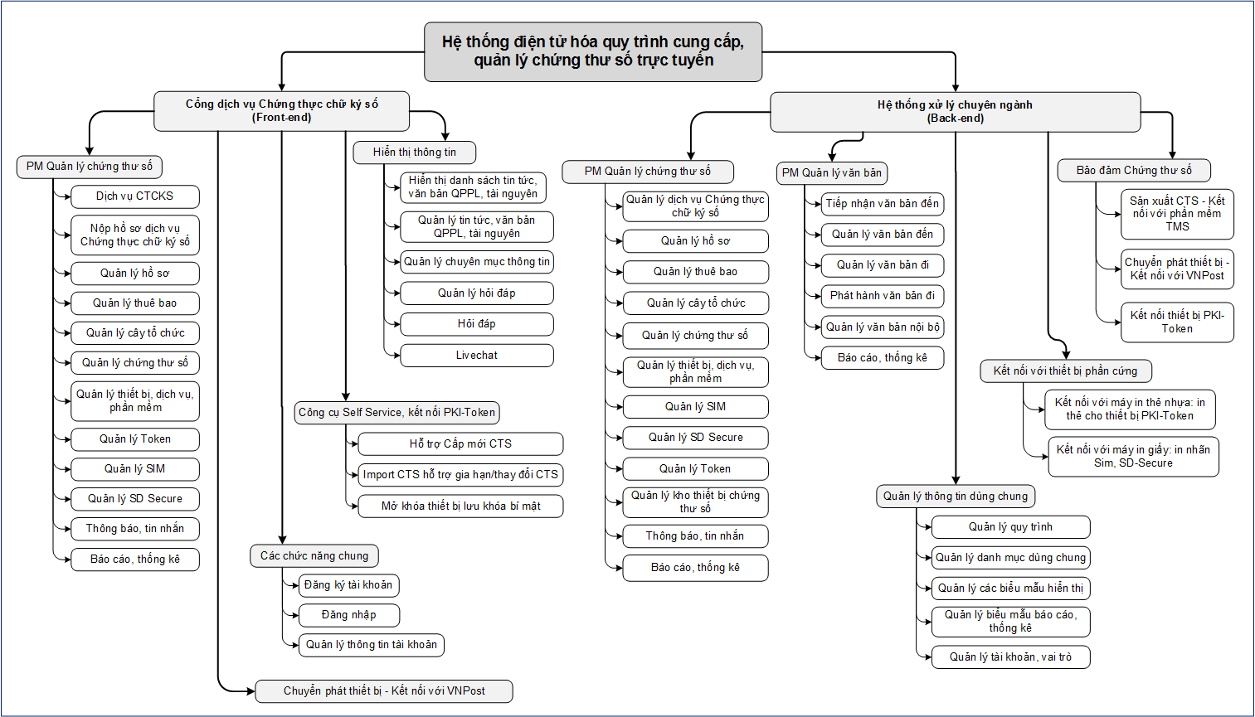

Danh sách chức năng chi tiết của các phân hệ:

#### Nhóm chức năng “Front-end”

##### Các chức năng chung

1. Đăng ký tài khoản

|  |  |
| --- | --- |
|  | Mô tả |
| Cơ quan, tổ chức *(không yêu cầu đăng nhập)* | Cho phép cơ quan, tổ chức đăng ký tài khoản cho đơn vị để nộp hồ sơ, quản lý các hồ sơ đã nộp, quản lý thông tin chứng thư số của đơn vị. |

Danh sách Usecase tương ứng:

* + UC 001 - Đăng ký tài khoản tổ chức
  + UC 002 - Tìm kiếm cơ quan, tổ chức trong cây danh mục tổ chức

1. Đăng nhập tài khoản

|  |  |
| --- | --- |
| Tác nhân | Mô tả |
| Cá nhân/ Cơ quan, tổ chức/ Cán bộ Cục/ Quản trị hệ thống | Cho phép cá nhân/ cơ quan, tổ chức/ cán bộ Cục/ quản trị hệ thống đăng nhập vào hệ thống theo tài khoản được cung cấp. |

Danh sách Usecase tương ứng:

* + UC 003 - Đăng nhập tài khoản tổ chức
  + UC 004 - Đăng nhập tài khoản Cán bộ cơ quan tổ chức
  + UC 005 - Đăng nhập tài khoản Cán bộ xử lý hồ sơ/Quản trị hệ thống
  + UC 006 - Quên mật khẩu

1. Quản lý thông tin tài khoản

|  |  |
| --- | --- |
| Tác nhân | Mô tả |
| Cá nhân/ Cơ quan, tổ chức | Cho phép cá nhân/cơ quan, tổ chức xem và chỉnh sửa thông tin của tài khoản đang đăng nhập. |

Danh sách Usecase tương ứng:

* + UC 007 - Cập nhật thông tin tài khoản
  + UC 008 - Thay đổi mật khẩu

##### Phân hệ Quản lý chứng thư số

1. Dịch vụ Chứng thực chữ ký số

|  |  |
| --- | --- |
| Tác nhân | Mô tả |
| Cá nhân/ Cơ quan, tổ chức  *(không yêu cầu đăng nhập)* | Xem danh sách các dịch vụ CTCKS mà Cục CTS&BMTT cung cấp |

Danh sách Usecase tương ứng:

* + UC 009 - Xem danh sách các nhóm dịch vụ cung cấp
  + UC 010 - Xem danh sách các dịch vụ cung cấp
  + UC 011 - Xem chi tiết dịch vụ chứng thực chữ ký số

1. Nộp hồ sơ dịch vụ Chứng thực chữ ký số

|  |  |
| --- | --- |
| Tác nhân | Mô tả |
| Cơ quan, tổ chức | Nộp hồ sơ trực tuyến theo từng dịch vụ CTCKS |

Danh sách Usecase tương ứng

* + UC 012 - Nộp hồ sơ cấp chứng thư số cá nhân
  + UC 013 - Nộp hồ sơ cấp chứng thư số tổ chức
  + UC 014 - Nộp hồ sơ cấp chứng thư số cho thiết bị, dịch vụ, phần mềm
  + UC 015 - Nộp hồ sơ gia hạn, thay đổi thông tin chứng thư số
  + UC 016 - Nộp hồ sơ Thu hồi chứng thư số
  + UC 017 - Nộp hồ sơ Khôi phục thiết bị lưu khóa bí mật

1. Quản lý hồ sơ

|  |  |
| --- | --- |
| Tác nhân | Mô tả |
| Cơ quan, tổ chức | * Xem danh sách các hồ sơ đã nộp trực tuyến và trực tiếp. * Quản lý danh sách và xử lý các hồ sơ này. |

Danh sách Usecase tương ứng

* + UC 018 - Bổ sung hồ sơ khi có yêu cầu
  + UC 023 - Xem danh sách hồ sơ của cơ quan, tổ chức
  + UC 024 - Tìm kiếm hồ sơ của cơ quan, tổ chức

1. Quản lý chứng thư số

|  |  |
| --- | --- |
| Tác nhân | Mô tả |
| Cơ quan, tổ chức | Quản lý danh sách các chứng thư số của cơ quan, tổ chức đang đăng nhập và các cơ quan, tổ chức ở các cấp con:   * Xem thông tin * Lập hồ sơ xử lý chứng thư số |

Danh sách Usecase:

* + UC 025 - Xem danh sách chứng thư số của cơ quan, tổ chức
  + UC 026 - Tìm kiếm chứng thư số của cơ quan, tổ chức
  + UC 027 - Hoàn trả thiết bị đối với chứng thư số đã hết hạn

1. Quản lý thuê bao

|  |  |
| --- | --- |
| Tác nhân | Mô tả |
| Cơ quan, tổ chức | Quản lý danh sách các thuê bao (thông tin cán bộ) của cơ quan, tổ chức:   * Xem thông tin * Chỉnh sửa * Khóa, mở khóa tài khoản |

Danh sách Usecase tương ứng:

* + UC 028 - Xem danh sách tài khoản của cơ quan, tổ chức
  + UC 029 - Tìm kiếm tài khoản của cơ quan, tổ chức
  + UC 030 - Khóa tài khoản
  + UC 031 - Hủy khóa tài khoản

1. Quản lý cây tổ chức

|  |  |
| --- | --- |
| Tác nhân | Mô tả |
| Cơ quan, tổ chức | Quản lý danh sách các cơ quan, tổ chức ở các cấp con theo dạng cây của cơ quan, tổ chức đang đăng nhập vào hệ thống:   * Xem thông tin * Thêm mới, chỉnh sửa, xóa |

Danh sách Usecase tương ứng:

* + UC 032 - Xem danh sách cây tổ chức của cơ quan, tổ chức
  + UC 033 - Thêm mới cơ quan, tổ chức
  + UC 034 - Chỉnh sửa cơ quan, tổ chức

1. Quản lý thiết bị, dịch vụ, phần mềm

|  |  |
| --- | --- |
| Tác nhân | Mô tả |
| Cơ quan, tổ chức | Quản lý danh sách các thiết bị, dịch vụ, phần mềm của cơ quan, tổ chức đang đăng nhập:   * Thêm mới, chỉnh sửa, xóa * Lập hồ sơ cấp CTS cho các thiết bị, dịch vụ, phần mềm |

Danh sách Usecase:

* + UC 035 - Xem danh sách thiết bị, dịch vụ, phần mềm
  + UC 036 - Thêm mới thiết bị, dịch vụ, phần mềm
  + UC 037 - Chỉnh sửa thiết bị, dịch vụ, phần mềm

1. Quản lý Token

|  |  |
| --- | --- |
| Tác nhân | Mô tả |
| Cơ quan, tổ chức | Quản lý danh sách các token được cấp cho cơ quan, tổ chức đang đăng nhập:   * Xem thông tin token * Xem các CTS của token |

1. Quản lý SIM

|  |  |
| --- | --- |
| Tác nhân | Mô tả |
| Cơ quan, tổ chức | Quản lý danh sách các SIM được cấp cho cơ quan, tổ chức đang đăng nhập:   * Xem thông tin SIM * Xem thông tin CTS của SIM |

1. Quản lý SD Secure

|  |  |
| --- | --- |
| Tác nhân | Mô tả |
| Cơ quan, tổ chức | Quản lý danh sách các SD Secure được cấp cho cơ quan, tổ chức đang đăng nhập:   * Xem thông tin SD Secure * Xem thông tin CTS của SD Secure |

1. Thông báo, tin nhắn

|  |  |
| --- | --- |
| Tác nhân | Mô tả |
| Cơ quan, tổ chức | Quản lý danh sách các thông báo, tin nhắn được gửi tới cơ quan, tổ chức:   * Xem danh sách thông báo, tin nhắn * Xem nội dung chi tiết của thông báo, tin nhắn |

Danh sách Usecase tương ứng:

* + UC 038 - Xem danh sách thông báo, tin nhắn của cơ quan, tổ chức

1. Báo cáo, thống kê

|  |  |
| --- | --- |
| Tác nhân | Mô tả |
| Cơ quan, tổ chức | Cho phép cơ quan, tổ chức lập các báo cáo thống kê theo khoảng thời gian cho từng đối tượng quản lý:   * Thống kê hồ sơ * Thống kê CTS * Thống kê tài khoản |

Danh sách Usecase:

* + UC 039 - Thống kê số lượng hồ sơ của cơ quan, tổ chức
  + UC 040 - Thống kê số lượng chứng thư số của cơ quan, tổ chức
  + UC 041 - Thống kê số lượng tài khoản của cơ quan, tổ chức

##### Phân hệ Quản lý nội dung, thông tin

1. Quản lý chuyên mục thông tin

|  |  |
| --- | --- |
| Tác nhân | Mô tả |
| Quản trị nội dung | Cho phép quản lý chuyên mục hiển thị cho từng nhóm thông tin: chuyên mục, loại văn bản, cơ quan ban hành |

Danh sách Usecase:

* + UC 160 - Thêm mới chuyên mục dùng chung
  + UC 161 - Chỉnh sửa chuyên mục dùng chung
  + UC 162 - Xóa chuyên mục dùng chung

1. Quản lý Tin tức, VBQPPL, Tài nguyên

|  |  |
| --- | --- |
| Tác nhân | Mô tả |
| Quản trị nội dung | Cho phép quản lý danh sách và nội dung của các thông tin cung cấp trên cổng DV CTCKS:   * Tin tức * Văn bản quy phạm pháp luật * Tài nguyên, biểu mẫu |

Danh sách Usecase:

* + UC 163 - Thêm mới bài viết
  + UC 164 - Chỉnh sửa bài viết
  + UC 165 - Xóa bài viết

1. Tin tức, VBQPPL, Tài nguyên

|  |  |
| --- | --- |
| Tác nhân | Mô tả |
| Cá nhân/ Cơ quan, tổ chức *(không yêu cầu đăng nhập)* | Cho phép xem danh sách và nội dung chi tiết của các thông tin cung cấp trên cổng DV CTCKS:   * Tin tức * Văn bản quy phạm pháp luật * Tài nguyên, biểu mẫu |

Danh sách Usecase:

UC 166 - Xem nội dung bài viết tin tức

UC 167 - Xem nội dung văn bản quy phạm pháp luật

UC 168 - Xem nội dung tài nguyên, biểu mẫu quản lý

1. Quản lý Hỏi đáp

|  |  |
| --- | --- |
| Tác nhân | Mô tả |
| Cán bộ Cục CTS&BMTT | Cho phép xem danh sách các câu hỏi đáp và trả lời các câu hỏi được gửi tới Cục CTS&BMTT:   * Xem danh sách các câu hỏi * Kiểm duyệt và trả lời câu hỏi   Cấu hình câu hỏi thường gặp |

Danh sách Usecase:

* + UC 169 - Xem danh sách các câu hỏi trong quản trị
  + UC 170 - Tìm kiếm câu hỏi trong quản trị
  + UC 171 - Tiếp nhận câu hỏi
  + UC 172 - Hủy tiếp nhận câu hỏi
  + UC 173 - Trả lời câu hỏi
  + UC 174 - Xuất bản câu hỏi
  + UC 175 - Hủy xuất bản câu hỏi
  + UC 176 - Xem chi tiết nội dung câu hỏi trong quản trị
  + UC 177 - Chọn câu hỏi thường gặp

1. Hỏi đáp

|  |  |
| --- | --- |
| Tác nhân | Mô tả |
| Cá nhân/ Cơ quan, tổ chức *(không yêu cầu đăng nhập)* | Cho phép xem danh sách các câu hỏi đáp và gửi câu hỏi tới Cục CTS&BMTT:   * Xem danh sách các câu hỏi đã được trả lời * Xem danh sách các câu hỏi thường gặp * Gửi câu hỏi |

Danh sách Usecase:

* + UC 178 - Xem danh sách câu hỏi đã xuất bản
  + UC 179 - Tìm kiếm nội dung câu hỏi
  + UC 180 - Xem danh sách câu hỏi thường gặp
  + UC 181 - Gửi câu hỏi

1. Live chat

|  |  |
| --- | --- |
| Tác nhân | Mô tả |
| Cá nhân/ Cơ quan, tổ chức *(không yêu cầu đăng nhập)* | Cho phép Cán bộ/Cơ quan, tổ chức trò chuyện trực tuyến với cán bộ hỗ trợ tại Cục CTS&BMTT thông qua các phần mềm như: Messenger, Zalo. |

##### Công cụ Self Service, kết nối PKI-Token

1. Hỗ trợ cấp Chứng thư số

|  |  |
| --- | --- |
| Tác nhân | Mô tả |
| Hệ thống – Cơ quan, tổ chức | Cho phép Cơ quan, tổ chức sử dụng công cụ (UserTool) để kết nối với hệ thống TMS, cấp CTS từ Activation Code |

Danh sách Usecase:

* + UC 020 - Sinh CTS từ Activation code được cấp

1. Import CTS hỗ trợ gia hạn/thay đổi thông tin CTS

|  |  |
| --- | --- |
| Tác nhân | Mô tả |
| Hệ thống – Cơ quan, tổ chức | Cho phép Cơ quan, tổ chức sử dụng công cụ (UserTool) để kết nối với hệ thống TMS, import CTS vào thiết bị lưu khóa bí mật khi được cấp CTS sau khi đã gia hạn/thay đổi thông tin CTS |

Danh sách Usecase:

* + UC 021 - Nhập CTS vào thiết bị lưu khóa bí mật

1. Mở khóa thiết bị lưu khóa bí mật

|  |  |
| --- | --- |
| Tác nhân | Mô tả |
| Hệ thống – Cơ quan, tổ chức | Cho phép Cơ quan, tổ chức sử dụng công cụ (UserTool) để kết nối với hệ thống TMS, khôi phục thiết bị lưu khóa bí mật. |

Danh sách Usecase:

* + UC 022 - Khôi phục thiết bị lưu khóa bí mật

##### Chuyển phát thiết bị - Kết nối với VNPost

1. Hoàn trả thiết bị CTS cho Cục CTS&BMTT

|  |  |
| --- | --- |
| Tác nhân | Mô tả |
| Cơ quan, tổ chức | Cho phép Cơ quan, tổ chức chuyển phát thiết bị cho Cục CTS&BMTT thông qua VNPost |

Danh sách Usecase:

* + UC 019 - Hoàn trả thiết bị cho Cục Chứng thực số và Bảo mật thông tin

#### Nhóm chức năng Back-end

##### Phân hệ Quản lý chứng thư số

1. Dịch vụ Chứng thực chữ ký số

|  |  |
| --- | --- |
| Tác nhân | Mô tả |
| Quản trị nội dung/Quản trị hệ thống/Cán bộ Cục CTS&BMTT | Cho phép cán bộ quản trị thông tin của các dịch vụ CTCKS mà Cục CTS&BMTT cung cấp:   * Quản lý danh sách các nhóm dịch vụ * Quản lý danh sách các dịch vụ CTCKS |

1. Quản lý hồ sơ

|  |  |
| --- | --- |
| Tác nhân | Mô tả |
| Cán bộ Cục CTS&BMTT | Cho phép cán bộ quản lý danh sách các hồ sơ mà cơ quan, tổ chức gửi:   * Xem danh sách các hồ sơ đã nộp trực tuyến và trực tiếp. * Xử lý các hồ sơ:   + Chỉ đạo, phân công xử lý   + Kiểm tra dữ liệu đăng ký   + Xử lý chuyên ngành theo từng loại hồ sơ   + Trả kết quả xử lý |

Danh sách Usecase:

* + UC 042 - Nhập hồ sơ gửi trực tiếp của hồ sơ cấp CTS cá nhân
  + UC 043 - Nhập hồ sơ gửi trực tiếp của hồ sơ cấp CTS tổ chức
  + UC 044 - Nhập hồ sơ gửi trực tiếp của hồ sơ cấp CTS thiết bị, dịch vụ, phần mềm
  + UC 045 - Nhập hồ sơ gửi trực tiếp của hồ sơ Gia hạn, thay đổi thông tin chứng thư số
  + UC 046 - Nhập hồ sơ gửi trực tiếp của hồ sơ Thu hồi chứng thư số
  + UC 047 - Nhập hồ sơ gửi trực tiếp của hồ sơ Khôi phục thiết bị lưu khóa bí mật
  + UC 048 - Tiếp nhận và xử lý chuyên ngành hồ sơ
  + UC 049 - Gửi thông báo các nội dung không đạt
  + UC 050 - Gửi yêu cầu bổ sung hồ sơ
  + UC 051 - Phê duyệt và chỉ đạo thực hiện
  + UC 052 - Ra văn bản kế hoạch thực hiện hồ sơ yêu cầu
  + UC 053 - Xem chi tiết kế hoạch đã thực hiện
  + UC 054 - Xuất kho thiết bị theo kế hoạch thực hiện
  + UC 055 - Xuất phiếu xuất kho
  + UC 056 - Phân công thực hiện
  + UC 071 - Tiếp nhận thiết bị thu hồi được hoàn trả sau khi thu hồi chứng thư số
  + UC 072 - Tiếp nhận thiết bị thu hồi được hoàn trả khi chứng thư số đã hết hạn
  + UC 073 - Trả kết quả trực tiếp
  + UC 074 - Trả kết quả qua VNPost
  + UC 075 - Cập nhật trạng thái hồ sơ được VNPost trả về

1. Quản lý cây tổ chức

|  |  |
| --- | --- |
| Tác nhân | Mô tả |
| Cán bộ Cục CTS&BMTT | Quản lý danh sách cây cơ quan, tổ chức:   * Xem thông tin cơ quan, tổ chức * Thêm mới, chỉnh sửa cơ quan, tổ chức theo dạng cây * Kiểm duyệt thông tin cơ quan, tổ chức đăng ký |

Danh sách Usecase:

* + UC 121 - Tìm kiếm cơ quan, tổ chức
  + UC 122 - Thêm mới cơ quan, tổ chức
  + UC 123 - Chỉnh sửa thông tin cơ quan, tổ chức
  + UC 124 - Kiểm duyệt thông tin tổ chức
  + UC 125 - Xóa thông tin tổ chức không được duyệt
  + UC 126 - Xem danh sách tài khoản chờ kích hoạt
  + UC 127 - Kích hoạt tài khoản tổ chức
  + UC 128 - Sửa tài khoản tổ chức cần kích hoạt
  + UC 129 - Xóa tài khoản tổ chức cần kích hoạt
  + UC 130 - Gửi email thông báo tới tài khoản tổ chức cần kích hoạt

1. Quản lý thuê bao của tổ chức

|  |  |
| --- | --- |
| Tác nhân | Mô tả |
| Cán bộ Cục CTS&BMTT | Quản lý danh sách các thuê bao (thông tin cán bộ) của cơ quan, tổ chức:   * Xem thông tin, chỉnh sửa * Kích hoạt tài khoản cá nhân * Khóa, mở khóa tài khoản cá nhân |

Danh sách Usecase:

* + UC 131 - Xem danh sách tài khoản đang kích hoạt
  + UC 132 - Khóa tài khoản đang kích hoạt
  + UC 133 - Sửa tài khoản tổ chức đang kích hoạt
  + UC 134 - Gửi email thông báo tới tổ chức có tài khoản đang kích hoạt

1. Quản lý chứng thư số

|  |  |
| --- | --- |
| Tác nhân | Mô tả |
| Cán bộ Cục CTS&BMTT | Quản lý danh sách các chứng thư số đã cấp:   * Xem thông tin CTS * Xem vòng đời CTS |

Danh sách Usecase:

UC 135 - Tìm kiếm thông tin chứng thư số

UC 136 - Xem thông tin chi tiết chứng thư số

UC 137 - Xem thông tin Người quản lý chứng thư số

UC 138 - Xem thông tin Vòng đời chứng thư số

1. Quản lý thiết bị, dịch vụ, phần mềm

|  |  |
| --- | --- |
| Tác nhân | Mô tả |
| Cán bộ Cục CTS&BMTT | Xem danh sách các thiết bị, dịch vụ, phần mềm của cơ quan, tổ chức đã nhập trên hệ thống |

1. Quản lý SIM

|  |  |
| --- | --- |
| Tác nhân | Mô tả |
| Cán bộ Cục CTS&BMTT | Quản lý danh sách các SIM cấp CTS cho cơ quan, tổ chức:   * Xem thông tin SIM, xem thông tin CTS của SIM * Nhập danh sách SIM mới * Cập nhật thông tin SIM đã cấp CTS |

Danh sách Usecase:

* + UC 110 - Thêm mới thông tin SIM
  + UC 111 - Nhập danh sách thông tin SIM từ danh sách cho nhà mạng cung cấp
  + UC 112 - Tìm kiếm thông tin SIM mới
  + UC 113 - Cập nhật thông tin chi tiết của SIM đã kết nối
  + UC 114 - Xóa SIM đã kết nối
  + UC 115 - Xuất file Excel để cập nhật thông tin vào phần mềm xử lý SIM chuyên biệt

1. Quản lý Token

|  |  |
| --- | --- |
| Tác nhân | Mô tả |
| Cán bộ Cục CTS&BMTT | Quản lý danh sách các token cấp CTS cho cơ quan, tổ chức:   * Xem thông tin token * Xem các CTS của token * Nhập danh sách token mới * Cập nhật thông tin token đã được cấp CTS |

Danh sách Usecase:

* + UC 116 - Tra cứu thông tin token đã cấp chứng thư số
  + UC 117 - Xem thông tin token

1. Quản lý SD Secure

|  |  |
| --- | --- |
| Tác nhân | Mô tả |
| Cán bộ Cục CTS&BMTT | Quản lý danh sách các SD Secure cấp CTS cho cơ quan, tổ chức:   * Xem thông tin SD Secure, xem thông tin CTS của SD Secure * Nhập danh sách SD Secure mới * Cập nhật thông tin SD Secure đã cấp CTS |

Danh sách Usecase:

* + UC 118 - Cập nhật thông tin SD Secure để cấp CTS
  + UC 119 - Tra cứu thông tin SD Secure đã cấp chứng thư số
  + UC 120 - Xem thông tin SD Secure

1. Thông báo, tin nhắn

|  |  |
| --- | --- |
| Tác nhân | Mô tả |
| Cán bộ Cục CTS&BMTT | Xem danh sách các thông báo, tin nhắn được gửi tới cơ quan, tổ chức:   * Xem danh sách thông báo, tin nhắn * Xem nội dung chi tiết của thông báo, tin nhắn |

1. Báo cáo, thống kê thông tin CTS

|  |  |
| --- | --- |
| Tác nhân | Mô tả |
| Cán bộ Cục CTS&BMTT | Cho phép cán bộ Cục CTS&BMTT lập các báo cáo thống kê theo khoảng thời gian cho từng đối tượng quản lý:   * Thống kê hồ sơ * Thống kê CTS * Thống kê tài khoản * Báo cáo, thống kê động |

Danh sách Usecase:

* + UC 076 - Thống kê, báo cáo hồ sơ của từng nhóm đối tượng của Cục CTS&BMTT
  + UC 139 - Thống kê số lượng hồ sơ của cơ quan, tổ chức
  + UC 140 - Thống kê số lượng chứng thư số của cơ quan, tổ chức
  + UC 141 - Thống kê số lượng tài khoản của cơ quan, tổ chức
  + UC 142 - Lập báo cáo động

1. Quản lý kho thiết bị nghiệp vụ chứng thư số

|  |  |
| --- | --- |
| Tác nhân | Mô tả |
| Phòng Quản trị hạ tầng | Cho phép quản trị các thiết bị nghiệp vụ chứng thư số chứng thư số:   * Quản lý số lượng các thiết bị nghiệp vụ chứng thư số CTS trong kho, theo từng nguồn cung cấp * Nhập, xuất kho * Lập báo cáo thống kê |

Danh sách Usecase:

* + UC 077 - Tìm kiếm thiết bị nghiệp vụ chứng thư số trong kho
  + UC 078 - Xem chi tiết tình trạng nhập xuất kho của 1 loại thiết bị nghiệp vụ chứng thư số
  + UC 079 - Tìm kiếm danh sách các đợt nhập kho thiết bị nghiệp vụ chứng thư số mới
  + UC 080 - Thêm mới đợt nhập kho thiết bị nghiệp vụ chứng thư số mới
  + UC 081 - Chỉnh sửa đợt nhập kho thiết bị nghiệp vụ chứng thư số mới
  + UC 082 - Xóa đợt nhập kho thiết bị nghiệp vụ chứng thư số mới
  + UC 083 - Xuất phiếu nhập kho thiết bị nghiệp vụ chứng thư số mới
  + UC 084 - Tìm kiếm danh sách các đợt nhập kho thiết bị nghiệp vụ chứng thư số thu hồi
  + UC 085 - Thêm mới đợt nhập kho thiết bị nghiệp vụ chứng thư số thu hồi
  + UC 086 - Chỉnh sửa đợt nhập kho thiết bị nghiệp vụ chứng thư số thu hồi
  + UC 087 - Xóa đợt nhập kho thiết bị nghiệp vụ chứng thư số thu hồi
  + UC 088 - Xuất phiếu nhập kho thiết bị nghiệp vụ chứng thư số thu hồi
  + UC 089 - Tìm kiếm danh sách các đợt xuất kho thiết bị nghiệp vụ chứng thư số
  + UC 090 - Thêm mới đợt xuất kho thiết bị nghiệp vụ chứng thư số
  + UC 091 - Chỉnh sửa đợt xuất kho thiết bị nghiệp vụ chứng thư số
  + UC 092 - Xóa đợt xuất kho thiết bị nghiệp vụ chứng thư số
  + UC 093 - Xuất phiếu xuất kho thiết bị nghiệp vụ chứng thư số
  + UC 094 - Tìm kiếm loại thiết bị nghiệp vụ chứng thư số
  + UC 095 - Thêm mới loại thiết bị nghiệp vụ chứng thư số
  + UC 096 - Chỉnh sửa loại thiết bị nghiệp vụ chứng thư số
  + UC 097 - Xóa loại thiết bị nghiệp vụ chứng thư số
  + UC 098 - Thống kê thiết bị nghiệp vụ chứng thư số
  + UC 099 - Xuất file thống kê thiết bị nghiệp vụ chứng thư số
  + UC 100 - Thêm mới đợt nhập kho SIM-PKI
  + UC 101 - Chỉnh sửa đợt nhập kho SIM-PKI
  + UC 102 - Tìm kiếm đợt nhập kho SIM-PKI
  + UC 103 - Xóa đợt nhập kho SIM-PKI
  + UC 104 - Xuất phiếu nhập kho SIM-PKI
  + UC 105 - Tìm kiếm danh sách các đợt xuất kho SIM-PKI
  + UC 106 - Thêm mới đợt xuất kho SIM-PKI
  + UC 107 - Chỉnh sửa đợt xuất kho SIM-PKI
  + UC 108 - Xóa đợt xuất kho SIM-PKI
  + UC 109 - Xuất phiếu xuất kho SIM-PKI

##### Phân hệ kết nối với thiết bị phần cứng

1. Kết nối với máy in thẻ nhựa – In thẻ cho thiết bị PKI-Token

|  |  |
| --- | --- |
| Tác nhân | Mô tả |
| Hệ thống – Trung tâm Chứng thực số | * Cho phép hệ thống kết nối với máy in thẻ nhựa để in thẻ cho thiết bị PKI-Token theo mẫu được cung cấp |

Danh sách Usecase:

* + UC 067 - In thẻ thông tin chứng thư số

1. Kết nối với máy in giấy – In nhãn SIM, SD Secure

|  |  |
| --- | --- |
| Tác nhân | Mô tả |
| Hệ thống – Trung tâm Chứng thực số | * Cho phép hệ thống kết nối với máy giấy để in nhãn SIM, SD Secure theo mẫu được cung cấp |

Danh sách Usecase:

* + UC 068 - In nhãn thông tin SIM

##### Phân hệ Quản lý văn bản điều hành

1. Tiếp nhận văn bản đến

|  |  |
| --- | --- |
| Tác nhân | Mô tả |
| Văn thư | Cho phép văn thư tiếp nhận các văn bản đến theo 2 nhóm chính: văn bản đến thông thường, văn bản chứng thư số từ các nguồn:   * Văn bản gửi trực tiếp * Văn bản gửi qua mạng (email) * Văn bản gửi từ Ban (qua phần mềm QLVB của Ban) |

Danh sách Usecase:

* + UC 143 - Tiếp nhận văn bản đến

1. Quản lý văn bản đến

|  |  |
| --- | --- |
| Tác nhân | Mô tả |
| Văn thư, Lãnh đạo Cục, Cán bộ Cục | Cho phép xem danh sách các văn bản đến và xử lý theo quy trình được cấu hình:   * Trình lãnh đạo * Phê duyệt, phân công * Tiếp nhận, xử lý * Cập nhật nội dung chỉ đạo, thực hiện |

Danh sách Usecase:

* + UC 144 - Phê duyệt, phân công thực hiện văn bản đến
  + UC 145 - Tiếp nhận thực hiện theo nội dung phân công
  + UC 146 - Cập nhật nội dung xử lý văn bản đến
  + UC 147 - Tra cứu văn bản đến

1. Quản lý văn bản đi

|  |  |
| --- | --- |
| Tác nhân | Mô tả |
| Lãnh đạo Cục, Cán bộ Cục | Cho phép xem danh sách các văn bản đi và xử lý theo quy trình được cấu hình:   * Soạn thảo nội dung * Trình lãnh đạo * Phê duyệt * Chuyển phát hành * Cập nhật nội dung chỉ đạo |

Danh sách Usecase:

* + UC 148 - Soạn thảo văn bản đi
  + UC 149 - Kiểm duyệt nội dung văn bản đi
  + UC 150 - Ký xác nhận văn bản đi
  + UC 152 - Tra cứu văn bản đi

1. Phát hành văn bản đi

|  |  |
| --- | --- |
| Tác nhân | Mô tả |
| Văn thư | Cho phép văn thư phát hành văn bản đi theo nội dung chỉ đạo của lãnh đạo và gửi cho các đơn vị liên quan. |

Danh sách Usecase:

* + UC 151 - Phát hành văn bản đi

1. Quản lý văn bản nội bộ

|  |  |
| --- | --- |
| Tác nhân | Mô tả |
| Văn thư, Lãnh đạo Cục, Cán bộ Cục | Cho phép các cán bộ trong Cục xem danh sách các văn bản nội bộ:   * Soạn thảo văn bản * Trình lãnh đạo * Phân công thực hiện, phê duyệt * Chuyển xử lý * Theo dõi văn bản |

Danh sách Usecase:

* + UC 153 - Soạn thảo văn bản nội bộ
  + UC 154 - Kiểm tra và ký duyệt văn bản nội bộ
  + UC 155 - Tiếp nhận, phân công xử lý văn bản nội bộ
  + UC 156 - Tiếp nhận và thực hiện văn bản nội bộ
  + UC 157 - Tra cứu văn bản nội bộ

1. Báo cáo, thống kê văn bản

|  |  |
| --- | --- |
| Tác nhân | Mô tả |
| Văn thư, Lãnh đạo Cục, Cán bộ Cục | Cho phép lập các báo cáo thống kê về các văn bản của đơn vị:   * Tổng hợp sổ văn bản * Thống kê số lượng văn bản xử lý trong khoảng thời gian |

Danh sách Usecase:

* + UC 158 - Thống kê văn bản theo sổ văn bản
  + UC 159 - Thống kê số lượng văn bản theo thời gian

##### Phân hệ Quản lý thông tin dùng chung

1. Quản lý quy trình

|  |  |
| --- | --- |
| Tác nhân | Mô tả |
| Quản trị hệ thống | Cho phép quản trị hệ thống quản lý các quy trình xử lý trong Back-end:   * Quy trình xử lý hồ sơ CTS theo từng dịch vụ CTCKS cung cấp * Quy trình văn bản đến * Quy trình văn bản đi * Quy trình văn bản nội bộ |

1. Quản lý danh mục dùng chung

|  |  |
| --- | --- |
| Tác nhân | Mô tả |
| Quản trị hệ thống | Cho phép quản trị hệ thống quản lý các thông tin danh mục dùng chung: xem, thêm mới, chỉnh sửa, xóa đối với các danh mục dùng chung như:   * Địa danh: tỉnh/thành phố, quận/huyện, phường/xã * Loại văn bản, cơ quan ban hành, lĩnh vực, độ mật, độ khẩn, … * Lĩnh vực hỏi đáp * … |

1. Quản lý các biểu mẫu hiển thị

|  |  |
| --- | --- |
| Tác nhân | Mô tả |
| Quản trị hệ thống | Cho phép quản trị hệ thống quản lý các biểu mẫu hiển thị nội dung thông tin:   * Biểu mẫu hiển thị tin tức, danh sách tin tức * Biểu mẫu hiển thị danh sách văn bản quy phạm pháp luật * Biểu mẫu hiển thị danh sách tài nguyên |

1. Quản lý các biểu mẫu báo cáo, thống kê

|  |  |
| --- | --- |
| Tác nhân | Mô tả |
| Quản trị hệ thống | Cho phép quản trị hệ thống quản lý các biểu mẫu báo cáo thống kê:   * Thống kê CTS * Thống kê tài khoản * Thống kê hồ sơ * Thống kê số lượng văn bản đến, đi * Tổng hợp văn bản theo sổ văn bản |

1. Quản lý tài khoản, vai trò

|  |  |
| --- | --- |
| Tác nhân | Mô tả |
| Quản trị hệ thống | Cho phép quản trị hệ thống quản lý danh sách toàn bộ các tài khoản dùng để đăng nhập vào hệ thống: cơ quan, tổ chức, cá nhân, cán bộ Cục, Lãnh đạo Cục, văn thư, …:   * Thêm mới, chỉnh sửa, xóa tài khoản người dùng * Thay đổi mật khẩu * Phân vai trò, quyền hạn cho tài khoản   Cho phép Quản trị hệ thống quản lý các vai trò, phân quyền hạn, gắn vai trò cho từng nhóm tài khoản, tài khoản để phân quyền truy cập vào các chức năng trong hệ thống:   * Thêm mới, chỉnh sửa, xóa vai trò * Định nghĩa quyền hạn * Gắn vai trò cho nhóm người dùng, cho tài khoản người dùng |

##### Phân hệ Bảo đảm Chứng thư số

1. Sản xuất CTS - Kết nối với hệ thống TMS

|  |  |
| --- | --- |
| Tác nhân | Mô tả |
| Hệ thống | Kết nối với hệ thống TMS thông qua các services để lấy dữ liệu, sản xuất, xử lý CTS hàng loạt theo danh sách thông tin đăng ký:   * Cấp CTS trong trường hợp sản xuất tập trung, cho các thiết bị lưu khóa (Token, SIM, SD Secure) và CTS mềm (p12) * Cấp CTS trong trường hơp sản xuất phân tán: chuyển phát Token trắng cho cơ quan, tổ chức và sử dụng công cụ (UserTool) để sinh CTS * Gia hạn, thay đổi thông tin CTS và sử dụng công cụ (UserTool) để import CTS mới vào thiết bị lưu khóa * Thu hồi CTS * Mở khóa thiết bị lưu khóa bí mật |

Danh sách Usecase:

* + UC 057 - Cấp chứng thư số cho cá nhân (Sử dụng Token – sản xuất tập trung)
  + UC 058 - Cấp chứng thư số cho cá nhân (Sử dụng SIM)
  + UC 059 - Cấp chứng thư số cho cá nhân (Sử dụng SD Secure)
  + UC 060 - Cấp chứng thư số cho tổ chức
  + UC 061 - Cấp chứng thư số cho thiết bị, dịch vụ, phần mềm
  + UC 062 - Gia hạn chứng thư số
  + UC 063 - Thay đổi thông tin chứng thư số
  + UC 064 - Gia hạn và thay đổi thông tin chứng thư số
  + UC 065 - Thu hồi chứng thư số
  + UC 070 - Gửi Activation code cho cơ quan, tổ chức

1. Chuyển phát thiết bị - Kết nối với hệ thống chuyển phát của VNPost

|  |  |
| --- | --- |
| Tác nhân | Mô tả |
| Hệ thống | Kết nối với hệ thống chuyển phát của VNPost:   * Gửi yêu cầu để VNPost tới gom thiết bị * Cập nhật trạng thái chuyển phát theo từng hồ sơ |

Danh sách Usecase:

* + UC 069 - Gửi Token trắng cho cơ quan, tổ chức

### Mô hình cấu trúc chức năng theo đối tượng sử dụng



Danh sách các đối tượng sử dụng phần mềm:

|  |  |  |
| --- | --- | --- |
| STT | Đối tượng | Mô tả |
|  | Cá nhân (Cán bộ công chức) | Các cán bộ, công chức, viên chức trong các cơ quan, tổ chức đăng ký hồ sơ CTS, được cấp CTS cá nhân.  Mỗi cá nhân tương ứng với 1 tài khoản cá nhân để đăng nhập vào hệ thống |
|  | Cơ quan, tổ chức | Các cơ quan, tổ chức đăng ký đăng ký hồ sơ CTS.  Mỗi cơ quan, tổ chức tương ứng với 1 tài khoản cơ quan, tổ chức để đăng nhập vào hệ thống. |
|  | Cán bộ Cục CTS&BMTT | Mỗi cán bộ trong từng phòng ban/Trung tâm của Cục CTS&BMTT. Mỗi cán bộ được cấp 1 tài khoản cán bộ để đăng nhập vào hệ thống.  Mỗi cán bộ được quản lý theo phòng ban/Trung tâm và vai trò thực hiện, phân quyền truy cập chức năng trên hệ thống.  Được phân chia theo từng nhóm:   * Theo các phòng ban:   + Lãnh đạo Cục CTS&BMTT   + Phòng Tổng hợp – Hành chính   + Phòng Kế hoạch – Tài chính   + Phòng Quản trị hạ tầng   + Phòng Nghiên cứu ứng dụng   + Trung tâm Chứng thực số   + Trung tâm Hỗ trợ kỹ thuật * Theo chức vụ:   + Lãnh đạo Cục: Cục trưởng, Phó Cục trưởng   + Lãnh đạo Phòng: Trưởng phòng, Phó trưởng phòng   + Chuyên viên Phòng: Chuyên viên, Trợ lý * Theo vai trò:   + Văn thư   + Lãnh đạo Cục   + Lãnh đạo phòng   + Chuyên viên phòng   + Bộ phận tiếp nhận hồ sơ   + Bộ phận trả kết quả   + Quản trị nội dung   + Quản trị hệ thống |
|  | Quản trị hệ thống | Các cán bộ thuộc Cục CTS&BMTT có quyền hạn cao nhất để quản lý các dữ liệu của hệ thống phần mềm, hỗ trợ các cán bộ trong Cục sử dụng phần mềm. |

### Mô hình quan hệ thực thể mức cao

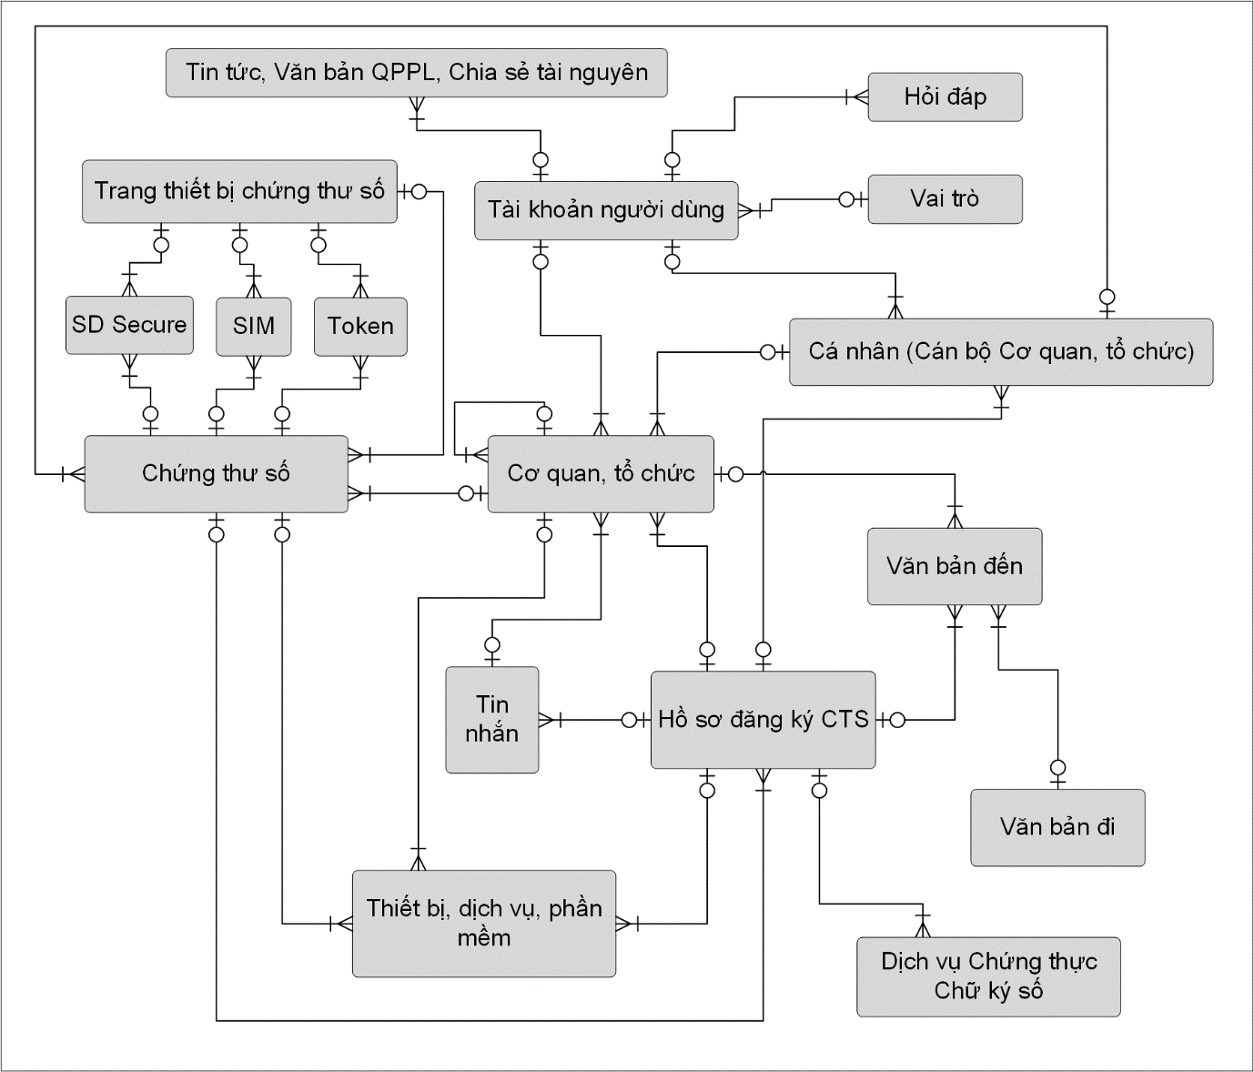

### Danh sách các trạng thái của từng đối tượng

#### Cơ quan, tổ chức

|  |  |  |
| --- | --- | --- |
| STT | Trạng thái | Mô tả |
| 1 | 0. Chưa duyệt | - Đơn vị thêm mới thông tin, Cục CTS&BMTT chưa duyệt.  - Cục CTS&BMTT hủy duyệt thông tin cơ quan, tổ chức khi [đã duyệt], khi cơ quan tổ chức chưa có danh sách cá nhân (cán bộ đơn vị) và chưa có hồ sơ xử lý |
| 2 | 1. Đã duyệt | - Cục CTS&BMTT duyệt thông tin cơ quan, tổ chức |

#### Cán bộ

|  |  |  |
| --- | --- | --- |
| STT | Trạng thái | Mô tả |
| 1 | 0. Chưa duyệt | - Cục CTS&BMTT hủy duyệt thông tin cán bộ khi [đã duyệt]. |
| 2 | 1. Đã duyệt | - Cục CTS&BMTT thêm cán bộ trong cơ quan, tổ chức.  - Cục CTS&BMTT duyệt thông tin cán bộ |

#### Tài khoản

|  |  |  |
| --- | --- | --- |
| STT | Trạng thái | Mô tả |
| 1 | 0. Bị khóa | Sau khi khóa tài khoản |
| 2 | 1. Đã kích hoạt | Sau khi chọn Cấp tài khoản.  Sau khi mở khóa tài khoản |

#### Chứng thư số

|  |  |  |
| --- | --- | --- |
| STT | Trạng thái | Mô tả |
| 1 | 0. Đang nộp hồ sơ | Chứng thư số có hồ sơ đang nộp |
| 2 | 1. Đang hoạt động | Chứng thư số đang được hoạt động. |
| 3 | 2. Hết hiệu lực | Chứng thư số có ngày hết hiệu lực nhỏ hơn ngày hiện tại. |
| 4 | 3. Đã thu hồi | Chứng thư số đã bị thu hồi lại. |

#### Mô hình trạng thái của Tài khoản - Cơ quan, tổ chức – Cán bộ



|  |  |  |  |  |  |  |  |  |
| --- | --- | --- | --- | --- | --- | --- | --- | --- |
| STT | Hành động | Chức năng | Đối tượng thực hiện hành động | Điều kiện bổ sung | Đối tượng bị áp dụng | Trạng thái đầu | Trạng thái cuối | Ghi chú |
|  | Thêm mới cơ quan tổ chức | Đăng ký tài khoản (Front-end) | Cơ quan, tổ chức | - | Cơ quan, tổ chức | *[chưa có]* | 0. Chưa duyệt | - |
| - | Tài khoản – Người dùng | *[chưa có]* | 0. Chưa duyệt | Thông tin người tiếp nhận CTS |
|  | Duyệt cơ quan, tổ chức | Quản lý tài khoản – tổ chức | Cơ quan, tổ chức | - | Cơ quan, tổ chức | 0. Chưa duyệt | 1. Đã duyệt | - |
| - | Tài khoản – Người dùng | 0. Chưa duyệt | 1. Đã duyệt | Thông tin người tiếp nhận CTS |
|  | Xóa cơ quan, tổ chức | Quản lý tài khoản – tổ chức | Cơ quan, tổ chức | - | Cơ quan, tổ chức | 0. Chưa duyệt | *[kết thúc]* | - |
| Các tài khoản – người dùng (nếu có) đều ở trạng thái [0. Chưa duyệt] | Tài khoản – Người dùng | 0. Chưa duyệt | *[kết thúc]* | Thông tin người tiếp nhận CTS |
|  | Không duyệt cơ quan, tổ chức | Quản lý tài khoản – tổ chức | Cơ quan, tổ chức | - | Cơ quan, tổ chức | 1. Đã duyệt | 0. Chưa duyệt |  |
| Các tài khoản – người dùng (nếu có) chưa có trong hồ sơ đang xử lý | Tài khoản – Người dùng | 1. Đã duyệt | 0. Chưa duyệt |  |
|  | Thêm mới cơ quan tổ chức | Quản lý tài khoản – tổ chức | Cơ quan, tổ chức | - | Cơ quan, tổ chức | *[chưa có]* | 1. Đã duyệt | - |
|  | Thêm cán bộ | Quản lý tài khoản – tổ chức | Cơ quan, tổ chức | Cơ quan, tổ chức thuộc trạng thái [Đã duyệt] | Tài khoản – Người dùng | *[chưa có]* | 1. Đã duyệt | - |
|  | Cấp tài khoản tổ chức | Quản lý tài khoản – tổ chức | Cơ quan, tổ chức | Cơ quan, tổ chức thuộc trạng thái [Đã duyệt] | Tài khoản – Người dùng | *[chưa có]* | 3. Đả kích hoạt | - |

#### Mô hình trạng thái Chứng thư số



## Quy trình nghiệp vụ

### Quy trình đăng ký, đăng nhập, quản lý thông tin tài khoản cơ quan, tổ chức

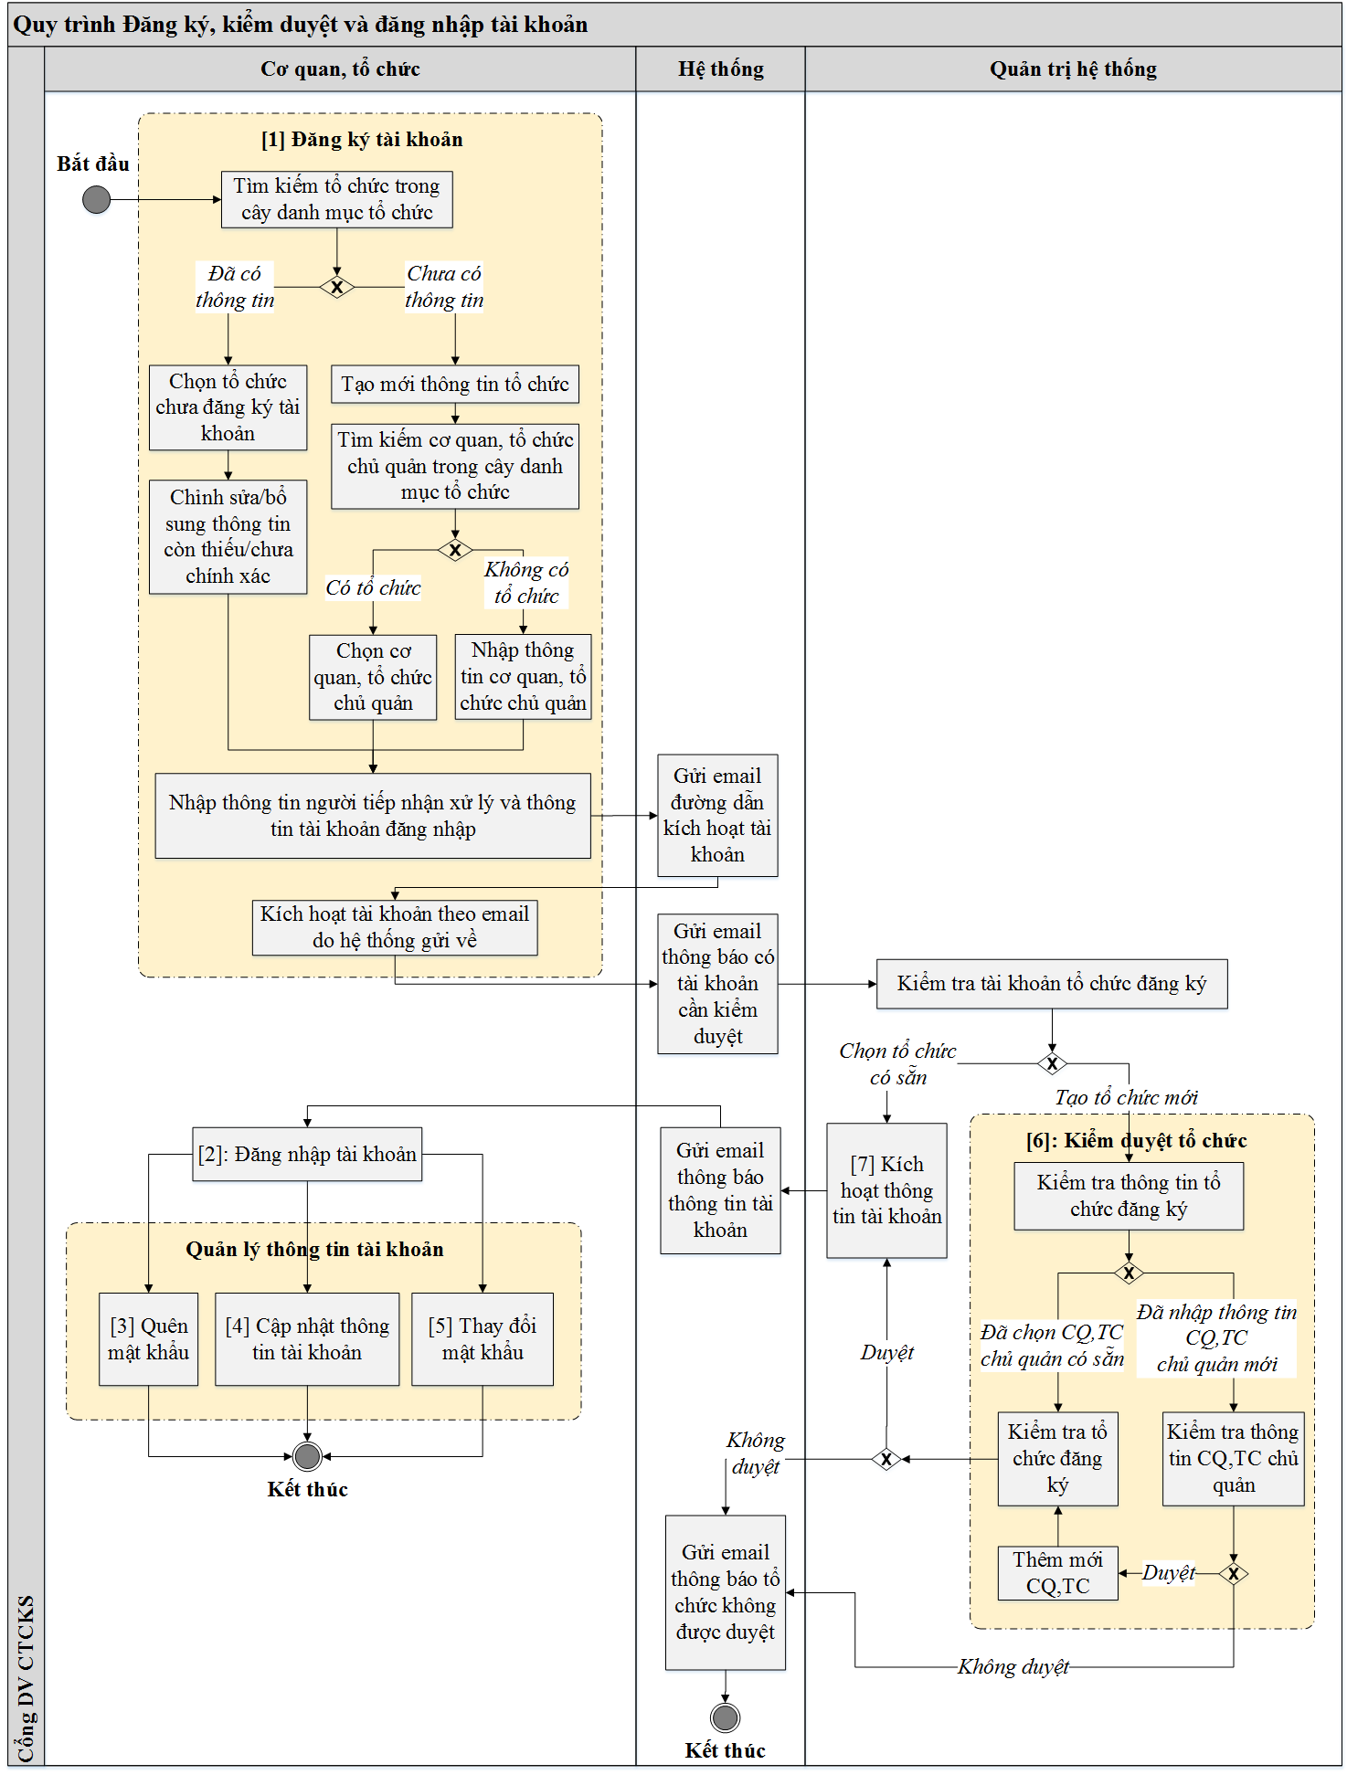

Danh sách Use case theo từng bước trong quy trình:

1. Đăng ký tài khoản
   * UC 001 - Đăng ký tài khoản tổ chức
2. Đăng nhập tài khoản
   * UC 003 - Đăng nhập tài khoản tổ chức
3. Quên mật khẩu
   * UC 006 - Quên mật khẩu
4. Cập nhật thông tin tài khoản
   * UC 007 - Cập nhật thông tin tài khoản
5. Thay đổi mật khẩu
   * UC 008 - Thay đổi mật khẩu
6. Kiểm duyệt tổ chức
   * UC 123 - Chỉnh sửa thông tin cơ quan, tổ chức
   * UC 124 - Kiểm duyệt thông tin tổ chức
   * UC 125 - Xóa thông tin tổ chức không được duyệt
7. Kích hoạt thông tin tài khoản
   * UC 126 - Xem danh sách tài khoản chờ kích hoạt
   * UC 127 - Kích hoạt tài khoản tổ chức
   * UC 128 - Sửa tài khoản tổ chức cần kích hoạt
   * UC 129 - Xóa tài khoản tổ chức cần kích hoạt
   * UC 130 - Gửi email thông báo tới tài khoản tổ chức cần kích hoạt
   * UC 131 - Xem danh sách tài khoản đang kích hoạt
   * UC 132 - Khóa tài khoản đang kích hoạt
   * UC 133 - Sửa tài khoản tổ chức đang kích hoạt
   * UC 134 - Gửi email thông báo tới tổ chức có tài khoản đang kích hoạt

### Quy trình nộp hồ sơ Cấp chứng thư số Cá nhân/Cơ quan, tổ chức/Thiết bị, dịch vụ, phần mềm

#### Quy trình nộp hồ sơ trực tuyến qua Cổng Dịch vụ Chứng thực Chữ ký số

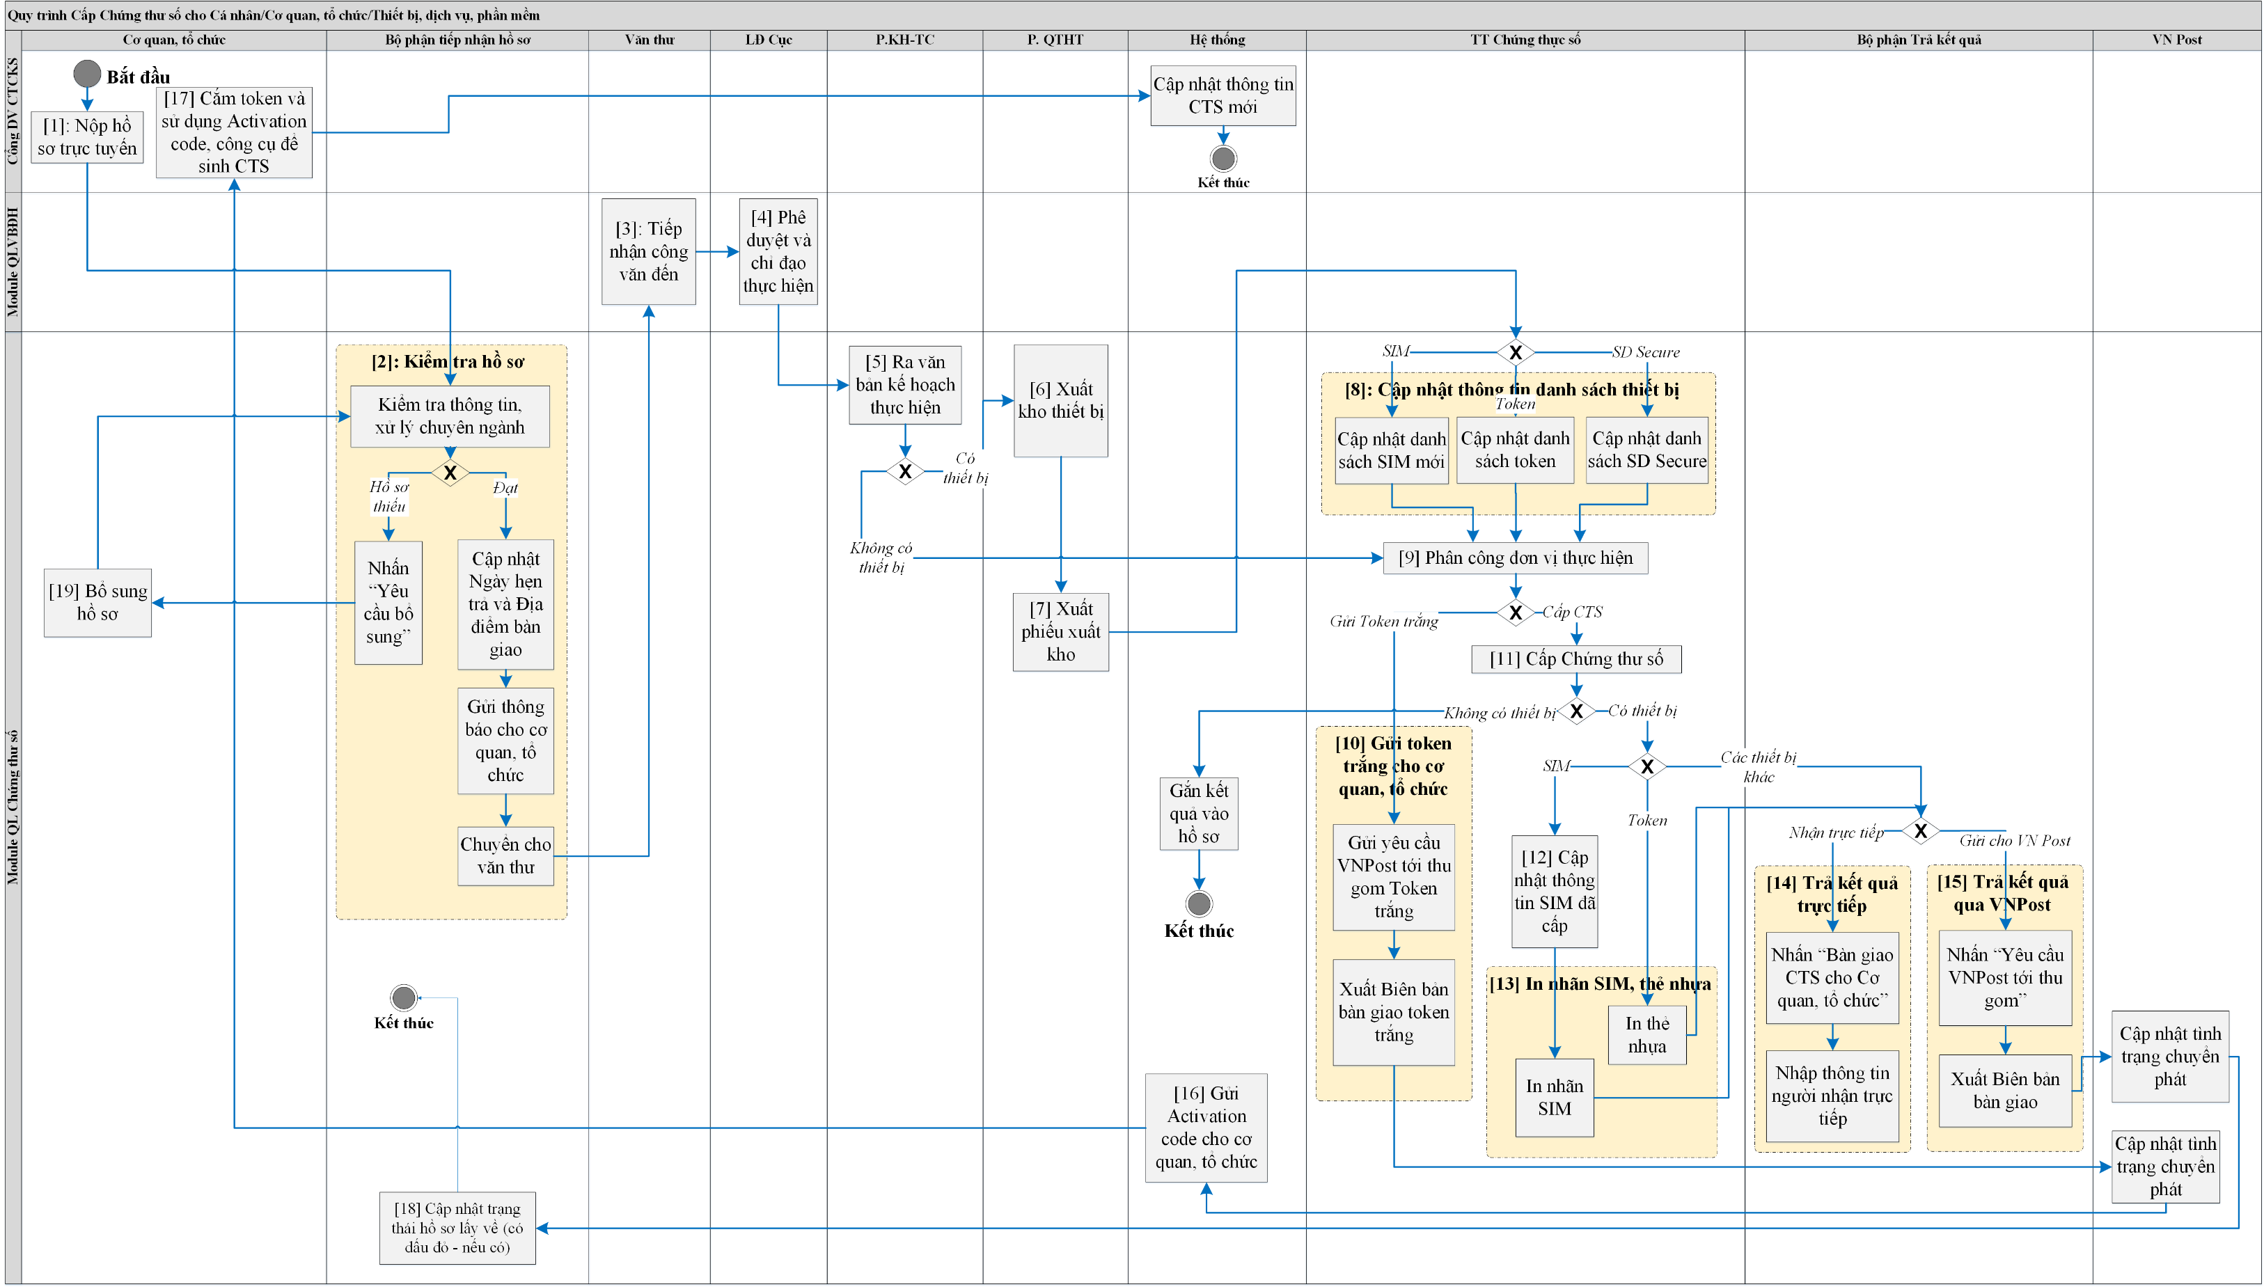

**Danh sách Use case theo từng bước trong quy trình:**

1. Nộp hồ sơ trực tuyến
   * UC 012 - Nộp hồ sơ cấp chứng thư số cá nhân
   * UC 013 - Nộp hồ sơ cấp chứng thư số tổ chức
   * UC 014 - Nộp hồ sơ cấp chứng thư số cho thiết bị, dịch vụ, phần mềm
2. Kiểm tra hồ sơ
   * UC 048 - Tiếp nhận và xử lý chuyên ngành hồ sơ
   * UC 049 - Gửi thông báo các nội dung không đạt
   * UC 050 - Gửi yêu cầu bổ sung hồ sơ
3. Tiếp nhận công văn đến
   * UC 143 - Tiếp nhận văn bản đến
4. Phê duyệt và chỉ đạo thực hiện
   * UC 051 - Phê duyệt và chỉ đạo thực hiện
5. Ra văn bản kế hoạch thực hiện
   * UC 052 - Ra văn bản kế hoạch thực hiện hồ sơ yêu cầu
6. Xuất kho thiết bị
   * UC 054 - Xuất kho thiết bị theo kế hoạch thực hiện
7. Xuất phiếu xuất kho
   * UC 055 - Xuất phiếu xuất kho
8. Cập nhật thông tin danh sách thiết bị sử dụng
   * UC 110 - Thêm mới thông tin SIM
   * UC 111 - Nhập danh sách thông tin SIM từ danh sách cho nhà mạng cung cấp
   * UC 118 - Cập nhật thông tin SD Secure để cấp CTS
9. Phân công đơn vị thực hiện
   * UC 056 - Phân công thực hiện
10. Gửi Token trắng cho cơ quan, tổ chức
    * UC 069 - Gửi Token trắng cho cơ quan, tổ chức
11. Cấp chứng thư số
    * UC 057 - Cấp chứng thư số cho cá nhân (Sử dụng Token – sản xuất tập trung)
    * UC 058 - Cấp chứng thư số cho cá nhân (Sử dụng SIM)
    * UC 059 - Cấp chứng thư số cho cá nhân (Sử dụng SD Secure)
    * UC 060 - Cấp chứng thư số cho tổ chức
    * UC 061 - Cấp chứng thư số cho thiết bị, dịch vụ, phần mềm
12. Cập nhật danh sách SIM đã cấp
    * UC 066 - Cập nhật danh sách SIM đã cấp
    * UC 115 - Xuất file Excel để cập nhật thông tin vào phần mềm xử lý SIM chuyên biệt
13. In nhãn SIM, thẻ nhựa
    * UC 067 - In thẻ thông tin chứng thư số
    * UC 068 - In nhãn thông tin SIM
14. Trả kết quả trực tiếp
    * UC 073 - Trả kết quả trực tiếp
15. Trả kết quả qua VNPost
    * UC 074 - Trả kết quả qua VNPost
16. Gửi Activation Code cho cơ quan, tổ chức
    * UC 070 - Gửi Activation code
17. Sinh CTS từ Activation Code được cấp
    * UC 020 - Sinh CTS từ Activation code được cấp
18. Cập nhật trạng thái hồ sơ lấy về
    * UC 075 - Cập nhật trạng thái hồ sơ được VNPost trả về
19. Bổ sung hồ sơ
    * UC 018 - Bổ sung hồ sơ khi có yêu cầu

**Trạng thái của hồ sơ theo các bước trong quy trình:**

|  |  |  |  |  |  |
| --- | --- | --- | --- | --- | --- |
| STT | Tác nhân | Trạng thái ban đầu | Hành động | Trạng thái kế tiếp | Bước trong quy trình |
|  | Cơ quan, tổ chức | *(không có)* | Nộp hồ sơ trực tuyến | Chờ tiếp nhận hồ sơ trực tuyến | [1] |
|  | Bộ phận tiếp nhận hồ sơ | Chờ tiếp nhận hồ sơ trực tuyến | Xử lý chuyên ngành | Chờ văn thư tiếp nhận văn bản đến | [2] |
|  | Yêu cầu bổ sung | Yêu cầu bổ sung hồ sơ |
|  | Văn thư | Chờ văn thư tiếp nhận văn bản đến | Tiếp nhận văn bản đến | Trình lãnh đạo Cục | [3] |
|  | Trả lại | Chờ tiếp nhận hồ sơ trực tuyến | - |
|  | Lãnh đạo Cục | Trình lãnh đạo Cục | Phê duyệt thực hiện | Chờ lập văn bản kế hoạch | [4] |
|  | Trả lại | Chờ văn thư tiếp nhận văn bản đến | - |
|  | P. Kế hoạch – Tài chính | Chờ lập văn bản kế hoạch | Ra văn bản kế hoạch thực hiện | Chờ xuất kho thiết bị | [5] |
|  | Trả lại | Trình lãnh đạo Cục | - |
|  | P. Quản trị hạ tầng | Chờ xuất kho thiết bị | Xuất kho thiết bị | Chờ xuất phiếu xuất kho | [6] |
|  | Trả lại | Chờ lập văn bản kế hoạch | - |
|  | Chờ xuất phiếu xuất kho thiết bị | Xuất phiếu xuất kho thiết bị | Chờ tiếp nhận thiết bị | [7] |
|  | Trung tâm Chứng thực số | Chờ tiếp nhận thiết bị | Cập nhật thông tin danh sách thiết bị | Chờ phân công xử lý | [8] |
|  | Giám đốc Trung tâm Chứng thực số | Chờ phân công xử lý | Phân công đơn vị thực hiện | Chờ xử lý CTS | [9] |
|  | Trả lại | Trình lãnh đạo Cục | - |
|  | Trung tâm Chứng thực số | Chờ xử lý CTS | Gửi token trắng cho cơ quan, tổ chức | Chờ VN Post chuyển phát token trắng cho cơ quan, tổ chức 🡪 Đã chuyển phát token trắng cho cơ quan, tổ chức *(trạng thái dựa vào quy trình chuyển phát của VNPost)* | [10] |
|  | Cấp Chứng thư số (không có thiết bị) | Đã cấp CTS *(Kết thúc)* | [11] |
|  | Cấp Chứng thư số cho SIM | Chờ cập nhật thông tin SIM đã cấp |
|  | Cấp Chứng thư số cho Token | Chờ in thẻ nhựa |
|  | Cấp chứng thư số cho các thiết bị khác | Chờ trả kết quả |
|  | Trả lại | Chờ phân công xử lý | - |
|  | Chờ cập nhật thông tin SIM đã cấp | Cập nhật thông tin SIM đã cấp | Chờ in nhãn SIM | [12] |
|  | Chờ in nhãn SIM | In nhãn SIM | Chờ trả kết quả | [13] |
|  | Chờ in thẻ nhựa | In thẻ nhựa | Chờ trả kết quả | [13] |
|  | Bộ phận trả kết quả | Chờ trả kết quả | Trả kết quả trực tiếp | Đã trả kết quả cấp CTS *(Kết thúc)* | [14] |
|  | Trả kết quả qua VNPost | VN Post đang chuyển phát kết quả xử lý hồ sơ 🡪 Đã trả kết quả cấp CTS *(Kết thúc)* | [15] |
|  | Hệ thống | Đã chuyển phát token trắng cho cơ quan, tổ chức | *(Gửi Activation code cho cơ quan, tổ chức)* | Đã chuyển phát token trắng, cơ quan, tổ chức sinh CTS | [16] |
|  | Cơ quan, tổ chức | Đã chuyển phát token trắng, cơ quan, tổ chức sinh CTS | Sinh chứng thư số | Đã cấp CTS *(Kết thúc)* | [17] |
|  | Cơ quan, tổ chức | Yêu cầu bổ sung hồ sơ | *(Bổ sung hồ sơ và gửi lại)* | Chờ tiếp nhận hồ sơ trực tuyến | [19] |

#### Quy trình nộp hồ sơ trực tiếp qua đường gửi công văn giấy

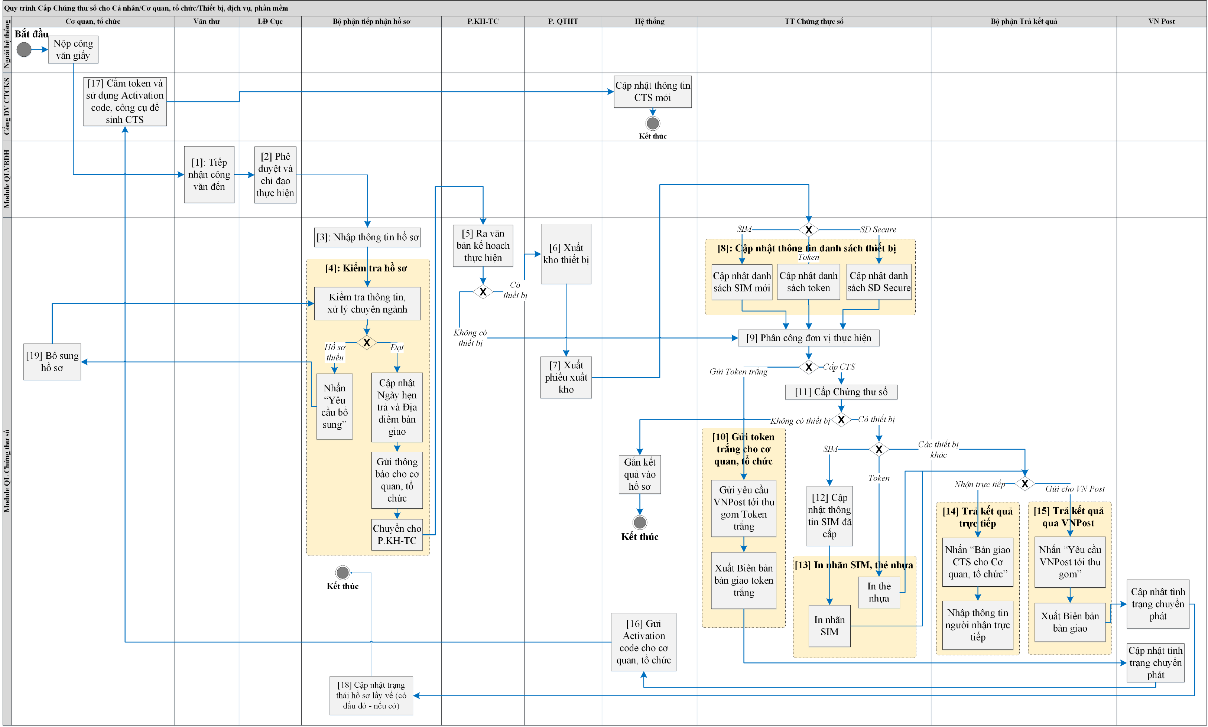

Danh sách Use case theo từng bước trong quy trình:

1. Tiếp nhận công văn đến
   * UC 143 - Tiếp nhận văn bản đến
2. Phê duyệt và chỉ đạo thực hiện
   * UC 051 - Phê duyệt và chỉ đạo thực hiện
3. Nhập thông tin hồ sơ
   * UC 042 - Nhập hồ sơ gửi trực tiếp của hồ sơ cấp CTS cá nhân
   * UC 043 - Nhập hồ sơ gửi trực tiếp của hồ sơ cấp CTS tổ chức
   * UC 044 - Nhập hồ sơ gửi trực tiếp của hồ sơ cấp CTS thiết bị, dịch vụ, phần mềm
4. Kiểm tra hồ sơ
   * UC 048 - Tiếp nhận và xử lý chuyên ngành hồ sơ
   * UC 049 - Gửi thông báo các nội dung không đạt
   * UC 050 - Gửi yêu cầu bổ sung hồ sơ
5. Ra văn bản kế hoạch thực hiện
   * UC 052 - Ra văn bản kế hoạch thực hiện hồ sơ yêu cầu
6. Xuất kho thiết bị
   * UC 054 - Xuất kho thiết bị theo kế hoạch thực hiện
7. Xuất phiếu xuất kho
   * UC 055 - Xuất phiếu xuất kho
8. Cập nhật thông tin danh sách thiết bị sử dụng
   * UC 110 - Thêm mới thông tin SIM
   * UC 111 - Nhập danh sách thông tin SIM từ danh sách cho nhà mạng cung cấp
9. Phân công đơn vị thực hiện
   * UC 056 - Phân công thực hiện
10. Gửi Token trắng cho cơ quan, tổ chức
    * UC 069 - Gửi Token trắng cho cơ quan, tổ chức
11. Cấp chứng thư số
    * UC 057 - Cấp chứng thư số cho cá nhân (Sử dụng Token – sản xuất tập trung)
    * UC 058 - Cấp chứng thư số cho cá nhân (Sử dụng SIM)
    * UC 059 - Cấp chứng thư số cho cá nhân (Sử dụng SD Secure)
    * UC 060 - Cấp chứng thư số cho tổ chức
    * UC 061 - Cấp chứng thư số cho thiết bị, dịch vụ, phần mềm
12. Cập nhật danh sách SIM đã cấp
    * UC 066 - Cập nhật danh sách SIM đã cấp
    * UC 115 - Xuất file Excel để cập nhật thông tin vào phần mềm xử lý SIM chuyên biệt
13. In nhãn SIM, thẻ nhựa
    * UC 067 - In thẻ thông tin chứng thư số
    * UC 068 - In nhãn thông tin SIM
14. Trả kết quả trực tiếp
    * UC 073 - Trả kết quả trực tiếp
15. Trả kết quả qua VNPost
    * UC 074 - Trả kết quả qua VNPost
16. Gửi Activation Code cho cơ quan, tổ chức
    * UC 070 - Gửi Activation code
17. Sinh CTS từ Activation Code được cấp
    * UC 020 - Sinh CTS từ Activation code được cấp
18. Cập nhật trạng thái hồ sơ lấy về
    * UC 075 - Cập nhật trạng thái hồ sơ được VNPost trả về
19. Bổ sung hồ sơ
    * UC 018 - Bổ sung hồ sơ khi có yêu cầu

**Trạng thái của hồ sơ theo các bước trong quy trình:**

|  |  |  |  |  |  |
| --- | --- | --- | --- | --- | --- |
| STT | Tác nhân | Trạng thái ban đầu | Hành động | Trạng thái kế tiếp | Bước trong quy trình |
|  | Văn thư | *(không có)* | Tiếp nhận văn bản đến | Trình lãnh đạo Cục | [1] |
|  | Lãnh đạo Cục | Trình lãnh đạo Cục | Phê duyệt thực hiện | Chờ tiếp nhận hồ sơ trực tiếp | [2] |
|  | Bộ phận tiếp nhận hồ sơ | Chờ tiếp nhận hồ sơ trực tiếp | Tiếp nhận hồ sơ trực tiếp | Chờ xử lý chuyên ngành | [3] |
|  | Chờ xử lý chuyên ngành | Xử lý chuyên ngành | Chờ lập văn bản kế hoạch | [4] |
|  | Yêu cầu bổ sung | Yêu cầu bổ sung hồ sơ |
|  | P. Kế hoạch – Tài chính | Chờ lập văn bản kế hoạch | Ra văn bản kế hoạch thực hiện | Chờ xuất kho thiết bị | [5] |
|  | Trả lại | Trình lãnh đạo Cục | - |
|  | P. Quản trị hạ tầng | Chờ xuất kho thiết bị | Xuất kho thiết bị | Chờ xuất phiếu xuất kho | [6] |
|  | Trả lại | Chờ lập văn bản kế hoạch | - |
|  | Chờ xuất phiếu xuất kho thiết bị | Xuất phiếu xuất kho thiết bị | Chờ tiếp nhận thiết bị | [7] |
|  | Trung tâm Chứng thực số | Chờ tiếp nhận thiết bị | Cập nhật thông tin danh sách thiết bị | Chờ phân công xử lý | [8] |
|  | Giám đốc Trung tâm Chứng thực số | Chờ phân công xử lý | Phân công đơn vị thực hiện | Chờ xử lý CTS | [9] |
|  | Trả lại | Trình lãnh đạo Cục | - |
|  | Trung tâm Chứng thực số | Chờ xử lý CTS | Gửi token trắng cho cơ quan, tổ chức | Chờ VN Post chuyển phát token trắng cho cơ quan, tổ chức 🡪 Đã chuyển phát token trắng cho cơ quan, tổ chức *(trạng thái dựa vào quy trình chuyển phát của VNPost)* | [10] |
|  | Cấp Chứng thư số (không có thiết bị) | Đã cấp CTS *(Kết thúc)* | [11] |
|  | Cấp Chứng thư số cho SIM | Chờ cập nhật thông tin SIM đã cấp |
|  | Cấp Chứng thư số cho Token | Chờ in thẻ nhựa |
|  | Cấp chứng thư số cho các thiết bị khác | Chờ trả kết quả |
|  | Trả lại | Chờ phân công xử lý | - |
|  | Chờ cập nhật thông tin SIM đã cấp | Cập nhật thông tin SIM đã cấp | Chờ in nhãn SIM | [12] |
|  | Chờ in nhãn SIM | In nhãn SIM | Chờ trả kết quả | [13] |
|  | Chờ in thẻ nhựa | In thẻ nhựa | Chờ trả kết quả | [13] |
|  | Bộ phận trả kết quả | Chờ trả kết quả | Trả kết quả trực tiếp | Đã trả kết quả cấp CTS *(Kết thúc)* | [14] |
|  | Trả kết quả qua VNPost | VN Post đang chuyển phát kết quả xử lý hồ sơ 🡪 Đã trả kết quả cấp CTS *(Kết thúc)* | [15] |
|  | Hệ thống | Đã chuyển phát token trắng cho cơ quan, tổ chức | *(Gửi Activation code cho cơ quan, tổ chức)* | Đã chuyển phát token trắng, cơ quan, tổ chức sinh CTS | [16] |
|  | Cơ quan, tổ chức | Đã chuyển phát token trắng, cơ quan, tổ chức sinh CTS | Sinh chứng thư số | Đã cấp CTS *(Kết thúc)* | [17] |
|  | Cơ quan, tổ chức | Yêu cầu bổ sung hồ sơ | *(Bổ sung hồ sơ và gửi lại)* | Chờ xử lý chuyên ngành | [19] |

#### Quy trình chi tiết bước Cấp Chứng thư số

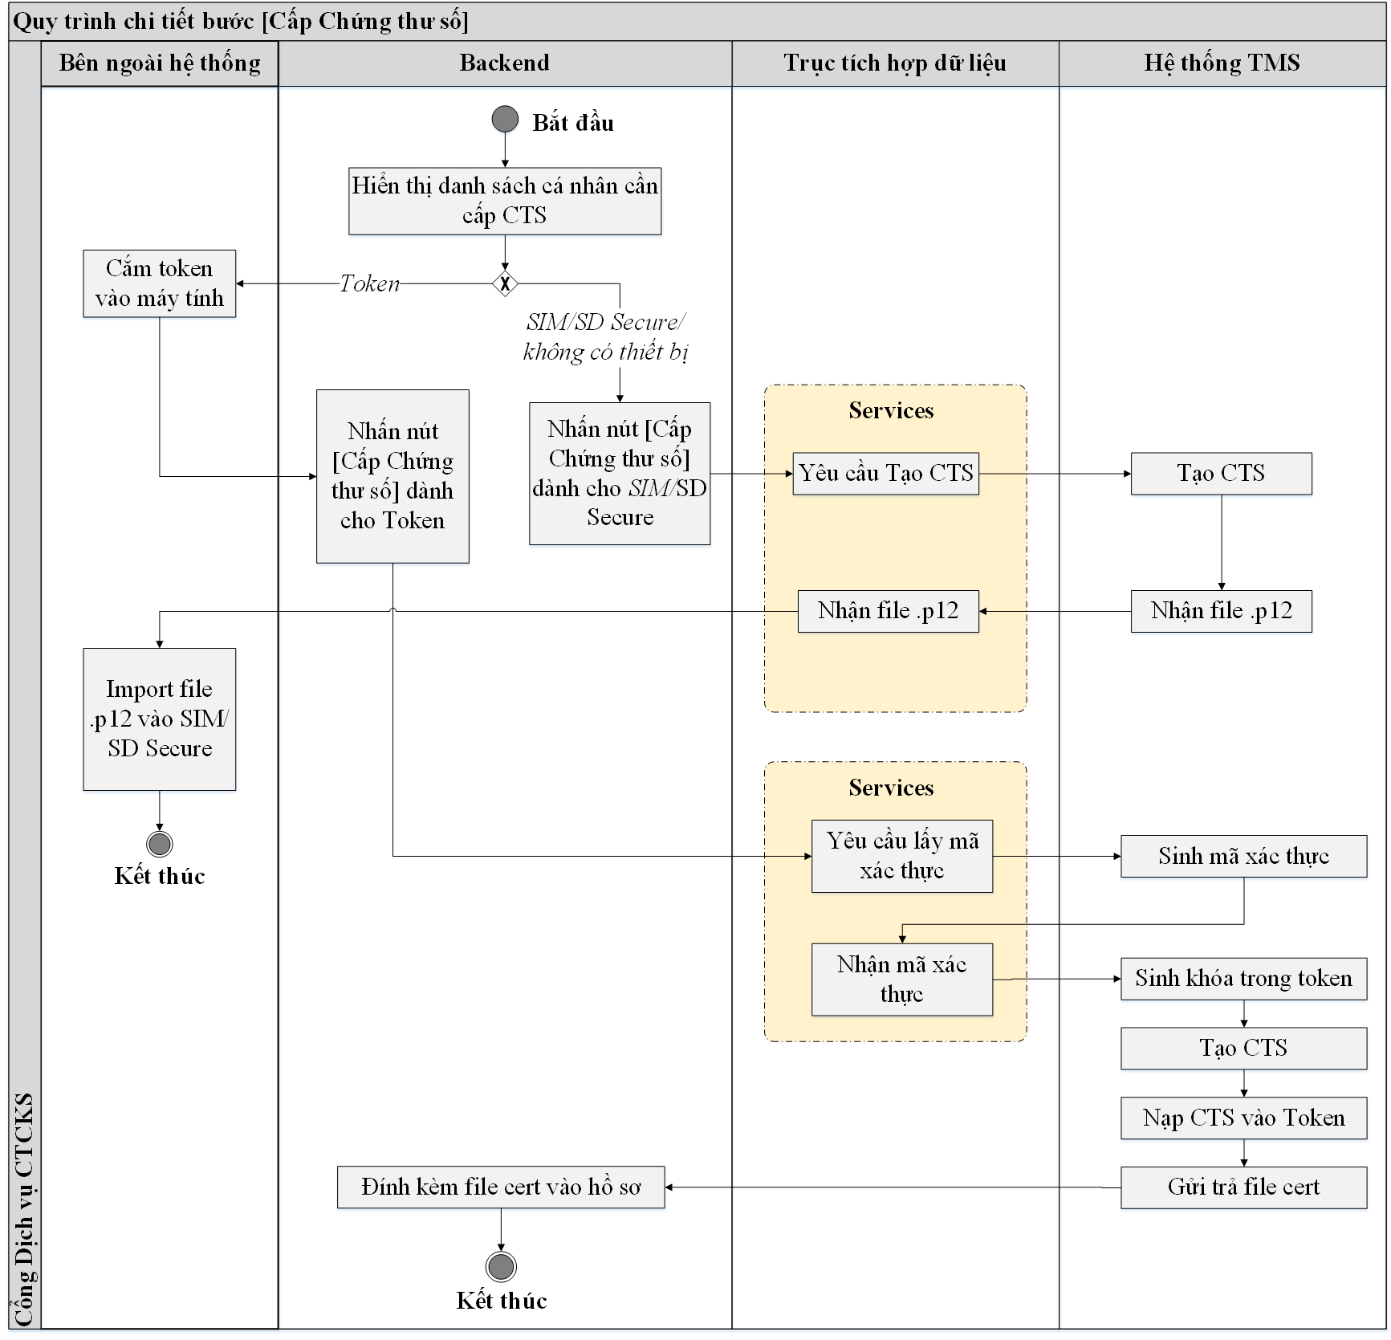

### Quy trình nộp hồ sơ Gia hạn/Thay đổi thông tin chứng thư số

#### Quy trình nộp hồ sơ trực tuyến qua Cổng Dịch vụ Chứng thực Chữ ký số

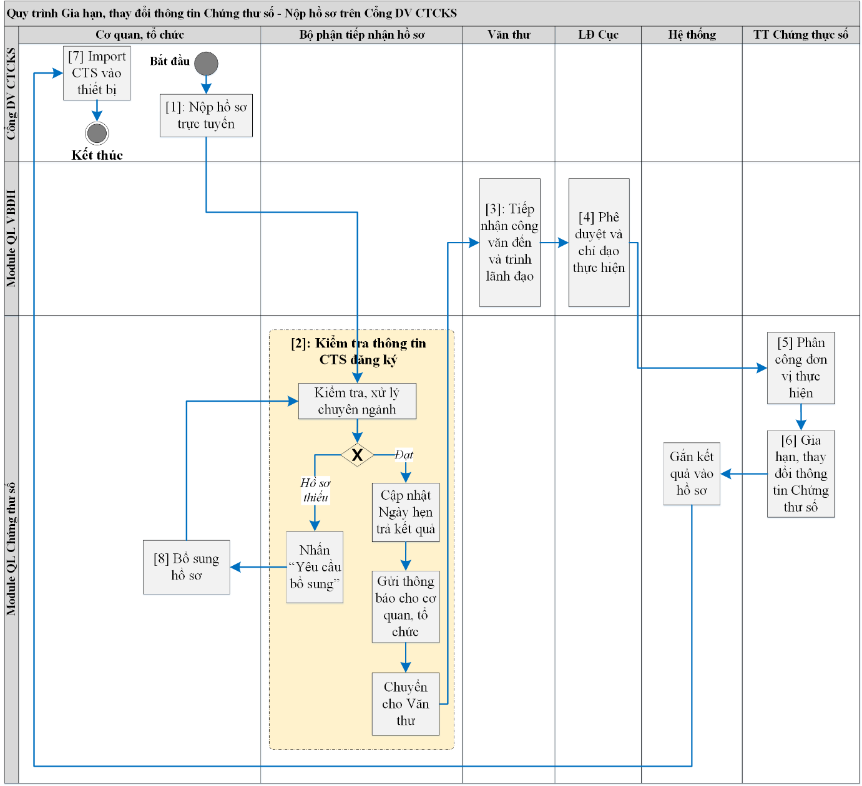

**Danh sách Use case theo từng bước trong quy trình:**

1. Nộp hồ sơ trực tuyến
   * UC 015 - Nộp hồ sơ gia hạn, thay đổi thông tin chứng thư số
2. Kiểm tra thông tin CTS đăng ký hồ sơ
   * UC 048 - Tiếp nhận và xử lý chuyên ngành hồ sơ
   * UC 049 - Gửi thông báo các nội dung không đạt
   * UC 050 - Gửi yêu cầu bổ sung hồ sơ
3. Tiếp nhận công văn đến
   * UC 143 - Tiếp nhận văn bản đến
4. Phê duyệt và chỉ đạo thực hiện
   * UC 051 - Phê duyệt và chỉ đạo thực hiện
5. Phân công thực hiện
   * UC 056 - Phân công thực hiện
6. Gia hạn, thay đổi thông tin chứng thư số
   * UC 062 - Gia hạn chứng thư số
   * UC 063 - Thay đổi thông tin chứng thư số
   * UC 064 - Gia hạn và thay đổi thông tin chứng thư số
7. Import CTS vào thiết bị
   * UC 021 - Nhập CTS vào thiết bị lưu khóa bí mật
8. Bổ sung hồ sơ
   * UC 018 - Bổ sung hồ sơ khi có yêu cầu

**Trạng thái của hồ sơ theo các bước trong quy trình:**

|  |  |  |  |  |  |
| --- | --- | --- | --- | --- | --- |
| STT | Tác nhân | Trạng thái ban đầu | Hành động | Trạng thái kế tiếp | Bước trong quy trình |
|  | Cơ quan, tổ chức | *(không có)* | Nộp hồ sơ trực tuyến | Chờ tiếp nhận hồ sơ trực tuyến | [1] |
|  | Bộ phận tiếp nhận hồ sơ | Chờ tiếp nhận hồ sơ trực tuyến | Xử lý chuyên ngành | Chờ văn thư tiếp nhận văn bản đến | [2] |
|  | Yêu cầu bổ sung | Yêu cầu bổ sung hồ sơ |
|  | Văn thư | Chờ văn thư tiếp nhận văn bản đến | Tiếp nhận văn bản đến | Trình lãnh đạo Cục | [3] |
|  | Trả lại | Chờ tiếp nhận hồ sơ trực tuyến | - |
|  | Lãnh đạo Cục | Trình lãnh đạo Cục | Phê duyệt thực hiện | Chờ phân công xử lý | [4] |
|  | Trả lại | Chờ văn thư tiếp nhận văn bản đến | - |
|  | Giám đốc Trung tâm Chứng thực số | Chờ phân công xử lý | Phân công đơn vị thực hiện | Chờ xử lý CTS | [5] |
|  | Trả lại | Trình lãnh đạo Cục | - |
|  | Trung tâm Chứng thực số | Chờ xử lý CTS | Gia hạn, thay đổi thông tin CTS | Đã cập nhật CTS, chờ cơ quan, tổ chức nhập CTS vào thiết bị | [6] |
|  | Trả lại | Chờ phân công xử lý | - |
|  | Cơ quan, tổ chức | Đã cập nhật CTS, chờ cơ quan, tổ chức nhập CTS vào thiết bị | Nhập CTS vào thiết bị | Đã gia hạn, thay đổi thông tin CTS *(Kết thúc)* | [7] |
|  | Cơ quan, tổ chức | Yêu cầu bổ sung hồ sơ | *(Bổ sung hồ sơ và gửi lại)* | Chờ tiếp nhận hồ sơ trực tuyến | [8] |

#### Quy trình nộp hồ sơ trực tiếp qua đường gửi công văn giấy

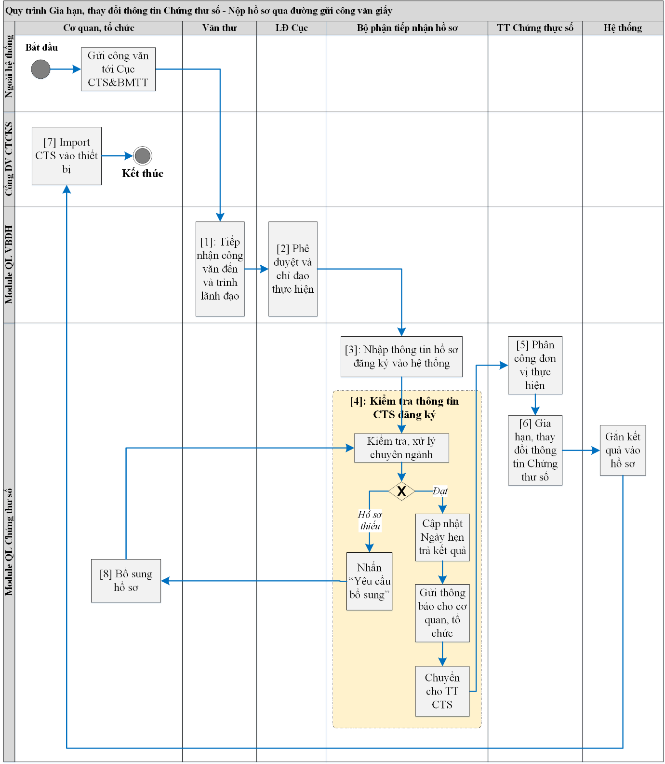

Danh sách Use case theo từng bước trong quy trình:

1. Tiếp nhận công văn đến
   * UC 143 - Tiếp nhận văn bản đến
2. Phê duyệt và chỉ đạo thực hiện
   * UC 051 - Phê duyệt và chỉ đạo thực hiện
3. Nhập thông tin hồ sơ
   * UC 045 - Nhập hồ sơ gửi trực tiếp của hồ sơ Gia hạn, thay đổi thông tin chứng thư số
4. Kiểm tra thông tin CTS đăng ký hồ sơ
   * UC 048 - Tiếp nhận và xử lý chuyên ngành hồ sơ
   * UC 049 - Gửi thông báo các nội dung không đạt
   * UC 050 - Gửi yêu cầu bổ sung hồ sơ
5. Phân công thực hiện
   * UC 056 - Phân công thực hiện
6. Gia hạn, thay đổi thông tin chứng thư số
   * UC 062 - Gia hạn chứng thư số
7. Import CTS vào thiết bị
   * UC 021 - Nhập CTS vào thiết bị lưu khóa bí mật
8. Bổ sung hồ sơ
   * UC 018 - Bổ sung hồ sơ khi có yêu cầu

**Trạng thái của hồ sơ theo các bước trong quy trình:**

|  |  |  |  |  |  |
| --- | --- | --- | --- | --- | --- |
| STT | Tác nhân | Trạng thái ban đầu | Hành động | Trạng thái kế tiếp | Bước trong quy trình |
|  | Văn thư | *(Không có)* | Tiếp nhận văn bản đến | Trình lãnh đạo Cục | [1] |
|  | Lãnh đạo Cục | Trình lãnh đạo Cục | Phê duyệt thực hiện | Chờ tiếp nhận hồ sơ trực tiếp | [2] |
|  | Bộ phận tiếp nhận hồ sơ | Chờ tiếp nhận hồ sơ trực tiếp | Tiếp nhận hồ sơ trực tiếp | Chờ xử lý chuyên ngành | [3] |
|  | Chờ xử lý chuyên ngành | Xử lý chuyên ngành | Chờ phân công xử lý | [4] |
|  | Yêu cầu bổ sung | Yêu cầu bổ sung hồ sơ |
|  | Giám đốc Trung tâm Chứng thực số | Chờ phân công xử lý | Phân công đơn vị thực hiện | Chờ xử lý CTS | [5] |
|  | Trả lại | Trình lãnh đạo Cục | - |
|  | Trung tâm Chứng thực số | Chờ xử lý CTS | Gia hạn, thay đổi thông tin CTS | Đã cập nhật CTS, chờ cơ quan, tổ chức nhập CTS vào thiết bị | [6] |
|  | Trả lại | Chờ phân công xử lý | - |
|  | Cơ quan, tổ chức | Đã cập nhật CTS, chờ cơ quan, tổ chức nhập CTS vào thiết bị | Nhập CTS vào thiết bị | Đã gia hạn, thay đổi thông tin CTS *(Kết thúc)* | [7] |
|  | Cơ quan, tổ chức | Yêu cầu bổ sung hồ sơ | *(Bổ sung hồ sơ và gửi lại)* | Chờ tiếp nhận hồ sơ trực tuyến | [8] |

#### Quy trình chi tiết bước Gia hạn, thay đổi thông tin CTS

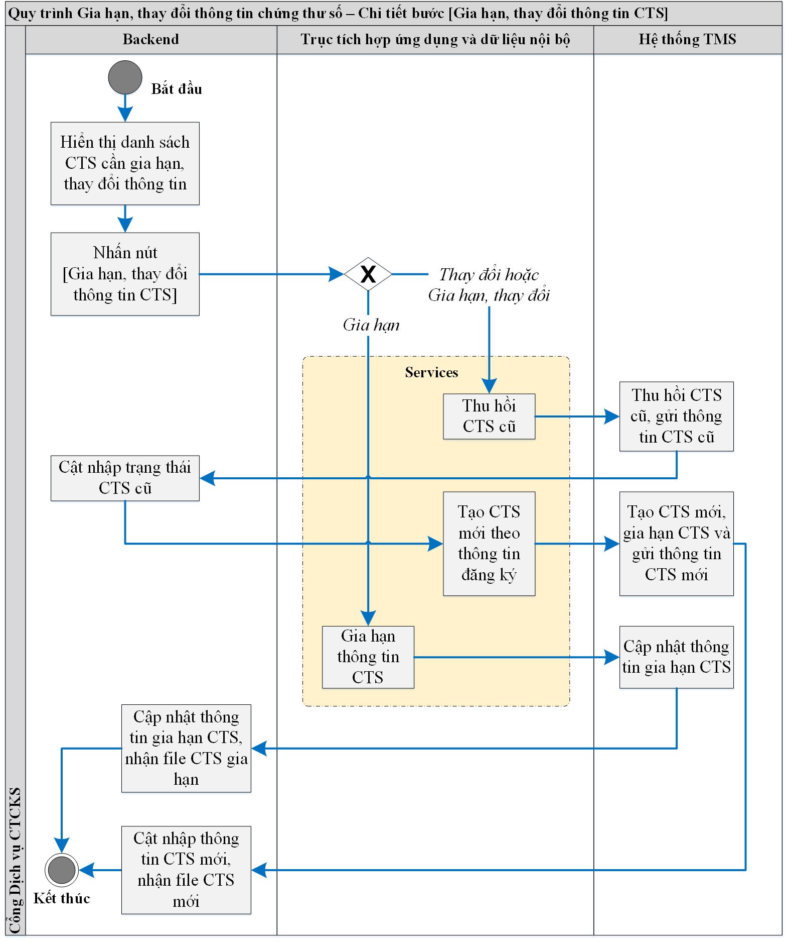

### Quy trình nộp hồ sơ Thu hồi chứng thư số

#### Quy trình nộp hồ sơ trực tuyến qua Cổng Dịch vụ Chứng thực Chữ ký số

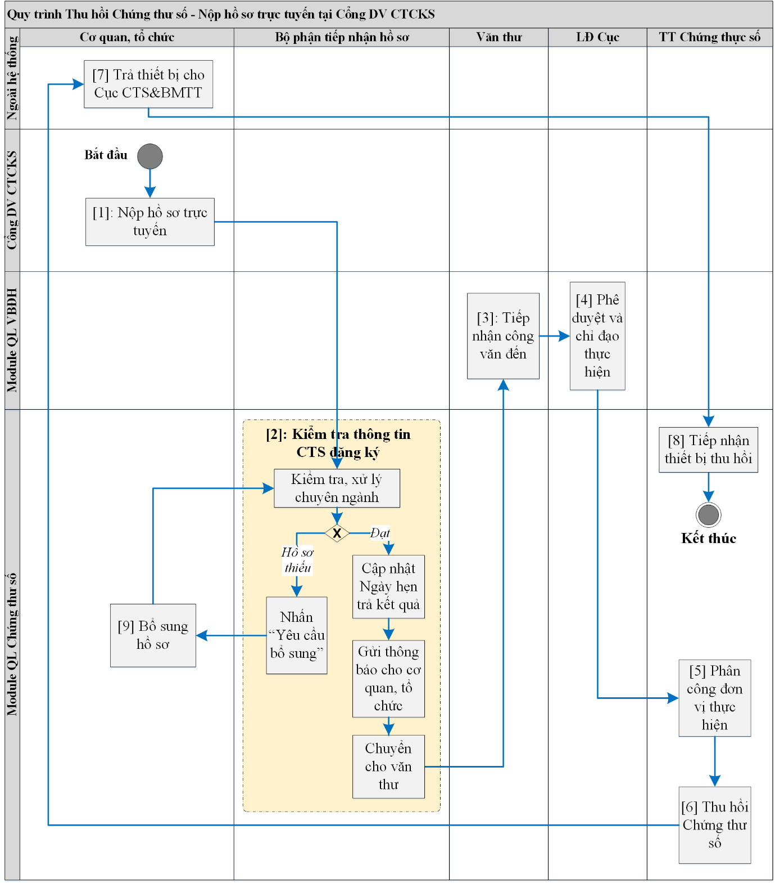

**Danh sách Use case theo từng bước trong quy trình:**

1. Nộp hồ sơ trực tuyến
   * UC 016 - Nộp hồ sơ Thu hồi chứng thư số
2. Kiểm tra thông tin CTS đăng ký hồ sơ
   * UC 048 - Tiếp nhận và xử lý chuyên ngành hồ sơ
   * UC 049 - Gửi thông báo các nội dung không đạt
   * UC 050 - Gửi yêu cầu bổ sung hồ sơ
3. Tiếp nhận công văn đến
   * UC 143 - Tiếp nhận văn bản đến
4. Phê duyệt và chỉ đạo thực hiện
   * UC 051 - Phê duyệt và chỉ đạo thực hiện
5. Phân công thực hiện
   * UC 056 - Phân công thực hiện
6. Thu hồi chứng thư số
   * UC 065 - Thu hồi chứng thư số
7. Trả thiết bị cho Cục CTS&BMTT
   * UC 019 - Hoàn trả thiết bị cho Cục Chứng thực số và Bảo mật thông tin
8. Tiếp nhận thiết bị thu hồi
   * UC 071 - Tiếp nhận thiết bị thu hồi được hoàn trả sau khi thu hồi chứng thư số
9. Bổ sung hồ sơ
   * UC 018 - Bổ sung hồ sơ khi có yêu cầu

**Trạng thái của hồ sơ theo các bước trong quy trình:**

|  |  |  |  |  |  |
| --- | --- | --- | --- | --- | --- |
| STT | Tác nhân | Trạng thái ban đầu | Hành động | Trạng thái kế tiếp | Bước trong quy trình |
|  | Cơ quan, tổ chức | *(không có)* | Nộp hồ sơ trực tuyến | Chờ tiếp nhận hồ sơ trực tuyến | [1] |
|  | Bộ phận tiếp nhận hồ sơ | Chờ tiếp nhận hồ sơ trực tuyến | Xử lý chuyên ngành | Chờ văn thư tiếp nhận văn bản đến | [2] |
|  | Yêu cầu bổ sung | Yêu cầu bổ sung hồ sơ |
|  | Văn thư | Chờ văn thư tiếp nhận văn bản đến | Tiếp nhận văn bản đến | Trình lãnh đạo Cục | [3] |
|  | Trả lại | Chờ tiếp nhận hồ sơ trực tuyến | - |
|  | Lãnh đạo Cục | Trình lãnh đạo Cục | Phê duyệt thực hiện | Chờ phân công xử lý | [4] |
|  | Trả lại | Chờ văn thư tiếp nhận văn bản đến | - |
|  | Giám đốc Trung tâm Chứng thực số | Chờ phân công xử lý | Phân công đơn vị thực hiện | Chờ xử lý CTS | [5] |
|  | Trả lại | Trình lãnh đạo Cục | - |
|  | Trung tâm Chứng thực số | Chờ xử lý CTS | Thu hồi CTS | Đã thu hồi CTS, chờ cơ quan, tổ chức hoàn trả thiết bị | [6] |
|  | Trả lại | Chờ phân công xử lý | - |
|  | Cơ quan, tổ chức | Đã thu hồi CTS, chờ cơ quan, tổ chức hoàn trả thiết bị | Nhập danh sách thiết bị hoàn trả | Chờ tiếp nhận thiết bị thu hồi | [7] |
|  | Trung tâm Chứng thực số | Chờ tiếp nhận thiết bị thu hồi | Tiếp nhận thiết bị thu hồi | Đã thu hồi CTS và thiết bị *(Kết thúc)* | [8] |
|  | Cơ quan, tổ chức | Yêu cầu bổ sung hồ sơ | *(Bổ sung hồ sơ và gửi lại)* | Chờ tiếp nhận hồ sơ trực tuyến | [9] |

#### Quy trình nộp hồ sơ trực tiếp qua đường gửi công văn giấy

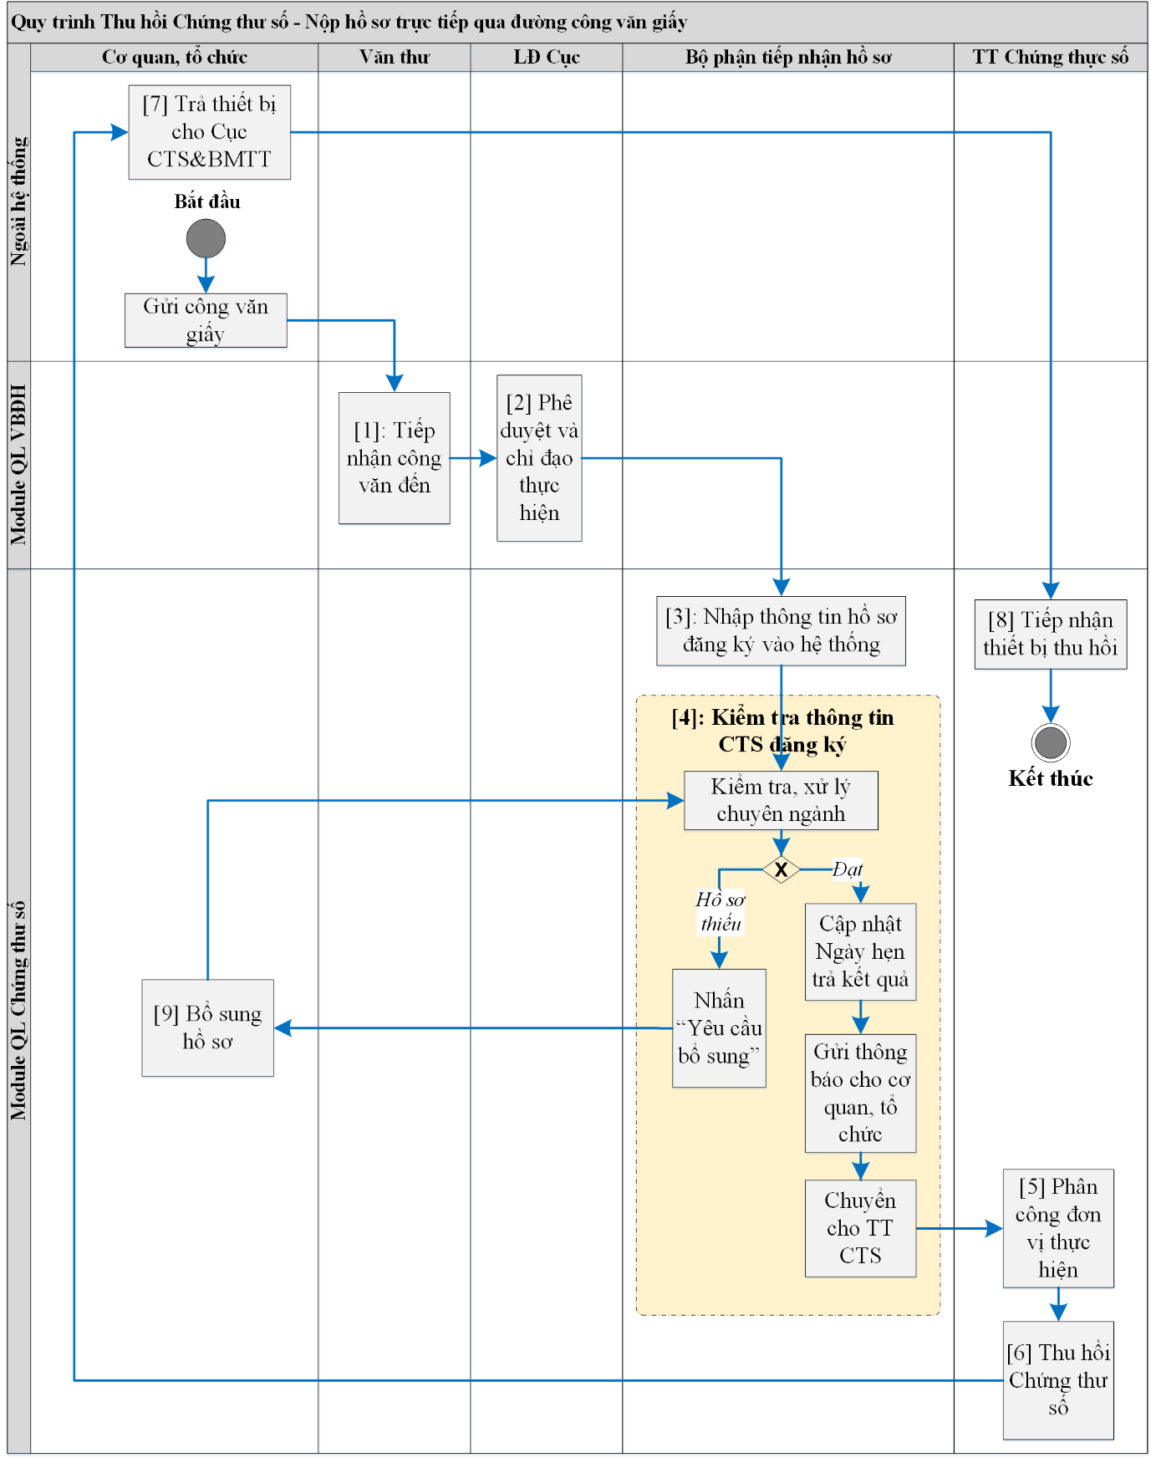

Danh sách Use case theo từng bước trong quy trình:

1. Tiếp nhận công văn đến
   * UC 143 - Tiếp nhận văn bản đến
2. Phê duyệt và chỉ đạo thực hiện
   * UC 051 - Phê duyệt và chỉ đạo thực hiện
3. Nhập thông tin hồ sơ
   * UC 046 - Nhập hồ sơ gửi trực tiếp của hồ sơ Thu hồi chứng thư số
4. Kiểm tra thông tin CTS đăng ký hồ sơ
   * UC 048 - Tiếp nhận và xử lý chuyên ngành hồ sơ
   * UC 049 - Gửi thông báo các nội dung không đạt
   * UC 050 - Gửi yêu cầu bổ sung hồ sơ
5. Phân công thực hiện
   * UC 056 - Phân công thực hiện
6. Thu hồi chứng thư số
   * UC 065 - Thu hồi chứng thư số
7. Trả thiết bị cho Cục CTS&BMTT
   * UC 019 - Hoàn trả thiết bị cho Cục Chứng thực số và Bảo mật thông tin
8. Tiếp nhận thiết bị thu hồi
   * UC 071 - Tiếp nhận thiết bị thu hồi được hoàn trả sau khi thu hồi chứng thư số
9. Bổ sung hồ sơ
   * UC 018 - Bổ sung hồ sơ khi có yêu cầu

**Trạng thái của hồ sơ theo các bước trong quy trình:**

|  |  |  |  |  |  |
| --- | --- | --- | --- | --- | --- |
| STT | Tác nhân | Trạng thái ban đầu | Hành động | Trạng thái kế tiếp | Bước trong quy trình |
|  | Văn thư | *(Không có)* | Tiếp nhận văn bản đến | Trình lãnh đạo Cục | [1] |
|  | Lãnh đạo Cục | Trình lãnh đạo Cục | Phê duyệt thực hiện | Chờ tiếp nhận hồ sơ trực tiếp | [2] |
|  | Bộ phận tiếp nhận hồ sơ | Chờ tiếp nhận hồ sơ trực tiếp | Tiếp nhận hồ sơ trực tiếp | Chờ xử lý chuyên ngành | [3] |
|  | Chờ xử lý chuyên ngành | Xử lý chuyên ngành | Chờ phân công xử lý | [4] |
|  | Yêu cầu bổ sung | Yêu cầu bổ sung hồ sơ |
|  | Giám đốc Trung tâm Chứng thực số | Chờ phân công xử lý | Phân công đơn vị thực hiện | Chờ xử lý CTS | [5] |
|  | Trả lại | Trình lãnh đạo Cục | - |
|  | Trung tâm Chứng thực số | Chờ xử lý CTS | Thu hồi CTS | Đã thu hồi CTS, chờ cơ quan, tổ chức hoàn trả thiết bị | [6] |
|  | Trả lại | Chờ phân công xử lý | - |
|  | Cơ quan, tổ chức | Đã thu hồi CTS, chờ cơ quan, tổ chức hoàn trả thiết bị | Nhập danh sách thiết bị hoàn trả | Chờ tiếp nhận thiết bị thu hồi | [7] |
|  | Trung tâm Chứng thực số | Chờ tiếp nhận thiết bị thu hồi | Tiếp nhận thiết bị thu hồi | Đã thu hồi CTS và thiết bị *(Kết thúc)* | [8] |
|  | Cơ quan, tổ chức | Yêu cầu bổ sung hồ sơ | *(Bổ sung hồ sơ và gửi lại)* | Chờ tiếp nhận hồ sơ trực tuyến | [9] |

#### Quy trình chi tiết bước Thu hồi CTS

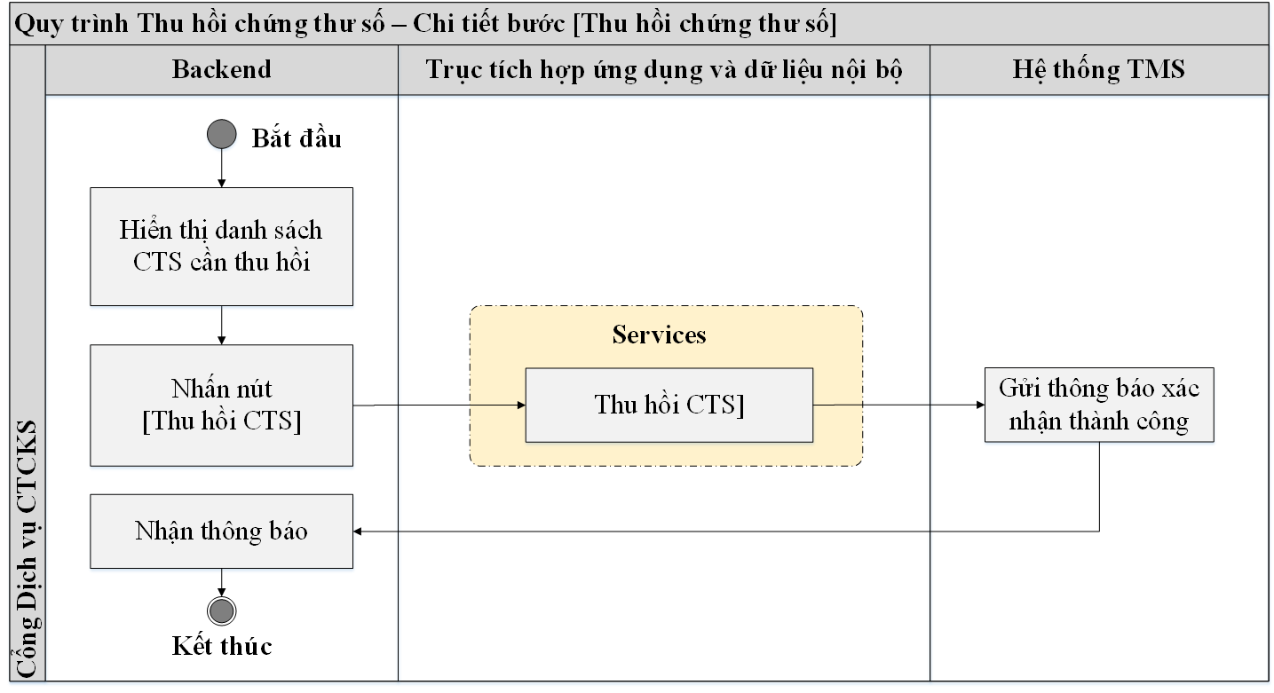

### Quy trình nộp hồ sơ Khôi phục thiết bị lưu khóa bí mật

#### Quy trình nộp hồ sơ trực tuyến qua Cổng Dịch vụ Chứng thực Chữ ký số

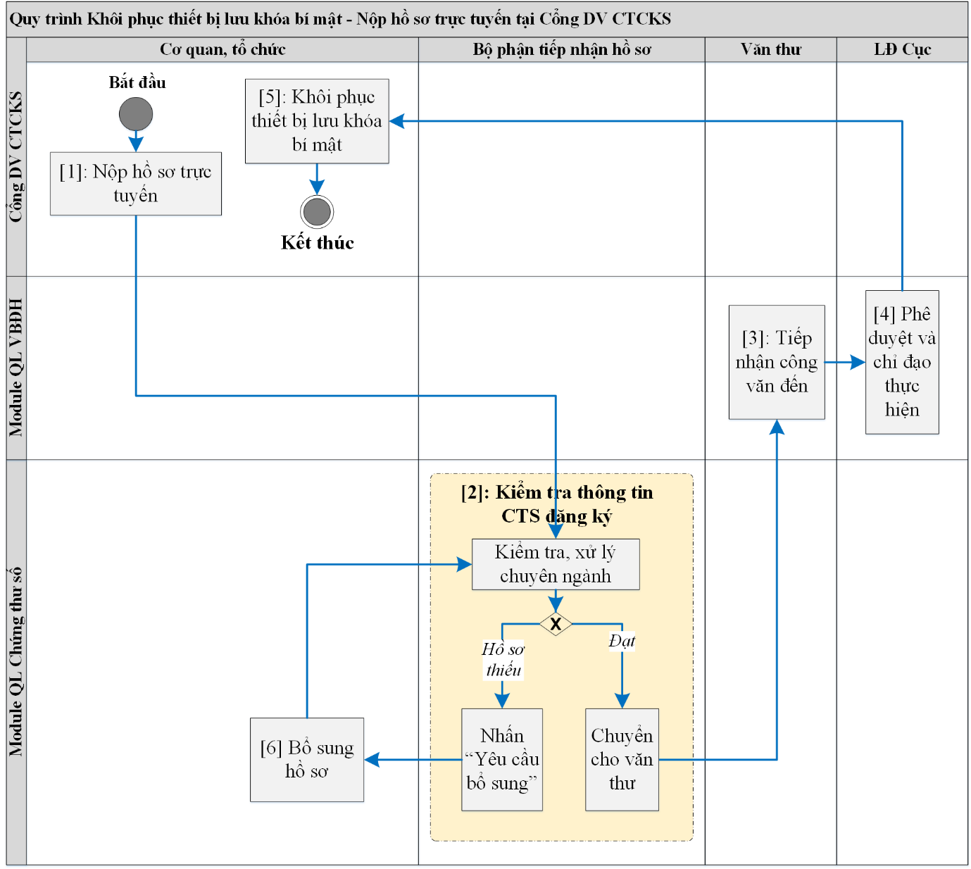

Danh sách Use case theo từng bước trong quy trình:

1. Nộp hồ sơ trực tuyến
   * UC 017 - Nộp hồ sơ Khôi phục thiết bị lưu khóa bí mật
2. Kiểm tra thông tin CTS đăng ký hồ sơ
   * UC 048 - Tiếp nhận và xử lý chuyên ngành hồ sơ
   * UC 049 - Gửi thông báo các nội dung không đạt
   * UC 050 - Gửi yêu cầu bổ sung hồ sơ
3. Tiếp nhận công văn đến
   * UC 143 - Tiếp nhận văn bản đến
4. Phê duyệt và chỉ đạo thực hiện
   * UC 051 - Phê duyệt và chỉ đạo thực hiện
5. Khôi phục thiết bị lưu khóa bí mật
   * UC 022 - Khôi phục thiết bị lưu khóa bí mật
6. Bổ sung hồ sơ
   * UC 018 - Bổ sung hồ sơ khi có yêu cầu

**Trạng thái của hồ sơ theo các bước trong quy trình:**

|  |  |  |  |  |  |
| --- | --- | --- | --- | --- | --- |
| STT | Tác nhân | Trạng thái ban đầu | Hành động | Trạng thái kế tiếp | Bước trong quy trình |
|  | Cơ quan, tổ chức | *(không có)* | Nộp hồ sơ trực tuyến | Chờ tiếp nhận hồ sơ trực tuyến | [1] |
|  | Bộ phận tiếp nhận hồ sơ | Chờ tiếp nhận hồ sơ trực tuyến | Xử lý chuyên ngành | Chờ văn thư tiếp nhận văn bản đến | [2] |
|  | Yêu cầu bổ sung | Yêu cầu bổ sung hồ sơ |
|  | Văn thư | Chờ văn thư tiếp nhận văn bản đến | Tiếp nhận văn bản đến | Trình lãnh đạo Cục | [3] |
|  | Trả lại | Chờ tiếp nhận hồ sơ trực tuyến | - |
|  | Lãnh đạo Cục | Trình lãnh đạo Cục | Phê duyệt thực hiện | Đã phê duyệt, chờ cơ quan, tổ chức tự khôi phục thiết bị | [4] |
|  | Trả lại | Chờ văn thư tiếp nhận văn bản đến | - |
|  | Cơ quan, tổ chức | Đã phê duyệt, chờ cơ quan, tổ chức tự khôi phục thiết bị | Khôi phục thiết bị lưu khóa bí mật | Đã khôi phục thiết bị lưu khóa bí mật *(Kết thúc)* | [5] |
|  | Cơ quan, tổ chức | Yêu cầu bổ sung hồ sơ | *(Bổ sung hồ sơ và gửi lại)* | Chờ tiếp nhận hồ sơ trực tuyến | [6] |

#### Quy trình nộp hồ sơ trực tiếp qua đường gửi công văn giấy

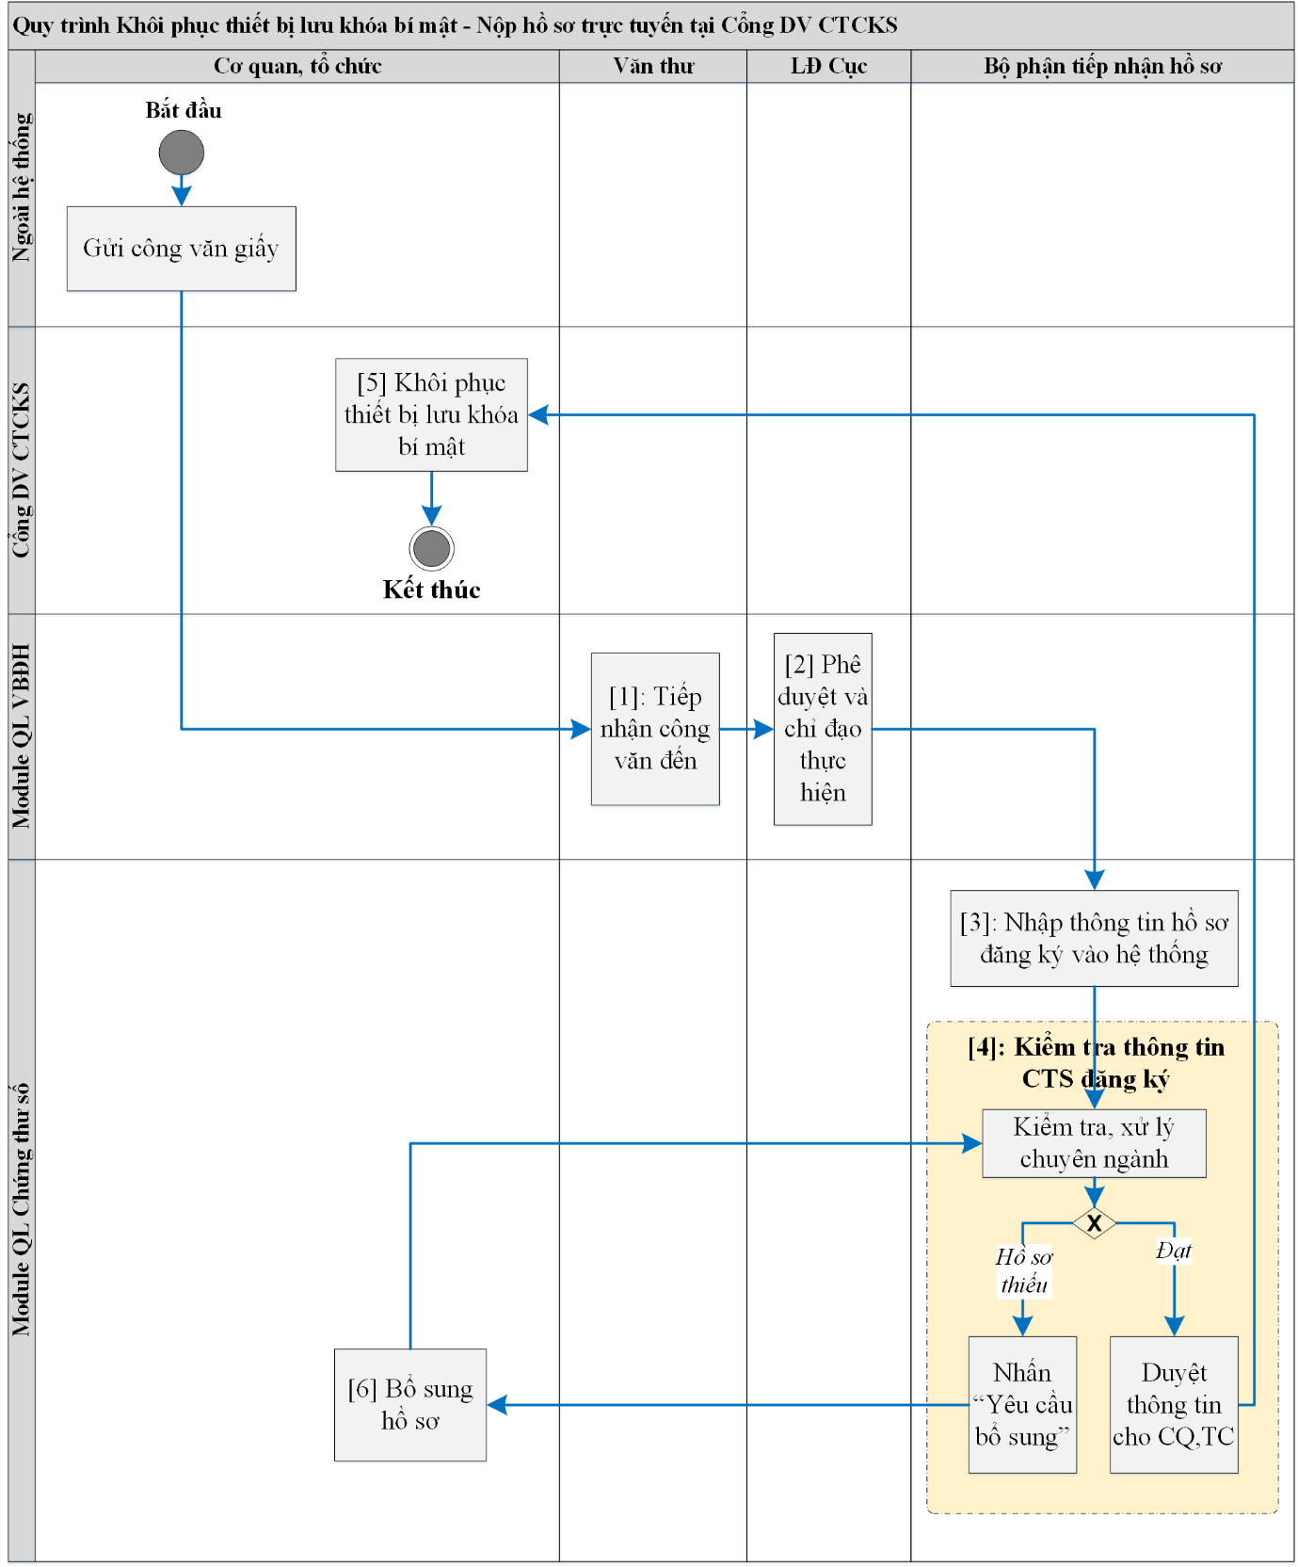

1. Tiếp nhận công văn đến
   * UC 143 - Tiếp nhận văn bản đến
2. Phê duyệt và chỉ đạo thực hiện
   * UC 051 - Phê duyệt và chỉ đạo thực hiện
3. Nhập thông tin hồ sơ
   * UC 047 - Nhập hồ sơ gửi trực tiếp của hồ sơ Khôi phục thiết bị lưu khóa bí mật
4. Kiểm tra thông tin CTS đăng ký hồ sơ
   * UC 048 - Tiếp nhận và xử lý chuyên ngành hồ sơ
   * UC 049 - Gửi thông báo các nội dung không đạt
   * UC 050 - Gửi yêu cầu bổ sung hồ sơ
5. Khôi phục thiết bị lưu khóa bí mật
   * UC 022 - Khôi phục thiết bị lưu khóa bí mật
6. Bổ sung hồ sơ
   * UC 018 - Bổ sung hồ sơ khi có yêu cầu

**Trạng thái của hồ sơ theo các bước trong quy trình:**

|  |  |  |  |  |  |
| --- | --- | --- | --- | --- | --- |
| STT | Tác nhân | Trạng thái ban đầu | Hành động | Trạng thái kế tiếp | Bước trong quy trình |
|  | Văn thư | *(Không có)* | Tiếp nhận văn bản đến | Trình lãnh đạo Cục | [1] |
|  | Lãnh đạo Cục | Trình lãnh đạo Cục | Phê duyệt thực hiện | Chờ tiếp nhận hồ sơ trực tiếp | [2] |
|  | Bộ phận tiếp nhận hồ sơ | Chờ tiếp nhận hồ sơ trực tiếp | Tiếp nhận hồ sơ trực tiếp | Chờ xử lý chuyên ngành | [3] |
|  | Chờ xử lý chuyên ngành | Xử lý chuyên ngành | Đã phê duyệt, chờ cơ quan, tổ chức tự khôi phục thiết bị | [4] |
|  | Yêu cầu bổ sung | Yêu cầu bổ sung hồ sơ | - |
|  | Cơ quan, tổ chức | Đã phê duyệt, chờ cơ quan, tổ chức tự khôi phục thiết bị | Khôi phục thiết bị lưu khóa bí mật | Đã khôi phục thiết bị lưu khóa bí mật *(Kết thúc)* | [5] |
|  | Cơ quan, tổ chức | Yêu cầu bổ sung hồ sơ | *(Bổ sung hồ sơ và gửi lại)* | Chờ tiếp nhận hồ sơ trực tuyến | [6] |

#### Quy trình chi tiết bước Khôi phục thiết bị lưu khóa bí mật

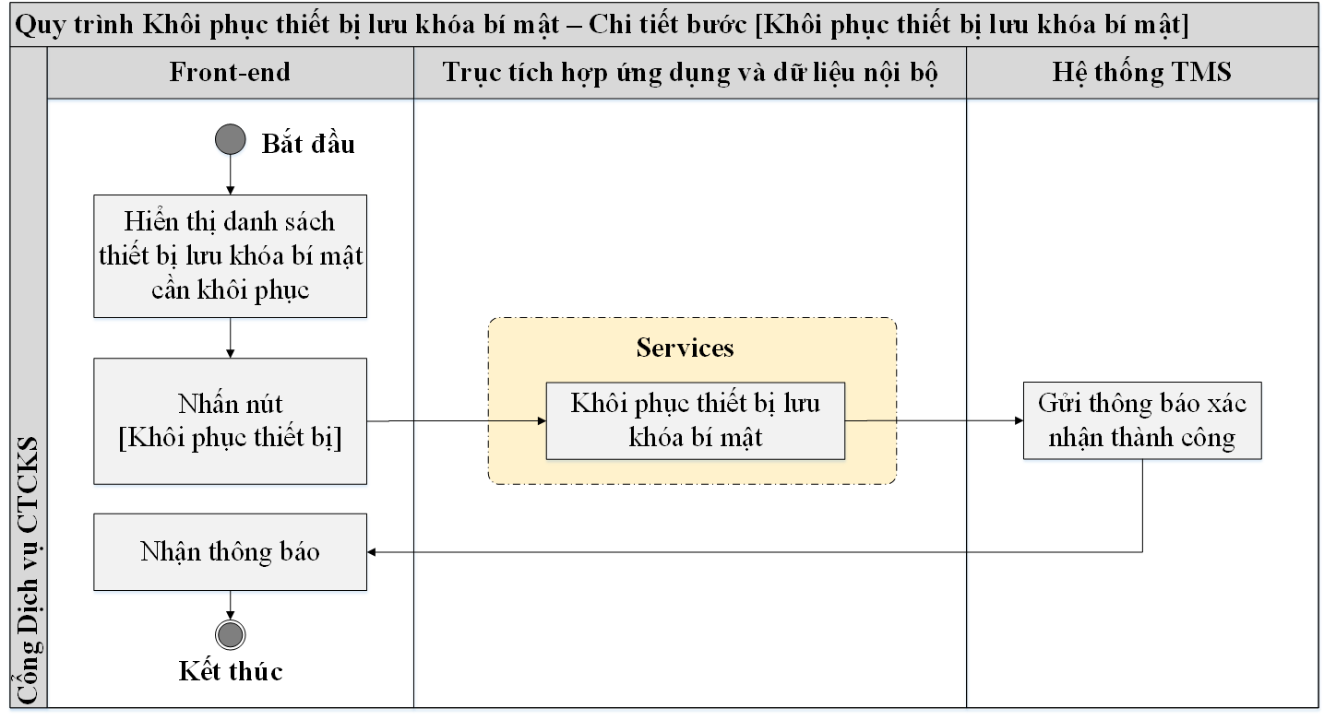

## Services kết nối với hệ thống TMS hiện tại

|  |  |  |  |  |  |
| --- | --- | --- | --- | --- | --- |
| STT | Services | Mô tả | Thông tin đầu vào | Thông tin đầu ra | Nơi yêu cầu |
|  | **Dịch vụ “Cấp chứng thư số”** | | | | |
|  | Kiểm tra thông tin thuê bao đăng ký | Kiểm tra thuê bao đăng ký cấp CTS đã có trên hệ thống hay chưa | Thông tin thuê bao đăng ký | Có hay không | Back-end |
|  | Sinh file chứng thư số (file .p12) | Gửi yêu cầu để TMS sinh chứng thư số theo thông tin thuê bao đăng ký. | Thông tin thuê bao đăng ký | Chứng thư số - file .p12. | Back-end |
|  | Sinh danh sách file chứng thư số (file .p12) | Gửi yêu cầu để TMS sinh chứng thư số theo danh sách thuê bao đăng ký. | Danh sách các thuê bao đăng ký | Danh sách Chứng thư số - file .p12 tương ứng | Back-end |
|  | Sinh mã xác thực (Activation Code) | Gửi yêu cầu để TMS sinh Activation Code theo thông tin thuê bao đăng ký | Thông tin thuê bao đăng ký | Activation Code | Back-end |
|  | Sinh danh sách mã xác thực (Activation Code) | Gửi yêu cầu để TMS sinh Activation Code theo thông tin thuê bao đăng ký | Danh sách các thuê bao đăng ký | Danh sách Activation Code tương ứng | Back-end |
|  | Sinh file chứng thư số (file cert) từ Activation code | Gửi yêu cầu để TMS sinh chứng thư số theo thông tin thuê bao đăng ký. | Thông tin thuê bao đăng ký | Chứng thư số - file cert. | Back-end hoặc Front-end |
|  | Sinh danh sách file chứng thư số (file cert) từ Activation code | Gửi yêu cầu để TMS sinh chứng thư số theo danh sách thuê bao đăng ký. | Danh sách các thuê bao đăng ký | Danh sách Chứng thư số - file cert tương ứng | Back-end hoặc Front-end |
|  | Kích hoạt token trắng | Gửi yêu cầu để TMS kích hoạt token trắng | Thông tin token | Thông báo kích hoạt thành công/thất bại | Front-end |
|  | **Dịch vụ “Gia hạn, thay đổi thông tin CTS”** | | | | |
|  | Gia hạn CTS | Gửi yêu cầu để TMS cập nhật thông tin theo nội dung gia hạn thông tin CTS | Thông tin thuê bao đăng ký | Thông báo đã cập nhật CTS thành công/thất bại | Back-end |
|  | Gia hạn danh sách CTS | Gửi yêu cầu để TMS cập nhật thông tin theo nội dung gia hạn thông tin CTS | Danh sách các thuê bao đăng ký | Thông báo đã cập nhật CTS thành công/thất bại | Back-end |
|  | Thu hồi CTS cũ | Gửi yêu cầu để TMS thu hồi CTS cũ theo nội dung đăng ký | Thông tin thuê bao đăng ký | Thông báo đã thu hồi CTS cũ thành công/thất bại | Back-end |
|  | Tạo CTS mới | Gửi yêu cầu để TMS tạo CTS mới theo nội dung thay đổi | Thông tin thuê báo thay đổi | File CTS mới | Back-end |
|  | Import CTS vào thiết bị | Gửi yêu cầu để TMS import CTS vào thiết bị lưu khóa bí mật | Thông tin thiết bị lưu khóa bí mật, thông tin CTS | Thông báo đã import CTS thành công/ thất bại | Front-end |
|  | **Dịch vụ “Thu hồi CTS”** | | | | |
|  | Thu hồi CTS | Gửi yêu cầu để TMS thu hồi CTS | Thông tin thuê bao đăng ký | Thông báo đã thu hồi CTS thành công/thất bại | Back-end |
|  | Thu hồi danh sách CTS | Gửi yêu cầu để TMS thu hồi danh sách CTS | Danh sách các thuê bao đăng ký | Thông báo đã thu hồi CTS thành công/thất bại | Back-end |
|  | **Dịch vụ “Khôi phục thiết bị lưu khóa bí mật”** | | | | |
|  | Khôi phục thiết bị lưu khóa bí mật | Gửi yêu cầu để TMS khôi phục thiết bị lưu khóa bí mật | Thông tin thiết bị lưu khóa bí mật | Thông báo đã khôi phục thành công/thất bại | Front-end |
|  | **Các chức năng khác** | | | | |
|  | Tự động cập nhật phiên bản phần mềm mới (Auto update) | Gửi yêu cầu để tự động cập nhật phiên bản mới | Yêu cầu cập nhật | Cập nhật phiên bản mới | Front-end |

# YÊU CẦU CHỨC NĂNG TRÊN HỆ THỐNG (FUNCTIONAL REQUIREMENTS)

## Nhóm chức năng “Đăng ký, đăng nhập tài khoản” dành cho cơ quan, tổ chức/Cá nhân thuộc cơ quan, tổ chức

### Đăng ký tài khoản

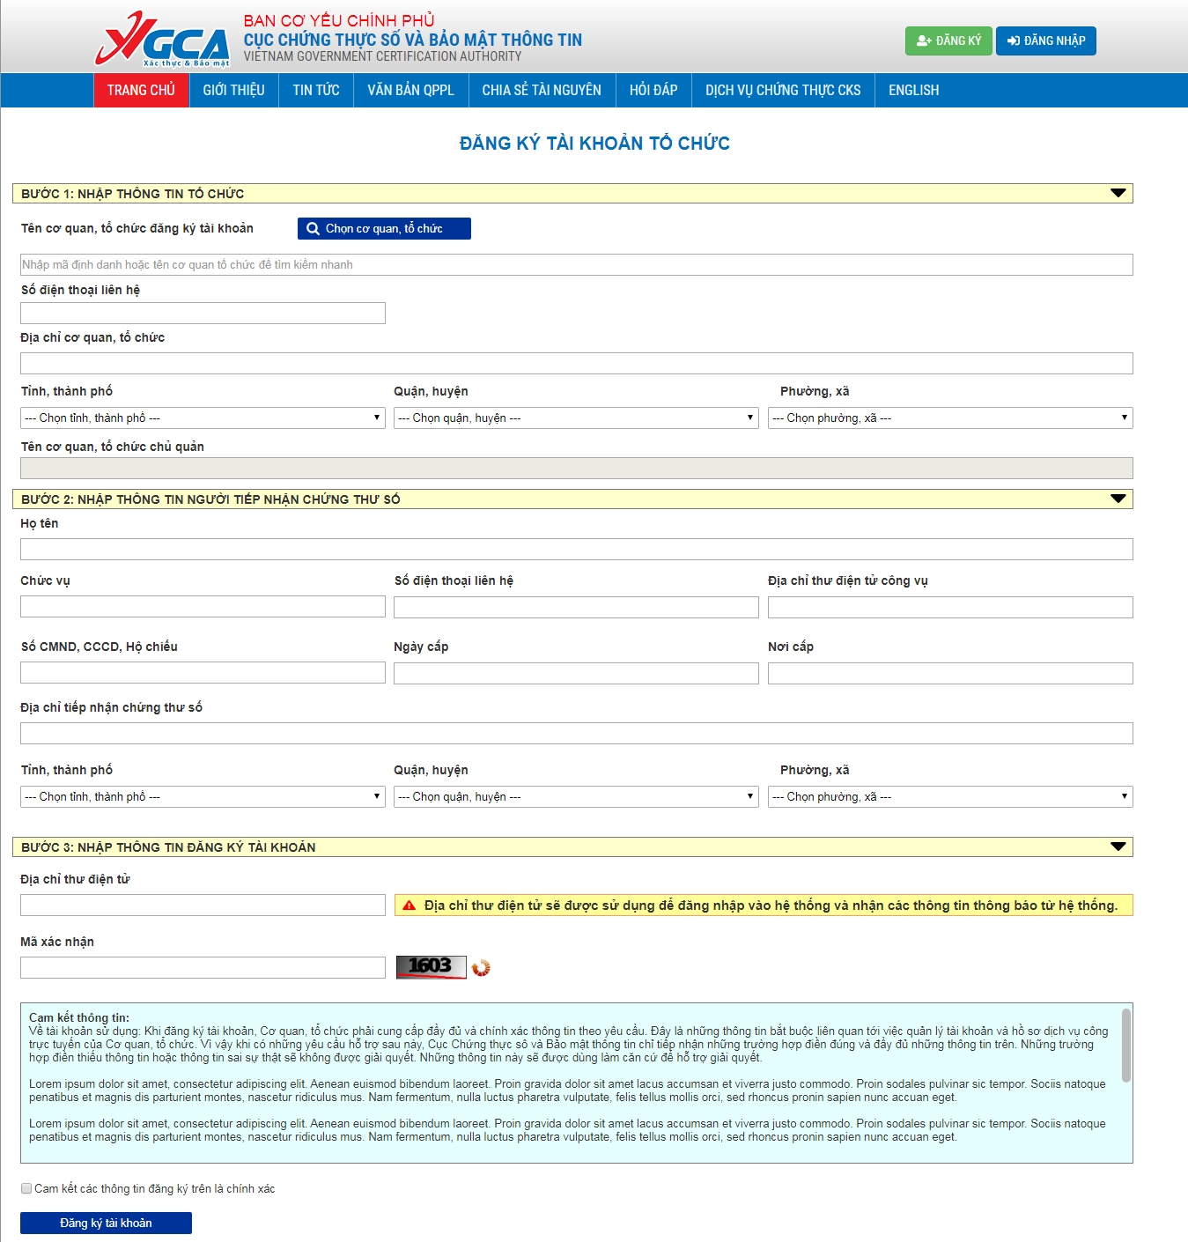

Hình ‑: Giao diện khung đăng ký tài khoản

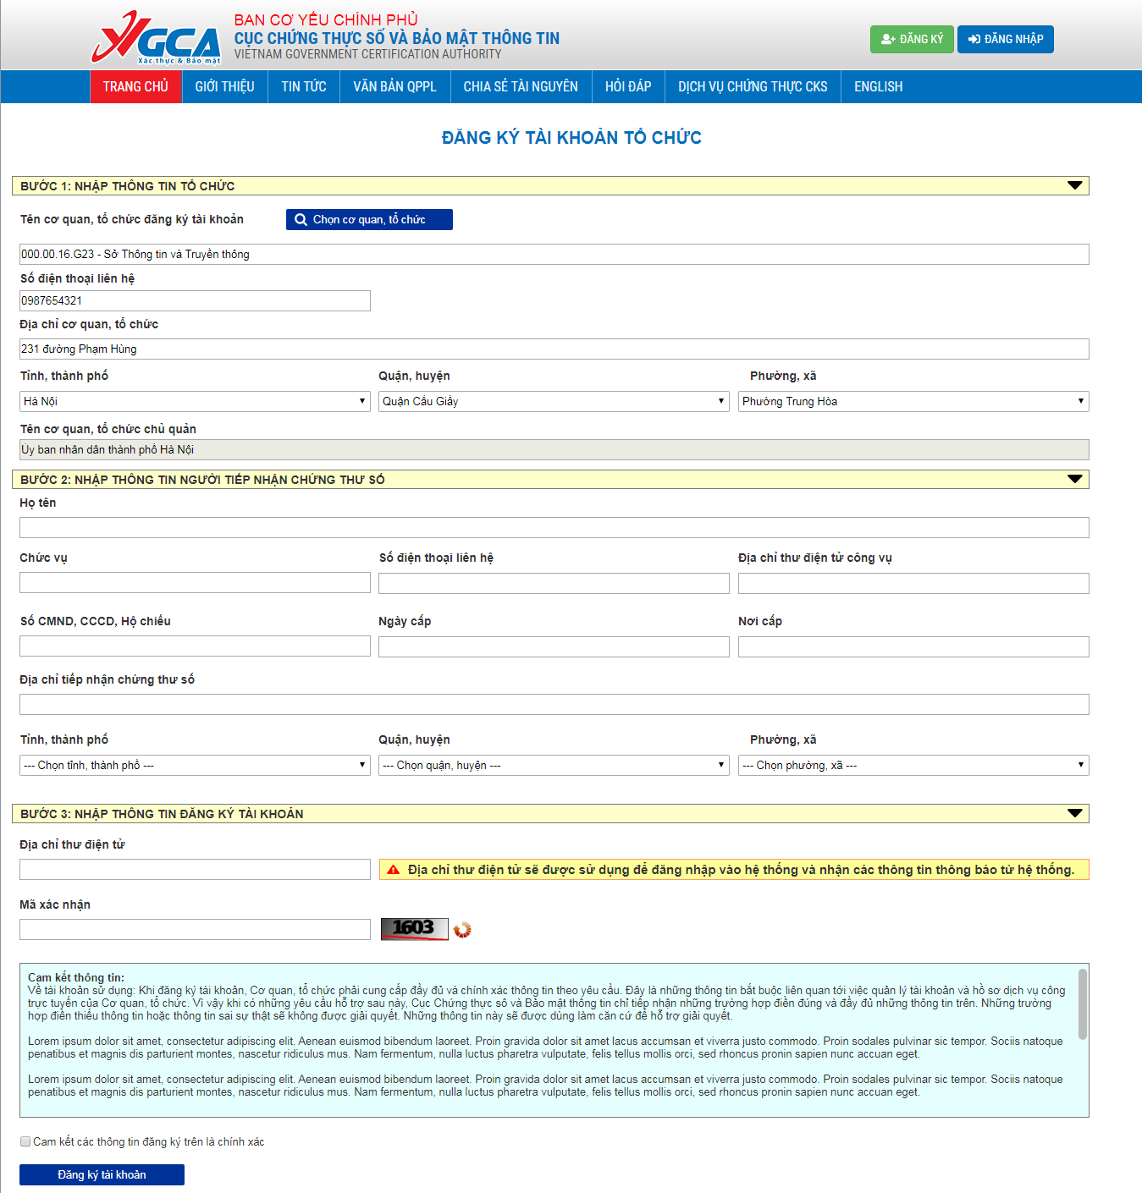

Hình ‑: Giao diện sau khi chọn được tổ chức để đăng ký tài khoản

1. Đăng ký tài khoản tổ chức

|  |  |
| --- | --- |
| **Tên Usecase:** Đăng ký tài khoản tổ chức | **Mức độ BMT:** B |
| **Tác nhân chính:** Cơ quan, tổ chức | **Tác nhân phụ:** Hệ thống |
| **Mô tả Usecase:** Cơ quan, tổ chức đăng ký tài khoản tổ chức | |
| **Điều kiện để bắt đầu Usecase:** Cơ quan, tổ chức truy cập vào Cổng DV CTCKS | |
| **Điều kiện để kết thúc Usecase:** Hoàn thành đăng ký tài khoản | |
| **Trình tự các sự kiện trong quá trình hoạt động của Usecase:**   1. Cơ quan, tổ chức nhấn vào nút chức năng [Đăng ký] để đăng ký tài khoản cơ quan, tổ chức. Hệ thống hiển thị form nhập thông tin để đăng ký tài khoản. 2. Cơ quan, tổ chức nhập Mã định danh hoặc tên cơ quan, tổ chức để chọn, hệ thống dựa vào nội dung nhập để hiển thị danh sách các cơ quan, tổ chức phù hợp với nội dung đã nhập. Hoặc cơ quan, tổ chức nhấn chọn vào nút [Xem danh sách cơ quan, tổ chức đã có], hệ thống hiển thị cây danh mục cơ quan, tổ chức. 3. Cơ quan, tổ chức chọn cơ quan, tổ chức của mình từ cây danh mục cơ quan, tổ chức 4. Cơ quan, tổ chức nhập các thông tin của cơ quan, tổ chức, thông tin người tiếp nhận chứng thư số. 5. Cơ quan, tổ chức nhấn chọn Đăng ký tài khoản. 6. Hệ thống gửi email thông báo tới tài khoản email đăng ký để xác thực và gửi kèm đường dẫn để kích hoạt tài khoản. 7. Sau khi cơ quan, tổ chức nhấn vào đường dẫn kích hoạt tài khoản, hệ thống gửi email thông báo cho Cục CTS&BMTT về thông tin tài khoản cần kiểm duyệt. | |
| **Hoàn cảnh sử dụng thành công cơ bản:**   * Thông báo hoàn thành đăng ký tài khoản tổ chức | |
| **Hoàn cảnh sử dụng phụ (thay thế) trong trường hợp không thành công:**  1. Không tìm thấy tổ chức trong cây danh mục tổ chức:   * Cơ quan, tổ chức nhấn chọn [Tạo mới cơ quan, tổ chức nếu không có trong danh sách bên dưới], hệ thống hiển thị khung nhập thông tin tổ chức. * Cơ quan, tổ chức nhập mới thông tin tổ chức và chọn cơ quan, tổ chức chủ quản trong cây danh mục tổ chức. * Nếu không có trong cây danh mục tổ chức, cơ quan tổ chức nhập chi tiết thông tin cơ quan, tổ chức chủ quản. * Sau đó, tiếp tục nhập các thông tin khác. | |
| **Hành động liên quan sẽ xảy ra khi Usecase kết thúc:** Không có. | |
| **Các yêu cầu phi chức năng:** Không có | |

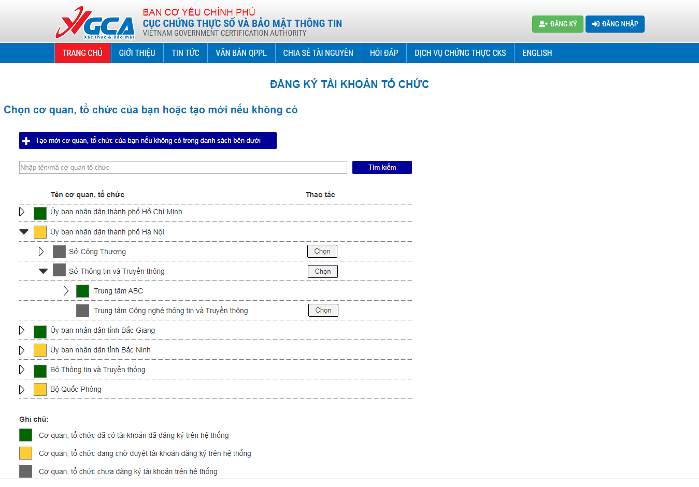

Hình ‑: Giao diện tìm kiếm và hiển thị cây danh mục tổ chức

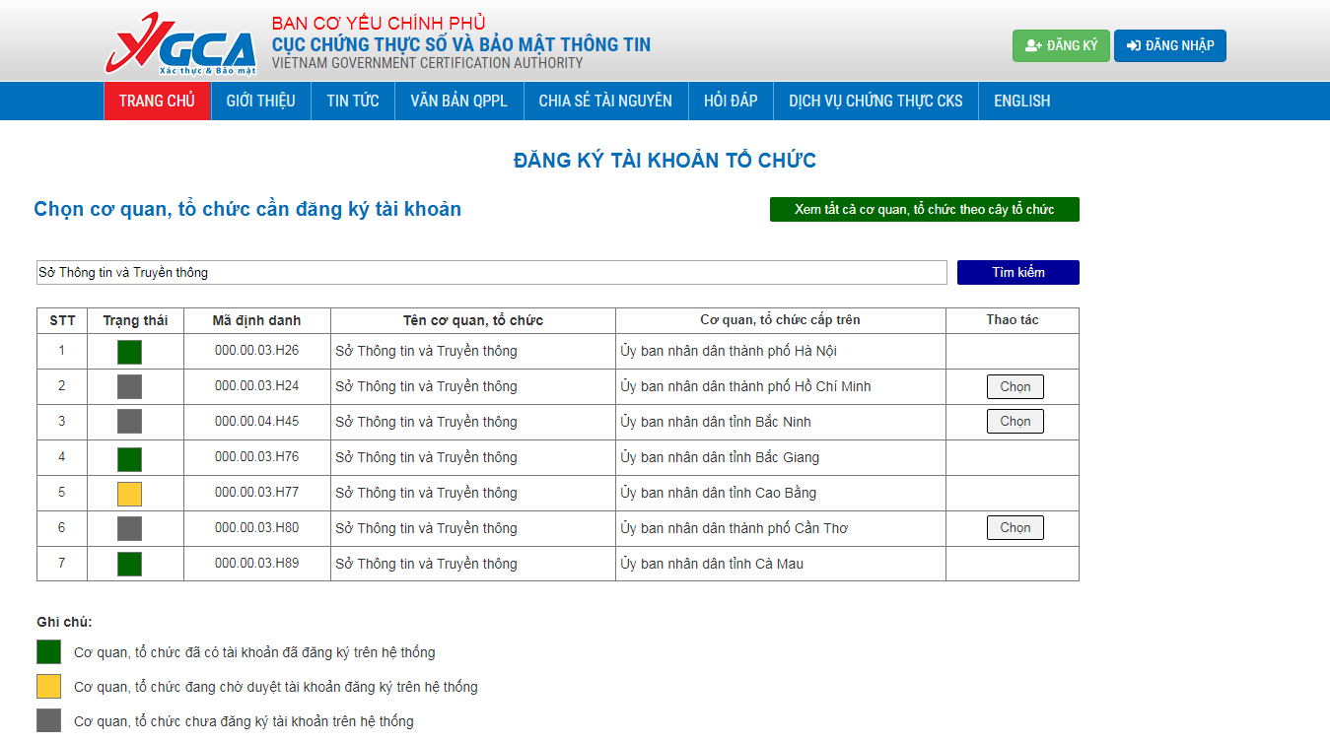

Hình ‑: Giao diện hiển thị kết quả tìm kiếm cơ quan, tổ chức để đăng ký tài khoản

1. Tìm kiếm cơ quan, tổ chức trong cây danh mục tổ chức

|  |  |
| --- | --- |
| **Tên Usecase:** Tìm kiếm cơ quan, tổ chức trong cây danh mục tổ chức | **Mức độ BMT:** B |
| **Tác nhân chính:** Cơ quan, tổ chức | **Tác nhân phụ:** Hệ thống |
| **Mô tả Usecase:** Cơ quan, tổ chức tìm kiếm cơ quan, tổ chức trong cây danh mục tổ chức | |
| **Điều kiện để bắt đầu Usecase:** Cơ quan, tổ chức truy cập vào Cổng DV CTCKS | |
| **Điều kiện để kết thúc Usecase:** Hiển thị tổ chức theo nội dung tìm kiếm | |
| **Trình tự các sự kiện trong quá trình hoạt động của Usecase:**   1. Cơ quan, tổ chức nhập thông tin vào trong khung tìm kiếm cơ quan, tổ chức ở cây danh mục tổ chức 2. Hệ thống tìm kiếm các tổ chức có tên chứa toàn bộ nội dung đã nhập và hiển thị danh sách các cơ quan, tổ chức này. | |
| **Hoàn cảnh sử dụng thành công cơ bản:**   * Hiển thị danh sách các cơ quan, tổ chức có tên chứa toàn bộ nội dung đã nhập tìm kiếm | |
| **Hoàn cảnh sử dụng phụ (thay thế) trong trường hợp không thành công:**  Nếu không có cơ quan, tổ chức có tên chứa toàn bộ nội dung đã nhập tìm kiếm thì hiển thị thông báo “Không có cơ quan, tổ chức” | |
| **Hành động liên quan sẽ xảy ra khi Usecase kết thúc:** Không có | |
| **Các yêu cầu phi chức năng:**   * Mặc định chỉ hiển thị danh sách các cơ quan, tổ chức thuộc cấp 1 (cấp trên cùng). * Khi nhấn vào 1 đơn vị thuộc 1 cấp thì hiển thị danh sách các cơ quan, tổ chức con của cơ quan, tổ chức được nhấn, và là cấp con liền kề với cấp vừa chọn. Các cơ quan, tổ chức cùng cấp với cấp vừa chọn thì rút gọn lại, không hiển thị danh sách con ra. | |

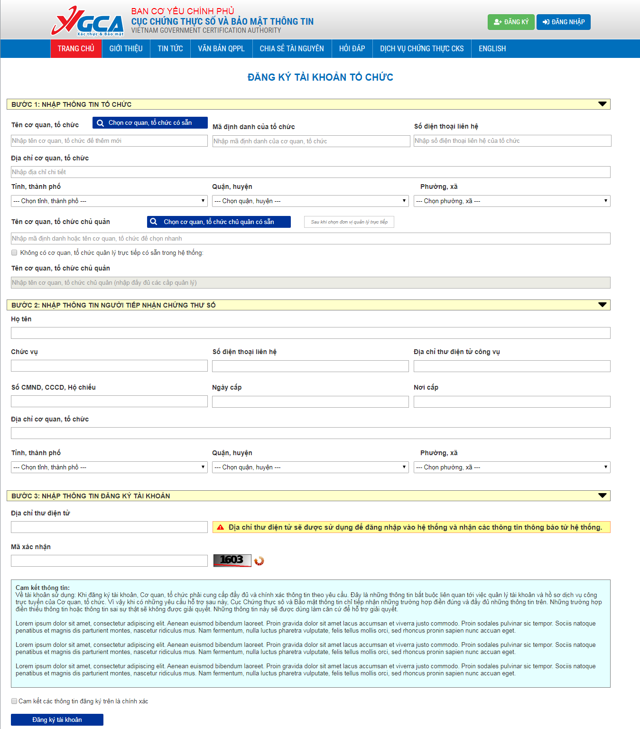

Hình ‑: Giao diện thêm mới cơ quan, tổ chức khi không tìm thấy trong cây danh mục tổ chức có sẵn

### Đăng nhập tài khoản

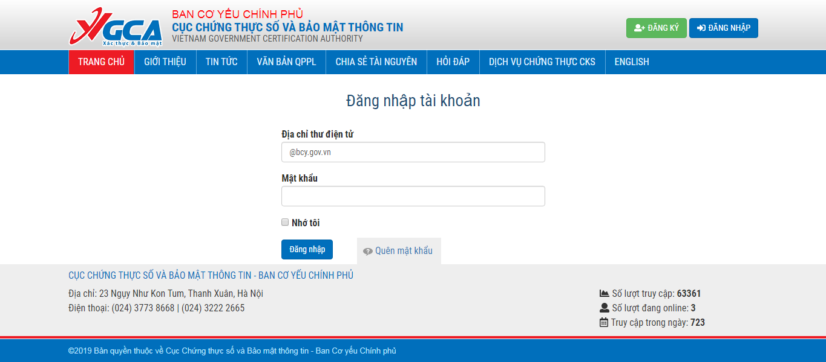

Hình ‑: Giao diện khung đăng nhập tài khoản

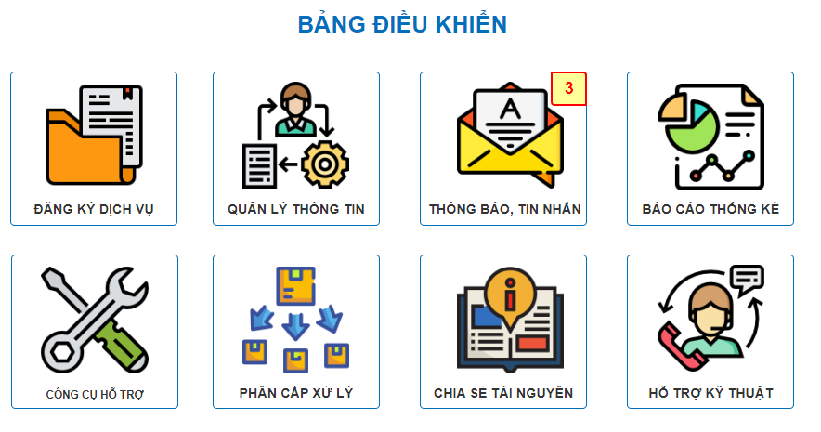

Hình ‑: Dashboard dành cho cơ quan tổ chức sau khi đăng nhập

1. Đăng nhập tài khoản tổ chức

|  |  |
| --- | --- |
| **Tên Usecase:** Đăng nhập tài khoản tổ chức | **Mức độ BMT:** B |
| **Tác nhân chính:** Cơ quan, tổ chức | **Tác nhân phụ:** Hệ thống |
| **Mô tả Usecase:** Cơ quan, tổ chức đăng nhập tài khoản tổ chức | |
| **Điều kiện để bắt đầu Usecase:** Cơ quan, tổ chức truy cập vào Site | |
| **Điều kiện để kết thúc Usecase:** Đăng nhập thành công | |
| **Trình tự các sự kiện trong quá trình hoạt động của Usecase:**   1. Cơ quan, tổ chức chọn nút chức năng Đăng nhập. Hệ thống hiển thị màn hình đăng nhập hệ thống 2. Cơ quan, tổ chức nhập tài khoản, mật khẩu đã được cấp và nhấn nút Đăng nhập 3. Đối với tài khoản lần đầu đăng nhập, hệ thống hiển thị trang yêu cầu thay đổi mật khẩu tài khoản. Cơ quan, tổ chức nhập mật khẩu mới và nhấn nút Lưu lại | |
| **Hoàn cảnh sử dụng thành công cơ bản:**   * Cơ quan, tổ chức đăng nhập thành công vào hệ thống. | |
| **Hoàn cảnh sử dụng phụ (thay thế) trong trường hợp không thành công:**  Nếu nhập sai email hoặc mật khẩu đăng nhập, hệ thống sẽ thông báo thông tin không chính xác và yêu cầu nhập lại. | |
| **Hành động liên quan sẽ xảy ra khi Usecase kết thúc:** Hệ thống hiển thị màn hình chức năng (Dashboard) dành cho cơ quan, tổ chức sau khi đăng nhập thành công. | |
| **Các yêu cầu phi chức năng:** Không có | |

1. Đăng nhập tài khoản Cán bộ cơ quan tổ chức

|  |  |
| --- | --- |
| **Tên Usecase:** Đăng nhập tài khoản Cán bộ cơ quan tổ chức | **Mức độ BMT:** B |
| **Tác nhân chính:** Cán bộ cơ quan tổ chức | **Tác nhân phụ:** Hệ thống |
| **Mô tả Usecase:** Cán bộ cơ quan tổ chức đăng nhập tài khoản Cán bộ cơ quan tổ chức | |
| **Điều kiện để bắt đầu Usecase:** Cán bộ cơ quan tổ chức truy cập vào Cổng DV CTCKS | |
| **Điều kiện để kết thúc Usecase:** Đăng nhập thành công | |
| **Trình tự các sự kiện trong quá trình hoạt động của Usecase:**   1. Cán bộ cơ quan tổ chức chọn nút chức năng Đăng nhập. Hệ thống hiển thị màn hình đăng nhập hệ thống 2. Cơ quan, tổ chức nhập tài khoản, mật khẩu đã được cấp và nhấn nút Đăng nhập 3. Đối với tài khoản lần đầu đăng nhập, hệ thống hiển thị trang yêu cầu thay đổi mật khẩu tài khoản 4. Cán bộ cơ quan tổ chức nhập mật khẩu mới và nhấn nút Lưu lại | |
| **Hoàn cảnh sử dụng thành công cơ bản:**   * Cán bộ cơ quan tổ chức đăng nhập thành công vào hệ thống. | |
| **Hoàn cảnh sử dụng phụ (thay thế) trong trường hợp không thành công:**  Nếu nhập sai email hoặc mật khẩu đăng nhập, hệ thống sẽ thông báo thông tin không chính xác. | |
| **Hành động liên quan sẽ xảy ra khi Usecase kết thúc:** Hệ thống hiển thị màn hình chức năng (Dashboard) dành cho Cán bộ cơ quan tổ chức sau khi đăng nhập thành công. | |
| **Các yêu cầu phi chức năng:** Không có | |

1. Đăng nhập tài khoản Cán bộ xử lý hồ sơ/Quản trị hệ thống

|  |  |
| --- | --- |
| **Tên Usecase:** Đăng nhập tài khoản Cán bộ xử lý hồ sơ/Quản trị hệ thống | **Mức độ BMT:** B |
| **Tác nhân chính:** Cán bộ xử lý hồ sơ/Quản trị hệ thống | **Tác nhân phụ:** Hệ thống |
| **Mô tả Usecase:** Cán bộ xử lý hồ sơ/Quản trị hệ thống đăng nhập tài khoản Cán bộ xử lý hồ sơ/Quản trị hệ thống | |
| **Điều kiện để bắt đầu Usecase:** Cán bộ xử lý hồ sơ/Quản trị hệ thống truy cập vào Cổng DV CTCKS | |
| **Điều kiện để kết thúc Usecase:** Đăng nhập thành công | |
| **Trình tự các sự kiện trong quá trình hoạt động của Usecase:**   1. Cán bộ xử lý hồ sơ/Quản trị hệ thống chọn nút chức năng Đăng nhập. Hệ thống hiển thị màn hình đăng nhập hệ thống 2. Cơ quan, tổ chức nhập tài khoản, mật khẩu đã được cấp và nhấn nút Đăng nhập 3. Đối với tài khoản lần đầu đăng nhập, hệ thống hiển thị trang yêu cầu thay đổi mật khẩu tài khoản 4. Cán bộ xử lý hồ sơ/Quản trị hệ thống nhập mật khẩu mới và nhấn nút Lưu lại | |
| **Hoàn cảnh sử dụng thành công cơ bản:**   * Cán bộ xử lý hồ sơ/Quản trị hệ thống đăng nhập thành công vào hệ thống. | |
| **Hoàn cảnh sử dụng phụ (thay thế) trong trường hợp không thành công:**  Nếu nhập sai email hoặc mật khẩu đăng nhập, hệ thống sẽ thông báo thông tin không chính xác. | |
| **Hành động liên quan sẽ xảy ra khi Usecase kết thúc:**   * Hệ thống hiển thị màn hình chức năng (Dashboard) dành cho Cán bộ xử lý hồ sơ/Quản trị hệ thống sau khi đăng nhập thành công.   + Hệ thống hiển thị số lượng các công việc đang cần thực hiện và đang bị trễ hạn xử lý của tài khoản đang đăng nhập. Cán bộ xử lý có thể nhấn vào con số để xem danh sách các công việc đang bị trễ hạn, cần xử lý gấp; các công việc đang chờ xử lý.   + Hệ thống hiển thị các thông báo, tin nhắn được gửi tới Cán bộ xử lý.   + Hệ thống hiển thị danh sách các chức năng dành cho Cán bộ xử lý. | |
| **Các yêu cầu phi chức năng:** Không có | |

### Quên mật khẩu tài khoản

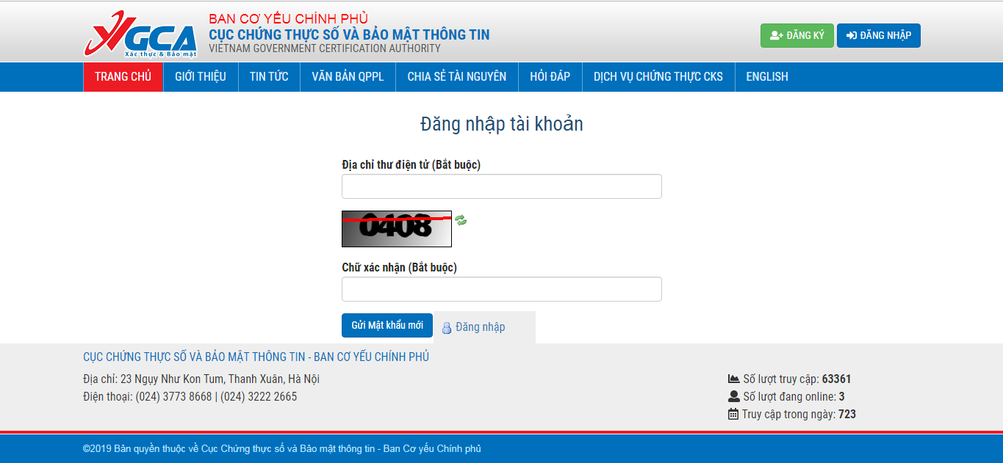

Hình ‑: Giao diện khung yêu cầu khi quên mật khẩu tài khoản

1. Quên mật khẩu

|  |  |
| --- | --- |
| **Tên Usecase:** Quên mật khẩu | **Mức độ BMT:** B |
| **Tác nhân chính:** Cơ quan, tổ chức/Cán bộ | **Tác nhân phụ:** Hệ thống |
| **Mô tả Usecase:** Cơ quan, tổ chức/Cán bộ quên mật khẩu | |
| **Điều kiện để bắt đầu Usecase:** Cơ quan, tổ chức/Cán bộ truy cập vào Cổng DV CTCKS | |
| **Điều kiện để kết thúc Usecase:** Đăng nhập thành công | |
| **Trình tự các sự kiện trong quá trình hoạt động của Usecase:**   1. Cơ quan, tổ chức/Cán bộ nhấn nút chức năng Quên mật khẩu trong màn hình Đăng nhập tài khoản 2. Cơ quan, tổ chức/Cán bộ nhập thông tin theo yêu cầu và nhấn nút Gửi mật khẩu mới 3. Hệ thống gửi email thông báo để thay đổi lại mật khẩu mới cho tài khoản cơ quan, tổ chức/Cán bộ 4. Cơ quan, tổ chức/Cán bộ nhấn vào đường dẫn trong email thông báo, và thay đổi mật khẩu mới cho tài khoản. | |
| **Hoàn cảnh sử dụng thành công cơ bản:** Cơ quan, tổ chức/Cán bộ đăng nhập thành công vào hệ thống với mật khẩu mới | |
| **Hoàn cảnh sử dụng phụ (thay thế) trong trường hợp không thành công:** Không có | |
| **Hành động liên quan sẽ xảy ra khi Usecase kết thúc:** Không có | |
| **Các yêu cầu phi chức năng:** Không có | |

### Cập nhật thông tin tài khoản

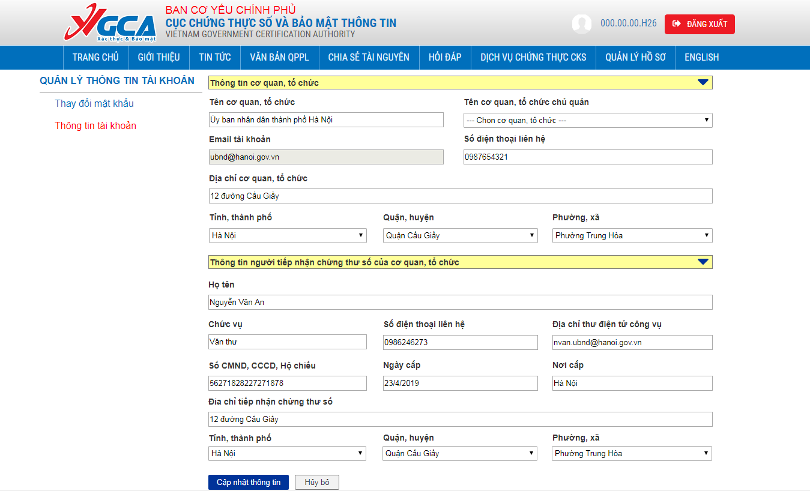

1. Cập nhật thông tin tài khoản

|  |  |
| --- | --- |
| **Tên Usecase:** Cập nhật thông tin tài khoản | **Mức độ BMT:** B |
| **Tác nhân chính:** Cơ quan, tổ chức/Cán bộ | **Tác nhân phụ:** Hệ thống |
| **Mô tả Usecase:** Cơ quan, tổ chức/Cán bộ cập nhật thông tin tài khoản | |
| **Điều kiện để bắt đầu Usecase:** Cơ quan, tổ chức/Cán bộ truy cập vào Cổng DV CTCKS | |
| **Điều kiện để kết thúc Usecase:** Cập nhật thông tin tài khoản thành công | |
| **Trình tự các sự kiện trong quá trình hoạt động của Usecase:**   1. Sau khi đăng nhập, Cơ quan, tổ chức/Cán bộ truy cập tới trang hiển thị thông tin tài khoản. Hệ thống hiển thị các thông tin tài khoản đã đăng ký. 2. Cơ quan, tổ chức/Cán bộ chỉnh sửa thông tin tài khoản nếu cần thiết 3. Cơ quan, tổ chức/Cán bộ nhấn nút [Cập nhật] để lưu lại thông tin | |
| **Hoàn cảnh sử dụng thành công cơ bản:** Cơ quan, tổ chức/Cán bộ cập nhật thông tin tài khoản thành công. | |
| **Hoàn cảnh sử dụng phụ (thay thế) trong trường hợp không thành công:** Không có | |
| **Hành động liên quan sẽ xảy ra khi Usecase kết thúc:** Không có | |
| **Các yêu cầu phi chức năng:** Không có | |

### Thay đổi mật khẩu

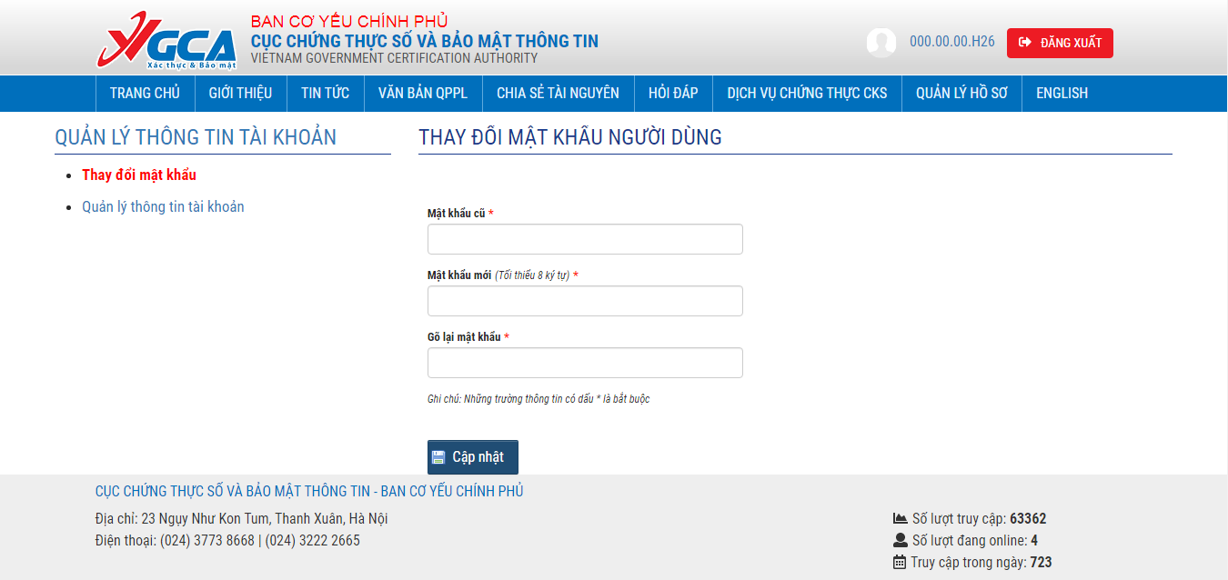

1. Thay đổi mật khẩu

|  |  |
| --- | --- |
| **Tên Usecase:** Thay đổi mật khẩu | **Mức độ BMT:** B |
| **Tác nhân chính:** Cơ quan, tổ chức/Cán bộ | **Tác nhân phụ:** Hệ thống |
| **Mô tả Usecase:** Cơ quan, tổ chức/Cán bộ thay đổi mật khẩu | |
| **Điều kiện để bắt đầu Usecase:** Cơ quan, tổ chức/Cán bộ truy cập vào Cổng DV CTCKS | |
| **Điều kiện để kết thúc Usecase:** Thay đổi mật khẩu thành công | |
| **Trình tự các sự kiện trong quá trình hoạt động của Usecase:**   1. Sau khi đăng nhập, Cơ quan, tổ chức/Cán bộ truy cập tới trang [Đổi mật khẩu] 2. Cơ quan, tổ chức/Cán bộ nhập mật khẩu cũ và mật khẩu mới để thay đổi 3. Cơ quan, tổ chức/Cán bộ nhấn nút [Cập nhật] để cập nhật mật khẩu mới | |
| **Hoàn cảnh sử dụng thành công cơ bản:** Cơ quan, tổ chức/Cán bộ cập nhật thông tin tài khoản thành công. | |
| **Hoàn cảnh sử dụng phụ (thay thế) trong trường hợp không thành công:** Nếu không nhập mật khẩu cũ hoặc mới, hoặc nhập mật khẩu cũ không chính xác, hệ thống sẽ hiển thị thông báo. | |
| **Hành động liên quan sẽ xảy ra khi Usecase kết thúc:** Không có | |
| **Các yêu cầu phi chức năng:** Không có | |

## Nhóm chức năng dành cho cơ quan, tổ chức, cá nhân thuộc cơ quan, tổ chức có tài khoản đăng nhập trên

### Chức năng “Các dịch vụ cung cấp”

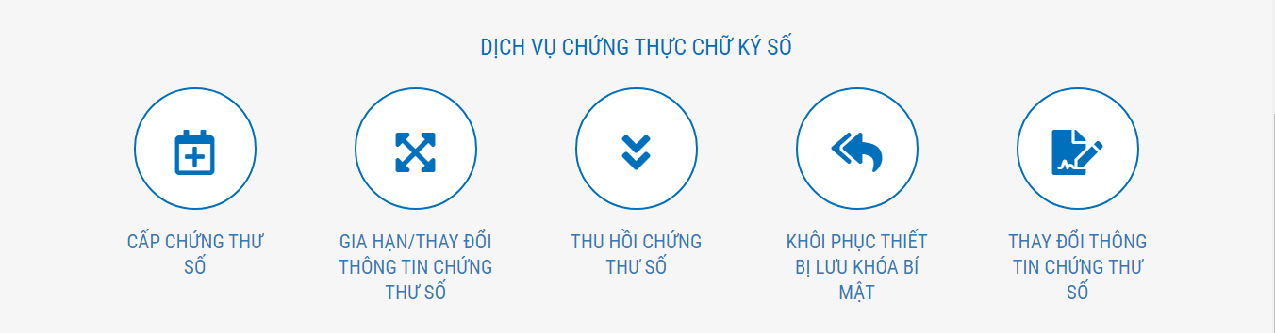

Hình ‑: Danh sách các dịch vụ cung cấp ở trang chủ

1. Xem danh sách các nhóm dịch vụ cung cấp

|  |  |
| --- | --- |
| **Tên Usecase:** Xem danh sách các nhóm dịch vụ cung cấp | **Mức độ BMT:** B |
| **Tác nhân chính:** Cơ quan, tổ chức/Cá nhân thuộc cơ quan, tổ chức/Cán bộ xử lý | **Tác nhân phụ:** Hệ thống |
| **Mô tả Usecase:** Cơ quan, tổ chức/Cá nhân thuộc cơ quan, tổ chức/Cán bộ xử lý xem danh sách các nhóm dịch vụ cung cấp | |
| **Điều kiện để bắt đầu Usecase:** Cơ quan, tổ chức/Cá nhân thuộc cơ quan, tổ chức/Cán bộ xử lý truy cập vào cổng DV CTCKS. | |
| **Điều kiện để kết thúc Usecase:** Hệ thống hiển thị danh sách các nhóm dịch vụ cung cấp | |
| **Trình tự các sự kiện trong quá trình hoạt động của Usecase:**   1. Hệ thống hiển thị danh sách các nhóm dịch vụ chứng thực chữ ký số ngay tại trang chủ và ở tại trang [Dịch vụ CTCKS], Cơ quan, tổ chức/Cá nhân thuộc cơ quan, tổ chức/Cán bộ xem danh sách các nhóm dịch vụ của đơn vị 2. Cơ quan, tổ chức/Cá nhân thuộc cơ quan, tổ chức/Cán bộ nhấn vào 1 nhóm dịch vụ để xem danh sách các dịch vụ thuộc nhóm đó. | |
| **Hoàn cảnh sử dụng thành công cơ bản:** Hệ thống hiển thị danh sách các nhóm dịch vụ cung cấp | |
| **Hoàn cảnh sử dụng phụ (thay thế) trong trường hợp không thành công:** Không có. | |
| **Hành động liên quan sẽ xảy ra khi Usecase kết thúc:** Không có | |
| **Các yêu cầu phi chức năng:** Không có | |

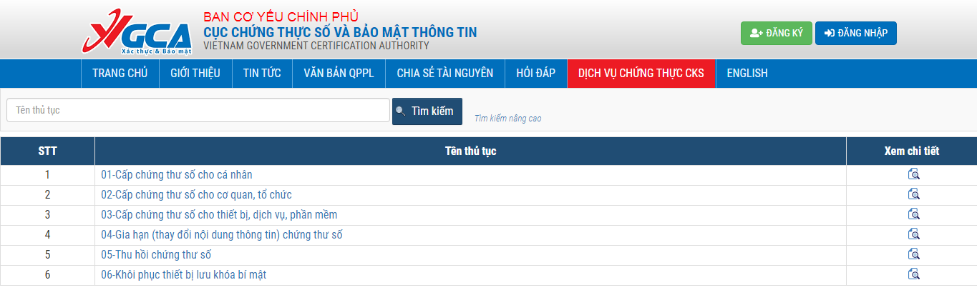

Hình ‑: Danh sách các dịch vụ cung cấp ở trang Dịch vụ Chứng thực CKS

1. Xem danh sách các dịch vụ cung cấp

|  |  |
| --- | --- |
| **Tên Usecase:** Xem danh sách các dịch vụ cung cấp | **Mức độ BMT:** B |
| **Tác nhân chính:** Cơ quan, tổ chức/Cá nhân thuộc cơ quan, tổ chức/Cán bộ xử lý | **Tác nhân phụ:** Hệ thống |
| **Mô tả Usecase:** Cơ quan, tổ chức/Cá nhân thuộc cơ quan, tổ chức/Cán bộ xử lý xem danh sách các dịch vụ cung cấp | |
| **Điều kiện để bắt đầu Usecase:** Cơ quan, tổ chức/Cá nhân thuộc cơ quan, tổ chức/Cán bộ xử lý truy cập vào cổng DV CTCKS. | |
| **Điều kiện để kết thúc Usecase:** Hệ thống hiển thị danh sách các dịch vụ cung cấp | |
| **Trình tự các sự kiện trong quá trình hoạt động của Usecase:**   1. Cơ quan, tổ chức/Cá nhân thuộc cơ quan, tổ chức/Cán bộ xử lý nhấn vào 1 nhóm dịch vụ để xem danh sách các dịch vụ thuộc nhóm đó 2. Hoặc Cơ quan, tổ chức/Cá nhân thuộc cơ quan, tổ chức/Cán bộ xử lý nhấn vào chức năng Dịch vụ Chứng thực chữ ký số để xem danh sách tất cả dịch vụ 3. Hệ thống hiển thị danh sách các dịch vụ cung cấp | |
| **Hoàn cảnh sử dụng thành công cơ bản:** Hệ thống hiển thị danh sách các dịch vụ cung cấp | |
| **Hoàn cảnh sử dụng phụ (thay thế) trong trường hợp không thành công:** Không có | |
| **Hành động liên quan sẽ xảy ra khi Usecase kết thúc:** Không có | |
| **Các yêu cầu phi chức năng:** Không có | |

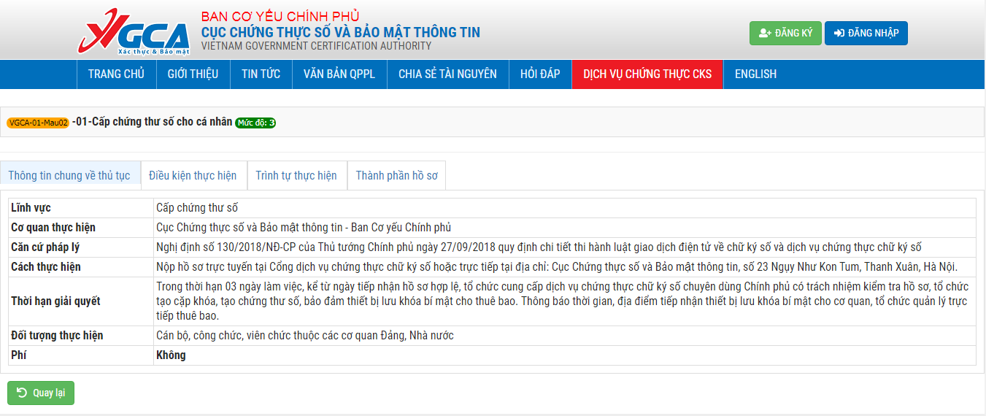

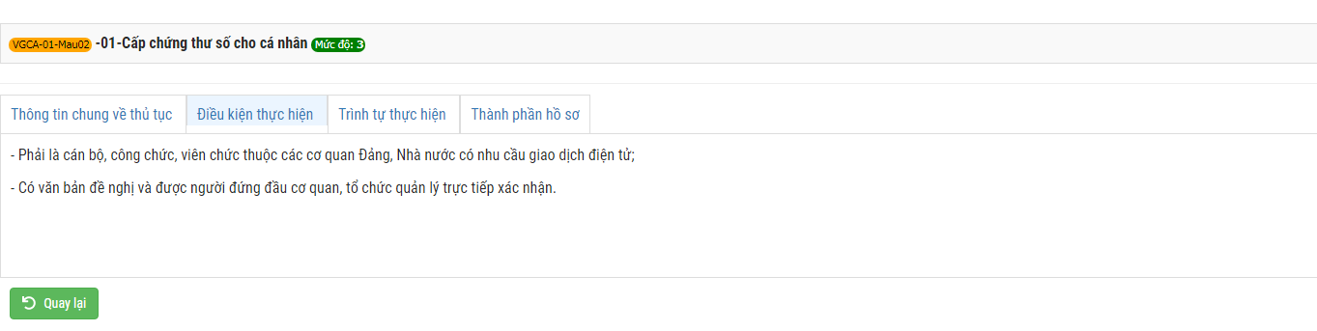

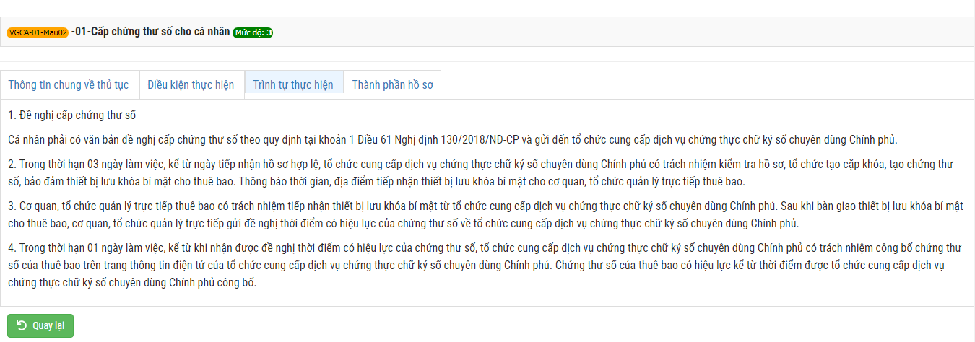

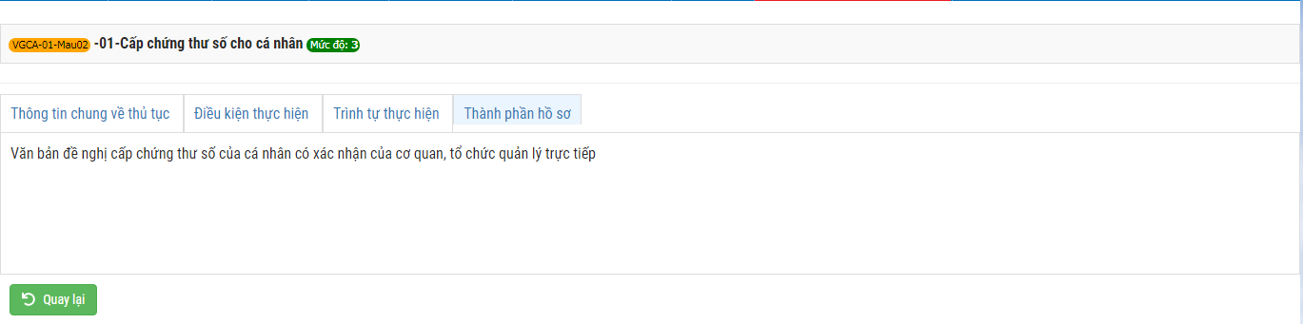

Hình ‑: Xem chi tiết dịch vụ

1. Xem chi tiết dịch vụ chứng thực chữ ký số

|  |  |
| --- | --- |
| **Tên Usecase:** Xem chi tiết dịch vụ chứng thực chữ ký số | **Mức độ BMT:** B |
| **Tác nhân chính:** Cơ quan, tổ chức/Cá nhân thuộc cơ quan, tổ chức/Cán bộ xử lý | **Tác nhân phụ:** Hệ thống |
| **Mô tả Usecase:** Cơ quan, tổ chức/Cá nhân thuộc cơ quan, tổ chức/Cán bộ xử lý xem chi tiết dịch vụ chứng thực chữ ký số | |
| **Điều kiện để bắt đầu Usecase:** Cơ quan, tổ chức/Cá nhân thuộc cơ quan, tổ chức/Cán bộ xử lý truy cập vào cổng DVC CTCKS | |
| **Điều kiện để kết thúc Usecase:** Hệ thống hiển thị chi tiết nội dung dịch vụ CTCKS | |
| **Trình tự các sự kiện trong quá trình hoạt động của Usecase:**   1. Cơ quan, tổ chức/Cá nhân thuộc cơ quan, tổ chức/Cán bộ xử lý chọn 1 dịch vụ để xem thông tin chi tiết, hệ thống hiển thị các thông tin chi tiết của dịch vụ. 2. Cơ quan, tổ chức/Cá nhân thuộc cơ quan, tổ chức/Cán bộ xem các nội dung chi tiết của dịch vụ CTCKS. 3. Tổ chức/Cá nhân thuộc cơ quan, tổ chức nếu đăng nhập vào hệ thống, hệ thống sẽ hiển thị thêm nút [Nộp hồ sơ] tại dịch vụ đó. | |
| **Hoàn cảnh sử dụng thành công cơ bản:** Hệ thống hiển thị chi tiết nội dung dịch vụ CTCKS | |
| **Hoàn cảnh sử dụng phụ (thay thế) trong trường hợp không thành công:** Không có | |
| **Hành động liên quan sẽ xảy ra khi Usecase kết thúc:** Không có | |
| **Các yêu cầu phi chức năng:** Không có | |

### Chức năng “Nộp hồ sơ trực tuyến”

#### Nộp hồ sơ Cấp chứng thư số cho cá nhân

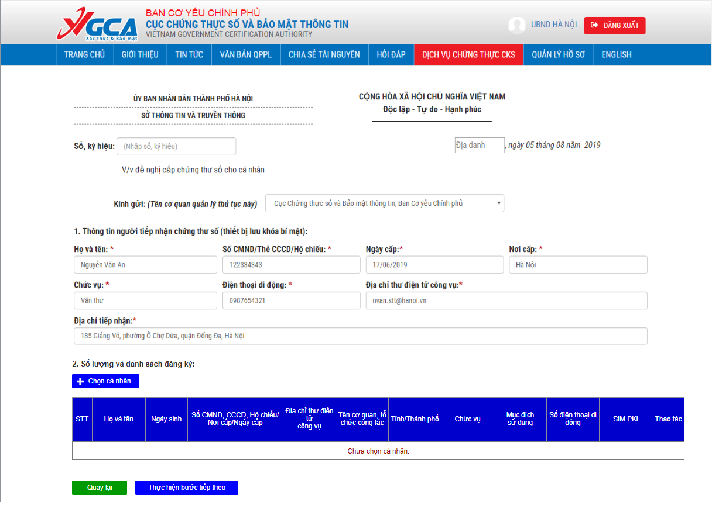

Hình ‑: Giao diện eForm Nộp hồ sơ Cấp chứng thư số cá nhân

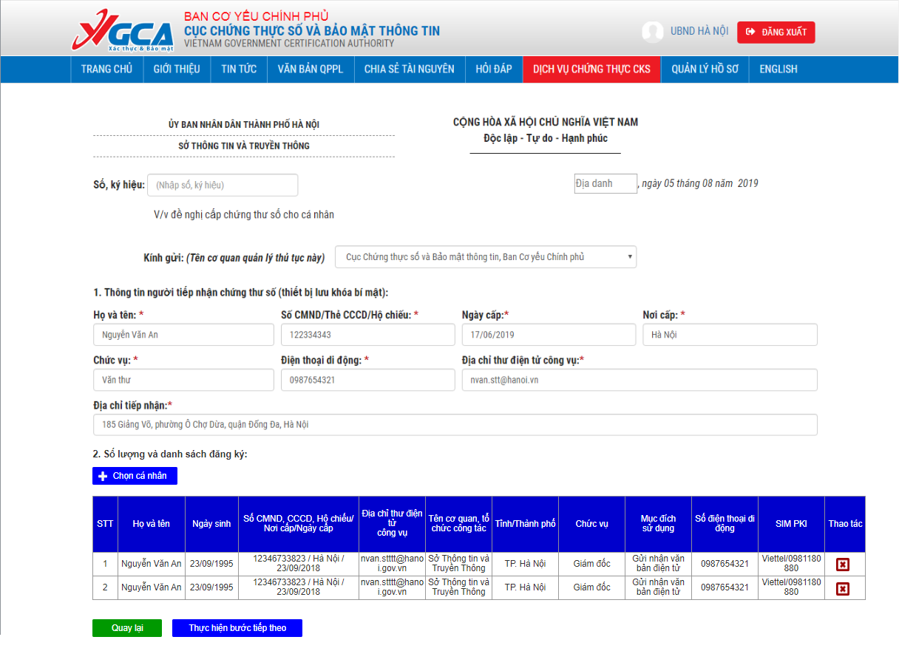

Hình ‑: Giao diện eForm Cấp chứng thư số cá nhân sau khi đã chọn cá nhân

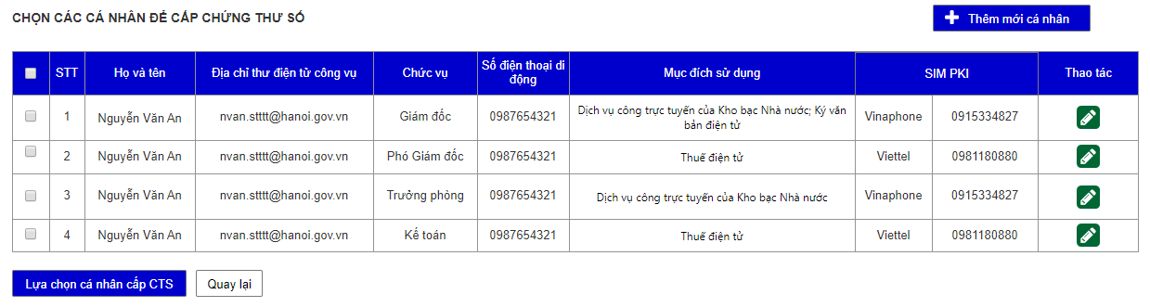

Hình ‑: Giao diện hiển thị danh sách các cá nhân để lựa chọn cấp chứng thư số

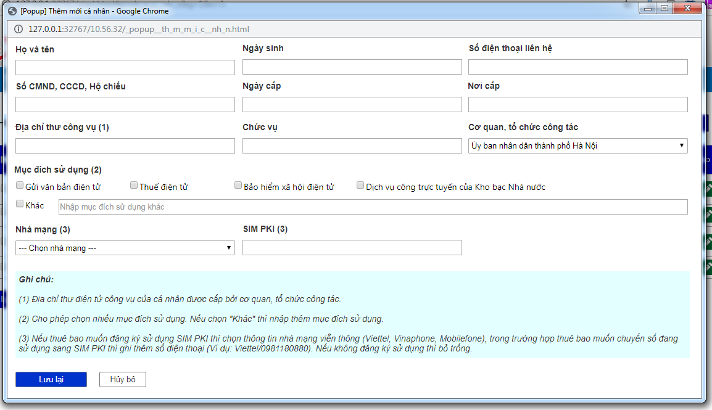

Hình ‑: Giao diện khung thêm mới cá nhân

1. Nộp hồ sơ cấp chứng thư số cá nhân

|  |  |
| --- | --- |
| **Tên Usecase:** Nộp hồ sơ cấp chứng thư số cá nhân | **Mức độ BMT:** B |
| **Tác nhân chính:** Cơ quan, tổ chức | **Tác nhân phụ:** Hệ thống |
| **Mô tả Usecase:** Cơ quan, tổ chức nộp hồ sơ cấp chứng thư số cá nhân | |
| **Điều kiện để bắt đầu Usecase:** Cơ quan, tổ chức đăng nhập thành công vào hệ thống | |
| **Điều kiện để kết thúc Usecase:** Cơ quan, tổ chức nộp hồ sơ thành công | |
| **Trình tự các sự kiện trong quá trình hoạt động của Usecase:**   1. Cơ quan, tổ chức chọn dịch vụ Cấp chứng thư số cho cá nhân, hệ thống hiển thị biểu mẫu trực tuyến để nhập thông tin. 2. Cơ quan, tổ chức nhập các thông tin theo yêu cầu trong biểu mẫu trực tuyến và nhấn chọn [Chọn cá nhân] để chọn danh sách các cá nhân trong cơ quan, tổ chức chưa được cấp. 3. Hệ thống sẽ hiển thị danh sách các cá nhân hiện có trong cơ quan, tổ chức. 4. Cơ quan, tổ chức chọn các cá nhân cần cấp CTS và nhấn nút [Lựa chọn cá nhân cấp CTS], hệ thống sẽ cập nhật danh sách cá nhân đã chọn vào biểu mẫu trực tuyến. 5. Cơ quan, tổ chức nhấn nút [Thực hiện bước tiếp theo] để qua bước tiếp theo. 6. Hệ thống hiển thị danh sách các giấy tờ đính kèm theo yêu cầu của dịch vụ đang chọn. 7. Cơ quan, tổ chức nhấn nút [Xuất file PDF] để xuất file theo nội dung biểu mẫu trực tuyến đã nhập trực tuyến ra file PDF. 8. Cơ quan, tổ chức nhấn nút [Xuất file Word] để xuất file theo nội dung biểu mẫu trực tuyến đã nhập trực tuyến ra file Word. 9. Cơ quan, tổ chức nhấn nút [Tải file đính kèm] để tải file lên hệ thống. 10. Cơ quan, tổ chức nhấn nút [Nộp hồ sơ] để hoàn thành việc nộp hồ sơ. Hồ sơ sẽ được ở trạng thái [Chờ tiếp nhận hồ sơ]. | |
| **Hoàn cảnh sử dụng thành công cơ bản:** Hệ thống hiển thị có hồ sơ Cấp chứng thư số vừa nộp. | |
| **Hoàn cảnh sử dụng phụ (thay thế) trong trường hợp không thành công:**  1. Thêm mới cá nhân cần cấp CTS để chọn:   * Tại màn hình chọn cá nhân để cập nhật vào danh sách trong biểu mẫu trực tuyến, Cơ quan, tổ chức chọn [Thêm mới] để thêm mới cá nhân trong cơ quan, tổ chức nếu chưa có. * Nhập các thông tin cá nhân theo form hiển thị và nhấn nút [Thêm mới]. * Nhấn chọn vào cá nhân mới được thêm và nhấn nút [Lựa chọn cá nhân cấp CTS].   2. Chỉnh sửa lại thông tin cá nhân của tổ chức:   * Tại màn hình chọn cá nhân để cập nhật vào danh sách trong biểu mẫu trực tuyến, Cơ quan, tổ chức nhấn nút [Sửa] tại cá nhân cần chỉnh sửa thông tin. Hệ thống hiển thị form chứa các thông tin của cá nhân. * Cơ quan, tổ chức cập nhật thông tin cần chỉnh sửa và nhấn nút [Lưu lại]. Hệ thống cập nhật lại thông tin tại danh sách hiển thị.   3. Xóa cá nhân khỏi danh sách trong biểu mẫu trực tuyến:   * Tại màn hình hiển thị biểu mẫu trực tuyến, cơ quan, tổ chức nhấn xào nút [X] tại cá nhân cần xóa. * Hệ thống sẽ xóa cá nhân này khỏi danh sách để lập hồ sơ. Thông tin cá nhân đã nhập vẫn được lưu lại trên hệ thống.   4. Hủy hồ sơ đang nhập:   * Cơ quan nhấn nút [Quay lại] tại biểu mẫu trực tuyến để hủy bỏ hồ sơ đang nhập.   5. Cơ quan, tổ chức chọn nộp hồ sơ ở trang [Danh sách cá nhân]:   * Cơ quan, tổ chức truy cập vào chức năng [Danh sách cá nhân] * Cơ quan, tổ chức nhấn chọn vào các chứng thư số cần lập hồ sơ và nhấn nút chức năng [Lập hồ sơ Cấp CTS cá nhân]. * Hệ thống hiển thị khung nội dung biểu mẫu trực tuyến với danh sách chứng thư số được chọn. * Cơ quan, tổ chức bổ sung thông tin đầy đủ để nộp hồ sơ.   6. Không nhập đầy đủ thông tin theo biểu mẫu trực tuyến yêu cầu   * Nếu cơ quan, tổ chức không nhập đầy đủ thông tin theo biểu mẫu trực tuyến yêu cầu thì khi nhấn chọn [Thực hiện bước tiếp theo] sẽ không thực hiện được, và hệ thống yêu cầu nhập đầy đủ.   7. Nhấn nút [Lưu lại và nộp sau]:   * Nếu Cơ quan, tổ chức nhấn vào nút [Lưu lại và nộp sau], hồ sơ sẽ được lưu lại ở trạng thái [Dự thảo] và không gửi cho Cục CTSBMTT. * Cơ quan, tổ chức có thể nhấn vào nút [Chỉnh sửa] hồ sơ ở trạng thái [Dự thảo] để chỉnh sửa hồ sơ hoàn chỉnh. | |
| **Hành động liên quan sẽ xảy ra khi Usecase kết thúc:** Hệ thống chuyển tới trang [Quản lý hồ sơ]. | |
| **Các yêu cầu phi chức năng:** Không có | |

#### Nộp hồ sơ Cấp chứng thư số tổ chức

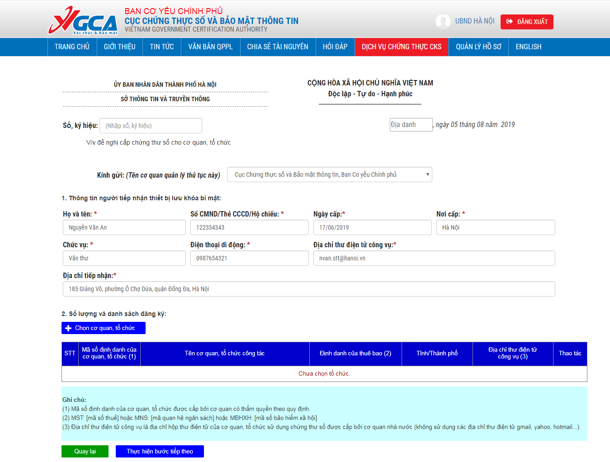

Hình ‑: Giao diện eForm nộp hồ sơ Cấp chứng thư số cho tổ chức (khi chưa chọn tổ chức)

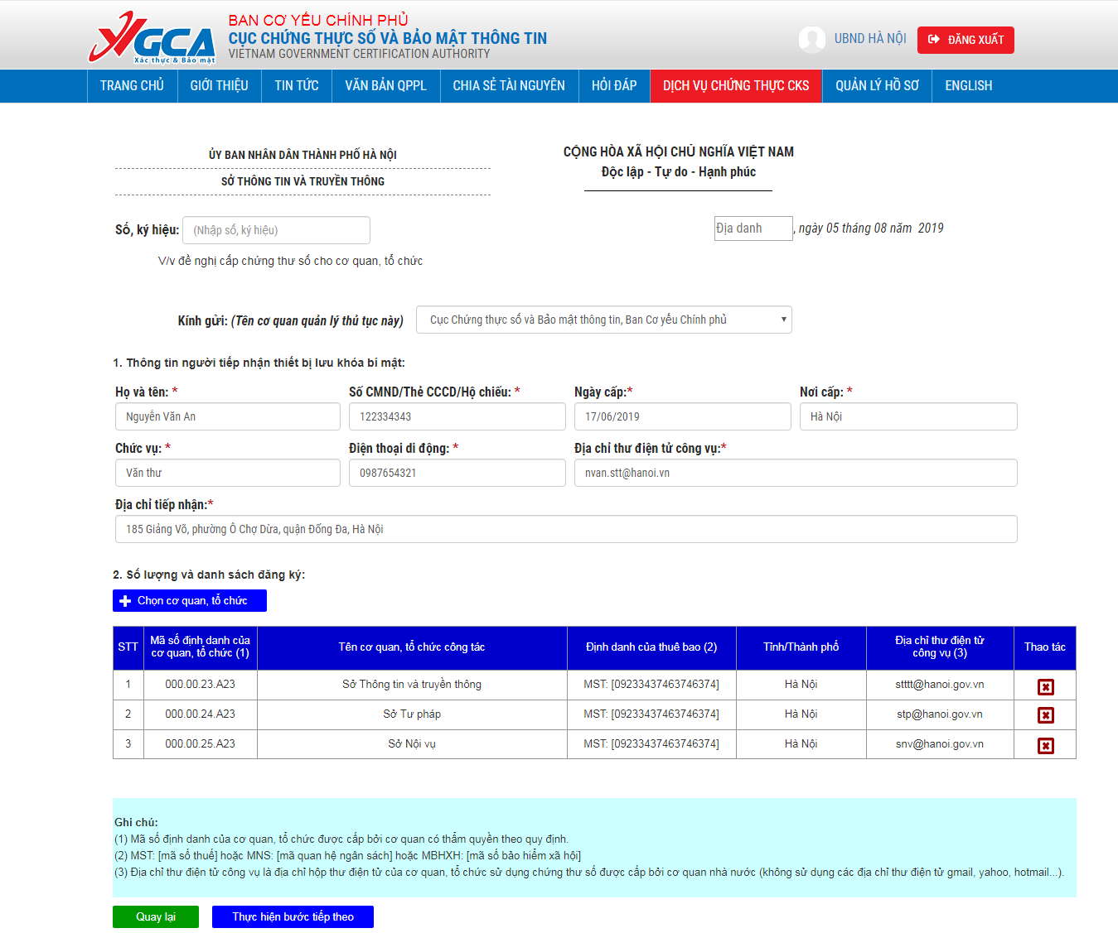

Hình ‑: Giao diện eForm nộp hồ sơ Cấp chứng thư số cho tổ chức (sau khi đã chọn tổ chức)

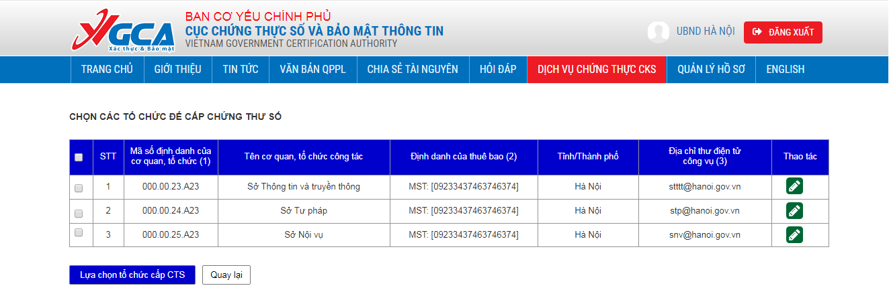

Hình ‑: Giao diện hiển thị danh sách các tổ chức để nộp hồ sơ cấp chứng thư số

1. Nộp hồ sơ cấp chứng thư số tổ chức

|  |  |
| --- | --- |
| **Tên Usecase:** Nộp hồ sơ cấp chứng thư số tổ chức | **Mức độ BMT:** B |
| **Tác nhân chính:** Cơ quan, tổ chức | **Tác nhân phụ:** Hệ thống |
| **Mô tả Usecase:** Cơ quan, tổ chức nộp hồ sơ cấp chứng thư số tổ chức | |
| **Điều kiện để bắt đầu Usecase:** Cơ quan, tổ chức đăng nhập thành công vào hệ thống | |
| **Điều kiện để kết thúc Usecase:** Cơ quan, tổ chức nộp hồ sơ thành công | |
| **Trình tự các sự kiện trong quá trình hoạt động của Usecase:**   1. Cơ quan, tổ chức chọn thủ tục Cấp chứng thư số cho tổ chức, hệ thống hiển thị biểu mẫu trực tuyến để nhập thông tin. 2. Cơ quan, tổ chức nhập các thông tin theo yêu cầu và nhấn chọn [Chọn tổ chức] để chọn danh sách các tổ chức cần xin cấp chứng thư số. 3. Hệ thống sẽ hiển thị danh sách các tổ chức hiện có. Hệ thống chỉ hiển thị thông tin tổ chức hiện đang đăng nhập và các tổ chức cấp dưới, các tổ chức thuộc quyền hạn đăng ký hồ sơ. 4. Cơ quan, tổ chức chọn các tổ chức và nhấn nút [Lựa chọn tổ chức cấp CTS], hệ thống sẽ cập nhật danh sách tổ chức đã chọn vào biểu mẫu trực tuyến. 5. Cơ quan, tổ chức nhấn nút [Thực hiện bước tiếp theo] để qua bước tiếp theo. 6. Hệ thống hiển thị danh sách các giấy tờ đính kèm theo yêu cầu của dịch vụ đang chọn. 7. Cơ quan, tổ chức nhấn nút [Xuất file PDF] để xuất file theo nội dung biểu mẫu trực tuyến đã nhập trực tuyến ra file PDF. 8. Cơ quan, tổ chức nhấn nút [Xuất file Word] để xuất file theo nội dung biểu mẫu trực tuyến đã nhập trực tuyến ra file Word. 9. Cơ quan, tổ chức nhấn nút [Tải file đính kèm] lên để tải file lên hệ thống 10. Cơ quan, tổ chức nhấn nút [Nộp hồ sơ] để hoàn thành việc nộp hồ sơ. Hồ sơ sẽ được ở trạng thái [Chờ tiếp nhận hồ sơ]. | |
| **Hoàn cảnh sử dụng thành công cơ bản:** Hệ thống hiển thị có hồ sơ Cấp chứng thư số vừa nộp. | |
| **Hoàn cảnh sử dụng phụ (thay thế) trong trường hợp không thành công:**  1. Thêm mới cơ quan, tổ chức cần cấp CTS để chọn:   * Nếu cơ quan, tổ chức cần đăng ký CTS chưa có thông tin trong cây danh mục tổ chức, cơ quan, tại màn hình chọn cơ quan, tổ chức để cập nhật vào danh sách trong biểu mẫu trực tuyến, đơn vị chọn [Thêm mới] để thêm mới thông tin cơ quan, tổ chức. * Nhập các thông tin cơ quan, tổ chức theo form hiển thị và nhấn nút [Thêm mới]. * Nhấn chọn vào cơ quan, tổ chức mới được thêm và nhấn nút [Lựa chọn tổ chức cấp CTS].   2. Chỉnh sửa lại thông tin của tổ chức:   * Tại màn hình chọn tổ chức để cập nhật vào danh sách trong biểu mẫu trực tuyến, Cơ quan, tổ chức nhấn nút [Sửa] tại tổ chức cần chỉnh sửa thông tin. Hệ thống hiển thị form chứa các thông tin của tổ chức. * Cơ quan, tổ chức cập nhật thông tin cần chỉnh sửa và nhấn nút [Lưu lại]. Hệ thống cập nhật lại thông tin tại danh sách hiển thị.   3. Xóa tổ chức khỏi danh sách trong biểu mẫu trực tuyến:   * Tại màn hình hiển thị biểu mẫu trực tuyến, cơ quan, tổ chức nhấn xào nút [X] tại tổ chức cần xóa. * Hệ thống sẽ xóa tổ chức này khỏi danh sách để lập hồ sơ.   4. Hủy hồ sơ đang nhập:   * Cơ quan nhấn nút [Quay lại] tại biểu mẫu trực tuyến để hủy bỏ hồ sơ đang nhập.   5. Cơ quan, tổ chức chọn nộp hồ sơ ở trang [Danh sách tổ chức]:   * Cơ quan, tổ chức truy cập vào chức năng [Danh sách tổ chức] * Cơ quan, tổ chức nhấn chọn vào các chứng thư số cần lập hồ sơ và nhấn nút chức năng [Lập hồ sơ Cấp CTS tổ chức]. * Hệ thống hiển thị khung nội dung biểu mẫu trực tuyến với danh sách chứng thư số được chọn. * Cơ quan, tổ chức bổ sung thông tin đầy đủ để nộp hồ sơ.   6. Không nhập đầy đủ thông tin theo biểu mẫu trực tuyến yêu cầu   * Nếu cơ quan, tổ chức không nhập đầy đủ thông tin theo biểu mẫu trực tuyến yêu cầu thì khi nhấn chọn [Thực hiện bước tiếp theo] sẽ không thực hiện được, và hệ thống yêu cầu nhập đầy đủ.   7. Nhấn nút [Lưu lại và nộp sau]:   * Nếu Cơ quan, tổ chức nhấn vào nút [Lưu lại và nộp sau], hồ sơ sẽ được lưu lại ở trạng thái [Dự thảo] và không gửi cho Cục CTSBMTT. * Cơ quan, tổ chức có thể nhấn vào nút [Chỉnh sửa] hồ sơ ở trạng thái [Dự thảo] để chỉnh sửa hồ sơ hoàn chỉnh. | |
| **Hành động liên quan sẽ xảy ra khi Usecase kết thúc:** Hệ thống chuyển tới trang [Quản lý hồ sơ]. | |
| **Các yêu cầu phi chức năng:** Không có | |

#### Nộp hồ sơ Cấp chứng thư số cho thiết bị, dịch vụ, phần mềm

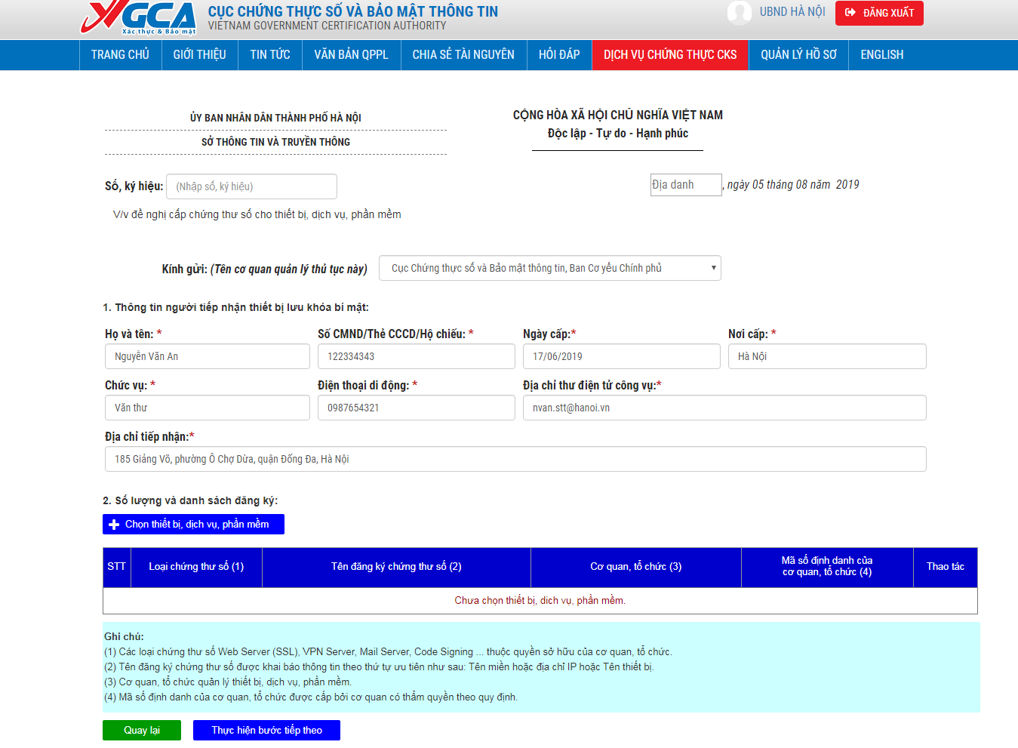

Hình ‑: Giao diện eForm để nộp hồ sơ Cấp CTS cho thiết bị, dịch vụ, phần mềm (khi chưa chọn thiết bị, dịch vụ, phần mềm)

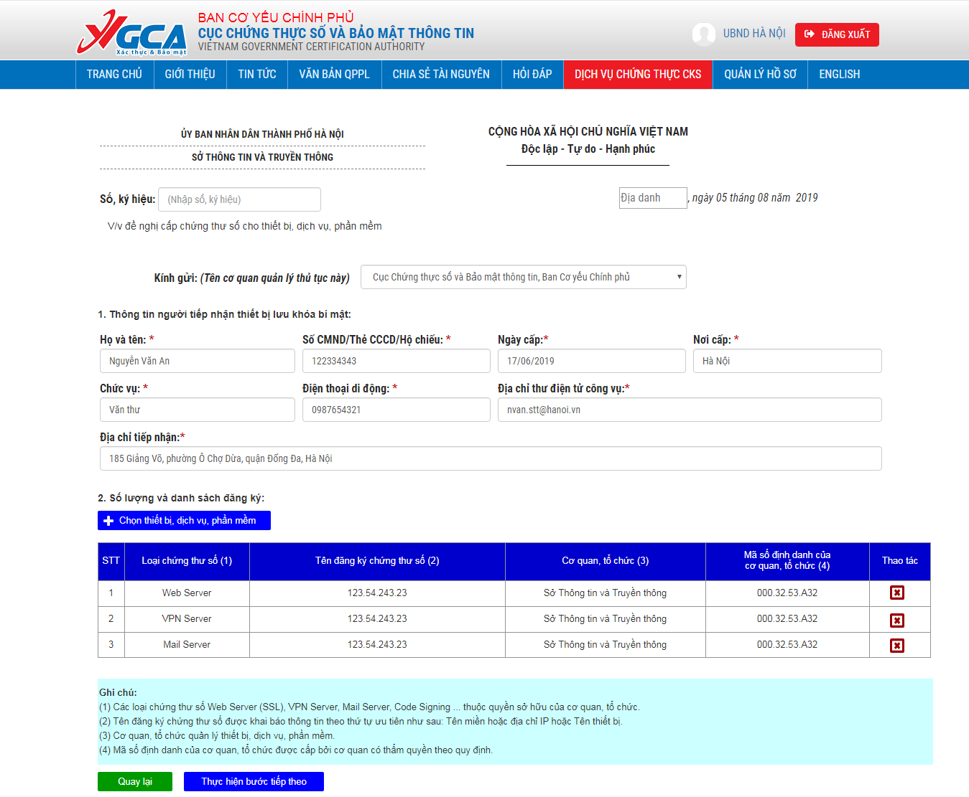

Hình ‑: Giao diện eForm để nộp hồ sơ Cấp CTS cho thiết bị, dịch vụ, phần mềm (khi đã chọn thiết bị, dịch vụ, phần mềm)

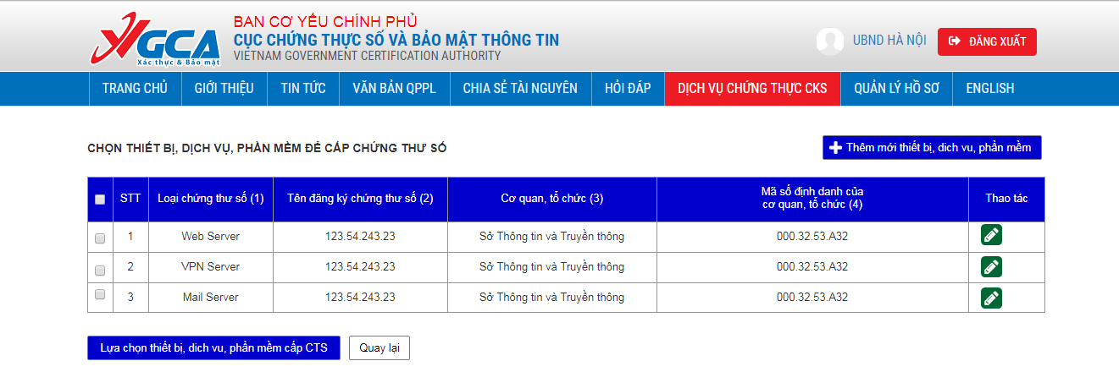

Hình ‑: Giao diện hiển thị danh sách thiết bị, dich vụ, phần mềm để lập hồ sơ cấp CTS

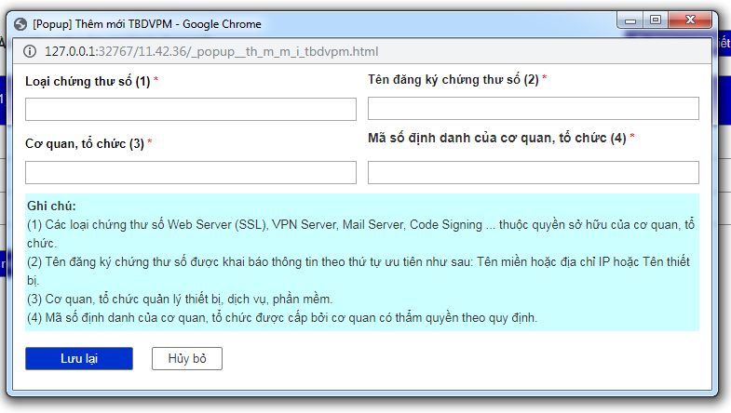

Hình ‑: Giao diện khung thêm mới thiết bị, dịch vụ, phần mềm

1. Nộp hồ sơ cấp chứng thư số cho thiết bị, dịch vụ, phần mềm

|  |  |
| --- | --- |
| **Tên Usecase:** Nộp hồ sơ cấp chứng thư số cho thiết bị, dịch vụ, phần mềm | **Mức độ BMT:** B |
| **Tác nhân chính:** Cơ quan, tổ chức | **Tác nhân phụ:** Hệ thống |
| **Mô tả Usecase:** Cơ quan, tổ chức nộp hồ sơ cấp chứng thư số thiết bị, dịch vụ, phần mềm | |
| **Điều kiện để bắt đầu Usecase:** Cơ quan, tổ chức đăng nhập thành công vào hệ thống | |
| **Điều kiện để kết thúc Usecase:** Cơ quan, tổ chức nộp hồ sơ thành công | |
| **Trình tự các sự kiện trong quá trình hoạt động của Usecase:**   1. Cơ quan, tổ chức chọn thủ tục Cấp chứng thư số cho thiết bị, dịch vụ, phần mềm, hệ thống hiển thị biểu mẫu trực tuyến để nhập thông tin. 2. Cơ quan, tổ chức nhập các thông tin theo yêu cầu và nhấn chọn [Chọn thiết bị, dịch vụ, phần mềm] để chọn danh sách các thiết bị, dịch vụ, phần mềm cần xin cấp chứng thư số. 3. Hệ thống sẽ hiển thị danh sách các thiết bị, dịch vụ, phần mềm hiện có. Hệ thống chỉ hiển thị thông tin thiết bị, dịch vụ, phần mềm chưa được cấp CTS. 4. Cơ quan, tổ chức chọn các tổ chức và nhấn nút [Lựa chọn thiết bị, dịch vụ, phần mềm cấp CTS], hệ thống sẽ cập nhật danh sách thiết bị, dịch vụ, phần mềm đã chọn vào biểu mẫu trực tuyến. 5. Cơ quan, tổ chức nhấn nút [Thực hiện bước tiếp theo] để qua bước tiếp theo. 6. Hệ thống hiển thị danh sách các giấy tờ đính kèm theo yêu cầu của dịch vụ đang chọn. 7. Cơ quan, tổ chức nhấn nút [Xuất file PDF] để xuất file theo nội dung biểu mẫu trực tuyến đã nhập trực tuyến ra file PDF. 8. Cơ quan, tổ chức nhấn nút [Xuất file Word] để xuất file theo nội dung biểu mẫu trực tuyến đã nhập trực tuyến ra file Word. 9. Cơ quan, tổ chức nhấn nút [Tải file đính kèm] lên để tải file lên hệ thống 10. Cơ quan, tổ chức nhấn nút [Nộp hồ sơ] để hoàn thành việc nộp hồ sơ. Hồ sơ sẽ được ở trạng thái [Chờ tiếp nhận hồ sơ]. | |
| **Hoàn cảnh sử dụng thành công cơ bản:** Hệ thống hiển thị có hồ sơ Cấp chứng thư số vừa nộp. | |
| **Hoàn cảnh sử dụng phụ (thay thế) trong trường hợp không thành công:**  1. Thêm mới thiết bị, dịch vụ, phần mềm cần cấp CTS để chọn:   * Nếu thiết bị, dịch vụ, phần mềm cần đăng ký CTS chưa có thông tin trong danh sách, tại màn hình chọn cơ quan, tổ chức để cập nhật vào danh sách trong biểu mẫu trực tuyến, đơn vị chọn [Thêm mới] để thêm mới thông tin thiết bị, dịch vụ, phần mềm. * Nhập các thông tin thiết bị, dịch vụ, phần mềm theo form hiển thị và nhấn nút [Thêm mới]. * Nhấn chọn vào thiết bị, dịch vụ, phần mềm mới được thêm và nhấn nút [Lựa chọn thiết bị, dịch vụ, phần mềm cấp CTS].   2. Chỉnh sửa lại thông tin thiết bị, dịch vụ, phần mềm:   * Tại màn hình chọn thiết bị, dịch vụ, phần mềm để cập nhật vào danh sách trong biểu mẫu trực tuyến, Cơ quan, tổ chức nhấn nút [Sửa] tại thiết bị, dịch vụ, phần mềm cần chỉnh sửa thông tin. Hệ thống hiển thị form chứa các thông tin của thiết bị, dịch vụ, phần mềm. * Cơ quan, tổ chức cập nhật thông tin cần chỉnh sửa và nhấn nút [Lưu lại]. Hệ thống cập nhật lại thông tin tại danh sách hiển thị.   3. Xóa thiết bị, dịch vụ, phần mềm khỏi danh sách trong biểu mẫu trực tuyến:   * Tại màn hình hiển thị biểu mẫu trực tuyến, cơ quan, tổ chức nhấn xào nút [X] tại thiết bị, dịch vụ, phần mềm cần xóa. * Hệ thống sẽ xóa thiết bị, dịch vụ, phần mềm này khỏi danh sách để lập hồ sơ. Thông tin thiết bị, dịch vụ, phần mềm đã nhập vẫn được lưu lại trên hệ thống.   4. Hủy hồ sơ đang nhập:   * Cơ quan nhấn nút [Quay lại] tại biểu mẫu trực tuyến để hủy bỏ hồ sơ đang nhập.   5. Cơ quan, tổ chức chọn nộp hồ sơ ở trang [Danh sách thiết bị, dịch vụ, phần mềm]:   * Cơ quan, tổ chức truy cập vào chức năng [Danh sách thiết bị, dịch vụ, phần mềm] * Cơ quan, tổ chức nhấn chọn vào các chứng thư số cần lập hồ sơ và nhấn nút chức năng [Lập hồ sơ Cấp CTS thiết bị, dịch vụ, phần mềm]. * Hệ thống hiển thị khung nội dung biểu mẫu trực tuyến với danh sách chứng thư số được chọn. * Cơ quan, tổ chức bổ sung thông tin đầy đủ để nộp hồ sơ.   6. Không nhập đầy đủ thông tin theo biểu mẫu trực tuyến yêu cầu   * Nếu cơ quan, tổ chức không nhập đầy đủ thông tin theo biểu mẫu trực tuyến yêu cầu thì khi nhấn chọn [Thực hiện bước tiếp theo] sẽ không thực hiện được, và hệ thống yêu cầu nhập đầy đủ.   7. Nhấn nút [Lưu lại và nộp sau]:   * Nếu Cơ quan, tổ chức nhấn vào nút [Lưu lại và nộp sau], hồ sơ sẽ được lưu lại ở trạng thái [Dự thảo] và không gửi cho Cục CTSBMTT. * Cơ quan, tổ chức có thể nhấn vào nút [Chỉnh sửa] hồ sơ ở trạng thái [Dự thảo] để chỉnh sửa hồ sơ hoàn chỉnh. | |
| **Hành động liên quan sẽ xảy ra khi Usecase kết thúc:** Hệ thống chuyển tới trang [Quản lý hồ sơ]. | |
| **Các yêu cầu phi chức năng:** Không có | |

#### Nộp hồ sơ Gia hạn, thay đổi thông tin chứng thư số

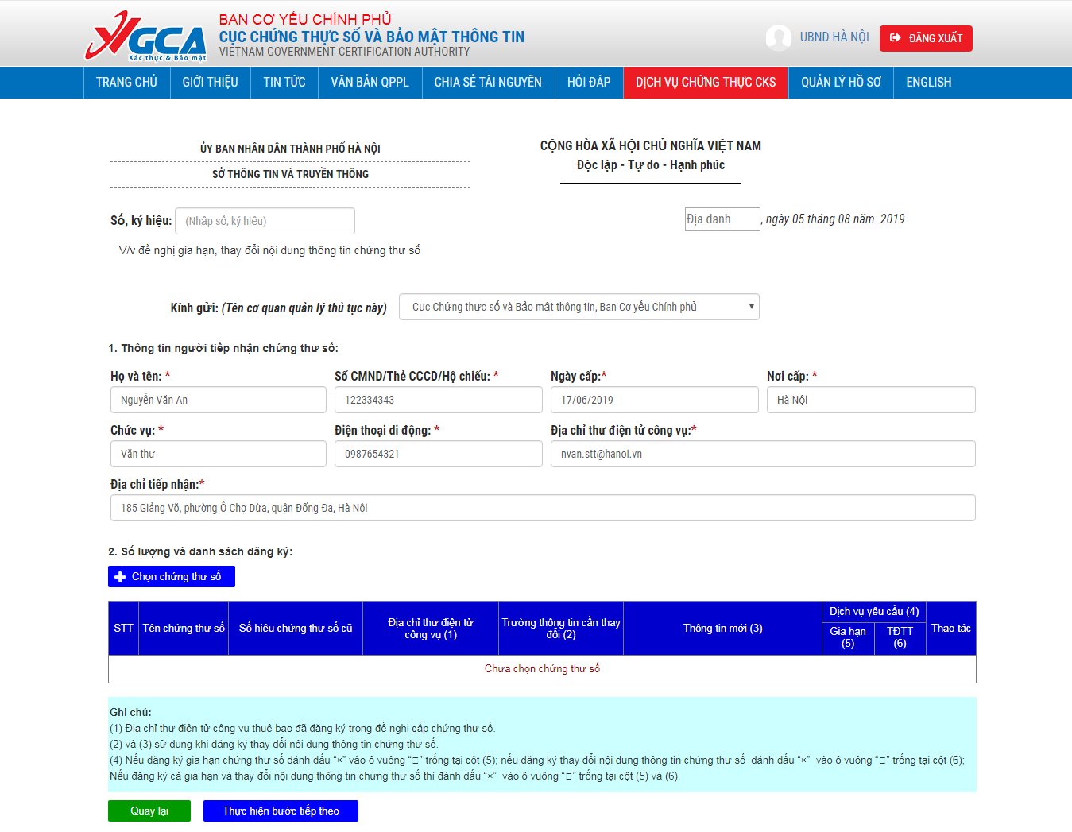

Hình ‑: Giao diện eForm hồ sơ Gia hạn, thay đổi thông tin chứng thư số (khi chưa chọn chứng thư số)

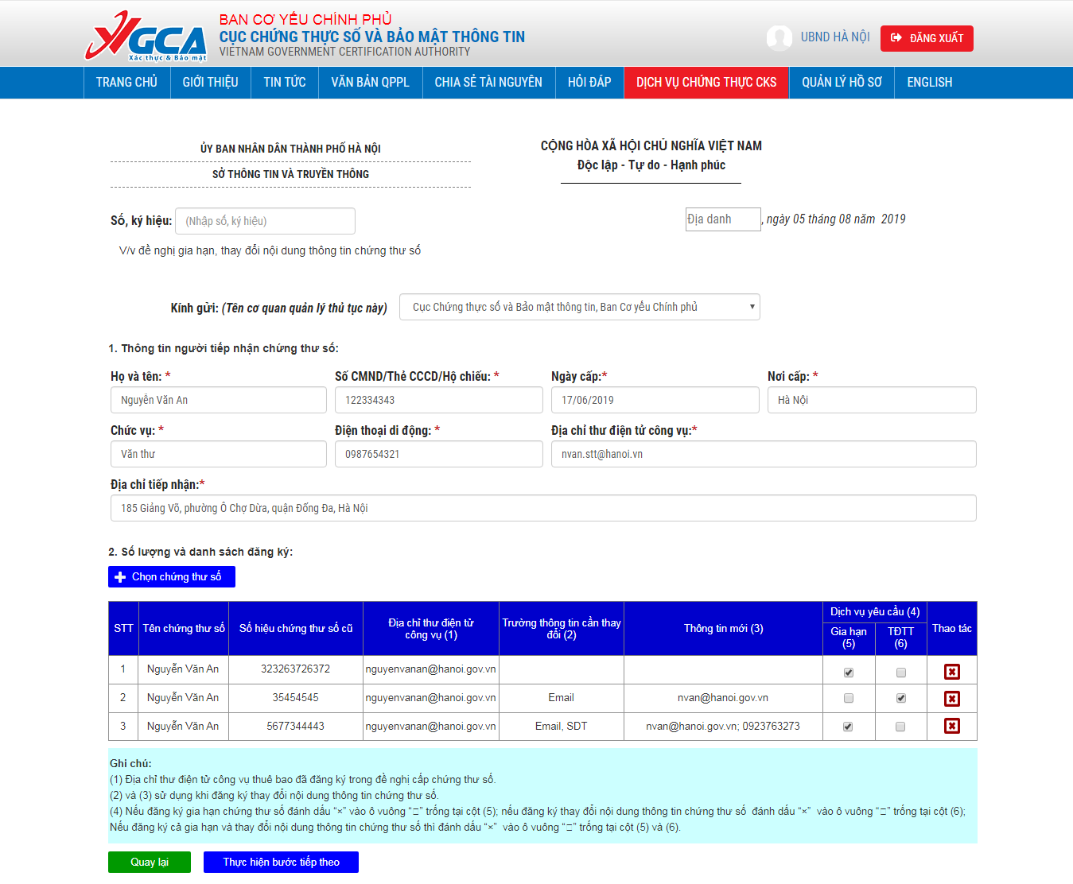

Hình ‑: Giao diện eForm hồ sơ Gia hạn, thay đổi thông tin chứng thư số (khi đã chọn chứng thư số)

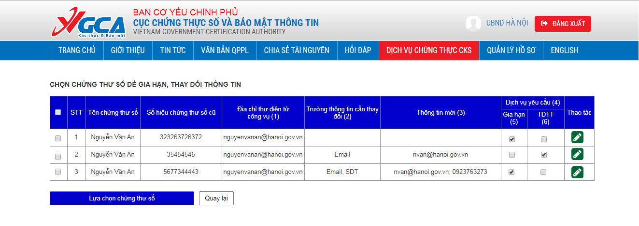

Hình ‑: Giao diện hiển thị danh sách chứng thư số để chọn lập hồ sơ

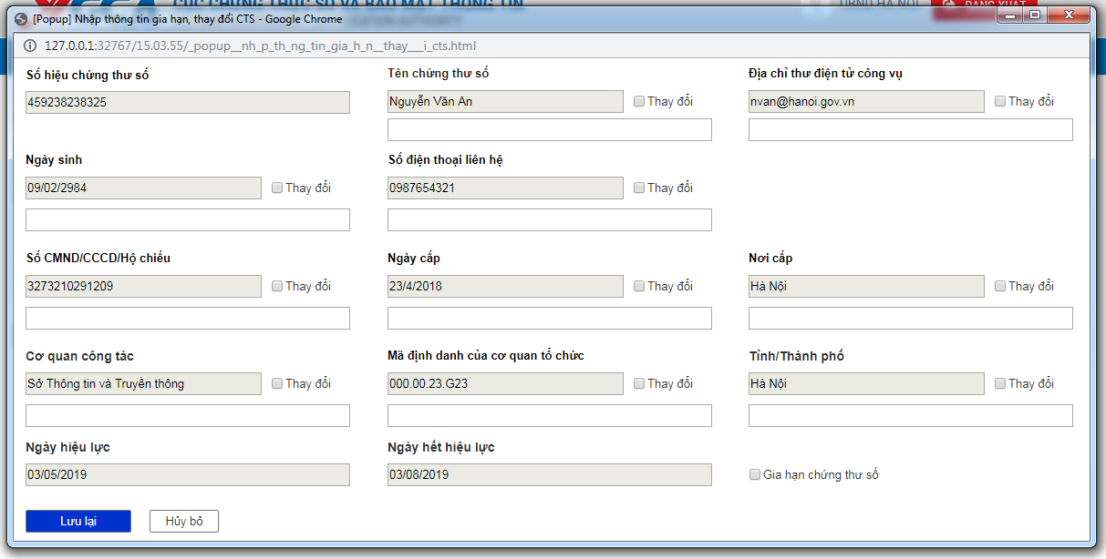

Hình ‑: Giao diện form để nhập nội dung gia hạn, thay đổi thông tin chứng thư số

1. Nộp hồ sơ gia hạn, thay đổi thông tin chứng thư số

|  |  |
| --- | --- |
| **Tên Usecase:** Nộp hồ sơ gia hạn, thay đổi thông tin chứng thư số | **Mức độ BMT:** B |
| **Tác nhân chính:** Cơ quan, tổ chức | **Tác nhân phụ:** Hệ thống |
| **Mô tả Usecase:** Cơ quan, tổ chức nộp hồ sơ gia hạn, thay đổi thông tin chứng thư số | |
| **Điều kiện để bắt đầu Usecase:**   * Cơ quan, tổ chức đăng nhập thành công vào hệ thống * Cơ quan, tổ chức có chứng thư số trong dữ liệu hệ thống | |
| **Điều kiện để kết thúc Usecase:** Nộp hồ sơ thành công | |
| **Trình tự các sự kiện trong quá trình hoạt động của Usecase:**   1. Cơ quan, tổ chức chọn thủ tục Gia hạn, thay đổi thông tin chứng thư số, hệ thống hiển thị biểu mẫu trực tuyến để nhập thông tin. 2. Cơ quan, tổ chức nhập các thông tin theo yêu cầu và chọn [Chọn chứng thư số] để chọn danh sách các chứng thư số. 3. Hệ thống sẽ hiển thị danh sách các chứng thư số hiện có. 4. Cơ quan, tổ chức chọn các chứng thư số và nhấn nút [Lựa chọn chứng thư số], hệ thống sẽ cập nhật danh sách chứng thư số đã chọn vào eform. 5. Cơ quan, tổ chức nhập thông tin cần chỉnh sửa cho từng chứng thư số. 6. Cơ quan, tổ chức nhấn nút [Thực hiện bước tiếp theo] để qua bước tiếp theo. 7. Hệ thống hiển thị danh sách các giấy tờ đính kèm theo yêu cầu của dịch vụ đang chọn. 8. Cơ quan, tổ chức nhấn nút [Xuất file PDF] để xuất file theo nội dung biểu mẫu trực tuyến đã nhập trực tuyến ra file PDF. 9. Cơ quan, tổ chức nhấn nút [Xuất file Word] để xuất file theo nội dung biểu mẫu trực tuyến đã nhập trực tuyến ra file Word. 10. Cơ quan, tổ chức nhấn nút [Tải file đính kèm] lên để tải file lên hệ thống 11. Cơ quan, tổ chức nhấn nút [Nộp hồ sơ] để hoàn thành việc nộp hồ sơ. Hồ sơ sẽ được ở trạng thái [Chờ tiếp nhận hồ sơ]. | |
| **Hoàn cảnh sử dụng thành công cơ bản:** Nộp hồ sơ thành công và hồ sơ ở trạng thái [Chờ tiếp nhận hồ sơ]. | |
| **Hoàn cảnh sử dụng phụ (thay thế) trong trường hợp không thành công:**  1. Cơ quan, tổ chức chọn nộp hồ sơ ở trang Danh sách chứng thư số:   * Cơ quan, tổ chức truy cập vào chức năng [Danh sách Chứng thư số] * Cơ quan, tổ chức nhấn chọn vào các chứng thư số cần lập hồ sơ và nhấn nút chức năng [Lập hồ sơ Gia hạn/Thay đổi thông tin CTS]. * Hệ thống hiển thị khung nội dung biểu mẫu trực tuyến (eform) với danh sách chứng thư số được chọn. * Cơ quan, tổ chức bổ sung thông tin đầy đủ để nộp hồ sơ.   2. Không nhập đầy đủ thông tin theo eform yêu cầu   * Nếu cơ quan, tổ chức không nhập đầy đủ thông tin theo eform yêu cầu thì khi nhấn chọn [Thực hiện bước tiếp theo] sẽ không thực hiện được, và hệ thống yêu cầu nhập đầy đủ.   3. Cơ quan, tổ chức không có chứng thư số để gia hạn, thay đổi thông tin:   * Nếu cơ quan, tổ chức không có chứng thư số trong dữ liệu hệ thống, hệ thống sẽ hiển thị thông báo [Không có chứng thư số để lập hồ sơ].   4. Chứng thư số đã gia hạn:   * Nếu chứng thư số đã được gia hạn 1 lần thì sẽ không thể chọn chứng thư số để lập hồ sơ   5. Nhấn nút [Lưu lại và nộp sau]:   * Nếu Cơ quan, tổ chức nhấn vào nút [Lưu lại và nộp sau], hồ sơ sẽ được lưu lại ở trạng thái [Dự thảo] và không gửi cho Cục CTSBMTT. * Cơ quan, tổ chức có thể nhấn vào nút [Chỉnh sửa] hồ sơ ở trạng thái [Dự thảo] để chỉnh sửa hồ sơ hoàn chỉnh. | |
| **Hành động liên quan sẽ xảy ra khi Usecase kết thúc:** Hệ thống chuyển tới trang Quản lý hồ sơ. | |
| **Các yêu cầu phi chức năng:** Không có | |

#### Nộp hồ sơ Thu hồi chứng thư số

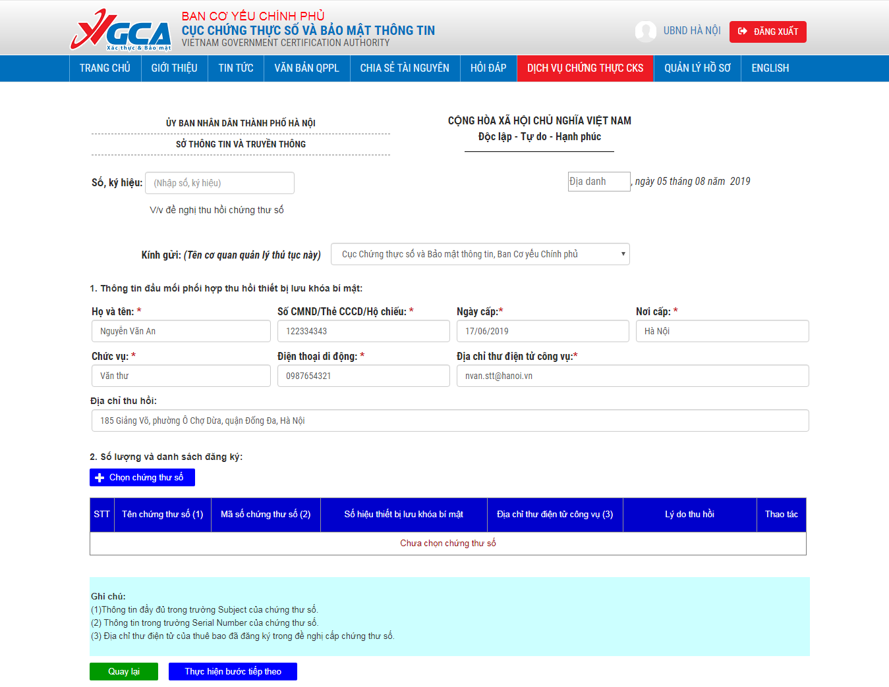

Hình ‑: Giao diện hiển thị eForm hồ sơ Thu hồi chứng thư số (khi chưa chọn chứng thư số)

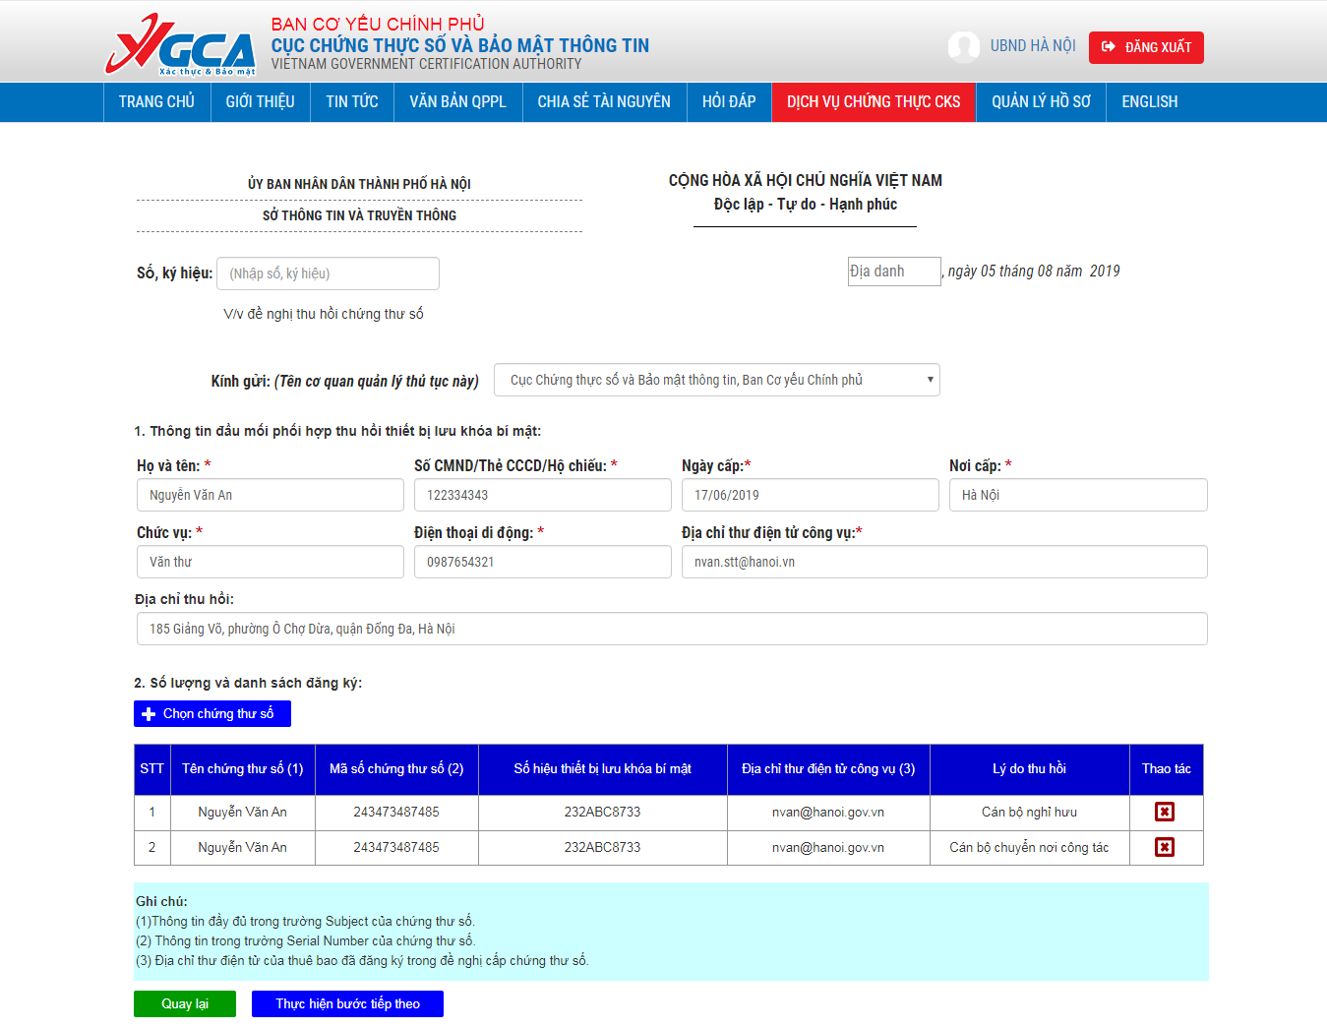

Hình ‑: Giao diện hiển thị eForm hồ sơ Thu hồi chứng thư số (khi đã chọn chứng thư số)

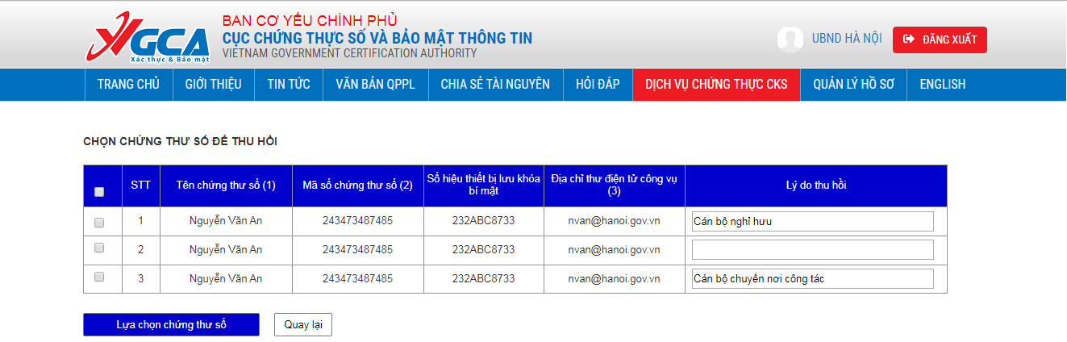

Hình ‑: Giao diện hiển thị danh sách các chứng thư số cần lập hồ sơ

1. Nộp hồ sơ Thu hồi chứng thư số

|  |  |
| --- | --- |
| **Tên Usecase:** Nộp hồ sơ Thu hồi chứng thư số | **Mức độ BMT:** B |
| **Tác nhân chính:** Cơ quan, tổ chức | **Tác nhân phụ:** Hệ thống |
| **Mô tả Usecase:** Cơ quan, tổ chức nộp hồ sơ Thu hồi chứng thư số | |
| **Điều kiện để bắt đầu Usecase:**   * Cơ quan, tổ chức đăng nhập thành công vào hệ thống * Cơ quan, tổ chức có chứng thư số trong dữ liệu hệ thống | |
| **Điều kiện để kết thúc Usecase:** Nộp hồ sơ thành công | |
| **Trình tự các sự kiện trong quá trình hoạt động của Usecase:**   1. Cơ quan, tổ chức chọn thủ tục Thu hồi chứng thư số, hệ thống hiển thị biểu mẫu trực tuyến để nhập thông tin. 2. Cơ quan, tổ chức nhập các thông tin theo yêu cầu và chọn [Chọn chứng thư số] để chọn danh sách các chứng thư số. 3. Hệ thống sẽ hiển thị danh sách các chứng thư số hiện có. 4. Cơ quan, tổ chức chọn các chứng thư số và nhấn nút [Lựa chọn chứng thư số], hệ thống sẽ cập nhật danh sách chứng thư số đã chọn vào biểu mẫu trực tuyến. 5. Cơ quan, tổ chức nhấn nút [Thực hiện bước tiếp theo] để qua bước tiếp theo. 6. Hệ thống hiển thị danh sách các giấy tờ đính kèm theo yêu cầu của dịch vụ đang chọn. 7. Cơ quan, tổ chức nhấn nút [Xuất file PDF] để xuất file theo nội dung biểu mẫu trực tuyến đã nhập trực tuyến ra file PDF. 8. Cơ quan, tổ chức nhấn nút [Xuất file Word] để xuất file theo nội dung biểu mẫu trực tuyến đã nhập trực tuyến ra file Word. 9. Cơ quan, tổ chức nhấn nút [Tải file đính kèm] lên để tải file lên hệ thống 10. Cơ quan, tổ chức nhấn nút [Nộp hồ sơ] để hoàn thành việc nộp hồ sơ. Hồ sơ sẽ được ở trạng thái [Chờ tiếp nhận hồ sơ]. | |
| **Hoàn cảnh sử dụng thành công cơ bản:** Nộp hồ sơ thành công và hồ sơ ở trạng thái [Chờ tiếp nhận hồ sơ]. | |
| **Hoàn cảnh sử dụng phụ (thay thế) trong trường hợp không thành công:**  1. Cơ quan, tổ chức chọn nộp hồ sơ ở trang Danh sách chứng thư số:   * Cơ quan, tổ chức truy cập vào chức năng [Danh sách Chứng thư số] * Cơ quan, tổ chức nhấn chọn vào các chứng thư số cần lập hồ sơ và nhấn nút chức năng [Lập hồ sơ Thu hồi CTS]. * Hệ thống hiển thị khung nội dung biểu mẫu trực tuyến với danh sách chứng thư số được chọn. * Cơ quan, tổ chức bổ sung thông tin đầy đủ để nộp hồ sơ.   2. Không nhập đầy đủ thông tin theo biểu mẫu trực tuyến yêu cầu   * Nếu cơ quan, tổ chức không nhập đầy đủ thông tin theo biểu mẫu trực tuyến yêu cầu thì khi nhấn chọn [Thực hiện bước tiếp theo] sẽ không thực hiện được, và hệ thống yêu cầu nhập đầy đủ.   3. Cơ quan, tổ chức không có chứng thư số để thu hồi:   * Nếu cơ quan, tổ chức không có chứng thư số trong dữ liệu hệ thống, hệ thống sẽ hiển thị thông báo [Không có chứng thư số để lập hồ sơ].   4. Nhấn nút [Lưu lại và nộp sau]:   * Nếu Cơ quan, tổ chức nhấn vào nút [Lưu lại và nộp sau], hồ sơ sẽ được lưu lại ở trạng thái [Dự thảo] và không gửi cho Cục CTSBMTT. * Cơ quan, tổ chức có thể nhấn vào nút [Chỉnh sửa] hồ sơ ở trạng thái [Dự thảo] để chỉnh sửa hồ sơ hoàn chỉnh. | |
| **Hành động liên quan sẽ xảy ra khi Usecase kết thúc:** Hệ thống chuyển tới trang Quản lý hồ sơ | |
| **Các yêu cầu phi chức năng:** Không có | |

#### Nộp hồ sơ Khôi phục thiết bị lưu khóa bí mật

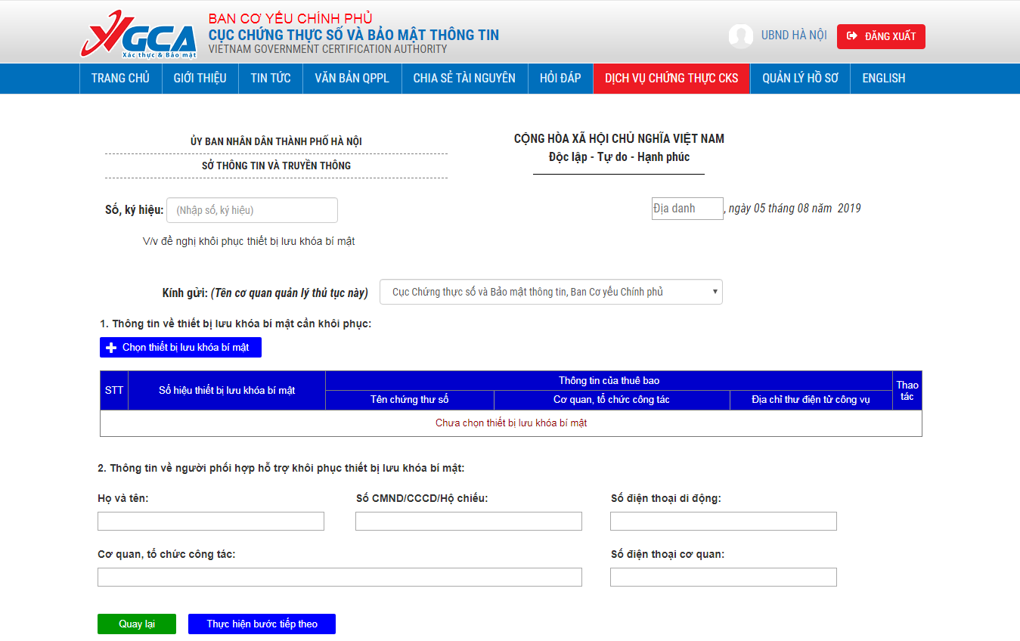

Hình ‑: Giao diện hiển thị eForm hồ sơ Khôi phục thiết bị lưu khóa bí mật (Khi chưa chọn thiết bị)

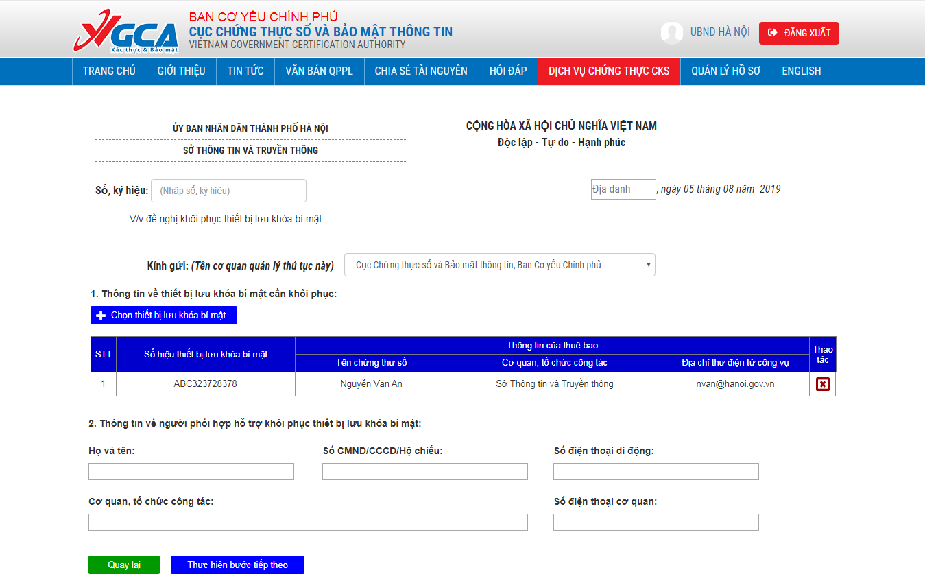

Hình ‑: Giao diện hiển thị eForm hồ sơ Khôi phục thiết bị lưu khóa bí mật (Khi đã chọn thiết bị lưu khóa bí mật)

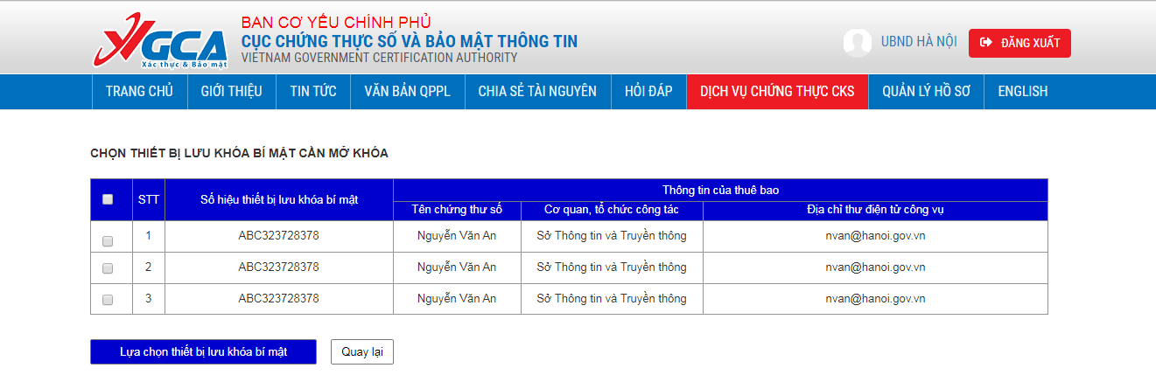

Hình ‑: Giao diện hiển thị danh sách thiết bị lưu khóa bí mật để chọn lập hồ sơ

1. Nộp hồ sơ Khôi phục thiết bị lưu khóa bí mật

|  |  |
| --- | --- |
| **Tên Usecase:** Nộp hồ sơ Khôi phục thiết bị lưu khóa bí mật | **Mức độ BMT:** B |
| **Tác nhân chính:** Cơ quan, tổ chức | **Tác nhân phụ:** Hệ thống |
| **Mô tả Usecase:** Cơ quan, tổ chức nộp hồ sơ Khôi phục thiết bị lưu khóa bí mật | |
| **Điều kiện để bắt đầu Usecase:**   * Cơ quan, tổ chức đăng nhập thành công vào hệ thống * Cơ quan, tổ chức có chứng thư số trong dữ liệu hệ thống | |
| **Điều kiện để kết thúc Usecase:** Nộp hồ sơ thành công | |
| **Trình tự các sự kiện trong quá trình hoạt động của Usecase:**   1. Cơ quan, tổ chức chọn thủ tục Khôi phục thiết bị lưu khóa bí mật, hệ thống hiển thị biểu mẫu trực tuyến để nhập thông tin. 2. Cơ quan, tổ chức nhập các thông tin theo yêu cầu và chọn [Chọn thiết bị lưu khóa bí mật] để chọn danh sách các thiết bị lưu khóa bí mật cần mở khóa. 3. Hệ thống sẽ hiển thị danh sách các thiết bị lưu khóa bí mật hiện có. 4. Cơ quan, tổ chức chọn các thiết bị lưu khóa bí mật và nhấn nút [Lựa chọn thiết bị lưu khóa bí mật], hệ thống sẽ cập nhật danh sách thiết bị lưu khóa bí mật đã chọn vào eform. 5. Cơ quan, tổ chức nhấn nút [Thực hiện bước tiếp theo] để qua bước tiếp theo. 6. Hệ thống hiển thị danh sách các giấy tờ đính kèm theo yêu cầu của dịch vụ đang chọn. 7. Cơ quan, tổ chức nhấn nút [Xuất file PDF] để xuất file theo nội dung biểu mẫu trực tuyến đã nhập trực tuyến ra file PDF. 8. Cơ quan, tổ chức nhấn nút [Xuất file Word] để xuất file theo nội dung biểu mẫu trực tuyến đã nhập trực tuyến ra file Word. 9. Cơ quan, tổ chức nhấn nút [Tải file đính kèm] lên để tải file lên hệ thống 10. Cơ quan, tổ chức nhấn nút [Nộp hồ sơ] để hoàn thành việc nộp hồ sơ. Hồ sơ sẽ được ở trạng thái [Chờ tiếp nhận hồ sơ]. | |
| **Hoàn cảnh sử dụng thành công cơ bản:** Nộp hồ sơ thành công và hồ sơ ở trạng thái [Chờ tiếp nhận hồ sơ]. | |
| **Hoàn cảnh sử dụng phụ (thay thế) trong trường hợp không thành công:**  1. Cơ quan, tổ chức chọn nộp hồ sơ ở trang Danh sách chứng thư số:   * Cơ quan, tổ chức truy cập vào chức năng [Danh sách Chứng thư số] * Cơ quan, tổ chức nhấn chọn vào các chứng thư số cần lập hồ sơ và nhấn nút chức năng [Lập hồ sơ Khôi phục thiết bị lưu khóa bí mật] ứng với chứng thư số. * Hệ thống hiển thị khung nội dung biểu mẫu trực tuyến với danh sách chứng thư số được chọn. * Cơ quan, tổ chức bổ sung thông tin đầy đủ để nộp hồ sơ.   2. Không nhập đầy đủ thông tin theo biểu mẫu trực tuyến yêu cầu:   * Nếu cơ quan, tổ chức không nhập đầy đủ thông tin theo biểu mẫu trực tuyến yêu cầu thì khi nhấn chọn [Thực hiện bước tiếp theo] sẽ không thực hiện được, và hệ thống yêu cầu nhập đầy đủ.   3. Cơ quan, tổ chức không có chứng thư số để mở khóa thiết bị:   * Nếu cơ quan, tổ chức không có chứng thư số trong dữ liệu hệ thống, hệ thống sẽ hiển thị thông báo [Không có chứng thư số để lập hồ sơ].   4. Nhấn nút [Lưu lại và nộp sau]:   * Nếu Cơ quan, tổ chức nhấn vào nút [Lưu lại và nộp sau], hồ sơ sẽ được lưu lại ở trạng thái [Dự thảo] và không gửi cho Cục CTSBMTT. * Cơ quan, tổ chức có thể nhấn vào nút [Chỉnh sửa] hồ sơ ở trạng thái [Dự thảo] để chỉnh sửa hồ sơ hoàn chỉnh. | |
| **Hành động liên quan sẽ xảy ra khi Usecase kết thúc:** Hệ thống chuyển tới trang Quản lý hồ sơ | |
| **Các yêu cầu phi chức năng:** Không có | |

#### Bổ sung hồ sơ

1. Bổ sung hồ sơ khi có yêu cầu

|  |  |
| --- | --- |
| **Tên Usecase:** Bổ sung hồ sơ khi có yêu cầu | **Mức độ BMT:** B |
| **Tác nhân chính:** Cơ quan, tổ chức | **Tác nhân phụ:** Hệ thống |
| **Mô tả Usecase:** Cơ quan, tổ chức bổ sung hồ sơ khi có yêu cầu | |
| **Điều kiện để bắt đầu Usecase:**   * Cơ quan, tổ chức đăng nhập thành công vào hệ thống | |
| **Điều kiện để kết thúc Usecase:** Nộp hồ sơ thành công | |
| **Trình tự các sự kiện trong quá trình hoạt động của Usecase:**   1. Cơ quan, tổ chức chọn chức năng [Quản lý hồ sơ], hệ thống hiển thị danh sách hồ sơ của đơn vị. 2. Cơ quan, tổ chức chọn xem chi tiết hồ sơ ở trạng thái [Yêu cầu bổ sung hồ sơ] và nhấn nút [Bổ sung hồ sơ]. 3. Hệ thống hiển thị khung nhập thông tin hồ sơ để bổ sung hồ sơ cho đầy đủ. 4. Cơ quan, tổ chức nhấn nút [Thực hiện bước tiếp theo] để qua bước tiếp theo. 5. Hệ thống hiển thị danh sách các giấy tờ đính kèm theo yêu cầu của dịch vụ đang chọn. 6. Cơ quan, tổ chức nhấn nút [Xuất file PDF] để xuất file theo nội dung biểu mẫu trực tuyến đã nhập trực tuyến ra file PDF. 7. Cơ quan, tổ chức nhấn nút [Xuất file Word] để xuất file theo nội dung biểu mẫu trực tuyến đã nhập trực tuyến ra file Word. 8. Cơ quan, tổ chức nhấn nút [Tải file đính kèm] lên để tải file lên hệ thống 9. Cơ quan, tổ chức nhấn nút [Nộp hồ sơ] để hoàn thành việc nộp hồ sơ. Hồ sơ sẽ được ở trạng thái [Chờ tiếp nhận hồ sơ]. | |
| **Hoàn cảnh sử dụng thành công cơ bản:** Nộp hồ sơ thành công và hồ sơ ở trạng thái [Chờ tiếp nhận hồ sơ]. | |
| **Hoàn cảnh sử dụng phụ (thay thế) trong trường hợp không thành công:**  1. Không nhập đầy đủ thông tin theo biểu mẫu trực tuyến yêu cầu:   * Nếu cơ quan, tổ chức không nhập đầy đủ thông tin theo biểu mẫu trực tuyến yêu cầu thì khi nhấn chọn [Thực hiện bước tiếp theo] sẽ không thực hiện được, và hệ thống yêu cầu nhập đầy đủ. | |
| **Hành động liên quan sẽ xảy ra khi Usecase kết thúc:** Hệ thống chuyển tới trang Quản lý hồ sơ | |
| **Các yêu cầu phi chức năng:** Không có | |

#### Hoàn trả thiết bị sau khi thu hồi chứng thư số

1. Hoàn trả thiết bị cho Cục Chứng thực số và Bảo mật thông tin

|  |  |
| --- | --- |
| **Tên Usecase:** Hoàn trả thiết bị cho Cục Chứng thực số và Bảo mật thông tin | **Mức độ BMT:** B |
| **Tác nhân chính:** Cơ quan, tổ chức | **Tác nhân phụ:** Hệ thống |
| **Mô tả Usecase:** Cơ quan, tổ chức hoàn trả thiết bị cho Cục Chứng thực số và Bảo mật thông tin | |
| **Điều kiện để bắt đầu Usecase:**   * Cơ quan, tổ chức đăng nhập thành công vào hệ thống | |
| **Điều kiện để kết thúc Usecase:** Nộp hồ sơ thành công | |
| **Trình tự các sự kiện trong quá trình hoạt động của Usecase:**   1. Cơ quan, tổ chức chọn chức năng [Quản lý hồ sơ] và chọn xem chi tiết hồ sơ ở trạng thái [Yêu cầu hoàn trả thiết bị]. 2. Cơ quan, tổ chức nhấn chọn chức năng [Hoàn trả thiết bị], hệ thống hiển thị màn hình nhập thông tin số lượng thiết bị hoàn trả. 3. Cơ quan, tổ chức nhập số lượng thiết bị hoàn trả và xuất file danh sách ra. Hệ thống xuất file theo biểu mẫu được cung cấp ban đầu. 4. Cơ quan tổ chức nhấn chọn chức năng [Hoàn trả thiết bị], hồ sơ sẽ ở trạng thái [Đang hoàn trả thiết bị] | |
| **Hoàn cảnh sử dụng thành công cơ bản:** Nộp hồ sơ thành công và hồ sơ ở trạng thái [Chờ tiếp nhận hồ sơ]. | |
| **Hoàn cảnh sử dụng phụ (thay thế) trong trường hợp không thành công:** Không có | |
| **Hành động liên quan sẽ xảy ra khi Usecase kết thúc:** Hệ thống chuyển tới trang Quản lý hồ sơ | |
| **Các yêu cầu phi chức năng:** Không có | |

#### Gửi Activation Code, sinh CTS từ Activation code được cấp

1. Sinh CTS từ Activation code được cấp

|  |  |
| --- | --- |
| **Tên Usecase:** Sinh CTS từ Activation code được cấp | **Mức độ BMT:** B |
| **Tác nhân chính:** Cơ quan, tổ chức | **Tác nhân phụ:** Hệ thống |
| **Mô tả Usecase:** Cơ quan, tổ chức sinh CTS từ Activation code được cấp | |
| **Điều kiện để bắt đầu Usecase:**   * Cơ quan, tổ chức đăng nhập thành công vào hệ thống * Cơ quan, tổ chức có hồ sơ ở trạng thái [Đã gửi Activation code, chờ cơ quan, tổ chức sinh CTS] | |
| **Điều kiện để kết thúc Usecase:** Sinh CTS thành công | |
| **Trình tự các sự kiện trong quá trình hoạt động của Usecase:**   1. Cơ quan, tổ chức chọn chức năng [Quản lý hồ sơ] và chọn xem chi tiết hồ sơ ở trạng thái [Đã gửi Activation code, chờ cơ quan, tổ chức sinh CTS]. 2. Hệ thống hiển thị danh sách Activation code tương ứng với từng thông tin đăng ký. 3. Cơ quan, tổ chức gắn Token trắng vừa được chuyển phát tới và nhấn chọn [Sinh CTS] tại từng thông tin đăng ký. Hệ thống gửi thông tin token, thông tin CTS đăng ký, thông tin activation code tới hệ thống TMS. 4. Hệ thống TMS sinh CTS theo thông tin yêu cầu và gửi lại file chứng thư số (file cert). 5. Hệ thống cập nhật chứng thư số lên hồ sơ đăng ký. 6. Cơ quan, tổ chức bấm [Nhập CTS vào thiết bị]. Hệ thống thực hiện nhập CTS vào trong thiết bị Token. | |
| **Hoàn cảnh sử dụng thành công cơ bản:** Hệ thống sinh CTS thành công | |
| **Hoàn cảnh sử dụng phụ (thay thế) trong trường hợp không thành công:** Không có | |
| **Hành động liên quan sẽ xảy ra khi Usecase kết thúc:**   * Sau khi hoàn thành sinh CTS cá nhân, hệ thống sẽ tự động tạo các tài khoản cá nhân tương ứng với email và họ tên đã đăng ký. Thông tin tài khoản đăng nhập (tên tài khoản, mật khẩu) sẽ được gửi tới địa chỉ email của cá nhân được cấp chứng thư số. * Hệ thống cập nhật thông tin CTS mới vào thông tin tài khoản, thông tin CTS của dữ liệu hệ thống. | |
| **Các yêu cầu phi chức năng:** Không có | |

#### Import CTS vào thiết bị lưu khóa bí mật

1. Nhập CTS vào thiết bị lưu khóa bí mật

|  |  |
| --- | --- |
| **Tên Usecase:** Nhập CTS vào thiết bị lưu khóa bí mật | **Mức độ BMT:** B |
| **Tác nhân chính:** Cơ quan, tổ chức | **Tác nhân phụ:** Hệ thống |
| **Mô tả Usecase:** Cơ quan, tổ chức nhập CTS vào thiết bị lưu khóa bí mật | |
| **Điều kiện để bắt đầu Usecase:**   * Cơ quan, tổ chức đăng nhập thành công vào hệ thống * Cơ quan, tổ chức có hồ sơ ở trạng thái [Đã gia hạn, thay đổi thông tin CTS] | |
| **Điều kiện để kết thúc Usecase:** Nhập CTS vào thiết bị lưu khóa bí mật thành công | |
| **Trình tự các sự kiện trong quá trình hoạt động của Usecase:**   1. Cơ quan, tổ chức chọn chức năng [Quản lý hồ sơ] và chọn xem chi tiết hồ sơ ở trạng thái [Đã gia hạn, thay đổi thông tin CTS]. 2. Hệ thống hiển thị danh sách các chứng thư số mới tương ứng với thông tin đăng ký. 3. Cơ quan, tổ chức kết nối thiết bị lưu khóa bí mật và nhấn chọn [Nhập CTS vào thiết bị] tại từng thông tin đăng ký. Hệ thống gửi thông tin thiết bị, thông tin CTS đăng ký tới hệ thống TMS để nhập CTS vào thiết bị lưu khóa bí mật. | |
| **Hoàn cảnh sử dụng thành công cơ bản:** Nhập CTS vào thiết bị lưu khóa bí mật thành công | |
| **Hoàn cảnh sử dụng phụ (thay thế) trong trường hợp không thành công:** Không có | |
| **Hành động liên quan sẽ xảy ra khi Usecase kết thúc:** Hệ thống cập nhật thông tin CTS mới vào thông tin tài khoản, thông tin CTS của dữ liệu hệ thống. | |
| **Các yêu cầu phi chức năng:** Không có | |

#### Khôi phục thiết bị lưu khóa bí mật

1. Khôi phục thiết bị lưu khóa bí mật

|  |  |
| --- | --- |
| **Tên Usecase:** Khôi phục thiết bị lưu khóa bí mật | **Mức độ BMT:** B |
| **Tác nhân chính:** Cơ quan, tổ chức | **Tác nhân phụ:** Hệ thống |
| **Mô tả Usecase:** Cơ quan, tổ chức khôi phục thiết bị lưu khóa bí mật | |
| **Điều kiện để bắt đầu Usecase:**   * Cơ quan, tổ chức đăng nhập thành công vào hệ thống * Cơ quan, tổ chức có hồ sơ ở trạng thái [Đã duyệt hồ sơ, chờ đơn vị khôi phục thiết bị] | |
| **Điều kiện để kết thúc Usecase:** Khôi phục thiết bị lưu khóa bí mật thành công | |
| **Trình tự các sự kiện trong quá trình hoạt động của Usecase:**   1. Cơ quan, tổ chức chọn chức năng [Quản lý hồ sơ] và chọn xem chi tiết hồ sơ ở trạng thái [Đã duyệt hồ sơ, chờ đơn vị khôi phục thiết bị]. 2. Hệ thống hiển thị danh sách thông tin các thiết bị lưu khóa bí mật đăng ký. 3. Cơ quan, tổ chức nhấn chọn [Khôi phục thiết bị] tại từng thông tin đăng ký. Hệ thống gửi thông tin thiết bị tới hệ thống TMS để khôi phục thiết bị lưu khóa bí mật. | |
| **Hoàn cảnh sử dụng thành công cơ bản:** Khôi phục thiết bị lưu khóa bí mật thành công | |
| **Hoàn cảnh sử dụng phụ (thay thế) trong trường hợp không thành công:** Không có | |
| **Hành động liên quan sẽ xảy ra khi Usecase kết thúc:** Hệ thống cập nhật trạng thái thiết bị lưu khóa bí mật vào dữ liệu hệ thống. | |
| **Các yêu cầu phi chức năng:** Không có | |

### Chức năng “Quản lý thông tin”

#### Danh sách hồ sơ

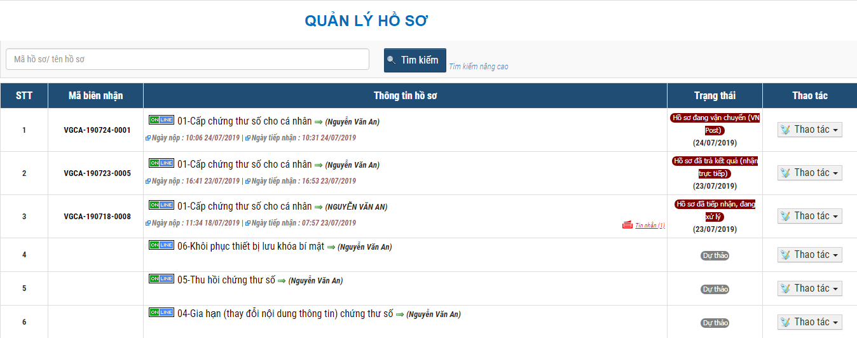

Hình ‑: Danh sách hồ sơ của cơ quan tổ chức

1. Xem danh sách hồ sơ của cơ quan, tổ chức

|  |  |
| --- | --- |
| **Tên Usecase:** Xem danh sách hồ sơ của cơ quan, tổ chức | **Mức độ BMT:** B |
| **Tác nhân chính:** Cơ quan, tổ chức | **Tác nhân phụ:** Hệ thống |
| **Mô tả Usecase:** Cơ quan, tổ chức xem danh sách hồ sơ của cơ quan, tổ chức | |
| **Điều kiện để bắt đầu Usecase:** Cơ quan, tổ chức đăng nhập thành công vào Cổng DV CTCKS | |
| **Điều kiện để kết thúc Usecase:** Hệ thống hiển thị danh sách các hồ sơ của cơ quan, tổ chức | |
| **Trình tự các sự kiện trong quá trình hoạt động của Usecase:**   1. Cơ quan, tổ chức nhấn chọn chức năng [Danh sách hồ sơ] để xem các hồ sơ đã nộp của đơn vị. 2. Hệ thống hiển thị bảng danh sách hồ sơ, gồm: Mã số biên nhận, Số công văn, Loại dịch vụ đăng ký, Ngày gửi, Ngày tiếp nhận, Số lượng yêu cầu trong hồ sơ, Trạng thái hồ sơ và Thao tác thực hiện. 3. Cơ quan tổ chức xem thông tin hồ sơ và thực hiện các thao tác đối với từng hồ sơ. 4. Cơ quan, tổ chức nhấn vào từng hồ sơ để xem nội dung chi tiết của hồ sơ đã nộp. | |
| **Hoàn cảnh sử dụng thành công cơ bản:** Hệ thống hiển thị danh sách các hồ sơ của cơ quan, tổ chức | |
| **Hoàn cảnh sử dụng phụ (thay thế) trong trường hợp không thành công:**  Nếu cơ quan, tổ chức không có hồ sơ thì hệ thống hiển thị [Không có dữ liệu]. | |
| **Hành động liên quan sẽ xảy ra khi Usecase kết thúc:** Không có | |
| **Các yêu cầu phi chức năng:** Không có | |

1. Tìm kiếm hồ sơ của cơ quan, tổ chức

|  |  |
| --- | --- |
| **Tên Usecase:** Tìm kiếm hồ sơ của cơ quan, tổ chức | **Mức độ BMT:** B |
| **Tác nhân chính:** Cơ quan, tổ chức | **Tác nhân phụ:** Hệ thống |
| **Mô tả Usecase:** Cơ quan, tổ chức tìm kiếm hồ sơ của cơ quan, tổ chức | |
| **Điều kiện để bắt đầu Usecase:** Cơ quan, tổ chức đăng nhập thành công vào Cổng DV CTCKS | |
| **Điều kiện để kết thúc Usecase:** Hệ thống hiển thị danh sách các hồ sơ của cơ quan, tổ chức phù hợp với điều kiện tìm kiếm | |
| **Trình tự các sự kiện trong quá trình hoạt động của Usecase:**   1. Cơ quan, tổ chức nhấn chọn chức năng [Danh sách hồ sơ] để xem các hồ sơ đã nộp của đơn vị. 2. Hệ thống hiển thị khung tìm kiếm cơ bản: mã số hồ sơ. Nếu cơ quan, tổ chức chọn [Tìm kiếm nâng cao], hệ thống sẽ hiển thị khung tìm kiếm nâng cao. 3. Cơ quan tổ chức nhập hoặc chọn các tiêu chí để tìm kiếm và nhấn nút [Tìm kiếm]. Hệ thống sẽ tìm kiếm theo các tiêu chí đã nhập 4. Hệ thống hiển thị ra danh sách các hồ sơ phù hợp với tiêu chí tìm kiếm đã nhập. | |
| **Hoàn cảnh sử dụng thành công cơ bản:** Hệ thống hiển thị danh sách các hồ sơ của cơ quan, tổ chức phù hợp với điều kiện tìm kiếm | |
| **Hoàn cảnh sử dụng phụ (thay thế) trong trường hợp không thành công:**   * Nếu không có hồ sơ phù hợp với tiêu chí tìm kiếm hoặc cơ quan, tổ chức không có hồ sơ thì hệ thống hiển thị [Không có dữ liệu]. | |
| **Hành động liên quan sẽ xảy ra khi Usecase kết thúc:** Các giá trị trong khung tìm kiếm đã nhập vẫn được giữ lại sau khi tìm kiếm. | |
| **Các yêu cầu phi chức năng:** Không có | |

#### Danh sách chứng thư số

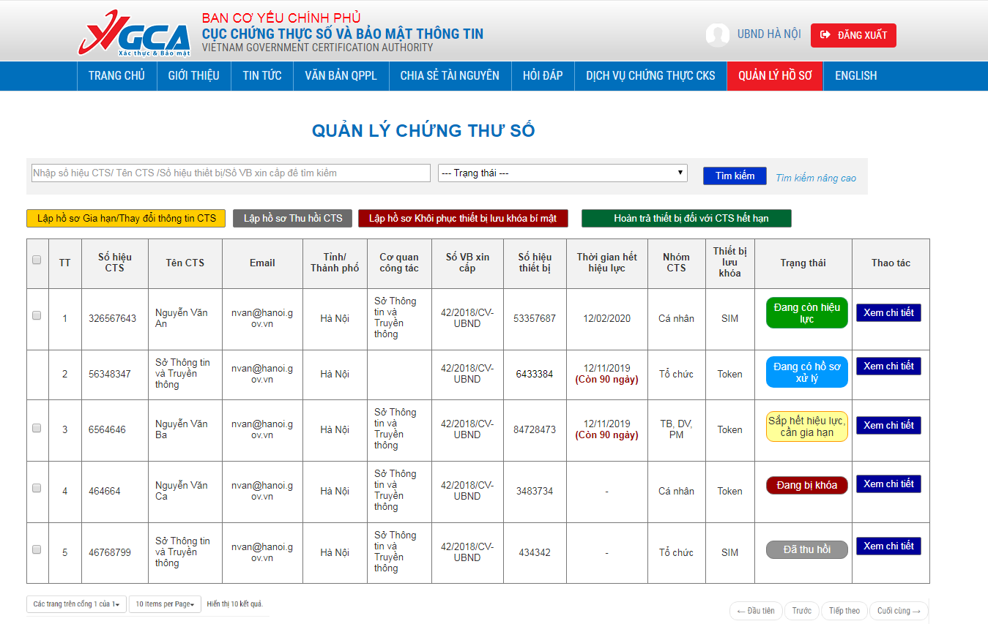

Hình ‑: Danh sách các chứng thư số của cơ quan, tổ chức

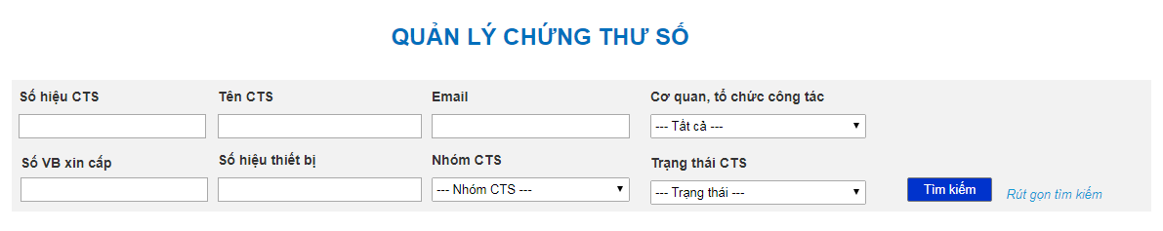

Hình ‑: Giao diện khung tìm kiếm nâng cao

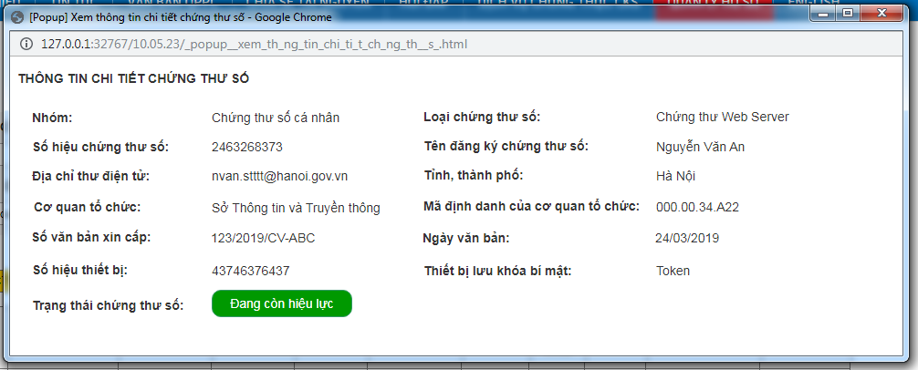

Hình ‑: Giao diện xem chi tiết chứng thư số

1. Xem danh sách chứng thư số của cơ quan, tổ chức

|  |  |
| --- | --- |
| **Tên Usecase:** Xem danh sách chứng thư số của cơ quan, tổ chức | **Mức độ BMT:** B |
| **Tác nhân chính:** Cơ quan, tổ chức | **Tác nhân phụ:** Hệ thống |
| **Mô tả Usecase:** Cơ quan, tổ chức xem danh sách chứng thư số của cơ quan, tổ chức | |
| **Điều kiện để bắt đầu Usecase:** Cơ quan, tổ chức đăng nhập thành công vào cổng DV CTCKS | |
| **Điều kiện để kết thúc Usecase:** Hệ thống hiển thị danh sách chứng thư số | |
| **Trình tự các sự kiện trong quá trình hoạt động của Usecase:**   1. Cơ quan, tổ chức nhấn chọn chức năng [Danh sách chứng thư số] để xem các chứng thư số của đơn vị. 2. Hệ thống hiển thị bảng danh sách chứng thư số, gồm: Số hiệu CTS, Tên CTS, Email, Tỉnh/Thành phố, Cơ quan công tác, Số công văn, Số hiệu thiết bị, Thời gian hết hiệu lực, Loại CTS, Thiết bị lưu khóa, Trạng thái CTS và Thao tác thực hiện. 3. Cơ quan, tổ chức xem thông tin chứng thư số và thực hiện các thao tác đối với từng chứng thư số. 4. Cơ quan, tổ chức nhấn vào [Xem chi tiết] tại từng chứng thư số để xem nội dung chi tiết của chứng thư số. | |
| **Hoàn cảnh sử dụng thành công cơ bản:** Hệ thống hiển thị danh sách chứng thư số | |
| **Hoàn cảnh sử dụng phụ (thay thế) trong trường hợp không thành công:**   * Nếu không có chứng thư số, hệ thống hiển thị [Không có dữ liệu]. | |
| **Hành động liên quan sẽ xảy ra khi Usecase kết thúc:** Không có. | |
| **Các yêu cầu phi chức năng:** Không có. | |

1. Tìm kiếm chứng thư số của cơ quan, tổ chức

|  |  |
| --- | --- |
| **Tên Usecase:** Tìm kiếm chứng thư số của cơ quan, tổ chức | **Mức độ BMT:** B |
| **Tác nhân chính:** Cơ quan, tổ chức | **Tác nhân phụ:** Hệ thống |
| **Mô tả Usecase:** Cơ quan, tổ chức tìm kiếm chứng thư số của cơ quan, tổ chức | |
| **Điều kiện để bắt đầu Usecase:** Cơ quan, tổ chức đăng nhập thành công vào cổng DV CTCKS | |
| **Điều kiện để kết thúc Usecase:** Hệ thống hiển thị danh sách chứng thư số phù hợp với điều kiện tìm kiếm. | |
| **Trình tự các sự kiện trong quá trình hoạt động của Usecase:**   1. Cơ quan, tổ chức nhấn chọn chức năng [Danh sách chứng thư số] để xem các chứng thư số của đơn vị. 2. Hệ thống hiển thị khung tìm kiếm cơ bản. Nếu cơ quan, tổ chức chọn [Tìm kiếm nâng cao], hệ thống sẽ hiển thị khung tìm kiếm nâng cao. 3. Cơ quan tổ chức nhập hoặc chọn các tiêu chí để tìm kiếm và nhấn nút [Tìm kiếm]. Hệ thống sẽ tìm kiếm theo các tiêu chí đã nhập và hiển thị ra danh sách kết quả. | |
| **Hoàn cảnh sử dụng thành công cơ bản:** Hệ thống hiển thị danh sách chứng thư số phù hợp với điều kiện tìm kiếm | |
| **Hoàn cảnh sử dụng phụ (thay thế) trong trường hợp không thành công:**  Nếu không có chứng thư số phù hợp với điều kiện tìm kiếm hoặc cơ quan, tổ chức không có chứng thư số thì hệ thống hiển thị [Không có dữ liệu]. | |
| **Hành động liên quan sẽ xảy ra khi Usecase kết thúc:** | |
| **Các yêu cầu phi chức năng:** Không có | |

1. Hoàn trả thiết bị đối với chứng thư số đã hết hạn

|  |  |
| --- | --- |
| **Tên Usecase:** Hoàn trả thiết bị đối với chứng thư số đã hết hạn | **Mức độ BMT:** B |
| **Tác nhân chính:** Cơ quan, tổ chức | **Tác nhân phụ:** Hệ thống |
| **Mô tả Usecase:** Cơ quan, tổ chức hoàn trả thiết bị đối với chứng thư số đã hết hạn | |
| **Điều kiện để bắt đầu Usecase:**   * Cơ quan, tổ chức đăng nhập thành công vào cổng DV CTCKS * Cơ quan, tổ chức có chứng thư số đã hết hạn nhưng chưa trả thiết bị | |
| **Điều kiện để kết thúc Usecase:** Hệ thống chuyển trạng thái chứng thư số thành [Đang hoàn trả thiết bị cho Cục]. | |
| **Trình tự các sự kiện trong quá trình hoạt động của Usecase:**   1. Cơ quan, tổ chức nhấn chọn chức năng [Danh sách chứng thư số] để xem các chứng thư số của đơn vị. Hệ thống hiển thị danh sách các chứng thư số của đơn vị. 2. Cơ quan, tổ chức xem các chứng thư số đã hết hạn, nhưng chưa trả thiết bị. Hệ thống sẽ gửi thông báo cho cơ quan, tổ chức nếu có CTS đã hết hạn mà chưa trả thiết bị lại cho Cục CTS&BMTT. 3. Cơ quan tổ chức nhấn nút [Hoàn trả thiết bị] tại chứng thư số đã hết hạn. Hệ thống chuyển trạng thái chứng thư số thành [Đang hoàn trả thiết bị cho Cục]. | |
| **Hoàn cảnh sử dụng thành công cơ bản:** Hệ thống chuyển trạng thái chứng thư số thành [Đang hoàn trả thiết bị cho Cục]. | |
| **Hoàn cảnh sử dụng phụ (thay thế) trong trường hợp không thành công:**  1. Chọn nhiều thiết bị hoàn trả:   * Cơ quan, tổ chức chọn nhiều chứng thư số đã hết hạn, nhưg chưa trả thiết bị và nhấn nút [Hoàn trả thiết bị]. Hệ thống chuyển trạng thái cho tất cả chứng thư số đã chọn. | |
| **Hành động liên quan sẽ xảy ra khi Usecase kết thúc:** Không có. | |
| **Các yêu cầu phi chức năng:** Không có | |

#### Danh sách tài khoản

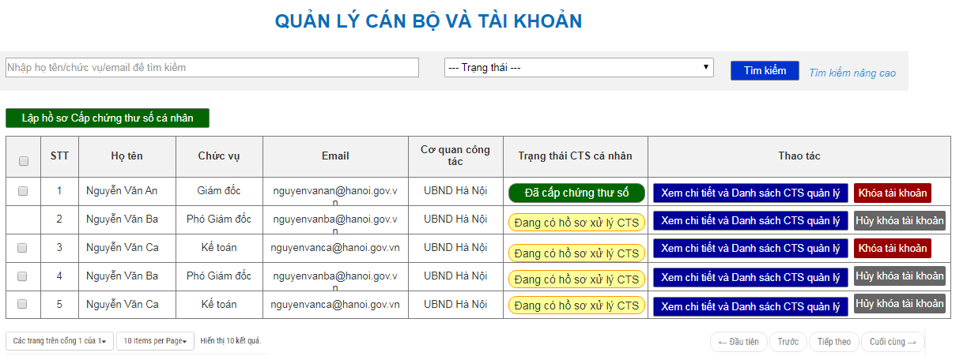

Hình ‑: Danh sách cán bộ và tài khoản của tổ chức

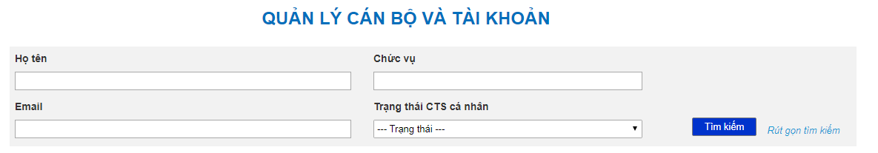

Hình ‑: Giao diện khung tìm kiếm nâng cao

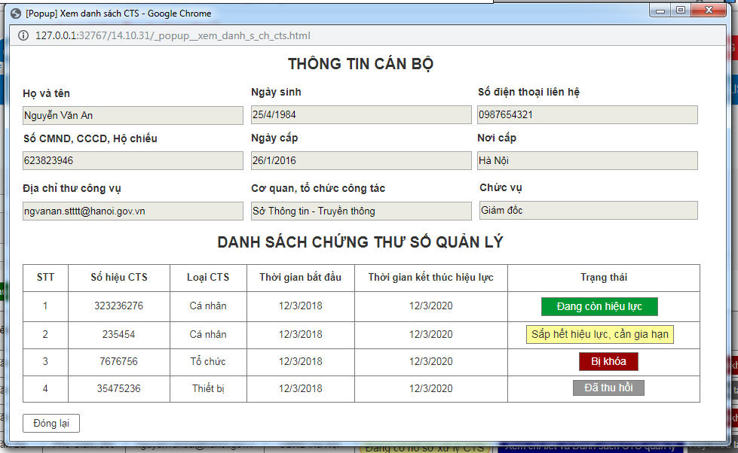

Hình ‑: Giao diện xem chi tiết thông tin tài khoản và danh sách các chứng thư số

1. Xem danh sách tài khoản của cơ quan, tổ chức

|  |  |
| --- | --- |
| **Tên Usecase:** Xem danh sách tài khoản của cơ quan, tổ chức | **Mức độ BMT:** B |
| **Tác nhân chính:** Cơ quan, tổ chức | **Tác nhân phụ:** Hệ thống |
| **Mô tả Usecase:** Cơ quan, tổ chức xem danh sách tài khoản của cơ quan, tổ chức | |
| **Điều kiện để bắt đầu Usecase:** Cơ quan, tổ chức đăng nhập thành công vào cổng DV CTCKS | |
| **Điều kiện để kết thúc Usecase:** Hệ thống hiển thị danh sách tài khoản cơ quan, tổ chức | |
| **Trình tự các sự kiện trong quá trình hoạt động của Usecase:**   1. Cơ quan, tổ chức nhấn chọn chức năng [Danh sách tài khoản] để xem các tài khoản của đơn vị. 2. Hệ thống hiển thị bảng danh sách tài khoản, gồm: Họ tên, Chức vụ, Email, Cơ quan công tác, Trạng thái CTS cá nhân và Thao tác thực hiện. 3. Cơ quan tổ chức xem thông tin tài khoản và thực hiện các thao tác đối với từng tài khoản. 4. Cơ quan, tổ chức nhấn vào nút [Xem chi tiết] để xem các thông tin chi tiết của tài khoản và danh sách các chứng thư số của tài khoản quản lý. | |
| **Hoàn cảnh sử dụng thành công cơ bản:** Hệ thống hiển thị thông tin chi tiết của tài khoản và danh sách các CTS của tài khoản quản lý. | |
| **Hoàn cảnh sử dụng phụ (thay thế) trong trường hợp không thành công:**  Nếu cơ quan, tổ chức không có danh sách CTS thì hệ thống hiển thị [Không có dữ liệu]. | |
| **Hành động liên quan sẽ xảy ra khi Usecase kết thúc:** Không có. | |
| **Các yêu cầu phi chức năng:** Không có | |

1. Tìm kiếm tài khoản của cơ quan, tổ chức

|  |  |
| --- | --- |
| **Tên Usecase:** Tìm kiếm tài khoản của cơ quan, tổ chức | **Mức độ BMT:** B |
| **Tác nhân chính:** Cơ quan, tổ chức | **Tác nhân phụ:** Hệ thống |
| **Mô tả Usecase:** Cơ quan, tổ chức tìm kiếm tài khoản của cơ quan, tổ chức | |
| **Điều kiện để bắt đầu Usecase:** Cơ quan, tổ chức đăng nhập thành công vào cổng DV CTCKS | |
| **Điều kiện để kết thúc Usecase:** Hệ thống hiển thị danh sách tài khoản cơ quan, tổ chức phù hợp với các điều kiện tìm kiếm | |
| **Trình tự các sự kiện trong quá trình hoạt động của Usecase:**   1. Cơ quan, tổ chức nhấn chọn chức năng [Danh sách tài khoản] để xem các tài khoản của đơn vị. 2. Hệ thống hiển thị khung tìm kiếm cơ bản cơ bản. Nếu cơ quan, tổ chức chọn [Tìm kiếm nâng cao], hệ thống sẽ hiển thị khung tìm kiếm nâng cao. 3. Cơ quan tổ chức nhập hoặc chọn các tiêu chí để tìm kiếm và nhấn nút [Tìm kiếm]. Hệ thống sẽ tìm kiếm theo các tiêu chí đã nhập. 4. Hệ thống hiển thị danh sách kết quả phù hợp với điều kiện tìm kiếm. | |
| **Hoàn cảnh sử dụng thành công cơ bản:** Hệ thống hiển thị danh sách các tài khoản phù hợp với điều kiện tìm kiếm. | |
| **Hoàn cảnh sử dụng phụ (thay thế) trong trường hợp không thành công:**  Nếu không tìm kiếm thấy tài khoản phù hợp với điều kiện tìm kiếm hoặc cơ quan, tổ chức không có danh sách CTS thì hệ thống hiển thị [Không có dữ liệu]. | |
| **Hành động liên quan sẽ xảy ra khi Usecase kết thúc:** Không có. | |
| **Các yêu cầu phi chức năng:** Không có | |

1. Khóa tài khoản

|  |  |
| --- | --- |
| **Tên Usecase:** Khóa tài khoản | **Mức độ BMT:** B |
| **Tác nhân chính:** Cơ quan, tổ chức | **Tác nhân phụ:** Hệ thống |
| **Mô tả Usecase:** Cơ quan, tổ chức khóa tài khoản | |
| **Điều kiện để bắt đầu Usecase:**   * Cơ quan, tổ chức đăng nhập thành công vào cổng DV CTCKS * Cơ quan, tổ chức có tài khoản đang hoạt động | |
| **Điều kiện để kết thúc Usecase:** Tài khoản bị khóa. | |
| **Trình tự các sự kiện trong quá trình hoạt động của Usecase:**   1. Cơ quan, tổ chức truy cập chức năng [Danh sách tài khoản]. Hệ thống hiển thị danh sách tài khoản của cơ quan, tổ chức. 2. Cơ quan, tổ chức nhấn chọn [Khóa tài khoản] tại một tài khoản đang hoat động. 3. Hệ thống hiển thị thông báo xác nhận. Nếu cơ quan, tổ chức xác nhận, tài khoản sẽ bị khóa. | |
| **Hoàn cảnh sử dụng thành công cơ bản:** Tài khoản bị khóa. | |
| **Hoàn cảnh sử dụng phụ (thay thế) trong trường hợp không thành công:** Không có | |
| **Hành động liên quan sẽ xảy ra khi Usecase kết thúc:** Tài khoản bị khóa không thể đăng nhập trong hệ thống | |
| **Các yêu cầu phi chức năng:** Không có | |

1. Hủy khóa tài khoản

|  |  |
| --- | --- |
| **Tên Usecase:** Hủy khóa tài khoản | **Mức độ BMT:** B |
| **Tác nhân chính:** Cơ quan, tổ chức | **Tác nhân phụ:** Hệ thống |
| **Mô tả Usecase:** Cơ quan, tổ chức hủy khóa tài khoản | |
| **Điều kiện để bắt đầu Usecase:**   * Cơ quan, tổ chức đăng nhập thành công vào cổng DV CTCKS * Cơ quan, tổ chức có tài khoản đang bị khóa. | |
| **Điều kiện để kết thúc Usecase:** Tài khoản được hủy khóa. | |
| **Trình tự các sự kiện trong quá trình hoạt động của Usecase:**   1. Cơ quan, tổ chức truy cập chức năng [Danh sách tài khoản]. Hệ thống hiển thị danh sách tài khoản của cơ quan, tổ chức. 2. Cơ quan, tổ chức nhấn chọn [Hủy khóa tài khoản] tại một tài khoản đang bị khóa. 3. Hệ thống hiển thị thông báo xác nhận. Nếu cơ quan, tổ chức xác nhận, tài khoản sẽ được hủy khóa. | |
| **Hoàn cảnh sử dụng thành công cơ bản:** Tài khoản được hủy khóa. | |
| **Hoàn cảnh sử dụng phụ (thay thế) trong trường hợp không thành công:** Không có | |
| **Hành động liên quan sẽ xảy ra khi Usecase kết thúc:** Tài khoản được mở khóa có thể đăng nhập trong hệ thống | |
| **Các yêu cầu phi chức năng:** Không có | |

#### Danh sách tổ chức

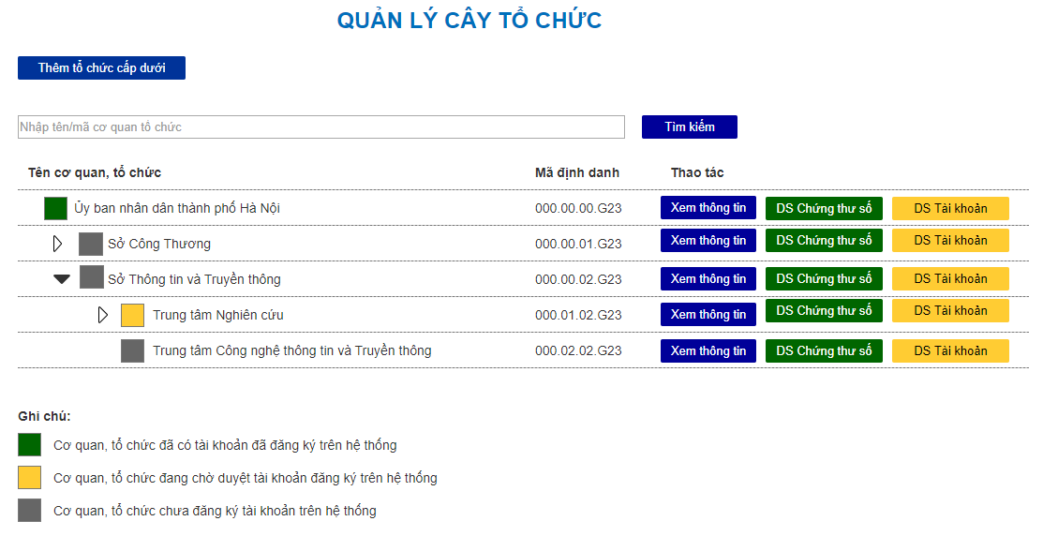

Hình ‑: Danh sách cây tổ chức

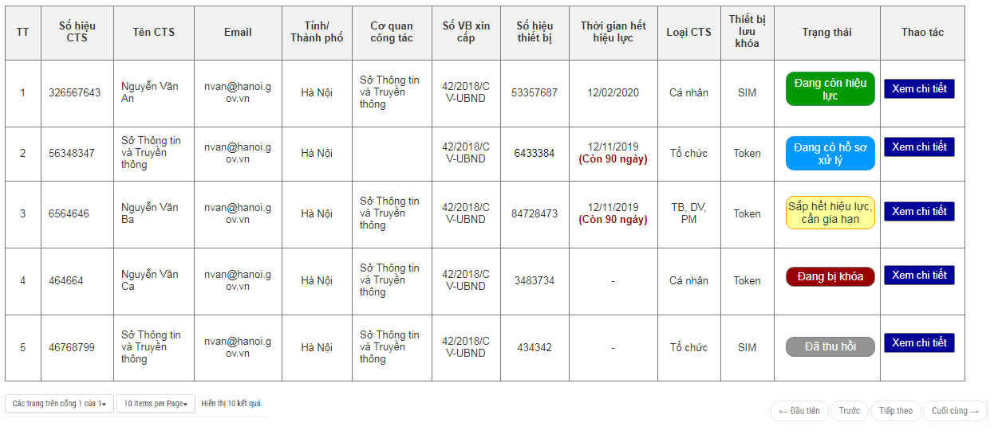

Hình ‑: Giao diện xem danh sách chứng thư số của từng cơ quan, tổ chức

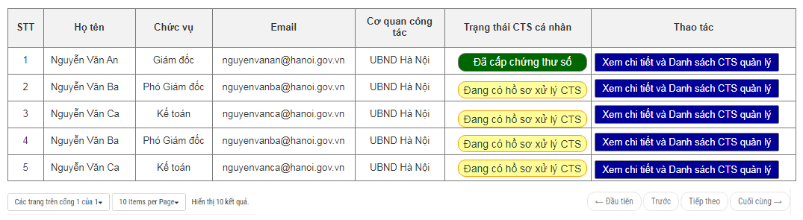

Hình ‑: Giao diện danh sách tài khoản của từng cơ quan, tổ chức

1. Xem danh sách cây tổ chức của cơ quan, tổ chức

|  |  |
| --- | --- |
| **Tác nhân chính:** | Cơ quan, tổ chức |
| **Các chức năng:** | * Cơ quan, tổ chức nhấn chọn chức năng [Danh sách cây tổ chức] để xem cây tổ chức của đơn vị. * Hệ thống hiển thị bảng danh sách các tổ chức là cấp dưới của cơ quan, tổ chức đang đăng nhập. * Cơ quan tổ chức xem thông tin cây tổ chức và thực hiện các thao tác đối với từng tài khoản. |

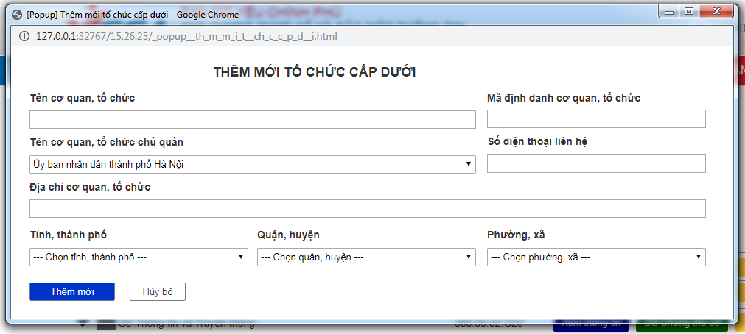

Hình ‑: Giao diện form thêm mới thông tin cơ quan, tổ chức

1. Thêm mới cơ quan, tổ chức

|  |  |
| --- | --- |
| **Tác nhân chính:** | Cơ quan, tổ chức |
| **Các chức năng:** | * Cơ quan, tổ chức nhấn chọn chức năng [Thêm tổ chức cấp dưới] để thêm mới tổ chức cấp dưới. * Hệ thống hiển thị form thêm mới cơ quan, tổ chức. * Cơ quan tổ chức nhập thông tin cơ quan, tổ chức cấp dưới và nhấn nút [Thêm mới]. * Hệ thống lưu lại thông tin cơ quan, tổ chức cấp dưới. |

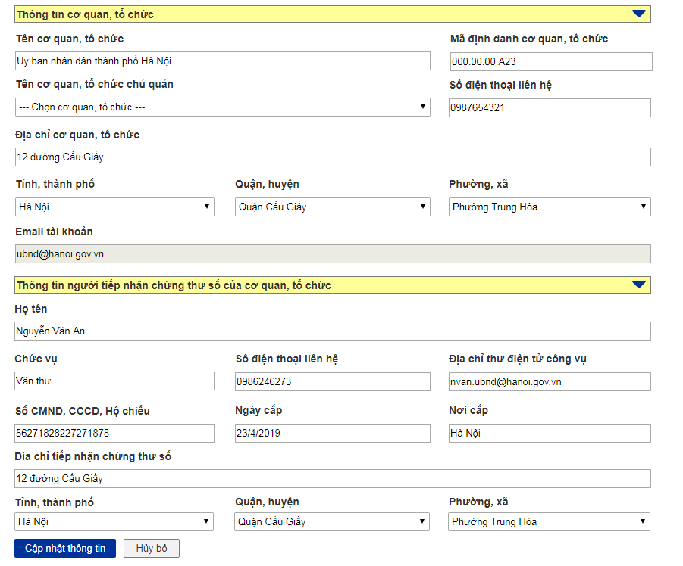

Hình ‑: Giao diện xem chi tiết và chỉnh sửa thông tin

1. Chỉnh sửa cơ quan, tổ chức

|  |  |
| --- | --- |
| **Tác nhân chính:** | Cơ quan, tổ chức |
| **Các chức năng:** | * Cơ quan, tổ chức nhấn chọn chức năng [Sửa] tại cơ quan, tổ chức cần chỉnh sửa. * Hệ thống hiển thị form chỉnh sửa cơ quan, tổ chức. * Cơ quan tổ chức chỉnh sửa thông tin cơ quan, tổ chức cấp dưới và nhấn nút [Lưu lại]. * Hệ thống lưu lại thông tin cơ quan, tổ chức cấp dưới. |

#### Danh sách thiết bị, dịch vụ, phần mềm

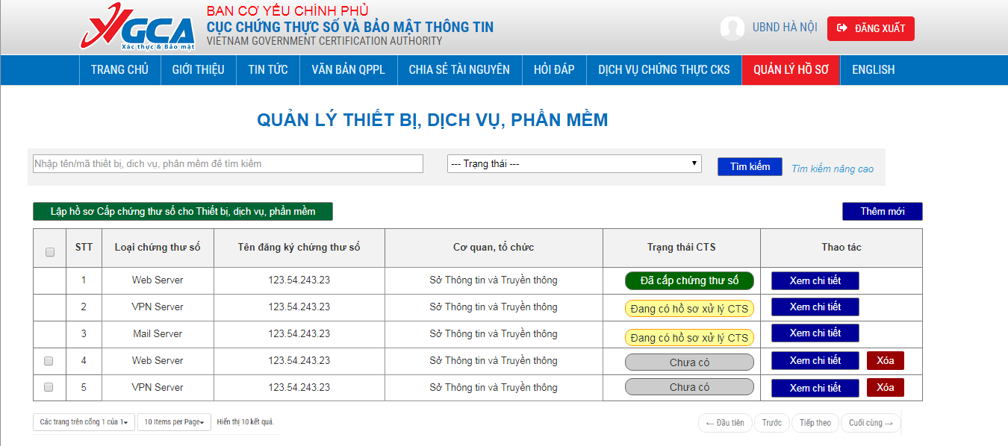

Hình ‑: Giao diện hiển thị danh sách thiết bị, dịch vụ, phần mềm của cơ quan, tổ chức

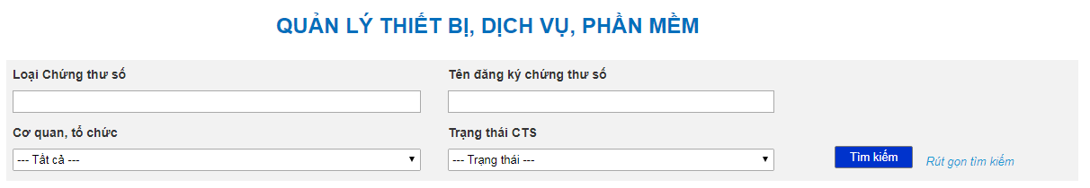

Hình ‑: Giao diện hiển thị khung tìm kiếm nâng cao

1. Xem danh sách thiết bị, dịch vụ, phần mềm

|  |  |
| --- | --- |
| **Tác nhân chính:** | Cơ quan, tổ chức |
| **Các chức năng:** | * Cơ quan, tổ chức nhấn chọn chức năng [Danh sách thiết bị, dịch vụ, phần mềm] để xem danh sách thiết bị, dịch vụ, phần mềm của đơn vị. Hệ thống hiển thị bảng danh sách các thiết bị, dịch vụ, phần mềm. * Cơ quan tổ chức xem thông tin cây tổ chức và thực hiện các thao tác đối với từng tài khoản. |

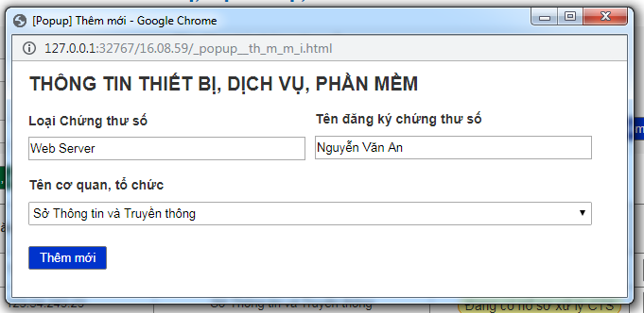

Hình ‑: Giao diện form thêm mới thiết bị, dịch vụ, phần mềm

1. Thêm mới thiết bị, dịch vụ, phần mềm

|  |  |
| --- | --- |
| **Tác nhân chính:** | Cơ quan, tổ chức |
| **Các chức năng:** | * Cơ quan, tổ chức nhấn chọn chức năng [Thêm mới] để thêm mới thiết bị, dịch vụ, phần mềm. Hệ thống hiển thị form thêm mới thiết bị, dịch vụ, phần mềm. * Cơ quan tổ chức nhập thông tin thiết bị, dịch vụ, phần mềm và nhấn nút [Thêm mới]. Hệ thống lưu lại thông tin thiết bị, dịch vụ, phần mềm. |

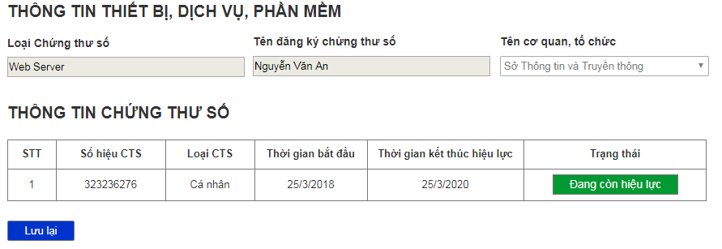

Hình ‑: Giao diện xem chi tiết và chỉnh sửa TB,DV, PM chưa được cấp CTS

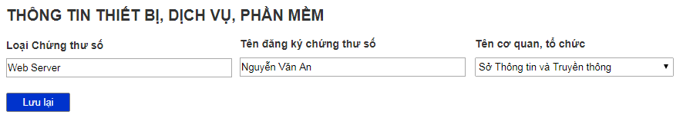

Hình ‑: Giao diện xem chi tiết thiết bị, dịch vụ, phần mềm đã được cấp CTS

1. Chỉnh sửa thiết bị, dịch vụ, phần mềm

|  |  |
| --- | --- |
| **Tác nhân chính:** | Cơ quan, tổ chức |
| **Các chức năng:** | Cơ quan, tổ chức nhấn chọn chức năng [Sửa] tại thiết bị, dịch vụ, phần mềm cần chỉnh sửa. Hệ thống hiển thị form chỉnh sửa thiết bị, dịch vụ, phần mềm.  Cơ quan tổ chức chỉnh sửa thông tin thiết bị, dịch vụ, phần mềm và nhấn nút [Lưu lại]. Hệ thống lưu lại thông tin cơ quan, tổ chức cấp dưới. |

### Chức năng “Thông báo, tin nhắn”

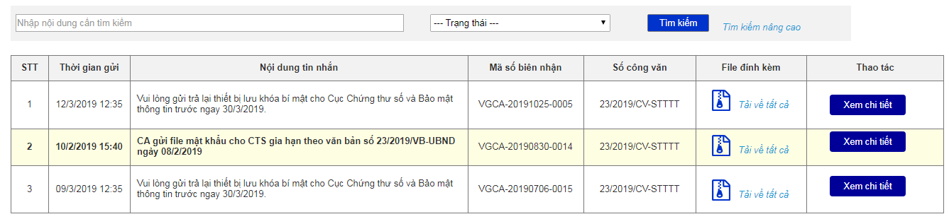

Hình ‑: Giao diện hiển thị danh sách thông báo, tin nhắn

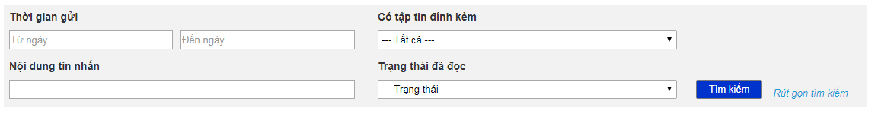

Hình ‑: Giao diện hiển thị form tìm kiếm nâng cao

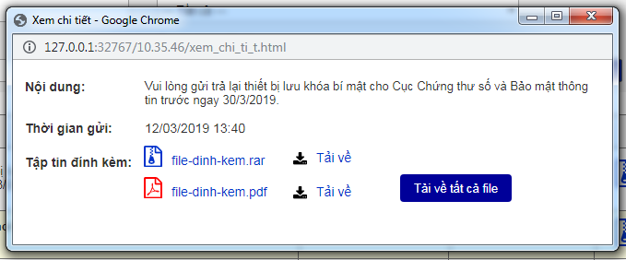

Hình ‑: Xem chi tiết thông báo, tin nhắn

1. Xem danh sách thông báo, tin nhắn của cơ quan, tổ chức

|  |  |
| --- | --- |
| **Tác nhân chính:** | Cơ quan, tổ chức |
| **Các chức năng:** | * Cơ quan, tổ chức nhấn chọn chức năng [Thông báo, tin nhắn]. * Hệ thống hiển thị bảng danh sách các thông báo, tin nhắn của cơ quan, tổ chức. * Cơ quan tổ chức xem chi tiết thông báo, tin nhắn. |

### Chức năng “Thống kê, báo cáo”

#### Thống kê hồ sơ

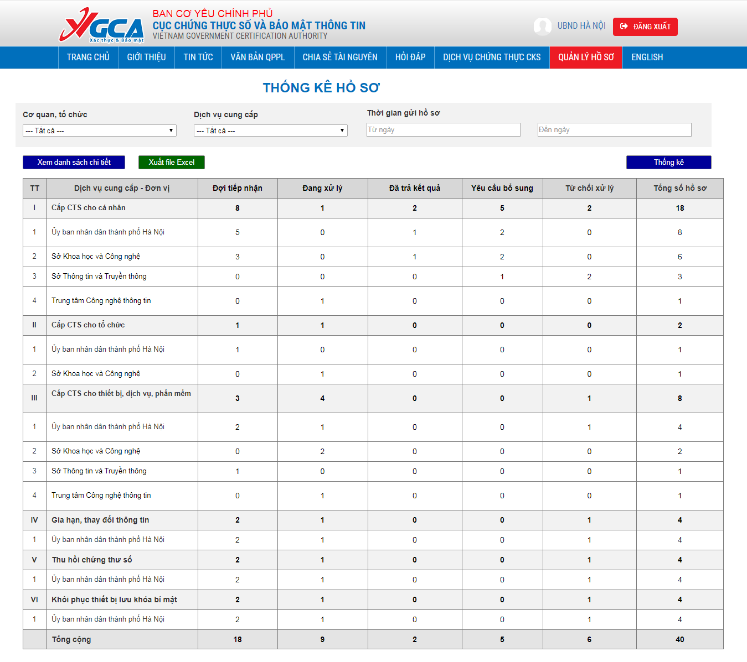

Hình ‑: Giao diện thống kê số lượng hồ sơ của tất cả đơn vị

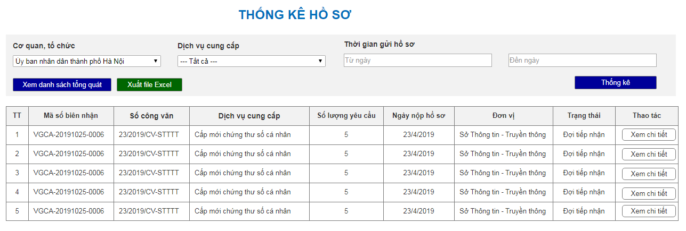

Hình ‑: Giao diện xem chi tiết danh sách hồ sơ đã thống kê

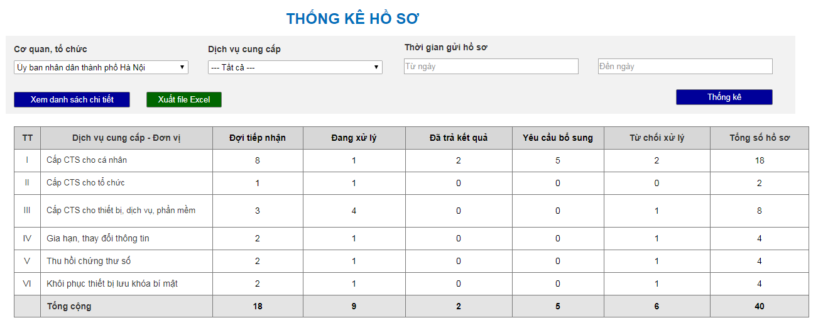

Hình ‑: Giao diện hiển thị số lượng hồ sơ đã thống kê của 1 đơn vị

1. Thống kê số lượng hồ sơ của cơ quan, tổ chức

|  |  |
| --- | --- |
| **Tên Usecase:** Thống kê số lượng hồ sơ của cơ quan, tổ chức | **Mức độ BMT:** B |
| **Tác nhân chính:** Cơ quan, tổ chức | **Tác nhân phụ:** Hệ thống |
| **Mô tả Usecase:** Cơ quan, tổ chức thống kê số lượng hồ sơ của cơ quan, tổ chức | |
| **Điều kiện để bắt đầu Usecase:**   * Cơ quan, tổ chức đăng nhập thành công vào hệ thống. * Cơ quan, tổ chức có hồ sơ đã nộp. | |
| **Điều kiện để kết thúc Usecase:** Hiển thị dữ liệu thống kê chính xác. | |
| **Trình tự các sự kiện trong quá trình hoạt động của Usecase:**   1. Cơ quan, tổ chức chọn chức năng [Thống kê, báo cáo] 🡪 [Thống kê hồ sơ], hệ thống hiển thị khung chọn/nhập các tiêu chí để thống kê. 2. Cơ quan, tổ chức chọn/nhập các tiêu chí để thống kê: Cơ quan, tổ chức; Dịch vụ cung cấp; Thời gian gửi hồ sơ (Từ ngày – Đến ngày) và nhấn nút [Thống kê]. 3. Hệ thống dựa vào các tiêu chí đã nhập để thống kê số lượng hồ sơ phù hợp và hiển thị bảng kết quả. 4. Hệ thống hiển thị số lượng hồ sơ của từng dịch vụ và số lượng hồ sơ theo từng trạng thái của hồ sơ: Đợi tiếp nhận, Đang xử lý, Đã trả kết quả, Yêu cầu bổ sung. 5. Cơ quan, tổ chức nhấn nút chức năng [Xuất file Excel] để xuất bảng dữ liệu hiển thị ra file Excel. | |
| **Hoàn cảnh sử dụng thành công cơ bản:** Hiển thị dữ liệu thống kê chính xác và xuất file thống kê thành công. | |
| **Hoàn cảnh sử dụng phụ (thay thế) trong trường hợp không thành công:**  1. Nhấn vào con số thống kê tại bảng dữ liệu đã thống kê   * Cơ quan, tổ chức nhấn vào số lượng hồ sơ được hiển thị trong bảng dữ liệu, hệ thống sẽ hiển thị chi tiết danh sách các hồ sơ theo điều kiện đó.   2. Nhấn vào nút chức năng [Xem danh sách chi tiết]   * Cơ quan, tổ chức nhấn vào nút chức năng [Xem danh sách chi tiết], hệ thống hiển thị toàn bộ danh sách các hồ sơ đã được thống kê. * Cơ quan, tổ chức nhấn nút chức năng [Xuất file Excel] để xuất bảng dữ liệu hiển thị ra file Excel. * Cơ quan, tổ chức nhấn nút chức năng [Xem danh sách tổng quát]. Hệ thống hiển thị lại danh sách số lượng hồ sơ đã được thống kê.   3. Nhấn vào nút chức năng [Xem chi tiết] tại từng hồ sơ trong giao diện Xem danh sách chi tiết   * Cơ quan, tổ chức nhấn vào nút chức năng [Xem chi tiết] tại từng hồ sơ trong giao diện Xem danh sách chi tiết * Hệ thống hiển thị thông tin chi tiết của hồ sơ. | |
| **Hành động liên quan sẽ xảy ra khi Usecase kết thúc:** Không có | |
| **Các yêu cầu phi chức năng:** Không có | |

#### Thống kê chứng thư số

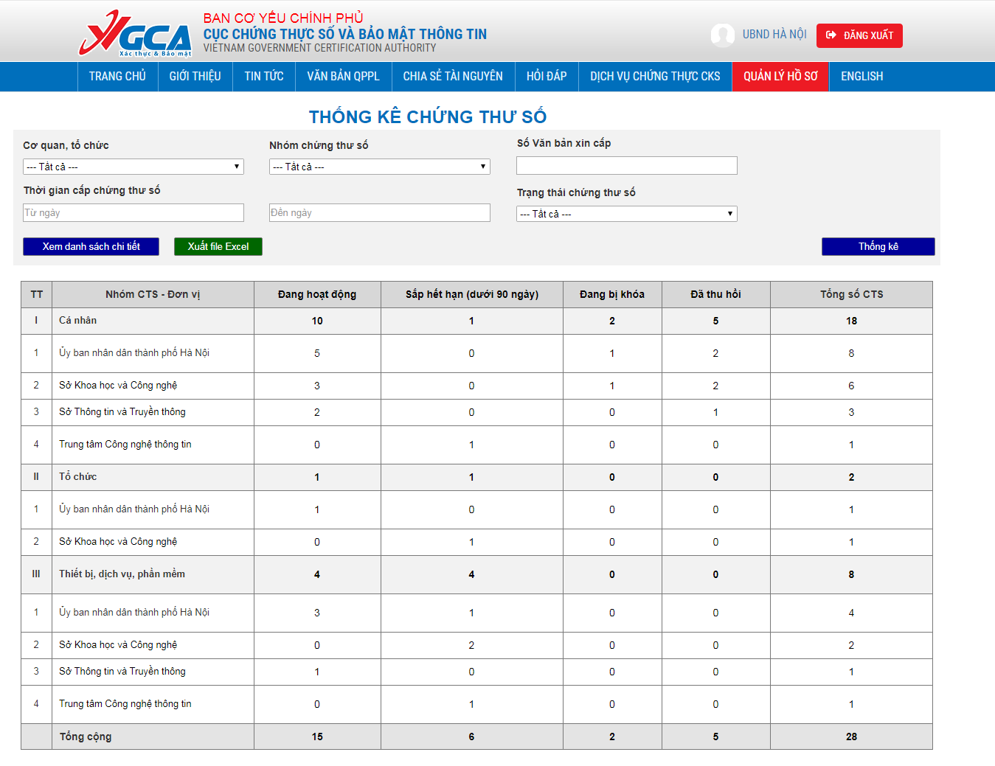

Hình ‑: Thống kê số lượng chứng thư số của cơ quan tổ chức

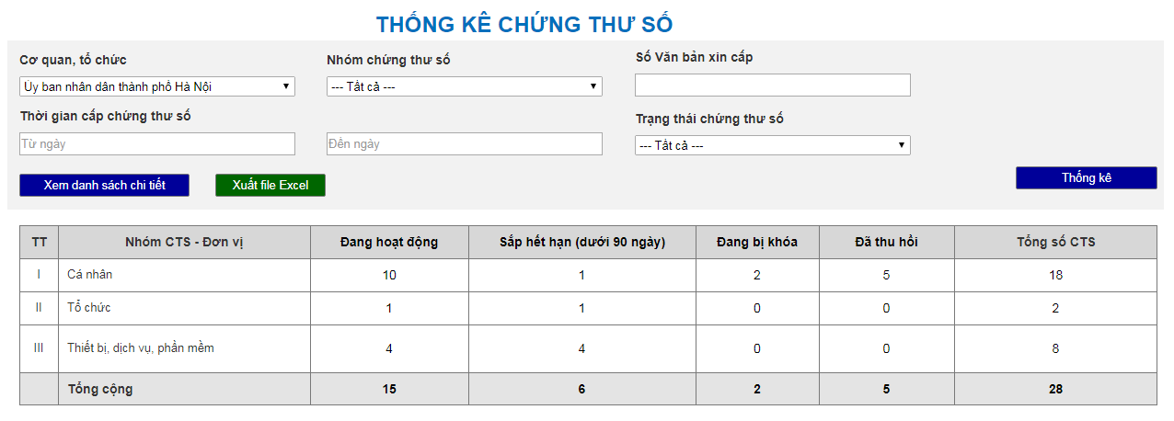

Hình ‑: Thống kê số lượng hồ sơ của 1 đơn vị

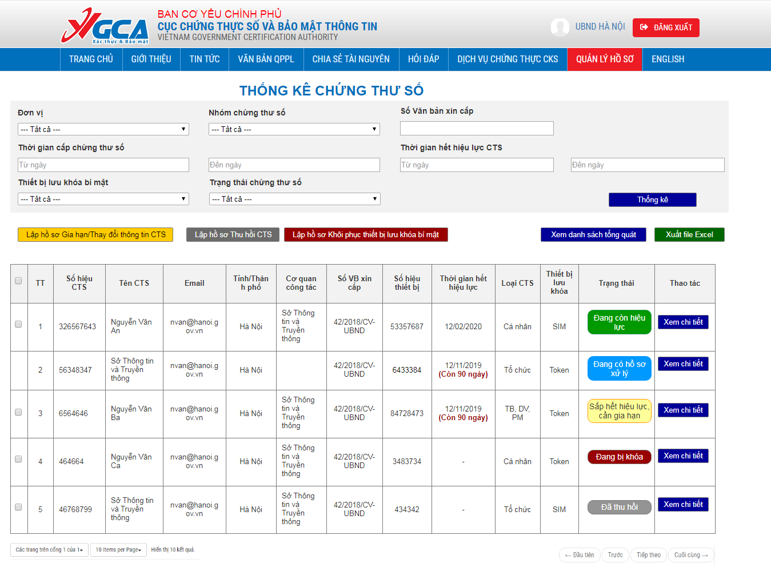

Hình ‑: Danh sách chi tiết chứng thư số đã thống kê của cơ quan, tổ chức

1. Thống kê số lượng chứng thư số của cơ quan, tổ chức

|  |  |
| --- | --- |
| **Tên Usecase:** Thống kê số lượng chứng thư số của cơ quan, tổ chức | **Mức độ BMT:** B |
| **Tác nhân chính:** Cơ quan, tổ chức | **Tác nhân phụ:** Hệ thống |
| **Mô tả Usecase:** Cơ quan, tổ chức thống kê số lượng chứng thư số của cơ quan, tổ chức | |
| **Điều kiện để bắt đầu Usecase:**   * Cơ quan, tổ chức đăng nhập thành công vào hệ thống. * Cơ quan, tổ chức có chứng thư số trong hệ thống. | |
| **Điều kiện để kết thúc Usecase:** Hiển thị dữ liệu thống kê chính xác. | |
| **Trình tự các sự kiện trong quá trình hoạt động của Usecase:**   1. Cơ quan, tổ chức chọn chức năng [Thống kê, báo cáo] 🡪 [Thống kê chứng thư số], hệ thống hiển thị khung chọn/nhập các tiêu chí để thống kê chứng thư số. 2. Cơ quan, tổ chức chọn/nhập các tiêu chí để thống kê: Cơ quan, tổ chức; Nhóm chứng thư số; Thời gian cấp CTS (Từ ngày – Đến ngày); Trạng thái chứng thư số và nhấn nút [Thống kê]. 3. Hệ thống dựa vào các tiêu chí đã nhập để thống kê số lượng chứng thư số phù hợp và hiển thị bảng kết quả. 4. Hệ thống hiển thị số lượng chứng thư số của từng đơn vị và số lượng chứng thư số theo từng trạng thái: Đang hoạt động, Sắp hết hạn, Đang bị khóa, Đã thu hồi. 5. Cơ quan, tổ chức nhấn nút chức năng [Xuất file Excel] để xuất bảng dữ liệu hiển thị ra file Excel. | |
| **Hoàn cảnh sử dụng thành công cơ bản:** Hiển thị dữ liệu thống kê chính xác và xuất file thống kê thành công. | |
| **Hoàn cảnh sử dụng phụ (thay thế) trong trường hợp không thành công:**  1. Nhấn vào con số thống kê tại bảng dữ liệu đã thống kê   * Cơ quan, tổ chức nhấn vào số lượng chứng thư số được hiển thị trong bảng dữ liệu, hệ thống sẽ hiển thị chi tiết danh sách các chứng thư số theo điều kiện đó.   2. Nhấn vào nút chức năng [Xem danh sách chi tiết]   * Cơ quan, tổ chức nhấn vào nút chức năng [Xem danh sách chi tiết], hệ thống hiển thị toàn bộ danh sách các chứng thư số đã được thống kê. * Cơ quan, tổ chức nhấn nút chức năng [Xuất file Excel] để xuất bảng dữ liệu hiển thị ra file Excel. * Cơ quan, tổ chức nhấn nút chức năng [Xem danh sách tổng quát]. Hệ thống hiển thị lại danh sách số lượng chứng thư số đã được thống kê.   3. Nhấn vào nút chức năng [Xem chi tiết] tại từng chứng thư số trong giao diện Xem danh sách chi tiết   * Cơ quan, tổ chức nhấn vào nút chức năng [Xem chi tiết] tại từng chứng thư số trong giao diện Xem danh sách chi tiết * Hệ thống hiển thị thông tin chi tiết của chứng thư số. | |
| **Hành động liên quan sẽ xảy ra khi Usecase kết thúc:** Không có | |
| **Các yêu cầu phi chức năng:** Không có | |

#### Thống kê tài khoản

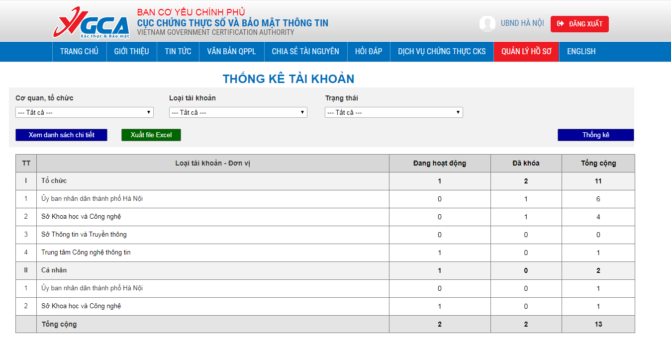

Hình ‑: Thống kê số lượng tài khoản của cơ quan, tổ chức

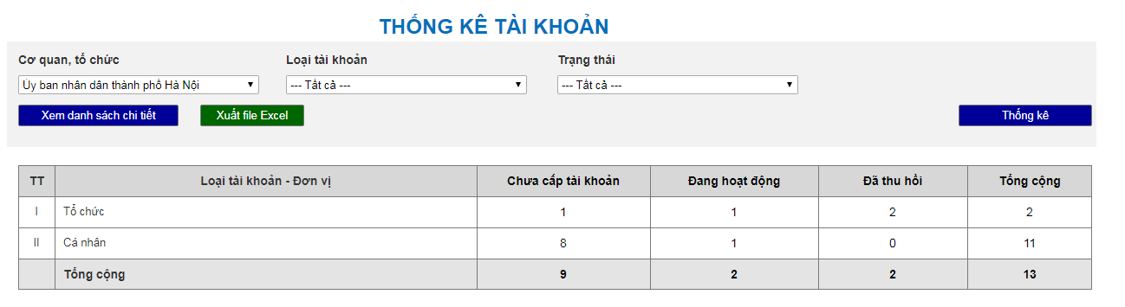

Hình ‑: Thống kê số lượng tài khoản của 1 đơn vị

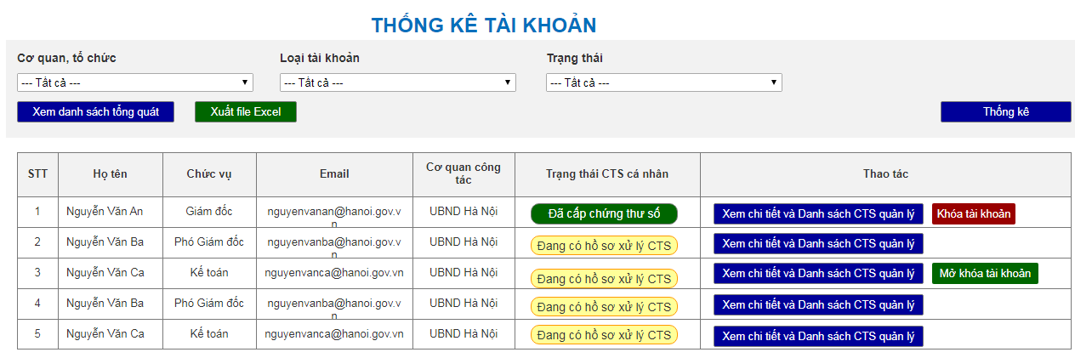

Hình ‑: Xem chi tiết danh sách tài khoản đã thống kê

1. Thống kê số lượng tài khoản của cơ quan, tổ chức

|  |  |
| --- | --- |
| **Tên Usecase:** Thống kê số lượng tài khoản của cơ quan, tổ chức | **Mức độ BMT:** B |
| **Tác nhân chính:** Cơ quan, tổ chức | **Tác nhân phụ:** Hệ thống |
| **Mô tả Usecase:** Cơ quan, tổ chức thống kê số lượng tài khoản của cơ quan, tổ chức | |
| **Điều kiện để bắt đầu Usecase:**   * Cơ quan, tổ chức đăng nhập thành công vào hệ thống. * Cơ quan, tổ chức có tài khoản trong hệ thống. | |
| **Điều kiện để kết thúc Usecase:** Hiển thị dữ liệu thống kê chính xác. | |
| **Trình tự các sự kiện trong quá trình hoạt động của Usecase:**   1. Cơ quan, tổ chức chọn chức năng [Thống kê, báo cáo] 🡪 [Thống kê tài khoản], hệ thống hiển thị khung chọn/nhập các tiêu chí để thống kê tài khoản. 2. Cơ quan, tổ chức chọn/nhập các tiêu chí để thống kê: Cơ quan, tổ chức; Loại tài khoản; Trạng thái tài khoản và nhấn nút [Thống kê]. 3. Hệ thống dựa vào các tiêu chí đã nhập để thống kê số lượng tài khoản phù hợp và hiển thị bảng kết quả. 4. Hệ thống hiển thị số lượng tài khoản của từng đơn vị và số lượng tài khoản theo từng trạng thái: Đang hoạt động, Đã khóa. 5. Cơ quan, tổ chức nhấn nút chức năng [Xuất file Excel] để xuất bảng dữ liệu hiển thị ra file Excel. | |
| **Hoàn cảnh sử dụng thành công cơ bản:** Hiển thị dữ liệu thống kê chính xác và xuất file thống kê thành công. | |
| **Hoàn cảnh sử dụng phụ (thay thế) trong trường hợp không thành công:**  1. Nhấn vào con số thống kê tại bảng dữ liệu đã thống kê   * Cơ quan, tổ chức nhấn vào số lượng tài khoản được hiển thị trong bảng dữ liệu, hệ thống sẽ hiển thị chi tiết danh sách các tài khoản theo điều kiện đó.   2. Nhấn vào nút chức năng [Xem danh sách chi tiết]   * Cơ quan, tổ chức nhấn vào nút chức năng [Xem danh sách chi tiết], hệ thống hiển thị toàn bộ danh sách các tài khoản đã được thống kê. * Cơ quan, tổ chức nhấn nút chức năng [Xuất file Excel] để xuất bảng dữ liệu hiển thị ra file Excel. * Cơ quan, tổ chức nhấn nút chức năng [Xem danh sách tổng quát]. Hệ thống hiển thị lại danh sách số lượng tài khoản đã được thống kê.   3. Nhấn vào nút chức năng [Xem chi tiết và Danh sách CTS quản lý] tại từng tài khoản trong giao diện Xem danh sách chi tiết   * Cơ quan, tổ chức nhấn vào nút chức năng [Xem chi tiết] tại từng tài khoản trong giao diện Xem danh sách chi tiết * Hệ thống hiển thị thông tin chi tiết của tài khoản.   4. Khóa tài khoản:   * Chỉ tài khoản đang hoạt động thì hiển thị chức năng [Khóa tài khoản]. * Cơ quan tổ chức nhấn vào nút chức năng [Khóa tài khoản] tại tài khoản đang hoạt động, hệ thống hiển thị thông báo [Bạn có chắc chắn muốn khóa tài khoản không?]. * Nếu cơ quan, tổ chức nhấn [OK] thì tài khoản sẽ bị khóa.   5. Mở khóa tài khoản:   * Chỉ tài khoản đang bị khóa thì hiển thị chức năng [Mở khóa tài khoản]. * Cơ quan tổ chức nhấn vào nút chức năng [Mở khóa tài khoản] tại tài khoản đang bị khóa, hệ thống hiển thị thông báo [Bạn có chắc chắn muốn mở khóa tài khoản không?]. * Nếu cơ quan, tổ chức nhấn [OK] thì tài khoản sẽ được mở khóa. | |
| **Hành động liên quan sẽ xảy ra khi Usecase kết thúc:** Không có | |
| **Các yêu cầu phi chức năng:** Không có | |

### Chức năng “Hỗ trợ kỹ thuật”

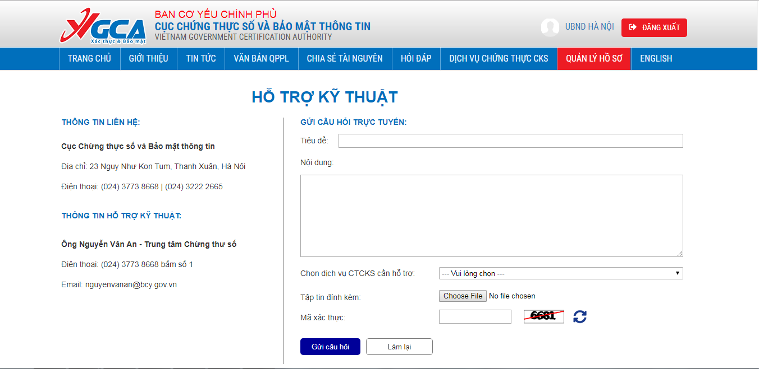

## Nhóm chức năng Tiếp nhận và xử lý hồ sơ dành cho Cán bộ Cục CTS&BMTT

### Chức năng “Nhập hồ sơ gửi trực tiếp”

#### Danh sách các văn bản đến để tiếp nhận hồ sơ xử lý chứng thư số

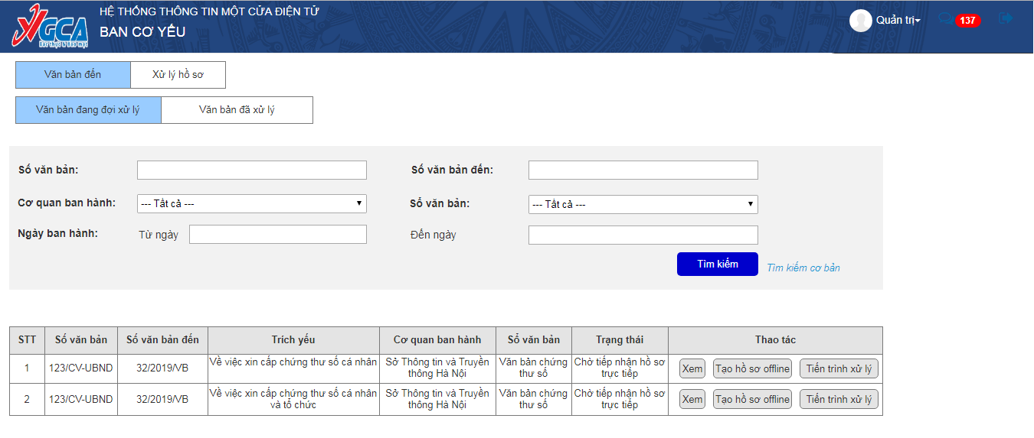

Hình ‑: Giao diện danh sách các văn bản được chuyển tới để tạo hồ sơ offline

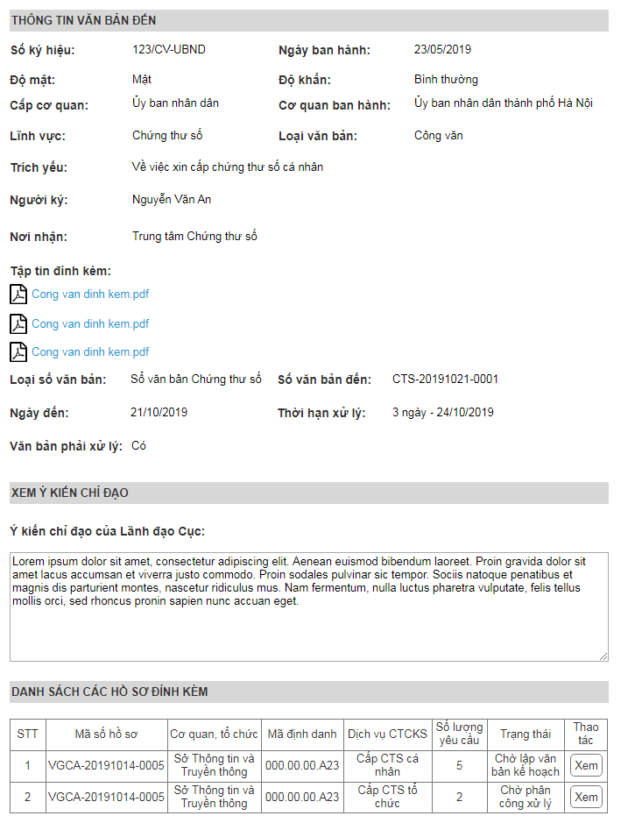

Hình ‑: Xem chi tiết văn bản

#### Tạo hồ sơ offline

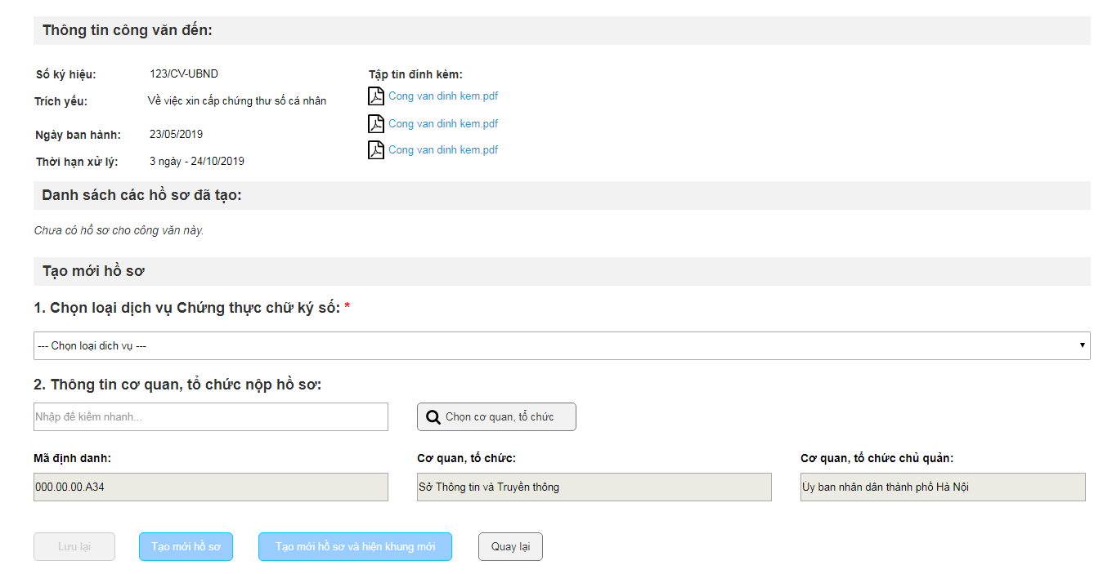

Hình ‑: Giao diện ban đầu của form tạo hồ sơ offline

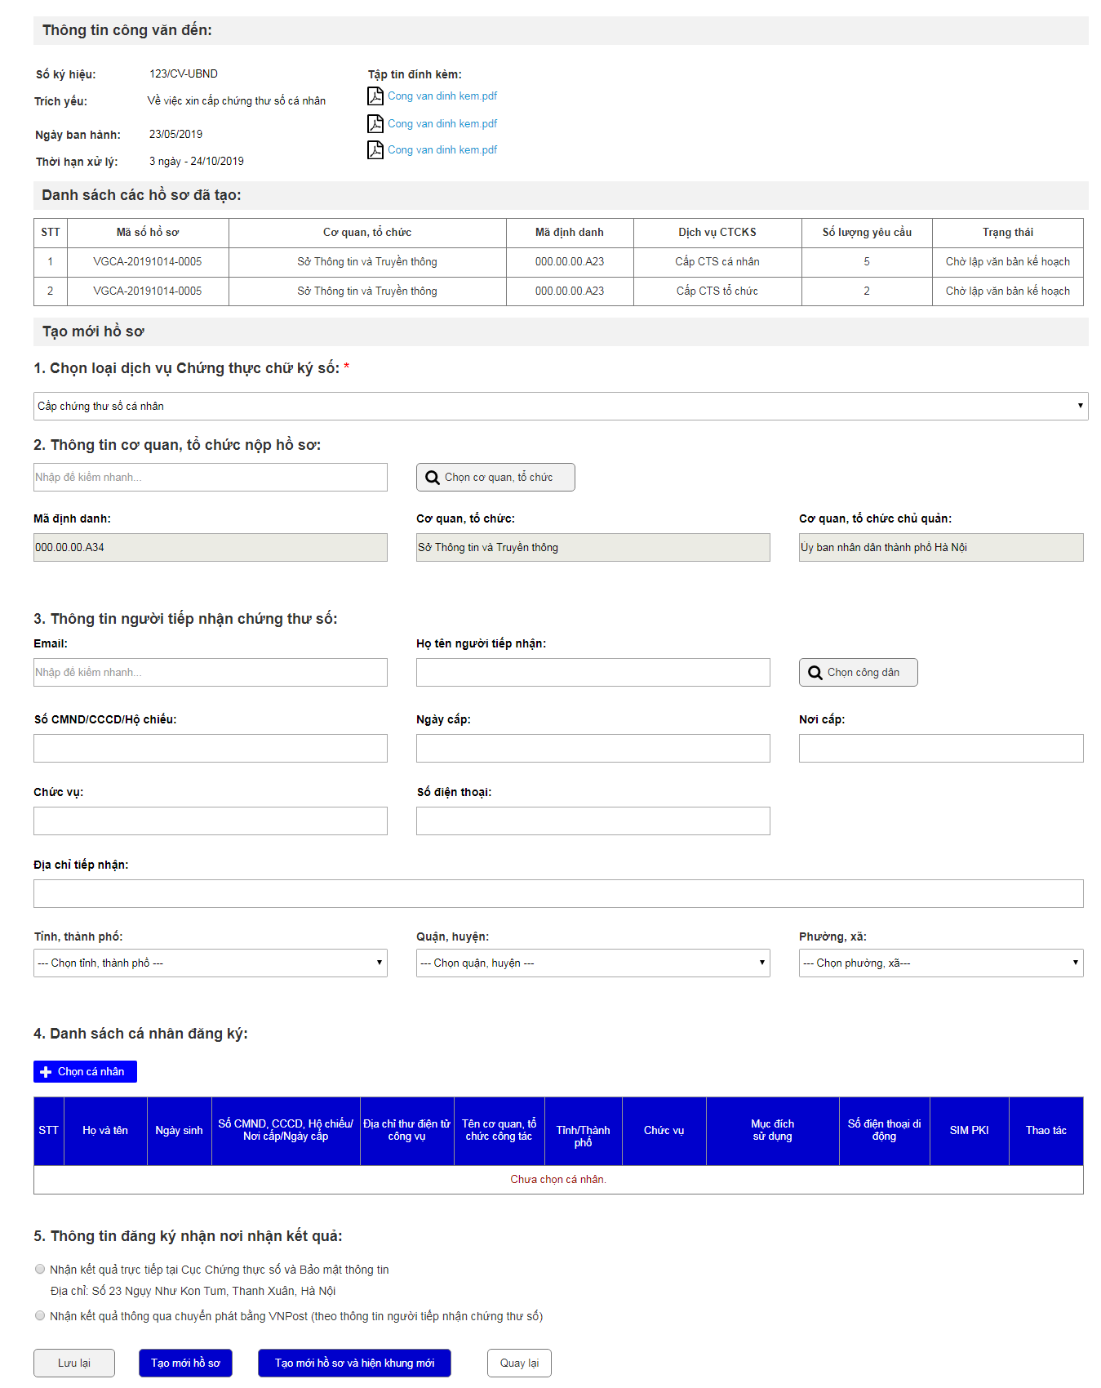

Hình ‑: Giao diện khung Nhập hồ sơ gửi trực tiếp của dịch vụ “Cấp chứng thư số cho cá nhân”

1. Nhập hồ sơ gửi trực tiếp của hồ sơ cấp CTS cá nhân

|  |  |
| --- | --- |
| **Tên Usecase:** Nhập hồ sơ gửi trực tiếp của hồ sơ cấp CTS cá nhân | **Mức độ BMT:** B |
| **Tác nhân chính:** Bộ phận tiếp nhận hồ sơ | **Tác nhân phụ:** Hệ thống |
| **Mô tả Usecase:** Bộ phận tiếp nhận hồ sơ nhập hồ sơ gửi trực tiếp của hồ sơ cấp CTS cá nhân | |
| **Điều kiện để bắt đầu Usecase:**   * Bộ phận tiếp nhận hồ sơ đăng nhập thành công vào hệ thống * Bộ phận tiếp nhận hồ sơ được phân quyền truy cập vào chức năng Nhập hồ sơ gửi trực tiếp. | |
| **Điều kiện để kết thúc Usecase:** Nhập hồ sơ gửi trực tiếp thành công. | |
| **Trình tự các sự kiện trong quá trình hoạt động của Usecase:**   1. Bộ phận tiếp nhận hồ sơ xem danh sách các văn bản Chứng thư số cần xử lý. 2. Bộ phận tiếp nhận hồ sơ nhấn chọn [Tiếp nhận hồ sơ] tại văn bản cần tiếp nhận, hệ thống hiển thị giao diện nhập thông tin tiếp nhận hồ sơ (Hồ sơ được hệ thống tự động sinh ra mã trong quá trình nhập thông tin tiếp nhận, nếu tiếp nhận thành công, mã hồ sơ do hệ thống cung cấp sẽ được sử dụng để tra cứu và quản lý sau này). 3. Hệ thống hiển thị danh sách dịch vụ đang cung cấp. Bộ phận tiếp nhận hồ sơ chọn dịch vụ “Cấp chứng thư số cho cá nhân” để tiếp nhận, hệ thống hiển thị các trường thông tin tương ứng của dịch vụ đã chọn. 4. Bộ phận tiếp nhận hồ sơ nhập thông tin chung của hồ sơ: Số bộ hồ sơ, Số ngày xử lý, Ngày giờ tiếp nhận, Ngày giờ hẹn trả. 5. Bộ phận tiếp nhận hồ sơ nhập thông tin người tiếp nhận chứng thư số. 6. Bộ phận tiếp nhận hồ sơ sẽ nhập/chọn danh sách yêu cầu đăng ký:    1. Chọn tổ chức có cá nhân đăng ký hồ sơ. Nếu tổ chức chưa có thì tạo thông tin tổ chức mới (đối với trường hợp có phép đăng ký chứng thư số cho cá nhân thuộc cơ quan, tổ chức cấp dưới; không thuộc cơ quan, tổ chức của tài khoản đang đăng nhập)    2. Chọn danh sách cá nhân đang có trong tổ chức đã có (nếu có) theo nội dung trong hồ sơ yêu cầu.    3. Nếu chưa có thông tin cá nhân, tạo mới thông tin cá nhân trong cơ quan, tổ chức. 7. Bộ phận tiếp nhận hồ sơ scan hồ sơ và đính kèm lên hồ sơ tiếp nhận (nếu cần thiết). 8. Bộ phận tiếp nhận hồ sơ chọn [địa điểm bàn giao kết quả] 9. Bộ phận tiếp nhận hồ sơ chọn [Tiếp nhận hồ sơ], hệ thống tự động hiển thị thông báo “Bạn có chắc chắn muốn tiếp nhận hồ sơ?” 10. Bộ phận tiếp nhận hồ sơ chọn [Đồng ý], hệ thống thông báo lưu thành công và chuyển sang giao diện nhập hồ sơ mới. Các hồ sơ sau khi lưu sẽ được chuyển cho bộ phận kế tiếp theo quy trình được cấu hình. | |
| **Hoàn cảnh sử dụng thành công cơ bản:** Nhập hồ sơ gửi trực tiếp thành công, hồ sơ được chuyển sang trạng thái kế tiếp theo quy trình được cấu hình. | |
| **Hoàn cảnh sử dụng phụ (thay thế) trong trường hợp không thành công:**  1. Thêm mới thông tin tổ chức, thông tin cá nhân trong tổ chức   * Nếu thông tin thêm mới cơ quan, tổ chức trùng với thông tin hiện có thì hệ thống cảnh báo [Dữ liệu tổ chức đã có trong hệ thống.]. * Nếu thông tin thêm mới cá nhân trong cơ quan, tổ chức trùng với thông tin hiện có thì hệ thống cảnh báo [Dữ liệu cá nhân đã có trong hệ thống.]   2. Chọn [thời gian hẹn trả] không phù hợp   * Nếu [thời gian hẹn trả] nhỏ hơn hoặc bằng thời gian hiện tại thì hệ thống cảnh báo [Ngày giờ hẹn trả kết quả phải lớn hơn hiện tại. Vui lòng chọn lại ngày giờ hẹn trả kết quả] và yêu cầu chọn lại.   3. Nhấn nút [Tiếp nhận hồ sơ] khi chưa nhập đầy đủ thông tin bắt buộc   * Nếu chưa nhập đầy đủ thông tin bắt buộc, hệ thống sẽ hiển thị cảnh báo yêu cầu nhập. Khi nhập đầy đủ mới được phép nhấn nút [Tiếp nhận hồ sơ].   4. Một công văn chứng thư số có thể tách ra nhiều hồ sơ tương ứng với từng dịch vụ cung cấp:   * Nếu cơ quan, tổ chức gửi công văn giấy thuộc nhiều dịch vụ CTCKS khác nhau, bộ phận tiếp nhận hồ sơ nhấn chọn [Tiếp nhận hồ sơ] cho mỗi một hồ sơ được lập ra. * Mỗi hồ sơ được lập đều được gắn chung 1 số công văn. * Sau khi lập xong các hồ sơ, bộ phận tiếp nhận hồ sơ nhấn nút [Kết thúc] để kết thúc quá trình lập hồ sơ cho công văn chứng thư số. | |
| **Hành động liên quan sẽ xảy ra khi Usecase kết thúc:**   * Hiển thị danh sách các công văn chưa xử lý. * Hệ thống gửi thông báo đến tài khoản cơ quan, tổ chức về thông tin hồ sơ mới. | |
| **Các yêu cầu phi chức năng:** Không có | |

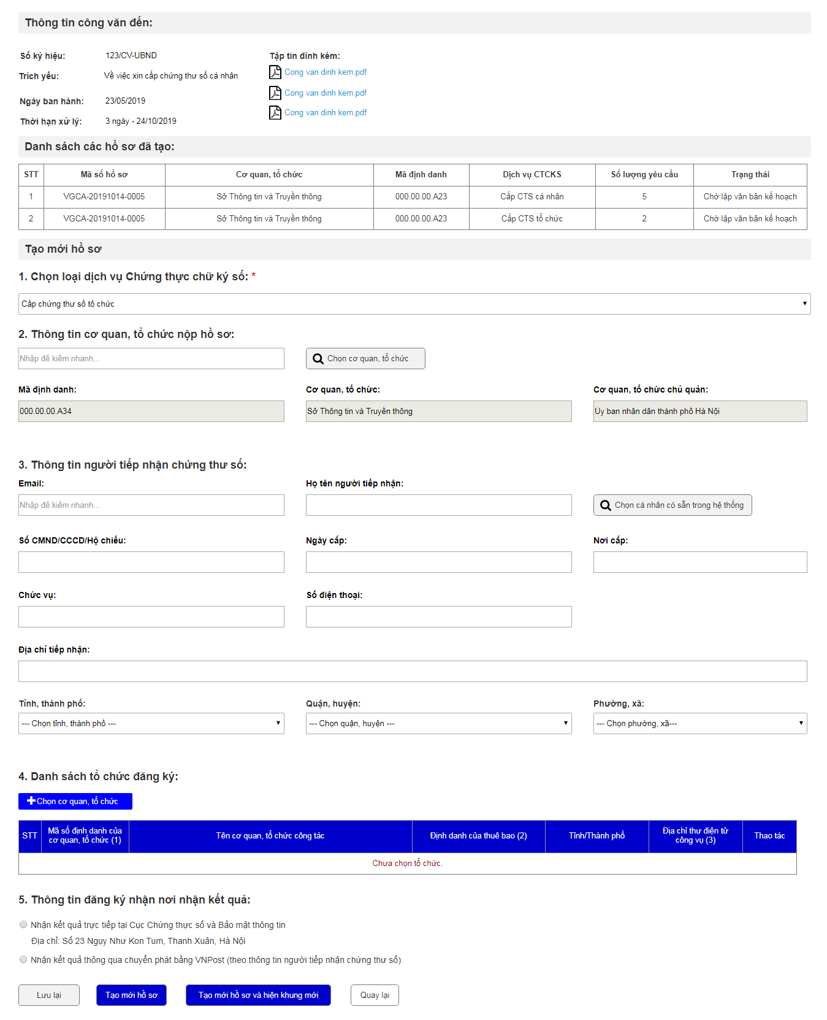

Hình ‑: Giao diện khung Nhập hồ sơ gửi trực tiếp của dịch vụ “Cấp chứng thư số cho cơ quan, tổ chức”

1. Nhập hồ sơ gửi trực tiếp của hồ sơ cấp CTS tổ chức

|  |  |
| --- | --- |
| **Tên Usecase:** Nhập hồ sơ gửi trực tiếp của hồ sơ cấp CTS tổ chức | **Mức độ BMT:** B |
| **Tác nhân chính:** Bộ phận tiếp nhận hồ sơ | **Tác nhân phụ:** Hệ thống |
| **Mô tả Usecase:** Bộ phận tiếp nhận hồ sơ nhập hồ sơ gửi trực tiếp của hồ sơ cấp CTS tổ chức | |
| **Điều kiện để bắt đầu Usecase:**   * Bộ phận tiếp nhận hồ sơ đăng nhập thành công vào hệ thống * Bộ phận tiếp nhận hồ sơ được phân quyền truy cập vào chức năng Nhập hồ sơ gửi trực tiếp. | |
| **Điều kiện để kết thúc Usecase:** Nhập hồ sơ gửi trực tiếp thành công. | |
| **Trình tự các sự kiện trong quá trình hoạt động của Usecase:**   1. Bộ phận tiếp nhận hồ sơ xem danh sách các văn bản Chứng thư số cần xử lý. 2. Bộ phận tiếp nhận hồ sơ nhấn chọn [Tiếp nhận hồ sơ] tại văn bản cần tiếp nhận, hệ thống hiển thị giao diện nhập thông tin tiếp nhận hồ sơ (Hồ sơ được hệ thống tự động sinh ra mã trong quá trình nhập thông tin tiếp nhận, nếu tiếp nhận thành công, mã hồ sơ do hệ thống cung cấp sẽ được sử dụng để tra cứu và quản lý sau này). 3. Hệ thống hiển thị danh sách dịch vụ đang cung cấp. Bộ phận tiếp nhận hồ sơ chọn dịch vụ “Cấp chứng thư số cho cơ quan, tổ chức” để tiếp nhận, hệ thống hiển thị các trường thông tin tương ứng của dịch vụ đã chọn. 4. Bộ phận tiếp nhận hồ sơ nhập thông tin chung của hồ sơ: Số bộ hồ sơ, Số ngày xử lý, Ngày giờ tiếp nhận, Ngày giờ hẹn trả. 5. Bộ phận tiếp nhận hồ sơ nhập thông tin người tiếp nhận chứng thư số. 6. Bộ phận tiếp nhận hồ sơ sẽ nhập/chọn danh sách yêu cầu đăng ký: Chọn tổ chức đăng ký hồ sơ. Nếu tổ chức chưa có thì tạo thông tin tổ chức mới. 7. Bộ phận tiếp nhận hồ sơ scan hồ sơ và đính kèm lên hồ sơ tiếp nhận (nếu cần thiết). 8. Bộ phận tiếp nhận hồ sơ chọn [địa điểm bàn giao kết quả] 9. Bộ phận tiếp nhận hồ sơ chọn [Tiếp nhận hồ sơ], hệ thống tự động hiển thị thông báo “Bạn có chắc chắn muốn tiếp nhận hồ sơ?” 10. Bộ phận tiếp nhận hồ sơ chọn [Đồng ý], hệ thống thông báo lưu thành công và chuyển sang giao diện nhập hồ sơ mới. Các hồ sơ sau khi lưu sẽ được chuyển cho bộ phận xử lý kế tiếp theo quy trình được cấu hình. | |
| **Hoàn cảnh sử dụng thành công cơ bản:** Nhập hồ sơ gửi trực tiếp thành công, hồ sơ được chuyển sang trạng thái kế tiếp theo quy trình được cấu hình | |
| **Hoàn cảnh sử dụng phụ (thay thế) trong trường hợp không thành công:**  1. Thêm mới thông tin tổ chức, thông tin cá nhân trong tổ chức   * Nếu thông tin thêm mới cơ quan, tổ chức trùng với thông tin hiện có thì hệ thống cảnh báo [Dữ liệu tổ chức đã có trong hệ thống.].   2. Chọn [thời gian hẹn trả] không phù hợp   * Nếu [thời gian hẹn trả] nhỏ hơn hoặc bằng thời gian hiện tại thì hệ thống cảnh báo [Ngày giờ hẹn trả kết quả phải lớn hơn hiện tại. Vui lòng chọn lại ngày giờ hẹn trả kết quả] và yêu cầu chọn lại.   3. Nhấn nút [Tiếp nhận hồ sơ] khi chưa nhập đầy đủ thông tin bắt buộc   * Nếu chưa nhập đầy đủ thông tin bắt buộc, hệ thống sẽ hiển thị cảnh báo yêu cầu nhập. Khi nhập đầy đủ mới được phép nhấn nút [Tiếp nhận hồ sơ].   4. Một công văn chứng thư số có thể tách ra nhiều hồ sơ tương ứng với từng dịch vụ cung cấp:   * Nếu cơ quan, tổ chức gửi công văn giấy thuộc nhiều dịch vụ CTCKS khác nhau, bộ phận tiếp nhận hồ sơ nhấn chọn [Tiếp nhận hồ sơ] cho mỗi một hồ sơ được lập ra. * Mỗi hồ sơ được lập đều được gắn chung 1 số công văn. * Sau khi lập xong các hồ sơ, bộ phận tiếp nhận hồ sơ nhấn nút [Kết thúc] để kết thúc quá trình lập hồ sơ cho công văn chứng thư số. | |
| **Hành động liên quan sẽ xảy ra khi Usecase kết thúc:**   * Hiển thị danh sách các công văn chưa xử lý. * Hệ thống gửi thông báo đến tài khoản cơ quan, tổ chức về thông tin hồ sơ mới. | |
| **Các yêu cầu phi chức năng:** Không có | |

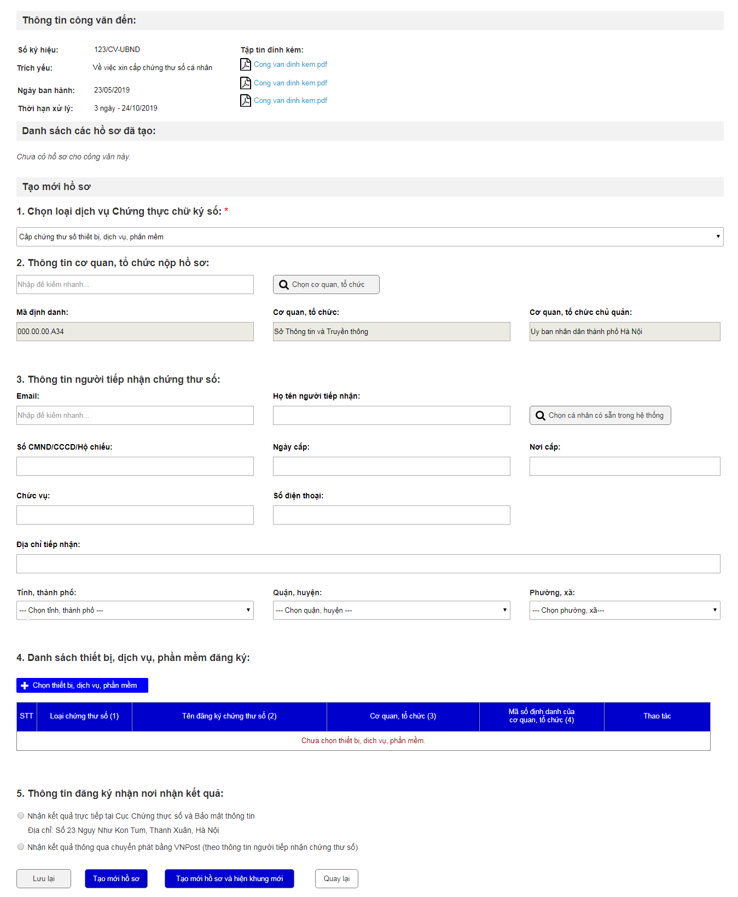

Hình ‑: Giao diện khung Nhập hồ sơ gửi trực tiếp của dịch vụ “Cấp chứng thư số cho thiết bị, dịch vụ, phần mềm”

1. Nhập hồ sơ gửi trực tiếp của hồ sơ cấp CTS thiết bị, dịch vụ, phần mềm

|  |  |
| --- | --- |
| **Tên Usecase:** Nhập hồ sơ gửi trực tiếp của hồ sơ cấp CTS thiết bị, dịch vụ, phần mềm | **Mức độ BMT:** B |
| **Tác nhân chính:** Bộ phận tiếp nhận hồ sơ | **Tác nhân phụ:** Hệ thống |
| **Mô tả Usecase:** Bộ phận tiếp nhận hồ sơ nhập hồ sơ gửi trực tiếp của hồ sơ cấp CTS thiết bị, dịch vụ, phần mềm | |
| **Điều kiện để bắt đầu Usecase:**   * Bộ phận tiếp nhận hồ sơ đăng nhập thành công vào hệ thống * Bộ phận tiếp nhận hồ sơ được phân quyền truy cập vào chức năng Nhập hồ sơ gửi trực tiếp. | |
| **Điều kiện để kết thúc Usecase:** Nhập hồ sơ gửi trực tiếp thành công. | |
| **Trình tự các sự kiện trong quá trình hoạt động của Usecase:**   1. Bộ phận tiếp nhận hồ sơ xem danh sách các văn bản Chứng thư số cần xử lý. 2. Bộ phận tiếp nhận hồ sơ nhấn chọn [Tiếp nhận hồ sơ] tại văn bản cần tiếp nhận, hệ thống hiển thị giao diện nhập thông tin tiếp nhận hồ sơ (Hồ sơ được hệ thống tự động sinh ra mã trong quá trình nhập thông tin tiếp nhận, nếu tiếp nhận thành công, mã hồ sơ do hệ thống cung cấp sẽ được sử dụng để tra cứu và quản lý sau này). 3. Hệ thống hiển thị danh sách dịch vụ đang cung cấp. Bộ phận tiếp nhận hồ sơ chọn dịch vụ “Cấp chứng thư số cho thiết bị, dịch vụ, phần mềm” để tiếp nhận, hệ thống hiển thị các trường thông tin tương ứng của dịch vụ đã chọn. 4. Bộ phận tiếp nhận hồ sơ nhập thông tin chung của hồ sơ: Số bộ hồ sơ, Số ngày xử lý, Ngày giờ tiếp nhận, Ngày giờ hẹn trả. 5. Bộ phận tiếp nhận hồ sơ nhập thông tin người tiếp nhận chứng thư số. 6. Bộ phận tiếp nhận hồ sơ sẽ nhập/chọn danh sách yêu cầu đăng ký: Chọn thiết bị, dịch vụ, phần mềm đăng ký hồ sơ. Nếu thiết bị, dịch vụ, phần mềm chưa có thì tạo thông tin thiết bị, dịch vụ, phần mềm mới. 7. Bộ phận tiếp nhận hồ sơ scan hồ sơ và đính kèm lên hồ sơ tiếp nhận (nếu cần thiết). 8. Bộ phận tiếp nhận hồ sơ chọn [địa điểm bàn giao kết quả] 9. Bộ phận tiếp nhận hồ sơ chọn [Tiếp nhận hồ sơ], hệ thống tự động hiển thị thông báo “Bạn có chắc chắn muốn tiếp nhận hồ sơ?” 10. Bộ phận tiếp nhận hồ sơ chọn [Đồng ý], hệ thống thông báo lưu thành công và chuyển sang giao diện nhập hồ sơ mới. Các hồ sơ sau khi lưu sẽ được chuyển cho bộ phận xử lý kế tiếp theo quy trình được cấu hình. | |
| **Hoàn cảnh sử dụng thành công cơ bản:** Nhập hồ sơ gửi trực tiếp thành công, hồ sơ được chuyển sang trạng thái kế tiếp theo quy trình được cấu hình | |
| **Hoàn cảnh sử dụng phụ (thay thế) trong trường hợp không thành công:**  1. Thêm mới thông tin thiết bị, dịch vụ, phần mềm   * Nếu thông tin thêm mới thiết bị, dịch vụ, phần mềm trùng với thông tin hiện có thì hệ thống cảnh báo [Dữ liệu thiết bị, dịch vụ, phần mềm đã có trong hệ thống.].   2. Chọn [thời gian hẹn trả] không phù hợp   * Nếu [thời gian hẹn trả] nhỏ hơn hoặc bằng thời gian hiện tại thì hệ thống cảnh báo [Ngày giờ hẹn trả kết quả phải lớn hơn hiện tại. Vui lòng chọn lại ngày giờ hẹn trả kết quả] và yêu cầu chọn lại.   3. Nhấn nút [Tiếp nhận hồ sơ] khi chưa nhập đầy đủ thông tin bắt buộc   * Nếu chưa nhập đầy đủ thông tin bắt buộc, hệ thống sẽ hiển thị cảnh báo yêu cầu nhập. Khi nhập đầy đủ mới được phép nhấn nút [Tiếp nhận hồ sơ].   4. Một công văn chứng thư số có thể tách ra nhiều hồ sơ tương ứng với từng dịch vụ cung cấp:   * Nếu cơ quan, tổ chức gửi công văn giấy thuộc nhiều dịch vụ CTCKS khác nhau, bộ phận tiếp nhận hồ sơ nhấn chọn [Tiếp nhận hồ sơ] cho mỗi một hồ sơ được lập ra. * Mỗi hồ sơ được lập đều được gắn chung 1 số công văn. * Sau khi lập xong các hồ sơ, bộ phận tiếp nhận hồ sơ nhấn nút [Kết thúc] để kết thúc quá trình lập hồ sơ cho công văn chứng thư số. | |
| **Hành động liên quan sẽ xảy ra khi Usecase kết thúc:**   * Hiển thị danh sách các công văn chưa xử lý. * Hệ thống gửi thông báo đến tài khoản cơ quan, tổ chức về thông tin hồ sơ mới. | |
| **Các yêu cầu phi chức năng:** Không có | |

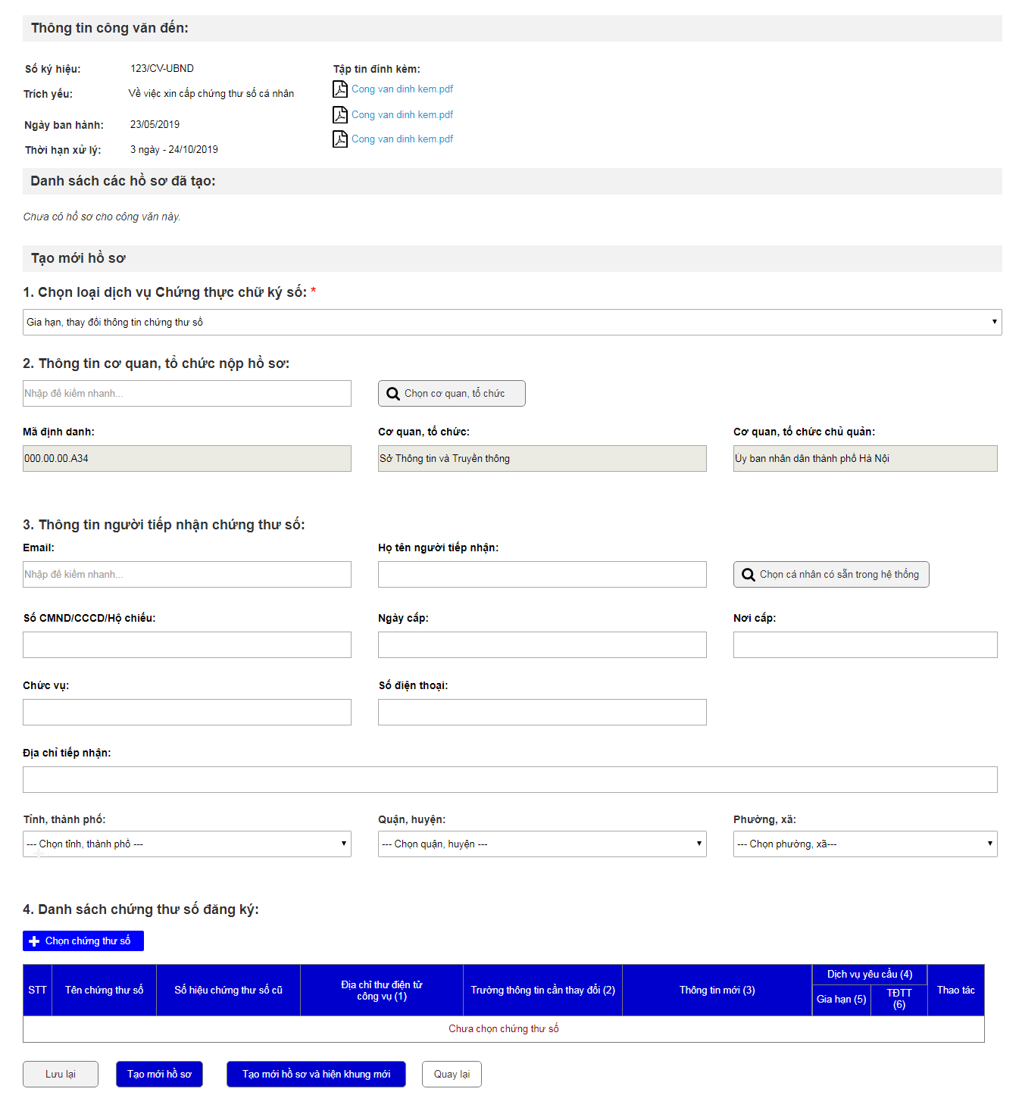

Hình ‑: Giao diện khung Nhập hồ sơ gửi trực tiếp của dịch vụ “Gia hạn, thay đổi thông tin chứng thư số”

1. Nhập hồ sơ gửi trực tiếp của hồ sơ Gia hạn, thay đổi thông tin chứng thư số

|  |  |
| --- | --- |
| **Tên Usecase:** Nhập hồ sơ gửi trực tiếp của hồ sơ Gia hạn, thay đổi thông tin chứng thư số | **Mức độ BMT:** B |
| **Tác nhân chính:** Bộ phận tiếp nhận hồ sơ | **Tác nhân phụ:** Hệ thống |
| **Mô tả Usecase:** Bộ phận tiếp nhận hồ sơ nhập hồ sơ gửi trực tiếp của hồ sơ Gia hạn, thay đổi thông tin chứng thư số | |
| **Điều kiện để bắt đầu Usecase:**   * Bộ phận tiếp nhận hồ sơ đăng nhập thành công vào hệ thống * Bộ phận tiếp nhận hồ sơ được phân quyền truy cập vào chức năng Nhập hồ sơ gửi trực tiếp. | |
| **Điều kiện để kết thúc Usecase:** Nhập hồ sơ gửi trực tiếp thành công. | |
| **Trình tự các sự kiện trong quá trình hoạt động của Usecase:**   1. Bộ phận tiếp nhận hồ sơ xem danh sách các văn bản Chứng thư số cần xử lý. 2. Bộ phận tiếp nhận hồ sơ nhấn chọn [Tiếp nhận hồ sơ] tại văn bản cần tiếp nhận, hệ thống hiển thị giao diện nhập thông tin tiếp nhận hồ sơ (Hồ sơ được hệ thống tự động sinh ra mã trong quá trình nhập thông tin tiếp nhận, nếu tiếp nhận thành công, mã hồ sơ do hệ thống cung cấp sẽ được sử dụng để tra cứu và quản lý sau này). 3. Hệ thống hiển thị danh sách dịch vụ đang cung cấp. Bộ phận tiếp nhận hồ sơ chọn dịch vụ “Gia hạn, thay đổi thông tin chứng thư số” để tiếp nhận, hệ thống hiển thị các trường thông tin tương ứng của dịch vụ đã chọn. 4. Bộ phận tiếp nhận hồ sơ nhập thông tin chung của hồ sơ: Số bộ hồ sơ, Số ngày xử lý, Ngày giờ tiếp nhận, Ngày giờ hẹn trả. 5. Bộ phận tiếp nhận hồ sơ nhập thông tin người tiếp nhận chứng thư số. 6. Bộ phận tiếp nhận hồ sơ sẽ nhập/chọn danh sách yêu cầu đăng ký: Chọn chứng thư số theo yêu cầu và nhập các thông tin cần chỉnh sửa 7. Bộ phận tiếp nhận hồ sơ scan hồ sơ và đính kèm lên hồ sơ tiếp nhận (nếu cần thiết). 8. Bộ phận tiếp nhận hồ sơ chọn [Tiếp nhận hồ sơ], hệ thống tự động hiển thị thông báo “Bạn có chắc chắn muốn tiếp nhận hồ sơ?” 9. Bộ phận tiếp nhận hồ sơ chọn [Đồng ý], hệ thống thông báo lưu thành công và chuyển sang giao diện nhập hồ sơ mới. Các hồ sơ sau khi lưu sẽ được chuyển cho bộ phận xử lý kế tiếp theo quy trình được cấu hình. | |
| **Hoàn cảnh sử dụng thành công cơ bản:** Nhập hồ sơ gửi trực tiếp thành công, hồ sơ được chuyển sang trạng thái kế tiếp theo quy trình được cấu hình | |
| **Hoàn cảnh sử dụng phụ (thay thế) trong trường hợp không thành công:**  1. Chọn chứng thư số để gia hạn, thay đổi thông tin   * Nếu không có chứng thư số trong hệ thống thì hiển thị [Không có dữ liệu].   2. Chọn [thời gian hẹn trả] không phù hợp   * Nếu [thời gian hẹn trả] nhỏ hơn hoặc bằng thời gian hiện tại thì hệ thống cảnh báo [Ngày giờ hẹn trả kết quả phải lớn hơn hiện tại. Vui lòng chọn lại ngày giờ hẹn trả kết quả] và yêu cầu chọn lại.   3. Nhấn nút [Tiếp nhận hồ sơ] khi chưa nhập đầy đủ thông tin bắt buộc   * Nếu chưa nhập đầy đủ thông tin bắt buộc, hệ thống sẽ hiển thị cảnh báo yêu cầu nhập. Khi nhập đầy đủ mới được phép nhấn nút [Tiếp nhận hồ sơ].   4. Một công văn chứng thư số có thể tách ra nhiều hồ sơ tương ứng với từng dịch vụ cung cấp:   * Nếu cơ quan, tổ chức gửi công văn giấy thuộc nhiều dịch vụ CTCKS khác nhau, bộ phận tiếp nhận hồ sơ nhấn chọn [Tiếp nhận hồ sơ] cho mỗi một hồ sơ được lập ra. * Mỗi hồ sơ được lập đều được gắn chung 1 số công văn. * Sau khi lập xong các hồ sơ, bộ phận tiếp nhận hồ sơ nhấn nút [Kết thúc] để kết thúc quá trình lập hồ sơ cho công văn chứng thư số. | |
| **Hành động liên quan sẽ xảy ra khi Usecase kết thúc:**   * Hiển thị danh sách các công văn chưa xử lý. * Hệ thống gửi thông báo đến tài khoản cơ quan, tổ chức về thông tin hồ sơ mới. | |
| **Các yêu cầu phi chức năng:** Không có | |

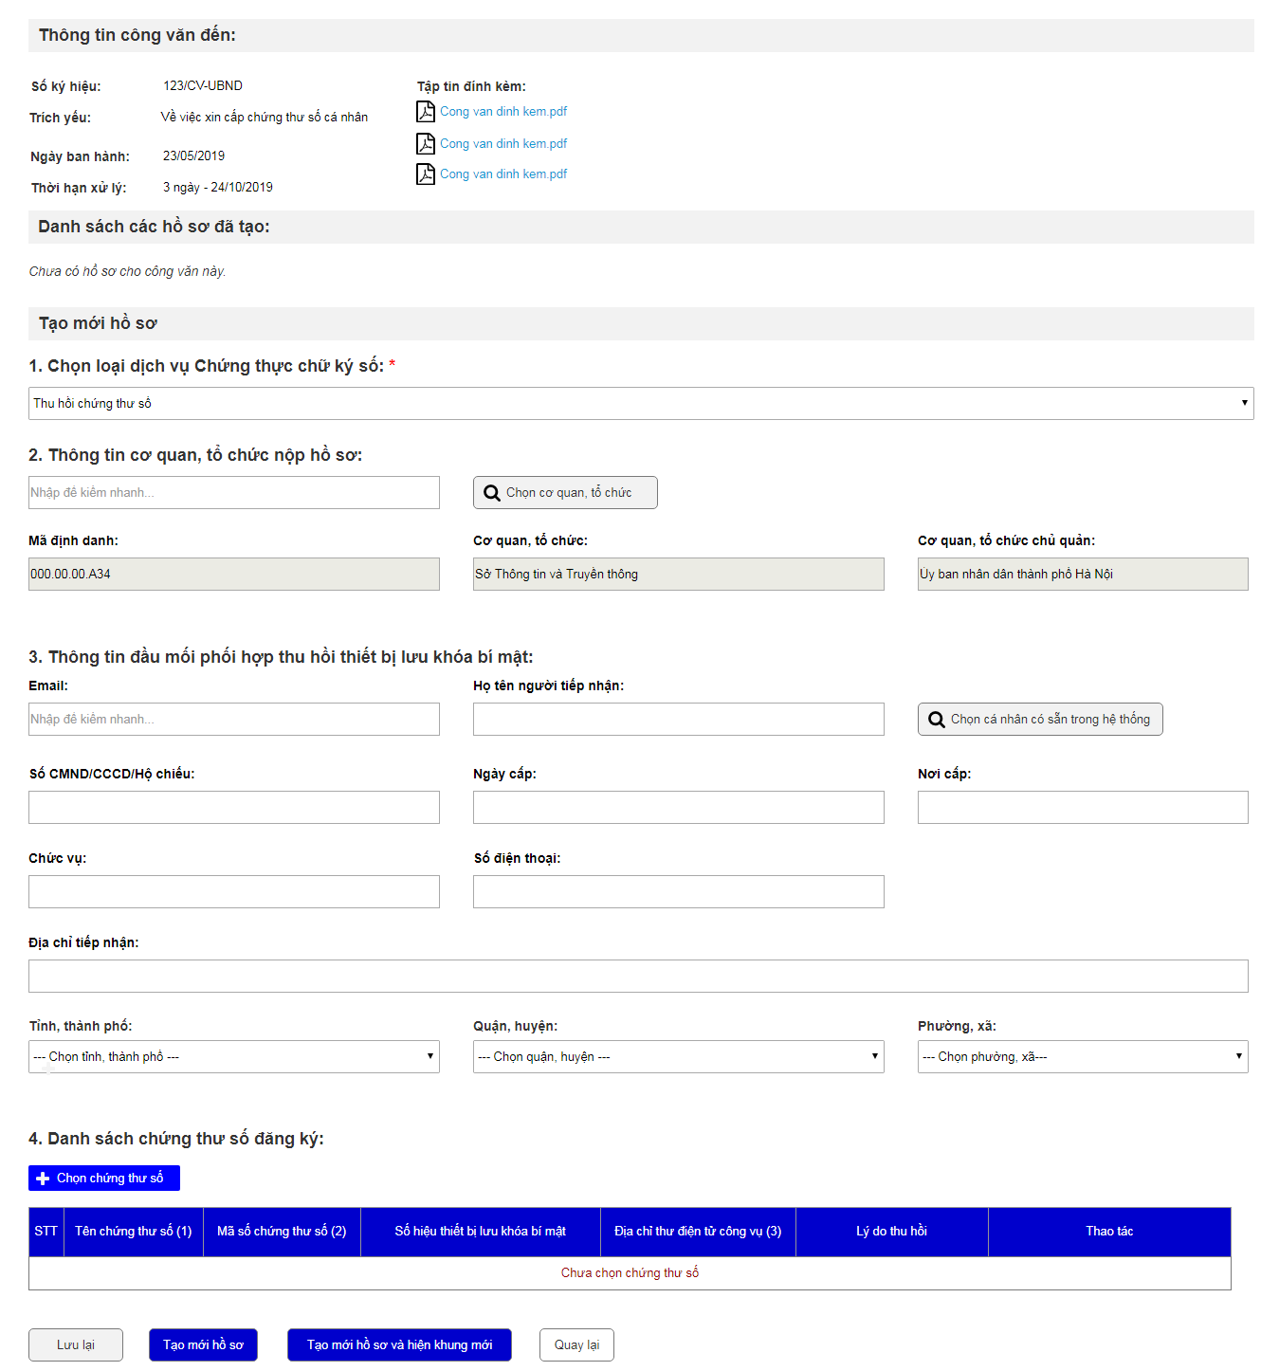

Hình ‑: Giao diện khung Nhập hồ sơ gửi trực tiếp của dịch vụ “Thu hồi chứng thư số”

1. Nhập hồ sơ gửi trực tiếp của hồ sơ Thu hồi chứng thư số

|  |  |
| --- | --- |
| **Tên Usecase:** Nhập hồ sơ gửi trực tiếp của hồ sơ Thu hồi chứng thư số | **Mức độ BMT:** B |
| **Tác nhân chính:** Bộ phận tiếp nhận hồ sơ | **Tác nhân phụ:** Hệ thống |
| **Mô tả Usecase:** Bộ phận tiếp nhận hồ sơ nhập hồ sơ gửi trực tiếp của hồ sơ Thu hồi chứng thư số | |
| **Điều kiện để bắt đầu Usecase:**   * Bộ phận tiếp nhận hồ sơ đăng nhập thành công vào hệ thống * Bộ phận tiếp nhận hồ sơ được phân quyền truy cập vào chức năng Nhập hồ sơ gửi trực tiếp. | |
| **Điều kiện để kết thúc Usecase:** Nhập hồ sơ gửi trực tiếp thành công. | |
| **Trình tự các sự kiện trong quá trình hoạt động của Usecase:**   1. Bộ phận tiếp nhận hồ sơ xem danh sách các văn bản Chứng thư số cần xử lý. 2. Bộ phận tiếp nhận hồ sơ nhấn chọn [Tiếp nhận hồ sơ] tại văn bản cần tiếp nhận, hệ thống hiển thị giao diện nhập thông tin tiếp nhận hồ sơ (Hồ sơ được hệ thống tự động sinh ra mã trong quá trình nhập thông tin tiếp nhận, nếu tiếp nhận thành công, mã hồ sơ do hệ thống cung cấp sẽ được sử dụng để tra cứu và quản lý sau này). 3. Hệ thống hiển thị danh sách dịch vụ đang cung cấp. Bộ phận tiếp nhận hồ sơ chọn dịch vụ “Thu hồi chứng thư số” để tiếp nhận, hệ thống hiển thị các trường thông tin tương ứng của dịch vụ đã chọn. 4. Bộ phận tiếp nhận hồ sơ nhập thông tin chung của hồ sơ: Số bộ hồ sơ, Số ngày xử lý, Ngày giờ tiếp nhận, Ngày giờ hẹn trả. 5. Bộ phận tiếp nhận hồ sơ nhập thông tin đầu mối phối hợp thu hồi thiết bị lưu khóa bí mật. 6. Bộ phận tiếp nhận hồ sơ sẽ nhập/chọn danh sách yêu cầu đăng ký: Chọn chứng thư số theo yêu cầu. 7. Bộ phận tiếp nhận hồ sơ scan hồ sơ và đính kèm lên hồ sơ tiếp nhận (nếu cần thiết). 8. Bộ phận tiếp nhận hồ sơ chọn [Tiếp nhận hồ sơ], hệ thống tự động hiển thị thông báo “Bạn có chắc chắn muốn tiếp nhận hồ sơ?” 9. Bộ phận tiếp nhận hồ sơ chọn [Đồng ý], hệ thống thông báo lưu thành công và chuyển sang giao diện nhập hồ sơ mới. Các hồ sơ sau khi lưu sẽ được chuyển cho bộ phận xử lý kế tiếp theo quy trình được cấu hình. | |
| **Hoàn cảnh sử dụng thành công cơ bản:** Nhập hồ sơ gửi trực tiếp thành công, hồ sơ được chuyển sang trạng thái kế tiếp theo quy trình được cấu hình | |
| **Hoàn cảnh sử dụng phụ (thay thế) trong trường hợp không thành công:**  1. Chọn chứng thư số để thu hồi   * Nếu không có chứng thư số trong hệ thống thì hiển thị [Không có dữ liệu].   2. Chọn [thời gian hẹn trả] không phù hợp   * Nếu [thời gian hẹn trả] nhỏ hơn hoặc bằng thời gian hiện tại thì hệ thống cảnh báo [Ngày giờ hẹn trả kết quả phải lớn hơn hiện tại. Vui lòng chọn lại ngày giờ hẹn trả kết quả] và yêu cầu chọn lại.   3. Nhấn nút [Tiếp nhận hồ sơ] khi chưa nhập đầy đủ thông tin bắt buộc   * Nếu chưa nhập đầy đủ thông tin bắt buộc, hệ thống sẽ hiển thị cảnh báo yêu cầu nhập. Khi nhập đầy đủ mới được phép nhấn nút [Tiếp nhận hồ sơ].   4. Một công văn chứng thư số có thể tách ra nhiều hồ sơ tương ứng với từng dịch vụ cung cấp:   * Nếu cơ quan, tổ chức gửi công văn giấy thuộc nhiều dịch vụ CTCKS khác nhau, bộ phận tiếp nhận hồ sơ nhấn chọn [Tiếp nhận hồ sơ] cho mỗi một hồ sơ được lập ra. * Mỗi hồ sơ được lập đều được gắn chung 1 số công văn. * Sau khi lập xong các hồ sơ, bộ phận tiếp nhận hồ sơ nhấn nút [Kết thúc] để kết thúc quá trình lập hồ sơ cho công văn chứng thư số. | |
| **Hành động liên quan sẽ xảy ra khi Usecase kết thúc:**   * Hiển thị danh sách các công văn chưa xử lý. * Hệ thống gửi thông báo đến tài khoản cơ quan, tổ chức về thông tin hồ sơ mới. | |
| **Các yêu cầu phi chức năng:** Không có | |

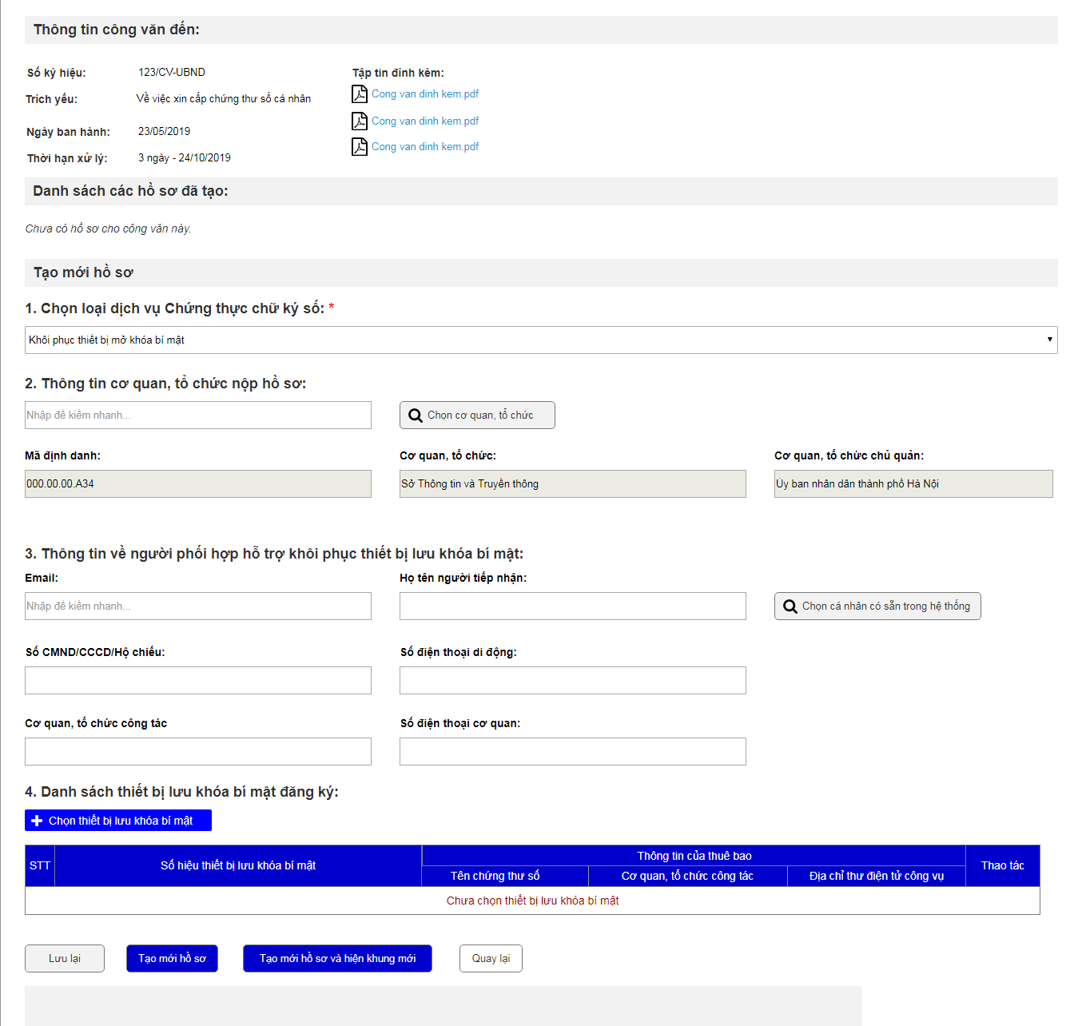

Hình ‑: Giao diện Nhập hồ sơ trực tiếp của dịch vụ “Khôi phục thiết bị lưu khóa bí mật”

1. Nhập hồ sơ gửi trực tiếp của hồ sơ Khôi phục thiết bị lưu khóa bí mật

|  |  |
| --- | --- |
| **Tên Usecase:** Nhập hồ sơ gửi trực tiếp của hồ sơ Khôi phục thiết bị lưu khóa bí mật | **Mức độ BMT:** B |
| **Tác nhân chính:** Bộ phận tiếp nhận hồ sơ | **Tác nhân phụ:** Hệ thống |
| **Mô tả Usecase:** Bộ phận tiếp nhận hồ sơ nhập hồ sơ gửi trực tiếp của hồ sơ Khôi phục thiết bị lưu khóa bí mật | |
| **Điều kiện để bắt đầu Usecase:**   * Bộ phận tiếp nhận hồ sơ đăng nhập thành công vào hệ thống * Bộ phận tiếp nhận hồ sơ được phân quyền truy cập vào chức năng Nhập hồ sơ gửi trực tiếp. | |
| **Điều kiện để kết thúc Usecase:** Nhập hồ sơ gửi trực tiếp thành công. | |
| **Trình tự các sự kiện trong quá trình hoạt động của Usecase:**   1. Bộ phận tiếp nhận hồ sơ xem danh sách các văn bản Chứng thư số cần xử lý. 2. Bộ phận tiếp nhận hồ sơ nhấn chọn [Tiếp nhận hồ sơ] tại văn bản cần tiếp nhận, hệ thống hiển thị giao diện nhập thông tin tiếp nhận hồ sơ (Hồ sơ được hệ thống tự động sinh ra mã trong quá trình nhập thông tin tiếp nhận, nếu tiếp nhận thành công, mã hồ sơ do hệ thống cung cấp sẽ được sử dụng để tra cứu và quản lý sau này). 3. Hệ thống hiển thị danh sách dịch vụ đang cung cấp. Bộ phận tiếp nhận hồ sơ chọn dịch vụ “Khôi phục thiết bị lưu khóa bí mật” để tiếp nhận, hệ thống hiển thị các trường thông tin tương ứng của dịch vụ đã chọn. 4. Bộ phận tiếp nhận hồ sơ nhập thông tin chung của hồ sơ: Số bộ hồ sơ, Số ngày xử lý, Ngày giờ tiếp nhận, Ngày giờ hẹn trả. 5. Bộ phận tiếp nhận hồ sơ nhập thông tin người phối hợp hỗ trợ khôi phục thiết bị lưu khóa bí mật. 6. Bộ phận tiếp nhận hồ sơ sẽ nhập/chọn danh sách yêu cầu đăng ký: Chọn thiết bị lưu khóa bí mật/chứng thư số đang bị khóa. 7. Bộ phận tiếp nhận hồ sơ scan hồ sơ và đính kèm lên hồ sơ tiếp nhận (nếu cần thiết). 8. Bộ phận tiếp nhận hồ sơ chọn [Tiếp nhận hồ sơ], hệ thống tự động hiển thị thông báo “Bạn có chắc chắn muốn tiếp nhận hồ sơ?” 9. Bộ phận tiếp nhận hồ sơ chọn [Đồng ý], hệ thống thông báo lưu thành công và chuyển sang giao diện nhập hồ sơ mới. Các hồ sơ sau khi lưu sẽ được chuyển cho bộ phận xử lý kế tiếp theo quy trình được cấu hình. | |
| **Hoàn cảnh sử dụng thành công cơ bản:** Nhập hồ sơ gửi trực tiếp thành công, hồ sơ được chuyển sang trạng thái kế tiếp theo quy trình được cấu hình | |
| **Hoàn cảnh sử dụng phụ (thay thế) trong trường hợp không thành công:**  1. Chọn thiết bị lưu khóa bí mật/chứng thư số đang bị khóa   * Nếu không có thiết bị lưu khóa bí mật/chứng thư số trong hệ thống thì hiển thị [Không có dữ liệu].   2. Chọn [thời gian hẹn trả] không phù hợp   * Nếu [thời gian hẹn trả] nhỏ hơn hoặc bằng thời gian hiện tại thì hệ thống cảnh báo [Ngày giờ hẹn trả kết quả phải lớn hơn hiện tại. Vui lòng chọn lại ngày giờ hẹn trả kết quả] và yêu cầu chọn lại.   3. Nhấn nút [Tiếp nhận hồ sơ] khi chưa nhập đầy đủ thông tin bắt buộc   * Nếu chưa nhập đầy đủ thông tin bắt buộc, hệ thống sẽ hiển thị cảnh báo yêu cầu nhập. Khi nhập đầy đủ mới được phép nhấn nút [Tiếp nhận hồ sơ].   4. Một công văn chứng thư số có thể tách ra nhiều hồ sơ tương ứng với từng dịch vụ cung cấp:   * Nếu cơ quan, tổ chức gửi công văn giấy thuộc nhiều dịch vụ CTCKS khác nhau, bộ phận tiếp nhận hồ sơ nhấn chọn [Tiếp nhận hồ sơ] cho mỗi một hồ sơ được lập ra. * Mỗi hồ sơ được lập đều được gắn chung 1 số công văn. * Sau khi lập xong các hồ sơ, bộ phận tiếp nhận hồ sơ nhấn nút [Kết thúc] để kết thúc quá trình lập hồ sơ cho công văn chứng thư số. | |
| **Hành động liên quan sẽ xảy ra khi Usecase kết thúc:**   * Hiển thị danh sách các công văn chưa xử lý. * Hệ thống gửi thông báo đến tài khoản cơ quan, tổ chức về thông tin hồ sơ mới. | |
| **Các yêu cầu phi chức năng:** Không có | |

### Chức năng “Tiếp nhận trực tuyến và xử lý hồ sơ” của Bộ phận tiếp nhận hồ sơ

Hình ‑: Giao diện xử lý chuyên ngành hồ sơ

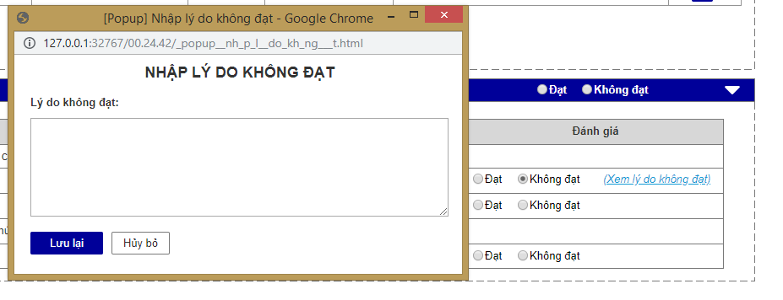

Hình ‑: Giao diện nhập lý do cho nội dung không đạt

1. Tiếp nhận và xử lý chuyên ngành hồ sơ

|  |  |
| --- | --- |
| **Tên Usecase:** Tiếp nhận và xử lý chuyên ngành hồ sơ | **Mức độ BMT:** B |
| **Tác nhân chính:** Bộ phận tiếp nhận hồ sơ | **Tác nhân phụ:** Hệ thống |
| **Mô tả Usecase:** Bộ phận tiếp nhận hồ sơ tiếp nhận và xử lý chuyên ngành hồ sơ | |
| **Điều kiện để bắt đầu Usecase:** Có hồ sơ ở trạng thái [Hồ sơ chờ tiếp nhận trực tuyến] | |
| **Điều kiện để kết thúc Usecase:** Hồ sơ được chuyển sang trạng thái kế tiếp | |
| **Trình tự các sự kiện trong quá trình hoạt động của Usecase:**   1. Bộ phận tiếp nhận hồ sơ chọn chức năng [Hồ sơ đang đợi xử lý], hệ thống hiển thị danh sách hồ sơ đợi tiếp nhận và xử lý. 2. Bộ phận tiếp nhận hồ sơ chọn hồ sơ có trạng thái “Hồ sơ chờ tiếp nhận trực tuyến” và nhấn nút xem chi tiết. Hệ thống hiển thị chi tiết thông tin hồ sơ vừa chọn. 3. Bộ phận tiếp nhận hồ sơ nhấn nút [Xử lý chuyên ngành] hệ thống hiển thị màn hình popup nhập thông tin chi tiết hồ sơ để xử lý chuyên ngành. 4. Hệ thống gửi dịch vụ tới phần mềm TMS để kiểm tra thông tin đăng ký chứng thư số có phù hợp để xử lý hay chưa và cập nhật trạng thái tại từng thông tin đăng ký. 5. Bộ phận tiếp nhận hồ sơ rà soát thông tin trong hồ sơ, và đánh dấu những nội dung đạt. Những nội dung không đạt, cán bộ nhập lý do không đạt để gửi thông báo về lại cho cơ quan, tổ chức, gồm: Thông tin người tiếp nhận, Danh sách yêu cầu và Danh sách giấy tờ đính kèm. 6. Bộ phận tiếp nhận hồ sơ lựa chọn [Ngày giờ hẹn trả] và [Địa điểm bàn giao kết quả] sau khi hỏi trực tiếp cơ quan, tổ chức. 7. Nếu hồ sơ đủ điều kiện để xử lý thì cán bộ Bộ phận tiếp nhận hồ sơ nhấn nút chuyển xử lý. Hồ sơ sẽ ở trạng thái kế tiếp theo quy trình được cấu hình. | |
| **Hoàn cảnh sử dụng thành công cơ bản:** Hồ sơ được chuyển sang trạng thái kế tiếp. | |
| **Hoàn cảnh sử dụng phụ (thay thế) trong trường hợp không thành công:**   * Nếu Bộ phận tiếp nhận hồ sơ chưa đánh giá hồ sơ tại từng nhóm thông tin, hệ thống sẽ hiển thị cảnh báo và yêu cầu chọn trước khi chuyển trạng thái hồ sơ. * Nếu Bộ phận tiếp nhận hồ sơ chọn ngày giờ hẹn trả nhỏ hơn thời gian hiện tại thì hệ thống sẽ hiển thị cảnh báo và yêu cầu chọn lại trước khi chuyển trạng thái hồ sơ. * Nếu Bộ phận tiếp nhận hồ sơ không chọn [địa điểm bàn giao kết quả] thì hệ thống sẽ hiển thị cảnh báo và yêu cầu chọn trước khi chuyển trạng thái hồ sơ. | |
| **Hành động liên quan sẽ xảy ra khi Usecase kết thúc:**   * Chuyển tới trang Danh sách các hồ sơ cần xử lý. * Hệ thống gửi thông báo đến tài khoản cơ quan, tổ chức về trạng thái mới của hồ sơ cùng thời gian và địa điểm bàn giao kết quả. | |
| **Các yêu cầu phi chức năng:** Không có | |

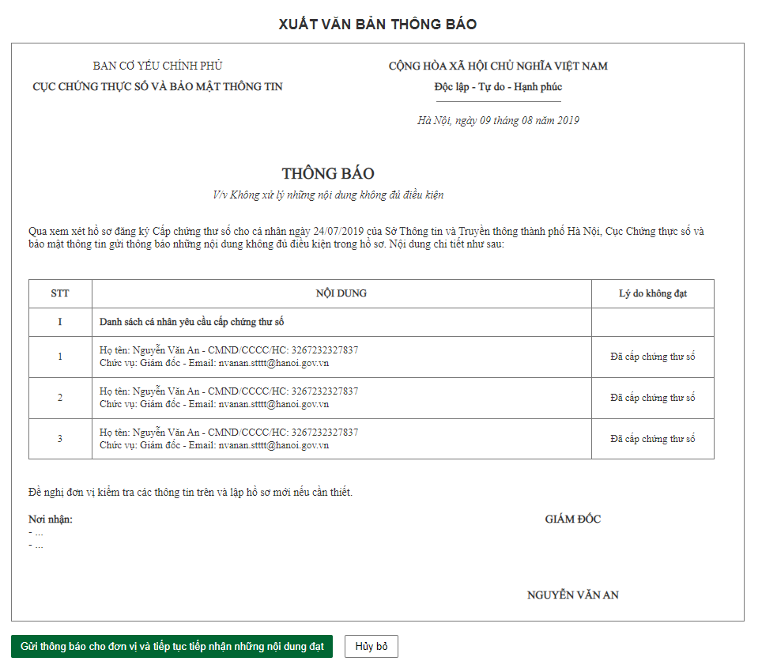

Hình ‑: Giao diện hiển thị file gửi thông báo tới cho cơ quan, tổ chức

1. Gửi thông báo các nội dung không đạt

|  |  |
| --- | --- |
| **Tác nhân chính:** | Bộ phận tiếp nhận hồ sơ |
| **Các chức năng:** | * Bộ phận tiếp nhận hồ sơ sau khi kiểm tra các nội dung trong hồ sơ, ghi chú các nội dung không đạt, lý do không đạt. * Bộ phận tiếp nhận hồ sơ nhấn nút chức năng [Gửi văn bản thông báo nội dung không đạt cho đơn vị], hệ thống lấy nội dung đã nhập của cán bộ để điền vào biểu mẫu được cấu hình trước để xuất ra văn bản thông báo. * Bộ phận tiếp nhận hồ sơ nhấn nút [Gửi thông báo cho đơn vị và tiếp tục tiếp nhận những nội dung đạt], hệ thống gửi văn bản thông báo cho Cơ quan, tổ chức. |

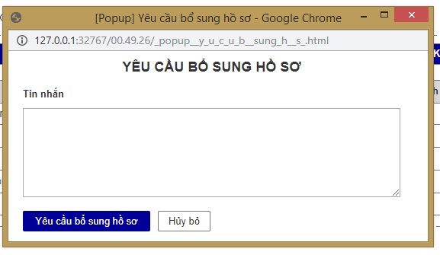

Hình ‑: Khung nhập tin nhắn để yêu cầu bổ sung hồ sơ

1. Gửi yêu cầu bổ sung hồ sơ

|  |  |
| --- | --- |
| **Tác nhân chính:** | Bộ phận tiếp nhận hồ sơ |
| **Các chức năng:** | * Bộ phận tiếp nhận hồ sơ sau khi kiểm tra các nội dung trong hồ sơ và cần yêu cầu cơ quan, tổ chức bổ sung hồ sơ cho đầy đủ. * Bộ phận tiếp nhận hồ sơ nhấn nút chức năng [Yêu cầu bổ sung hồ sơ], hệ thống sẽ hiện khung nhập tin nhắn để cán bộ nhập nội dung ghi chú cho Cơ quan, tổ chức . * Bộ phận tiếp nhận hồ sơ nhập nội dung tin nhắn và nhấn nút [Yêu cầu bổ sung hồ sơ], hệ thống gửi trả lại hồ sơ cho Cơ quan, tổ chức. Hồ sơ sẽ chuyển sang trạng thái [Yêu cầu bổ sung]. |

### Chức năng “Phê duyệt và chỉ đạo thực hiện” của Lãnh đạo Cục

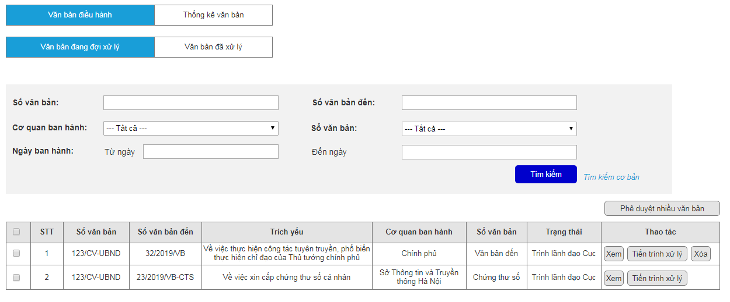

Hình ‑: Giao diện danh sách các văn bản đang đợi xử lý của Lãnh đạo Cục

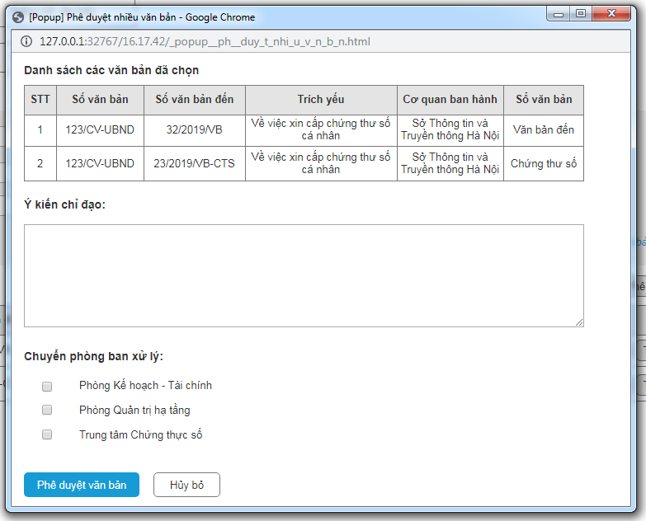

Hình ‑: Giao diện phê duyệt và chỉ đạo thực hiện nhiều văn bản chứng thư số

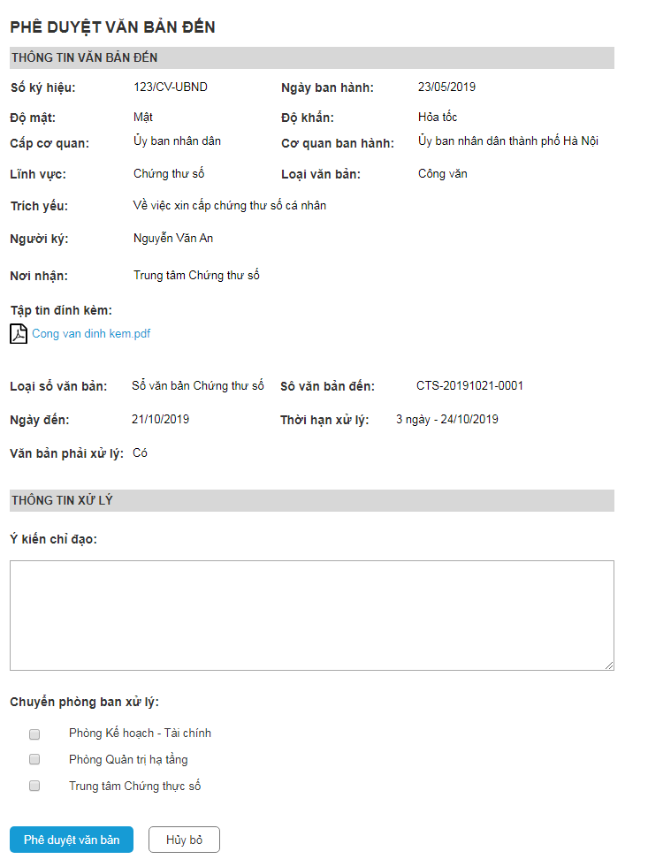

Hình ‑: Giao diện phê duyệt và chỉ đạo 1 văn bản (Xem chi tiết văn bản)

1. Phê duyệt và chỉ đạo thực hiện văn bản chứng thư số

|  |  |
| --- | --- |
| **Tên Usecase:** Phê duyệt và chỉ đạo thực hiện văn bản chứng thư số | **Mức độ BMT:** B |
| **Tác nhân chính:** Lãnh đạo Cục | **Tác nhân phụ:** Hệ thống |
| **Mô tả Usecase:** Lãnh đạo Cục phê duyệt và chỉ đạo thực hiện văn bản chứng thư số | |
| **Điều kiện để bắt đầu Usecase:** Lãnh đạo Cục đăng nhập thành công vào hệ thống. | |
| **Điều kiện để kết thúc Usecase:** Văn bản chứng thư số được xử lý xong và chuyển sang trạng thái khác. | |
| **Trình tự các sự kiện trong quá trình hoạt động của Usecase:**   1. Lãnh đạo Cục chọn chức năng [Văn bản đến], hệ thống hiển thị danh sách hồ sơ đợi phê duyệt và chỉ đạo thực hiện. 2. Lãnh đạo Cục chọn xem chi tiế văn bản đến thuộc nhóm [Chứng thư số]. Hệ thống hiển thị chi tiết của văn bản vừa chọn. 3. Lãnh đạo Cục nhấn nút [Chỉ đạo thực hiện]. Hệ thống hiển thị màn hình popup nhập thông tin nội dung chỉ đạo thực hiện. 4. Lãnh đạo Cục nhập nội dung chỉ đạo, chọn đơn vị xử lý (Phòng Kế hoạch – Tài chính, Trung tâm Chứng thực số hoặc chọn nhiều đơn vị) và nhấn nút [Chỉ đạo thực hiện]. 5. Văn bản sẽ ở trạng thái [Đã chỉ đạo thực hiện] và được chuyển tới đơn vị xử lý. | |
| **Hoàn cảnh sử dụng thành công cơ bản:** Văn bản Chứng thư số được xử lý xong và chuyển sang trạng thái [Đã chỉ đạo thực hiện]. | |
| **Hoàn cảnh sử dụng phụ (thay thế) trong trường hợp không thành công:**  1. Lãnh đạo Cục chọn nhiều văn bản để xử lý:   * Lãnh đạo Cục chọn nhiều văn bản có trạng thái [Chờ phê duyệt chỉ đạo] cùng lúc tại danh sách và nhấn nút [Chỉ đạo thực hiện]. * Hệ thống hiển thị màn hình popup nhập thông tin nội dung chỉ đạo thực hiện chung cho tất cả hồ sơ. * Lãnh đạo Cục nhập nội dung chỉ đạo, chọn đơn vị xử lý (Phòng Kế hoạch – Tài chính, Trung tâm Chứng thực số hoặc chọn nhiều đơn vị) và nhấn nút [Chỉ đạo thực hiện]. * Các văn bản sẽ ở trạng thái [Đã chỉ đạo thực hiện] và được chuyển tới đơn vị xử lý. | |
| **Hành động liên quan sẽ xảy ra khi Usecase kết thúc:**   * Hệ thống hiển thị danh sách các văn bản chưa xử lý của Lãnh đạo Cục. * Hệ thống gửi thông báo đến tài khoản cơ quan, tổ chức về trạng thái mới của hồ sơ | |
| **Các yêu cầu phi chức năng:** Không có | |

### Chức năng “Ra văn bản kế hoạch thực hiện” của phòng Kế hoạch – Tài chính

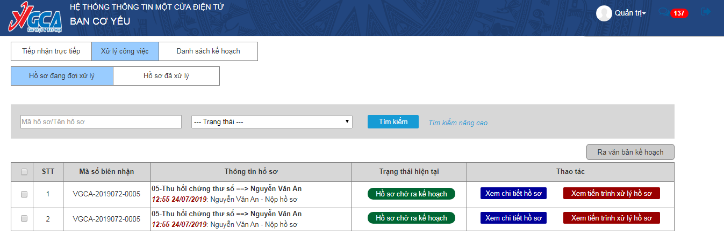

Hình ‑: Giao diện xem danh sách các hồ sơ chờ ra kế hoạch

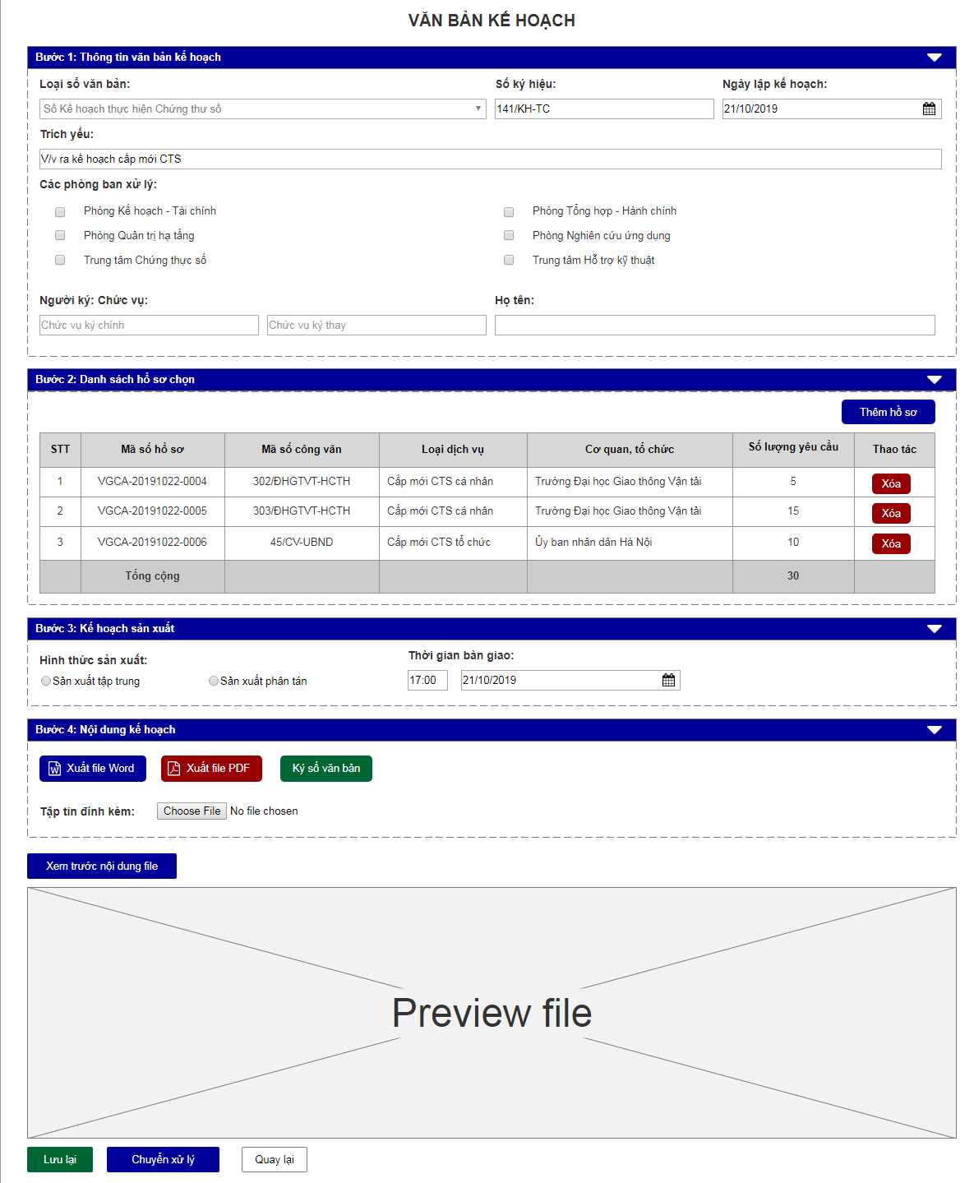

Hình ‑: Giao diện Ra văn bản kế hoạch

1. Ra văn bản kế hoạch thực hiện hồ sơ yêu cầu

|  |  |
| --- | --- |
| **Tên Usecase:** Ra văn bản kế hoạch thực hiện hồ sơ yêu cầu | **Mức độ BMT:** B |
| **Tác nhân chính:** Phòng Kế hoạch – Tài chính | **Tác nhân phụ:** Hệ thống |
| **Mô tả Usecase:** Phòng Kế hoạch – Tài chính ra văn bản kế hoạch thực hiện hồ sơ yêu cầu | |
| **Điều kiện để bắt đầu Usecase:**   * Phòng Kế hoạch – Tài chính đăng nhập vào hệ thống. * Phòng Kế hoạch – Tài chính được phân quyền xử lý hố sơ thuộc trạng thái được phân quyền xử lý trong quy trình cấu hình. * Có hồ sơ thuộc trạng thái do phòng Kế hoạch – Tài chính xử lý. | |
| **Điều kiện để kết thúc Usecase:** Hồ sơ được xử lý xong và chuyển sang trạng thái khác. | |
| **Trình tự các sự kiện trong quá trình hoạt động của Usecase:**   1. Phòng Kế hoạch – Tài chính chọn chức năng [Hồ sơ đang đợi xử lý], hệ thống hiển thị danh sách hồ sơ đợi ra kế hoạch. 2. Phòng Kế hoạch – Tài chính chọn xem chi tiết hồ sơ và nhấn nút [Ra văn bản kế hoạch thực hiện]. Hệ thống hiển thị màn hình để nhập các thông tin để ra văn bản kế hoạch. 3. Phòng Kế hoạch – Tài chính nhập nội dung cần thiết, chọn phương thức sản xuất chứng thư số (nếu có) và nhấn nút [Ra văn bản kế hoạch]. 4. Phòng Kế hoạch – Tài chính nhấn nút [Tải văn bản kế hoạch] để tải file về máy tính. 5. Hồ sơ được chọn sẽ thuộc 1 văn bản kế hoạch để thực hiện và ở trạng thái [Đã ra văn bản kế hoạch]. Hồ sơ được chuyển tới bộ phận xử lý kế tiếp theo quy trình cấu hình. | |
| **Hoàn cảnh sử dụng thành công cơ bản:** Hồ sơ được xử lý xong và chuyển sang trạng thái [Đã chỉ đạo thực hiện]. | |
| **Hoàn cảnh sử dụng phụ (thay thế) trong trường hợp không thành công:**  1. Phòng Kế hoạch – Tài chính ra văn bản kế hoạch thực hiện cho nhiều hồ sơ cùng lúc:   * Phòng Kế hoạch – Tài chính chọn chức năng [Hồ sơ đang đợi xử lý], hệ thống hiển thị danh sách hồ sơ đợi ra kế hoạch. * Phòng Kế hoạch – Tài chính chọn nhiều hồ sơ cùng lúc và nhấn nút [Ra văn bản kế hoạch thực hiện]. Hệ thống hiển thị màn hình để nhập các thông tin để ra văn bản kế hoạch. * Phòng Kế hoạch – Tài chính nhập nội dung cần thiết và nhấn nút [Ra văn bản kế hoạch]. * Phòng Kế hoạch – Tài chính nhấn nút [Tải văn bản kế hoạch] để tải file về máy tính. * Các hồ sơ được chọn sẽ thuộc cùng 1 văn bản kế hoạch để thực hiện và ở trạng thái [Đã ra văn bản kế hoạch]. Hồ sơ được chuyển tới bộ phận xử lý kế tiếp theo quy trình cấu hình. | |
| **Hành động liên quan sẽ xảy ra khi Usecase kết thúc:**   * Hệ thống hiển thị danh sách các hồ sơ cần xử lý tiếp theo. * Hệ thống gửi thông báo đến tài khoản cơ quan, tổ chức về trạng thái mới của hồ sơ | |
| **Các yêu cầu phi chức năng:** Không có | |

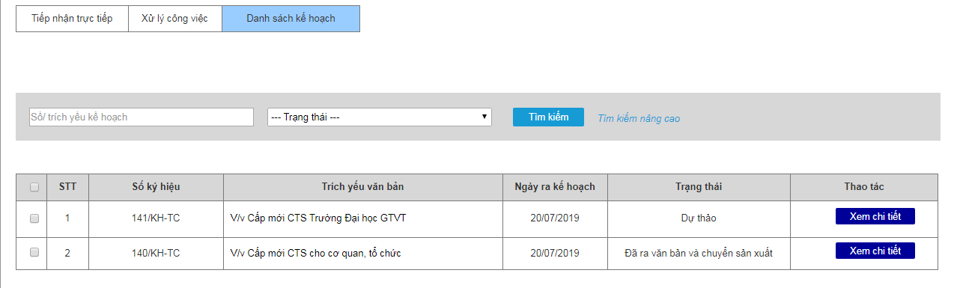

Hình ‑: Danh sách các kế hoạch đã tạo

1. Xem chi tiết kế hoạch đã thực hiện

|  |  |
| --- | --- |
| **Tác nhân chính:** | Phòng Kế hoạch – Tài chính |
| **Các chức năng:** | * Phòng Kế hoạch – Tài chính chọn chức năng [Quản lý kế hoạch], hệ thống hiển thị danh sách các kế hoạch đã ra văn bản thực hiện. * Phòng Kế hoạch – Tài chính chọn kế hoạch cần xem chi tiết và nhấn nút [Xem chi tiết]. Hệ thống hiển thị màn hình thông tin của kế hoạch. * Phòng Kế hoạch – Tài chính xem các tài liệu liên quan đến kế hoạch thực hiện: công văn xin cấp, kế hoạch thực hiện, phiếu xuất kho, biên bản bàn giao. * Phòng Kế hoạch – Tài chính nhấn nút [Tải tất cả] để tải các file về máy tính. |

### Chức năng “Xuất kho thiết bị” của phòng Quản trị hạ tầng

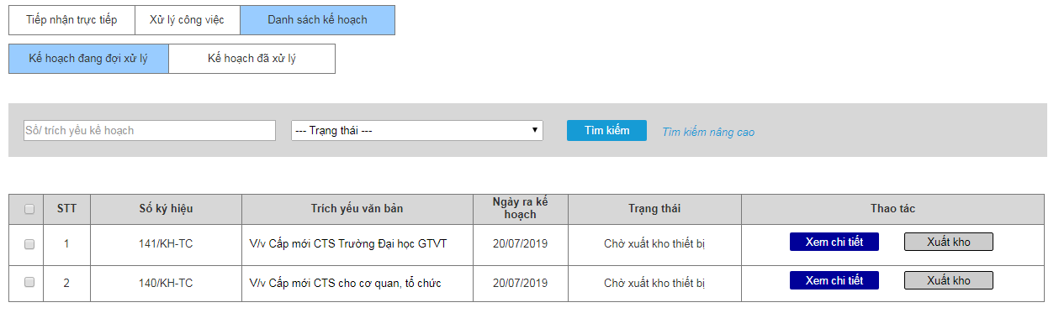

Hình ‑: Danh sách các kế hoạch thực hiện đợi xử lý

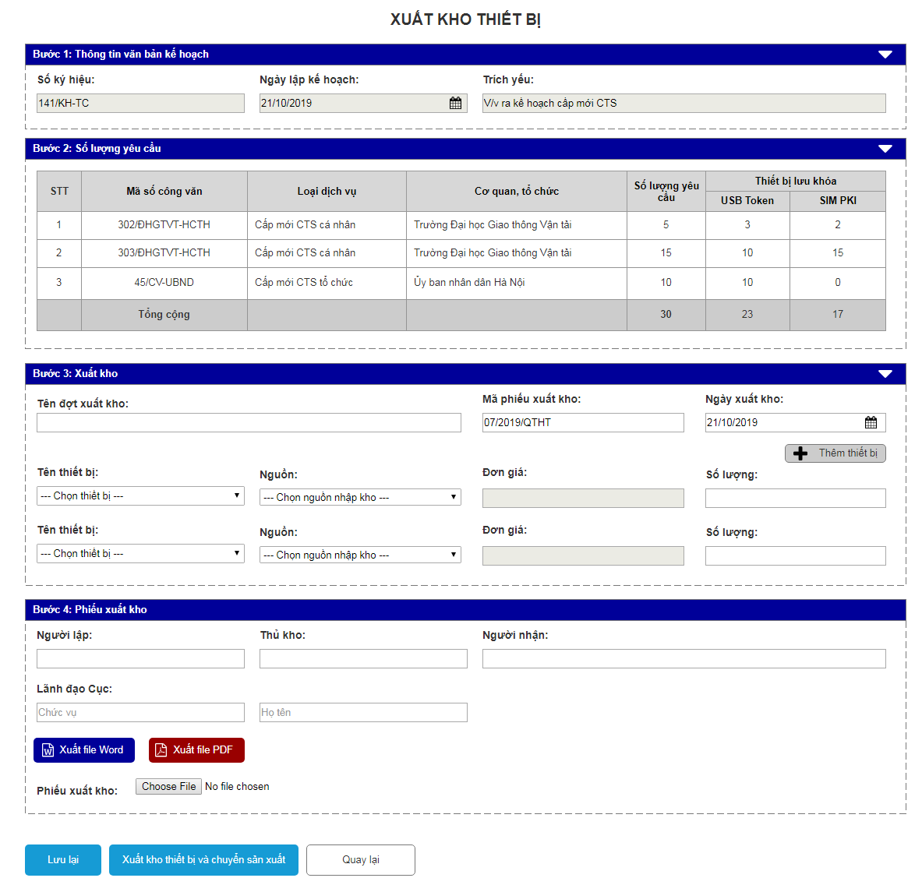

Hình ‑: Giao diện Form xuất kho thiết bị theo kế hoạch

1. Xuất kho thiết bị theo kế hoạch thực hiện

|  |  |
| --- | --- |
| **Tác nhân chính:** | Phòng Quản trị hạ tầng |
| **Các chức năng:** | * Phòng Quản trị hạ tầng chọn chức năng [Kế hoạch đang đợi xử lý], hệ thống hiển thị danh sách kế hoạch đợi xử lý. * Phòng Quản trị hạ tầng chọn kế hoạch để xử lý và nhấn nút [Xem chi tiết]. Hệ thống hiển thị màn hình thông tin của kế hoạch. * Phòng Quản trị hạ tầng xem nội dung kế hoạch và nhập danh sách thiết bị xuất kho cho từng kế hoạch. * Phòng Quản trị hạ tầng nhấn nút [Chuyển cho Trung tâm Chứng thư số] và các hồ sơ thuộc kế hoạch này ở trạng thái [Đã xuất kho, bắt đầu xử lý]. Kế hoạch và danh sách các hồ sơ được chuyển tới Trung tâm Chứng thực số. * Sau khi xuất kho thành công, số lượng thiết bị trong kho được cập nhật (giảm đi) theo số lượng đã nhập. |

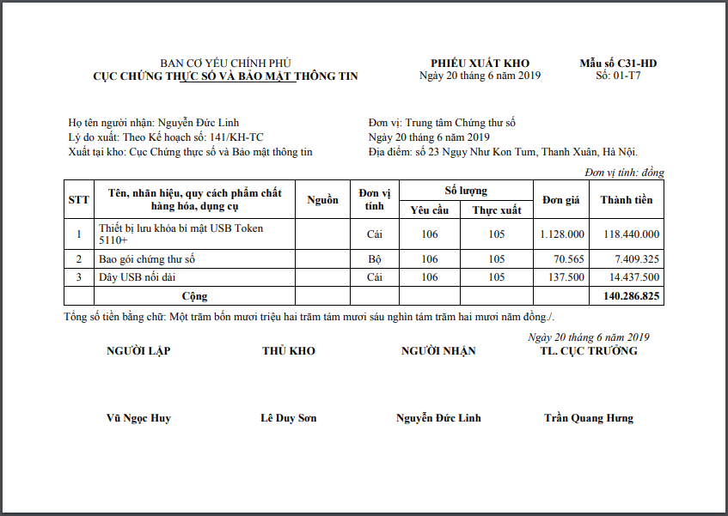

Hình ‑: Phiếu xuất kho thiết bị theo Kế hoạch

1. Xuất phiếu xuất kho

|  |  |
| --- | --- |
| **Tác nhân chính:** | Phòng Quản trị hạ tầng |
| **Các chức năng:** | * Phòng Quản trị hạ tầng chọn chức năng [Kế hoạch đang đợi xử lý], hệ thống hiển thị danh sách kế hoạch đợi xử lý. * Phòng Quản trị hạ tầng chọn kế hoạch ở trạng thái [Trả kết quả] và nhấn nút [Xem chi tiết]. Hệ thống hiển thị màn hình thông tin của kế hoạch. * Phòng Quản trị hạ tầng xem danh sách thiết bị xuất kho và danh sách thiết bị đã sử dụng. Sau đó, Phòng Quản trị hạ tầng nhấn chọn chức năng [Xuất phiếu xuất kho]. * Hệ thống hiển thị màn hình để nhập các thông tin để đưa vào phiếu xuất kho và nhấn nút [Tải phiếu xuất kho]. Phiếu xuất kho sẽ được tải về máy tính. * Sau khi phiếu xuất kho được in ra ký và đóng dấu, Phòng Quản trị hạ tầng scan phiếu xuất kho và đính kèm lên lại kế hoạch đó. |

### Chức năng “Phân công thực hiện” của Trung tâm Chứng thực số

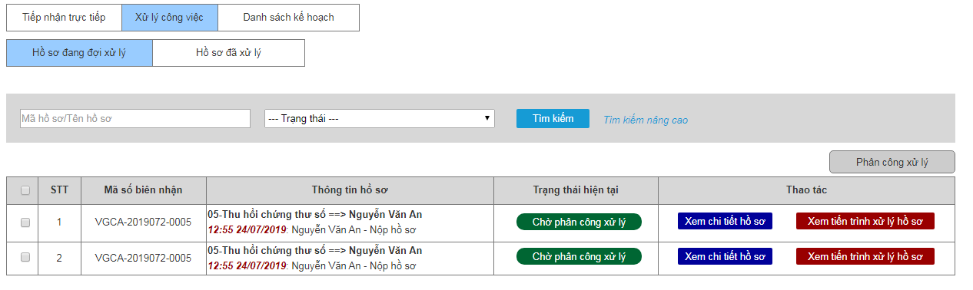

Hình ‑: Giao diện danh sách các hồ sơ chờ Phân công xử lý

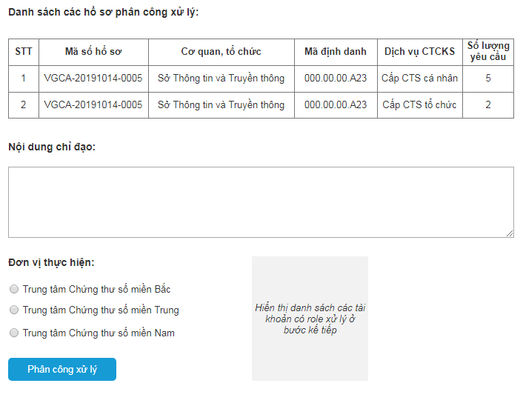

Hình ‑: Giao diện Phân công xử lý nhiều hồ sơ

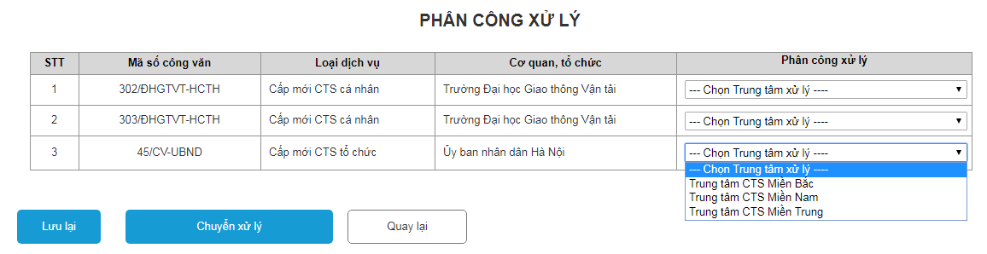

Hình ‑: Giao diện Phân công xử lý cho từng kế hoạch

1. Phân công thực hiện

|  |  |
| --- | --- |
| **Tác nhân chính:** | Giám đốc Trung tâm Chứng thực số |
| **Các chức năng:** | * Giám đốc Trung tâm Chứng thực số chọn chức năng [Kế hoạch đang đợi xử lý], hệ thống hiển thị danh sách kế hoạch đợi xử lý. * Giám đốc Trung tâm Chứng thực số chọn kế hoạch để xử lý và nhấn nút [Xem chi tiết]. Hệ thống hiển thị màn hình thông tin của kế hoạch. * Giám đốc Trung tâm Chứng thực số xem nội dung kế hoạch và danh sách các hồ sơ xin cấp trong kế hoạch. * Giám đốc Trung tâm Chứng thực số phân công cho từng hồ sơ trong kế hoạch tới 1 trong 3 Trung tâm Chứng thực số (Miền Bắc, Miền Trung, Miền Nam). * Giám đốc Trung tâm Chứng thực số nhấn nút [Chuyển xử lý] và các hồ sơ thuộc kế hoạch này ở trạng thái [Đã phân công xử lý]. Kế hoạch và danh sách các hồ sơ được chuyển tới Trung tâm Chứng thực số để xử lý cấp chứng thư số. |

### Chức năng “Xử lý yêu cầu trong hồ sơ” của Trung tâm Chứng thư số

#### Kết nối với hệ thống TMS để xử lý chứng thư số trong hồ sơ yêu cầu

1. Cấp chứng thư số cho cá nhân (Sử dụng Token – sản xuất tập trung)

|  |  |
| --- | --- |
| **Tên Usecase:** Cấp chứng thư số cho cá nhân (Sử dụng Token – sản xuất tập trung) | **Mức độ BMT:** B |
| **Tác nhân chính:** Trung tâm Chứng thực số | **Tác nhân phụ:** Hệ thống |
| **Mô tả Usecase:** Trung tâm Chứng thực số cấp chứng thư số cho cá nhân (Sử dụng Token – sản xuất tập trung) | |
| **Điều kiện để bắt đầu Usecase:**   * Trung tâm Chứng thực số đăng nhập thành công vào hệ thống * Trung tâm Chứng thực số được phân quyền truy cập vào chức năng [Hồ sơ đang đợi xử lý] | |
| **Điều kiện để kết thúc Usecase:** Cấp CTS thành công | |
| **Trình tự các sự kiện trong quá trình hoạt động của Usecase:**   1. Trung tâm Chứng thực số chọn chức năng [Hồ sơ đang đợi xử lý], hệ thống hiển thị danh sách hồ sơ đợi xử lý. 2. Trung tâm Chứng thực số chọn hồ sơ cần xử lý và nhấn nút [Xem chi tiết]. Hệ thống hiển thị màn hình thông tin hồ sơ. 3. Trung tâm Chứng thực số xem danh sách các yêu cầu cấp chứng thư số. 4. Trung tâm Chứng thực số chọn từng yêu cầu cấp chứng thư số và nhấn chọn [Cấp chứng thư số]. 5. Trung tâm Chứng thực số cắm token vào máy tính xử lý. Hệ thống sẽ kết nối với phần mềm TMS của đơn vị để chạy các dịch vụ để cấp chứng thư số:    * Yêu cầu sinh Activation code cho danh sách các thuê bao đăng ký.    * Sử dụng Activation code của danh sách thuê bao đăng ký để sinh khóa, sinh CTS và nạp vào token. 6. Sau khi chạy các dịch vụ, hệ thống sẽ trả lại kết quả xử lý là file cert. File kết quả sẽ được gắn vào hồ sơ. 7. Trung tâm Chứng thực số xử lý cho tất cả các yêu cầu trong hồ sơ đang mở. Sau khi hoàn thành Trung tâm Chứng thực số nhấn nút [Chuyển in kết quả] và hồ sơ này sẽ chuyển sang trạng thái kế tiếp. | |
| **Hoàn cảnh sử dụng thành công cơ bản:** Sinh CTS thành công. | |
| **Hoàn cảnh sử dụng phụ (thay thế) trong trường hợp không thành công:**  **1. Sản xuất hàng loạt CTS cho toàn bộ yêu cầu trong cùng 1 hồ sơ:**   * Trung tâm Chứng thực số nhấn vào 1 hồ sơ để xem danh sách các yêu cầu đăng ký. * Trung tâm Chứng thực số nhấn chọn tất cả yêu cầu đăng ký cấp chứng thư số và nhấn [Cấp Chứng thư số]. Hệ thống bắt đầu xử lý cho danh sách các yêu cầu. Mỗi lần xử lý, Trung tâm Chứng thực số cắm từng token để nạp CTS vào tương ứng với mỗi CTS được sinh ra.   **2. Sản xuất hàng hoạt CTS cho toàn bộ yêu cầu ở nhiều hồ sơ:**   * Trung tâm Chứng thực số nhấn chọn nhiều hồ sơ gửi yêu cầu đăng ký cần xử lý và nhấn [Cấp Chứng thư số cho nhiều hồ sơ]. * Hệ thống bắt đầu xử lý cho danh sách các yêu cầu. Mỗi lần xử lý, Trung tâm Chứng thực số cắm từng token để nạp CTS vào tương ứng với mỗi CTS được sinh ra. | |
| **Hành động liên quan sẽ xảy ra khi Usecase kết thúc:**   * Sau khi cấp xong CTS cá nhân, hệ thống sẽ tự động tạo các tài khoản cá nhân tương ứng với email và họ tên đã đăng ký. * Thông tin tài khoản đăng nhập (tên tài khoản, mật khẩu) sẽ được gửi tới địa chỉ email của cá nhân được cấp chứng thư số. * Hệ thống gửi thông báo đến tài khoản cơ quan, tổ chức về danh sách tài khoản được cấp mới | |
| **Các yêu cầu phi chức năng:** Không có | |

1. Cấp chứng thư số cho cá nhân (Sử dụng SIM)

|  |  |
| --- | --- |
| **Tên Usecase:** Cấp chứng thư số cho cá nhân (Sử dụng SIM) | **Mức độ BMT:** B |
| **Tác nhân chính:** Trung tâm Chứng thực số | **Tác nhân phụ:** Hệ thống |
| **Mô tả Usecase:** Trung tâm Chứng thực số cấp chứng thư số cho cá nhân (Sử dụng SIM) | |
| **Điều kiện để bắt đầu Usecase:**   * Trung tâm Chứng thực số đăng nhập thành công vào hệ thống * Trung tâm Chứng thực số được phân quyền truy cập vào chức năng [Hồ sơ đang đợi xử lý] | |
| **Điều kiện để kết thúc Usecase:** Cấp CTS thành công | |
| **Trình tự các sự kiện trong quá trình hoạt động của Usecase:**   1. Trung tâm Chứng thực số chọn chức năng [Hồ sơ đang đợi xử lý], hệ thống hiển thị danh sách hồ sơ đợi xử lý. 2. Trung tâm Chứng thực số chọn hồ sơ cần xử lý và nhấn nút [Xem chi tiết]. Hệ thống hiển thị màn hình thông tin hồ sơ. 3. Trung tâm Chứng thực số xem danh sách các yêu cầu cấp chứng thư số. 4. Trung tâm Chứng thực số chọn từng yêu cầu cấp chứng thư số và nhấn chọn [Cấp chứng thư số]. Hệ thống sẽ kết nối với phần mềm TMS của đơn vị để chạy các dịch vụ để cấp chứng thư số:    * Yêu cầu sinh khóa, sinh CTS (file p12) theo danh sách thuê bao đăng ký 5. Sau khi chạy các dịch vụ, hệ thống sẽ trả lại kết quả xử lý là file p12. File CTS (file cert) sẽ được gắn vào hồ sơ. Trung tâm Chứng thực số lưu file p12 vào máy để import vào SIM bằng phần mềm riêng. 6. Trung tâm Chứng thực số xử lý cho tất cả các yêu cầu trong hồ sơ đang mở. Sau khi hoàn thành Trung tâm Chứng thực số chuyển trạng thái hồ sơ sang trạng thái kế tiếp. | |
| **Hoàn cảnh sử dụng thành công cơ bản:** Sinh CTS cho SIM thành công. | |
| **Hoàn cảnh sử dụng phụ (thay thế) trong trường hợp không thành công:**  **1. Sản xuất hàng loạt file CTS cho toàn bộ yêu cầu trong cùng 1 hồ sơ:**   * Trung tâm Chứng thực số nhấn vào 1 hồ sơ để xem danh sách các yêu cầu đăng ký. * Trung tâm Chứng thực số nhấn chọn tất cả yêu cầu đăng ký cấp chứng thư số và nhấn [Cấp Chứng thư số]. Hệ thống bắt đầu xử lý cho danh sách các yêu cầu. * Hệ thống sẽ trả lại danh sách file CTS tương ứng với từng yêu cầu.   **2. Sản xuất hàng hoạt file CTS cho toàn bộ yêu cầu ở nhiều hồ sơ:**   * Trung tâm Chứng thực số nhấn chọn nhiều hồ sơ gửi yêu cầu đăng ký cần xử lý và nhấn [Cấp Chứng thư số cho nhiều hồ sơ]. * Hệ thống bắt đầu xử lý cho danh sách các yêu cầu. Mỗi lần xử lý, Trung tâm Chứng thực số cắm từng token để nạp CTS vào tương ứng với mỗi CTS được sinh ra. * Hệ thống sẽ trả lại danh sách file CTS tương ứng với từng yêu cầu của từng hồ sơ đã chọn. | |
| **Hành động liên quan sẽ xảy ra khi Usecase kết thúc:**   * Cập nhật thông tin CTS mới vào tài khoản. * Hệ thống gửi thông báo đến tài khoản cơ quan, tổ chức về danh sách chứng thư mới của hồ sơ | |
| **Các yêu cầu phi chức năng:** Không có | |

1. Cấp chứng thư số cho cá nhân (Sử dụng SD Secure)

|  |  |
| --- | --- |
| **Tên Usecase:** Cấp chứng thư số cho cá nhân (Sử dụng SD Secure) | **Mức độ BMT:** B |
| **Tác nhân chính:** Trung tâm Chứng thực số | **Tác nhân phụ:** Hệ thống |
| **Mô tả Usecase:** Trung tâm Chứng thực số cấp chứng thư số cho cá nhân (Sử dụng SD Secure) | |
| **Điều kiện để bắt đầu Usecase:**   * Trung tâm Chứng thực số đăng nhập thành công vào hệ thống * Trung tâm Chứng thực số được phân quyền truy cập vào chức năng [Hồ sơ đang đợi xử lý] | |
| **Điều kiện để kết thúc Usecase:** Cấp CTS thành công | |
| **Trình tự các sự kiện trong quá trình hoạt động của Usecase:**   1. Trung tâm Chứng thực số chọn chức năng [Hồ sơ đang đợi xử lý], hệ thống hiển thị danh sách hồ sơ đợi xử lý. 2. Trung tâm Chứng thực số chọn hồ sơ cần xử lý và nhấn nút [Xem chi tiết]. Hệ thống hiển thị màn hình thông tin hồ sơ. 3. Trung tâm Chứng thực số xem danh sách các yêu cầu cấp chứng thư số. 4. Trung tâm Chứng thực số chọn từng yêu cầu cấp chứng thư số và nhấn chọn [Cấp chứng thư số]. Hệ thống sẽ kết nối với phần mềm TMS của đơn vị để chạy các dịch vụ để cấp chứng thư số:    * Yêu cầu sinh khóa, sinh CTS (file p12) theo danh sách thuê bao đăng ký 5. Sau khi chạy các dịch vụ, hệ thống sẽ trả lại kết quả xử lý là file p12. File CTS (file cert) sẽ được gắn vào hồ sơ. Trung tâm Chứng thực số lưu file p12 vào máy để import vào SD Secure bằng phần mềm riêng. 6. Trung tâm Chứng thực số xử lý cho tất cả các yêu cầu trong hồ sơ đang mở. Sau khi hoàn thành Trung tâm Chứng thực số chuyển trạng thái hồ sơ sang trạng thái kế tiếp. | |
| **Hoàn cảnh sử dụng thành công cơ bản:** Sinh CTS cho SD Secure thành công. | |
| **Hoàn cảnh sử dụng phụ (thay thế) trong trường hợp không thành công:**  **1. Sản xuất hàng loạt file CTS cho toàn bộ yêu cầu trong cùng 1 hồ sơ:**   * Trung tâm Chứng thực số nhấn vào 1 hồ sơ để xem danh sách các yêu cầu đăng ký. * Trung tâm Chứng thực số nhấn chọn tất cả yêu cầu đăng ký cấp chứng thư số và nhấn [Cấp Chứng thư số]. Hệ thống bắt đầu xử lý cho danh sách các yêu cầu. * Hệ thống sẽ trả lại danh sách file CTS tương ứng với từng yêu cầu.   **2. Sản xuất hàng hoạt file CTS cho toàn bộ yêu cầu ở nhiều hồ sơ:**   * Trung tâm Chứng thực số nhấn chọn nhiều hồ sơ gửi yêu cầu đăng ký cần xử lý và nhấn [Cấp Chứng thư số cho nhiều hồ sơ]. Hệ thống bắt đầu xử lý cho danh sách các yêu cầu ở các hồ sơ đã chọn. * Hệ thống sẽ trả lại danh sách file CTS tương ứng với từng yêu cầu của từng hồ sơ đã chọn. | |
| **Hành động liên quan sẽ xảy ra khi Usecase kết thúc:**   * Cập nhật thông tin CTS mới vào tài khoản. * Hệ thống gửi thông báo đến tài khoản cơ quan, tổ chức về danh sách chứng thư mới của hồ sơ. | |
| **Các yêu cầu phi chức năng:** Không có | |

1. Cấp chứng thư số cho tổ chức (sản xuất tập trung)

|  |  |
| --- | --- |
| **Tên Usecase:** Cấp chứng thư số cho tổ chức (sản xuất tập trung) | **Mức độ BMT:** B |
| **Tác nhân chính:** Trung tâm Chứng thực số | **Tác nhân phụ:** Hệ thống |
| **Mô tả Usecase:** Trung tâm Chứng thực số cấp chứng thư số cho tổ chức (sản xuất tập trung) | |
| **Điều kiện để bắt đầu Usecase:**   * Trung tâm Chứng thực số đăng nhập thành công vào hệ thống * Trung tâm Chứng thực số được phân quyền truy cập vào chức năng [Hồ sơ đang đợi xử lý] | |
| **Điều kiện để kết thúc Usecase:** Cấp CTS thành công | |
| **Trình tự các sự kiện trong quá trình hoạt động của Usecase:**   1. Trung tâm Chứng thực số chọn chức năng [Hồ sơ đang đợi xử lý], hệ thống hiển thị danh sách hồ sơ đợi xử lý. 2. Trung tâm Chứng thực số chọn hồ sơ cần xử lý và nhấn nút [Xem chi tiết]. Hệ thống hiển thị màn hình thông tin hồ sơ. 3. Trung tâm Chứng thực số xem danh sách các yêu cầu cấp chứng thư số. 4. Trung tâm Chứng thực số chọn từng yêu cầu cấp chứng thư số và nhấn chọn [Cấp chứng thư số]. 5. Trung tâm Chứng thực số cắm token vào máy tính xử lý. Hệ thống sẽ kết nối với phần mềm TMS của đơn vị để chạy các dịch vụ để cấp chứng thư số:    * Yêu cầu sinh Activation code cho danh sách các thuê bao đăng ký.    * Sử dụng Activation code của danh sách thuê bao đăng ký để sinh khóa, sinh CTS và nạp vào token. 6. Sau khi chạy các dịch vụ, hệ thống sẽ trả lại kết quả xử lý là file cert. File kết quả sẽ được gắn vào hồ sơ. 7. Trung tâm Chứng thực số xử lý cho tất cả các yêu cầu trong hồ sơ đang mở. Sau khi hoàn thành Trung tâm Chứng thực số nhấn nút [Chuyển in kết quả] và hồ sơ này sẽ chuyển sang trạng thái kế tiếp. | |
| **Hoàn cảnh sử dụng thành công cơ bản:** Sinh CTS thành công. | |
| **Hoàn cảnh sử dụng phụ (thay thế) trong trường hợp không thành công:**  **1. Sản xuất hàng loạt CTS cho toàn bộ yêu cầu trong cùng 1 hồ sơ:**   * Trung tâm Chứng thực số nhấn vào 1 hồ sơ để xem danh sách các yêu cầu đăng ký. * Trung tâm Chứng thực số nhấn chọn tất cả yêu cầu đăng ký cấp chứng thư số và nhấn [Cấp Chứng thư số]. * Hệ thống bắt đầu xử lý cho danh sách các yêu cầu. Mỗi lần xử lý, Trung tâm Chứng thực số cắm từng token để nạp CTS vào tương ứng với mỗi CTS được sinh ra.   **2. Sản xuất hàng hoạt CTS cho toàn bộ yêu cầu ở nhiều hồ sơ:**   * Trung tâm Chứng thực số nhấn chọn nhiều hồ sơ gửi yêu cầu đăng ký cần xử lý và nhấn [Cấp Chứng thư số cho nhiều hồ sơ]. * Hệ thống bắt đầu xử lý cho danh sách các yêu cầu. Mỗi lần xử lý, Trung tâm Chứng thực số cắm từng token để nạp CTS vào tương ứng với mỗi CTS được sinh ra. | |
| **Hành động liên quan sẽ xảy ra khi Usecase kết thúc:**   * Sau khi cấp xong CTS tổ chức, hệ thống sẽ tự động tạo các tài khoản tổ chức tương ứng với email và tên tổ chức đã đăng ký. * Thông tin tài khoản đăng nhập (tên tài khoản, mật khẩu) sẽ được gửi tới địa chỉ email của cá nhân được cấp chứng thư số. * Trạng thái tài khoản của tổ chức trong danh sách cây tổ chức được cập nhật lại. * Hệ thống gửi thông báo đến tài khoản cơ quan, tổ chức về danh sách chứng thư mới của hồ sơ. | |
| **Các yêu cầu phi chức năng:** Không có | |

1. Cấp chứng thư số cho thiết bị, dịch vụ, phần mềm

|  |  |
| --- | --- |
| **Tên Usecase:** Cấp chứng thư số cho thiết bị, dịch vụ, phần mềm | **Mức độ BMT:** B |
| **Tác nhân chính:** Trung tâm Chứng thực số | **Tác nhân phụ:** Hệ thống |
| **Mô tả Usecase:** Trung tâm Chứng thực số cấp chứng thư số cho thiết bị, dịch vụ, phần mềm | |
| **Điều kiện để bắt đầu Usecase:**   * Trung tâm Chứng thực số đăng nhập thành công vào hệ thống * Trung tâm Chứng thực số được phân quyền truy cập vào chức năng [Hồ sơ đang đợi xử lý] | |
| **Điều kiện để kết thúc Usecase:** Cấp CTS thành công | |
| **Trình tự các sự kiện trong quá trình hoạt động của Usecase:**   1. Trung tâm Chứng thực số chọn chức năng [Hồ sơ đang đợi xử lý], hệ thống hiển thị danh sách hồ sơ đợi xử lý. 2. Trung tâm Chứng thực số chọn hồ sơ cần xử lý và nhấn nút [Xem chi tiết]. Hệ thống hiển thị màn hình thông tin hồ sơ. 3. Trung tâm Chứng thực số xem danh sách các yêu cầu cấp chứng thư số. 4. Trung tâm Chứng thực số chọn từng yêu cầu cấp chứng thư số và nhấn chọn [Cấp chứng thư số]. Hệ thống sẽ kết nối với phần mềm TMS của đơn vị để chạy các dịch vụ để cấp chứng thư số:    * Yêu cầu sinh khóa, sinh CTS (file p12) theo danh sách thuê bao đăng ký 5. Sau khi chạy các dịch vụ, hệ thống sẽ trả lại kết quả xử lý là file p12. File CTS (file cert) sẽ được gắn vào hồ sơ. 6. Trung tâm Chứng thực số xử lý cho tất cả các yêu cầu trong hồ sơ đang mở. Sau khi hoàn thành Trung tâm Chứng thực số chuyển trạng thái hồ sơ sang trạng thái kế tiếp. | |
| **Hoàn cảnh sử dụng thành công cơ bản:** Sinh CTS cho thiết bị, dịch vụ, phần mềm thành công. | |
| **Hoàn cảnh sử dụng phụ (thay thế) trong trường hợp không thành công:**  **1. Sản xuất hàng loạt CTS cho toàn bộ yêu cầu trong cùng 1 hồ sơ:**   * Trung tâm Chứng thực số nhấn vào 1 hồ sơ để xem danh sách các yêu cầu đăng ký. * Trung tâm Chứng thực số nhấn chọn tất cả yêu cầu đăng ký cấp chứng thư số và nhấn [Cấp Chứng thư số]. * Hệ thống bắt đầu xử lý cho danh sách các yêu cầu và trả lại file CTS tương ứng cho từng yêu cầu.   **2. Sản xuất hàng hoạt CTS cho toàn bộ yêu cầu ở nhiều hồ sơ:**   * Trung tâm Chứng thực số nhấn chọn nhiều hồ sơ gửi yêu cầu đăng ký cần xử lý và nhấn [Cấp Chứng thư số cho nhiều hồ sơ]. * Hệ thống bắt đầu xử lý cho danh sách các yêu cầu và trả lại file CTS tương ứng cho từng yêu cầu. | |
| **Hành động liên quan sẽ xảy ra khi Usecase kết thúc:**   * Cập nhật thông tin CTS mới vào tài khoản. * Hệ thống gửi thông báo đến tài khoản cơ quan, tổ chức về danh sách chứng thư mới của hồ sơ. | |
| **Các yêu cầu phi chức năng:** Không có | |

1. Gia hạn chứng thư số

|  |  |
| --- | --- |
| **Tên Usecase:** Gia hạn chứng thư số | **Mức độ BMT:** B |
| **Tác nhân chính:** Trung tâm Chứng thực số | **Tác nhân phụ:** Hệ thống |
| **Mô tả Usecase:** Trung tâm Chứng thực số gia hạn chứng thư số | |
| **Điều kiện để bắt đầu Usecase:**   * Trung tâm Chứng thực số đăng nhập thành công vào hệ thống * Trung tâm Chứng thực số được phân quyền truy cập vào chức năng [Hồ sơ đang đợi xử lý] | |
| **Điều kiện để kết thúc Usecase:** Có file CTS đã gia hạn | |
| **Trình tự các sự kiện trong quá trình hoạt động của Usecase:**   1. Trung tâm Chứng thực số chọn chức năng [Hồ sơ đang đợi xử lý], hệ thống hiển thị danh sách hồ sơ đợi xử lý. 2. Trung tâm Chứng thực số chọn hồ sơ cần xử lý và nhấn nút [Xem chi tiết]. Hệ thống hiển thị màn hình thông tin hồ sơ. 3. Trung tâm Chứng thực số xem danh sách các yêu cầu gia hạn chứng thư số. 4. Trung tâm Chứng thực số chọn từng yêu cầu đăng ký và nhấn chọn [Gia hạn chứng thư số]. Hệ thống sẽ kết nối với phần mềm TMS của đơn vị để chạy các dịch vụ gia hạn chứng thư số: Gia hạn chứng thư số theo thông tin đăng ký 5. Sau khi chạy dịch vụ, hệ thống sẽ trả lại kết quả xử lý là file chứng thư số đã được gia hạn. File chứng thư số sẽ được gắn vào hồ sơ để trả kết quả. 6. Trung tâm Chứng thực số xử lý cho tất cả các yêu cầu trong hồ sơ đang mở. Sau khi hoàn thành Trung tâm Chứng thực số chuyển trạng thái hồ sơ sang trạng thái kế tiếp. | |
| **Hoàn cảnh sử dụng thành công cơ bản:** Gia hạn CTS thành công. | |
| **Hoàn cảnh sử dụng phụ (thay thế) trong trường hợp không thành công:**  **1. Gia hạn hàng loạt cho toàn bộ yêu cầu trong cùng 1 hồ sơ:**   * Trung tâm Chứng thực số nhấn vào 1 hồ sơ để xem danh sách các yêu cầu đăng ký. * Trung tâm Chứng thực số nhấn chọn tất cả yêu cầu đăng ký gia hạn chứng thư số và nhấn [Gia hạn Chứng thư số]. Hệ thống bắt đầu xử lý cho danh sách các yêu cầu. * Hệ thống sẽ trả lại danh sách file chứng thư số đã gia hạn tương ứng với từng yêu cầu.   **2. Gia hạn hàng loạt cho toàn bộ yêu cầu ở nhiều hồ sơ:**   * Trung tâm Chứng thực số nhấn chọn nhiều hồ sơ gửi yêu cầu đăng ký cần xử lý và nhấn [Gia hạn Chứng thư số]. Hệ thống bắt đầu xử lý cho danh sách các yêu cầu ở các hồ sơ đã chọn. * Hệ thống sẽ trả lại danh sách file chứng thư số đã gia hạn tương ứng với từng yêu cầu của từng hồ sơ đã chọn. | |
| **Hành động liên quan sẽ xảy ra khi Usecase kết thúc:** Hệ thống gửi thông báo đến tài khoản cơ quan, tổ chức về danh sách chứng thư mới gia hạn của hồ sơ. | |
| **Các yêu cầu phi chức năng:** Không có | |

1. Thay đổi thông tin chứng thư số

|  |  |
| --- | --- |
| **Tên Usecase:** Thay đổi thông tin chứng thư số | **Mức độ BMT:** B |
| **Tác nhân chính:** Trung tâm Chứng thực số | **Tác nhân phụ:** Hệ thống |
| **Mô tả Usecase:** Trung tâm Chứng thực số thay đổi thông tin chứng thư số | |
| **Điều kiện để bắt đầu Usecase:**   * Trung tâm Chứng thực số đăng nhập thành công vào hệ thống * Trung tâm Chứng thực số được phân quyền truy cập vào chức năng [Hồ sơ đang đợi xử lý] | |
| **Điều kiện để kết thúc Usecase:** Thay đổi thông tin chứng thư số thành công | |
| **Trình tự các sự kiện trong quá trình hoạt động của Usecase:**   1. Trung tâm Chứng thực số chọn chức năng [Hồ sơ đang đợi xử lý], hệ thống hiển thị danh sách hồ sơ đợi xử lý. 2. Trung tâm Chứng thực số chọn hồ sơ cần xử lý và nhấn nút [Xem chi tiết]. Hệ thống hiển thị màn hình thông tin hồ sơ. 3. Trung tâm Chứng thực số xem danh sách các yêu cầu thay đổi thông tin chứng thư số. 4. Trung tâm Chứng thực số chọn từng yêu cầu đăng ký và nhấn chọn [Thay đổi thông tin chứng thư số]. Hệ thống sẽ kết nối với phần mềm TMS của đơn vị để chạy các dịch vụ thay đổi thông tin chứng thư số:    * Thay đổi thông tin CTS theo yêu cầu đăng ký, sinh chứng thư số mới tương ứng;    * Thu hồi chứng thư số cũ; 5. Sau khi chạy dịch vụ, hệ thống sẽ trả lại kết quả xử lý là file chứng thư số mới đã được thay đổi thông tin. File chứng thư số sẽ được gắn vào hồ sơ để trả kết quả. 6. Trung tâm Chứng thực số xử lý cho tất cả các yêu cầu trong hồ sơ đang mở. Sau khi hoàn thành Trung tâm Chứng thực số chuyển trạng thái hồ sơ sang trạng thái kế tiếp. | |
| **Hoàn cảnh sử dụng thành công cơ bản:** Thay đổi thông tin CTS thành công. | |
| **Hoàn cảnh sử dụng phụ (thay thế) trong trường hợp không thành công:**  **1. Thay đổi thông tin hàng loạt cho toàn bộ yêu cầu trong cùng 1 hồ sơ:**   * Trung tâm Chứng thực số nhấn vào 1 hồ sơ để xem danh sách các yêu cầu đăng ký. * Trung tâm Chứng thực số nhấn chọn tất cả yêu cầu đăng ký thay đổi thông tin chứng thư số và nhấn [Thay đổi thông tin Chứng thư số]. Hệ thống bắt đầu xử lý cho danh sách các yêu cầu. * Hệ thống sẽ trả lại danh sách file chứng thư số đã thay đổi thông tin tương ứng với từng yêu cầu.   **2. Thay đổi thông tin hàng loạt cho toàn bộ yêu cầu ở nhiều hồ sơ:**   * Trung tâm Chứng thực số nhấn chọn nhiều hồ sơ gửi yêu cầu đăng ký cần xử lý và nhấn [Thay đổi thông tin Chứng thư số]. Hệ thống bắt đầu xử lý cho danh sách các yêu cầu ở các hồ sơ đã chọn. * Hệ thống sẽ trả lại danh sách file chứng thư số đã thay đổi thông tin tương ứng với từng yêu cầu của từng hồ sơ đã chọn. | |
| **Hành động liên quan sẽ xảy ra khi Usecase kết thúc:**   * Thông tin CTS cũ sẽ được cập nhật lại trạng thái [Đã thu hồi, thay đổi CTS mới] * Cập nhật thông tin CTS mới vào tài khoản. * Hệ thống gửi thông báo đến tài khoản cơ quan, tổ chức về danh sách chứng thư mới thay đổi của hồ sơ. | |
| **Các yêu cầu phi chức năng:** Không có | |

1. Gia hạn và thay đổi thông tin chứng thư số

|  |  |
| --- | --- |
| **Tên Usecase:** Gia hạn và thay đổi thông tin chứng thư số | **Mức độ BMT:** B |
| **Tác nhân chính:** Trung tâm Chứng thực số | **Tác nhân phụ:** Hệ thống |
| **Mô tả Usecase:** Trung tâm Chứng thực số gia hạn và thay đổi thông tin chứng thư số | |
| **Điều kiện để bắt đầu Usecase:**   * Trung tâm Chứng thực số đăng nhập thành công vào hệ thống * Trung tâm Chứng thực số được phân quyền truy cập vào chức năng [Hồ sơ đang đợi xử lý] | |
| **Điều kiện để kết thúc Usecase:** Gia hạn và thay đổi thông tin chứng thư số thành công | |
| **Trình tự các sự kiện trong quá trình hoạt động của Usecase:**   1. Trung tâm Chứng thực số chọn chức năng [Hồ sơ đang đợi xử lý], hệ thống hiển thị danh sách hồ sơ đợi xử lý. 2. Trung tâm Chứng thực số chọn hồ sơ cần xử lý và nhấn nút [Xem chi tiết]. Hệ thống hiển thị màn hình thông tin hồ sơ. 3. Trung tâm Chứng thực số xem danh sách các yêu cầu gia hạn và thay đổi thông tin chứng thư số. 4. Trung tâm Chứng thực số chọn từng yêu cầu đăng ký và nhấn chọn [Gia hạn và thay đổi thông tin chứng thư số]. Hệ thống sẽ kết nối với phần mềm TMS của đơn vị để chạy các dịch vụ gia hạn và thay đổi thông tin chứng thư số:    * Thay đổi thông tin CTS theo yêu cầu đăng ký, sinh chứng thư số mới tương ứng;    * Thu hồi chứng thư số cũ    * Cập nhật thông tin chứng thư số theo thông tin gia hạn 5. Sau khi chạy dịch vụ, hệ thống sẽ trả lại kết quả xử lý là file chứng thư số mới đã được gia hạn và thay đổi thông tin. File chứng thư số sẽ được gắn vào hồ sơ để trả kết quả. 6. Trung tâm Chứng thực số xử lý cho tất cả các yêu cầu trong hồ sơ đang mở. Sau khi hoàn thành Trung tâm Chứng thực số chuyển trạng thái hồ sơ sang trạng thái kế tiếp. | |
| **Hoàn cảnh sử dụng thành công cơ bản:** Gia hạn và thay đổi thông tin CTS thành công. | |
| **Hoàn cảnh sử dụng phụ (thay thế) trong trường hợp không thành công:**  **1. Gia hạn và thay đổi thông tin hàng loạt cho toàn bộ yêu cầu trong cùng 1 hồ sơ:**   * Trung tâm Chứng thực số nhấn vào 1 hồ sơ để xem danh sách các yêu cầu đăng ký. * Trung tâm Chứng thực số nhấn chọn tất cả yêu cầu đăng ký gia hạn và thay đổi thông tin chứng thư số và nhấn [Gia hạn và thay đổi thông tin Chứng thư số]. Hệ thống bắt đầu xử lý cho danh sách các yêu cầu. * Hệ thống sẽ trả lại danh sách file chứng thư số mới đã gia hạn và thay đổi thông tin tương ứng với từng yêu cầu.   **2. Gia hạn và thay đổi thông tin hàng loạt cho toàn bộ yêu cầu ở nhiều hồ sơ:**   * Trung tâm Chứng thực số nhấn chọn nhiều hồ sơ gửi yêu cầu đăng ký cần xử lý và nhấn [Gia hạn và thay đổi thông tin Chứng thư số]. Hệ thống bắt đầu xử lý cho danh sách các yêu cầu ở các hồ sơ đã chọn. * Hệ thống sẽ trả lại danh sách file chứng thư số mới đã gia hạn và thay đổi thông tin tương ứng với từng yêu cầu của từng hồ sơ đã chọn. | |
| **Hành động liên quan sẽ xảy ra khi Usecase kết thúc:**   * Thông tin CTS cũ sẽ được cập nhật lại trạng thái [Đã thu hồi, gia hạn và thay đổi CTS mới] * Cập nhật thông tin CTS mới vào tài khoản. * Hệ thống gửi thông báo đến tài khoản cơ quan, tổ chức về danh sách chứng thư mới của hồ sơ. | |
| **Các yêu cầu phi chức năng:** Không có | |

1. Thu hồi chứng thư số

|  |  |
| --- | --- |
| **Tên Usecase:** Thu hồi chứng thư số | **Mức độ BMT:** B |
| **Tác nhân chính:** Trung tâm Chứng thực số | **Tác nhân phụ:** Hệ thống |
| **Mô tả Usecase:** Trung tâm Chứng thực số thu hồi chứng thư số | |
| **Điều kiện để bắt đầu Usecase:**   * Trung tâm Chứng thực số đăng nhập thành công vào hệ thống * Trung tâm Chứng thực số được phân quyền truy cập vào chức năng [Hồ sơ đang đợi xử lý] | |
| **Điều kiện để kết thúc Usecase:** Thu hồi chứng thư số thành công | |
| **Trình tự các sự kiện trong quá trình hoạt động của Usecase:**   1. Trung tâm Chứng thực số chọn chức năng [Hồ sơ đang đợi xử lý], hệ thống hiển thị danh sách hồ sơ đợi xử lý. 2. Trung tâm Chứng thực số chọn hồ sơ cần xử lý và nhấn nút [Xem chi tiết]. Hệ thống hiển thị màn hình thông tin hồ sơ. 3. Trung tâm Chứng thực số xem danh sách các yêu cầu thu hồi chứng thư số. 4. Trung tâm Chứng thực số chọn từng yêu cầu đăng ký và nhấn chọn [Thu hồi chứng thư số]. Hệ thống sẽ kết nối với phần mềm TMS của đơn vị để chạy dịch vụ thu hồi chứng thư số. 5. Sau khi chạy dịch vụ, hệ thống sẽ trả lại kết quả xử lý là thông báo xác nhân chứng thư số đã được thu hồi. 6. Trung tâm Chứng thực số xử lý cho tất cả các yêu cầu trong hồ sơ đang mở. Sau khi hoàn thành Trung tâm Chứng thực số chuyển trạng thái hồ sơ sang trạng thái kế tiếp. | |
| **Hoàn cảnh sử dụng thành công cơ bản:** Thu hồi CTS thành công. | |
| **Hoàn cảnh sử dụng phụ (thay thế) trong trường hợp không thành công:**  **1. Thu hồi hàng loạt cho toàn bộ yêu cầu trong cùng 1 hồ sơ:**   * Trung tâm Chứng thực số nhấn vào 1 hồ sơ để xem danh sách các yêu cầu đăng ký. * Trung tâm Chứng thực số nhấn chọn tất cả yêu cầu đăng ký thu hồi chứng thư số và nhấn [Thu hồi Chứng thư số]. Hệ thống bắt đầu xử lý cho danh sách các yêu cầu. * Hệ thống sẽ trả lại thông báo thu hồi CTS thành công tương ứng với từng yêu cầu.   **2. Thu hồi hàng loạt cho toàn bộ yêu cầu ở nhiều hồ sơ:**   * Trung tâm Chứng thực số nhấn chọn nhiều hồ sơ gửi yêu cầu đăng ký cần xử lý và nhấn [Thu hồi Chứng thư số]. Hệ thống bắt đầu xử lý cho danh sách các yêu cầu ở các hồ sơ đã chọn. * Hệ thống sẽ trả lại thông báo thu hồi CTS thành công tương ứng với từng yêu cầu của từng hồ sơ đã chọn. | |
| **Hành động liên quan sẽ xảy ra khi Usecase kết thúc:**   * Cập nhật thông tin CTS đã thu hồi vào tài khoản. * Hệ thống gửi thông báo đến tài khoản cơ quan, tổ chức về việc thu hồi chứng thư số và yêu cầu hoàn trả thiết bị. | |
| **Các yêu cầu phi chức năng:** Không có | |

#### Cập nhật danh sách SIM đã cấp

1. Cập nhật danh sách SIM đã cấp

|  |  |
| --- | --- |
| **Tác nhân chính:** | Trung tâm Chứng thực số |
| **Các chức năng:** | * Trung tâm Chứng thực số chọn chức năng [Hồ sơ đang đợi xử lý], hệ thống hiển thị danh sách kế hoạch đợi xử lý. * Trung tâm Chứng thực số chọn hồ sơ ở trạng thái [Đang xử lý SIM] và nhấn nút [Xem chi tiết]. Hệ thống hiển thị màn hình thông tin của hồ sơ. * Trung tâm Chứng thực số xem danh sách các chứng thư số đã cấp và nhấn nút [Kết nối thông tin SIM]. * Hệ thống hiển thị danh sách các CTS vừa cấp sử dụng SIM, và khung để nhập thông tin SIM ở bên cạnh từng CTS. Trung tâm Chứng thực số nhập và chọn thông tin SIM theo số ICCID cho từng CTS. Trung tâm Chứng thực số chỉ có thể chọn những SIM mới, chưa được kết nối với CTS nào hết. * Sau khi hoàn thành, Trung tâm Chứng thực số nhấn nút [Chuyển in kết quả] và hồ sơ này sẽ ở trạng thái [Đã xử lý xong, chuẩn bị in thông tin]. * Hệ thống sẽ lưu tên file .p12, số thuê bao (nếu có) tương ứng với từng SIM. * Danh sách SIM vừa chọn sẽ không còn hiển thị trong danh sách SIM mới nữa. Danh sách SIM vừa kết nối sẽ hiển thị trong danh sách SIM đã kết nối. |

#### In thẻ, in nhãn SIM

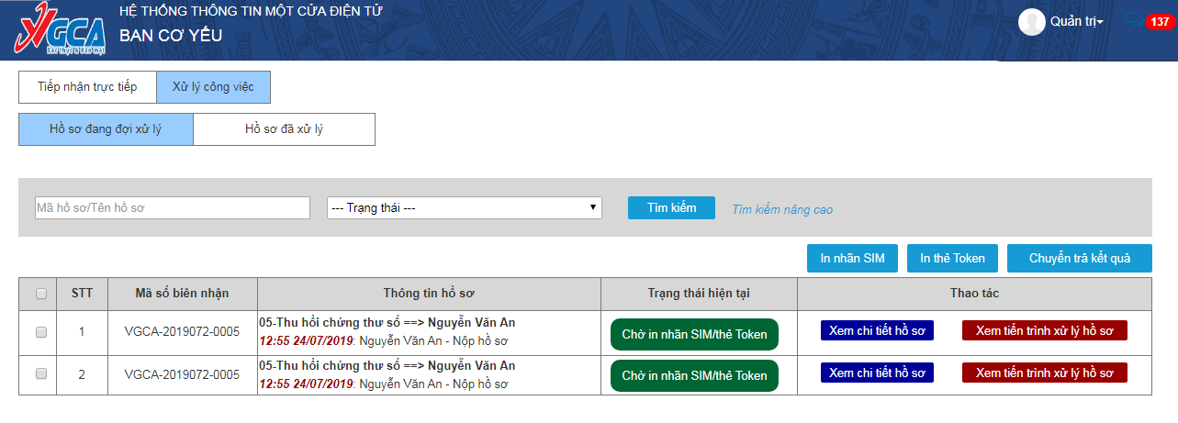

Hình ‑: Giao diện các hồ sơ đang chờ in nhãn/in thẻ

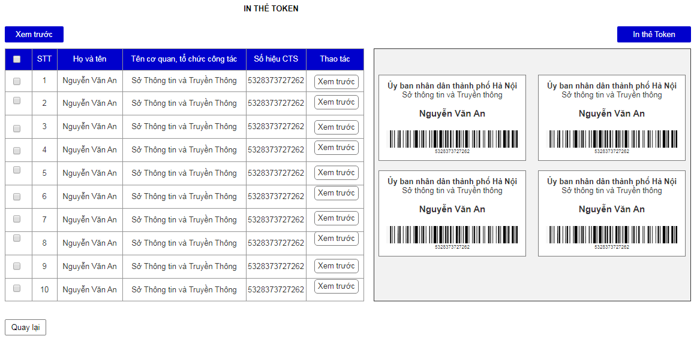

Hình ‑: Giao diện màn hình chuẩn bị in thẻ cho Token

**Bộ Y tế**

Cục Công nghệ thông tin

**Nguyễn Văn An**

0289746A



Hình ‑: Mẫu thẻ thông tin dành cho Token

1. In thẻ thông tin chứng thư số

|  |  |
| --- | --- |
| **Tác nhân chính:** | Trung tâm Chứng thực số |
| **Các chức năng:** | * Trung tâm Chứng thực số chọn chức năng [Hồ sơ đang đợi xử lý], hệ thống hiển thị danh sách kế hoạch đợi xử lý. * Trung tâm Chứng thực số chọn hồ sơ ở trạng thái [Đã xử lý xong, chuẩn bị in thông tin] và nhấn nút [Xem chi tiết]. Hệ thống hiển thị màn hình thông tin của hồ sơ. * Trung tâm Chứng thực số xem danh sách các chứng thư số đã cấp và nhấn nút [Xuất danh sách cần in thẻ]. * Hệ thống xuất ra các hình ảnh thông tin cần in lên từng thẻ theo thông tin từ danh sách chứng thư số đã cấp và theo mẫu in thẻ đã được cung cấp ban đầu. * Trung tâm Chứng thực số chọn các chứng thư số cần in thẻ và nhấn nút [In thẻ]. * Hệ thống sẽ kết nối với máy in thẻ và in các mẫu thẻ lên từng thẻ. * Sau khi hoàn thành, Trung tâm Chứng thực số nhấn nút [Chuyển trả kết quả] và hồ sơ này sẽ ở trạng thái [Trả kết quả]. Hồ sơ được chuyển tới Bộ phận Trả kết quả. |

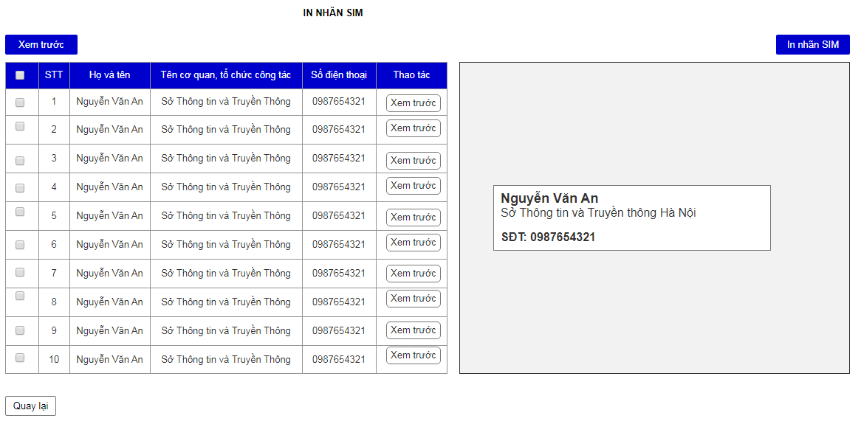

Hình ‑: Giao diện màn hình in nhãn SIM (xem trước 1 nhãn)

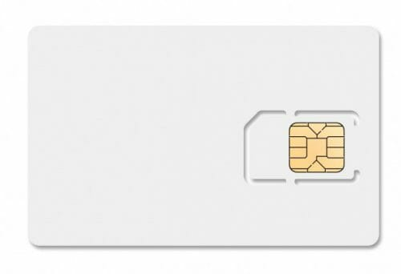

**Nguyễn Văn An**Sở Thông tin và Truyền thông Hà Nội

SĐT: 0987654321

Hình ‑: Mẫu nhãn thông tin dán trên SIM

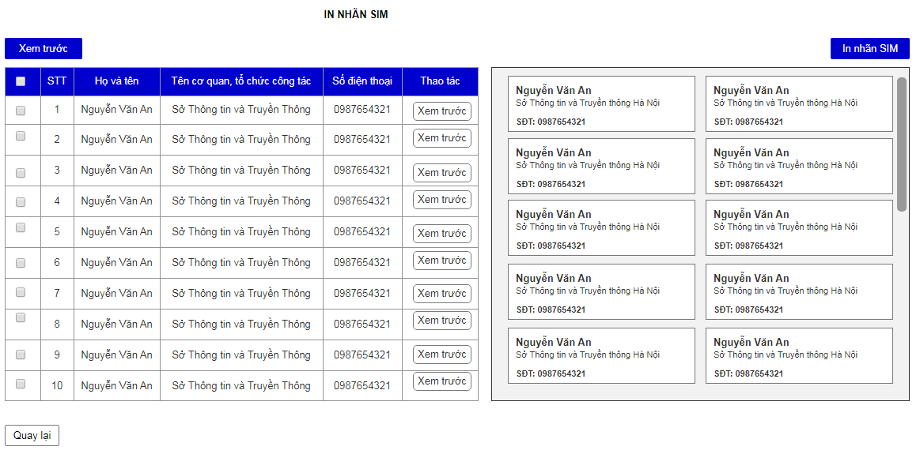

Hình ‑: Giao diện màn hình in nhãn SIM (xem trước nhiều nhãn)

1. In nhãn thông tin SIM

|  |  |
| --- | --- |
| **Tác nhân chính:** | Trung tâm Chứng thực số |
| **Các chức năng:** | * Trung tâm Chứng thực số chọn chức năng [Hồ sơ đang đợi xử lý], hệ thống hiển thị danh sách hồ sơ đợi xử lý. * Trung tâm Chứng thực số chọn hồ sơ ở trạng thái [Đã xử lý xong, chuẩn bị in thông tin] và nhấn nút [Xem chi tiết]. Hệ thống hiển thị màn hình thông tin của hồ sơ. * Trung tâm Chứng thực số xem danh sách các chứng thư số đã cấp và nhấn nút [Xuất danh sách cần in nhãn]. * Hệ thống xuất ra các hình ảnh thông tin cần in nhãn theo thông tin từ danh sách chứng thư số đã cấp và theo mẫu nhãn đã được cung cấp ban đầu. * Trung tâm Chứng thực số chọn các chứng thư số cần in nhãn và nhấn nút [In nhãn]. * Hệ thống sẽ kết nối với máy in và in ra các nhãn. * Sau khi hoàn thành, Trung tâm Chứng thực số nhấn nút [Chuyển trả kết quả].   + Nếu hồ sơ này khi tiếp nhận hồ sơ được chọn hình thức “nhận trực tiếp” thì sẽ ở trạng thái [Trả kết quả trực tiếp].   + Nếu hồ sơ này khi tiếp nhận hồ sơ được chọn hình thức “nhận qua VNPost” thì sẽ ở trạng thái [Trả kết quả qua VNPost]. * Hồ sơ được chuyển tới Bộ phận Trả kết quả. |

#### Gửi Token trắng, Activation code cho cơ quan, tổ chức

1. Gửi Token trắng cho cơ quan, tổ chức

|  |  |
| --- | --- |
| **Tên Usecase:** Gửi Token trắng cho cơ quan, tổ chức | **Mức độ BMT:** B |
| **Tác nhân chính:** Trung tâm Chứng thực số | **Tác nhân phụ:** Hệ thống |
| **Mô tả Usecase:** Trung tâm Chứng thực số gửi Token trắng cho cơ quan, tổ chức | |
| **Điều kiện để bắt đầu Usecase:**   * Trung tâm Chứng thực số đăng nhập vào hệ thống * Trung tâm Chứng thực số được phân quyền xử lý các hồ sơ thuộc trạng thái [Chờ VN Post tới lấy token trắng] * Có hồ sơ thuộc trạng thái [Chờ gửi token trắng cho cơ quan, tổ chức] | |
| **Điều kiện để kết thúc Usecase:** VNPost tiếp nhận thiết bị token trắng và hồ sơ được chuyển thành trạng thái khác. | |
| **Trình tự các sự kiện trong quá trình hoạt động của Usecase:**   1. Trung tâm Chứng thực số chọn chức năng [Hồ sơ đang đợi xử lý], hệ thống hiển thị danh sách hồ sơ đợi xử lý (gửi token trắng). 2. Trung tâm Chứng thực số chọn hồ sơ ở trạng thái [Chờ VN Post tới lấy token trắng] và nhấn nút [Xem chi tiết]. Hệ thống hiển thị màn hình thông tin của hồ sơ. 3. Trung tâm Chứng thực số xem thông tin hồ sơ và nhấn nút [Xuất phiếu bàn giao cho VNPost]. 4. Hệ thống hiển thị khung nhập thông tin người tiếp nhận kết quả của bên VNPost. Trung tâm Chứng thực số nhập các thông tin cần thiết và nhấn nút [Xuất phiếu bàn giao cho VNPost] 5. Hệ thống xuất ra biên bản bàn giao cho VNPost để chuyển phát tới cơ quan, tổ chức đăng ký theo mẫu đã được cung cấp ban đầu. 6. Sau khi hoàn thành, Trung tâm Chứng thực số scan biên bản và đính kèm lên lại hồ sơ. Hồ sơ sẽ được đổi sang trạng thái [VNPost đang chuyển phát]. 7. Hệ thống sẽ gửi dịch vụ tới VNPost để VNPost bắt đầu cập nhật trạng thái chuyển phát kết quả hồ sơ lên hệ thống. | |
| **Hoàn cảnh sử dụng thành công cơ bản:** VNPost tiếp nhận thiết bị token trắng và hồ sơ được chuyển thành trạng thái khác. | |
| **Hoàn cảnh sử dụng phụ (thay thế) trong trường hợp không thành công:**  **1. Tự động gửi yêu cầu VNPost tới thu gom:**  Dựa vào số ngày quy định và tính kể từ khi tiếp nhận hồ sơ yêu cầu, hệ thống sẽ tự động gửi yêu cầu tới VNPost để thu gom hồ sơ để gửi thiết bị.  **2. Trung tâm Chứng thực số trả kết quả qua VNPost cho nhiều hồ sơ một lúc:**   * Trung tâm Chứng thực số chọn chức năng [Hồ sơ đang đợi xử lý], hệ thống hiển thị danh sách hồ sơ đợi xử lý (gửi token trắng). * Trung tâm Chứng thực số chọn nhiều hồ sơ ở trạng thái [Chờ VN Post tới lấy token trắng] và nhấn nút [Xuất phiếu bàn giao cho VNPost]. * Hệ thống hiển thị khung nhập thông tin người tiếp nhận thiết bị của bên VNPost. Trung tâm Chứng thực số nhập các thông tin cần thiết và nhấn nút [Xuất phiếu bàn giao cho VNPost] * Hệ thống xuất ra biên bản bàn giao cho VNPost nhận kết quả để chuyển phát tới cơ quan, tổ chức đăng ký theo mẫu đã được cung cấp ban đầu. * Sau khi hoàn thành, Trung tâm Chứng thực số scan biên bản và đính kèm lên lại các hồ sơ. Các hồ sơ đã chọn sẽ được đổi sang trạng thái [VNPost đang chuyển phát]. * Hệ thống sẽ gửi dịch vụ tới VNPost để VNPost bắt đầu cập nhật trạng thái chuyển phát thiết bị lên hệ thống. | |
| **Hành động liên quan sẽ xảy ra khi Usecase kết thúc:** Hệ thống hiển thị danh sách các hồ sơ cần xử lý tiếp theo. | |
| **Các yêu cầu phi chức năng:** Không có | |

1. Gửi Activation code cho cơ quan, tổ chức

|  |  |
| --- | --- |
| **Tên Usecase:** Gửi Activation code cho cơ quan, tổ chức | **Mức độ BMT:** B |
| **Tác nhân chính:** Hệ thống | **Tác nhân phụ:** Cơ quan, tổ chức |
| **Mô tả Usecase:** Hệ thống gửi Activation code cho cơ quan, tổ chức | |
| **Điều kiện để bắt đầu Usecase:**   * Có hồ sơ thuộc trạng thái [Đã chuyển phát token trắng] | |
| **Điều kiện để kết thúc Usecase:** Cơ quan, tổ chức nhận được Activation Code | |
| **Trình tự các sự kiện trong quá trình hoạt động của Usecase:**   1. Sau khi VNPost chuyển phát token trắng thành công tới cơ quan, tổ chức, hệ thống sẽ gửi dịch vụ tới TMS để yêu cầu TMS sinh Activation code theo danh sách thông tin đăng ký. 2. TMS sinh ra Activation code tương ứng theo danh sách và gửi lại cho hệ thống Backend. 3. Hệ thống đính kèm activation code vào hồ sơ và chuyển trạng thái hồ sơ thành [Đã gửi Activation code, chờ cơ quan, tổ chức sinh CTS]. Cơ quan, tổ chức truy cập vào hồ sơ của mình để xem danh sách Activation code nhận được. | |
| **Hoàn cảnh sử dụng thành công cơ bản:** Cơ quan, tổ chức xem được danh sách Activation code tương ứng với danh sách đăng ký. | |
| **Hoàn cảnh sử dụng phụ (thay thế) trong trường hợp không thành công:** Không có. | |
| **Hành động liên quan sẽ xảy ra khi Usecase kết thúc:** Không có | |
| **Các yêu cầu phi chức năng:** Không có | |

#### Tiếp nhận thiết bị thu hồi được hoàn trả sau khi thu hồi CTS

1. Tiếp nhận thiết bị thu hồi được hoàn trả sau khi thu hồi chứng thư số

|  |  |
| --- | --- |
| **Tác nhân chính:** | Trung tâm Chứng thực số |
| **Các chức năng:** | * Trung tâm Chứng thực số chọn chức năng [Hồ sơ đang đợi xử lý], hệ thống hiển thị danh sách hồ sơ đợi xử lý. * Trung tâm Chứng thực số chọn hồ sơ ở trạng thái [Đang hoàn trả thiết bị]và nhấn nút [Xem chi tiết]. Hệ thống hiển thị màn hình thông tin hồ sơ. * Trung tâm Chứng thực số cập nhật thông tin từng thiết bị Token cho hồ sơ thu hồi thiết bị sau khi nhận được thiết bị.   + Trung tâm Chứng thực số mở danh sách trong hồ sơ thu hồi thiết bị;   + Bấm nút Cập nhật thông tin thiết bị;   + Cắm từng thiết bị Token vào máy tính; Hệ thống tự động lấy thông tin Token được cắm và đánh dấu xác nhận đã có thiết bị. * Khi cập nhật xong toàn bộ danh sách:   + Nếu toàn bộ thiết bị được hoàn trả, hồ sơ chuyển sang trạng thái [Đã hoàn trả đầy đủ thiết bị].   + Nếu còn 1 số thiết bị chưa được hoàn trả, hồ sơ sẽ ở trạng thái [Chưa hoàn trả toàn bộ thiết bị]. * Hệ thống tự động chuyển trạng thái các thiết bị đã thu hồi và chứng thư số liên quan. * Hệ thống gửi thông báo đến tài khoản cơ quan, tổ chức về danh sách thiết bị chưa hoàn trả (nếu có) theo yêu cầu. |

1. Tiếp nhận thiết bị thu hồi được hoàn trả khi chứng thư số đã hết hạn

|  |  |
| --- | --- |
| **Tác nhân chính:** | Trung tâm Chứng thực số |
| **Các chức năng:** | * Trung tâm Chứng thực số chọn chức năng [Tiếp nhận thiết bị thu hồi], hệ thống hiển thị danh sách các thiết bị sắp được chuyển tới Cục (ở trạng thái [Đang hoàn trả thiết bị cho Cục]). * Trung tâm Chứng thực số nhấn nút Cập nhật thông tin thiết bị; Cắm từng thiết bị Token vào máy tính; Hệ thống tự động lấy thông tin thiết bị được kết nối và đánh dấu xác nhận đã có thiết bị. * Hệ thống tự động chuyển trạng thái các thiết bị đã thu hồi và chứng thư số liên quan thành [Đã hoàn trả thiết bị]. * Hệ thống gửi thông báo đến tài khoản cơ quan, tổ chức về danh sách thiết bị chưa hoàn trả (nếu có) theo yêu cầu |

### Chức năng “Trả kết quả” của Bộ phận Trả kết quả

##### Trả kết quả cho các hồ sơ

1. Trả kết quả trực tiếp

|  |  |
| --- | --- |
| **Tác nhân chính:** | Bộ phận Trả kết quả |
| **Các chức năng:** | * Bộ phận Trả kết quả chọn chức năng [Hồ sơ đang đợi xử lý], hệ thống hiển thị danh sách hồ sơ đợi xử lý (trả kết quả). * Bộ phận Trả kết quả chọn hồ sơ ở trạng thái [Trả kết quả trực tiếp] và nhấn nút [Xem chi tiết]. Hệ thống hiển thị màn hình thông tin của hồ sơ. * Bộ phận Trả kết quả xem thông tin hồ sơ và nhấn nút [Xuất biên bản bàn giao]. * Hệ thống hiển thị khung nhập thông tin người tiếp nhận kết quả của cơ quan, tổ chức. Bộ phận Trả kết quả nhập các thông tin cần thiết và nhấn nút [Xuất phiếu bàn giao cho VNPost] * Hệ thống xuất ra biên bản bàn giao cho cơ quan, tổ chức nhận kết quả trực tiếp theo mẫu đã được cung cấp ban đầu. * Sau khi hoàn thành, Bộ phận Trả kết quả scan biên bản và đính kèm lên lại hồ sơ. Hồ sơ sẽ được kết thúc. |

1. Trả kết quả qua VNPost

|  |  |
| --- | --- |
| **Tên Usecase:** Trả kết quả qua VNPost | **Mức độ BMT:** B |
| **Tác nhân chính:** Bộ phận Trả kết quả | **Tác nhân phụ:** Hệ thống |
| **Mô tả Usecase:** Bộ phận Trả kết quả trả kết quả qua VNPost | |
| **Điều kiện để bắt đầu Usecase:**   * Bộ phận Trả kết quả đăng nhập vào hệ thống * Bộ phận Trả kết quả được phân quyền xử lý các hồ sơ thuộc trạng thái [Trả kết quả qua VNPost] * Có hồ sơ thuộc trạng thái [Trả kết quả qua VNPost] | |
| **Điều kiện để kết thúc Usecase:** VNPost tiếp nhận hồ sơ để trả kết quả và hồ sơ được chuyển thành trạng thái khác. | |
| **Trình tự các sự kiện trong quá trình hoạt động của Usecase:**   1. Bộ phận Trả kết quả chọn chức năng [Hồ sơ đang đợi xử lý], hệ thống hiển thị danh sách hồ sơ đợi xử lý (trả kết quả). 2. Bộ phận Trả kết quả chọn hồ sơ ở trạng thái [Trả kết quả qua VNPost] và nhấn nút [Xem chi tiết]. Hệ thống hiển thị màn hình thông tin của hồ sơ. 3. Bộ phận Trả kết quả xem thông tin hồ sơ và nhấn nút [Xuất phiếu bàn giao cho VNPost]. 4. Hệ thống hiển thị khung nhập thông tin người tiếp nhận kết quả của bên VNPost. Bộ phận Trả kết quả nhập các thông tin cần thiết và nhấn nút [Xuất phiếu bàn giao cho VNPost] 5. Hệ thống xuất ra biên bản bàn giao cho VNPost nhận kết quả để chuyển phát tới cơ quan, tổ chức đăng ký theo mẫu đã được cung cấp ban đầu. 6. Sau khi hoàn thành, Bộ phận Trả kết quả scan biên bản và đính kèm lên lại hồ sơ. Hồ sơ sẽ được đổi sang trạng thái [VNPost đang chuyển phát]. 7. Hệ thống sẽ gửi dịch vụ tới VNPost để VNPost bắt đầu cập nhật trạng thái chuyển phát kết quả hồ sơ lên hệ thống. | |
| **Hoàn cảnh sử dụng thành công cơ bản:** | |
| **Hoàn cảnh sử dụng phụ (thay thế) trong trường hợp không thành công:**  **1. Tự động gửi yêu cầu VNPost tới thu gom:**  Dựa vào số ngày quy định và tính kể từ khi tiếp nhận hồ sơ yêu cầu, hệ thống sẽ tự động gửi yêu cầu tới VNPost để thu gom hồ sơ để trả kết quả.  **2. Bộ phận Trả kết quả trả kết quả qua VNPost cho nhiều hồ sơ một lúc:**   * Bộ phận Trả kết quả chọn chức năng [Hồ sơ đang đợi xử lý], hệ thống hiển thị danh sách hồ sơ đợi xử lý (trả kết quả). * Bộ phận Trả kết quả chọn nhiều hồ sơ ở trạng thái [Trả kết quả qua VNPost] và nhấn nút [Xuất phiếu bàn giao cho VNPost]. * Hệ thống hiển thị khung nhập thông tin người tiếp nhận kết quả của bên VNPost. Bộ phận Trả kết quả nhập các thông tin cần thiết và nhấn nút [Xuất phiếu bàn giao cho VNPost] * Hệ thống xuất ra biên bản bàn giao cho VNPost nhận kết quả để chuyển phát tới cơ quan, tổ chức đăng ký theo mẫu đã được cung cấp ban đầu. * Sau khi hoàn thành, Bộ phận Trả kết quả scan biên bản và đính kèm lên lại các hồ sơ. Các hồ sơ đã chọn sẽ được đổi sang trạng thái [VNPost đang chuyển phát]. * Hệ thống sẽ gửi dịch vụ tới VNPost để VNPost bắt đầu cập nhật trạng thái chuyển phát kết quả hồ sơ lên hệ thống. | |
| **Hành động liên quan sẽ xảy ra khi Usecase kết thúc:** Hệ thống hiển thị danh sách các hồ sơ cần xử lý tiếp theo. | |
| **Các yêu cầu phi chức năng:** Không có | |

##### Cập nhật trạng thái hồ sơ được VNPost trả về

1. Cập nhật trạng thái hồ sơ được VNPost trả về

|  |  |
| --- | --- |
| **Tác nhân chính:** | Bộ phận trả kết quả |
| **Các chức năng:** | * Bộ phận trả kết quả chọn chức năng [Hồ sơ đang đợi xử lý], hệ thống hiển thị danh sách hồ sơ đợi xử lý (cập nhật trạng thái hồ sơ) * Bộ phận trả kết quả chọn xem chi tiết hồ sơ ở trạng thái [Cần xác nhận trạng thái hồ sơ] và nhấn nút [Xác nhận trạng trái hồ sơ]. * Hệ thống hiển thị khung nhập thông tin xác nhận hồ sơ bản gốc (Có dấu đỏ) đã được chuyển tới đơn vị. * Bộ phận trả kết quả chọn xác nhận hồ sơ và nhấn nút [Xác nhận]. Hồ sơ sẽ ở trạng thái [Đã trả kết quả và nhận đầy đủ bộ hồ sơ]. |

### Chức năng “Thống kê, báo cáo hồ sơ” của từng nhóm đối tượng của Cục CTS&BMTT

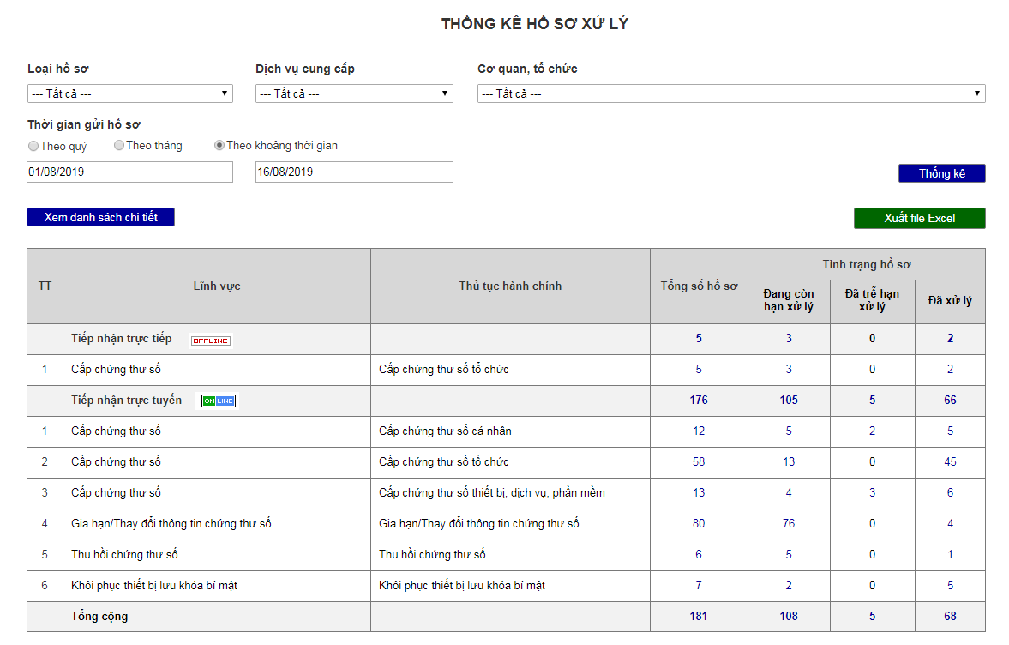

Hình ‑: Giao diện màn hình Thống kê, báo cáo tổng số hồ sơ của từng nhóm đối tượng của Cục CTS&BMTT

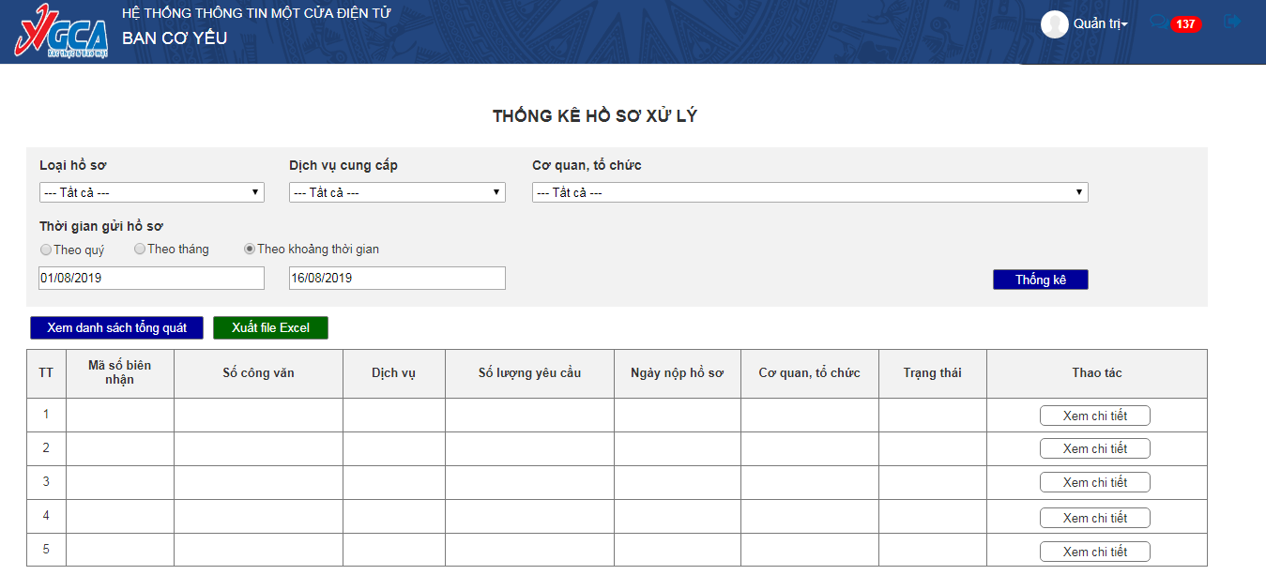

Hình ‑: Giao diện màn hình hiển thị danh sách các hồ sơ theo từng dịch vụ cung cấp

1. Thống kê, báo cáo hồ sơ của từng nhóm đối tượng của Cục CTS&BMTT

|  |  |
| --- | --- |
| **Tên Usecase:** Thống kê, báo cáo hồ sơ của từng nhóm đối tượng của Cục CTS&BMTT | **Mức độ BMT:** B |
| **Tác nhân chính:** Các cán bộ thuộc Cục CTS&BMTT | **Tác nhân phụ:** Hệ thống |
| **Mô tả Usecase:** Các cán bộ thuộc Cục CTS&BMTT thống kê, báo cáo hồ sơ của từng nhóm đối tượng của Cục CTS&BMTT | |
| **Điều kiện để bắt đầu Usecase:**   * Các cán bộ thuộc Cục CTS&BMTT đăng nhập thành công vào hệ thống. * Các cán bộ thuộc Cục CTS&BMTT có quyền truy cập chức năng Thống kê, Báo cáo. * Các cán bộ thuộc Cục CTS&BMTT có hồ sơ cần xử lý hoặc đang xử lý hoặc đã xử lý. | |
| **Điều kiện để kết thúc Usecase:** Hiển thị dữ liệu thống kê chính xác. | |
| **Trình tự các sự kiện trong quá trình hoạt động của Usecase:**   1. Cán bộ chọn chức năng [Thống kê, báo cáo], hệ thống hiển thị khung chọn/nhập các tiêu chí để thống kê. 2. Cán bộ chọn/nhập các tiêu chí để thống kê: Loại hồ sơ; Loại dịch vụ; Cơ quan, tổ chức; Thời gian gửi hồ sơ (Theo quý, theo tháng, theo khoảng thời gian) và nhấn nút [Thống kê] tùy vào vai trò của đối tượng đang truy cập chức năng này. 3. Hệ thống dựa vào các tiêu chí đã nhập để thống kê số lượng hồ sơ phù hợp và hiển thị bảng kết quả. 4. Hệ thống hiển thị số lượng hồ sơ của từng dịch vụ và số lượng hồ sơ theo từng trạng thái: Đang còn hạn xử lý, Đã trễ hạn xử lý, Đã xử lý. 5. Cán bộ nhấn nút chức năng [Xuất file Excel] để xuất bảng dữ liệu hiển thị ra file Excel. | |
| **Hoàn cảnh sử dụng thành công cơ bản:** Hiển thị dữ liệu thống kê chính xác và xuất file thống kê thành công. | |
| **Hoàn cảnh sử dụng phụ (thay thế) trong trường hợp không thành công:**  1. Nhấn vào con số thống kê tại bảng dữ liệu đã thống kê   * Cán bộ nhấn vào số lượng hồ sơ được hiển thị trong bảng dữ liệu, hệ thống sẽ hiển thị chi tiết danh sách các hồ sơ theo điều kiện đó.   2. Nhấn vào nút chức năng [Xem danh sách chi tiết]   * Cán bộ nhấn vào nút chức năng [Xem danh sách chi tiết], hệ thống hiển thị toàn bộ danh sách các hồ sơ đã được thống kê. * Cán bộ nhấn nút chức năng [Xuất file Excel] để xuất bảng dữ liệu hiển thị ra file Excel. * Cán bộ nhấn nút chức năng [Xem danh sách tổng quát]. Hệ thống hiển thị lại danh sách số lượng hồ sơ đã được thống kê.   3. Nhấn vào nút chức năng [Xem chi tiết] tại từng hồ sơ   * Cán bộ nhấn vào nút chức năng [Xem chi tiết] tại từng hồ sơ trong Danh sách chi tiết các hồ sơ được thống kê. * Hệ thống hiển thị nội dung chi tiết hồ sơ được chọn và các tài liệu đính kèm từ lúc đầu đến hiện tại của hồ sơ. | |
| **Hành động liên quan sẽ xảy ra khi Usecase kết thúc:** Không có | |
| **Các yêu cầu phi chức năng:** Không có | |

## Nhóm chức năng “Quản lý kho thiết bị nghiệp vụ chứng thư số” của Phòng Quản trị hạ tầng

### Quản lý thiết bị nghiệp vụ chứng thư số trong kho

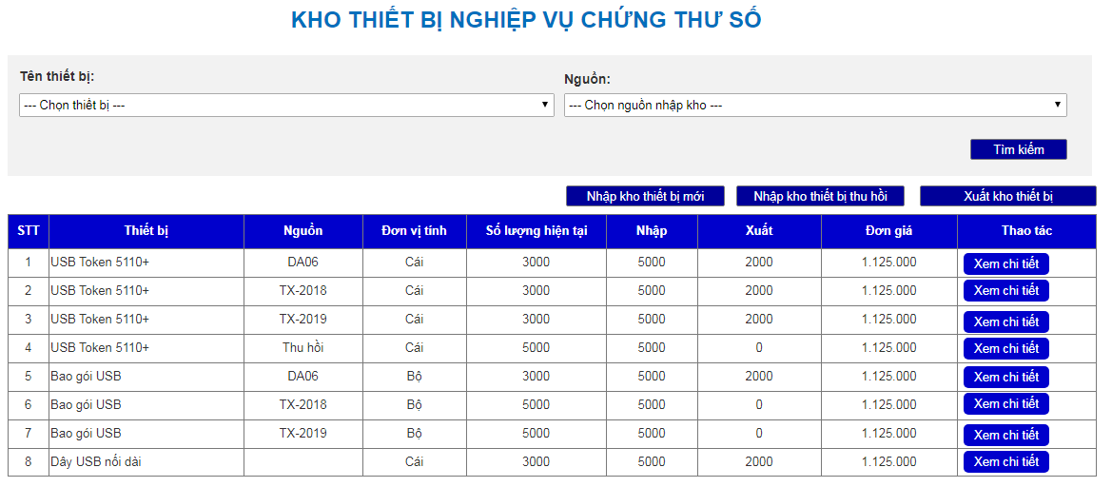

Hình ‑: Danh sách số lượng hiện tại của thiết bị nghiệp vụ chứng thư số trong kho

1. Tìm kiếm thiết bị nghiệp vụ chứng thư số trong kho

|  |  |
| --- | --- |
| **Tên Usecase:** Tìm kiếm thiết bị nghiệp vụ chứng thư số trong kho | **Mức độ BMT:** B |
| **Tác nhân chính:** Phòng Quản trị hạ tầng | **Tác nhân phụ:** Hệ thống |
| **Mô tả Usecase:** Phòng Quản trị hạ tầng tìm kiếm thiết bị nghiệp vụ chứng thư số trong kho | |
| **Điều kiện để bắt đầu Usecase:**   * Phòng Quản trị hạ tầng đăng nhập thành công vào hệ thống * Phòng Quản trị hạ tầng được phân quyền để truy cập vào chức năng “Quản lý thiết bị nghiệp vụ chứng thư số trong kho” * Trong kho được lưu trên hệ thống, có dữ liệu của thiết bị nghiệp vụ chứng thư số | |
| **Điều kiện để kết thúc Usecase:** Tìm kiếm thành công | |
| **Trình tự các sự kiện trong quá trình hoạt động của Usecase:**   1. Phòng Quản trị hạ tầng truy cập vào chức năng [Quản lý thiết bị nghiệp vụ chứng thư số trong kho], hệ thống hiển thị danh sách các thiết bị nghiệp vụ chứng thư số có trong kho và khung để nhập các tiêu chí tìm kiếm. 2. Phòng Quản trị hạ tầng nhập các tiêu chí tìm kiếm và nhấn nút [Tìm kiếm]. Hệ thống tìm kiếm thiết bị nghiệp vụ chứng thư số theo dữ liệu được nhập vào. 3. Hệ thống hiển thị danh sách thiết bị nghiệp vụ chứng thư số phù hợp với tiêu chí tìm kiếm. | |
| **Hoàn cảnh sử dụng thành công cơ bản:** Hệ thống hiển thị danh sách tìm kiếm chính xác. | |
| **Hoàn cảnh sử dụng phụ (thay thế) trong trường hợp không thành công:**  1. Không có dữ liệu thiết bị nghiệp vụ chứng thư số:  - Nếu không có dữ liệu thiết bị nghiệp vụ chứng thư số phù hợp với các tiêu chí tìm kiếm thì hiển thị [Không có dữ liệu]  2. Không nhập tiêu chí tìm kiếm:  - Nếu không nhập tiêu chí tìm kiếm và nhấn nút [Tìm kiếm], hệ thống sẽ hiển thị toàn bộ danh sách thiết bị nghiệp vụ chứng thư số. | |
| **Hành động liên quan sẽ xảy ra khi Usecase kết thúc:** Không có | |
| **Các yêu cầu phi chức năng:** Không có | |

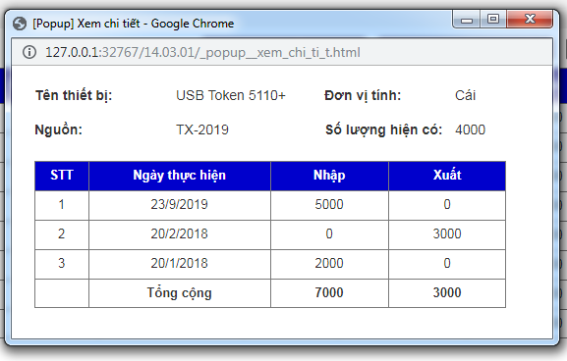

Hình ‑: Xem chi tiết tình trạng nhập xuất kho của 1 loại thiết bị nghiệp vụ chứng thư số

1. Xem chi tiết tình trạng nhập xuất kho của 1 loại thiết bị nghiệp vụ chứng thư số

|  |  |
| --- | --- |
| **Tên Usecase:** Xem chi tiết tình trạng nhập xuất kho của 1 loại thiết bị nghiệp vụ chứng thư số | **Mức độ BMT:** B |
| **Tác nhân chính:** Phòng Quản trị hạ tầng | **Tác nhân phụ:** Hệ thống |
| **Mô tả Usecase:** Phòng Quản trị hạ tầng xem chi tiết tình trạng nhập xuất kho của 1 loại thiết bị nghiệp vụ chứng thư số | |
| **Điều kiện để bắt đầu Usecase:**   * Phòng Quản trị hạ tầng đăng nhập thành công vào hệ thống * Phòng Quản trị hạ tầng được phân quyền để truy cập vào chức năng [Quản lý thiết bị nghiệp vụ chứng thư số trong kho] * Trong kho được lưu trên hệ thống, có dữ liệu của thiết bị nghiệp vụ chứng thư số | |
| **Điều kiện để kết thúc Usecase:** Hiển thị thông tin chi tiết tinh trjng nhập xuất kho của 1 loại thiết bị nghiệp vụ chứng thư số | |
| **Trình tự các sự kiện trong quá trình hoạt động của Usecase:**   1. Phòng Quản trị hạ tầng truy cập vào chức năng [Quản lý thiết bị nghiệp vụ chứng thư số trong kho], hệ thống hiển thị danh sách các thiết bị nghiệp vụ chứng thư số có trong kho. 2. Phòng Quản trị hạ tầng nhấn vào nút chức năng [Xem chi tiết] tại 1 loại thiết bị nghiệp vụ chứng thư số. 3. Hệ thống hiển thị thông tin của thiết bị nghiệp vụ chứng thư số, số lượng hiện tại đang có. 4. Hệ thống hiển thị lịch sử nhập xuất kho của thiết bị nghiệp vụ chứng thư số này, được sắp xếp ngày thực hiện mới nhất ở trên. | |
| **Hoàn cảnh sử dụng thành công cơ bản:** Hiển thị thông tin chi tiết tinh trjng nhập xuất kho của 1 loại thiết bị nghiệp vụ chứng thư số | |
| **Hoàn cảnh sử dụng phụ (thay thế) trong trường hợp không thành công:** Không có. | |
| **Hành động liên quan sẽ xảy ra khi Usecase kết thúc:** Không có | |
| **Các yêu cầu phi chức năng:** Không có | |

#### Nhập kho thiết bị nghiệp vụ chứng thư số

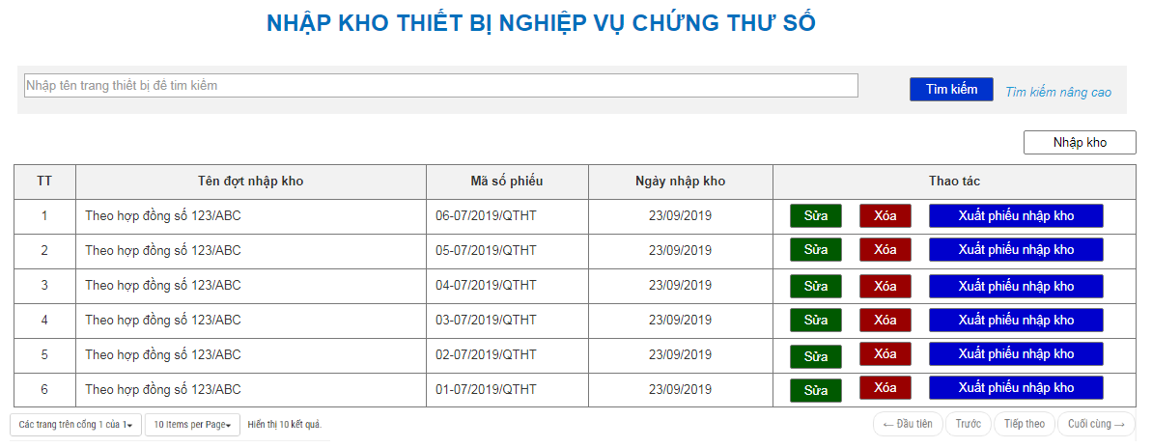

Hình ‑: Danh sách các đợt nhập kho thiết bị nghiệp vụ chứng thư số

1. Tìm kiếm danh sách các đợt nhập kho thiết bị nghiệp vụ chứng thư số mới

|  |  |
| --- | --- |
| **Tên Usecase:** Tìm kiếm danh sách các đợt nhập kho thiết bị nghiệp vụ chứng thư số mới | **Mức độ BMT:** B |
| **Tác nhân chính:** Phòng Quản trị hạ tầng | **Tác nhân phụ:** Hệ thống |
| **Mô tả Usecase:** Phòng Quản trị hạ tầng tìm kiếm danh sách các đợt nhập kho thiết bị nghiệp vụ chứng thư số mới | |
| **Điều kiện để bắt đầu Usecase:**   * Phòng Quản trị hạ tầng đăng nhập thành công vào hệ thống * Phòng Quản trị hạ tầng được phân quyền để truy cập vào chức năng “Nhập kho thiết bị nghiệp vụ chứng thư số mới” | |
| **Điều kiện để kết thúc Usecase:** Tìm kiếm thành công. | |
| **Trình tự các sự kiện trong quá trình hoạt động của Usecase:**   1. Phòng Quản trị hạ tầng truy cập vào chức năng [Nhập kho thiết bị nghiệp vụ chứng thư số], hệ thống hiển thị danh sách các đợt nhập kho thiết bị nghiệp vụ chứng thư số và khung để nhập các tiêu chí tìm kiếm. 2. Phòng Quản trị hạ tầng nhập các thông tin vào khung tìm kiếm cơ bản hoặc nhấn vào [Tìm kiếm nâng cao] để nhập các thông tin vào khung tìm kiếm nâng cao và nhấn nút [Tìm kiếm]. 3. Hệ thống tìm kiếm theo các tiêu chí tìm kiếm và hiển thị danh sách các đợt nhập kho phù hợp với tiêu chí tìm kiếm. | |
| **Hoàn cảnh sử dụng thành công cơ bản:** Hệ thống hiển thị danh sách tìm kiếm chính xác. | |
| **Hoàn cảnh sử dụng phụ (thay thế) trong trường hợp không thành công:**  1. Không có dữ liệu thiết bị nghiệp vụ chứng thư số:   * Nếu không có dữ liệu thiết bị nghiệp vụ chứng thư số phù hợp với các tiêu chí tìm kiếm thì hiển thị [Không có dữ liệu]   2. Không nhập tiêu chí tìm kiếm:   * Nếu không nhập tiêu chí tìm kiếm và nhấn nút [Tìm kiếm], hệ thống sẽ hiển thị toàn bộ danh sách thiết bị nghiệp vụ chứng thư số. | |
| **Hành động liên quan sẽ xảy ra khi Usecase kết thúc:** Không có | |
| **Các yêu cầu phi chức năng:** Không có | |

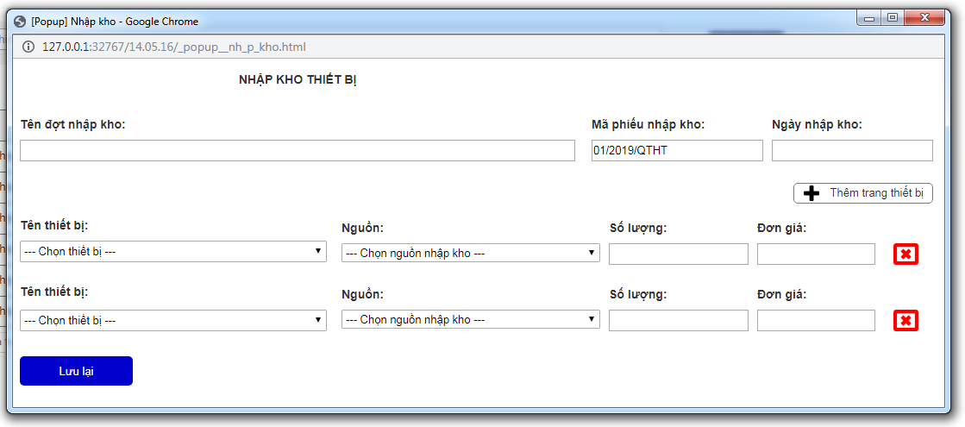

Hình ‑: Giao diện hiển thị form nhập kho thiết bị nghiệp vụ chứng thư số

1. Thêm mới đợt nhập kho thiết bị nghiệp vụ chứng thư số mới

|  |  |
| --- | --- |
| **Tên Usecase:** Thêm mới đợt nhập kho thiết bị nghiệp vụ chứng thư số mới | **Mức độ BMT:** B |
| **Tác nhân chính:** Phòng Quản trị hạ tầng | **Tác nhân phụ:** Hệ thống |
| **Mô tả Usecase:** Phòng Quản trị hạ tầng thêm mới đợt nhập kho thiết bị nghiệp vụ chứng thư số mới | |
| **Điều kiện để bắt đầu Usecase:**   * Phòng Quản trị hạ tầng đăng nhập thành công vào hệ thống * Phòng Quản trị hạ tầng được phân quyền để truy cập vào chức năng “Nhập kho thiết bị nghiệp vụ chứng thư số mới” | |
| **Điều kiện để kết thúc Usecase:** Thêm mới đợt nhập kho thiết bị nghiệp vụ chứng thư số mới thành công. | |
| **Trình tự các sự kiện trong quá trình hoạt động của Usecase:**   1. Phòng Quản trị hạ tầng truy cập vào chức năng [Nhập kho thiết bị nghiệp vụ chứng thư số], hệ thống hiển thị danh sách các đợt nhập kho thiết bị nghiệp vụ chứng thư số. 2. Phòng Quản trị hạ tầng nhấn vào nút chức năng [Nhập kho] để thêm mới đợt nhập kho, hệ thống hiển thị khung thêm mới đợt nhập kho. 3. Phòng Quản trị hạ tầng nhập các thông tin vào khung thêm mới đợt nhập kho:    * Nhập [Tên đợt nhập kho]    * Nhập [Mã phiếu nhập kho]. Mã phiếu nhập kho mặc định tự động tăng và hiển thị ngay khi hiển thị khung thêm mới.    * Nhập [Ngày nhập kho]    * Thêm số lượng từng thiết bị nghiệp vụ chứng thư số, gồm:      + Chọn Thiết bị nghiệp vụ chứng thư số      + Chọn Nguồn cung cấp      + Nhập Số lượng      + Nhập Đơn giá    * Và nhấn nút [Lưu lại] | |
| **Hoàn cảnh sử dụng thành công cơ bản:** Hệ thống lưu đợt nhập kho mới thành công. | |
| **Hoàn cảnh sử dụng phụ (thay thế) trong trường hợp không thành công:**  1. Không nhập dữ liệu trong khung thêm mới:   * Nếu không nhập dữ liệu trong khung thêm mới và nhấn nút [Lưu lại] thì hiển thị cảnh báo yêu cầu nhập.   2. Nhấn vào nút [Thêm thiết bị nghiệp vụ chứng thư số]:   * Nếu nhấn nút chức năng [Thêm thiết bị nghiệp vụ chứng thư số], hệ thống sẽ hiển thị thêm dòng để chọn thêm 1 loại thiết bị nghiệp vụ chứng thư số trong cùng 1 đợt nhập ở ngay dưới dòng nhập ở trên.   3. Nhấn vào nút [X] tại từng dòng thiết bị nghiệp vụ chứng thư số:   * Nếu nhấn vào nút chức năng [X] tại từng dòng thiết bị nghiệp vụ chứng thư số, dòng nhập thông tin thiết bị nghiệp vụ chứng thư số đó sẽ bị mất đi.   4. Nhập [mã phiếu nhập kho] trùng với dữ liệu hiện có:   * Sau khi vừa nhập [Mã phiếu nhập kho] xong, hệ thống kiểm tra trùng với dữ liệu hiện có, nếu trùng sẽ hiển thị cảnh báo [Mã phiếu nhập kho đã tồn tại trong hệ thống.] | |
| **Hành động liên quan sẽ xảy ra khi Usecase kết thúc:**  1. Khi nhấn nút [Lưu lại], số lượng thiết bị nghiệp vụ chứng thư số theo đợt nhập kho được tăng lên theo nội dung đã nhập:   * Nếu cùng loại thiết bị nghiệp vụ chứng thư số, nguồn cung cấp, đơn giá với dữ liệu đang có thì số lượng thiết bị nghiệp vụ chứng thư số đó được tăng lên theo số lượng đã nhập. * Nếu không cùng loại thiết bị nghiệp vụ chứng thư số, nguồn cung cấp, đơn giá với dữ liệu đang có thì dữ liệu thiết bị nghiệp vụ chứng thư số được nhập vào sẽ thêm mới và cập nhật số lượng theo số lượng đã nhập.   2. Sau khi lưu lại thành công, khung thêm mới tắt đi. | |
| **Các yêu cầu phi chức năng:** Không có | |

1. Chỉnh sửa đợt nhập kho thiết bị nghiệp vụ chứng thư số mới

|  |  |
| --- | --- |
| **Tên Usecase:** Chỉnh sửa các đợt nhập kho thiết bị nghiệp vụ chứng thư số mới | **Mức độ BMT:** B |
| **Tác nhân chính:** Phòng Quản trị hạ tầng | **Tác nhân phụ:** Hệ thống |
| **Mô tả Usecase:** Phòng Quản trị hạ tầng chỉnh sửa đợt nhập kho thiết bị nghiệp vụ chứng thư số mới | |
| **Điều kiện để bắt đầu Usecase:**   * Phòng Quản trị hạ tầng đăng nhập thành công vào hệ thống * Phòng Quản trị hạ tầng được phân quyền để truy cập vào chức năng “Nhập kho thiết bị nghiệp vụ chứng thư số mới” * Hệ thống đã có dữ liệu đợt nhập kho. | |
| **Điều kiện để kết thúc Usecase:** Chỉnh sửa đợt nhập kho thiết bị nghiệp vụ chứng thư số mới thành công. | |
| **Trình tự các sự kiện trong quá trình hoạt động của Usecase:**   1. Phòng Quản trị hạ tầng truy cập vào chức năng [Nhập kho thiết bị nghiệp vụ chứng thư số], hệ thống hiển thị danh sách các đợt nhập kho thiết bị nghiệp vụ chứng thư số. 2. Phòng Quản trị hạ tầng nhấn vào nút chức năng [Sửa] tại đợt nhập kho cần chỉnh sửa, hệ thống hiển thị khung chỉnh sửa đợt nhập kho và các nội dung đã nhập trong đợt nhập kho đó. 3. Phòng Quản trị hạ tầng chỉnh sửa các thông tin của đợt nhập kho:    * Chỉnh sửa [Tên đợt nhập kho]    * Chỉnh sửa [Mã phiếu nhập kho]    * Nhập Chỉnh sửa [Ngày nhập kho]    * Chỉnh sửa số lượng từng thiết bị nghiệp vụ chứng thư số, gồm:      + Chọn Thiết bị nghiệp vụ chứng thư số      + Chọn Nguồn cung cấp      + Nhập Số lượng      + Nhập Đơn giá    * Và nhấn nút [Lưu lại] | |
| **Hoàn cảnh sử dụng thành công cơ bản:** Hệ thống lưu lại thành công. | |
| **Hoàn cảnh sử dụng phụ (thay thế) trong trường hợp không thành công:**  1. Không nhập dữ liệu trong khung chỉnh sửa:   * Nếu không nhập dữ liệu trong khung chỉnh sửa và nhấn nút [Lưu lại] thì hiển thị cảnh báo yêu cầu nhập.   2. Nhấn vào nút [Thêm thiết bị nghiệp vụ chứng thư số]:   * Nếu nhấn nút chức năng [Thêm thiết bị nghiệp vụ chứng thư số], hệ thống sẽ hiển thị thêm dòng để chọn thêm 1 loại thiết bị nghiệp vụ chứng thư số trong cùng 1 đợt nhập ở ngay dưới dòng nhập ở trên.   3. Nhấn vào nút [X] tại từng dòng thiết bị nghiệp vụ chứng thư số:   * Nếu nhấn vào nút chức năng [X] tại từng dòng thiết bị nghiệp vụ chứng thư số, dòng nhập thông tin thiết bị nghiệp vụ chứng thư số đó sẽ bị mất đi tạm thời. * Nếu nhấn [Lưu lại] thì dữ liệu thiết bị nghiệp vụ chứng thư số đó sẽ cập nhật. Nếu không nhấn [Lưu lại] thì dữ liệu đó không bị mất.   4. Nhập [mã phiếu nhập kho] trùng với dữ liệu hiện có:   * Sau khi vừa nhập [Mã phiếu nhập kho] xong, hệ thống kiểm tra trùng với dữ liệu hiện có, nếu trùng sẽ hiển thị cảnh báo [Mã phiếu nhập kho đã tồn tại trong hệ thống.] | |
| **Hành động liên quan sẽ xảy ra khi Usecase kết thúc:**  1. Khi nhấn nút [Lưu lại], số lượng thiết bị nghiệp vụ chứng thư số theo đợt nhập kho được thay đổi theo nội dung đã chỉnh sửa:   * Nếu cùng loại thiết bị nghiệp vụ chứng thư số, nguồn cung cấp, đơn giá với dữ liệu đang có:   + Nếu số lượng thiết bị nghiệp vụ chứng thư số đó được tăng lên so với dữ liệu nhập trước đây thì số lượng sẽ tăng lên so khoảng chênh lệch.   + Nếu số lượng thiết bị nghiệp vụ chứng thư số đó được giảm đi so với dữ liệu nhập trước đây thì số lượng sẽ giảm đi 1 khoảng chênh lệch.   + Nếu số lượng bị giảm đi 1 khoảng chênh lệch nhiều hơn so với số lượng tồn hiện tại có trong kho thì hệ thống hiển thị cảnh báo [Số lượng tồn hiện tại trong kho ít hơn số liệu chỉnh sửa] và không cho phép lưu lại. * Nếu không cùng loại thiết bị nghiệp vụ chứng thư số, nguồn cung cấp, đơn giá với dữ liệu đang có thì dữ liệu thiết bị nghiệp vụ chứng thư số được nhập vào sẽ thêm mới và cập nhật số lượng theo số lượng đã nhập.   2. Sau khi lưu lại thành công, khung chỉnh sửa tắt đi. | |
| **Các yêu cầu phi chức năng:** Không có | |

1. Xóa đợt nhập kho thiết bị nghiệp vụ chứng thư số mới

|  |  |
| --- | --- |
| **Tên Usecase:** Xóa đợt nhập kho thiết bị nghiệp vụ chứng thư số mới | **Mức độ BMT:** B |
| **Tác nhân chính:** Phòng Quản trị hạ tầng | **Tác nhân phụ:** Hệ thống |
| **Mô tả Usecase:** Phòng Quản trị hạ tầng xóa đợt nhập kho thiết bị nghiệp vụ chứng thư số mới | |
| **Điều kiện để bắt đầu Usecase:**   * Phòng Quản trị hạ tầng đăng nhập thành công vào hệ thống * Phòng Quản trị hạ tầng được phân quyền để truy cập vào chức năng “Nhập kho thiết bị nghiệp vụ chứng thư số mới” * Hệ thống đã có dữ liệu đợt nhập kho. | |
| **Điều kiện để kết thúc Usecase:** Xóa đợt nhập kho thiết bị nghiệp vụ chứng thư số mới thành công. | |
| **Trình tự các sự kiện trong quá trình hoạt động của Usecase:**   1. Phòng Quản trị hạ tầng truy cập vào chức năng [Nhập kho thiết bị nghiệp vụ chứng thư số], hệ thống hiển thị danh sách các đợt nhập kho thiết bị nghiệp vụ chứng thư số. 2. Phòng Quản trị hạ tầng nhấn vào nút chức năng [Xóa] tại đợt nhập kho cần xóa, hệ thống hiển thị thông báo [Bạn có chắc chắn xóa đợt nhập kho này không?] 3. Phòng Quản trị hạ tầng nhấn [OK] | |
| **Hoàn cảnh sử dụng thành công cơ bản:** Hệ thống xóa đợt nhập kho thành công. | |
| **Hoàn cảnh sử dụng phụ (thay thế) trong trường hợp không thành công:**  1. Nhấn vào nút [Hủy bỏ] hoặc [Cancel]:   * Hệ thống sẽ không xóa đợt nhập kho này.   2. Sau khi nhấn vào [OK] tại khung hiển thị thông báo xác nhận, hệ thống kiểm tra dữ liệu hiện có:   * Nếu số lượng tồn trong kho lớn hơn hoặc bằng với dữ liệu trong đợt nhập kho bị xóa thì hệ thống sẽ cập nhật lại số lượng từng thiết bị nghiệp vụ chứng thư số (giảm đi) theo số lượng trong đợt nhập kho. * Nếu số lượng tồn trong kho nhỏ hơn với bất kỳ dữ liệu trong đợt nhập kho bị xóa thì hệ thống sẽ hiển thị thông báo [Số lượng tồn hiện tại trong kho ít hơn số liệu bị xóa] và không cho phép xóa đợt nhập kho này. | |
| **Hành động liên quan sẽ xảy ra khi Usecase kết thúc:** Danh sách các đợt nhập kho sẽ được tải lại, cập nhật danh sách, không còn hiển thị đợt nhập kho vừa xóa. | |
| **Các yêu cầu phi chức năng:** Không có | |

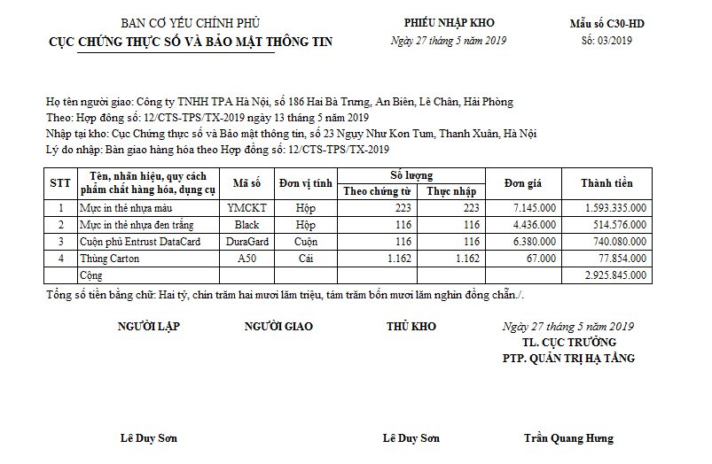

Hình ‑: Mẫu phiếu nhập kho thiết bị nghiệp vụ chứng thư số

1. Xuất phiếu nhập kho thiết bị nghiệp vụ chứng thư số mới

|  |  |
| --- | --- |
| **Tên Usecase:** Xuất phiếu nhập kho thiết bị nghiệp vụ chứng thư số mới | **Mức độ BMT:** B |
| **Tác nhân chính:** Phòng Quản trị hạ tầng | **Tác nhân phụ:** Hệ thống |
| **Mô tả Usecase:** Phòng Quản trị hạ tầng xuất phiếu nhập kho thiết bị nghiệp vụ chứng thư số mới | |
| **Điều kiện để bắt đầu Usecase:**   * Phòng Quản trị hạ tầng đăng nhập thành công vào hệ thống. * Phòng Quản trị hạ tầng được phân quyền để truy cập vào chức năng “Nhập kho thiết bị nghiệp vụ chứng thư số mới”. * Hệ thống đã có dữ liệu đợt nhập kho. | |
| **Điều kiện để kết thúc Usecase:** Xuất phiếu nhập kho thành công | |
| **Trình tự các sự kiện trong quá trình hoạt động của Usecase:**   1. Phòng Quản trị hạ tầng truy cập vào chức năng [Nhập kho thiết bị nghiệp vụ chứng thư số], hệ thống hiển thị danh sách các đợt nhập kho thiết bị nghiệp vụ chứng thư số. 2. Phòng Quản trị hạ tầng nhấn vào nút chức năng [Xuất phiếu nhập kho] tại đợt nhập kho, hệ thống xuất phiếu nhập kho theo mẫu được cấu hình trước theo định dạng MS Excel (.xlsx). 3. Phòng Quản trị hạ tầng lưu lại file vào máy tính. | |
| **Hoàn cảnh sử dụng thành công cơ bản:** Lưu lại file thành công | |
| **Hoàn cảnh sử dụng phụ (thay thế) trong trường hợp không thành công:**  1. Nếu chưa biểu mẫu cấu hình trước mà nhấn nút chức năng [Xuất phiếu nhập kho]:   * Hệ thống hiển thị thông báo [Chưa có biểu mẫu xuất file, vui lòng thông báo Quản trị viên để cấu hình biểu mẫu xuất file]. | |
| **Hành động liên quan sẽ xảy ra khi Usecase kết thúc:** Không có | |
| **Các yêu cầu phi chức năng:** Không có | |

#### Nhập kho thiết bị nghiệp vụ chứng thư số thu hồi

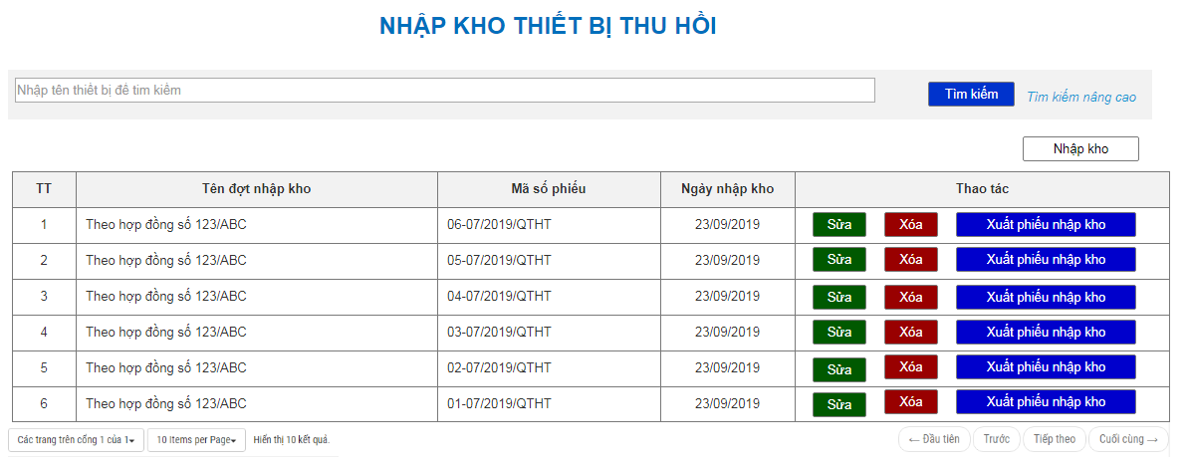

Hình ‑: Giao diện hiển thị danh sách các lần nhập kho của thiết bị nghiệp vụ chứng thư số thu hồi

1. Tìm kiếm danh sách các đợt nhập kho thiết bị nghiệp vụ chứng thư số thu hồi

|  |  |
| --- | --- |
| **Tên Usecase:** Tìm kiếm danh sách các đợt nhập kho thiết bị nghiệp vụ chứng thư số thu hồi | **Mức độ BMT:** B |
| **Tác nhân chính:** Phòng Quản trị hạ tầng | **Tác nhân phụ:** Hệ thống |
| **Mô tả Usecase:** Phòng Quản trị hạ tầng tìm kiếm danh sách các đợt nhập kho thiết bị nghiệp vụ chứng thư số thu hồi | |
| **Điều kiện để bắt đầu Usecase:**   * Phòng Quản trị hạ tầng đăng nhập thành công vào hệ thống * Phòng Quản trị hạ tầng được phân quyền để truy cập vào chức năng “Nhập kho thiết bị nghiệp vụ chứng thư số thu hồi” | |
| **Điều kiện để kết thúc Usecase:** Tìm kiếm thành công. | |
| **Trình tự các sự kiện trong quá trình hoạt động của Usecase:**   1. Phòng Quản trị hạ tầng truy cập vào chức năng [Nhập kho thiết bị nghiệp vụ chứng thư số thu hồi], hệ thống hiển thị danh sách các đợt nhập kho thiết bị nghiệp vụ chứng thư số thu hồi và khung để nhập các tiêu chí tìm kiếm. 2. Phòng Quản trị hạ tầng nhập các thông tin vào khung tìm kiếm cơ bản hoặc nhấn vào [Tìm kiếm nâng cao] để nhập các thông tin vào khung tìm kiếm nâng cao và nhấn nút [Tìm kiếm]. 3. Hệ thống tìm kiếm theo các tiêu chí tìm kiếm và hiển thị danh sách các đợt nhập kho phù hợp với tiêu chí tìm kiếm. | |
| **Hoàn cảnh sử dụng thành công cơ bản:** Hệ thống hiển thị danh sách tìm kiếm chính xác. | |
| **Hoàn cảnh sử dụng phụ (thay thế) trong trường hợp không thành công:**  1. Không có dữ liệu thiết bị nghiệp vụ chứng thư số thu hồi:   * Nếu không có dữ liệu thiết bị nghiệp vụ chứng thư số thu hồi phù hợp với các tiêu chí tìm kiếm thì hiển thị [Không có dữ liệu]   2. Không nhập tiêu chí tìm kiếm:   * Nếu không nhập tiêu chí tìm kiếm và nhấn nút [Tìm kiếm], hệ thống sẽ hiển thị toàn bộ danh sách thiết bị nghiệp vụ chứng thư số thu hồi. | |
| **Hành động liên quan sẽ xảy ra khi Usecase kết thúc:** Không có | |
| **Các yêu cầu phi chức năng:** Không có | |

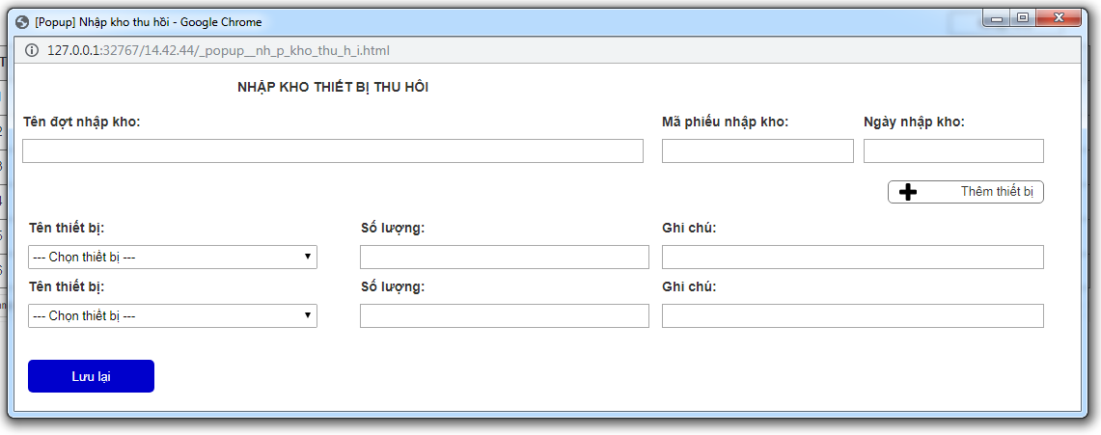

Hình ‑: Giao diện form nhập kho thiết bị nghiệp vụ chứng thư số thu hồi

1. Thêm mới đợt nhập kho thiết bị nghiệp vụ chứng thư số thu hồi

|  |  |
| --- | --- |
| **Tên Usecase:** Thêm mới đợt nhập kho thiết bị nghiệp vụ chứng thư số thu hồi | **Mức độ BMT:** B |
| **Tác nhân chính:** Phòng Quản trị hạ tầng | **Tác nhân phụ:** Hệ thống |
| **Mô tả Usecase:** Phòng Quản trị hạ tầng thêm mới đợt nhập kho thiết bị nghiệp vụ chứng thư số thu hồi | |
| **Điều kiện để bắt đầu Usecase:**   * Phòng Quản trị hạ tầng đăng nhập thành công vào hệ thống * Phòng Quản trị hạ tầng được phân quyền để truy cập vào chức năng [Nhập kho thiết bị nghiệp vụ chứng thư số thu hồi] | |
| **Điều kiện để kết thúc Usecase:** Thêm mới đợt nhập kho thiết bị nghiệp vụ chứng thư số thu hồi thành công. | |
| **Trình tự các sự kiện trong quá trình hoạt động của Usecase:**   1. Phòng Quản trị hạ tầng truy cập vào chức năng [Nhập kho thiết bị nghiệp vụ chứng thư số thu hồi], hệ thống hiển thị danh sách các đợt nhập kho thiết bị nghiệp vụ chứng thư số thu hồi. 2. Phòng Quản trị hạ tầng nhấn vào nút chức năng [Nhập kho] để thêm mới đợt nhập kho, hệ thống hiển thị khung thêm mới đợt nhập kho. 3. Phòng Quản trị hạ tầng nhập các thông tin vào khung thêm mới đợt nhập kho:    * Nhập [Tên đợt nhập kho]    * Nhập [Mã phiếu nhập kho]. Mã phiếu nhập kho mặc định tự động tăng và hiển thị ngay khi hiển thị khung thêm mới.    * Nhập [Ngày nhập kho]    * Thêm số lượng từng thiết bị nghiệp vụ chứng thư số thu hồi, gồm:      + Chọn Thiết bị nghiệp vụ chứng thư số thu hồi      + Nhập Số lượng      + Nhập Ghi chú    * Và nhấn nút [Lưu lại] | |
| **Hoàn cảnh sử dụng thành công cơ bản:** Hệ thống lưu đợt nhập kho mới thành công. | |
| **Hoàn cảnh sử dụng phụ (thay thế) trong trường hợp không thành công:**  1. Không nhập dữ liệu trong khung thêm mới:   * Nếu không nhập dữ liệu trong khung thêm mới và nhấn nút [Lưu lại] thì hiển thị cảnh báo yêu cầu nhập.   2. Nhấn vào nút [Thêm thiết bị nghiệp vụ chứng thư số thu hồi]:   * Nếu nhấn nút chức năng [Thêm thiết bị nghiệp vụ chứng thư số thu hồi], hệ thống sẽ hiển thị thêm dòng để chọn thêm 1 loại thiết bị nghiệp vụ chứng thư số thu hồi trong cùng 1 đợt nhập ở ngay dưới dòng nhập ở trên.   3. Nhấn vào nút [X] tại từng dòng thiết bị nghiệp vụ chứng thư số thu hồi:   * Nếu nhấn vào nút chức năng [X] tại từng dòng thiết bị nghiệp vụ chứng thư số thu hồi, dòng nhập thông tin thiết bị nghiệp vụ chứng thư số thu hồi đó sẽ bị mất đi.   4. Nhập [Mã phiếu nhập kho] trùng với dữ liệu hiện có:   * Sau khi vừa nhập [Mã phiếu nhập kho] xong, hệ thống kiểm tra trùng với dữ liệu hiện có, nếu trùng sẽ hiển thị cảnh báo [Mã phiếu nhập kho đã tồn tại trong hệ thống.] | |
| **Hành động liên quan sẽ xảy ra khi Usecase kết thúc:**  1. Khi nhấn nút [Lưu lại], số lượng thiết bị nghiệp vụ chứng thư số thu hồi theo đợt nhập kho được tăng lên theo nội dung đã nhập:   * Nếu cùng loại thiết bị nghiệp vụ chứng thư số thu hồi với dữ liệu đang có thì số lượng thiết bị nghiệp vụ chứng thư số thu hồi đó được tăng lên theo số lượng đã nhập. * Nếu không cùng loại thiết bị nghiệp vụ chứng thư số thu hồi với dữ liệu đang có thì dữ liệu thiết bị nghiệp vụ chứng thư số thu hồi được nhập vào sẽ thêm mới và cập nhật số lượng theo số lượng đã nhập.   2. Sau khi lưu lại thành công, khung thêm mới tắt đi. | |
| **Các yêu cầu phi chức năng:** Không có | |

1. Chỉnh sửa đợt nhập kho thiết bị nghiệp vụ chứng thư số thu hồi

|  |  |
| --- | --- |
| **Tên Usecase:** Chỉnh sửa các đợt nhập kho thiết bị nghiệp vụ chứng thư số thu hồi | **Mức độ BMT:** B |
| **Tác nhân chính:** Phòng Quản trị hạ tầng | **Tác nhân phụ:** Hệ thống |
| **Mô tả Usecase:** Phòng Quản trị hạ tầng chỉnh sửa đợt nhập kho thiết bị nghiệp vụ chứng thư số thu hồi | |
| **Điều kiện để bắt đầu Usecase:**   * Phòng Quản trị hạ tầng đăng nhập thành công vào hệ thống * Phòng Quản trị hạ tầng được phân quyền để truy cập vào chức năng [Nhập kho thiết bị nghiệp vụ chứng thư số thu hồi] * Hệ thống đã có dữ liệu đợt nhập kho. | |
| **Điều kiện để kết thúc Usecase:** Chỉnh sửa đợt nhập kho thiết bị nghiệp vụ chứng thư số thu hồi thành công. | |
| **Trình tự các sự kiện trong quá trình hoạt động của Usecase:**   1. Phòng Quản trị hạ tầng truy cập vào chức năng [Nhập kho thiết bị nghiệp vụ chứng thư số thu hồi], hệ thống hiển thị danh sách các đợt nhập kho thiết bị nghiệp vụ chứng thư số thu hồi. 2. Phòng Quản trị hạ tầng nhấn vào nút chức năng [Sửa] tại đợt nhập kho cần chỉnh sửa, hệ thống hiển thị khung chỉnh sửa đợt nhập kho và các nội dung đã nhập trong đợt nhập kho đó. 3. Phòng Quản trị hạ tầng chỉnh sửa các thông tin của đợt nhập kho:    * Chỉnh sửa [Tên đợt nhập kho]    * Chỉnh sửa [Mã phiếu nhập kho]    * Nhập Chỉnh sửa [Ngày nhập kho]    * Chỉnh sửa số lượng từng thiết bị nghiệp vụ chứng thư số thu hồi, gồm:      + Chọn Thiết bị nghiệp vụ chứng thư số thu hồi      + Chỉnh sửa Số lượng      + Chỉnh sửa Ghi chú    * Và nhấn nút [Lưu lại] | |
| **Hoàn cảnh sử dụng thành công cơ bản:** Hệ thống lưu lại thành công. | |
| **Hoàn cảnh sử dụng phụ (thay thế) trong trường hợp không thành công:**  1. Không nhập dữ liệu trong khung chỉnh sửa:   * Nếu không nhập dữ liệu trong khung chỉnh sửa và nhấn nút [Lưu lại] thì hiển thị cảnh báo yêu cầu nhập.   2. Nhấn vào nút [Thêm thiết bị nghiệp vụ chứng thư số thu hồi]:   * Nếu nhấn nút chức năng [Thêm thiết bị nghiệp vụ chứng thư số thu hồi], hệ thống sẽ hiển thị thêm dòng để chọn thêm 1 loại thiết bị nghiệp vụ chứng thư số thu hồi trong cùng 1 đợt nhập ở ngay dưới dòng nhập ở trên.   3. Nhấn vào nút [X] tại từng dòng thiết bị nghiệp vụ chứng thư số thu hồi:   * Nếu nhấn vào nút chức năng [X] tại từng dòng thiết bị nghiệp vụ chứng thư số thu hồi, dòng nhập thông tin thiết bị nghiệp vụ chứng thư số thu hồi đó sẽ bị mất đi tạm thời. * Nếu nhấn [Lưu lại] thì dữ liệu thiết bị nghiệp vụ chứng thư số thu hồi đó sẽ cập nhật. Nếu không nhấn [Lưu lại] thì dữ liệu đó không bị mất.   4. Nhập [Mã phiếu nhập kho] trùng với dữ liệu hiện có:   * Sau khi vừa nhập [Mã phiếu nhập kho] xong, hệ thống kiểm tra trùng với dữ liệu hiện có, nếu trùng sẽ hiển thị cảnh báo [Mã phiếu nhập kho đã tồn tại trong hệ thống.] | |
| **Hành động liên quan sẽ xảy ra khi Usecase kết thúc:**  1. Khi nhấn nút [Lưu lại], số lượng thiết bị nghiệp vụ chứng thư số thu hồi theo đợt nhập kho được thay đổi theo nội dung đã chỉnh sửa:   * Nếu cùng loại thiết bị nghiệp vụ chứng thư số thu hồi với dữ liệu đang có:   + Nếu số lượng thiết bị nghiệp vụ chứng thư số thu hồi đó được tăng lên so với dữ liệu nhập trước đây thì số lượng sẽ tăng lên so khoảng chênh lệch.   + Nếu số lượng thiết bị nghiệp vụ chứng thư số thu hồi đó được giảm đi so với dữ liệu nhập trước đây thì số lượng sẽ giảm đi 1 khoảng chênh lệch.   + Nếu số lượng bị giảm đi 1 khoảng chênh lệch nhiều hơn so với số lượng tồn hiện tại có trong kho thì hệ thống hiển thị cảnh báo [Số lượng tồn hiện tại trong kho ít hơn số liệu chỉnh sửa] và không cho phép lưu lại. * Nếu không cùng loại thiết bị nghiệp vụ chứng thư số thu hồi với dữ liệu đang có thì dữ liệu thiết bị nghiệp vụ chứng thư số thu hồi được nhập vào sẽ thêm mới và cập nhật số lượng theo số lượng đã nhập.   2. Sau khi lưu lại thành công, khung chỉnh sửa tắt đi. | |
| **Các yêu cầu phi chức năng:** Không có | |

1. Xóa đợt nhập kho thiết bị nghiệp vụ chứng thư số thu hồi

|  |  |
| --- | --- |
| **Tên Usecase:** Xóa đợt nhập kho thiết bị nghiệp vụ chứng thư số thu hồi | **Mức độ BMT:** B |
| **Tác nhân chính:** Phòng Quản trị hạ tầng | **Tác nhân phụ:** Hệ thống |
| **Mô tả Usecase:** Phòng Quản trị hạ tầng xóa đợt nhập kho thiết bị nghiệp vụ chứng thư số thu hồi | |
| **Điều kiện để bắt đầu Usecase:**   * Phòng Quản trị hạ tầng đăng nhập thành công vào hệ thống * Phòng Quản trị hạ tầng được phân quyền để truy cập vào chức năng [Nhập kho thiết bị nghiệp vụ chứng thư số thu hồi] * Hệ thống đã có dữ liệu đợt nhập kho. | |
| **Điều kiện để kết thúc Usecase:** Xóa đợt nhập kho thiết bị nghiệp vụ chứng thư số thu hồi thành công. | |
| **Trình tự các sự kiện trong quá trình hoạt động của Usecase:**   1. Phòng Quản trị hạ tầng truy cập vào chức năng [Nhập kho thiết bị nghiệp vụ chứng thư số thu hồi], hệ thống hiển thị danh sách các đợt nhập kho thiết bị nghiệp vụ chứng thư số thu hồi. 2. Phòng Quản trị hạ tầng nhấn vào nút chức năng [Xóa] tại đợt nhập kho cần xóa, hệ thống hiển thị thông báo [Bạn có chắc chắn xóa đợt nhập kho này không?] 3. Phòng Quản trị hạ tầng nhấn [OK] | |
| **Hoàn cảnh sử dụng thành công cơ bản:** Hệ thống xóa đợt nhập kho thành công. | |
| **Hoàn cảnh sử dụng phụ (thay thế) trong trường hợp không thành công:**  1. Nhấn vào nút [Hủy bỏ] hoặc [Cancel]:   * Hệ thống sẽ không xóa đợt nhập kho này.   2. Sau khi nhấn vào [OK] tại khung hiển thị thông báo xác nhận, hệ thống kiểm tra dữ liệu hiện có:   * Nếu số lượng tồn trong kho lớn hơn hoặc bằng với dữ liệu trong đợt nhập kho bị xóa thì hệ thống sẽ cập nhật lại số lượng từng thiết bị nghiệp vụ chứng thư số thu hồi (giảm đi) theo số lượng trong đợt nhập kho. * Nếu số lượng tồn trong kho nhỏ hơn với bất kỳ dữ liệu trong đợt nhập kho bị xóa thì hệ thống sẽ hiển thị thông báo [Số lượng tồn hiện tại trong kho ít hơn số liệu bị xóa] và không cho phép xóa đợt nhập kho này. | |
| **Hành động liên quan sẽ xảy ra khi Usecase kết thúc:** Danh sách các đợt nhập kho sẽ được tải lại, cập nhật danh sách, không còn hiển thị đợt nhập kho vừa xóa. | |
| **Các yêu cầu phi chức năng:** Không có | |

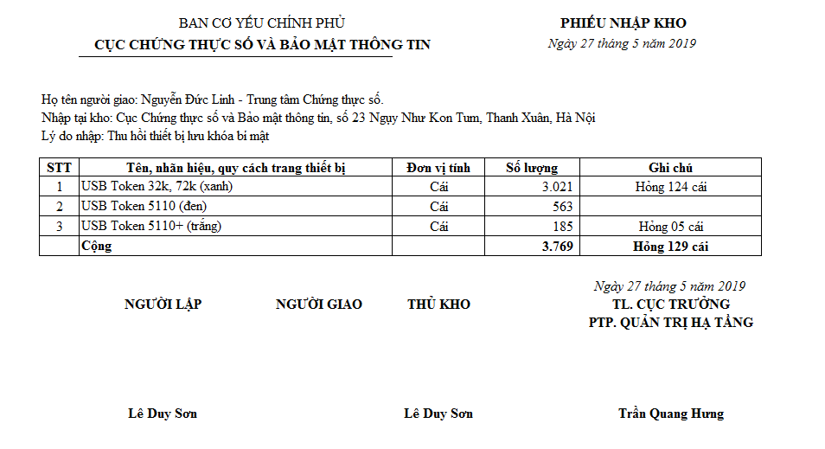

Hình ‑: Mẫu phiếu nhập kho thiết bị nghiệp vụ chứng thư số thu hồi

1. Xuất phiếu nhập kho thiết bị nghiệp vụ chứng thư số thu hồi

|  |  |
| --- | --- |
| **Tên Usecase:** Xuất phiếu nhập kho thiết bị nghiệp vụ chứng thư số thu hồi | **Mức độ BMT:** B |
| **Tác nhân chính:** Phòng Quản trị hạ tầng | **Tác nhân phụ:** Hệ thống |
| **Mô tả Usecase:** Phòng Quản trị hạ tầng xuất phiếu nhập kho thiết bị nghiệp vụ chứng thư số thu hồi | |
| **Điều kiện để bắt đầu Usecase:**   * Phòng Quản trị hạ tầng đăng nhập thành công vào hệ thống. * Phòng Quản trị hạ tầng được phân quyền để truy cập vào chức năng [Nhập kho thiết bị nghiệp vụ chứng thư số thu hồi]. * Hệ thống đã có dữ liệu đợt nhập kho. | |
| **Điều kiện để kết thúc Usecase:** Xuất phiếu nhập kho thành công | |
| **Trình tự các sự kiện trong quá trình hoạt động của Usecase:**   1. Phòng Quản trị hạ tầng truy cập vào chức năng [Nhập kho thiết bị nghiệp vụ chứng thư số thu hồi], hệ thống hiển thị danh sách các đợt nhập kho thiết bị nghiệp vụ chứng thư số thu hồi. 2. Phòng Quản trị hạ tầng nhấn vào nút chức năng [Xuất phiếu nhập kho] tại đợt nhập kho, hệ thống xuất phiếu nhập kho theo mẫu được cấu hình trước theo định dạng MS Excel (.xlsx). 3. Phòng Quản trị hạ tầng lưu lại file vào máy tính. | |
| **Hoàn cảnh sử dụng thành công cơ bản:** Lưu lại file thành công | |
| **Hoàn cảnh sử dụng phụ (thay thế) trong trường hợp không thành công:**  1. Nếu chưa biểu mẫu cấu hình trước mà nhấn nút chức năng [Xuất phiếu nhập kho]:   * Hệ thống hiển thị thông báo [Chưa có biểu mẫu xuất file, vui lòng thông báo Quản trị viên để cấu hình biểu mẫu xuất file]. | |
| **Hành động liên quan sẽ xảy ra khi Usecase kết thúc:** Không có | |
| **Các yêu cầu phi chức năng:** Không có | |

#### Xuất kho thiết bị nghiệp vụ chứng thư số

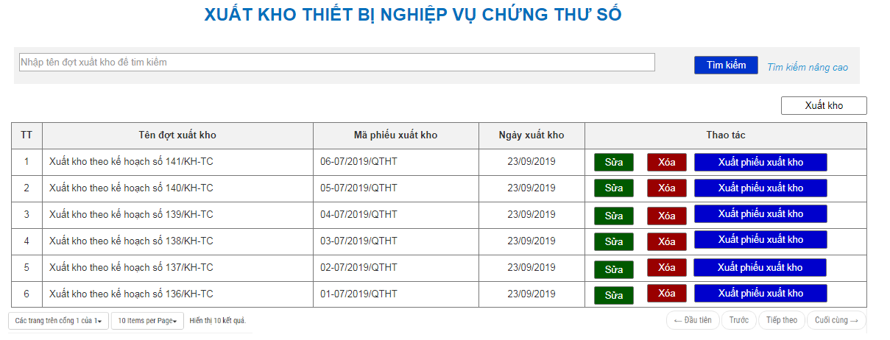

Hình ‑: Giao diện danh sách các đợt xuất kho thiết bị nghiệp vụ chứng thư số

1. Tìm kiếm danh sách các đợt xuất kho thiết bị nghiệp vụ chứng thư số

|  |  |
| --- | --- |
| **Tên Usecase:** Tìm kiếm danh sách các đợt xuất kho thiết bị nghiệp vụ chứng thư số | **Mức độ BMT:** B |
| **Tác nhân chính:** Phòng Quản trị hạ tầng | **Tác nhân phụ:** Hệ thống |
| **Mô tả Usecase:** Phòng Quản trị hạ tầng tìm kiếm danh sách các đợt xuất kho thiết bị nghiệp vụ chứng thư số | |
| **Điều kiện để bắt đầu Usecase:**   * Phòng Quản trị hạ tầng đăng nhập thành công vào hệ thống * Phòng Quản trị hạ tầng được phân quyền để truy cập vào chức năng [Xuất kho thiết bị nghiệp vụ chứng thư số] | |
| **Điều kiện để kết thúc Usecase:** Tìm kiếm thành công. | |
| **Trình tự các sự kiện trong quá trình hoạt động của Usecase:**   1. Phòng Quản trị hạ tầng truy cập vào chức năng [Xuất kho thiết bị nghiệp vụ chứng thư số], hệ thống hiển thị danh sách các đợt xuất kho thiết bị nghiệp vụ chứng thư số và khung để nhập các tiêu chí tìm kiếm. 2. Phòng Quản trị hạ tầng nhập các thông tin vào khung tìm kiếm cơ bản hoặc nhấn vào [Tìm kiếm nâng cao] để nhập các thông tin vào khung tìm kiếm nâng cao và nhấn nút [Tìm kiếm]. 3. Hệ thống tìm kiếm theo các tiêu chí tìm kiếm và hiển thị danh sách các đợt xuất kho phù hợp với tiêu chí tìm kiếm. | |
| **Hoàn cảnh sử dụng thành công cơ bản:** Hệ thống hiển thị danh sách tìm kiếm chính xác. | |
| **Hoàn cảnh sử dụng phụ (thay thế) trong trường hợp không thành công:**  1. Không có dữ liệu thiết bị nghiệp vụ chứng thư số:   * Nếu không có dữ liệu thiết bị nghiệp vụ chứng thư số phù hợp với các tiêu chí tìm kiếm thì hiển thị [Không có dữ liệu]   2. Không nhập tiêu chí tìm kiếm:   * Nếu không nhập tiêu chí tìm kiếm và nhấn nút [Tìm kiếm], hệ thống sẽ hiển thị toàn bộ danh sách thiết bị nghiệp vụ chứng thư số. | |
| **Hành động liên quan sẽ xảy ra khi Usecase kết thúc:** Không có | |
| **Các yêu cầu phi chức năng:** Không có | |

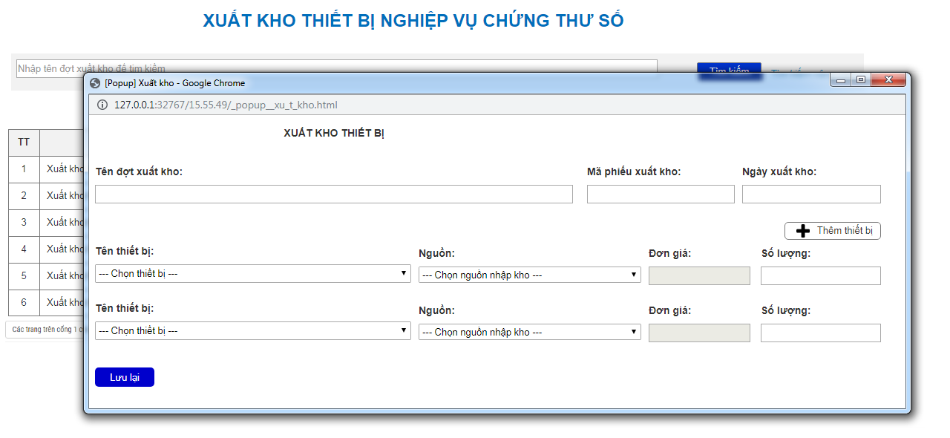

Hình ‑:Giao diện form nhập 1 đợt xuất kho thiết bị nghiệp vụ chứng thư số

1. Thêm mới đợt xuất kho thiết bị nghiệp vụ chứng thư số

|  |  |
| --- | --- |
| **Tên Usecase:** Thêm mới đợt xuất kho thiết bị nghiệp vụ chứng thư số | **Mức độ BMT:** B |
| **Tác nhân chính:** Phòng Quản trị hạ tầng | **Tác nhân phụ:** Hệ thống |
| **Mô tả Usecase:** Phòng Quản trị hạ tầng thêm mới đợt xuất kho thiết bị nghiệp vụ chứng thư số | |
| **Điều kiện để bắt đầu Usecase:**   * Phòng Quản trị hạ tầng đăng nhập thành công vào hệ thống * Phòng Quản trị hạ tầng được phân quyền để truy cập vào chức năng [Xuất kho thiết bị nghiệp vụ chứng thư số] | |
| **Điều kiện để kết thúc Usecase:** Thêm mới đợt xuất kho thiết bị nghiệp vụ chứng thư số thành công. | |
| **Trình tự các sự kiện trong quá trình hoạt động của Usecase:**   1. Phòng Quản trị hạ tầng truy cập vào chức năng [Xuất kho thiết bị nghiệp vụ chứng thư số], hệ thống hiển thị danh sách các đợt xuất kho thiết bị nghiệp vụ chứng thư số. 2. Phòng Quản trị hạ tầng nhấn vào nút chức năng [Xuất kho] để thêm mới đợt xuất kho, hệ thống hiển thị khung thêm mới đợt xuất kho. 3. Phòng Quản trị hạ tầng nhập các thông tin vào khung thêm mới đợt xuất kho:    * Nhập [Tên đợt xuất kho]    * Nhập [Mã phiếu xuất kho]. Mã phiếu xuất kho mặc định tự động tăng và hiển thị ngay khi hiển thị khung thêm mới.    * Nhập [Ngày xuất kho]    * Thêm số lượng từng thiết bị nghiệp vụ chứng thư số, gồm:      + Chọn Thiết bị nghiệp vụ chứng thư số và chọn Nguồn cung cấp. Đơn giá tự động hiển thị lên theo dữ liệu đã nhập.      + Nhập Số lượng cần xuất kho    * Và nhấn nút [Lưu lại] | |
| **Hoàn cảnh sử dụng thành công cơ bản:** Hệ thống lưu đợt xuất kho mới thành công. | |
| **Hoàn cảnh sử dụng phụ (thay thế) trong trường hợp không thành công:**  1. Không nhập dữ liệu trong khung thêm mới:   * Nếu không nhập dữ liệu trong khung thêm mới và nhấn nút [Lưu lại] thì hiển thị cảnh báo yêu cầu nhập.   2. Nhấn vào nút [Thêm thiết bị nghiệp vụ chứng thư số]:   * Nếu nhấn nút chức năng [Thêm thiết bị nghiệp vụ chứng thư số], hệ thống sẽ hiển thị thêm dòng để chọn thêm 1 loại thiết bị nghiệp vụ chứng thư số trong cùng 1 đợt xuất ở ngay dưới dòng nhập ở trên.   3. Nhấn vào nút [X] tại từng dòng thiết bị nghiệp vụ chứng thư số:   * Nếu nhấn vào nút chức năng [X] tại từng dòng thiết bị nghiệp vụ chứng thư số, dòng nhập thông tin thiết bị nghiệp vụ chứng thư số đó sẽ bị mất đi.   4. Nhập [Mã phiếu xuất kho] trùng với dữ liệu hiện có:   * Sau khi vừa nhập [Mã phiếu xuất kho] xong, hệ thống kiểm tra trùng với dữ liệu hiện có, nếu trùng sẽ hiển thị cảnh báo [Mã phiếu xuất kho đã tồn tại trong hệ thống.] | |
| **Hành động liên quan sẽ xảy ra khi Usecase kết thúc:**  1. Khi nhấn nút [Lưu lại], số lượng thiết bị nghiệp vụ chứng thư số theo đợt xuất kho được giảm đi theo nội dung đã nhập:   * Nếu số lượng nhập nhỏ hơn hoặc bẳng số lượng tồn trong kho thì số lượng thiết bị nghiệp vụ chứng thư số đó được giảm đi theo số lượng đã nhập. * Nếu số lượng nhập lớn hơn số lượng tồn trong kho tại bất kỳ thiết bị nghiệp vụ chứng thư số trong đợt xuất kho thì hệ thống hiển thị thông báo [Số lượng hiện tại tồn trong kho không đủ số lượng cần xuất, vui lòng nhập số lượng khác.].   2. Sau khi lưu thành công, khung thêm mới tắt đi. | |
| **Các yêu cầu phi chức năng:** Không có | |

1. Chỉnh sửa đợt xuất kho thiết bị nghiệp vụ chứng thư số

|  |  |
| --- | --- |
| **Tên Usecase:** Chỉnh sửa các đợt xuất kho thiết bị nghiệp vụ chứng thư số | **Mức độ BMT:** B |
| **Tác nhân chính:** Phòng Quản trị hạ tầng | **Tác nhân phụ:** Hệ thống |
| **Mô tả Usecase:** Phòng Quản trị hạ tầng chỉnh sửa đợt xuất kho thiết bị nghiệp vụ chứng thư số | |
| **Điều kiện để bắt đầu Usecase:**   * Phòng Quản trị hạ tầng đăng nhập thành công vào hệ thống * Phòng Quản trị hạ tầng được phân quyền để truy cập vào chức năng [Xuất kho thiết bị nghiệp vụ chứng thư số] * Hệ thống đã có dữ liệu đợt xuất kho. | |
| **Điều kiện để kết thúc Usecase:** Chỉnh sửa đợt xuất kho thiết bị nghiệp vụ chứng thư số thành công. | |
| **Trình tự các sự kiện trong quá trình hoạt động của Usecase:**   1. Phòng Quản trị hạ tầng truy cập vào chức năng [Xuất kho thiết bị nghiệp vụ chứng thư số], hệ thống hiển thị danh sách các đợt xuất kho thiết bị nghiệp vụ chứng thư số. 2. Phòng Quản trị hạ tầng nhấn vào nút chức năng [Sửa] tại đợt xuất kho cần chỉnh sửa, hệ thống hiển thị khung chỉnh sửa đợt xuất kho và các nội dung đã nhập trong đợt xuất kho đó. 3. Phòng Quản trị hạ tầng chỉnh sửa các thông tin của đợt xuất kho:    * Chỉnh sửa [Tên đợt xuất kho]    * Chỉnh sửa [Mã phiếu xuất kho]    * Nhập Chỉnh sửa [Ngày xuất kho]    * Chỉnh sửa số lượng từng thiết bị nghiệp vụ chứng thư số, gồm:      + Chọn Thiết bị nghiệp vụ chứng thư số      + Chỉnh sửa Số lượng      + Chỉnh sửa Ghi chú    * Và nhấn nút [Lưu lại] | |
| **Hoàn cảnh sử dụng thành công cơ bản:** Hệ thống lưu lại thành công. | |
| **Hoàn cảnh sử dụng phụ (thay thế) trong trường hợp không thành công:**  1. Không nhập dữ liệu trong khung chỉnh sửa:   * Nếu không nhập dữ liệu trong khung chỉnh sửa và nhấn nút [Lưu lại] thì hiển thị cảnh báo yêu cầu nhập.   2. Nhấn vào nút [Thêm thiết bị nghiệp vụ chứng thư số]:   * Nếu nhấn nút chức năng [Thêm thiết bị nghiệp vụ chứng thư số], hệ thống sẽ hiển thị thêm dòng để chọn thêm 1 loại thiết bị nghiệp vụ chứng thư số trong cùng 1 đợt xuất ở ngay dưới dòng nhập ở trên.   3. Nhấn vào nút [X] tại từng dòng thiết bị nghiệp vụ chứng thư số:   * Nếu nhấn vào nút chức năng [X] tại từng dòng thiết bị nghiệp vụ chứng thư số, dòng nhập thông tin thiết bị nghiệp vụ chứng thư số đó sẽ bị mất đi tạm thời. * Nếu nhấn [Lưu lại] thì dữ liệu thiết bị nghiệp vụ chứng thư số đó sẽ cập nhật. Nếu không nhấn [Lưu lại] thì dữ liệu đó không bị mất.   4. Nhập [Mã phiếu xuất kho] trùng với dữ liệu hiện có:   * Sau khi vừa nhập [Mã phiếu xuất kho] xong, hệ thống kiểm tra trùng với dữ liệu hiện có, nếu trùng sẽ hiển thị cảnh báo [Mã phiếu xuất kho đã tồn tại trong hệ thống.] | |
| **Hành động liên quan sẽ xảy ra khi Usecase kết thúc:**  1. Khi nhấn nút [Lưu lại], số lượng thiết bị nghiệp vụ chứng thư số theo đợt xuất kho được thay đổi theo nội dung đã chỉnh sửa:   * Nếu số lượng nhập nhỏ hơn hoặc bẳng số lượng tồn trong kho thì số lượng thiết bị nghiệp vụ chứng thư số đó được cập nhật lại theo số lượng đã nhập. * Nếu số lượng nhập lớn hơn số lượng tồn trong kho tại bất kỳ thiết bị nghiệp vụ chứng thư số trong đợt xuất kho thì hệ thống hiển thị thông báo [Số lượng hiện tại tồn trong kho không đủ số lượng cần xuất, vui lòng nhập số lượng khác.].   2. Sau khi lưu thành công, khung chỉnh sửa tắt đi. | |
| **Các yêu cầu phi chức năng:** Không có | |

1. Xóa đợt xuất kho thiết bị nghiệp vụ chứng thư số

|  |  |
| --- | --- |
| **Tên Usecase:** Xóa đợt xuất kho thiết bị nghiệp vụ chứng thư số | **Mức độ BMT:** B |
| **Tác nhân chính:** Phòng Quản trị hạ tầng | **Tác nhân phụ:** Hệ thống |
| **Mô tả Usecase:** Phòng Quản trị hạ tầng xóa đợt xuất kho thiết bị nghiệp vụ chứng thư số | |
| **Điều kiện để bắt đầu Usecase:**   * Phòng Quản trị hạ tầng đăng nhập thành công vào hệ thống * Phòng Quản trị hạ tầng được phân quyền để truy cập vào chức năng [Xuất kho thiết bị nghiệp vụ chứng thư số] * Hệ thống đã có dữ liệu đợt xuất kho. | |
| **Điều kiện để kết thúc Usecase:** Xóa đợt xuất kho thiết bị nghiệp vụ chứng thư số thành công. | |
| **Trình tự các sự kiện trong quá trình hoạt động của Usecase:**   1. Phòng Quản trị hạ tầng truy cập vào chức năng [Xuất kho thiết bị nghiệp vụ chứng thư số], hệ thống hiển thị danh sách các đợt xuất kho thiết bị nghiệp vụ chứng thư số. 2. Phòng Quản trị hạ tầng nhấn vào nút chức năng [Xóa] tại đợt xuất kho cần xóa, hệ thống hiển thị thông báo [Bạn có chắc chắn xóa đợt xuất kho này không?] 3. Phòng Quản trị hạ tầng nhấn [OK] | |
| **Hoàn cảnh sử dụng thành công cơ bản:** Hệ thống xóa đợt xuất kho thành công. | |
| **Hoàn cảnh sử dụng phụ (thay thế) trong trường hợp không thành công:**  1. Nhấn vào nút [Hủy bỏ] hoặc [Cancel]:   * Hệ thống sẽ không xóa đợt xuất kho này.   2. Sau khi nhấn vào [OK] tại khung hiển thị thông báo xác nhận, hệ thống sẽ cập nhật lại số lượng từng thiết bị nghiệp vụ chứng thư số (tăng lên) theo số lượng trong đợt xuất kho bị xóa. | |
| **Hành động liên quan sẽ xảy ra khi Usecase kết thúc:** Danh sách các đợt xuất kho sẽ được tải lại, cập nhật danh sách, không còn hiển thị đợt xuất kho vừa xóa. | |
| **Các yêu cầu phi chức năng:** Không có | |

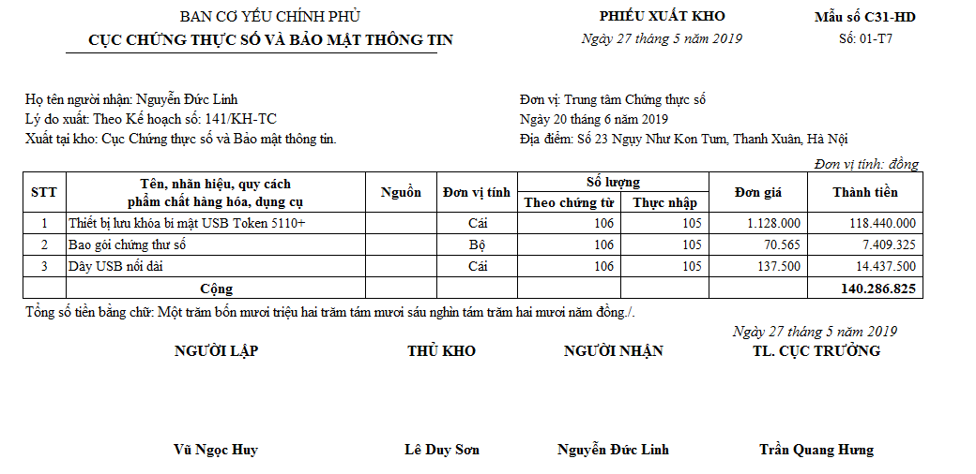

Hình ‑: Mẫu phiếu xuất kho thiết bị nghiệp vụ chứng thư số

1. Xuất phiếu xuất kho thiết bị nghiệp vụ chứng thư số

|  |  |
| --- | --- |
| **Tên Usecase:** Xuất phiếu xuất kho thiết bị nghiệp vụ chứng thư số | **Mức độ BMT:** B |
| **Tác nhân chính:** Phòng Quản trị hạ tầng | **Tác nhân phụ:** Hệ thống |
| **Mô tả Usecase:** Phòng Quản trị hạ tầng xuất phiếu xuất kho thiết bị nghiệp vụ chứng thư số | |
| **Điều kiện để bắt đầu Usecase:**   * Phòng Quản trị hạ tầng đăng nhập thành công vào hệ thống. * Phòng Quản trị hạ tầng được phân quyền để truy cập vào chức năng [Xuất kho thiết bị nghiệp vụ chứng thư số]. * Hệ thống đã có dữ liệu đợt xuất kho. | |
| **Điều kiện để kết thúc Usecase:** Xuất phiếu xuất kho thành công | |
| **Trình tự các sự kiện trong quá trình hoạt động của Usecase:**   1. Phòng Quản trị hạ tầng truy cập vào chức năng [Xuất kho thiết bị nghiệp vụ chứng thư số], hệ thống hiển thị danh sách các đợt xuất kho thiết bị nghiệp vụ chứng thư số. 2. Phòng Quản trị hạ tầng nhấn vào nút chức năng [Xuất phiếu xuất kho] tại đợt xuất kho, hệ thống xuất phiếu xuất kho theo mẫu được cấu hình trước theo định dạng MS Excel (.xlsx). 3. Phòng Quản trị hạ tầng lưu lại file vào máy tính. | |
| **Hoàn cảnh sử dụng thành công cơ bản:** Lưu lại file thành công | |
| **Hoàn cảnh sử dụng phụ (thay thế) trong trường hợp không thành công:**  1. Nếu chưa biểu mẫu cấu hình trước mà nhấn nút chức năng [Xuất phiếu xuất kho]:   * Hệ thống hiển thị thông báo [Chưa có biểu mẫu xuất file, vui lòng thông báo Quản trị viên để cấu hình biểu mẫu xuất file]. | |
| **Hành động liên quan sẽ xảy ra khi Usecase kết thúc:** Không có | |
| **Các yêu cầu phi chức năng:** Không có | |

### Quản lý danh sách thiết bị nghiệp vụ chứng thư số

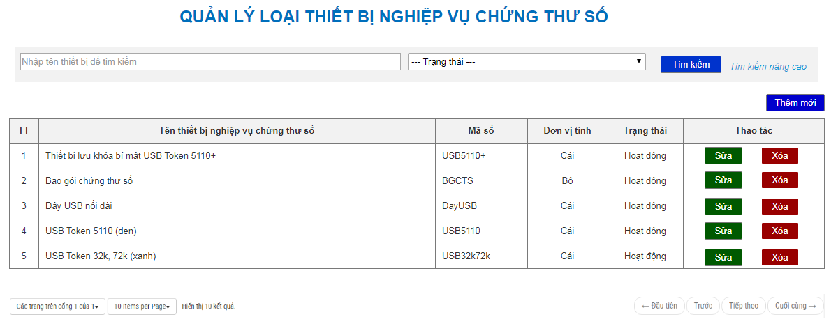

Hình ‑: Giao diện hiển thị danh sách các thiết bị nghiệp vụ chứng thư số có trong kho

1. Tìm kiếm loại thiết bị nghiệp vụ chứng thư số

|  |  |
| --- | --- |
| **Tên Usecase:** Tìm kiếm loại thiết bị nghiệp vụ chứng thư số | **Mức độ BMT:** B |
| **Tác nhân chính:** Phòng Quản trị hạ tầng | **Tác nhân phụ:** Hệ thống |
| **Mô tả Usecase:** Phòng Quản trị hạ tầng tìm kiếm loại thiết bị nghiệp vụ chứng thư số | |
| **Điều kiện để bắt đầu Usecase:**   * Phòng Quản trị hạ tầng đăng nhập thành công vào hệ thống * Phòng Quản trị hạ tầng được phân quyền để truy cập vào chức năng [Quản lý loại thiết bị nghiệp vụ chứng thư số] | |
| **Điều kiện để kết thúc Usecase:** Tìm kiếm thành công | |
| **Trình tự các sự kiện trong quá trình hoạt động của Usecase:**   1. Phòng Quản trị hạ tầng truy cập vào chức năng [Quản lý loại thiết bị nghiệp vụ chứng thư số], hệ thống hiển thị danh sách các loại thiết bị nghiệp vụ chứng thư số và khung tìm kiếm. 2. Phòng Quản trị hạ tầng nhập nội dung vào ô trong khung tìm kiếm cơ bản hoặc nhấn vào [Tìm kiếm nâng cao] để hiển thị khung tìm kiếm nâng cao và nhập nội dung cần tìm vào các ô tiêu chí: Tên thiết bị nghiệp vụ chứng thư số, Mã số, Đơn vị tính, Trạng thái và nhấn nút [Tìm kiếm] 3. Hệ thống tìm kiếm theo các nội dung đã nhập và hiển thị danh sách phù hợp với điều kiện tìm kiếm. | |
| **Hoàn cảnh sử dụng thành công cơ bản:** Hệ thống hiển thị danh sách tìm kiếm chính xác. | |
| **Hoàn cảnh sử dụng phụ (thay thế) trong trường hợp không thành công:**  1. Không có dữ liệu loại thiết bị nghiệp vụ chứng thư số:   * Nếu không có dữ liệu loại thiết bị nghiệp vụ chứng thư số phù hợp với các tiêu chí tìm kiếm thì hiển thị [Không có dữ liệu]   2. Không nhập tiêu chí tìm kiếm:   * Nếu không nhập tiêu chí tìm kiếm và nhấn nút [Tìm kiếm], hệ thống sẽ hiển thị toàn bộ danh sách thiết bị nghiệp vụ chứng thư số. | |
| **Hành động liên quan sẽ xảy ra khi Usecase kết thúc:** Không có | |
| **Các yêu cầu phi chức năng:** Không có | |

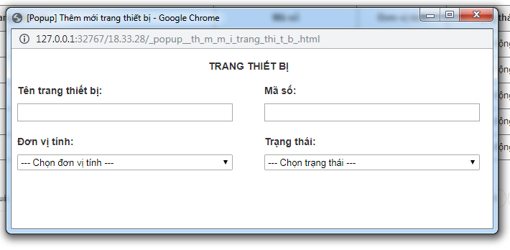

Hình ‑: Giao diện form thêm mới thiết bị nghiệp vụ chứng thư số

1. Thêm mới loại thiết bị nghiệp vụ chứng thư số

|  |  |
| --- | --- |
| **Tên Usecase:** Thêm mới loại thiết bị nghiệp vụ chứng thư số | **Mức độ BMT:** B |
| **Tác nhân chính:** Phòng Quản trị hạ tầng | **Tác nhân phụ:** Hệ thống |
| **Mô tả Usecase:** Phòng Quản trị hạ tầng thêm mới loại thiết bị nghiệp vụ chứng thư số | |
| **Điều kiện để bắt đầu Usecase:**   * Phòng Quản trị hạ tầng đăng nhập thành công vào hệ thống * Phòng Quản trị hạ tầng được phân quyền để truy cập vào chức năng [Quản lý loại thiết bị nghiệp vụ chứng thư số] | |
| **Điều kiện để kết thúc Usecase:** Thêm mới loại thiết bị nghiệp vụ chứng thư số thành công. | |
| **Trình tự các sự kiện trong quá trình hoạt động của Usecase:**   1. Phòng Quản trị hạ tầng truy cập vào chức năng [Quản lý loại thiết bị nghiệp vụ chứng thư số], hệ thống hiển thị danh sách các loại thiết bị nghiệp vụ chứng thư số. 2. Phòng Quản trị hạ tầng nhấn vào nút chức năng [Thêm mới] để thêm mới loại thiết bị nghiệp vụ chứng thư số, hệ thống hiển thị khung thêm mới. 3. Phòng Quản trị hạ tầng nhập các thông tin vào khung thêm mới:    * Nhập [Tên thiết bị nghiệp vụ chứng thư số]    * Nhập [Mã số thiết bị nghiệp vụ chứng thư số].    * Chọn [Đơn vị tính]    * Chọn [Trạng thái]    * Và nhấn nút [Lưu lại] | |
| **Hoàn cảnh sử dụng thành công cơ bản:** Hệ thống thêm mới thành công. | |
| **Hoàn cảnh sử dụng phụ (thay thế) trong trường hợp không thành công:**  1. Không nhập dữ liệu trong khung thêm mới:   * Nếu không nhập dữ liệu trong khung thêm mới và nhấn nút [Lưu lại] thì hiển thị cảnh báo yêu cầu nhập.   2. Nhập [Mã số thiết bị nghiệp vụ chứng thư số] trùng với dữ liệu hiện có:   * Sau khi vừa nhập [Mã số thiết bị nghiệp vụ chứng thư số] xong, hệ thống kiểm tra trùng với dữ liệu hiện có, nếu trùng sẽ hiển thị cảnh báo [Mã số thiết bị nghiệp vụ chứng thư số đã tồn tại trong hệ thống. Vui lòng nhập lại.] | |
| **Hành động liên quan sẽ xảy ra khi Usecase kết thúc:** Sau khi lưu thành công, khung thêm mới tắt đi. | |
| **Các yêu cầu phi chức năng:** Không có | |

1. Chỉnh sửa loại thiết bị nghiệp vụ chứng thư số

|  |  |
| --- | --- |
| **Tên Usecase:** Chỉnh sửa các loại thiết bị nghiệp vụ chứng thư số | **Mức độ BMT:** B |
| **Tác nhân chính:** Phòng Quản trị hạ tầng | **Tác nhân phụ:** Hệ thống |
| **Mô tả Usecase:** Phòng Quản trị hạ tầng chỉnh sửa loại thiết bị nghiệp vụ chứng thư số | |
| **Điều kiện để bắt đầu Usecase:**   * Phòng Quản trị hạ tầng đăng nhập thành công vào hệ thống * Phòng Quản trị hạ tầng được phân quyền để truy cập vào chức năng [Quản lý loại thiết bị nghiệp vụ chứng thư số] * Hệ thống đã có dữ liệu loại thiết bị nghiệp vụ chứng thư số. | |
| **Điều kiện để kết thúc Usecase:** Chỉnh sửa loại thiết bị nghiệp vụ chứng thư số thành công. | |
| **Trình tự các sự kiện trong quá trình hoạt động của Usecase:**   1. Phòng Quản trị hạ tầng truy cập vào chức năng [Quản lý loại thiết bị nghiệp vụ chứng thư số], hệ thống hiển thị danh sách các loại thiết bị nghiệp vụ chứng thư số. 2. Phòng Quản trị hạ tầng nhấn vào nút chức năng [Sửa], hệ thống hiển thị khung chỉnh sửa và các nội dung đã nhập. 3. Phòng Quản trị hạ tầng chỉnh sửa các thông tin của đợt xuất kho:    * Chỉnh sửa [Tên thiết bị nghiệp vụ chứng thư số]    * Chỉnh sửa [Mã số thiết bị nghiệp vụ chứng thư số].    * Chọn [Đơn vị tính]    * Chọn [Trạng thái]    * Và nhấn nút [Lưu lại] | |
| **Hoàn cảnh sử dụng thành công cơ bản:** Hệ thống lưu lại thành công. | |
| **Hoàn cảnh sử dụng phụ (thay thế) trong trường hợp không thành công:**  1. Không nhập dữ liệu trong khung chỉnh sửa:   * Nếu không nhập dữ liệu trong khung chỉnh sửa và nhấn nút [Lưu lại] thì hiển thị cảnh báo yêu cầu nhập.   2. Nhập [Mã số thiết bị nghiệp vụ chứng thư số] trùng với dữ liệu hiện có:   * Sau khi vừa nhập [Mã số thiết bị nghiệp vụ chứng thư số] xong, hệ thống kiểm tra trùng với dữ liệu hiện có, nếu trùng sẽ hiển thị cảnh báo [Mã số thiết bị nghiệp vụ chứng thư số đã tồn tại trong hệ thống. Vui lòng nhập lại.] | |
| **Hành động liên quan sẽ xảy ra khi Usecase kết thúc:** Sau khi lưu thành công, khung chỉnh sửa tắt đi. | |
| **Các yêu cầu phi chức năng:** Không có | |

1. Xóa loại thiết bị nghiệp vụ chứng thư số

|  |  |
| --- | --- |
| **Tên Usecase:** Xóa loại thiết bị nghiệp vụ chứng thư số | **Mức độ BMT:** B |
| **Tác nhân chính:** Phòng Quản trị hạ tầng | **Tác nhân phụ:** Hệ thống |
| **Mô tả Usecase:** Phòng Quản trị hạ tầng xóa loại thiết bị nghiệp vụ chứng thư số | |
| **Điều kiện để bắt đầu Usecase:**   * Phòng Quản trị hạ tầng đăng nhập thành công vào hệ thống * Phòng Quản trị hạ tầng được phân quyền để truy cập vào chức năng [Loại thiết bị nghiệp vụ chứng thư số] * Hệ thống đã có dữ liệu loại thiết bị nghiệp vụ chứng thư số. | |
| **Điều kiện để kết thúc Usecase:** Xóa loại thiết bị nghiệp vụ chứng thư số thành công. | |
| **Trình tự các sự kiện trong quá trình hoạt động của Usecase:**   1. Phòng Quản trị hạ tầng truy cập vào chức năng [Loại thiết bị nghiệp vụ chứng thư số], hệ thống hiển thị danh sách các loại thiết bị nghiệp vụ chứng thư số. 2. Phòng Quản trị hạ tầng nhấn vào nút chức năng [Xóa] tại loại thiết bị nghiệp vụ chứng thư số cần xóa, hệ thống hiển thị thông báo [Bạn có chắc chắn xóa loại thiết bị nghiệp vụ chứng thư số này không?] 3. Phòng Quản trị hạ tầng nhấn [OK] | |
| **Hoàn cảnh sử dụng thành công cơ bản:** Hệ thống xóa loại thiết bị nghiệp vụ chứng thư số thành công. | |
| **Hoàn cảnh sử dụng phụ (thay thế) trong trường hợp không thành công:**  1. Kiểm tra thiết bị nghiệp vụ trước khi xóa:   * Khi nhấn vào nút [Xóa], hệ thống kiểm tra loại thiết bị nghiệp vụ chứng thư số này có trong đợt xuất nhập kho thiết bị nghiệp vụ chứng thư số nào không (kiểm tra tại các đợt nhập kho thiết bị nghiệp vụ chứng thư số mới, đợt nhập kho thiết bị nghiệp vụ chứng thư số thu hồi, đợt xuất kho). * Nếu tồn tại, hệ thống hiển thị thông báo [Loại thiết bị nghiệp vụ chứng thư số này đang được sử dụng, không thể xóa.]   2. Nhấn vào nút [Hủy bỏ] hoặc [Cancel]:   * Hệ thống sẽ không xóa loại thiết bị nghiệp vụ chứng thư số này. | |
| **Hành động liên quan sẽ xảy ra khi Usecase kết thúc:** Danh sách loại thiết bị nghiệp vụ chứng thư số sẽ được tải lại, cập nhật danh sách, không còn hiển thị loại thiết bị nghiệp vụ chứng thư số vừa xóa. | |
| **Các yêu cầu phi chức năng:** Không có | |

### Thống kê thiết bị nghiệp vụ chứng thư số

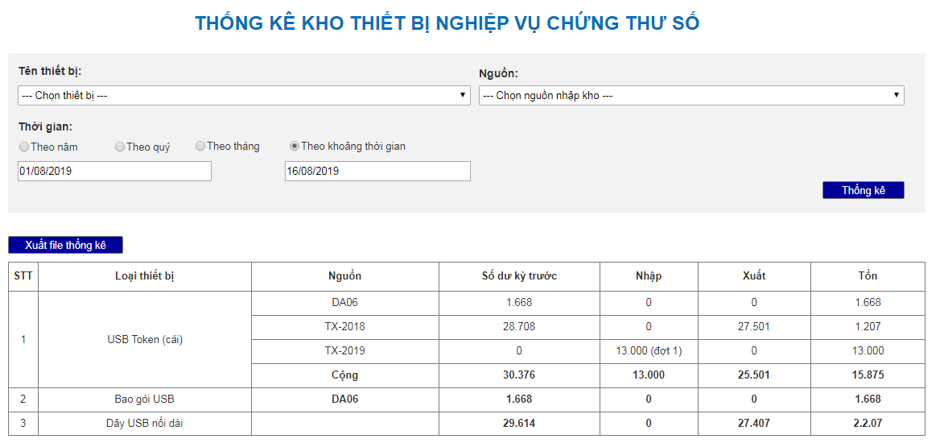

Hình ‑: Giao diện thống kê thiết bị nghiệp vụ chứng thư số trong kho

1. Thống kê thiết bị nghiệp vụ chứng thư số

|  |  |
| --- | --- |
| **Tên Usecase:** Thống kê thiết bị nghiệp vụ chứng thư số | **Mức độ BMT:** B |
| **Tác nhân chính:** Phòng Quản trị hạ tầng | **Tác nhân phụ:** Hệ thống |
| **Mô tả Usecase:** Phòng Quản trị hạ tầng thống kê thiết bị nghiệp vụ chứng thư số | |
| **Điều kiện để bắt đầu Usecase:**   * Phòng Quản trị hạ tầng đăng nhập thành công vào hệ thống * Phòng Quản trị hạ tầng được phân quyền để truy cập vào chức năng [Thống kê thiết bị nghiệp vụ chứng thư số] | |
| **Điều kiện để kết thúc Usecase:** Thống kê thiết bị nghiệp vụ chứng thư số thành công | |
| **Trình tự các sự kiện trong quá trình hoạt động của Usecase:**   1. Phòng Quản trị hạ tầng truy cập vào chức năng [Thống kê thiết bị nghiệp vụ chứng thư số], hệ thống hiển thị khung để nhập các tiêu chí thống kê. 2. Phòng Quản trị hạ tầng nhập tiêu chí thống kê:    * Loại thiết bị nghiệp vụ chứng thư số    * Nguồn cung cấp    * Thời gian cần thống kê: theo năm, theo quý, theo tháng, theo khoảng thơi gian    * Và nhấn nút [Thống kê] 3. Hệ thống thống kê số lượng thiết bị nghiệp vụ chứng thư số theo từng nhóm Nhập, Xuất, Tồn và hiển thị danh sách. | |
| **Hoàn cảnh sử dụng thành công cơ bản:** Hiển thị kết quả thống kê chính xác | |
| **Hoàn cảnh sử dụng phụ (thay thế) trong trường hợp không thành công:**  Nếu không có dữ liệu phù hợp với các tiêu chí thống kê thì hệ thống hiển thị [Không có dữ liệu]. | |
| **Hành động liên quan sẽ xảy ra khi Usecase kết thúc:**  Các nội dung đã nhập trong khung tìm kiếm vẫn phải được giữ lại sau khi nhấn nút [Thống kê]. | |
| **Các yêu cầu phi chức năng:** Không có | |

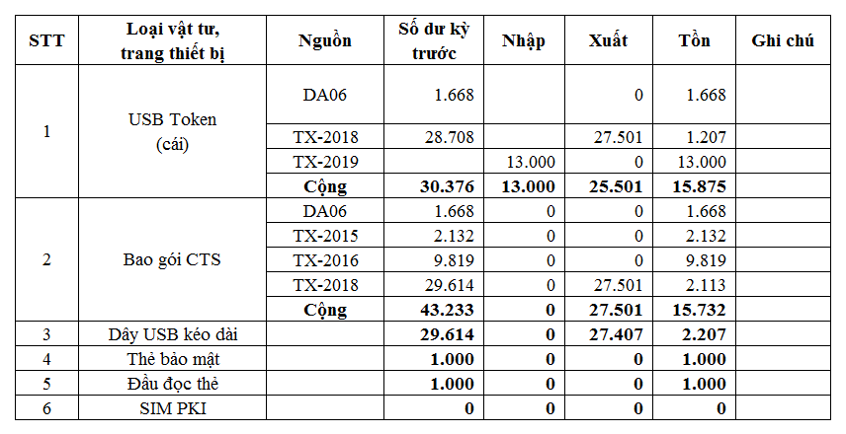

Hình ‑: Mẫu thống kê kho thiết bị nghiệp vụ chứng thư số

1. Xuất file thống kê thiết bị nghiệp vụ chứng thư số

|  |  |
| --- | --- |
| **Tên Usecase:** Xuất file thống kê thiết bị nghiệp vụ chứng thư số | **Mức độ BMT:** B |
| **Tác nhân chính:** Phòng Quản trị hạ tầng | **Tác nhân phụ:** Hệ thống |
| **Mô tả Usecase:** Phòng Quản trị hạ tầng xuất file thống kê thiết bị nghiệp vụ chứng thư số | |
| **Điều kiện để bắt đầu Usecase:**   * Phòng Quản trị hạ tầng đăng nhập thành công vào hệ thống. * Phòng Quản trị hạ tầng được phân quyền để truy cập vào chức năng [Thống kê thiết bị nghiệp vụ chứng thư số]. | |
| **Điều kiện để kết thúc Usecase:** Xuất file thống kê thành công | |
| **Trình tự các sự kiện trong quá trình hoạt động của Usecase:**   1. Phòng Quản trị hạ tầng truy cập vào chức năng [Thống kê thiết bị nghiệp vụ chứng thư số], và nhập các tiêu chí thống kê. Hệ thống hiển thị kết quả thống kê. 2. Phòng Quản trị hạ tầng nhấn vào nút chức năng [Xuất file thống kê], hệ thống xuất file thống kê theo mẫu được cấu hình trước theo định dạng MS Excel (.xlsx). 3. Phòng Quản trị hạ tầng lưu lại file vào máy tính. | |
| **Hoàn cảnh sử dụng thành công cơ bản:** Lưu lại file thành công | |
| **Hoàn cảnh sử dụng phụ (thay thế) trong trường hợp không thành công:**  1. Nếu chưa biểu mẫu cấu hình trước mà nhấn nút chức năng [Xuất file thống kê]:   * Hệ thống hiển thị thông báo [Chưa có biểu mẫu xuất file, vui lòng thông báo Quản trị viên để cấu hình biểu mẫu xuất file].   2. Nếu không có dữ liệu hiển thị sau khi thống kê mà nhấn nút chức năng [Xuất file thống kê]:   * Hệ thống hiển thị thông báo [Không có dữ liệu để xuất file thống kê]. | |
| **Hành động liên quan sẽ xảy ra khi Usecase kết thúc:** Không có | |
| **Các yêu cầu phi chức năng:** Không có | |

### Nhập kho SIM-PKI

1. Thêm mới đợt nhập kho SIM-PKI

|  |  |
| --- | --- |
| **Tên Usecase:** Thêm mới đợt nhập kho SIM-PKI | **Mức độ BMT:** B |
| **Tác nhân chính:** Phòng Quản trị hạ tầng | **Tác nhân phụ:** Hệ thống |
| **Mô tả Usecase:** Phòng Quản trị hạ tầng thêm mới đợt nhập kho SIM-PKI | |
| **Điều kiện để bắt đầu Usecase:**   * Phòng Quản trị hạ tầng đăng nhập thành công vào hệ thống * Phòng Quản trị hạ tầng được phân quyền để truy cập vào chức năng “Nhập kho SIM-PKI” | |
| **Điều kiện để kết thúc Usecase:** Thêm mới đợt nhập kho SIM-PKI thành công. | |
| **Trình tự các sự kiện trong quá trình hoạt động của Usecase:**   1. Phòng Quản trị hạ tầng truy cập vào chức năng [Nhập kho SIM-PKI], hệ thống hiển thị danh sách các đợt nhập kho SIM-PKI. 2. Phòng Quản trị hạ tầng nhấn vào nút chức năng [Nhập kho] để thêm mới đợt nhập kho, hệ thống hiển thị khung thêm mới đợt nhập kho. 3. Phòng Quản trị hạ tầng nhập các thông tin vào khung thêm mới đợt nhập kho:    * Nhập [Tên đợt nhập kho]    * Nhập [Mã phiếu nhập kho]. Mã phiếu nhập kho mặc định tự động tăng và hiển thị ngay khi hiển thị khung thêm mới.    * Nhập [Ngày nhập kho]    * Thêm số lượng từng loại SIM-PKI, gồm:      + Chọn Nhà mạng      + Nhập dãy ICCID: số bắt đầu – số kết thúc      + Nhập Đơn giá    * Và nhấn nút [Lưu lại] | |
| **Hoàn cảnh sử dụng thành công cơ bản:** Hệ thống lưu đợt nhập kho mới thành công. | |
| **Hoàn cảnh sử dụng phụ (thay thế) trong trường hợp không thành công:**  1. Không nhập dữ liệu trong khung thêm mới:   * Nếu không nhập dữ liệu trong khung thêm mới và nhấn nút [Lưu lại] thì hiển thị cảnh báo yêu cầu nhập.   2. Nhấn vào nút [Thêm dãy ICCID]:   * Nếu nhấn nút chức năng [Thêm dãy ICCID], hệ thống sẽ hiển thị thêm dòng để chọn thêm 1 dãy ICCID của 1 nhà mạng trong cùng 1 đợt nhập ở ngay dưới dòng nhập ở trên.   3. Nhấn vào nút [X] tại từng dãy ICCID:   * Nếu nhấn vào nút chức năng [X] tại từng dãy ICCID, dòng nhập thông tin ICCID đó sẽ bị mất đi.   4. Nhập [mã phiếu nhập kho] trùng với dữ liệu hiện có:   * Sau khi vừa nhập [Mã phiếu nhập kho] xong, hệ thống kiểm tra trùng với dữ liệu hiện có, nếu trùng sẽ hiển thị cảnh báo [Mã phiếu nhập kho đã tồn tại trong hệ thống.] | |
| **Hành động liên quan sẽ xảy ra khi Usecase kết thúc:**  1. Khi nhấn nút [Lưu lại], số lượng SIM-PKI theo đợt nhập kho được tăng lên theo nội dung đã nhập:   * Nếu cùng nhà mạng, đơn giá với dữ liệu đang có thì số lượng SIM-PKI đó được tăng lên theo số lượng đã nhập. * Nếu không cùng nhà mạng, đơn giá với dữ liệu đang có thì dữ liệu SIM-PKI được nhập vào sẽ thêm mới và cập nhật số lượng theo số lượng đã nhập.   2. Sau khi lưu lại thành công, khung thêm mới tắt đi. | |
| **Các yêu cầu phi chức năng:** Không có | |

1. Chỉnh sửa đợt nhập kho SIM-PKI

|  |  |
| --- | --- |
| **Tên Usecase:** Chỉnh sửa đợt nhập kho SIM-PKI | **Mức độ BMT:** B |
| **Tác nhân chính:** Phòng Quản trị hạ tầng | **Tác nhân phụ:** Hệ thống |
| **Mô tả Usecase:** Phòng Quản trị hạ tầng chỉnh sửa đợt nhập kho SIM-PKI | |
| **Điều kiện để bắt đầu Usecase:**   * Phòng Quản trị hạ tầng đăng nhập thành công vào hệ thống * Phòng Quản trị hạ tầng được phân quyền để truy cập vào chức năng “Nhập kho SIM-PKI” | |
| **Điều kiện để kết thúc Usecase:** Chỉnh sửa đợt nhập kho SIM-PKI thành công. | |
| **Trình tự các sự kiện trong quá trình hoạt động của Usecase:**   1. Phòng Quản trị hạ tầng truy cập vào chức năng [Nhập kho SIM-PKI], hệ thống hiển thị danh sách các đợt nhập kho SIM-PKI. 2. Phòng Quản trị hạ tầng nhấn vào nút chức năng [Sửa] tại đợt nhập kho, hệ thống hiển thị khung chỉnh sửa đợt nhập kho đó. 3. Phòng Quản trị hạ tầng thay đổi các thông tin vào khung chỉnh sửa đợt nhập kho:    * Chỉnh sửa [Tên đợt chỉnh sửa kho]    * Chỉnh sửa [Mã phiếu chỉnh sửa kho]    * Chỉnh sửa [Ngày nhập kho]    * Chỉnh sửa số lượng từng nhóm SIM-PKI, gồm:      + Chọn Nhà mạng      + Chỉnh sửa dãy ICCID: số bắt đầu – số kết thúc      + Chỉnh sửa Đơn giá    * Và nhấn nút [Lưu lại] | |
| **Hoàn cảnh sử dụng thành công cơ bản:** Hệ thống lưu đợt nhập kho thành công. | |
| **Hoàn cảnh sử dụng phụ (thay thế) trong trường hợp không thành công:**  1. Không nhập dữ liệu trong khung chỉnh sửa:   * Nếu không nhập dữ liệu trong khung chỉnh sửa và nhấn nút [Lưu lại] thì hiển thị cảnh báo yêu cầu nhập.   2. Nhấn vào nút [Thêm Dãy ICCID]:   * Nếu nhấn nút chức năng [Thêm Dãy ICCID], hệ thống sẽ hiển thị thêm dòng để chọn thêm 1 dãy ICCID của 1 nhà mạng trong cùng 1 đợt nhập ở ngay dưới dòng nhập ở trên.   3. Nhấn vào nút [X] tại từng dòng dãy ICCID:   * Nếu nhấn vào nút chức năng [X] tại từng dòng dãy ICCID, dòng nhập thông tin ICCID đó sẽ bị mất đi.   4. Nhập [mã phiếu nhập kho] trùng với dữ liệu hiện có:   * Sau khi vừa nhập [Mã phiếu nhập kho] xong, hệ thống kiểm tra trùng với dữ liệu hiện có, nếu trùng sẽ hiển thị cảnh báo [Mã phiếu nhập kho đã tồn tại trong hệ thống.] | |
| **Hành động liên quan sẽ xảy ra khi Usecase kết thúc:**  1. Khi nhấn nút [Lưu lại], số lượng SIM-PKI theo đợt nhập kho được tăng lên theo nội dung đã nhập:   * Nếu cùng nhà mạng, đơn giá với dữ liệu đang có:   + Nếu số lượng SIM đó được tăng lên so với dữ liệu nhập trước đây thì số lượng sẽ tăng lên so khoảng chênh lệch.   + Nếu số lượng SIM đó được giảm đi so với dữ liệu nhập trước đây thì số lượng sẽ giảm đi 1 khoảng chênh lệch.   + Nếu số lượng bị giảm đi 1 khoảng chênh lệch nhiều hơn so với số lượng tồn hiện tại có trong kho thì hệ thống hiển thị cảnh báo [Số lượng tồn hiện tại trong kho ít hơn số liệu chỉnh sửa] và không cho phép lưu lại. * Nếu không cùng nhà mạng, đơn giá với dữ liệu đang có thì dữ liệu SIM được nhập vào sẽ thêm mới và cập nhật số lượng theo số lượng đã nhập.   2. Sau khi lưu lại thành công, khung chỉnh sửa tắt đi. | |
| **Các yêu cầu phi chức năng:** Không có | |

1. Tìm kiếm đợt nhập kho SIM-PKI

|  |  |
| --- | --- |
| **Tên Usecase:** Tìm kiếm danh sách các đợt nhập kho SIM-PKI | **Mức độ BMT:** B |
| **Tác nhân chính:** Phòng Quản trị hạ tầng | **Tác nhân phụ:** Hệ thống |
| **Mô tả Usecase:** Phòng Quản trị hạ tầng tìm kiếm danh sách các đợt nhập kho SIM-PKI | |
| **Điều kiện để bắt đầu Usecase:**   * Phòng Quản trị hạ tầng đăng nhập thành công vào hệ thống * Phòng Quản trị hạ tầng được phân quyền để truy cập vào chức năng “Nhập kho SIM-PKI” | |
| **Điều kiện để kết thúc Usecase:** Tìm kiếm thành công. | |
| **Trình tự các sự kiện trong quá trình hoạt động của Usecase:**   1. Phòng Quản trị hạ tầng truy cập vào chức năng [Nhập kho SIM-PKI], hệ thống hiển thị danh sách các đợt nhập kho SIM-PKI và khung để nhập các tiêu chí tìm kiếm. 2. Phòng Quản trị hạ tầng nhập các thông tin vào khung tìm kiếm cơ bản hoặc nhấn vào [Tìm kiếm nâng cao] để nhập các thông tin vào khung tìm kiếm nâng cao và nhấn nút [Tìm kiếm]. 3. Hệ thống tìm kiếm theo các tiêu chí tìm kiếm và hiển thị danh sách các đợt nhập kho phù hợp với tiêu chí tìm kiếm. | |
| **Hoàn cảnh sử dụng thành công cơ bản:** Hệ thống hiển thị danh sách tìm kiếm chính xác. | |
| **Hoàn cảnh sử dụng phụ (thay thế) trong trường hợp không thành công:**  1. Không có dữ liệu SIM-PKI:   * Nếu không có dữ liệu SIM-PKI phù hợp với các tiêu chí tìm kiếm thì hiển thị [Không có dữ liệu]   2. Không nhập tiêu chí tìm kiếm:   * Nếu không nhập tiêu chí tìm kiếm và nhấn nút [Tìm kiếm], hệ thống sẽ hiển thị toàn bộ danh sách SIM-PKI. | |
| **Hành động liên quan sẽ xảy ra khi Usecase kết thúc:** Không có | |
| **Các yêu cầu phi chức năng:** Không có | |

1. Xóa đợt nhập kho SIM-PKI

|  |  |
| --- | --- |
| **Tên Usecase:** Xóa đợt nhập kho SIM-PKI | **Mức độ BMT:** B |
| **Tác nhân chính:** Phòng Quản trị hạ tầng | **Tác nhân phụ:** Hệ thống |
| **Mô tả Usecase:** Phòng Quản trị hạ tầng xóa đợt nhập kho SIM-PKI | |
| **Điều kiện để bắt đầu Usecase:**   * Phòng Quản trị hạ tầng đăng nhập thành công vào hệ thống * Phòng Quản trị hạ tầng được phân quyền để truy cập vào chức năng “Nhập kho SIM-PKI” * Hệ thống đã có dữ liệu đợt nhập kho. | |
| **Điều kiện để kết thúc Usecase:** Xóa đợt nhập kho SIM-PKI thành công. | |
| **Trình tự các sự kiện trong quá trình hoạt động của Usecase:**   1. Phòng Quản trị hạ tầng truy cập vào chức năng [Nhập kho SIM-PKI], hệ thống hiển thị danh sách các đợt nhập kho SIM-PKI. 2. Phòng Quản trị hạ tầng nhấn vào nút chức năng [Xóa] tại đợt nhập kho cần xóa, hệ thống hiển thị thông báo [Bạn có chắc chắn xóa đợt nhập kho này không?] 3. Phòng Quản trị hạ tầng nhấn [OK] | |
| **Hoàn cảnh sử dụng thành công cơ bản:** Hệ thống xóa đợt nhập kho thành công. | |
| **Hoàn cảnh sử dụng phụ (thay thế) trong trường hợp không thành công:**  1. Nhấn vào nút [Hủy bỏ] hoặc [Cancel]:   * Hệ thống sẽ không xóa đợt nhập kho này.   2. Sau khi nhấn vào [OK] tại khung hiển thị thông báo xác nhận, hệ thống kiểm tra dữ liệu hiện có:   * Nếu số lượng tồn trong kho lớn hơn hoặc bằng với dữ liệu trong đợt nhập kho bị xóa thì hệ thống sẽ cập nhật lại số lượng từng SIM-PKI (giảm đi) theo số lượng trong đợt nhập kho. * Nếu số lượng tồn trong kho nhỏ hơn với bất kỳ dữ liệu trong đợt nhập kho bị xóa thì hệ thống sẽ hiển thị thông báo [Số lượng tồn hiện tại trong kho ít hơn số liệu bị xóa] và không cho phép xóa đợt nhập kho này. | |
| **Hành động liên quan sẽ xảy ra khi Usecase kết thúc:** Danh sách các đợt nhập kho sẽ được tải lại, cập nhật danh sách, không còn hiển thị đợt nhập kho vừa xóa. | |
| **Các yêu cầu phi chức năng:** Không có | |

1. Xuất phiếu nhập kho SIM-PKI

|  |  |
| --- | --- |
| **Tên Usecase:** Xuất phiếu nhập kho SIM-PKI | **Mức độ BMT:** B |
| **Tác nhân chính:** Phòng Quản trị hạ tầng | **Tác nhân phụ:** Hệ thống |
| **Mô tả Usecase:** Phòng Quản trị hạ tầng xuất phiếu nhập kho SIM-PKI | |
| **Điều kiện để bắt đầu Usecase:**   * Phòng Quản trị hạ tầng đăng nhập thành công vào hệ thống. * Phòng Quản trị hạ tầng được phân quyền để truy cập vào chức năng “Nhập kho SIM-PKI”. * Hệ thống đã có dữ liệu đợt nhập kho. | |
| **Điều kiện để kết thúc Usecase:** Xuất phiếu nhập kho thành công | |
| **Trình tự các sự kiện trong quá trình hoạt động của Usecase:**   1. Phòng Quản trị hạ tầng truy cập vào chức năng [Nhập kho SIM-PKI], hệ thống hiển thị danh sách các đợt nhập kho SIM-PKI. 2. Phòng Quản trị hạ tầng nhấn vào nút chức năng [Xuất phiếu nhập kho] tại đợt nhập kho, hệ thống xuất phiếu nhập kho theo mẫu được cấu hình trước theo định dạng MS Excel (.xlsx). 3. Phòng Quản trị hạ tầng lưu lại file vào máy tính. | |
| **Hoàn cảnh sử dụng thành công cơ bản:** Lưu lại file thành công | |
| **Hoàn cảnh sử dụng phụ (thay thế) trong trường hợp không thành công:**  1. Nếu chưa biểu mẫu cấu hình trước mà nhấn nút chức năng [Xuất phiếu nhập kho]:   * Hệ thống hiển thị thông báo [Chưa có biểu mẫu xuất file, vui lòng thông báo Quản trị viên để cấu hình biểu mẫu xuất file]. | |
| **Hành động liên quan sẽ xảy ra khi Usecase kết thúc:** Không có | |
| **Các yêu cầu phi chức năng:** Không có | |

### Xuất kho SIM-PKI

1. Tìm kiếm danh sách các đợt xuất kho SIM-PKI

|  |  |
| --- | --- |
| **Tên Usecase:** Tìm kiếm danh sách các đợt xuất kho SIM-PKI | **Mức độ BMT:** B |
| **Tác nhân chính:** Phòng Quản trị hạ tầng | **Tác nhân phụ:** Hệ thống |
| **Mô tả Usecase:** Phòng Quản trị hạ tầng tìm kiếm danh sách các đợt xuất kho SIM-PKI | |
| **Điều kiện để bắt đầu Usecase:**   * Phòng Quản trị hạ tầng đăng nhập thành công vào hệ thống * Phòng Quản trị hạ tầng được phân quyền để truy cập vào chức năng [Xuất kho SIM-PKI] | |
| **Điều kiện để kết thúc Usecase:** Tìm kiếm thành công. | |
| **Trình tự các sự kiện trong quá trình hoạt động của Usecase:**   1. Phòng Quản trị hạ tầng truy cập vào chức năng [Xuất kho SIM-PKI], hệ thống hiển thị danh sách các đợt xuất kho SIM-PKI và khung để nhập các tiêu chí tìm kiếm. 2. Phòng Quản trị hạ tầng nhập các thông tin vào khung tìm kiếm cơ bản hoặc nhấn vào [Tìm kiếm nâng cao] để nhập các thông tin vào khung tìm kiếm nâng cao và nhấn nút [Tìm kiếm]. 3. Hệ thống tìm kiếm theo các tiêu chí tìm kiếm và hiển thị danh sách các đợt xuất kho phù hợp với tiêu chí tìm kiếm. | |
| **Hoàn cảnh sử dụng thành công cơ bản:** Hệ thống hiển thị danh sách tìm kiếm chính xác. | |
| **Hoàn cảnh sử dụng phụ (thay thế) trong trường hợp không thành công:**  1. Không có dữ liệu SIM-PKI:   * Nếu không có dữ liệu SIM-PKI phù hợp với các tiêu chí tìm kiếm thì hiển thị [Không có dữ liệu]   2. Không nhập tiêu chí tìm kiếm:   * Nếu không nhập tiêu chí tìm kiếm và nhấn nút [Tìm kiếm], hệ thống sẽ hiển thị toàn bộ danh sách SIM-PKI. | |
| **Hành động liên quan sẽ xảy ra khi Usecase kết thúc:** Không có | |
| **Các yêu cầu phi chức năng:** Không có | |

1. Thêm mới đợt xuất kho SIM-PKI

|  |  |
| --- | --- |
| **Tên Usecase:** Thêm mới đợt xuất kho SIM-PKI | **Mức độ BMT:** B |
| **Tác nhân chính:** Phòng Quản trị hạ tầng | **Tác nhân phụ:** Hệ thống |
| **Mô tả Usecase:** Phòng Quản trị hạ tầng thêm mới đợt xuất kho SIM-PKI | |
| **Điều kiện để bắt đầu Usecase:**   * Phòng Quản trị hạ tầng đăng nhập thành công vào hệ thống * Phòng Quản trị hạ tầng được phân quyền để truy cập vào chức năng [Xuất kho SIM-PKI] | |
| **Điều kiện để kết thúc Usecase:** Thêm mới đợt xuất kho SIM-PKI thành công. | |
| **Trình tự các sự kiện trong quá trình hoạt động của Usecase:**   1. Phòng Quản trị hạ tầng truy cập vào chức năng [Xuất kho SIM-PKI], hệ thống hiển thị danh sách các đợt xuất kho SIM-PKI. 2. Phòng Quản trị hạ tầng nhấn vào nút chức năng [Xuất kho] để thêm mới đợt xuất kho, hệ thống hiển thị khung thêm mới đợt xuất kho. 3. Phòng Quản trị hạ tầng nhập các thông tin vào khung thêm mới đợt xuất kho:    * Nhập [Tên đợt xuất kho]    * Nhập [Mã phiếu xuất kho]. Mã phiếu xuất kho mặc định tự động tăng và hiển thị ngay khi hiển thị khung thêm mới.    * Nhập [Ngày xuất kho]    * Thêm dãy ICCID, gồm:      + Chọn nhà mạng      + Danh sách đơn giá tự động hiển thị lên theo dữ liệu nhà mạng đã chọn. Chọn đơn giá.      + Hệ thống hiển thị các dãy ICCID có thể nhập để xuất kho      + Nhập dãy ICCID của SIM-PKI cần xuất kho    * Và nhấn nút [Lưu lại] | |
| **Hoàn cảnh sử dụng thành công cơ bản:** Hệ thống lưu đợt xuất kho mới thành công. | |
| **Hoàn cảnh sử dụng phụ (thay thế) trong trường hợp không thành công:**  1. Không nhập dữ liệu trong khung thêm mới:   * Nếu không nhập dữ liệu trong khung thêm mới và nhấn nút [Lưu lại] thì hiển thị cảnh báo yêu cầu nhập.   2. Nhấn vào nút [Thêm dãy ICCID]:   * Nếu nhấn nút chức năng [Thêm dãy ICCID], hệ thống sẽ hiển thị thêm dòng để chọn thêm 1 dãy ICCID trong cùng 1 đợt xuất ở ngay dưới dòng nhập ở trên.   3. Nhấn vào nút [X] tại từng dãy ICCID:   * Nếu nhấn vào nút chức năng [X] tại từng dãy ICCID, dòng nhập thông tin dãy ICCID đó sẽ bị mất đi.   4. Nhập [Mã phiếu xuất kho] trùng với dữ liệu hiện có:   * Sau khi vừa nhập [Mã phiếu xuất kho] xong, hệ thống kiểm tra trùng với dữ liệu hiện có, nếu trùng sẽ hiển thị cảnh báo [Mã phiếu xuất kho đã tồn tại trong hệ thống.] | |
| **Hành động liên quan sẽ xảy ra khi Usecase kết thúc:** Sau khi lưu thành công, khung thêm mới tắt đi. | |
| **Các yêu cầu phi chức năng:** Không có | |

1. Chỉnh sửa đợt xuất kho SIM-PKI

|  |  |
| --- | --- |
| **Tên Usecase:** Chỉnh sửa các đợt xuất kho SIM-PKI | **Mức độ BMT:** B |
| **Tác nhân chính:** Phòng Quản trị hạ tầng | **Tác nhân phụ:** Hệ thống |
| **Mô tả Usecase:** Phòng Quản trị hạ tầng chỉnh sửa đợt xuất kho SIM-PKI | |
| **Điều kiện để bắt đầu Usecase:**   * Phòng Quản trị hạ tầng đăng nhập thành công vào hệ thống * Phòng Quản trị hạ tầng được phân quyền để truy cập vào chức năng [Xuất kho SIM-PKI] * Hệ thống đã có dữ liệu đợt xuất kho. | |
| **Điều kiện để kết thúc Usecase:** Chỉnh sửa đợt xuất kho SIM-PKI thành công. | |
| **Trình tự các sự kiện trong quá trình hoạt động của Usecase:**   1. Phòng Quản trị hạ tầng truy cập vào chức năng [Xuất kho SIM-PKI], hệ thống hiển thị danh sách các đợt xuất kho SIM-PKI. 2. Phòng Quản trị hạ tầng nhấn vào nút chức năng [Sửa] tại đợt xuất kho cần chỉnh sửa, hệ thống hiển thị khung chỉnh sửa đợt xuất kho và các nội dung đã nhập trong đợt xuất kho đó. 3. Phòng Quản trị hạ tầng chỉnh sửa các thông tin của đợt xuất kho:    * Chỉnh sửa [Tên đợt xuất kho]    * Chỉnh sửa [Mã phiếu xuất kho]    * Nhập Chỉnh sửa [Ngày xuất kho]    * Chỉnh sửa dãy ICCID, gồm:      + Chọn nhà mạng      + Danh sách đơn giá tự động hiển thị lên theo dữ liệu nhà mạng đã chọn. Chọn đơn giá.      + Hệ thống hiển thị các dãy ICCID có thể nhập để xuất kho      + Nhập dãy ICCID của SIM-PKI cần xuất kho    * Và nhấn nút [Lưu lại] | |
| **Hoàn cảnh sử dụng thành công cơ bản:** Hệ thống lưu lại thành công. | |
| **Hoàn cảnh sử dụng phụ (thay thế) trong trường hợp không thành công:**  1. Không nhập dữ liệu trong khung chỉnh sửa:   * Nếu không nhập dữ liệu trong khung chỉnh sửa và nhấn nút [Lưu lại] thì hiển thị cảnh báo yêu cầu nhập.   2. Nhấn vào nút [Thêm SIM-PKI]:   * Nếu nhấn nút chức năng [Thêm SIM-PKI], hệ thống sẽ hiển thị thêm dòng để chọn thêm 1 loại SIM-PKI trong cùng 1 đợt xuất ở ngay dưới dòng nhập ở trên.   3. Nhấn vào nút [X] tại từng dòng SIM-PKI:   * Nếu nhấn vào nút chức năng [X] tại từng dòng SIM-PKI, dòng nhập thông tin SIM-PKI đó sẽ bị mất đi tạm thời. * Nếu nhấn [Lưu lại] thì dữ liệu SIM-PKI đó sẽ cập nhật. Nếu không nhấn [Lưu lại] thì dữ liệu đó không bị mất.   4. Nhập [Mã phiếu xuất kho] trùng với dữ liệu hiện có:   * Sau khi vừa nhập [Mã phiếu xuất kho] xong, hệ thống kiểm tra trùng với dữ liệu hiện có, nếu trùng sẽ hiển thị cảnh báo [Mã phiếu xuất kho đã tồn tại trong hệ thống.] | |
| **Hành động liên quan sẽ xảy ra khi Usecase kết thúc:** Sau khi lưu thành công, khung chỉnh sửa tắt đi. | |
| **Các yêu cầu phi chức năng:** Không có | |

1. Xóa đợt xuất kho SIM-PKI

|  |  |
| --- | --- |
| **Tên Usecase:** Xóa đợt xuất kho SIM-PKI | **Mức độ BMT:** B |
| **Tác nhân chính:** Phòng Quản trị hạ tầng | **Tác nhân phụ:** Hệ thống |
| **Mô tả Usecase:** Phòng Quản trị hạ tầng xóa đợt xuất kho SIM-PKI | |
| **Điều kiện để bắt đầu Usecase:**   * Phòng Quản trị hạ tầng đăng nhập thành công vào hệ thống * Phòng Quản trị hạ tầng được phân quyền để truy cập vào chức năng [Xuất kho SIM-PKI] * Hệ thống đã có dữ liệu đợt xuất kho. | |
| **Điều kiện để kết thúc Usecase:** Xóa đợt xuất kho SIM-PKI thành công. | |
| **Trình tự các sự kiện trong quá trình hoạt động của Usecase:**   1. Phòng Quản trị hạ tầng truy cập vào chức năng [Xuất kho SIM-PKI], hệ thống hiển thị danh sách các đợt xuất kho SIM-PKI. 2. Phòng Quản trị hạ tầng nhấn vào nút chức năng [Xóa] tại đợt xuất kho cần xóa, hệ thống hiển thị thông báo [Bạn có chắc chắn xóa đợt xuất kho này không?] 3. Phòng Quản trị hạ tầng nhấn [OK] | |
| **Hoàn cảnh sử dụng thành công cơ bản:** Hệ thống xóa đợt xuất kho thành công. | |
| **Hoàn cảnh sử dụng phụ (thay thế) trong trường hợp không thành công:**  1. Nhấn vào nút [Hủy bỏ] hoặc [Cancel]:   * Hệ thống sẽ không xóa đợt xuất kho này.   2. Sau khi nhấn vào [OK] tại khung hiển thị thông báo xác nhận, hệ thống sẽ cập nhật lại số lượng từng SIM-PKI (tăng lên) theo số lượng trong đợt xuất kho bị xóa. | |
| **Hành động liên quan sẽ xảy ra khi Usecase kết thúc:** Danh sách các đợt xuất kho sẽ được tải lại, cập nhật danh sách, không còn hiển thị đợt xuất kho vừa xóa. | |
| **Các yêu cầu phi chức năng:** Không có | |

1. Xuất phiếu xuất kho SIM-PKI

|  |  |
| --- | --- |
| **Tên Usecase:** Xuất phiếu xuất kho SIM-PKI | **Mức độ BMT:** B |
| **Tác nhân chính:** Phòng Quản trị hạ tầng | **Tác nhân phụ:** Hệ thống |
| **Mô tả Usecase:** Phòng Quản trị hạ tầng xuất phiếu xuất kho SIM-PKI | |
| **Điều kiện để bắt đầu Usecase:**   * Phòng Quản trị hạ tầng đăng nhập thành công vào hệ thống. * Phòng Quản trị hạ tầng được phân quyền để truy cập vào chức năng [Xuất kho SIM-PKI]. * Hệ thống đã có dữ liệu đợt xuất kho. | |
| **Điều kiện để kết thúc Usecase:** Xuất phiếu xuất kho thành công | |
| **Trình tự các sự kiện trong quá trình hoạt động của Usecase:**   1. Phòng Quản trị hạ tầng truy cập vào chức năng [Xuất kho SIM-PKI], hệ thống hiển thị danh sách các đợt xuất kho SIM-PKI. 2. Phòng Quản trị hạ tầng nhấn vào nút chức năng [Xuất phiếu xuất kho] tại đợt xuất kho, hệ thống xuất phiếu xuất kho theo mẫu được cấu hình trước theo định dạng MS Excel (.xlsx). 3. Phòng Quản trị hạ tầng lưu lại file vào máy tính. | |
| **Hoàn cảnh sử dụng thành công cơ bản:** Lưu lại file thành công | |
| **Hoàn cảnh sử dụng phụ (thay thế) trong trường hợp không thành công:**  1. Nếu chưa biểu mẫu cấu hình trước mà nhấn nút chức năng [Xuất phiếu xuất kho]:   * Hệ thống hiển thị thông báo [Chưa có biểu mẫu xuất file, vui lòng thông báo Quản trị viên để cấu hình biểu mẫu xuất file]. | |
| **Hành động liên quan sẽ xảy ra khi Usecase kết thúc:** Không có | |
| **Các yêu cầu phi chức năng:** Không có | |

## Nhóm chức năng “Quản lý SIM để cấp Chứng thư số” của Trung tâm Chứng thực số

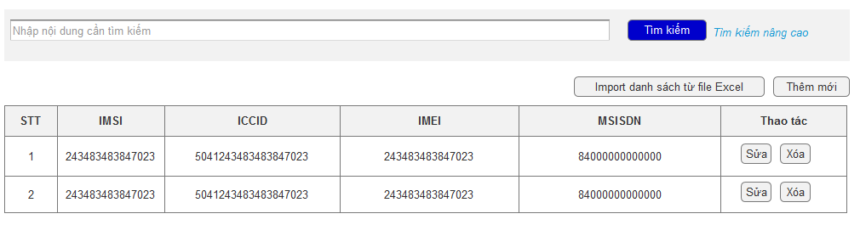

Hình ‑: Giao diện hiển thị danh sách SIM mới chưa được sử dụng

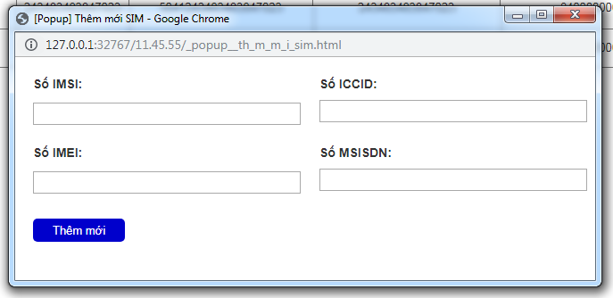

Hình ‑: Giao diện Form thêm mới SIM

1. Thêm mới thông tin SIM

|  |  |
| --- | --- |
| **Tên Usecase:** Thêm mới thông tin SIM | **Mức độ BMT:** B |
| **Tác nhân chính:** Trung tâm Chứng thực số | **Tác nhân phụ:** Hệ thống |
| **Mô tả Usecase:** Trung tâm Chứng thực số thêm mới thông tin SIM | |
| **Điều kiện để bắt đầu Usecase:**   * Trung tâm Chứng thực số đăng nhập thành công vào hệ thống. | |
| **Điều kiện để kết thúc Usecase:** Hệ thống lưu thành công SIM được cấp. | |
| **Trình tự các sự kiện trong quá trình hoạt động của Usecase:**   1. Trung tâm Chứng thực số truy cập vào chức năng [Quản lý SIM] và nhấn vào nút chức năng [Thêm mới]. 2. Hệ thống hiển thị khung để nhập thông tin SIM mới – SIM được Phòng Quản trị hạ tầng xuất kho để cấp CTS. 3. Trung tâm Chứng thực số nhập thông tin SIM vào khung và nhấn vào nút [Thêm mới]. Hệ thống kiểm tra dữ liệu đã được nhập đầy đủ hay chưa. Nếu được nhập đầy đủ, hệ thống sẽ lưu lại thông tin SIM. | |
| **Hoàn cảnh sử dụng thành công cơ bản:**   * Hệ thống lưu lại thông tin SIM thành công. | |
| **Hoàn cảnh sử dụng phụ (thay thế) trong trường hợp không thành công:**  **1. Dữ liệu thông tin SIM đã tồn tại:**  Khi nhấn nút [Thêm mới], hệ thống kiểm tra thông tin SIM đã tồn tại trong hệ thống hay chưa. Nếu đã tồn tại, hệ thống sẽ hiển thị thông báo [SIM đã tồn tại trong hệ thống.] | |
| **Hành động liên quan sẽ xảy ra khi Usecase kết thúc:**   * Danh sách SIM được cập nhật thêm SIM vừa mới nhập. | |
| **Các yêu cầu phi chức năng:** Không có | |

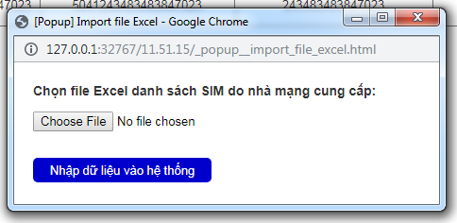

Hình ‑: Form chọn file Excel để import dữ liệu SIM mới vào hệ thống

1. Nhập danh sách thông tin SIM từ danh sách cho nhà mạng cung cấp

|  |  |
| --- | --- |
| **Tên Usecase:** Nhập danh sách thông tin SIM từ danh sách cho nhà mạng cung cấp | **Mức độ BMT:** B |
| **Tác nhân chính:** Trung tâm Chứng thực số | **Tác nhân phụ:** Hệ thống |
| **Mô tả Usecase:** Trung tâm Chứng thực số nhập danh sách thông tin SIM từ danh sách cho nhà mạng cung cấp | |
| **Điều kiện để bắt đầu Usecase:**   * Trung tâm Chứng thực số đăng nhập thành công vào hệ thống. * Trung tâm Chứng thực số có file Excel theo mẫu được quy định sẵn (.xls) và có chứa nội dung để import vào hệ thống. | |
| **Điều kiện để kết thúc Usecase:** Hệ thống cập nhật đầy đủ và chính xác danh sách SIM được cấp. | |
| **Trình tự các sự kiện trong quá trình hoạt động của Usecase:**   1. Trung tâm Chứng thực số truy cập vào chức năng [Quản lý SIM], hệ thống hiển thị danh sách các SIM đã được Phòng Quản trị hạ tầng xuất kho để cấp CTS. 2. Trung tâm Chứng thực số nhấn vào nút chức năng [Import danh sách từ file Excel], hệ thống sẽ hiển thị khung yêu cầu upload file Excel cần import danh sách vào hệ thống. 3. Trung tâm Chứng thực số chọn file Excel và nhấn nút [Nhập vào hệ thống]. Hệ thống đọc thông tin trong file Excel và lưu danh sách vào hệ thống. | |
| **Hoàn cảnh sử dụng thành công cơ bản:**   * Hệ thống cập nhật đầy đủ và chính xác danh sách SIM được cấp. * Hệ thống hiển thị danh sách SIM vừa mới nhập vào. | |
| **Hoàn cảnh sử dụng phụ (thay thế) trong trường hợp không thành công:**  **1. Không import được danh sách SIM trong file:**  Nếu không import được danh sách SIM trong file, hệ thống hiển thị thông báo [Hệ thống không nhập được thông tin. Vui lòng kiểm tra lại tập tin.].  **2. Chọn sai định dạng file để import vào hệ thống:**  Nếu Trung tâm Chứng thực số chọn sai định dạng file – khác định dạng .xls thì khi vừa chọn xong file, hệ thống sẽ hiển thị cảnh báo [Vui lòng chọn file có định dạng Excel (.xls) để nhập dữ liệu vào hệ thống.] và không cho phép lấy file sai định dạng vừa chọn.  **3. Không có danh sách SIM trong hệ thống:**  - Nếu trong hệ thống chưa có thông tin SIM thì tại danh sách hiển thị [Không có dữ liệu]. | |
| **Hành động liên quan sẽ xảy ra khi Usecase kết thúc:**   * Có hiển thị thông báo [Yêu cầu của bạn đã được thực hiện thành công]. * Form chọn file Excel được đóng lại. | |
| **Các yêu cầu phi chức năng:** Không có | |

1. Tìm kiếm thông tin SIM mới

|  |  |
| --- | --- |
| **Tên Usecase:** Tìm kiếm thông tin SIM mới | **Mức độ BMT:** B |
| **Tác nhân chính:** Trung tâm Chứng thực số | **Tác nhân phụ:** Hệ thống |
| **Mô tả Usecase:** Trung tâm Chứng thực số tìm kiếm thông tin SIM mới | |
| **Điều kiện để bắt đầu Usecase:**   * Trung tâm Chứng thực số đăng nhập thành công vào hệ thống. * Hệ thống có thông tin SIM mới | |
| **Điều kiện để kết thúc Usecase:** Hệ thống hiển thị chính xác danh sách các SIM theo nội dung tìm kiếm. | |
| **Trình tự các sự kiện trong quá trình hoạt động của Usecase:**   1. Trung tâm Chứng thực số truy cập vào chức năng [Quản lý SIM], hệ thống hiển thị danh sách các SIM đã được Phòng Quản trị hạ tầng xuất kho để cấp CTS và khung tìm kiếm thông tin SIM. 2. Trung tâm Chứng thực số nhập các thông tin cần tìm kiếm và nhấn vào nút chức năng [Tìm kiếm], hệ thống sẽ tìm kiếm các SIM phù hợp với tất cả nội dung đã nhập. 3. Hệ thống hiển thị danh sách các SIM đã tìm kiếm được. | |
| **Hoàn cảnh sử dụng thành công cơ bản:**   * Hệ thống hiển thị danh sách SIM phù hợp với các điều kiện tìm kiếm. | |
| **Hoàn cảnh sử dụng phụ (thay thế) trong trường hợp không thành công:**  **1. Không có danh sách SIM trong hệ thống hoặc không tìm thấy SIM phù hợp với điều kiện tìm kiếm:**  - Nếu trong hệ thống chưa có thông tin SIM hoặc không tìm thấy SIM phù hợp với điều kiện tìm kiếm thì tại danh sách hiển thị [Không có dữ liệu]. | |
| **Hành động liên quan sẽ xảy ra khi Usecase kết thúc:**   * Các nội dung đã nhập trong form tìm kiếm vẫn được giữ lại và hiển thị. | |
| **Các yêu cầu phi chức năng:** Không có | |

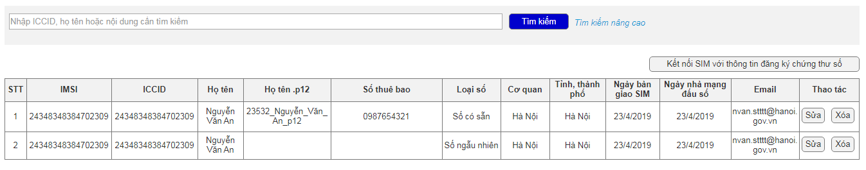

Hình ‑: Giao diện hiển thị danh sách các SIM đã kết nối với Chứng thư số

1. Cập nhật thông tin chi tiết của SIM đã kết nối

|  |  |
| --- | --- |
| **Tên Usecase:** Cập nhật thông tin chi tiết của SIM đã kết nối | **Mức độ BMT:** B |
| **Tác nhân chính:** Trung tâm Chứng thực số | **Tác nhân phụ:** Hệ thống |
| **Mô tả Usecase:** Trung tâm Chứng thực số cập nhật thông tin chi tiết của SIM đã kết nối | |
| **Điều kiện để bắt đầu Usecase:**   * Trung tâm Chứng thực số đăng nhập thành công vào hệ thống. * Hệ thống có thông tin SIM đã kết nối. | |
| **Điều kiện để kết thúc Usecase:** Hệ thống cập nhật thông tin chi tiết của SIM đã kết nối thành công. | |
| **Trình tự các sự kiện trong quá trình hoạt động của Usecase:**   1. Trung tâm Chứng thực số truy cập vào chức năng [Quản lý SIM đã kết nối], hệ thống hiển thị danh sách các SIM đã được kết nối. 2. Trung tâm Chứng thực số nhấn vào nút chức năng [Sửa], hệ thống hiển thị thông tin chi tiết của SIM đã kết nối. 3. Trung tâm Chứng thực số chỉnh sửa các thông tin chưa chính xác và nhấn nút [Lưu lại]. Hệ thống cập nhật thông tin của SIM. | |
| **Hoàn cảnh sử dụng thành công cơ bản:**   * Hệ thống cập nhật thông tin chi tiết của SIM đã kết nối thành công. | |
| **Hoàn cảnh sử dụng phụ (thay thế) trong trường hợp không thành công:**  **1. Không có danh sách SIM trong hệ thống hoặc không tìm thấy SIM phù hợp với điều kiện tìm kiếm:**   * Nếu trong hệ thống chưa có thông tin SIM hoặc không tìm thấy SIM phù hợp với điều kiện tìm kiếm thì tại danh sách hiển thị [Không có dữ liệu].   **2. Dữ liệu không đầy đủ:**   * Nếu dữ liệu không đẩy đủ ở các trường thông tin bắt buộc có mà Trung tâm Chứng thực số nhấn nút [Lưu lại], hệ thống sẽ hiển thị cảnh báo nhập đầy đủ tại các trường thông tin bắt buộc có. * Khi nào đầy đủ thông tin, hệ thống mới cho phép lưu lại. | |
| **Hành động liên quan sẽ xảy ra khi Usecase kết thúc:**   * Các trường thông tin của SIM mới cập nhật sẽ được cập nhật lại thông tin mới sau khi hệ thống lưu thành công. | |
| **Các yêu cầu phi chức năng:** Không có | |

1. Xóa SIM đã kết nối

|  |  |
| --- | --- |
| **Tên Usecase:** Xóa SIM đã kết nối | **Mức độ BMT:** B |
| **Tác nhân chính:** Trung tâm Chứng thực số | **Tác nhân phụ:** Hệ thống |
| **Mô tả Usecase:** Trung tâm Chứng thực số xóa SIM đã kết nối | |
| **Điều kiện để bắt đầu Usecase:**   * Trung tâm Chứng thực số đăng nhập thành công vào hệ thống. * Hệ thống có thông tin SIM đã kết nối. | |
| **Điều kiện để kết thúc Usecase:** Hệ thống xóa SIM đã kết nối thành công. | |
| **Trình tự các sự kiện trong quá trình hoạt động của Usecase:**   1. Trung tâm Chứng thực số truy cập vào chức năng [Quản lý SIM đã kết nối], hệ thống hiển thị danh sách các SIM đã được kết nối. 2. Trung tâm Chứng thực số nhấn vào nút chức năng [Xóa], hệ thống hiển thị cảnh báo [Bạn có chắc chắn xóa thông tin SIM này không?]. 3. Nếu Trung tâm Chứng thực số chọn [OK], hệ thống xóa thông tin của SIM. | |
| **Hoàn cảnh sử dụng thành công cơ bản:**   * Hệ thống xóa SIM đã kết nối thành công. | |
| **Hoàn cảnh sử dụng phụ (thay thế) trong trường hợp không thành công:**  **1. Không có danh sách SIM trong hệ thống hoặc không tìm thấy SIM phù hợp với điều kiện tìm kiếm:**   * Nếu trong hệ thống chưa có thông tin SIM hoặc không tìm thấy SIM phù hợp với điều kiện tìm kiếm thì tại danh sách hiển thị [Không có dữ liệu].   **2. Trung tâm chứng thực số nhấn [Hủy bỏ] việc xóa SIM:**   * Trung tâm Chứng thực số nhấn vào nút chức năng [Xóa], hệ thống hiển thị cảnh báo [Bạn có chắc chắn xóa thông tin SIM này không?]. * Nếu Trung tâm Chứng thực số chọn [Hủy bỏ], hệ thống sẽ hủy việc xóa thông tin của SIM. | |
| **Hành động liên quan sẽ xảy ra khi Usecase kết thúc:**   * Danh sách SIM đã kết nối sẽ không hiển thị SIM vừa xóa. * SIM vừa xóa sẽ nằm trong danh sách SIM mới. | |
| **Các yêu cầu phi chức năng:** Không có | |

1. Xuất file Excel để cập nhật thông tin vào phần mềm xử lý SIM chuyên biệt

|  |  |
| --- | --- |
| **Tên Usecase:** Xuất file Excel để cập nhật thông tin vào phần mềm xử lý SIM chuyên biệt | **Mức độ BMT:** B |
| **Tác nhân chính:** Trung tâm Chứng thực số | **Tác nhân phụ:** Hệ thống |
| **Mô tả Usecase:** Trung tâm Chứng thực số xuất file Excel để cập nhật thông tin vào phần mềm xử lý SIM chuyên biệt | |
| **Điều kiện để bắt đầu Usecase:**   * Trung tâm Chứng thực số đăng nhập thành công vào hệ thống. * Hệ thống có thông tin SIM đã kết nối. | |
| **Điều kiện để kết thúc Usecase:** Hệ thống xuất file Excel thành công. | |
| **Trình tự các sự kiện trong quá trình hoạt động của Usecase:**   1. Trung tâm Chứng thực số chọn chức năng [Quản lý SIM đã cấp], hệ thống hiển thị danh sách các SIM đã cấp và đã được kết nối với file .p12. 2. Trung tâm Chứng thực số chọn các SIM cần xuất file Excel và nhấn nút [Xuất file Excel]. 3. Hệ thống tự động sinh mật khẩu ngẫu nhiên cho từng SIM đã chọn và ghi vào file Excel theo biểu mẫu được cung cấp trước. 4. Trung tâm Chứng thực số lưu lại file excel vào máy tính. | |
| **Hoàn cảnh sử dụng thành công cơ bản:**   * Hệ thống xuất file Excel thành công. | |
| **Hoàn cảnh sử dụng phụ (thay thế) trong trường hợp không thành công:** Không có | |
| **Hành động liên quan sẽ xảy ra khi Usecase kết thúc:** Không có | |
| **Các yêu cầu phi chức năng:** Không có | |

## Nhóm chức năng “Quản lý Token cấp chứng thư số” của Trung tâm Chứng thực số

1. Tra cứu thông tin token đã cấp chứng thư số

|  |  |
| --- | --- |
| **Tên Usecase:** Tra cứu thông tin token đã cấp chứng thư số | **Mức độ BMT:** B |
| **Tác nhân chính:** Trung tâm Chứng thực số | **Tác nhân phụ:** Hệ thống |
| **Mô tả Usecase:** Trung tâm Chứng thực số tra cứu thông tin token đã cấp chứng thư số | |
| **Điều kiện để bắt đầu Usecase:**   * Trung tâm Chứng thực số đăng nhập thành công vào hệ thống. * Hệ thống có thông tin Token đã kết nối. | |
| **Điều kiện để kết thúc Usecase:** Hệ thống hiển thị danh sách token đã cấp chứng thư số. | |
| **Trình tự các sự kiện trong quá trình hoạt động của Usecase:**   1. Trung tâm Chứng thực số chọn chức năng [Quản lý Token], hệ thống hiển thị danh sách các token đã cấp chứng thư số và hiển thị form tìm kiếm thông tin. 2. Trung tâm Chứng thực số nhập các thông tin cần tìm kiếm và nhấn nút [Tìm kiếm], hệ thống tìm kiếm các token phù hợp với nội dung đã nhập. 3. Hệ thống hiển thị danh sách các token. | |
| **Hoàn cảnh sử dụng thành công cơ bản:**   * Hệ thống hiển thị danh sách token đã cấp chứng thư số phù hợp với nội dung tìm kiếm. | |
| **Hoàn cảnh sử dụng phụ (thay thế) trong trường hợp không thành công:**   * Nếu không có dữ liệu phù hợp với điều kiện tìm kiếm thì hệ thống hiển thị [Không có dữ liệu]. | |
| **Hành động liên quan sẽ xảy ra khi Usecase kết thúc:** Không có | |
| **Các yêu cầu phi chức năng:** Không có | |

1. Xem thông tin token

|  |  |
| --- | --- |
| **Tên Usecase:** Xem thông tin token | **Mức độ BMT:** B |
| **Tác nhân chính:** Trung tâm Chứng thực số | **Tác nhân phụ:** Hệ thống |
| **Mô tả Usecase:** Trung tâm Chứng thực số xem thông tin token | |
| **Điều kiện để bắt đầu Usecase:**   * Trung tâm Chứng thực số đăng nhập thành công vào hệ thống. * Hệ thống có thông tin Token đã kết nối. | |
| **Điều kiện để kết thúc Usecase:** Hệ thống hiển thị thông tin của token đã cấp chứng thư số. | |
| **Trình tự các sự kiện trong quá trình hoạt động của Usecase:**   1. Trung tâm Chứng thực số chọn chức năng [Quản lý Token], hệ thống hiển thị danh sách các token đã cấp chứng thư số. 2. Trung tâm Chứng thực số nhấn nút [Xem thông tin], hệ thống hiển thị thông tin chi tiết của Token. | |
| **Hoàn cảnh sử dụng thành công cơ bản:**   * Hệ thống hiển thị danh sách token đã cấp chứng thư số phù hợp với nội dung tìm kiếm. | |
| **Hoàn cảnh sử dụng phụ (thay thế) trong trường hợp không thành công:**   * Nếu không có token thì hệ thống hiển thị [Không có dữ liệu]. | |
| **Hành động liên quan sẽ xảy ra khi Usecase kết thúc:** Không có | |
| **Các yêu cầu phi chức năng:** Không có | |

## Nhóm chức năng “Quản lý SD Secure cấp chứng thư số” của Trung tâm Chứng thực số

1. Cập nhật thông tin SD Secure để cấp CTS

|  |  |
| --- | --- |
| **Tên Usecase:** Cập nhật thông tin SD Secure để cấp CTS | **Mức độ BMT:** B |
| **Tác nhân chính:** Trung tâm Chứng thực số | **Tác nhân phụ:** Hệ thống |
| **Mô tả Usecase:** Trung tâm Chứng thực số cập nhật thông tin SD Secure để cấp CTS | |
| **Điều kiện để bắt đầu Usecase:** Trung tâm Chứng thực số đăng nhập thành công vào hệ thống. | |
| **Điều kiện để kết thúc Usecase:** Cập nhật thông tin thành công | |
| **Trình tự các sự kiện trong quá trình hoạt động của Usecase:**   1. Trung tâm Chứng thực số chọn chức năng [Quản lý SD Secure], hệ thống hiển thị danh sách các SD Secure đã cấp chứng thư số. 2. Trung tâm Chứng thực số nhấn vào [Cập nhật], hệ thống hiển thị khung để import file Excel để cập nhật thông tin SD Secure hàng loạt. 3. Trung tâm Chứng thực số chọn file và nhấn [Cập nhật thông tin]. Hệ thống cập nhật thông tin của các SD Secure đã cấp CTS vào hệ thống. | |
| **Hoàn cảnh sử dụng thành công cơ bản:**   * Hệ thống hiển thị danh sách SD Secure đã cấp chứng thư số vừa nhập. | |
| **Hoàn cảnh sử dụng phụ (thay thế) trong trường hợp không thành công:** Không có | |
| **Hành động liên quan sẽ xảy ra khi Usecase kết thúc:** Không có | |
| **Các yêu cầu phi chức năng:** Không có | |

1. Tra cứu thông tin SD Secure đã cấp chứng thư số

|  |  |
| --- | --- |
| **Tên Usecase:** Tra cứu thông tin SD Secure đã cấp chứng thư số | **Mức độ BMT:** B |
| **Tác nhân chính:** Trung tâm Chứng thực số | **Tác nhân phụ:** Hệ thống |
| **Mô tả Usecase:** Trung tâm Chứng thực số tra cứu thông tin SD Secure đã cấp chứng thư số | |
| **Điều kiện để bắt đầu Usecase:**   * Trung tâm Chứng thực số đăng nhập thành công vào hệ thống. * Hệ thống có thông tin SD Secure đã kết nối. | |
| **Điều kiện để kết thúc Usecase:** Hệ thống hiển thị danh sách SD Secure đã cấp chứng thư số. | |
| **Trình tự các sự kiện trong quá trình hoạt động của Usecase:**   1. Trung tâm Chứng thực số chọn chức năng [Quản lý SD Secure], hệ thống hiển thị danh sách các SD Secure đã cấp chứng thư số và hiển thị form tìm kiếm thông tin. 2. Trung tâm Chứng thực số nhập các thông tin cần tìm kiếm và nhấn nút [Tìm kiếm], hệ thống tìm kiếm các SD Secure phù hợp với nội dung đã nhập. 3. Hệ thống hiển thị danh sách các SD Secure. | |
| **Hoàn cảnh sử dụng thành công cơ bản:**   * Hệ thống hiển thị danh sách SD Secure đã cấp chứng thư số phù hợp với nội dung tìm kiếm. | |
| **Hoàn cảnh sử dụng phụ (thay thế) trong trường hợp không thành công:**   * Nếu không có dữ liệu phù hợp với điều kiện tìm kiếm thì hệ thống hiển thị [Không có dữ liệu]. | |
| **Hành động liên quan sẽ xảy ra khi Usecase kết thúc:** Không có | |
| **Các yêu cầu phi chức năng:** Không có | |

1. Xem thông tin SD Secure

|  |  |
| --- | --- |
| **Tên Usecase:** Xem thông tin SD Secure | **Mức độ BMT:** B |
| **Tác nhân chính:** Trung tâm Chứng thực số | **Tác nhân phụ:** Hệ thống |
| **Mô tả Usecase:** Trung tâm Chứng thực số xem thông tin SD Secure | |
| **Điều kiện để bắt đầu Usecase:**   * Trung tâm Chứng thực số đăng nhập thành công vào hệ thống. * Hệ thống có thông tin SD Secure đã kết nối. | |
| **Điều kiện để kết thúc Usecase:** Hệ thống hiển thị thông tin của SD Secure đã cấp chứng thư số. | |
| **Trình tự các sự kiện trong quá trình hoạt động của Usecase:**   1. Trung tâm Chứng thực số chọn chức năng [Quản lý SD Secure], hệ thống hiển thị danh sách các SD Secure đã cấp chứng thư số. 2. Trung tâm Chứng thực số nhấn nút [Xem thông tin], hệ thống hiển thị thông tin chi tiết của SD Secure. | |
| **Hoàn cảnh sử dụng thành công cơ bản:**   * Hệ thống hiển thị danh sách SD Secure đã cấp chứng thư số phù hợp với nội dung tìm kiếm. | |
| **Hoàn cảnh sử dụng phụ (thay thế) trong trường hợp không thành công:**   * Nếu không có SD Secure thì hệ thống hiển thị [Không có dữ liệu]. | |
| **Hành động liên quan sẽ xảy ra khi Usecase kết thúc:** Không có | |
| **Các yêu cầu phi chức năng:** Không có | |

## Nhóm chức năng “Quản trị thông tin” dành cho Quản trị hệ thống

### Quản lý tổ chức

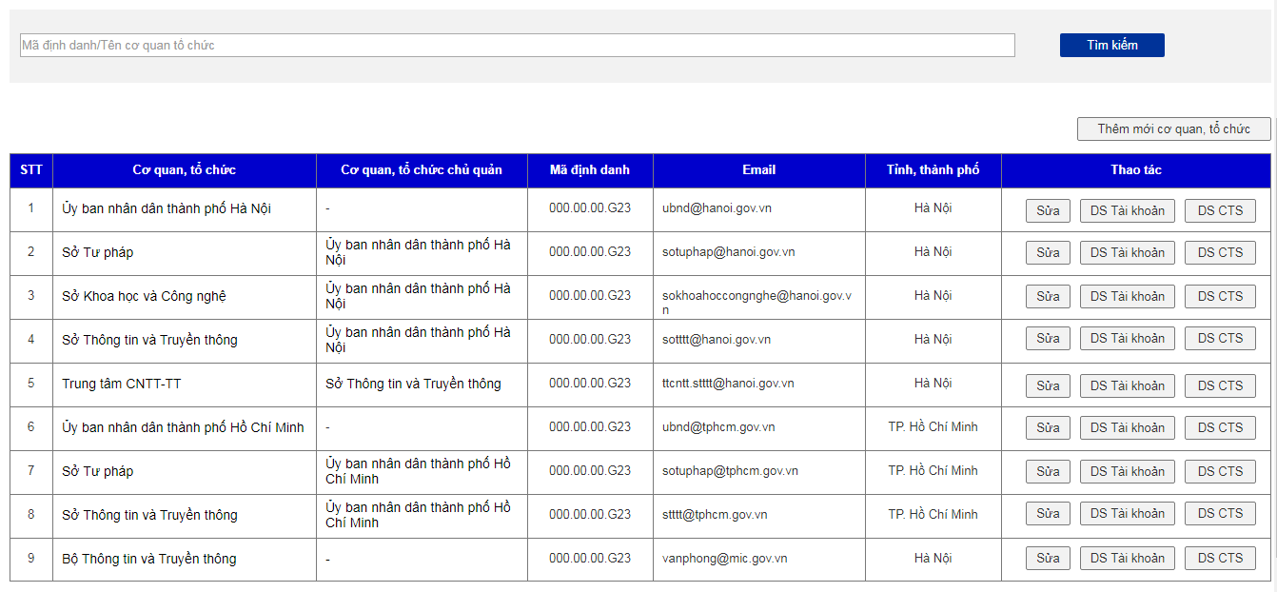

Hình ‑: Danh sách các tổ chức đã duyệt thông tin

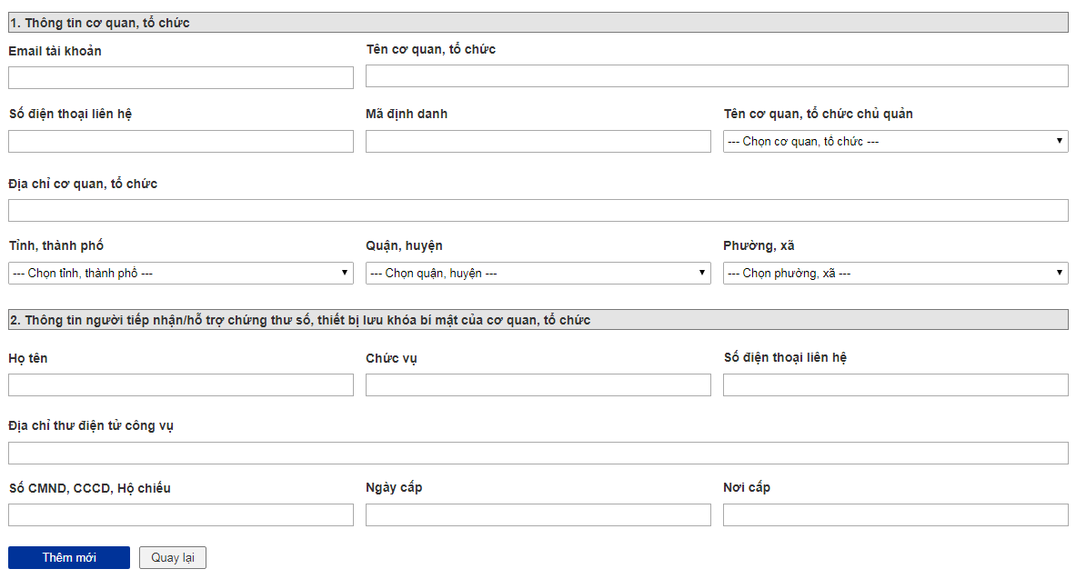

Hình ‑: Giao diện form thêm mới thông tin cơ quan, tổ chức

1. Tìm kiếm cơ quan, tổ chức

|  |  |
| --- | --- |
| **Tên Usecase:** Tìm kiếm cơ quan, tổ chức | **Mức độ BMT:** B |
| **Tác nhân chính:** Quản trị hệ thống | **Tác nhân phụ:** Hệ thống |
| **Mô tả Usecase:** Quản trị hệ thống tìm kiếm cơ quan, tổ chức | |
| **Điều kiện để bắt đầu Usecase:** Quản trị hệ thống đăng nhập thành công vào hệ thống | |
| **Điều kiện để kết thúc Usecase:** Tìm kiếm thông tin thành công | |
| **Trình tự các sự kiện trong quá trình hoạt động của Usecase:**   1. Quản trị hệ thống truy cập vào chức năng [Quản lý cơ quan, tổ chức], hệ thống hiển thị danh sách các cơ quan, tổ chức đã được duyệt và khung tìm kiếm thông tin. 2. Quản trị hệ thống nhập các thông tin cần tìm kiếm vào khung tìm kiếm và nhấn nút [Tìm kiếm]. Hệ thống tìm kiếm thông tin cơ quan, tổ chức phù hợp với tiêu chí tìm kiếm. 3. Hệ thống hiển thị danh sách cơ quan, tổ chức phù hợp với điều kiện tìm kiếm. | |
| **Hoàn cảnh sử dụng thành công cơ bản:** Tìm kiếm thông tin cơ quan, tổ chức thành công. | |
| **Hoàn cảnh sử dụng phụ (thay thế) trong trường hợp không thành công:**  1. Không có dữ liệu phù hợp với các nội dung nhập vào:   * Nếu không có dữ liệu phù hợp với các nội dung nhập vào thì hệ thống hiển thị [Không có dữ liệu]. | |
| **Hành động liên quan sẽ xảy ra khi Usecase kết thúc:**  Các dữ liệu đã nhập trong khung tìm kiếm được giữ lại sau khi đã nhấn nút [Tìm kiếm]. | |
| **Các yêu cầu phi chức năng:** Không có | |

1. Thêm mới cơ quan, tổ chức

|  |  |
| --- | --- |
| **Tên Usecase:** Thêm mới cơ quan, tổ chức | **Mức độ BMT:** B |
| **Tác nhân chính:** Quản trị hệ thống | **Tác nhân phụ:** Hệ thống |
| **Mô tả Usecase:** Quản trị hệ thống thêm mới cơ quan, tổ chức | |
| **Điều kiện để bắt đầu Usecase:** Quản trị hệ thống đăng nhập thành công vào hệ thống | |
| **Điều kiện để kết thúc Usecase:** Tạo mới thông tin thành công | |
| **Trình tự các sự kiện trong quá trình hoạt động của Usecase:**   1. Hệ thống hiển thị danh sách các cơ quan, tổ chức đã được duyệt. 2. Quản trị hệ thống nhấn nút [Thêm mới cơ quan, tổ chức]. Hệ thống hiển thị khung thêm mới thông tin cơ quan, tổ chức. 3. Quản trị hệ thống nhập các thông tin tổ chức và nhấn nút [Thêm mới]. Hệ thống sẽ tạo mới cơ quan, tổ chức. | |
| **Hoàn cảnh sử dụng thành công cơ bản:** Thông tin cơ quan, tổ chức được thêm mới thành công | |
| **Hoàn cảnh sử dụng phụ (thay thế) trong trường hợp không thành công:**  1. Kiểm tra dữ liệu trước khi tạo mới:   * Khi quản trị hệ thống nhấn nút [Thêm mới] để tạo mới cơ quan, tổ chức, hệ thống kiểm tra thông tin cơ quan, tổ chức đã tồn tại trong hệ thống hay chưa theo bất kỳ 1 trong 3 điều kiện sau:   + Email tài khoản của cơ quan, tổ chức   + Mã định danh của cơ quan, tổ chức   + Tên cơ quan, tổ chức và Cơ quan, tổ chức chủ quản * Nếu thông tin cơ quan, tổ chức đáp ứng 1 trong 3 điều kiện, thì không cho phép tạo mới và hiển thị thông báo [Thông tin cơ quan, tổ chức đã tồn tại trong hệ thống].   2. Kiểm tra tính đầy đủ thông tin trước khi nhấn nút [Thêm mới]  Hệ thống kiểm tra các ô nhập thông tin đã đầy đủ hay chưa khi nhấn vào nút [Thêm mới] để tạo mới thông tin cơ quan, tổ chức.   * Nếu có bất kỳ ô nào yêu cầu bắt buộc nhập mà để trống thì hiển thị cảnh báo [Yêu cầu nhập đầy đủ thông tin]. * Nếu thông tin đầy đủ mới được tạo mới. | |
| **Hành động liên quan sẽ xảy ra khi Usecase kết thúc:**  Cơ quan, tổ chức vừa thêm mới sẽ được hiển thị ở danh sách cơ quan, tổ chức. | |
| **Các yêu cầu phi chức năng:** Không có | |

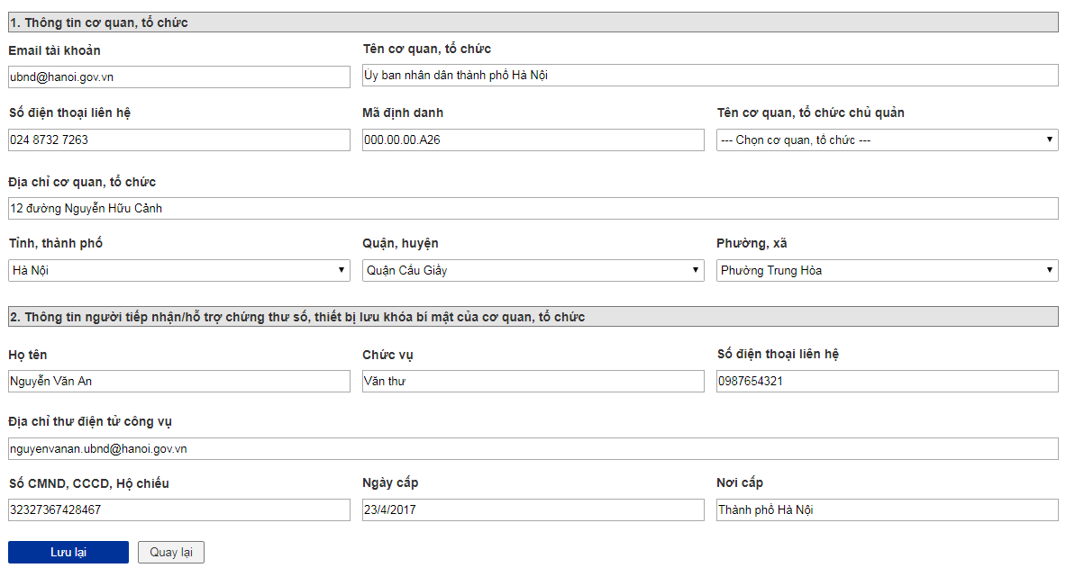

Hình ‑: Giao diện khung chỉnh sửa thông tin cơ quan, tổ chức

1. Chỉnh sửa thông tin cơ quan, tổ chức

|  |  |
| --- | --- |
| **Tên Usecase:** Chỉnh sửa thông tin cơ quan, tổ chức | **Mức độ BMT:** B |
| **Tác nhân chính:** Quản trị hệ thống | **Tác nhân phụ:** Hệ thống |
| **Mô tả Usecase:** Quản trị hệ thống chỉnh sửa thông tin cơ quan, tổ chức | |
| **Điều kiện để bắt đầu Usecase:** Đã có tổ chức được duyệt | |
| **Điều kiện để kết thúc Usecase:** Lưu lại thông tin thành công | |
| **Trình tự các sự kiện trong quá trình hoạt động của Usecase:**   1. Hệ thống hiển thị danh sách các cơ quan, cơ quan, tổ chức. 2. Quản trị hệ thống nhấn nút [Sửa] tại cơ quan, tổ chức cần chỉnh sửa. Hệ thống hiển thị khung chỉnh sửa thông tin cơ quan, tổ chức và các thông tin đã lưu được hiển thị trong khung. 3. Quản trị hệ thống cập nhật các thông tin tổ chức và nhấn nút [Lưu lại]. Hệ thống sẽ lưu lại các thông tin mới cập nhật. | |
| **Hoàn cảnh sử dụng thành công cơ bản:** Thông tin cơ quan, tổ chức được lưu lại thành công | |
| **Hoàn cảnh sử dụng phụ (thay thế) trong trường hợp không thành công:** Không có | |
| **Hành động liên quan sẽ xảy ra khi Usecase kết thúc:**  Các thông tin của cơ quan, tổ chức vừa chỉnh sửa mà có hiển thị ở danh sách cơ quan, tổ chức sẽ được cập nhật lại thành thông tin mới. | |
| **Các yêu cầu phi chức năng:** Không có | |

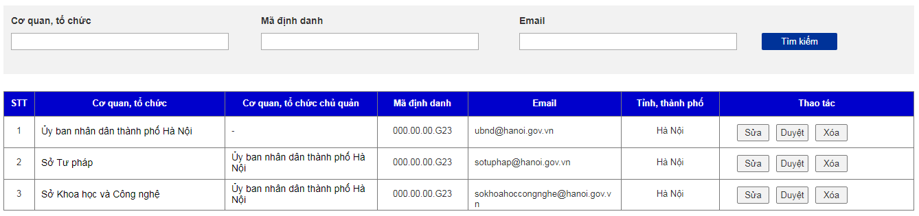

Hình ‑: Danh sách các tổ chức cần kiểm duyệt thông tin

1. Kiểm duyệt thông tin tổ chức

|  |  |
| --- | --- |
| **Tên Usecase:** Kiểm duyệt thông tin tổ chức | **Mức độ BMT:** B |
| **Tác nhân chính:** Quản trị hệ thống | **Tác nhân phụ:** Hệ thống |
| **Mô tả Usecase:** Quản trị hệ thống kiểm duyệt thông tin tổ chức | |
| **Điều kiện để bắt đầu Usecase:** Có tổ chức đăng ký thông tin tổ chức | |
| **Điều kiện để kết thúc Usecase:** Tổ chức được kiểm duyệt thông tin | |
| **Trình tự các sự kiện trong quá trình hoạt động của Usecase:**   1. Hệ thống hiển thị danh sách các tổ chức cần kiểm duyệt 2. Quản trị hệ thống chọn 1 cơ quan, tổ chức để xem thông tin, hệ thống sẽ hiển thị thông tin chi tiết của tổ chức 3. Quản trị hệ thống cập nhật các thông tin tổ chức và nhấn nút [Cập nhật thông tin]. Hệ thống sẽ lưu lại các thông tin mới cập nhật. 4. Quản trị hệ thống nhấn nút [Duyệt thông tin tổ chức] để duyệt tổ chức. Tổ chức sẽ được đưa vào danh sách các tổ chức đã được duyệt. | |
| **Hoàn cảnh sử dụng thành công cơ bản:** Tổ chức được duyệt thông tin. | |
| **Hoàn cảnh sử dụng phụ (thay thế) trong trường hợp không thành công:**  1. Không duyệt thông tin tổ chức:   * Quản trị hệ thống nhấn nút [Không duyệt] nếu không duyệt tổ chức này. Hệ thống hiển thị thông báo xác nhận, nếu quản trị hệ thống xác nhận, tổ chức sẽ được đưa vào danh sách các tổ chức không được duyệt. * Hệ thống sẽ gửi email thông báo tới cơ quan, tổ chức đăng ký tài khoản về thông tin tổ chức không được duyệt. | |
| **Hành động liên quan sẽ xảy ra khi Usecase kết thúc:** Không có | |
| **Các yêu cầu phi chức năng:** Không có | |

1. Xóa thông tin tổ chức không được duyệt

|  |  |
| --- | --- |
| **Tên Usecase:** Xóa thông tin tổ chức không được duyệt | **Mức độ BMT:** B |
| **Tác nhân chính:** Quản trị hệ thống | **Tác nhân phụ:** Hệ thống |
| **Mô tả Usecase:** Quản trị hệ thống xóa thông tin tổ chức không được duyệt | |
| **Điều kiện để bắt đầu Usecase:** Có tổ chức không được duyệt | |
| **Điều kiện để kết thúc Usecase:** Thông tin tổ chức xóa khỏi hệ thống. | |
| **Trình tự các sự kiện trong quá trình hoạt động của Usecase:**   1. Hệ thống hiển thị danh sách các tổ chức không được duyệt 2. Quản trị hệ thống chọn 1 cơ quan, tổ chức để xem thông tin, hệ thống sẽ hiển thị thông tin chi tiết của tổ chức 3. Quản trị hệ thống nhấn nút [Xóa tổ chức] để xóa tổ chức. Tổ chức sẽ bị xóa khỏi hệ thống. | |
| **Hoàn cảnh sử dụng thành công cơ bản:** Thông tin tổ chức xóa thành công khỏi hệ thống. | |
| **Hoàn cảnh sử dụng phụ (thay thế) trong trường hợp không thành công:** Không có. | |
| **Hành động liên quan sẽ xảy ra khi Usecase kết thúc:** Không có | |
| **Các yêu cầu phi chức năng:** Không có | |

### Quản lý tài khoản

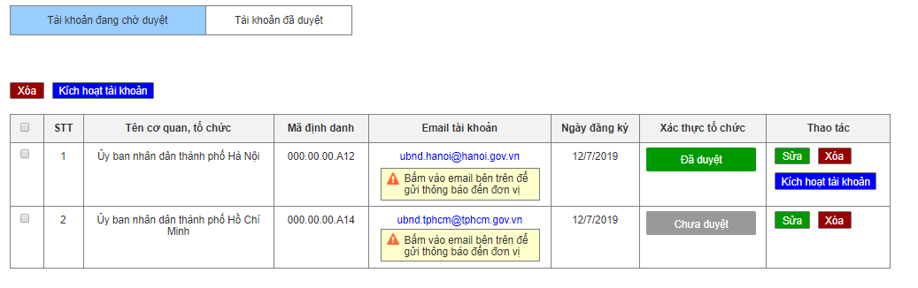

Hình ‑: Danh sách tài khoản đang chờ kích hoạt

1. Xem danh sách tài khoản chờ kích hoạt

|  |  |
| --- | --- |
| **Tác nhân chính:** | Quản trị hệ thống |
| **Các chức năng:** | 1. Quản trị hệ thống nhấn chọn vào chức năng [Quản lý tài khoản] 🡪 [Tài khoản chờ kích hoạt] 2. Hệ thống hiển thị danh sách các tài khoản cần kích hoạt:    * Thông tin chính của tổ chức    * Thông tin xác thực tổ chức: Nếu tổ chức đã được duyệt trong cây danh mục tổ chức thì sẽ hiển thị trạng thái [Đã duyệt]. Nếu tổ chức chưa được duyệt thì sẽ hiển thị trạng thái [Chưa duyệt].    * Các thao tác thực hiện: Sửa, Xóa, Kích hoạt tài khoản. |

1. Kích hoạt tài khoản tổ chức

|  |  |
| --- | --- |
| **Tác nhân chính:** | Quản trị hệ thống |
| **Các chức năng:** | 1. Hệ thống hiển thị danh sách các tổ chức đang chờ kích hoạt. 2. Hệ thống chỉ hiển thị chức năng [Kích hoạt tài khoản] đối với các tổ chức đã được duyệt thông tin ở cây danh mục tổ chức. 3. Quản trị hệ thống nhấn chọn chức năng [Kích hoạt tài khoản] tại 1 cơ quan, tổ chức. Sau khi nhấn kích hoạt, cơ quan, tổ chức có thể đăng nhập vào hệ thống. |

1. Sửa tài khoản tổ chức cần kích hoạt

|  |  |
| --- | --- |
| **Tác nhân chính:** | Quản trị hệ thống |
| **Các chức năng:** | 1. Hệ thống hiển thị danh sách các tổ chức đang chờ kích hoạt. 2. Quản trị hệ thống nhấn chọn chức năng [Sửa] tại 1 cơ quan, tổ chức để chỉnh sửa thông tin. 3. Hệ thống sẽ hiển thị khung chỉnh sửa thông tin tài khoản tổ chức. Quản trị hệ thống chỉnh sửa thông tin và nhấn nút [Lưu lại] để lưu lại thông tin sau khi chỉnh sửa. |

1. Xóa tài khoản tổ chức cần kích hoạt

|  |  |
| --- | --- |
| **Tác nhân chính:** | Quản trị hệ thống |
| **Các chức năng:** | 1. Hệ thống hiển thị danh sách các tổ chức đang chờ kích hoạt. 2. Quản trị hệ thống nhấn chọn chức năng [Xóa] tại 1 cơ quan, tổ chức để xóa thông tin. 3. Hệ thống sẽ hiển thị thông báo xác nhận xóa tài khoản tổ chức. Nếu Quản trị hệ thống xác nhận, thông tin tài khoản tổ chức sẽ bị xóa. |

1. Gửi email thông báo tới tài khoản tổ chức cần kích hoạt

|  |  |
| --- | --- |
| **Tác nhân chính:** | Quản trị hệ thống |
| **Các chức năng:** | 1. Hệ thống hiển thị danh sách các tổ chức đang chờ kích hoạt. 2. Quản trị hệ thống nhấn chọn chức năng [Gửi email thông báo] tại 1 cơ quan, tổ chức. 3. Hệ thống sẽ hiển thị khung nhập nội dung email để gửi tới cơ quan, tổ chức bằng địa chỉ email đã đăng ký. 4. Quản trị hệ thống nhập nội dung email và nhấn gửi đi. Hệ thống sẽ gửi email theo nội dung đã nhập. |

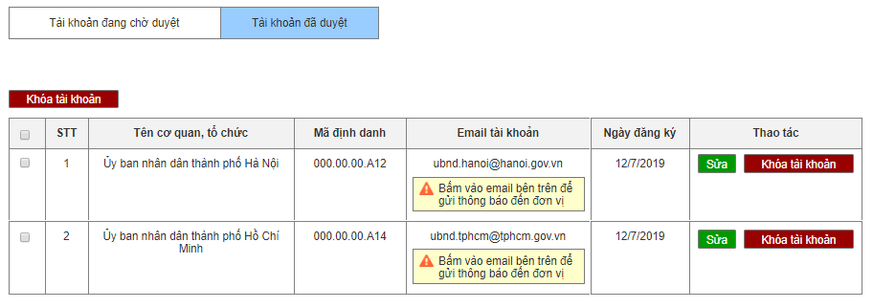

Hình ‑: Danh sách các tài khoản đã kích hoạt

1. Xem danh sách tài khoản đang kích hoạt

|  |  |
| --- | --- |
| **Tác nhân chính:** | Quản trị hệ thống |
| **Các chức năng:** | 1. Quản trị hệ thống nhấn chọn vào chức năng [Quản lý tài khoản] 🡪 [Tài khoản đang kích hoạt] 2. Hệ thống hiển thị danh sách các tài khoản đang kích hoạt:    * Thông tin chính của tổ chức    * Các thao tác thực hiện: Sửa, Khóa tài khoản. |

1. Khóa tài khoản đang kích hoạt

|  |  |
| --- | --- |
| **Tác nhân chính:** | Quản trị hệ thống |
| **Các chức năng:** | 1. Hệ thống hiển thị danh sách các tổ chức đang chờ kích hoạt. 2. Quản trị hệ thống nhấn chọn chức năng [Khóa tài khoản] tại 1 cơ quan, tổ chức. 3. Hệ thống sẽ hiển thị thông báo xác nhận yêu cầu. Nếu quản trị hệ thống xác nhận, tài khoản tổ chức sẽ bị khóa và được đưa vào danh sách tài khoản cần kích hoạt. |

1. Sửa tài khoản tổ chức đang kích hoạt

|  |  |
| --- | --- |
| **Tác nhân chính:** | Quản trị hệ thống |
| **Các chức năng:** | 1. Hệ thống hiển thị danh sách các tổ chức đang kích hoạt. 2. Quản trị hệ thống nhấn chọn chức năng [Sửa] tại 1 cơ quan, tổ chức để chỉnh sửa thông tin. 3. Hệ thống sẽ hiển thị khung chỉnh sửa thông tin tài khoản tổ chức. Quản trị hệ thống chỉnh sửa thông tin và nhấn nút [Lưu lại] để lưu lại thông tin sau khi chỉnh sửa. |

1. Gửi email thông báo tới tổ chức có tài khoản đang kích hoạt

|  |  |
| --- | --- |
| **Tác nhân chính:** | Quản trị hệ thống |
| **Các chức năng:** | 1. Hệ thống hiển thị danh sách các tổ chức đang chờ kích hoạt. 2. Quản trị hệ thống nhấn chọn chức năng [Gửi email thông báo] tại 1 cơ quan, tổ chức. 3. Hệ thống sẽ hiển thị khung nhập nội dung email để gửi tới cơ quan, tổ chức bằng địa chỉ email đã đăng ký. 4. Quản trị hệ thống nhập nội dung email và nhấn gửi đi. Hệ thống sẽ gửi email theo nội dung đã nhập. |

### Quản lý chứng thư số

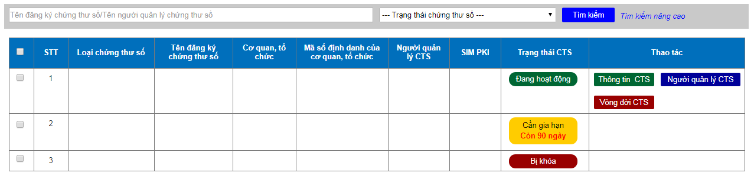

1. Tìm kiếm thông tin chứng thư số

|  |  |
| --- | --- |
| **Tên Usecase:** Tìm kiếm thông tin chứng thư số | **Mức độ BMT:** B |
| **Tác nhân chính:** Quản trị hệ thống | **Tác nhân phụ:** Hệ thống |
| **Mô tả Usecase:** Quản trị hệ thống tìm kiếm thông tin chứng thư số | |
| **Điều kiện để bắt đầu Usecase:** Quản trị hệ thống đăng nhập thành công vào hệ thống. | |
| **Điều kiện để kết thúc Usecase:** Hệ thống hiển thị kết quả thông tin chứng thư số theo điều kiện tìm kiếm chính xác. | |
| **Trình tự các sự kiện trong quá trình hoạt động của Usecase:**   1. Quản trị hệ thống truy cập vào chức năng [Quản lý chứng thư số], hệ thống hiển thị danh sách các chứng thư số và khung tìm kiếm thông tin. 2. Quản trị hệ thống nhập các thông tin cần tìm kiếm theo khung tìm kiếm và nhấn nút [Tìm kiếm], hệ thống sẽ tìm kiếm thông tin chứng thư số theo các điều kiện tìm kiếm này. 3. Hệ thống hiển thị danh sách các chứng thư số đã tìm kiếm được. | |
| **Hoàn cảnh sử dụng thành công cơ bản:** Hệ thống hiển thị kết quả thông tin chứng thư số theo điều kiện tìm kiếm chính xác. | |
| **Hoàn cảnh sử dụng phụ (thay thế) trong trường hợp không thành công:**   * Nếu không có thông tin chứng thư số phù hợp với điều kiện tìm kiếm, hệ thống hiển thị [Không có dữ liệu]. | |
| **Hành động liên quan sẽ xảy ra khi Usecase kết thúc:**   * Các nội dung đã nhập để tìm kiếm sau khi nhấn vào chữ [Tìm kiếm] thì vẫn giữ lại được giá trị. | |
| **Các yêu cầu phi chức năng:** Không có | |

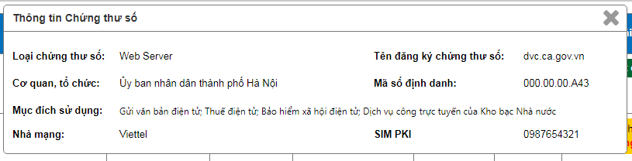

Hình ‑: Giao diện hiển thị thông tin chi tiết chứng thư số

1. Xem thông tin chi tiết chứng thư số

|  |  |
| --- | --- |
| **Tên Usecase:** Xem thông tin chi tiết chứng thư số | **Mức độ BMT:** B |
| **Tác nhân chính:** Quản trị hệ thống | **Tác nhân phụ:** Hệ thống |
| **Mô tả Usecase:** Quản trị hệ thống xem thông tin chi tiết chứng thư số | |
| **Điều kiện để bắt đầu Usecase:** Quản trị hệ thống đăng nhập thành công vào hệ thống. | |
| **Điều kiện để kết thúc Usecase:** Hệ thống hiển thị chi tiết thông tin chứng thư số. | |
| **Trình tự các sự kiện trong quá trình hoạt động của Usecase:**   1. Quản trị hệ thống truy cập vào chức năng [Quản lý chứng thư số], hệ thống hiển thị danh sách các chứng thư số. 2. Quản trị hệ thống nhấn vào nút chức năng [Thông tin CTS], hệ thống sẽ hiển thị thông tin chi tiết chứng thư số. | |
| **Hoàn cảnh sử dụng thành công cơ bản:** Hệ thống hiển thị thông tin chứng thư số. | |
| **Hoàn cảnh sử dụng phụ (thay thế) trong trường hợp không thành công:** Không có. | |
| **Hành động liên quan sẽ xảy ra khi Usecase kết thúc:** Không có. | |
| **Các yêu cầu phi chức năng:** Không có | |

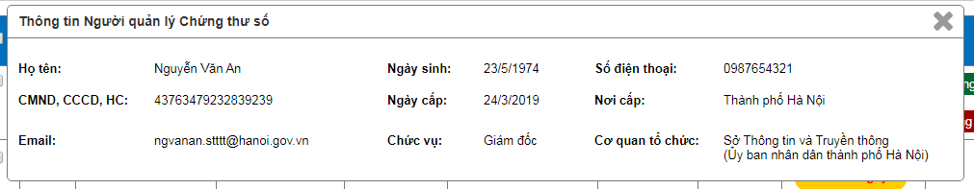

Hình ‑: Giao diện hiển thị thông tin Người quản lý chứng thư số

1. Xem thông tin Người quản lý chứng thư số

|  |  |
| --- | --- |
| **Tên Usecase:** Xem thông tin Người quản lý chứng thư số | **Mức độ BMT:** B |
| **Tác nhân chính:** Quản trị hệ thống | **Tác nhân phụ:** Hệ thống |
| **Mô tả Usecase:** Quản trị hệ thống xem thông tin Người quản lý chứng thư số | |
| **Điều kiện để bắt đầu Usecase:** Quản trị hệ thống đăng nhập thành công vào hệ thống. | |
| **Điều kiện để kết thúc Usecase:** Hệ thống hiển thị thông tin Người quản lý chứng thư số. | |
| **Trình tự các sự kiện trong quá trình hoạt động của Usecase:**   1. Quản trị hệ thống truy cập vào chức năng [Quản lý chứng thư số], hệ thống hiển thị danh sách các chứng thư số. 2. Quản trị hệ thống nhấn vào nút chức năng [Người quản lý CTS], hệ thống sẽ hiển thị thông tin Người quản lý chứng thư số. | |
| **Hoàn cảnh sử dụng thành công cơ bản:** Hệ thống hiển thị thông tin Người quản lý chứng thư số. | |
| **Hoàn cảnh sử dụng phụ (thay thế) trong trường hợp không thành công:** Không có. | |
| **Hành động liên quan sẽ xảy ra khi Usecase kết thúc:** Không có. | |
| **Các yêu cầu phi chức năng:** Không có | |

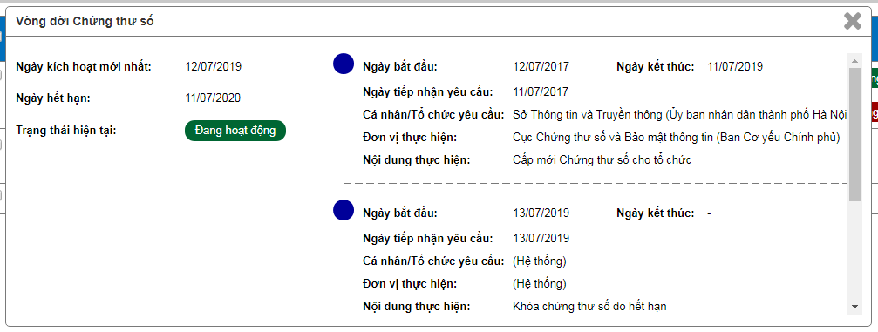

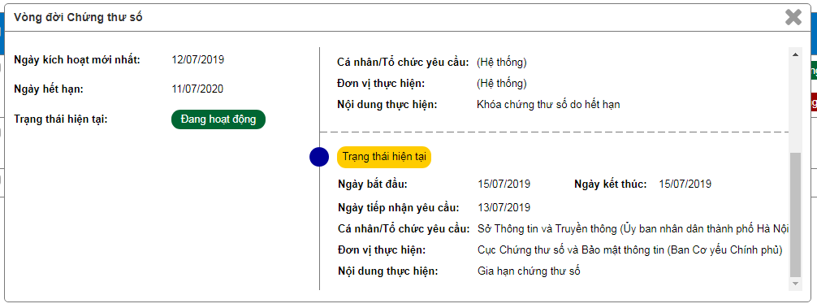

Hình ‑: Giao diện hiển thị thông tin vòng đời chứng thư số

1. Xem thông tin Vòng đời chứng thư số

|  |  |
| --- | --- |
| **Tên Usecase:** Xem thông tin vòng đời chứng thư số | **Mức độ BMT:** B |
| **Tác nhân chính:** Quản trị hệ thống | **Tác nhân phụ:** Hệ thống |
| **Mô tả Usecase:** Quản trị hệ thống xem thông tin vòng đời chứng thư số | |
| **Điều kiện để bắt đầu Usecase:** Quản trị hệ thống đăng nhập thành công vào hệ thống. | |
| **Điều kiện để kết thúc Usecase:** Hệ thống hiển thị thông tin vòng đời chứng thư số. | |
| **Trình tự các sự kiện trong quá trình hoạt động của Usecase:**   1. Quản trị hệ thống truy cập vào chức năng [Quản lý chứng thư số], hệ thống hiển thị danh sách các chứng thư số. 2. Quản trị hệ thống nhấn vào nút chức năng [Vòng đời CTS], hệ thống sẽ hiển thị thông tin vòng đời chứng thư số: Thông tin hiện tại của chứng thư số, các mốc thời gian theo từng nội dung xử lý chứng thư số. | |
| **Hoàn cảnh sử dụng thành công cơ bản:** Hệ thống hiển thị thông tin vòng đời chứng thư số. | |
| **Hoàn cảnh sử dụng phụ (thay thế) trong trường hợp không thành công:** Không có. | |
| **Hành động liên quan sẽ xảy ra khi Usecase kết thúc:** Không có. | |
| **Các yêu cầu phi chức năng:** Không có | |

### Chức năng “Thống kê, báo cáo”

#### Thống kê hồ sơ

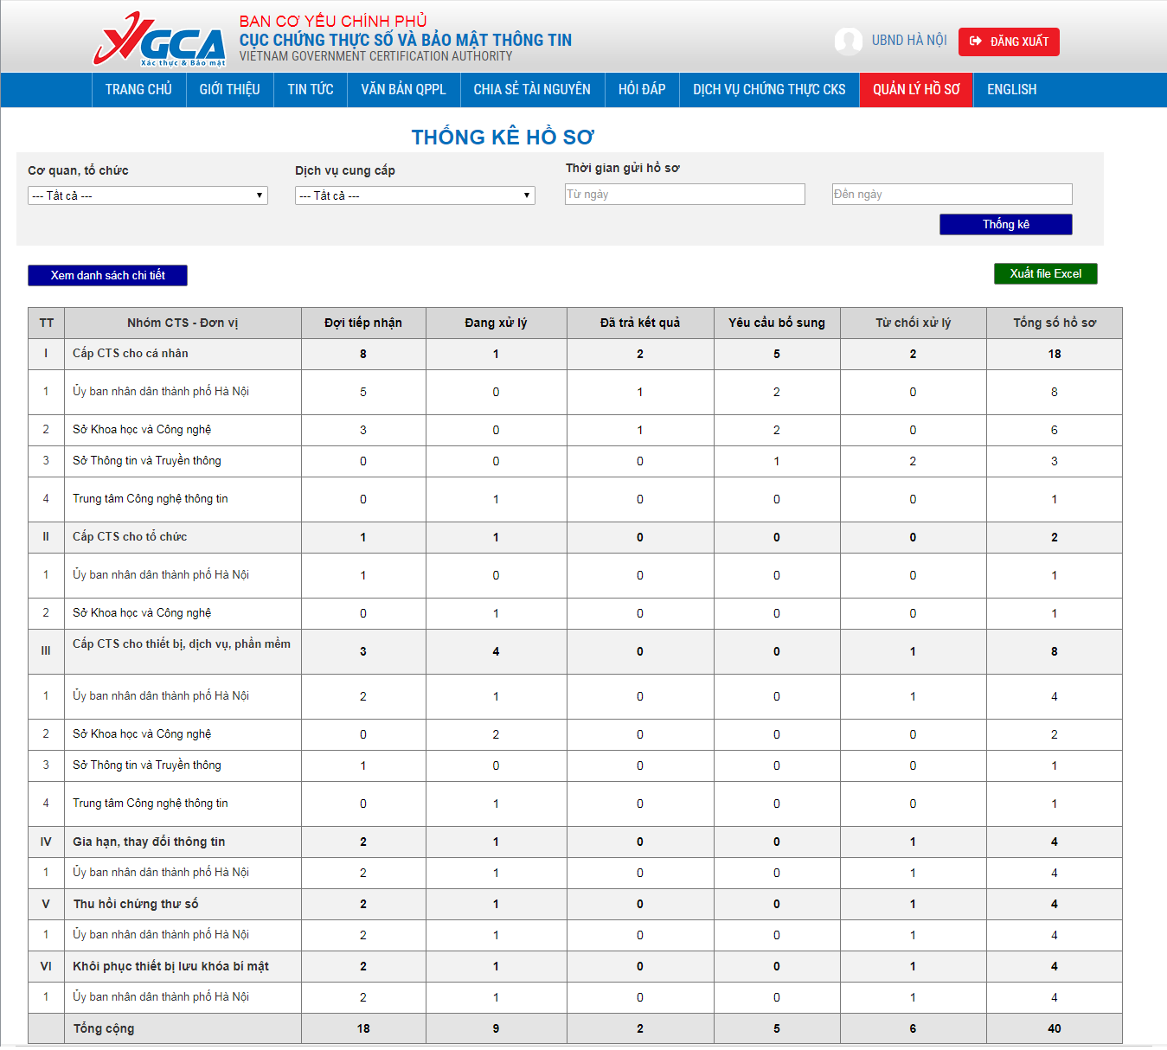

Hình ‑: Giao diện thống kê số lượng hồ sơ của tất cả đơn vị

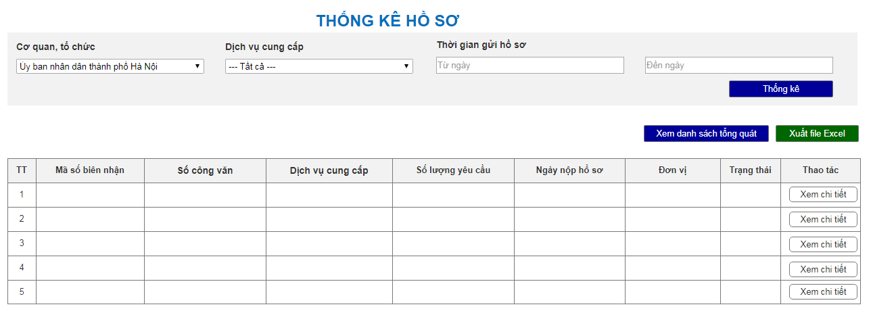

Hình ‑: Giao diện xem chi tiết danh sách hồ sơ đã thống kê

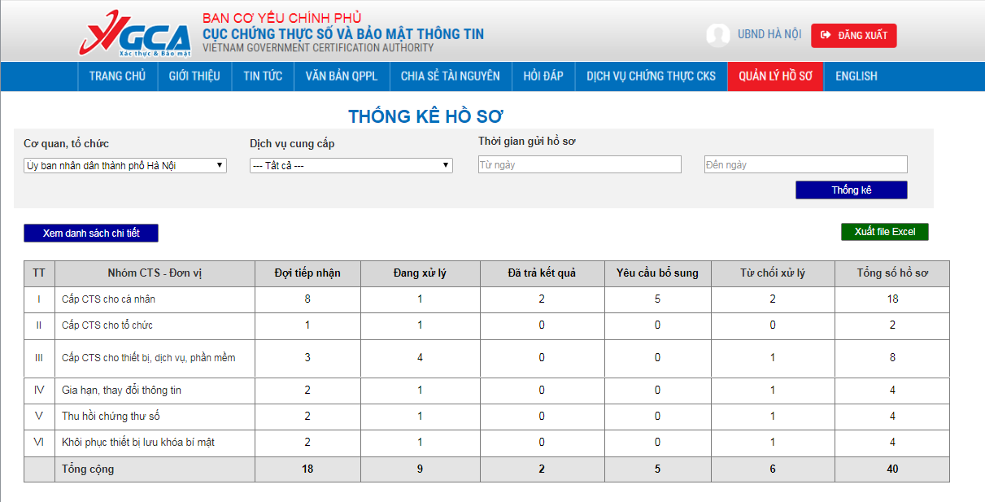

Hình ‑: Giao diện hiển thị số lượng hồ sơ đã thống kê của 1 đơn vị

1. Thống kê số lượng hồ sơ của cơ quan, tổ chức

|  |  |
| --- | --- |
| **Tên Usecase:** Thống kê số lượng hồ sơ của cơ quan, tổ chức | **Mức độ BMT:** B |
| **Tác nhân chính:** Quản trị hệ thống | **Tác nhân phụ:** Hệ thống |
| **Mô tả Usecase:** Quản trị hệ thống thống kê số lượng hồ sơ của cơ quan, tổ chức | |
| **Điều kiện để bắt đầu Usecase:**   * Quản trị hệ thống đăng nhập thành công vào hệ thống. | |
| **Điều kiện để kết thúc Usecase:** Hiển thị dữ liệu thống kê chính xác. | |
| **Trình tự các sự kiện trong quá trình hoạt động của Usecase:**   1. Quản trị hệ thống chọn chức năng [Thống kê, báo cáo] 🡪 [Thống kê hồ sơ], hệ thống hiển thị khung chọn/nhập các tiêu chí để thống kê. 2. Quản trị hệ thống chọn/nhập các tiêu chí để thống kê: Cơ quan, tổ chức; Dịch vụ cung cấp; Thời gian gửi hồ sơ (Từ ngày – Đến ngày) và nhấn nút [Thống kê]. 3. Hệ thống dựa vào các tiêu chí đã nhập để thống kê số lượng hồ sơ phù hợp và hiển thị bảng kết quả. 4. Hệ thống hiển thị số lượng hồ sơ của từng dịch vụ và số lượng hồ sơ theo từng trạng thái của hồ sơ: Đợi tiếp nhận, Đang xử lý, Đã trả kết quả, Yêu cầu bổ sung. 5. Quản trị hệ thống nhấn nút chức năng [Xuất file Excel] để xuất bảng dữ liệu hiển thị ra file Excel. | |
| **Hoàn cảnh sử dụng thành công cơ bản:** Hiển thị dữ liệu thống kê chính xác và xuất file thống kê thành công. | |
| **Hoàn cảnh sử dụng phụ (thay thế) trong trường hợp không thành công:**  1. Nhấn vào con số thống kê tại bảng dữ liệu đã thống kê   * Quản trị hệ thống nhấn vào số lượng hồ sơ được hiển thị trong bảng dữ liệu, hệ thống sẽ hiển thị chi tiết danh sách các hồ sơ theo điều kiện đó.   2. Nhấn vào nút chức năng [Xem danh sách chi tiết]   * Quản trị hệ thống nhấn vào nút chức năng [Xem danh sách chi tiết], hệ thống hiển thị toàn bộ danh sách các hồ sơ đã được thống kê. * Quản trị hệ thống nhấn nút chức năng [Xuất file Excel] để xuất bảng dữ liệu hiển thị ra file Excel. * Quản trị hệ thống nhấn nút chức năng [Xem danh sách tổng quát]. Hệ thống hiển thị lại danh sách số lượng hồ sơ đã được thống kê.   3. Nhấn vào nút chức năng [Xem chi tiết] tại từng hồ sơ trong giao diện Xem danh sách chi tiết   * Quản trị hệ thống nhấn vào nút chức năng [Xem chi tiết] tại từng hồ sơ trong giao diện Xem danh sách chi tiết * Hệ thống hiển thị thông tin chi tiết của hồ sơ. | |
| **Hành động liên quan sẽ xảy ra khi Usecase kết thúc:** Không có | |
| **Các yêu cầu phi chức năng:** Không có | |

#### Thống kê chứng thư số

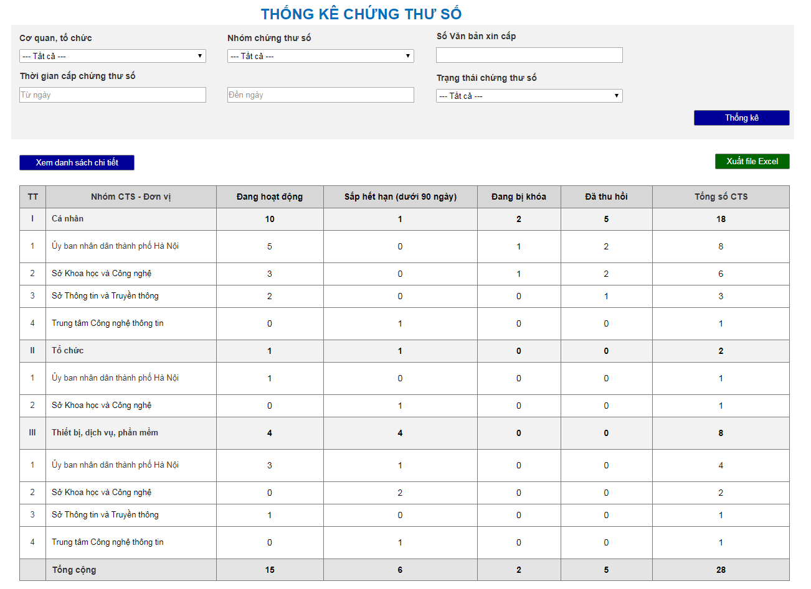

Hình ‑: Thống kê số lượng chứng thư số của cơ quan tổ chức

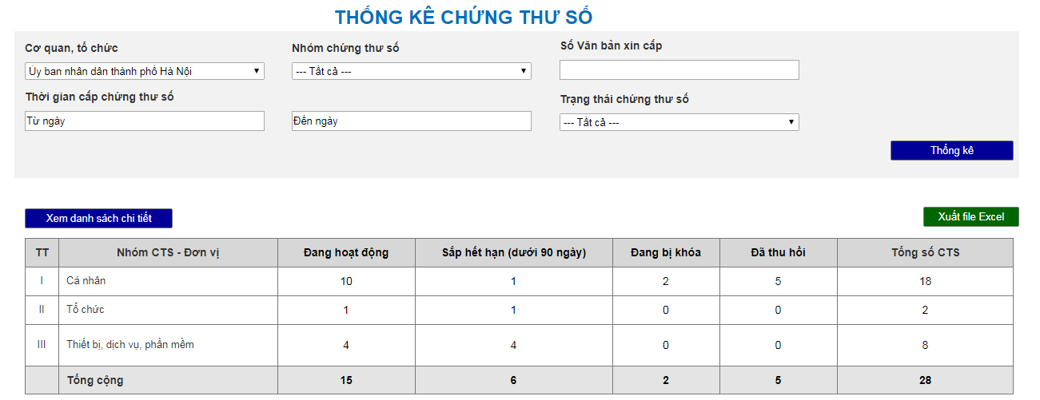

Hình ‑: Thống kê số lượng hồ sơ của 1 đơn vị

1. Thống kê số lượng chứng thư số của cơ quan, tổ chức

|  |  |
| --- | --- |
| **Tên Usecase:** Thống kê số lượng chứng thư số của cơ quan, tổ chức | **Mức độ BMT:** B |
| **Tác nhân chính:** Quản trị hệ thống | **Tác nhân phụ:** Hệ thống |
| **Mô tả Usecase:** Quản trị hệ thống thống kê số lượng chứng thư số của cơ quan, tổ chức | |
| **Điều kiện để bắt đầu Usecase:**   * Quản trị hệ thống đăng nhập thành công vào hệ thống. | |
| **Điều kiện để kết thúc Usecase:** Hiển thị dữ liệu thống kê chính xác. | |
| **Trình tự các sự kiện trong quá trình hoạt động của Usecase:**   1. Quản trị hệ thống chọn chức năng [Thống kê, báo cáo] 🡪 [Thống kê chứng thư số], hệ thống hiển thị khung chọn/nhập các tiêu chí để thống kê chứng thư số. 2. Quản trị hệ thống chọn/nhập các tiêu chí để thống kê: Cơ quan, tổ chức; Nhóm chứng thư số; Thời gian cấp CTS (Từ ngày – Đến ngày); Trạng thái chứng thư số và nhấn nút [Thống kê]. 3. Hệ thống dựa vào các tiêu chí đã nhập để thống kê số lượng chứng thư số phù hợp và hiển thị bảng kết quả. 4. Hệ thống hiển thị số lượng chứng thư số của từng đơn vị và số lượng chứng thư số theo từng trạng thái: Đang hoạt động, Sắp hết hạn, Đang bị khóa, Đã thu hồi. 5. Quản trị hệ thống nhấn nút chức năng [Xuất file Excel] để xuất bảng dữ liệu hiển thị ra file Excel. | |
| **Hoàn cảnh sử dụng thành công cơ bản:** Hiển thị dữ liệu thống kê chính xác và xuất file thống kê thành công. | |
| **Hoàn cảnh sử dụng phụ (thay thế) trong trường hợp không thành công:**  1. Nhấn vào con số thống kê tại bảng dữ liệu đã thống kê   * Quản trị hệ thống nhấn vào số lượng chứng thư số được hiển thị trong bảng dữ liệu, hệ thống sẽ hiển thị chi tiết danh sách các chứng thư số theo điều kiện đó.   2. Nhấn vào nút chức năng [Xem danh sách chi tiết]   * Quản trị hệ thống nhấn vào nút chức năng [Xem danh sách chi tiết], hệ thống hiển thị toàn bộ danh sách các chứng thư số đã được thống kê. * Quản trị hệ thống nhấn nút chức năng [Xuất file Excel] để xuất bảng dữ liệu hiển thị ra file Excel. * Quản trị hệ thống nhấn nút chức năng [Xem danh sách tổng quát]. Hệ thống hiển thị lại danh sách số lượng chứng thư số đã được thống kê.   3. Nhấn vào nút chức năng [Xem chi tiết] tại từng chứng thư số trong giao diện Xem danh sách chi tiết   * Quản trị hệ thống nhấn vào nút chức năng [Xem chi tiết] tại từng chứng thư số trong giao diện Xem danh sách chi tiết * Hệ thống hiển thị thông tin chi tiết của chứng thư số. | |
| **Hành động liên quan sẽ xảy ra khi Usecase kết thúc:** Không có | |
| **Các yêu cầu phi chức năng:** Không có | |

#### Thống kê tài khoản

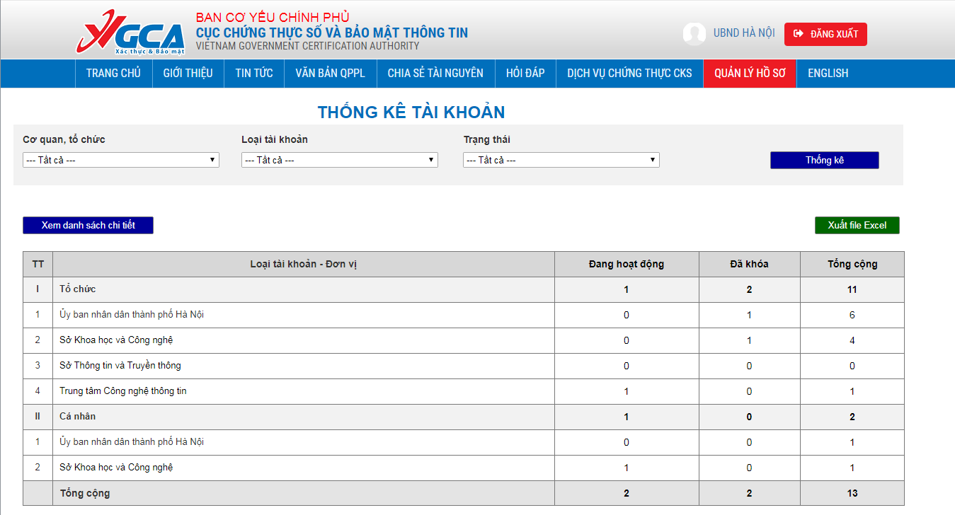

Hình ‑: Thống kê số lượng tài khoản của cơ quan, tổ chức

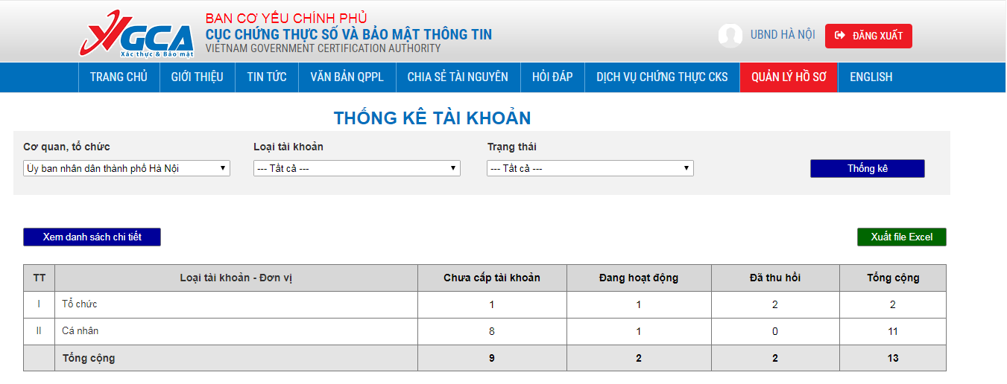

Hình ‑: Thống kê số lượng tài khoản của 1 đơn vị

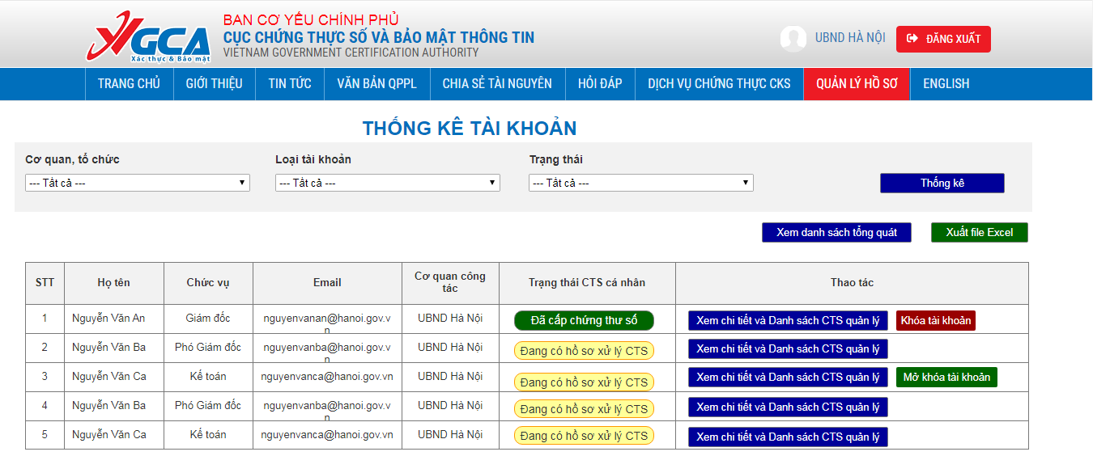

Hình ‑: Xem chi tiết danh sách tài khoản đã thống kê

1. Thống kê số lượng tài khoản của cơ quan, tổ chức

|  |  |
| --- | --- |
| **Tên Usecase:** Thống kê số lượng tài khoản của cơ quan, tổ chức | **Mức độ BMT:** B |
| **Tác nhân chính:** Quản trị hệ thống | **Tác nhân phụ:** Hệ thống |
| **Mô tả Usecase:** Quản trị hệ thống thống kê số lượng tài khoản của cơ quan, tổ chức | |
| **Điều kiện để bắt đầu Usecase:**   * Quản trị hệ thống đăng nhập thành công vào hệ thống. | |
| **Điều kiện để kết thúc Usecase:** Hiển thị dữ liệu thống kê chính xác. | |
| **Trình tự các sự kiện trong quá trình hoạt động của Usecase:**   1. Quản trị hệ thống chọn chức năng [Thống kê, báo cáo] 🡪 [Thống kê tài khoản], hệ thống hiển thị khung chọn/nhập các tiêu chí để thống kê tài khoản. 2. Quản trị hệ thống chọn/nhập các tiêu chí để thống kê: Cơ quan, tổ chức; Loại tài khoản; Trạng thái tài khoản và nhấn nút [Thống kê]. 3. Hệ thống dựa vào các tiêu chí đã nhập để thống kê số lượng tài khoản phù hợp và hiển thị bảng kết quả. 4. Hệ thống hiển thị số lượng tài khoản của từng đơn vị và số lượng tài khoản theo từng trạng thái: Đang hoạt động, Đã khóa. 5. Quản trị hệ thống nhấn nút chức năng [Xuất file Excel] để xuất bảng dữ liệu hiển thị ra file Excel. | |
| **Hoàn cảnh sử dụng thành công cơ bản:** Hiển thị dữ liệu thống kê chính xác và xuất file thống kê thành công. | |
| **Hoàn cảnh sử dụng phụ (thay thế) trong trường hợp không thành công:**  1. Nhấn vào con số thống kê tại bảng dữ liệu đã thống kê   * Quản trị hệ thống nhấn vào số lượng tài khoản được hiển thị trong bảng dữ liệu, hệ thống sẽ hiển thị chi tiết danh sách các tài khoản theo điều kiện đó.   2. Nhấn vào nút chức năng [Xem danh sách chi tiết]   * Quản trị hệ thống nhấn vào nút chức năng [Xem danh sách chi tiết], hệ thống hiển thị toàn bộ danh sách các tài khoản đã được thống kê. * Quản trị hệ thống nhấn nút chức năng [Xuất file Excel] để xuất bảng dữ liệu hiển thị ra file Excel. * Quản trị hệ thống nhấn nút chức năng [Xem danh sách tổng quát]. Hệ thống hiển thị lại danh sách số lượng tài khoản đã được thống kê.   3. Nhấn vào nút chức năng [Xem chi tiết và Danh sách CTS quản lý] tại từng tài khoản trong giao diện Xem danh sách chi tiết   * Quản trị hệ thống nhấn vào nút chức năng [Xem chi tiết] tại từng tài khoản trong giao diện Xem danh sách chi tiết * Hệ thống hiển thị thông tin chi tiết của tài khoản.   4. Khóa tài khoản:   * Chỉ tài khoản đang hoạt động thì hiển thị chức năng [Khóa tài khoản]. * Quản trị hệ thống nhấn vào nút chức năng [Khóa tài khoản] tại tài khoản đang hoạt động, hệ thống hiển thị thông báo [Bạn có chắc chắn muốn khóa tài khoản không?]. * Nếu Quản trị hệ thống nhấn [OK] thì tài khoản sẽ bị khóa.   5. Mở khóa tài khoản:   * Chỉ tài khoản đang bị khóa thì hiển thị chức năng [Mở khóa tài khoản]. * Quản trị hệ thống nhấn vào nút chức năng [Mở khóa tài khoản] tại tài khoản đang bị khóa, hệ thống hiển thị thông báo [Bạn có chắc chắn muốn mở khóa tài khoản không?]. * Nếu Quản trị hệ thống nhấn [OK] thì tài khoản sẽ được mở khóa. | |
| **Hành động liên quan sẽ xảy ra khi Usecase kết thúc:** Không có | |
| **Các yêu cầu phi chức năng:** Không có | |

#### Lập báo cáo động

1. Lập báo cáo động

|  |  |
| --- | --- |
| **Tên Usecase:** Lập báo cáo động | **Mức độ BMT:** B |
| **Tác nhân chính:** Quản trị hệ thống | **Tác nhân phụ:** Hệ thống |
| **Mô tả Usecase:** Quản trị hệ thống lập báo cáo động | |
| **Điều kiện để bắt đầu Usecase:** Quản trị hệ thống đăng nhập thành công vào hệ thống. | |
| **Điều kiện để kết thúc Usecase:** Lập báo cáo động thành công | |
| **Trình tự các sự kiện trong quá trình hoạt động của Usecase:**   1. Quản trị hệ thống truy cập chức năng [Báo cáo động], hệ thống hiển thị các thông tin để lập báo cáo động. 2. Quản trị hệ thống nhập các tiêu chí để lập báo cáo. Hệ thống theo các tiêu chí đã nhập để thống kê dữ liệu. | |
| **Hoàn cảnh sử dụng thành công cơ bản:** Lập báo cáo động thành công | |
| **Hoàn cảnh sử dụng phụ (thay thế) trong trường hợp không thành công:** Không có | |
| **Hành động liên quan sẽ xảy ra khi Usecase kết thúc:** Không có | |
| **Các yêu cầu phi chức năng:** Không có | |

## Nhóm chức năng “Quản lý văn bản điều hành”

### Chức năng “Quản lý văn bản đến”

#### Quy trình thực hiện

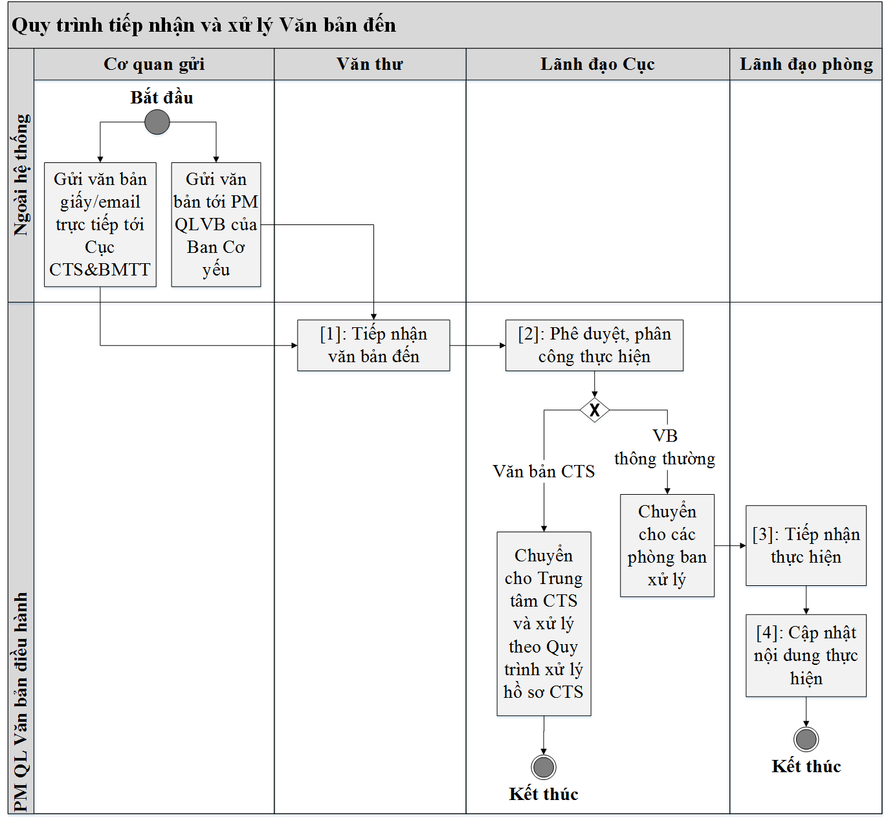

**Danh sách Use case theo từng bước trong quy trình:**

1. Tiếp nhận văn bản đến
   * UC 143 - Tiếp nhận văn bản đến
2. Phê duyệt, phân công thực hiện
   * UC 144 - Phê duyệt, phân công thực hiện văn bản đến
3. Tiếp nhận thực hiện
   * UC 145 - Tiếp nhận thực hiện theo nội dung phân công
4. Cập nhật nội dung thực hiện
   * UC 146 - Cập nhật nội dung xử lý văn bản đến

**Trạng thái của hồ sơ theo các bước trong quy trình:**

|  |  |  |  |  |  |
| --- | --- | --- | --- | --- | --- |
| STT | Tác nhân | Trạng thái ban đầu | Hành động | Trạng thái kế tiếp | Bước trong quy trình |
|  | Văn thư | *(Không có)* | Tiếp nhận văn bản đến | Đang trình lãnh đạo | [1] |
|  | Lãnh đạo Cục | Đang trình lãnh đạo | Phê duyệt, phân công thực hiện | Đã chuyển cho phòng ban xử lý | [2] |
|  | Lãnh đạo phòng | Đã chuyển cho phòng ban xử lý | Tiếp nhận và thực hiện | Phòng ban đang xử lý | [3] |
|  | Phòng ban đang xử lý | Cập nhật nội dung xử lý | Đã kết thúc | [4] |

#### Tiếp nhận và chuyển xử lý văn bản đến

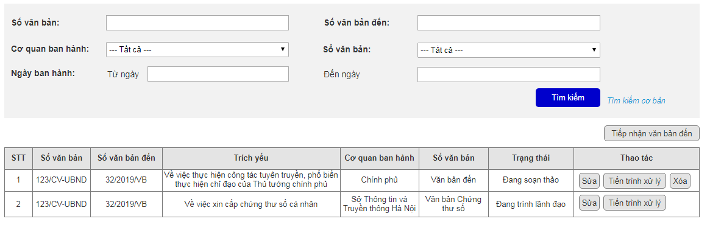

Hình ‑: Giao diện hiển thị danh sách các văn bản đến

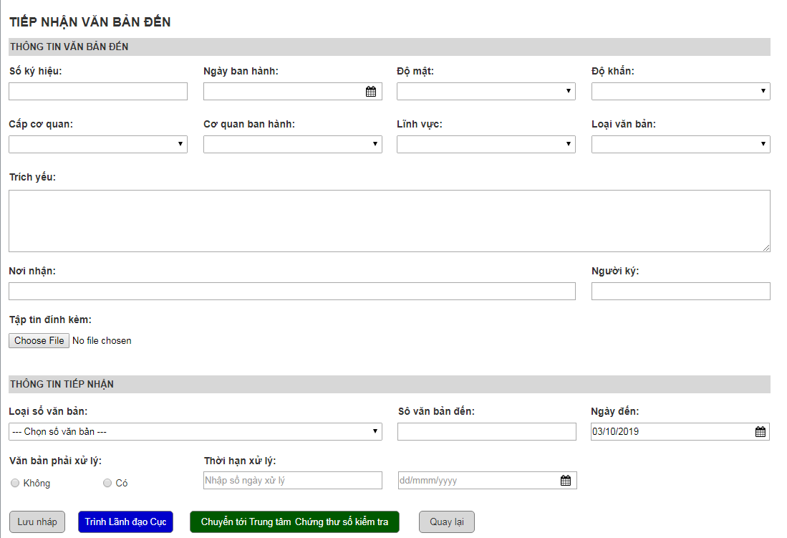

Hình ‑: Giao diện hiển thị Form tiếp nhận văn bản đến mới

1. Tiếp nhận văn bản đến

|  |  |
| --- | --- |
| **Tên Usecase:** Tiếp nhận văn bản đến | **Mức độ BMT:** B |
| **Tác nhân chính:** Văn thư | **Tác nhân phụ:** Hệ thống |
| **Mô tả Usecase:** Văn thư tiếp nhận văn bản đến | |
| **Điều kiện để bắt đầu Usecase:** Văn thư đăng nhập thành công vào hệ thống. | |
| **Điều kiện để kết thúc Usecase:** Tiếp nhận văn bản đến thành công | |
| **Trình tự các sự kiện trong quá trình hoạt động của Usecase:**   1. Văn thư truy cập chức năng [Văn bản đến], hệ thống hiển thị danh sách các văn bản đến của đơn vị. 2. Văn thư chọn chức năng [Tiếp nhận văn bản đến], hệ thống hiển thị form tiếp nhận văn bản đến. 3. Văn thư nhập các thông tin của văn bản đến và thông tin tiếp nhận. 4. Văn thư phân loại văn bản đến thuộc văn bản thường hay văn bản chứng thư số và nhấn chuyển cho Lãnh đạo Cục. | |
| **Hoàn cảnh sử dụng thành công cơ bản:** Tiếp nhận văn bản thành công và chuyển xử lý văn bản. | |
| **Hoàn cảnh sử dụng phụ (thay thế) trong trường hợp không thành công:**   * Văn thư nhấn nút [Lưu nháp] thì văn bản sẽ được lưu lại và ở trạng thái [Dự thảo] * Văn thư nhấn nút [Quay lại] thì sẽ hủy việc nhập văn bản đến và quay lại danh sách văn bản. | |
| **Hành động liên quan sẽ xảy ra khi Usecase kết thúc:** Văn bản đến thuộc trạng thái [Đang trình lãnh đạo] | |
| **Các yêu cầu phi chức năng:** Không có | |

1. Phê duyệt, phân công thực hiện văn bản đến

|  |  |
| --- | --- |
| **Tên Usecase:** Phê duyệt, phân công thực hiện văn bản đến | **Mức độ BMT:** B |
| **Tác nhân chính:** Lãnh đạo Cục | **Tác nhân phụ:** Hệ thống |
| **Mô tả Usecase:** Lãnh đạo Cục phê duyệt, phân công thực hiện văn bản đến | |
| **Điều kiện để bắt đầu Usecase:**   * Lãnh đạo Cục đăng nhập thành công vào hệ thống. * Có văn bản đến được trình cho Lãnh đạo Cục | |
| **Điều kiện để kết thúc Usecase:** Phê duyệt, phân công thực hiện văn bản đến thành công | |
| **Trình tự các sự kiện trong quá trình hoạt động của Usecase:**   1. Lãnh đạo Cục truy cập chức năng [Văn bản đến], hệ thống hiển thị danh sách các văn bản đến được chuyển tới Lãnh đạo Cục. 2. Lãnh đạo Cục chọn chức năng [Chỉ đạo] tại văn bản cần chỉ đạo, hệ thống hiển thị nội dung văn bản đến và form chỉ đạo phân công thực hiện dành cho Lãnh đạo. 3. Lãnh đạo Cục nhập bút phê, nội dung chỉ đạo, chọn phòng ban/Trung tâm xử lý chính; chọn Phòng ban/Trung tâm xử lý phụ nếu có và nhấn nút [Chỉ đạo]. | |
| **Hoàn cảnh sử dụng thành công cơ bản:** Chỉ đạo thực hiện thành công. | |
| **Hoàn cảnh sử dụng phụ (thay thế) trong trường hợp không thành công:**   * Lãnh đạo Cục nhấn nút [Quay lại] thì sẽ hủy việc nhập chỉ đạo văn bản đến và quay lại danh sách văn bản. | |
| **Hành động liên quan sẽ xảy ra khi Usecase kết thúc:** Văn bản đến thuộc trạng thái [Đã chuyển cho phòng ban xử lý]. | |
| **Các yêu cầu phi chức năng:** Không có | |

1. Tiếp nhận thực hiện theo nội dung phân công

|  |  |
| --- | --- |
| **Tên Usecase:** Tiếp nhận thực hiện theo nội dung phân công | **Mức độ BMT:** B |
| **Tác nhân chính:** Lãnh đạo Phòng | **Tác nhân phụ:** Hệ thống |
| **Mô tả Usecase:** Lãnh đạo Phòng tiếp nhận thực hiện theo nội dung phân công | |
| **Điều kiện để bắt đầu Usecase:**   * Lãnh đạo Phòng đăng nhập thành công vào hệ thống. * Có văn bản đến được phân công cho Phòng ban/Trung tâm xử lý | |
| **Điều kiện để kết thúc Usecase:** Xác nhận xử lý văn bản đến. | |
| **Trình tự các sự kiện trong quá trình hoạt động của Usecase:**   1. Lãnh đạo Phòng truy cập chức năng [Văn bản đến], hệ thống hiển thị danh sách các văn bản đến được chuyển tới Lãnh đạo Phòng. 2. Lãnh đạo Phòng chọn chức năng [Tiếp nhận xử lý] tại văn bản được phân công, hệ thống hiển thị nội dung văn bản đến và form nhập nội dung xử lý. 3. Lãnh đạo Phòng nhập nội dung xử lý và nhấn nút [Tiếp nhận]. | |
| **Hoàn cảnh sử dụng thành công cơ bản:** Xác nhận xử lý văn bản đến. | |
| **Hoàn cảnh sử dụng phụ (thay thế) trong trường hợp không thành công:**   * Lãnh đạo Phòng nhấn nút [Quay lại] thì sẽ hủy việc tiếp nhận văn bản đến và quay lại danh sách văn bản. | |
| **Hành động liên quan sẽ xảy ra khi Usecase kết thúc:** Văn bản đến thuộc trạng thái [Phòng ban đang xử lý]. | |
| **Các yêu cầu phi chức năng:** Không có | |

1. Cập nhật nội dung xử lý văn bản đến

|  |  |
| --- | --- |
| **Tên Usecase:** Cập nhật nội dung xử lý văn bản đến | **Mức độ BMT:** B |
| **Tác nhân chính:** Lãnh đạo Phòng | **Tác nhân phụ:** Hệ thống |
| **Mô tả Usecase:** Lãnh đạo Phòng cập nhật nội dung xử lý văn bản đến | |
| **Điều kiện để bắt đầu Usecase:**   * Lãnh đạo Phòng đăng nhập thành công vào hệ thống. * Có văn bản đến đã được Phòng ban/Trung tâm tiếp nhận xử lý | |
| **Điều kiện để kết thúc Usecase:** Cập nhật thành công nội dung xử lý văn bản đến. | |
| **Trình tự các sự kiện trong quá trình hoạt động của Usecase:**   1. Lãnh đạo Phòng truy cập chức năng [Văn bản đến], hệ thống hiển thị danh sách các văn bản đến được chuyển tới Lãnh đạo Phòng. 2. Lãnh đạo Phòng chọn chức năng [Xử lý] tại văn bản được phân công, hệ thống hiển thị nội dung văn bản đến và form nhập nội dung xử lý. 3. Lãnh đạo Phòng nhập nội dung xử lý và nhấn nút [Kết thúc]. | |
| **Hoàn cảnh sử dụng thành công cơ bản:** Cập nhật nội dung xử lý văn bản đến. | |
| **Hoàn cảnh sử dụng phụ (thay thế) trong trường hợp không thành công:**   * Lãnh đạo Phòng nhấn nút [Lưu lại] thì sẽ lưu lại nội dung xử lý và quay lại danh sách văn bản. Văn bản sẽ ở trạng thái [Phòng ban đang xử lý]. * Lãnh đạo Phòng nhấn nút [Quay lại] thì sẽ hủy việc tiếp nhận văn bản đến và quay lại danh sách văn bản. | |
| **Hành động liên quan sẽ xảy ra khi Usecase kết thúc:** Văn bản đến thuộc trạng thái [Đã kết thúc xử lý]. | |
| **Các yêu cầu phi chức năng:** Không có | |

1. Tra cứu văn bản đến

|  |  |
| --- | --- |
| **Tên Usecase:** Tra cứu văn bản đến | **Mức độ BMT:** B |
| **Tác nhân chính:** Cán bộ Cục CTS&BMTT | **Tác nhân phụ:** Hệ thống |
| **Mô tả Usecase:** Cán bộ Cục CTS&BMTT tra cứu văn bản đến | |
| **Điều kiện để bắt đầu Usecase:**   * Cán bộ Cục CTS&BMTT đăng nhập thành công vào hệ thống. | |
| **Điều kiện để kết thúc Usecase:** Hiển thị danh sách văn bản đến phù hợp với nội dung tìm kiếm. | |
| **Trình tự các sự kiện trong quá trình hoạt động của Usecase:**   1. Cán bộ Cục CTS&BMTT truy cập chức năng [Văn bản đến], hệ thống hiển thị danh sách các văn bản đến và form tìm kiếm văn bản. 2. Cán bộ Cục CTS&BMTT nhập nội dung cần tìm kiếm và nhấn nút [Tìm kiếm], hệ thống sẽ tìm kiếm các văn bản phù hợp với tất cả nội dung nhập trong form. 3. Hệ thống hiển thị danh sách văn bản đến phù hợp với nội dung tìm kiếm. | |
| **Hoàn cảnh sử dụng thành công cơ bản:** Hiển thị danh sách văn bản đến phù hợp với nội dung tìm kiếm. | |
| **Hoàn cảnh sử dụng phụ (thay thế) trong trường hợp không thành công:**   * Nếu không tìm thấy văn bản phù hợp với nội dung tìm kiếm hoặc không có dữ liệu văn bản đến thì hệ thống hiển thị [Không có dữ liệu] tại danh sách văn bản. | |
| **Hành động liên quan sẽ xảy ra khi Usecase kết thúc:** Các giá trị đã nhập trong form tìm kiếm vẫn được giữ lại giá trị. | |
| **Các yêu cầu phi chức năng:** Không có | |

### Chức năng “Quản lý văn bản đi”

#### Quy trình thực hiện

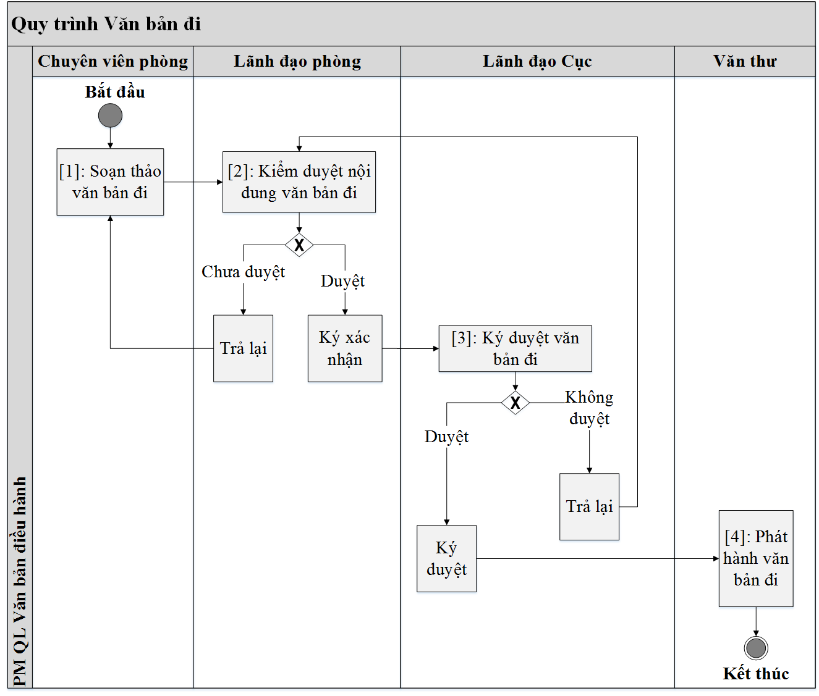

**Danh sách Use case theo từng bước trong quy trình:**

1. Soạn thảo văn bản đi
   * UC 148 - Soạn thảo văn bản đi
2. Kiểm duyệt nội dung văn bản đi
   * UC 149 - Kiểm duyệt nội dung văn bản đi
3. Ký duyêt văn bản đi
   * UC 150 - Ký xác nhận văn bản đi
4. Phát hành văn bản đi
   * UC 151 - Phát hành văn bản đi

**Trạng thái của hồ sơ theo các bước trong quy trình:**

|  |  |  |  |  |  |
| --- | --- | --- | --- | --- | --- |
| STT | Tác nhân | Trạng thái ban đầu | Hành động | Trạng thái kế tiếp | Bước trong quy trình |
|  | Chuyên viên | *(không có)* | Soạn thảo văn bản đi | Đang trình lãnh đạo Phòng | [1] |
|  | Trả lại cho Chuyên viên phòng | Chỉnh sửa văn bản đi |
|  | Lãnh đạo phòng | Đang trình lãnh đạo Phòng | Kiểm duyệt văn bản | Đang trình lãnh đạo Cục | [2] |
|  | Trả lại | Trả lại cho Chuyên viên phòng |
|  | Chuyển lại cho Lãnh đạo phòng | Kiểm duyệt văn bản | Đang trình lãnh đạo Cục |
|  | Lãnh đạo Cục | Đang trình lãnh đạo Cục | Ký duyệt văn bản | Đang chờ Văn thư phát hành | [3] |
|  | Trả lại | Chuyển lại cho Lãnh đạo phòng |
|  | Văn thư | Đang chờ Văn thư phát hành | Phát hành văn bản đi | Đã phát hành | [4] |

#### Soạn, chuyển xử lý và phát hành văn bản đi

1. Soạn thảo văn bản đi

|  |  |
| --- | --- |
| **Tên Usecase:** Soạn thảo văn bản đi | **Mức độ BMT:** B |
| **Tác nhân chính:** Chuyên viên phòng | **Tác nhân phụ:** Hệ thống |
| **Mô tả Usecase:** Chuyên viên phòng soạn thảo văn bản đi | |
| **Điều kiện để bắt đầu Usecase:** Chuyên viên phòng đăng nhập thành công vào hệ thống. | |
| **Điều kiện để kết thúc Usecase:** Soạn thảo thành công văn bản đi | |
| **Trình tự các sự kiện trong quá trình hoạt động của Usecase:**   1. Chuyên viên phòng truy cập chức năng [Soạn thảo văn bản đi], hệ thống hiển thị form soạn thảo nội dung văn bản đi. 2. Chuyên viên phòng nhập các thông tin của văn bản đi, chọn file đính kèm. 3. Chuyên viên phòng nhấn chuyển cho Lãnh đạo phòng để kiểm duyệt nội dung. | |
| **Hoàn cảnh sử dụng thành công cơ bản:** Soạn thảo thành công văn bản đi. | |
| **Hoàn cảnh sử dụng phụ (thay thế) trong trường hợp không thành công:**   * Chuyên viên phòng nhấn nút [Lưu nháp] thì văn bản sẽ được lưu lại và ở trạng thái [Dự thảo] * Chuyên viên phòng nhấn nút [Quay lại] thì sẽ hủy việc nhập văn bản đi và hiển thị form mới. | |
| **Hành động liên quan sẽ xảy ra khi Usecase kết thúc:**   * Văn bản đến thuộc trạng thái [Đang trình lãnh đạo Phòng]. * Hệ thống hiển thị form soạn thảo văn bản đi mới. | |
| **Các yêu cầu phi chức năng:** Không có | |

1. Kiểm duyệt nội dung văn bản đi

|  |  |
| --- | --- |
| **Tên Usecase:** Kiểm duyệt nội dung văn bản đi | **Mức độ BMT:** B |
| **Tác nhân chính:** Lãnh đạo phòng | **Tác nhân phụ:** Hệ thống |
| **Mô tả Usecase:** Lãnh đạo phòng kiểm duyệt nội dung văn bản đi | |
| **Điều kiện để bắt đầu Usecase:** Lãnh đạo phòng đăng nhập thành công vào hệ thống. | |
| **Điều kiện để kết thúc Usecase:** Kiểm duyệt thành công văn bản đi | |
| **Trình tự các sự kiện trong quá trình hoạt động của Usecase:**   1. Lãnh đạo phòng truy cập chức năng [Văn bản đi], hệ thống hiển thị danh sách các văn bản đi được chuyển tới Lãnh đạo Phòng. 2. Lãnh đạo phòng chọn [Sửa] tại văn bản cần xử lý, hệ thống hiển thị form chỉnh sửa và kiểm duyệt nội dung văn bản đi. 3. Lãnh đạo phòng chỉnh sửa các thông tin của văn bản đi, nhập ý kiến xử lý và nhấn chọn [Chuyển cho Lãnh đạo Cục]. | |
| **Hoàn cảnh sử dụng thành công cơ bản:** Chuyển văn bản đi cho Lãnh đạo Cục thành công. | |
| **Hoàn cảnh sử dụng phụ (thay thế) trong trường hợp không thành công:**   * Lãnh đạo phòng nhấn nút [Quay lại] thì sẽ hủy việc chỉnh sửa văn bản đi và quay lại danh sách văn bản đi. * Lãnh đạo phòng nhấn nút [Trả lại] thì văn bản đi được chuyển lại cho Chuyên viên phòng, văn bản sẽ ở trạng thái [Trả lại cho Chuyên viên phòng] và quay lại danh sách văn bản đi. | |
| **Hành động liên quan sẽ xảy ra khi Usecase kết thúc:**   * Văn bản đến thuộc trạng thái [Đang trình lãnh đạo Cục]. * Hệ thống hiển thị danh sách các văn bản đi và văn bản vừa sửa được cập nhật lại trạng thái. | |
| **Các yêu cầu phi chức năng:** Không có | |

1. Ký xác nhận văn bản đi

|  |  |
| --- | --- |
| **Tên Usecase:** Ký xác nhận văn bản đi | **Mức độ BMT:** B |
| **Tác nhân chính:** Lãnh đạo Cục | **Tác nhân phụ:** Hệ thống |
| **Mô tả Usecase:** Lãnh đạo Cục ký xác nhận văn bản đi | |
| **Điều kiện để bắt đầu Usecase:** Lãnh đạo Cục đăng nhập thành công vào hệ thống. | |
| **Điều kiện để kết thúc Usecase:** Ký xác nhận văn bản đi để phát hành | |
| **Trình tự các sự kiện trong quá trình hoạt động của Usecase:**   1. Lãnh đạo Cục truy cập chức năng [Văn bản đi], hệ thống hiển thị danh sách các văn bản đi được chuyển tới Lãnh đạo Cục. 2. Lãnh đạo Cục chọn [Sửa] tại văn bản cần xử lý, hệ thống hiển thị form chỉnh sửa và kiểm duyệt nội dung văn bản đi. 3. Lãnh đạo Cục chỉnh sửa các thông tin của văn bản đi, nhấp nội dung bút phê, ký số văn bản và nhấn chọn [Chuyển Văn thư phát hành]. | |
| **Hoàn cảnh sử dụng thành công cơ bản:** Chuyển văn bản đi cho Văn thư thành công. | |
| **Hoàn cảnh sử dụng phụ (thay thế) trong trường hợp không thành công:**   * Lãnh đạo Cục nhấn nút [Quay lại] thì sẽ hủy việc xử lý văn bản đi và quay lại danh sách văn bản đi. * Lãnh đạo Cục nhấn nút [Trả lại] thì văn bản đi được chuyển lại cho Lãnh đạo phòng, văn bản sẽ ở trạng thái [Trả lại cho Lãnh đạo phòng] và quay lại danh sách văn bản đi. | |
| **Hành động liên quan sẽ xảy ra khi Usecase kết thúc:**   * Văn bản đến thuộc trạng thái [Đang chờ Văn thư phát hành]. * Hệ thống hiển thị danh sách các văn bản đi và văn bản vừa sửa được cập nhật lại trạng thái. | |
| **Các yêu cầu phi chức năng:** Không có | |

1. Phát hành văn bản đi

|  |  |
| --- | --- |
| **Tên Usecase:** Phát hành văn bản đi | **Mức độ BMT:** B |
| **Tác nhân chính:** Văn thư | **Tác nhân phụ:** Hệ thống |
| **Mô tả Usecase:** Văn thư phát hành văn bản đi | |
| **Điều kiện để bắt đầu Usecase:** Văn thư đăng nhập thành công vào hệ thống. | |
| **Điều kiện để kết thúc Usecase:** Phát hành văn bản đi thành công. | |
| **Trình tự các sự kiện trong quá trình hoạt động của Usecase:**   1. Văn thư truy cập chức năng [Văn bản đi], hệ thống hiển thị danh sách các văn bản đi được chuyển tới Văn thư. 2. Văn thư chọn [Sửa] tại văn bản cần xử lý, hệ thống hiển thị form chỉnh sửa và nội dung văn bản đi. 3. Văn thư chỉnh sửa các thông tin của văn bản đi, nhập các nội dung để phát hành văn bản đi và nhấn chọn [Phát hành]. | |
| **Hoàn cảnh sử dụng thành công cơ bản:** Phát hành văn bản đi thành công. | |
| **Hoàn cảnh sử dụng phụ (thay thế) trong trường hợp không thành công:**   * Văn thư nhấn nút [Quay lại] thì sẽ hủy việc xử lý văn bản đi và quay lại danh sách văn bản đi. | |
| **Hành động liên quan sẽ xảy ra khi Usecase kết thúc:**   * Văn bản đến thuộc trạng thái [Đã phát hành văn bản đi]. * Hệ thống hiển thị danh sách các văn bản đi và văn bản vừa phát hành được cập nhật lại trạng thái. | |
| **Các yêu cầu phi chức năng:** Không có | |

1. Tra cứu văn bản đi

|  |  |
| --- | --- |
| **Tên Usecase:** Tra cứu văn bản đi | **Mức độ BMT:** B |
| **Tác nhân chính:** Cán bộ Cục CTS&BMTT | **Tác nhân phụ:** Hệ thống |
| **Mô tả Usecase:** Cán bộ Cục CTS&BMTT tra cứu văn bản đi | |
| **Điều kiện để bắt đầu Usecase:**   * Cán bộ Cục CTS&BMTT đăng nhập thành công vào hệ thống. | |
| **Điều kiện để kết thúc Usecase:** Hiển thị danh sách văn bản đi phù hợp với nội dung tìm kiếm. | |
| **Trình tự các sự kiện trong quá trình hoạt động của Usecase:**   1. Cán bộ Cục CTS&BMTT truy cập chức năng [Văn bản đi], hệ thống hiển thị danh sách các văn bản đi và form tìm kiếm văn bản. 2. Cán bộ Cục CTS&BMTT nhập nội dung cần tìm kiếm và nhấn nút [Tìm kiếm], hệ thống sẽ tìm kiếm các văn bản phù hợp với tất cả nội dung nhập trong form. 3. Hệ thống hiển thị danh sách văn bản đi phù hợp với nội dung tìm kiếm. | |
| **Hoàn cảnh sử dụng thành công cơ bản:** Hiển thị danh sách văn bản đi phù hợp với nội dung tìm kiếm. | |
| **Hoàn cảnh sử dụng phụ (thay thế) trong trường hợp không thành công:**   * Nếu không tìm thấy văn bản phù hợp với nội dung tìm kiếm hoặc không có dữ liệu văn bản đi thì hệ thống hiển thị [Không có dữ liệu] tại danh sách văn bản. | |
| **Hành động liên quan sẽ xảy ra khi Usecase kết thúc:** Các giá trị đã nhập trong form tìm kiếm vẫn được giữ lại giá trị. | |
| **Các yêu cầu phi chức năng:** Không có | |

### Chức năng “Quản lý văn bản nội bộ”

#### Quy trình thực hiện

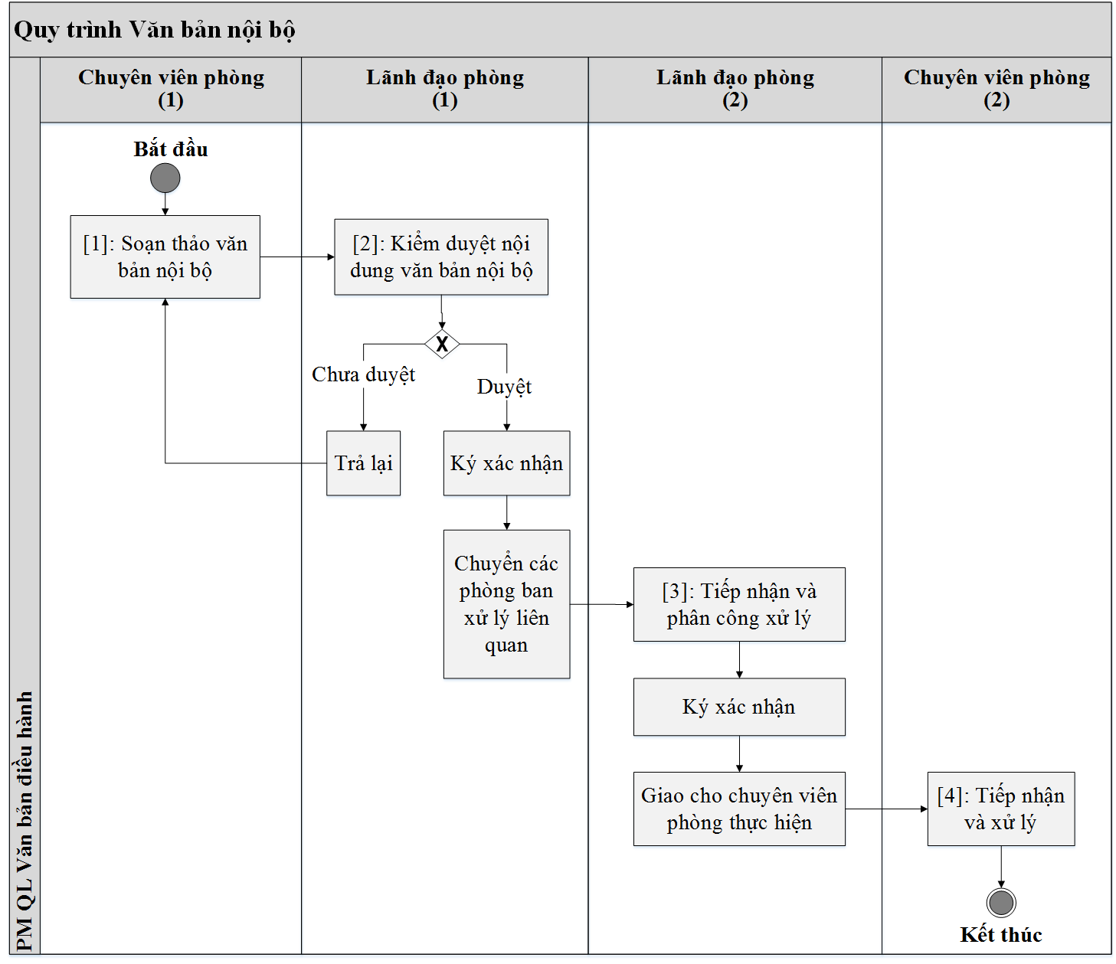

**Danh sách Use case theo từng bước trong quy trình:**

1. Soạn thảo văn bản nội bộ
   * UC 153 - Soạn thảo văn bản nội bộ
2. Kiểm duyệt nội dung văn bản nội bộ
   * UC 154 - Kiểm tra và ký duyệt văn bản nội bộ
3. Tiếp nhận và phân công xử lý
   * UC 155 - Tiếp nhận, phân công xử lý văn bản nội bộ
4. Tiếp nhận và xử lý
   * UC 156 - Tiếp nhận và thực hiện văn bản nội bộ

**Trạng thái của hồ sơ theo các bước trong quy trình:**

|  |  |  |  |  |  |
| --- | --- | --- | --- | --- | --- |
| STT | Tác nhân | Trạng thái ban đầu | Hành động | Trạng thái kế tiếp | Bước trong quy trình |
|  | Chuyên viên | *(không có)* | Soạn thảo văn bản nội bộ | Đang trình lãnh đạo Phòng | [1] |
|  | Trả lại cho Chuyên viên phòng | Chỉnh sửa văn bản nội bộ |
|  | Lãnh đạo phòng | Đang trình lãnh đạo Phòng | Ký duyệt văn bản | Đã chuyển cho các phòng ban/Trung tâm xử lý | [2] |
|  | Trả lại | Trả lại cho Chuyên viên phòng |
|  | Đã chuyển cho các phòng ban/Trung tâm xử lý | Tiếp nhận và phân công xử lý | Phòng ban đang xử lý | [3] |
|  | Chuyên viên | Phòng ban đang xử lý | Tiếp nhận và thực hiện | Đã xử lý | [4] |

#### Soạn, chuyển xử lý, thực hiện văn bản nội bộ

1. Soạn thảo văn bản nội bộ

|  |  |
| --- | --- |
| **Tên Usecase:** Soạn thảo văn bản nội bộ | **Mức độ BMT:** B |
| **Tác nhân chính:** Chuyên viên phòng | **Tác nhân phụ:** Hệ thống |
| **Mô tả Usecase:** Chuyên viên phòng soạn thảo văn bản nội bộ | |
| **Điều kiện để bắt đầu Usecase:** Chuyên viên phòng đăng nhập thành công vào hệ thống. | |
| **Điều kiện để kết thúc Usecase:** Soạn thảo thành công văn bản nội bộ | |
| **Trình tự các sự kiện trong quá trình hoạt động của Usecase:**   1. Chuyên viên phòng truy cập chức năng [Soạn thảo văn bản nội bộ], hệ thống hiển thị form soạn thảo nội dung văn bản nội bộ. 2. Chuyên viên phòng nhập các thông tin của văn bản nội bộ, chọn danh sách các phòng ban tiếp nhận xử lý, chọn file đính kèm. 3. Chuyên viên phòng nhấn chuyển cho Lãnh đạo phòng để ký duyệt nội dung. | |
| **Hoàn cảnh sử dụng thành công cơ bản:** Soạn thảo thành công văn bản đi. | |
| **Hoàn cảnh sử dụng phụ (thay thế) trong trường hợp không thành công:**   * Chuyên viên phòng nhấn nút [Lưu nháp] thì văn bản sẽ được lưu lại và ở trạng thái [Dự thảo] * Chuyên viên phòng nhấn nút [Quay lại] thì sẽ hủy việc nhập văn bản nội bộ và hiển thị form mới. | |
| **Hành động liên quan sẽ xảy ra khi Usecase kết thúc:**   * Văn bản đến thuộc trạng thái [Đang trình lãnh đạo Phòng]. * Hệ thống hiển thị form soạn thảo văn bản nội bộ mới. | |
| **Các yêu cầu phi chức năng:** Không có | |

1. Kiểm tra và ký duyệt văn bản nội bộ

|  |  |
| --- | --- |
| **Tên Usecase:** Kiểm tra và ký duyệt văn bản nội bộ | **Mức độ BMT:** B |
| **Tác nhân chính:** Lãnh đạo phòng | **Tác nhân phụ:** Hệ thống |
| **Mô tả Usecase:** Lãnh đạo phòng kiểm tra và ký duyệt văn bản nội bộ | |
| **Điều kiện để bắt đầu Usecase:** Lãnh đạo phòng đăng nhập thành công vào hệ thống. | |
| **Điều kiện để kết thúc Usecase:** Kiểm duyệt thành công văn bản nội bộ | |
| **Trình tự các sự kiện trong quá trình hoạt động của Usecase:**   1. Lãnh đạo phòng truy cập chức năng [Văn bản nội bộ], hệ thống hiển thị danh sách các văn bản nội bộ được chuyển tới Lãnh đạo Phòng. 2. Lãnh đạo phòng chọn [Ký duyệt] tại văn bản cần xử lý, hệ thống hiển thị form chỉnh sửa và ký duyệt nội dung văn bản nội bộ. 3. Lãnh đạo phòng chỉnh sửa các thông tin của văn bản nội bộ, nhập ý kiến chỉ đạo và nhấn chọn [Chuyển cho các phòng ban/Trung tâm]. | |
| **Hoàn cảnh sử dụng thành công cơ bản:** Chuyển văn bản nội bộ cho các phòng ban/Trung tâm thành công. | |
| **Hoàn cảnh sử dụng phụ (thay thế) trong trường hợp không thành công:**   * Lãnh đạo phòng nhấn nút [Quay lại] thì sẽ hủy việc chỉnh sửa văn bản nội bộ và quay lại danh sách văn bản nội bộ. * Lãnh đạo phòng nhấn nút [Trả lại], nhập nội dung chỉ đạo thực hiện. Văn bản nội bộ được chuyển lại cho Chuyên viên phòng, văn bản sẽ ở trạng thái [Trả lại cho Chuyên viên phòng] và quay lại danh sách văn bản nội bộ. | |
| **Hành động liên quan sẽ xảy ra khi Usecase kết thúc:**   * Văn bản đến thuộc trạng thái [Đã chuyển cho các phòng ban/Trung tâm xử lý]. * Hệ thống hiển thị danh sách các văn bản nội bộ và văn bản vừa ký duyệt được cập nhật lại trạng thái. | |
| **Các yêu cầu phi chức năng:** Không có | |

1. Tiếp nhận, phân công xử lý văn bản nội bộ

|  |  |
| --- | --- |
| **Tên Usecase:** Tiếp nhận, phân công xử lý văn bản nội bộ | **Mức độ BMT:** B |
| **Tác nhân chính:** Lãnh đạo Phòng | **Tác nhân phụ:** Hệ thống |
| **Mô tả Usecase:** Lãnh đạo Phòng tiếp nhận, phân công xử lý văn bản nội bộ | |
| **Điều kiện để bắt đầu Usecase:**   * Lãnh đạo Phòng đăng nhập thành công vào hệ thống. * Có văn bản nội bộ được phân công cho Phòng ban/Trung tâm xử lý | |
| **Điều kiện để kết thúc Usecase:** Xác nhận xử lý văn bản nội bộ. | |
| **Trình tự các sự kiện trong quá trình hoạt động của Usecase:**   1. Lãnh đạo Phòng truy cập chức năng [Văn bản nội bộ], hệ thống hiển thị danh sách các văn bản nội bộ được chuyển tới Lãnh đạo Phòng của các phòng ban và Trung tâm. 2. Lãnh đạo Phòng chọn chức năng [Tiếp nhận xử lý] tại văn bản được phân công, hệ thống hiển thị nội dung văn bản nội bộ và form nhập nội dung phân công xử lý. 3. Lãnh đạo Phòng nhập nội dung phân công xử lý, chọn chuyên viên xử lý và nhấn nút [Phân công xử lý]. | |
| **Hoàn cảnh sử dụng thành công cơ bản:** Phân công xử lý văn bản nội bộ cho chuyên viên của phòng. | |
| **Hoàn cảnh sử dụng phụ (thay thế) trong trường hợp không thành công:**   * Lãnh đạo Phòng nhấn nút [Quay lại] thì sẽ hủy việc tiếp nhận văn bản nội bộ và quay lại danh sách văn bản. | |
| **Hành động liên quan sẽ xảy ra khi Usecase kết thúc:** Văn bản nội bộ thuộc trạng thái [Phòng ban đang xử lý]. | |
| **Các yêu cầu phi chức năng:** Không có | |

1. Tiếp nhận và thực hiện văn bản nội bộ

|  |  |
| --- | --- |
| **Tên Usecase:** Tiếp nhận và thực hiện văn bản nội bộ | **Mức độ BMT:** B |
| **Tác nhân chính:** Chuyên viên Phòng | **Tác nhân phụ:** Hệ thống |
| **Mô tả Usecase:** Chuyên viên Phòng tiếp nhận và thực hiện văn bản nội bộ | |
| **Điều kiện để bắt đầu Usecase:**   * Chuyên viên Phòng đăng nhập thành công vào hệ thống. * Có văn bản nội bộ được lãnh đạo phòng phân công xử lý. | |
| **Điều kiện để kết thúc Usecase:** Cập nhật thành công nội dung xử lý văn bản nội bộ. | |
| **Trình tự các sự kiện trong quá trình hoạt động của Usecase:**   1. Chuyên viên Phòng truy cập chức năng [Văn bản nội bộ], hệ thống hiển thị danh sách các văn bản nội bộ được chuyển tới Chuyên viên Phòng. 2. Chuyên viên Phòng chọn chức năng [Xử lý] tại văn bản được phân công, hệ thống hiển thị nội dung văn bản nội bộ và form nhập nội dung xử lý. 3. Chuyên viên Phòng nhập nội dung xử lý và nhấn nút [Kết thúc]. | |
| **Hoàn cảnh sử dụng thành công cơ bản:** Cập nhật nội dung xử lý văn bản nội bộ. | |
| **Hoàn cảnh sử dụng phụ (thay thế) trong trường hợp không thành công:**   * Chuyên viên Phòng nhấn nút [Lưu lại] thì sẽ lưu lại nội dung xử lý và quay lại danh sách văn bản. Văn bản sẽ ở trạng thái [Phòng ban đang xử lý]. * Chuyên viên Phòng nhấn nút [Quay lại] thì sẽ hủy việc tiếp nhận văn bản nội bộ và quay lại danh sách văn bản. | |
| **Hành động liên quan sẽ xảy ra khi Usecase kết thúc:** Văn bản nội bộ thuộc trạng thái [Đã xử lý]. | |
| **Các yêu cầu phi chức năng:** Không có | |

1. Tra cứu văn bản nội bộ

|  |  |
| --- | --- |
| **Tên Usecase:** Tra cứu văn bản nội bộ | **Mức độ BMT:** B |
| **Tác nhân chính:** Cán bộ Cục CTS&BMTT | **Tác nhân phụ:** Hệ thống |
| **Mô tả Usecase:** Cán bộ Cục CTS&BMTT tra cứu văn bản nội bộ | |
| **Điều kiện để bắt đầu Usecase:**   * Cán bộ Cục CTS&BMTT đăng nhập thành công vào hệ thống. | |
| **Điều kiện để kết thúc Usecase:** Hiển thị danh sách văn bản nội bộ phù hợp với nội dung tìm kiếm. | |
| **Trình tự các sự kiện trong quá trình hoạt động của Usecase:**   1. Cán bộ Cục CTS&BMTT truy cập chức năng [Văn bản nội bộ], hệ thống hiển thị danh sách các văn bản nội bộ và form tìm kiếm văn bản. 2. Cán bộ Cục CTS&BMTT nhập nội dung cần tìm kiếm và nhấn nút [Tìm kiếm], hệ thống sẽ tìm kiếm các văn bản phù hợp với tất cả nội dung nhập trong form. 3. Hệ thống hiển thị danh sách văn bản nội bộ phù hợp với nội dung tìm kiếm. | |
| **Hoàn cảnh sử dụng thành công cơ bản:** Hiển thị danh sách văn bản nội bộ phù hợp với nội dung tìm kiếm. | |
| **Hoàn cảnh sử dụng phụ (thay thế) trong trường hợp không thành công:**   * Nếu không tìm thấy văn bản phù hợp với nội dung tìm kiếm hoặc không có dữ liệu văn bản nội bộ thì hệ thống hiển thị [Không có dữ liệu] tại danh sách văn bản. | |
| **Hành động liên quan sẽ xảy ra khi Usecase kết thúc:** Các giá trị đã nhập trong form tìm kiếm vẫn được giữ lại giá trị. | |
| **Các yêu cầu phi chức năng:** Không có | |

### Chức năng “Thống kê, báo cáo”

#### Thống kê văn bản theo sổ văn bản

1. Thống kê văn bản theo sổ văn bản

|  |  |
| --- | --- |
| **Tên Usecase:** Thống kê văn bản theo sổ văn bản | **Mức độ BMT:** B |
| **Tác nhân chính:** Cán bộ Cục CTS&BMTT | **Tác nhân phụ:** Hệ thống |
| **Mô tả Usecase:** Cán bộ Cục CTS&BMTT thống kê văn bản theo sổ văn bản | |
| **Điều kiện để bắt đầu Usecase:**   * Cán bộ Cục CTS&BMTT đăng nhập thành công vào hệ thống. | |
| **Điều kiện để kết thúc Usecase:** Hiển thị số liệu phù hợp với các tiêu chí thống kê | |
| **Trình tự các sự kiện trong quá trình hoạt động của Usecase:**   1. Cán bộ Cục CTS&BMTT truy cập chức năng [Thống kê sổ văn bản], hệ thống hiển thị form thống kê sổ văn bản. 2. Cán bộ Cục CTS&BMTT chọn nhóm văn bản, sổ văn bản và thời gian của văn bản và nhấn nút [Thống kê], hệ thống sẽ thống kê các văn bản phù hợp với tất cả nội dung nhập trong form. 3. Hệ thống hiển thị danh sách văn bản đi theo sổ văn bản đã chọn. 4. Cán bộ Cục CTS&BMTT nhấn chọn [Xuất file Excel], hệ thống xuất danh sách văn bản đi theo biểu mẫu đã được cấu hình trước. 5. Cán bộ Cục CTS&BMTT lưu lại file Excel đã được xuất ra. | |
| **Hoàn cảnh sử dụng thành công cơ bản:**   * Thống kê văn bản theo sổ văn bản chính xác * Xuất file Excel thành công | |
| **Hoàn cảnh sử dụng phụ (thay thế) trong trường hợp không thành công:**   * Nếu không tìm thấy văn bản phù hợp với nội dung tìm kiếm hoặc không có dữ liệu văn bản đi thì hệ thống hiển thị [Không có dữ liệu] tại danh sách văn bản và nút [Xuất file Excel] bị vô hiệu hóa. | |
| **Hành động liên quan sẽ xảy ra khi Usecase kết thúc:** Các giá trị đã nhập trong form thống kê vẫn được giữ lại giá trị. | |
| **Các yêu cầu phi chức năng:** Không có | |

#### Thống kê số lượng văn bản theo thời gian

1. Thống kê số lượng văn bản theo thời gian

|  |  |
| --- | --- |
| **Tên Usecase:** Thống kê số lượng văn bản theo thời gian | **Mức độ BMT:** B |
| **Tác nhân chính:** Cán bộ Cục CTS&BMTT | **Tác nhân phụ:** Hệ thống |
| **Mô tả Usecase:** Cán bộ Cục CTS&BMTT thống kê số lượng văn bản theo thời gian | |
| **Điều kiện để bắt đầu Usecase:**   * Cán bộ Cục CTS&BMTT đăng nhập thành công vào hệ thống. | |
| **Điều kiện để kết thúc Usecase:** Hiển thị số liệu phù hợp với các tiêu chí thống kê | |
| **Trình tự các sự kiện trong quá trình hoạt động của Usecase:**   1. Cán bộ Cục CTS&BMTT truy cập chức năng [Thống kê số lượng văn bản], hệ thống hiển thị form thống kê số lượng văn bản. 2. Cán bộ Cục CTS&BMTT chọn khoảng thời gian xử lý văn bản và nhấn nút [Thống kê], hệ thống sẽ thống kê các văn bản phù hợp với tất cả nội dung nhập trong form. 3. Hệ thống hiển thị số lượng văn bản theo từng nhóm văn bản, sổ văn bản và trạng thái xử lý. 4. Cán bộ Cục CTS&BMTT nhấn chọn [Xuất file Excel], hệ thống xuất danh sách văn bản đi theo biểu mẫu đã được cấu hình trước. 5. Cán bộ Cục CTS&BMTT lưu lại file Excel đã được xuất ra. | |
| **Hoàn cảnh sử dụng thành công cơ bản:**   * Thống kê số lượng văn bản theo khoảng thời gian chính xác * Xuất file Excel thành công | |
| **Hoàn cảnh sử dụng phụ (thay thế) trong trường hợp không thành công:**   * Nếu không tìm thấy văn bản phù hợp với nội dung tìm kiếm hoặc không có dữ liệu văn bản đi thì hệ thống hiển thị [Không có dữ liệu] tại danh sách văn bản và nút [Xuất file Excel] bị vô hiệu hóa. | |
| **Hành động liên quan sẽ xảy ra khi Usecase kết thúc:** Các giá trị đã nhập trong form thống kê vẫn được giữ lại giá trị. | |
| **Các yêu cầu phi chức năng:** Không có | |

## Nhóm chức năng “Quản lý tin tức, văn bản quy phạm pháp luật, tài nguyên”

### Quản lý các chuyên mục dùng chung (chuyên mục tin tức, loại văn bản, cơ quan ban hành văn bản QPPL)

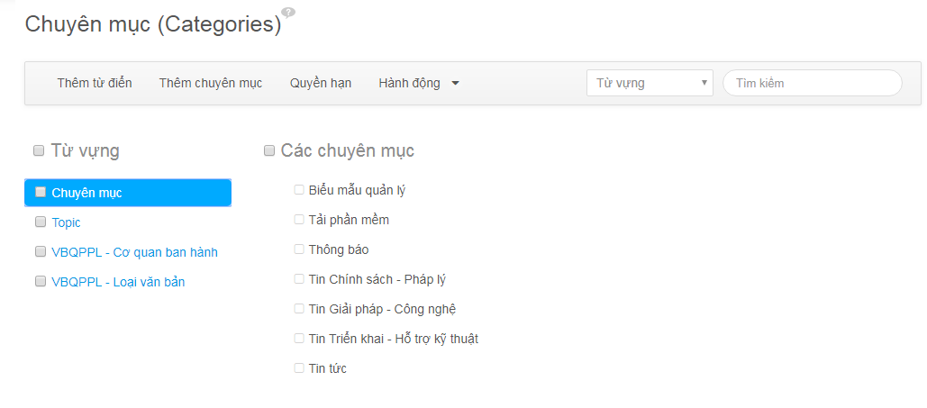

Hình ‑: Giao diện hiển thị chức năng quản lý các chuyên mục dùng chung

1. Thêm mới chuyên mục dùng chung

|  |  |
| --- | --- |
| **Tên Usecase:** Thêm mới chuyên mục dùng chung | **Mức độ BMT:** B |
| **Tác nhân chính:** Quản trị nội dung | **Tác nhân phụ:** Hệ thống |
| **Mô tả Usecase:** Quản trị nội dung thêm mới chuyên mục dùng chung | |
| **Điều kiện để bắt đầu Usecase:** Quản trị nội dung đăng nhập thành công vào hệ thống. | |
| **Điều kiện để kết thúc Usecase:** Thêm mới chuyên mục dùng chung thành công | |
| **Trình tự các sự kiện trong quá trình hoạt động của Usecase:**   1. Quản trị nội dung chọn chức năng [Chuyên mục (Categories)], hệ thống hiển thị danh sách các chuyên mục đã có trong dữ liệu hệ thống. 2. Quản trị nội dung nhấn nút [Thêm chuyên mục], hệ thống hiển thị khung thêm mới chuyên mục. 3. Quản trị nội dung nhập chuyên mục mới và nhấn nút [Ghi lại]. | |
| **Hoàn cảnh sử dụng thành công cơ bản:** Chuyên mục mới thêm được lưu lại thành công | |
| **Hoàn cảnh sử dụng phụ (thay thế) trong trường hợp không thành công:**  **1. Không nhập đầy đủ nội dung:**   * Nếu không nhập đầy đủ nội dung và nhấn nút [Ghi lại], hệ thống sẽ hiển thị cảnh báo nhập đầy đủ nội dung và không cho phép lưu lại.   **2. Nhấn nút [Đóng] ở khung thêm mới chuyên mục:**   * Nếu quản trị nội dung nhấn vào nút [Đóng] ở khung thêm mới chuyên mục, hệ thống sẽ đóng lại khung thêm mới chuyên mục. | |
| **Hành động liên quan sẽ xảy ra khi Usecase kết thúc:** Chuyên mục mới thêm sẽ được cập nhật trong danh sách chuyên mục hiển thị. | |
| **Các yêu cầu phi chức năng:** Không có | |

1. Chỉnh sửa chuyên mục dùng chung

|  |  |
| --- | --- |
| **Tên Usecase:** Chỉnh sửa chuyên mục dùng chung | **Mức độ BMT:** B |
| **Tác nhân chính:** Quản trị nội dung | **Tác nhân phụ:** Hệ thống |
| **Mô tả Usecase:** Quản trị nội dung chỉnh sửa chuyên mục dùng chung | |
| **Điều kiện để bắt đầu Usecase:** Quản trị nội dung đăng nhập thành công vào hệ thống. | |
| **Điều kiện để kết thúc Usecase:** Chỉnh sửa chuyên mục dùng chung thành công | |
| **Trình tự các sự kiện trong quá trình hoạt động của Usecase:**   1. Quản trị nội dung chọn chức năng [Chuyên mục (Categories)], hệ thống hiển thị danh sách các chuyên mục đã có trong dữ liệu hệ thống. 2. Quản trị nội dung nhấn chọn vào chuyên mục cần sửa và nhấn nút [Thay đổi], hệ thống hiển thị khung chỉnh sửa chuyên mục. 3. Quản trị nội dung nhập nội dung cần chỉnh sửa và nhấn nút [Ghi lại]. | |
| **Hoàn cảnh sử dụng thành công cơ bản:** Cập nhật nội dung chuyên mục mới chỉnh sửa thành công | |
| **Hoàn cảnh sử dụng phụ (thay thế) trong trường hợp không thành công:**  **1. Không nhập đầy đủ nội dung:**   * Nếu không nhập đầy đủ nội dung và nhấn nút [Ghi lại], hệ thống sẽ hiển thị cảnh báo nhập đầy đủ nội dung và không cho phép lưu lại.   **2. Nhấn nút [Đóng] ở khung chỉnh sửa chuyên mục:**   * Nếu quản trị nội dung nhấn vào nút [Đóng] ở khung chỉnh sửa chuyên mục, hệ thống sẽ đóng lại khung chỉnh sửa chuyên mục. | |
| **Hành động liên quan sẽ xảy ra khi Usecase kết thúc:** Nội dung mới chỉnh sửa sẽ được cập nhật trong danh sách chuyên mục hiển thị. | |
| **Các yêu cầu phi chức năng:** Không có | |

1. Xóa chuyên mục dùng chung

|  |  |
| --- | --- |
| **Tên Usecase:** Xóa chuyên mục dùng chung | **Mức độ BMT:** B |
| **Tác nhân chính:** Quản trị nội dung | **Tác nhân phụ:** Hệ thống |
| **Mô tả Usecase:** Quản trị nội dung xóa chuyên mục dùng chung | |
| **Điều kiện để bắt đầu Usecase:** Quản trị nội dung đăng nhập thành công vào hệ thống. | |
| **Điều kiện để kết thúc Usecase:** Xóa chuyên mục dùng chung thành công | |
| **Trình tự các sự kiện trong quá trình hoạt động của Usecase:**   1. Quản trị nội dung chọn chức năng [Chuyên mục (Categories)], hệ thống hiển thị danh sách các chuyên mục đã có trong dữ liệu hệ thống. 2. Quản trị nội dung nhấn chọn vào chuyên mục cần xóa và nhấn nút [Xóa], hệ thống hiển thị thông báo xác nhận [Bạn có chắc chắn là muốn xóa chuyên mục này?]. 3. Quản trị nội dung nhấn nút [OK] | |
| **Hoàn cảnh sử dụng thành công cơ bản:** Xóa chuyên mục thành công | |
| **Hoàn cảnh sử dụng phụ (thay thế) trong trường hợp không thành công:**  **1. Nhấn nút [Hủy bỏ/Cancel] ở thông báo xác nhận:**   * Nếu quản trị nội dung nhấn vào nút [Hủy bỏ/Cancel] ở thông báo xác nhận, hệ thống sẽ không xóa chuyên mục. | |
| **Hành động liên quan sẽ xảy ra khi Usecase kết thúc:** Chuyên mục bị xóa sẽ không hiển thị trong danh sách chuyên mục. | |
| **Các yêu cầu phi chức năng:** Không có | |

### Quản lý các bài viết tin tức, văn bản quy phạm pháp luật, chia sẻ tài nguyên

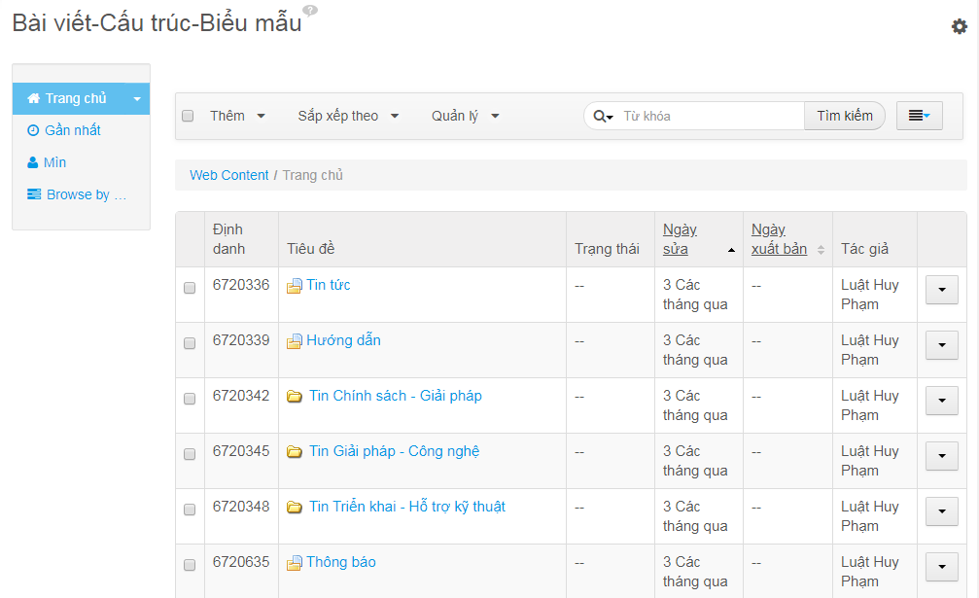

Hình ‑: Giao diện hiển thị danh sách các

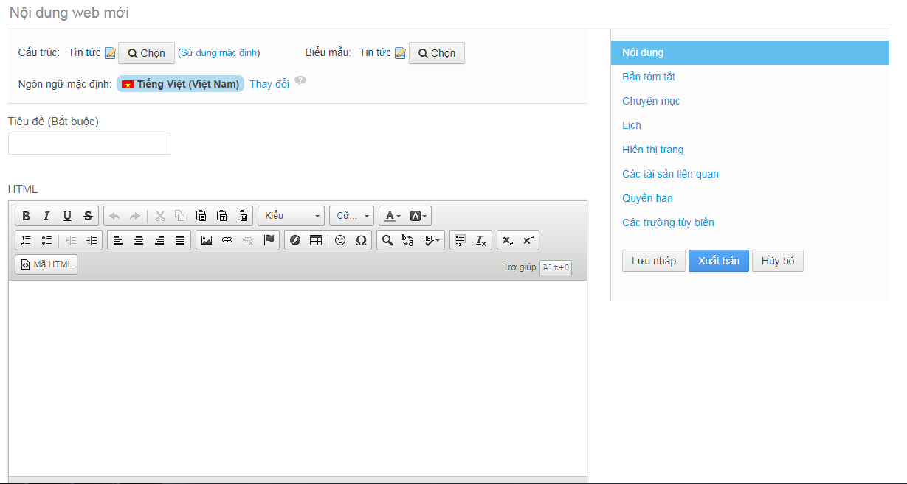

Hình ‑:Giao diện hiển thị khung thêm mới nội dung bài viết

1. Thêm mới bài viết

|  |  |
| --- | --- |
| **Tên Usecase:** Thêm mới bài viết | **Mức độ BMT:** B |
| **Tác nhân chính:** Quản trị nội dung | **Tác nhân phụ:** Hệ thống |
| **Mô tả Usecase:** Quản trị nội dung thêm mới bài viết | |
| **Điều kiện để bắt đầu Usecase:** Quản trị nội dung đăng nhập thành công vào hệ thống. | |
| **Điều kiện để kết thúc Usecase:** Thêm mới bài viết thành công | |
| **Trình tự các sự kiện trong quá trình hoạt động của Usecase:**   1. Quản trị nội dung chọn chức năng [Bài viết-Cấu trúc-Biểu mẫu], hệ thống hiển thị danh sách các thư mục lưu trữ theo từng nhóm bài viết đã có trong dữ liệu hệ thống. 2. Quản trị nội dung chọn vào thư mục lưu trữ, nhấn vào nút [Thêm mới] và chọn loại bài viết cần thêm mới, hệ thống sẽ hiển thị khung thêm mới bài viết tương ứng với loại bài viết đã chọn. 3. Quản trị nội dung nhập nội dung thêm mới, chọn chuyên mục hiển thị và nhấn vào nút [Xuất bản]. 4. Hệ thống hiển thị bài viết đã được xuất bản ra ngoài giao diện. | |
| **Hoàn cảnh sử dụng thành công cơ bản:** Thêm mới bài viết thành công | |
| **Hoàn cảnh sử dụng phụ (thay thế) trong trường hợp không thành công:**  **1. Nhấn nút [Lưu nháp]:**   * Nếu quản trị nội dung nhấn vào nút [Lưu nháp] ở khung thêm mới bài viết, bài viết sẽ ở trạng thái lưu nháp và chưa được xuất bản, hiển thị ra ngoài.   **2. Nhấn nút [Hủy bỏ]:**   * Nếu quản trị nội dung nhấn vào nút [Hủy bỏ] ở khung thêm mới bài viết, hệ thống sẽ hủy bỏ việc thêm mới bài viết và quay lại trang hiển thị danh sách các thư mục lưu trữ. | |
| **Hành động liên quan sẽ xảy ra khi Usecase kết thúc:** Bài viết mới thêm sẽ được cập nhật vào danh sách bài viết trong thư mục lưu trữ đã chọn. | |
| **Các yêu cầu phi chức năng:** Không có | |

1. Chỉnh sửa bài viết

|  |  |
| --- | --- |
| **Tên Usecase:** Chỉnh sửa bài viết | **Mức độ BMT:** B |
| **Tác nhân chính:** Quản trị nội dung | **Tác nhân phụ:** Hệ thống |
| **Mô tả Usecase:** Quản trị nội dung chỉnh sửa bài viết | |
| **Điều kiện để bắt đầu Usecase:** Quản trị nội dung đăng nhập thành công vào hệ thống. | |
| **Điều kiện để kết thúc Usecase:** Chỉnh sửa bài viết thành công | |
| **Trình tự các sự kiện trong quá trình hoạt động của Usecase:**   1. Quản trị nội dung chọn chức năng [Bài viết-Cấu trúc-Biểu mẫu], hệ thống hiển thị danh sách các thư mục lưu trữ theo từng nhóm bài viết đã có trong dữ liệu hệ thống. 2. Quản trị nội dung chọn vào thư mục lưu trữ, nhấn vào mục [Thay đổi] tại bài viết cần chỉnh sửa, hệ thống sẽ hiển thị khung chỉnh sửa bài viết tương ứng với loại bài viết đã chọn. 3. Quản trị nội dung nhập nội dung chỉnh sửa và nhấn vào nút [Xuất bản]. 4. Hệ thống hiển thị bài viết đã được xuất bản ra ngoài giao diện. | |
| **Hoàn cảnh sử dụng thành công cơ bản:** Chỉnh sửa bài viết thành công | |
| **Hoàn cảnh sử dụng phụ (thay thế) trong trường hợp không thành công:**  **1. Nhấn nút [Lưu nháp]:**   * Nếu quản trị nội dung nhấn vào nút [Lưu nháp] ở khung chỉnh sửa bài viết, bài viết sẽ ở trạng thái lưu nháp và chưa được xuất bản, hiển thị ra ngoài.   **2. Nhấn nút [Hủy bỏ]:**   * Nếu quản trị nội dung nhấn vào nút [Hủy bỏ] ở khung chỉnh sửa bài viết, hệ thống sẽ hủy bỏ việc chỉnh sửa bài viết và quay lại trang hiển thị danh sách các thư mục lưu trữ. | |
| **Hành động liên quan sẽ xảy ra khi Usecase kết thúc:** Không có. | |
| **Các yêu cầu phi chức năng:** Không có | |

1. Xóa bài viết

|  |  |
| --- | --- |
| **Tên Usecase:** Xóa bài viết | **Mức độ BMT:** B |
| **Tác nhân chính:** Quản trị nội dung | **Tác nhân phụ:** Hệ thống |
| **Mô tả Usecase:** Quản trị nội dung xóa bài viết | |
| **Điều kiện để bắt đầu Usecase:** Quản trị nội dung đăng nhập thành công vào hệ thống. | |
| **Điều kiện để kết thúc Usecase:** Xóa bài viết thành công | |
| **Trình tự các sự kiện trong quá trình hoạt động của Usecase:**   1. Quản trị nội dung chọn chức năng [Bài viết-Cấu trúc-Biểu mẫu], hệ thống hiển thị danh sách các thư mục lưu trữ theo từng nhóm bài viết đã có trong dữ liệu hệ thống. 2. Quản trị nội dung chọn vào thư mục lưu trữ, nhấn vào mục [Di chuyển vào thùng rác] tại bài viết cần xóa, hệ thống sẽ hiển thị khung xác nhận xóa bài viết. 3. Quản trị nội dung nhấn vào nút [OK], bài viết sẽ được đưa vào thùng rác. | |
| **Hoàn cảnh sử dụng thành công cơ bản:** Xóa bài viết thành công | |
| **Hoàn cảnh sử dụng phụ (thay thế) trong trường hợp không thành công:**  **1. Nhấn nút [Hủy bỏ/Cancel] ở thông báo xác nhận:**   * Nếu quản trị nội dung nhấn vào nút [Hủy bỏ/Cancel] ở thông báo xác nhận, hệ thống sẽ không xóa bài viết. | |
| **Hành động liên quan sẽ xảy ra khi Usecase kết thúc:** Không có. | |
| **Các yêu cầu phi chức năng:** Không có | |

### Xem nội dung bài viết tin tức, văn bản quy phạm pháp luật, chia sẻ tài nguyên

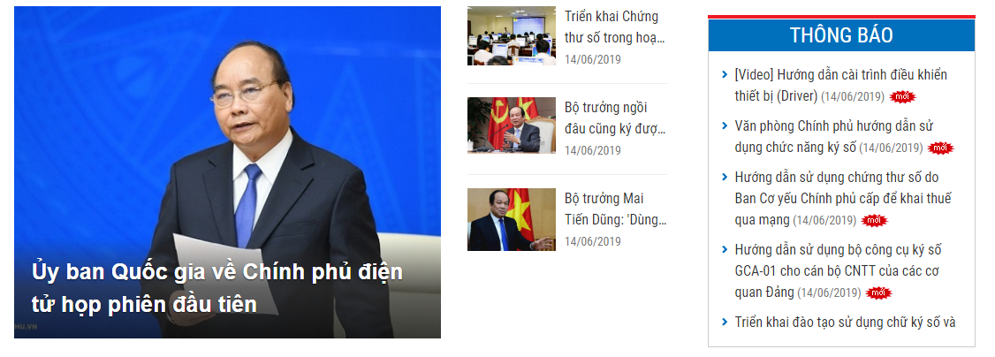

Hình ‑: Giao diện hiển thị danh sách tin tức theo từng nhóm

1. Xem nội dung bài viết tin tức

|  |  |
| --- | --- |
| **Tên Usecase:** Xem nội dung bài viết tin tức | **Mức độ BMT:** B |
| **Tác nhân chính:** Cá nhân/Cơ quan, tổ chức | **Tác nhân phụ:** Hệ thống |
| **Mô tả Usecase:** Cá nhân/Cơ quan, tổ chức xem nội dung bài viết tin tức | |
| **Điều kiện để bắt đầu Usecase:** Cá nhân/Cơ quan, tổ chức truy cập vào cổng DV CTCKS | |
| **Điều kiện để kết thúc Usecase:** Hệ thống hiển thị nội dung bài viết tin tức | |
| **Trình tự các sự kiện trong quá trình hoạt động của Usecase:**   1. Cá nhân/Cơ quan, tổ chức xem danh sách các bài viết tin tức được hiển thị theo từng nhóm: Tin tức mới nhất, Thông báo, Tin Chính sách – pháp lý, Tin Giải pháp – công nghệ, Tin Triển khai – Hỗ trợ kỹ thuật. 2. Cá nhân/Cơ quan, tổ chức nhấn chọn vào 1 bài viết để xem chi tiết nội dung. 3. Hệ thống hiển thị nội dung chi tiết của bài viết | |
| **Hoàn cảnh sử dụng thành công cơ bản:** Hệ thống hiển thị nội dung chi tiết bài viết tin tức | |
| **Hoàn cảnh sử dụng phụ (thay thế) trong trường hợp không thành công:**   * Nếu chọn 1 chuyên mục mà không có bài viết thuộc chuyên mục này, hệ thống sẽ hiển thị [Không có dữ liệu] | |
| **Hành động liên quan sẽ xảy ra khi Usecase kết thúc:** Không có. | |
| **Các yêu cầu phi chức năng:** Không có | |

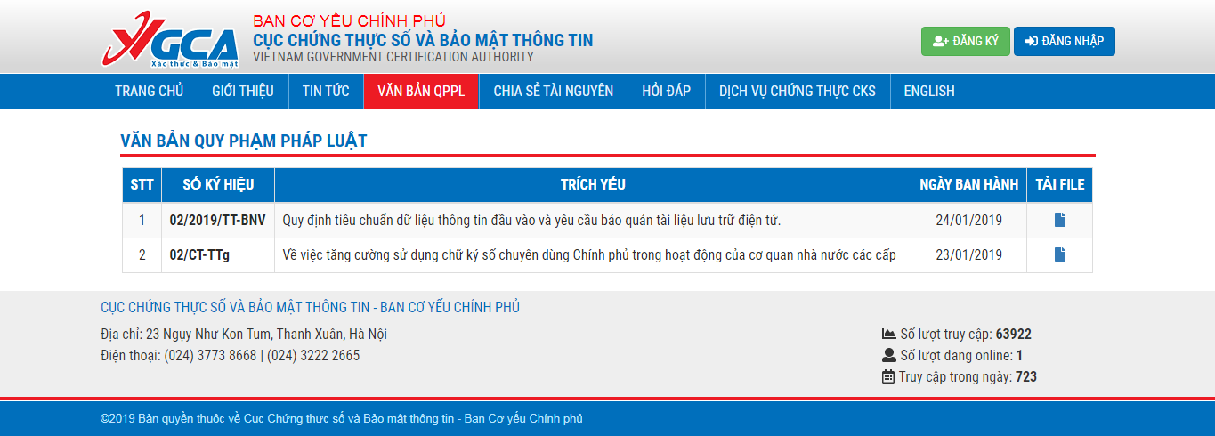

Hình ‑: Giao diện hiển thị danh sách Văn bản quy phạm pháp luật

1. Xem nội dung văn bản quy phạm pháp luật

|  |  |
| --- | --- |
| **Tên Usecase:** Xem nội dung văn bản quy phạm pháp luật | **Mức độ BMT:** B |
| **Tác nhân chính:** Cá nhân/Cơ quan, tổ chức | **Tác nhân phụ:** Hệ thống |
| **Mô tả Usecase:** Cá nhân/Cơ quan, tổ chức xem nội dung văn bản quy phạm pháp luật | |
| **Điều kiện để bắt đầu Usecase:** Cá nhân/Cơ quan, tổ chức truy cập vào cổng DV CTCKS | |
| **Điều kiện để kết thúc Usecase:** Hệ thống hiển thị nội dung văn bản quy phạm pháp luật | |
| **Trình tự các sự kiện trong quá trình hoạt động của Usecase:**   1. Cá nhân/Cơ quan, tổ chức xem danh sách các văn bản quy phạm pháp luật được hiển thị theo dạng bảng. 2. Cá nhân/Cơ quan, tổ chức xem nội dung từng văn bản và nhấn vào biểu tượng [Tải file] để tải về file đính kèm của văn bản. | |
| **Hoàn cảnh sử dụng thành công cơ bản:** Hệ thống hiển thị danh sách văn bản quy phạm pháp luật và Cá nhân/Cơ quan, tổ chức tải file thành công | |
| **Hoàn cảnh sử dụng phụ (thay thế) trong trường hợp không thành công:** Không có. | |
| **Hành động liên quan sẽ xảy ra khi Usecase kết thúc:** Không có. | |
| **Các yêu cầu phi chức năng:** Không có | |

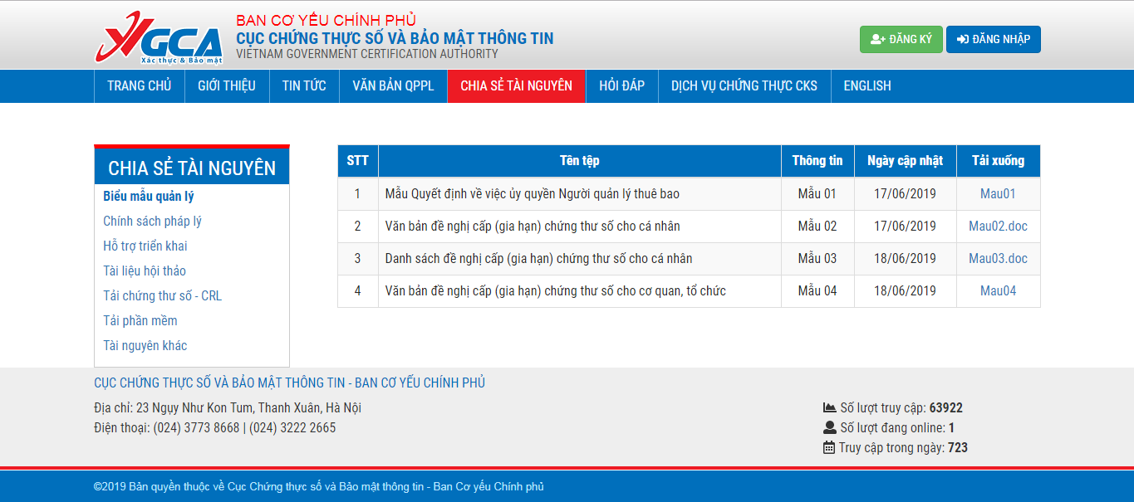

Hình ‑: Giao diện hiển thị danh sách các tài nguyên

1. Xem nội dung tài nguyên, biểu mẫu quản lý

|  |  |
| --- | --- |
| **Tên Usecase:** Xem nội dung tài nguyên, biểu mẫu quản lý | **Mức độ BMT:** B |
| **Tác nhân chính:** Cá nhân/Cơ quan, tổ chức | **Tác nhân phụ:** Hệ thống |
| **Mô tả Usecase:** Cá nhân/Cơ quan, tổ chức xem nội dung tài nguyên, biểu mẫu quản lý | |
| **Điều kiện để bắt đầu Usecase:** Cá nhân/Cơ quan, tổ chức truy cập vào cổng DV CTCKS | |
| **Điều kiện để kết thúc Usecase:** Hệ thống hiển thị nội dung tài nguyên, biểu mẫu quản lý | |
| **Trình tự các sự kiện trong quá trình hoạt động của Usecase:**   1. Cá nhân/Cơ quan, tổ chức xem danh sách các tài nguyên, biểu mẫu quản lý được hiển thị theo dạng bảng ở từng nhóm tài nguyên. 2. Cá nhân/Cơ quan, tổ chức xem nội dung từng tài nguyên và nhấn vào tên file đín kèm để tải về file đính kèm của tài nguyên. | |
| **Hoàn cảnh sử dụng thành công cơ bản:** Hệ thống hiển thị danh sách tài nguyên, biểu mẫu quản lý và Cá nhân/Cơ quan, tổ chức tải file thành công. | |
| **Hoàn cảnh sử dụng phụ (thay thế) trong trường hợp không thành công:** Không có. | |
| **Hành động liên quan sẽ xảy ra khi Usecase kết thúc:** Không có. | |
| **Các yêu cầu phi chức năng:** Không có | |

## Nhóm chức năng “Hỏi đáp”

### Quản lý câu hỏi đáp

1. Xem danh sách các câu hỏi trong quản trị

|  |  |
| --- | --- |
| **Tên Usecase:** Xem danh sách câu hỏi trong quản trị | **Mức độ BMT:** B |
| **Tác nhân chính:** Cán bộ Cục CTS&BMTT | **Tác nhân phụ:** Không có |
| **Mô tả Usecase:** Cán bộ Cục CTS&BMTT xem danh sách câu hỏi trong quản trị | |
| **Điều kiện để bắt đầu Usecase:** Cán bộ Cục CTS&BMTT truy cập vào chức năng [Theo dõi xử lý hỏi đáp] | |
| **Điều kiện để kết thúc Usecase:** Hiển thị danh sách các câu hỏi | |
| **Trình tự các sự kiện trong quá trình hoạt động của Usecase:**   1. Cán bộ Cục CTS&BMTT truy cập vào chức năng [Theo dõi xử lý hỏi đáp] 2. Hệ thống hiển thị danh sách các câu hỏi được sắp xếp theo thứ tự ngày hỏi mới nhất. 3. Cán bộ Cục CTS&BMTT xem danh sách các câu hỏi | |
| **Hoàn cảnh sử dụng thành công cơ bản:** Hiển thị danh sách các câu hỏi | |
| **Hoàn cảnh sử dụng phụ (thay thế) trong trường hợp không thành công:**   * Không có câu hỏi để hiển thị, hệ thống hiển thị dòng chữ “Không có câu hỏi.” | |
| **Hành động liên quan sẽ xảy ra khi Usecase kết thúc:** Không có | |
| **Các yêu cầu phi chức năng:** Không có | |

1. Tìm kiếm câu hỏi trong quản trị

|  |  |
| --- | --- |
| **Tên Usecase:** Tìm kiếm câu hỏi trong quản trị | **Mức độ BMT:** B |
| **Tác nhân chính:** Cán bộ Cục CTS&BMTT | **Tác nhân phụ:** Không có |
| **Mô tả Usecase:** Cán bộ Cục CTS&BMTT tìm kiếm câu hỏi trong quản trị | |
| **Điều kiện để bắt đầu Usecase:** Cán bộ Cục CTS&BMTT truy cập vào chức năng [Theo dõi xử lý hỏi đáp] | |
| **Điều kiện để kết thúc Usecase:** Hiển thị danh sách các câu hỏi cần tìm kiếm | |
| **Trình tự các sự kiện trong quá trình hoạt động của Usecase:**   1. Cán bộ Cục CTS&BMTT truy cập vào chức năng [Theo dõi xử lý hỏi đáp] 2. Hệ thống hiển thị danh sách các câu hỏi được sắp xếp theo thứ tự ngày hỏi mới nhất. 3. Cán bộ Cục CTS&BMTT chọn các tiêu chí để tìm kiếm và nhấn nút [Tìm kiếm], hệ thống tìm kiếm các câu hỏi phù hợp với tiêu chí tìm kiếm 4. Cán bộ Cục CTS&BMTT xem danh sách các câu hỏi mà hệ thống tìm kiếm được theo các tiêu chí | |
| **Hoàn cảnh sử dụng thành công cơ bản:**   * Hiển thị danh sách các câu hỏi theo các tiêu chí tìm kiếm * Các nội dung đã nhập và chọn trong khung tìm kiếm vẫn được giữ lại. | |
| **Hoàn cảnh sử dụng phụ (thay thế) trong trường hợp không thành công:**   * Không có câu hỏi để hiển thị:   + Hiển thị dòng chữ “Không có câu hỏi.”   + Các nội dung đã nhập và chọn trong khung tìm kiếm vẫn được giữ lại. | |
| **Hành động liên quan sẽ xảy ra khi Usecase kết thúc:** Không có | |
| **Các yêu cầu phi chức năng:** Không có | |

1. Tiếp nhận câu hỏi

|  |  |
| --- | --- |
| **Tên Usecase:** Tiếp nhận xử lý câu hỏi | **Mức độ BMT:** B |
| **Tác nhân chính:** Cán bộ Cục CTS&BMTT | **Tác nhân phụ:** Không có |
| **Mô tả Usecase:** Cán bộ Cục CTS&BMTT tiếp nhận xử lý câu hỏi | |
| **Điều kiện để bắt đầu Usecase:** Cán bộ Cục CTS&BMTT truy cập vào chức năng [Theo dõi xử lý hỏi đáp] | |
| **Điều kiện để kết thúc Usecase:** Câu hỏi ở trạng thái [Đang xử lý] | |
| **Trình tự các sự kiện trong quá trình hoạt động của Usecase:**   1. Cán bộ Cục CTS&BMTT truy cập vào chức năng [Theo dõi xử lý hỏi đáp] 2. Hệ thống hiển thị danh sách các câu hỏi được sắp xếp theo thứ tự ngày hỏi mới nhất. 3. Cán bộ Cục CTS&BMTT chọn thao tác [Tiếp nhận câu hỏi] tại câu hỏi có tình trạng xử lý [Chờ tiếp nhận] hoặc [Đã hủy tiếp nhận xử lý]. 4. Hệ thống hiển thị Khung hiển thị thông tin câu hỏi. 5. Cán bộ Cục CTS&BMTT xem nội dung của câu hỏi 6. Cán bộ Cục CTS&BMTT chọn [Tiếp nhận xử lý] | |
| **Hoàn cảnh sử dụng thành công cơ bản:**   * Câu hỏi ở tình trạng xử lý [Đang xử lý] * Khung hiển thị thông tin câu hỏi tắt. | |
| **Hoàn cảnh sử dụng phụ (thay thế) trong trường hợp không thành công:**   * Câu hỏi không thuộc tình trạng [Chờ tiếp nhận] hoặc [Đã hủy tiếp nhận xử lý]:   + Không hiển thị chức năng thao tác [Tiếp nhận câu hỏi] | |
| **Hành động liên quan sẽ xảy ra khi Usecase kết thúc:** Không có | |
| **Các yêu cầu phi chức năng:** Không có | |

1. Hủy tiếp nhận câu hỏi

|  |  |
| --- | --- |
| **Tên Usecase:** Hủy tiếp nhận xử lý câu hỏi | **Mức độ BMT:** B |
| **Tác nhân chính:** Cán bộ Cục CTS&BMTT | **Tác nhân phụ:** Không có |
| **Mô tả Usecase:** Cán bộ Cục CTS&BMTT hủy tiếp nhận xử lý câu hỏi | |
| **Điều kiện để bắt đầu Usecase:** Cán bộ Cục CTS&BMTT truy cập vào chức năng [Theo dõi xử lý hỏi đáp] | |
| **Điều kiện để kết thúc Usecase:** Câu hỏi ở trạng thái [Đã hủy tiếp nhận xử lý] | |
| **Trình tự các sự kiện trong quá trình hoạt động của Usecase:**   1. Cán bộ Cục CTS&BMTT truy cập vào chức năng [Theo dõi xử lý hỏi đáp] 2. Hệ thống hiển thị danh sách các câu hỏi được sắp xếp theo thứ tự ngày hỏi mới nhất. 3. Cán bộ Cục CTS&BMTT chọn thao tác [Tiếp nhận câu hỏi] tại câu hỏi có tình trạng xử lý [Chờ tiếp nhận] 4. Hệ thống hiển thị Khung hiển thị thông tin câu hỏi. 5. Cán bộ Cục CTS&BMTT xem nội dung của câu hỏi 6. Cán bộ Cục CTS&BMTT nhập lý do hủy tiếp nhận xử lý. 7. Cán bộ Cục CTS&BMTT chọn [Hủy tiếp nhận xử lý] | |
| **Hoàn cảnh sử dụng thành công cơ bản:**   * Câu hỏi ở tình trạng xử lý [Đã hủy tiếp nhận xử lý] * Khung hiển thị thông tin câu hỏi tắt. | |
| **Hoàn cảnh sử dụng phụ (thay thế) trong trường hợp không thành công:**   * Câu hỏi không thuộc tình trạng [Chờ tiếp nhận]:   + Không hiển thị chức năng thao tác [Tiếp nhận câu hỏi] * Không nhập lý do không tiếp nhận xử lý:   + Hiển thị bắt buộc phải nhập lý do không tiếp nhận xử lý (“Vui lòng nhập lý do không tiếp nhận xử lý.”) | |
| **Hành động liên quan sẽ xảy ra khi Usecase kết thúc:** Không có | |
| **Các yêu cầu phi chức năng:** Không có | |

1. Trả lời câu hỏi

|  |  |
| --- | --- |
| **Tên Usecase:** Trả lời câu hỏi | **Mức độ BMT:** B |
| **Tác nhân chính:** Cán bộ Cục CTS&BMTT | **Tác nhân phụ:** Không có |
| **Mô tả Usecase:** Cán bộ Cục CTS&BMTT trả lời câu hỏi | |
| **Điều kiện để bắt đầu Usecase:** Cán bộ Cục CTS&BMTT truy cập vào chức năng [Theo dõi xử lý hỏi đáp] | |
| **Điều kiện để kết thúc Usecase:** Câu hỏi ở trạng thái [Đã trả lời] | |
| **Trình tự các sự kiện trong quá trình hoạt động của Usecase:**   1. Cán bộ Cục CTS&BMTT truy cập vào chức năng [Theo dõi xử lý hỏi đáp] 2. Hệ thống hiển thị danh sách các câu hỏi được sắp xếp theo thứ tự ngày hỏi mới nhất. 3. Cán bộ Cục CTS&BMTT chọn thao tác [Trả lời câu hỏi] tại câu hỏi có tình trạng xử lý [Đang xử lý] hoặc câu hỏi có tình trạng xử lý [Đã trả lời] và trạng thái [Chưa xuất bản]. 4. Cán bộ Cục CTS&BMTT xem nội dung của câu hỏi và nội dung trả lời (nếu có) 5. Hệ thống hiển thị Khung nhập thông tin trả lời. 6. Cán bộ Cục CTS&BMTT nhập thông tin câu trả lời và chọn [Lưu lại và Xuất bản] | |
| **Hoàn cảnh sử dụng thành công cơ bản:**   * Câu hỏi ở tình trạng xử lý [Đã trả lời] và trạng thái [Đã xuất bản] * Khung nhập thông tin trả lời tắt. | |
| **Hoàn cảnh sử dụng phụ (thay thế) trong trường hợp không thành công:**   * Câu hỏi không thuộc tình trạng xử lý [Đang xử lý] hoặc câu hỏi có tình trạng xử lý [Đã trả lời] và trạng thái [Chưa xuất bản].   + Không hiển thị chức năng thao tác [Trả lời câu hỏi] * Cán bộ Cục CTS&BMTT nhấn nút [Lưu lại]:   + Chỉ lưu lại nội dung trả lời câu hỏi.   + Trạng thái xuất bản và tình trạng xử lý của câu hỏi không thay đổi | |
| **Hành động liên quan sẽ xảy ra khi Usecase kết thúc:** Không có | |
| **Các yêu cầu phi chức năng:** Không có | |

1. Xuất bản câu hỏi

|  |  |
| --- | --- |
| **Tên Usecase:** Xuất bản câu hỏi | **Mức độ BMT:** B |
| **Tác nhân chính:** Cán bộ Cục CTS&BMTT | **Tác nhân phụ:** Không có |
| **Mô tả Usecase:** Cán bộ Cục CTS&BMTT xuất bản câu hỏi | |
| **Điều kiện để bắt đầu Usecase:** Cán bộ Cục CTS&BMTT truy cập vào chức năng [Theo dõi xử lý hỏi đáp] | |
| **Điều kiện để kết thúc Usecase:** Câu hỏi ở trạng thái [Đã xuất bản] | |
| **Trình tự các sự kiện trong quá trình hoạt động của Usecase:**   1. Cán bộ Cục CTS&BMTT truy cập vào chức năng [Theo dõi xử lý hỏi đáp] 2. Hệ thống hiển thị danh sách các câu hỏi được sắp xếp theo thứ tự ngày hỏi mới nhất. 3. Cán bộ Cục CTS&BMTT chọn thao tác [Xuất bản câu hỏi] tại câu hỏi có trạng thái [Chưa xuất bản] và tình trạng xử lý [Đang xử lý] hoặc [Đã trả lời] 4. Hệ thống hiển thị Khung xác nhận thông tin. 5. Cán bộ Cục CTS&BMTT chọn [Xuất bản câu hỏi] | |
| **Hoàn cảnh sử dụng thành công cơ bản:**   * Câu hỏi ở trạng thái [Đã xuất bản] * Khung xác nhận thông tin tắt. | |
| **Hoàn cảnh sử dụng phụ (thay thế) trong trường hợp không thành công:**   * Câu hỏi không thuộc trạng thái [Chưa xuất bản] và tình trạng xử lý [Đang xử lý] hoặc [Đã trả lời]:   + Không hiển thị chức năng thao tác [Xuất bản câu hỏi] * Cán bộ Cục CTS&BMTT nhấn nút [Hủy bỏ thao tác]:   + Tắt khung hiển thị xác nhận   + Trạng thái xuất bản của câu hỏi không thay đổi | |
| **Hành động liên quan sẽ xảy ra khi Usecase kết thúc:** Không có | |
| **Các yêu cầu phi chức năng:** Không có | |

1. Hủy xuất bản câu hỏi

|  |  |
| --- | --- |
| **Tên Usecase:** Hủy xuất bản câu hỏi | **Mức độ BMT:** B |
| **Tác nhân chính:** Cán bộ Cục CTS&BMTT | **Tác nhân phụ:** Không có |
| **Mô tả Usecase:** Cán bộ Cục CTS&BMTT hủy xuất bản câu hỏi | |
| **Điều kiện để bắt đầu Usecase:** Cán bộ Cục CTS&BMTT truy cập vào chức năng [Theo dõi xử lý hỏi đáp] | |
| **Điều kiện để kết thúc Usecase:** Câu hỏi ở trạng thái [Chưa xuất bản] | |
| **Trình tự các sự kiện trong quá trình hoạt động của Usecase:**   1. Cán bộ Cục CTS&BMTT truy cập vào chức năng [Theo dõi xử lý hỏi đáp] 2. Hệ thống hiển thị danh sách các câu hỏi được sắp xếp theo thứ tự ngày hỏi mới nhất. 3. Cán bộ Cục CTS&BMTT chọn thao tác [Hủy xuất bản câu hỏi] tại câu hỏi có trạng thái [Đã xuất bản] và có tình trạng xử lý [Đang xử lý] hoặc [Đã trả lời] 4. Hệ thống hiển thị Khung xác nhận thông tin. 5. Cán bộ Cục CTS&BMTT chọn [Hủy xuất bản câu hỏi] | |
| **Hoàn cảnh sử dụng thành công cơ bản:**   * Câu hỏi ở trạng thái [Chưa xuất bản] * Khung xác nhận thông tin tắt. | |
| **Hoàn cảnh sử dụng phụ (thay thế) trong trường hợp không thành công:**   * Câu hỏi không thuộc trạng thái [Đã xuất bản] và tình trạng xử lý [Đang xử lý] hoặc [Đã trả lời]:   + Không hiển thị chức năng thao tác [Hủy xuất bản câu hỏi] * Cán bộ Cục CTS&BMTT nhấn nút [Hủy bỏ thao tác]:   + Tắt khung hiển thị xác nhận.   + Trạng thái xuất bản của câu hỏi không thay đổi. | |
| **Hành động liên quan sẽ xảy ra khi Usecase kết thúc:** Không có | |
| **Các yêu cầu phi chức năng:** Không có | |

1. Xem chi tiết nội dung câu hỏi trong quản trị

|  |  |
| --- | --- |
| **Tên Usecase:** Xem chi tiết nội dung câu hỏi trong quản trị | **Mức độ BMT:** B |
| **Tác nhân chính:** Cán bộ Cục CTS&BMTT | **Tác nhân phụ:** Không có |
| **Mô tả Usecase:** Cán bộ Cục CTS&BMTT xem chi tiết nội dung câu hỏi trong quản trị | |
| **Điều kiện để bắt đầu Usecase:** Cán bộ Cục CTS&BMTT truy cập vào chức năng [Theo dõi xử lý hỏi đáp] | |
| **Điều kiện để kết thúc Usecase:** Hiển thị chi tiết nội dung câu hỏi | |
| **Trình tự các sự kiện trong quá trình hoạt động của Usecase:**   1. Cán bộ Cục CTS&BMTT truy cập vào chức năng [Theo dõi xử lý hỏi đáp] 2. Hệ thống hiển thị danh sách các câu hỏi được sắp xếp theo thứ tự ngày hỏi mới nhất. 3. Cán bộ Cục CTS&BMTT chọn [Xem chi tiết câu hỏi đáp] tại câu hỏi có trạng thái [Đã xuất bản] và tình trạng [Đã trả lời] 4. Cán bộ Cục CTS&BMTT xem thông tin câu hỏi và thông tin câu trả lời | |
| **Hoàn cảnh sử dụng thành công cơ bản:**   * Hiển thị nội dung chi tiết của câu hỏi | |
| **Hoàn cảnh sử dụng phụ (thay thế) trong trường hợp không thành công:**   * Câu hỏi không thuộc trạng thái [Đã xuất bản] và tình trạng [Câu hỏi đã trả lời]:   + Không hiển thị chức năng thao tác [Xem chi tiết câu hỏi đáp] | |
| **Hành động liên quan sẽ xảy ra khi Usecase kết thúc:** Không có | |
| **Các yêu cầu phi chức năng:** Không có | |

1. Chọn câu hỏi thường gặp

|  |  |
| --- | --- |
| **Tên Usecase:** Chọn câu hỏi thường gặp | **Mức độ BMT:** B |
| **Tác nhân chính:** Cán bộ Cục CTS&BMTT | **Tác nhân phụ:** Không có |
| **Mô tả Usecase:** Cán bộ Cục CTS&BMTT chọn câu hỏi thường gặp | |
| **Điều kiện để bắt đầu Usecase:** Có câu hỏi trong chức năng [Theo dõi xử lý hỏi đáp] và đã được [tiếp nhận xử lý] | |
| **Điều kiện để kết thúc Usecase:** Câu hỏi được chọn là câu hỏi thường gặp | |
| **Trình tự các sự kiện trong quá trình hoạt động của Usecase:**   1. Cán bộ Cục CTS&BMTT truy cập vào chức năng [Theo dõi xử lý hỏi đáp] 2. Hệ thống hiển thị danh sách các câu hỏi được sắp xếp theo thứ tự ngày hỏi mới nhất. 3. Cán bộ Cục CTS&BMTT chọn [Câu hỏi thường gặp] tại câu hỏi đã được [Tiếp nhận xử lý] 4. Cán bộ Cục CTS&BMTT nhập độ ưu tiên để hiển thị. 5. Câu hỏi được chuyển thành câu hỏi thường gặp. | |
| **Hoàn cảnh sử dụng thành công cơ bản:**   * Câu hỏi được chuyển thành câu hỏi thường gặp. | |
| **Hoàn cảnh sử dụng phụ (thay thế) trong trường hợp không thành công:**   * Không có câu hỏi để xử lý hoặc không có câu hỏi đã được [tiếp nhận xử lý]:   + Không hiển thị chức năng thao tác [Câu hỏi thường gặp] | |
| **Hành động liên quan sẽ xảy ra khi Usecase kết thúc:** Không có | |
| **Các yêu cầu phi chức năng:** Không có | |

### Xem danh sách hỏi đáp

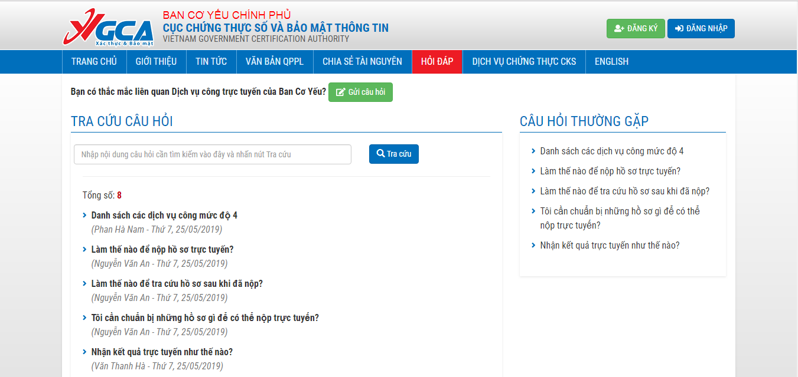

Hình ‑: Giao diện hiển thị trang Hỏi đáp

1. Xem danh sách câu hỏi đã xuất bản

|  |  |
| --- | --- |
| **Tên Usecase:** Xem danh sách câu hỏi đã xuất bản | **Mức độ BMT:** B |
| **Tác nhân chính:** Cơ quan, tổ chức/cá nhân | **Tác nhân phụ:** Không có |
| **Mô tả Usecase:** Cơ quan, tổ chức/cá nhân xem danh sách câu hỏi đã xuất bản | |
| **Điều kiện để bắt đầu Usecase:** Cơ quan, tổ chức/cá nhân truy cập vào cổng DV CTCKS | |
| **Điều kiện để kết thúc Usecase:** Xem các câu hỏi đã xuất bản ở từng trang | |
| **Trình tự các sự kiện trong quá trình hoạt động của Usecase:**   1. Cơ quan, tổ chức/cá nhân truy cập vào trang [Hỏi đáp], hệ thống hiển thị danh sách các câu hỏi đã xuất bản được sắp xếp theo thứ tự ngày hỏi mới nhất. 2. Cơ quan, tổ chức/cá nhân xem danh sách các câu hỏi được xuất bản 3. Cơ quan, tổ chức/cá nhân nhấn chọn vào câu hỏi để xem chi tiết câu hỏi, hệ thống hiển thị nội dung chi tiết của câu hỏi | |
| **Hoàn cảnh sử dụng thành công cơ bản:** Xem nội dung chi tiết của câu hỏi | |
| **Hoàn cảnh sử dụng phụ (thay thế) trong trường hợp không thành công:**   * Không có câu hỏi để hiển thị:   + Hiển thị dòng chữ “Không có câu hỏi.” | |
| **Hành động liên quan sẽ xảy ra khi Usecase kết thúc:** Không có | |
| **Các yêu cầu phi chức năng:** Không có | |

1. Tìm kiếm nội dung câu hỏi

|  |  |
| --- | --- |
| **Tên Usecase:** Tìm kiếm nội dung câu hỏi | **Mức độ BMT:** B |
| **Tác nhân chính:** Cơ quan, tổ chức/cá nhân | **Tác nhân phụ:** Không có |
| **Mô tả Usecase:** Cơ quan, tổ chức/cá nhân tìm kiếm nội dung câu hỏi | |
| **Điều kiện để bắt đầu Usecase:** Cơ quan, tổ chức/cá nhân truy cập vào cổng DV CTCKS | |
| **Điều kiện để kết thúc Usecase:** Hiển thị các câu hỏi phù hợp với tiêu chí tìm kiếm | |
| **Trình tự các sự kiện trong quá trình hoạt động của Usecase:**   1. Cơ quan, tổ chức/cá nhân truy cập vào trang [Hỏi đáp] 2. Cơ quan, tổ chức/cá nhân nhập nội dung cần tìm kiếm và nhấn nút [Tìm kiếm] 3. Hệ thống tìm kiếm các câu hỏi phù hợp với nội dung tìm kiếm ở các trường dữ liệu: Tiêu đề, Nội dung. 4. Hệ thống hiển thị các câu hỏi 5. Cơ quan, tổ chức/cá nhân xem danh sách các câu hỏi. | |
| **Hoàn cảnh sử dụng thành công cơ bản:**   * Hiển thị danh sách các câu hỏi phù hợp với tiêu chí tìm kiếm * Khung tìm kiếm vẫn hiển thị nội dung đã nhập | |
| **Hoàn cảnh sử dụng phụ (thay thế) trong trường hợp không thành công:**   * Không có câu hỏi phù hợp với tiêu chí tìm kiếm:   + Hiển thị dòng chữ “Không có câu hỏi.” * Không nhập nội dung cần tìm kiếm và nhấn nút [Tìm kiếm]:   + Hiển thị toàn bộ danh sách các câu hỏi | |
| **Hành động liên quan sẽ xảy ra khi Usecase kết thúc:** Không có | |
| **Các yêu cầu phi chức năng:** Không có | |

1. Xem danh sách câu hỏi thường gặp

|  |  |
| --- | --- |
| **Tên Usecase:** Xem danh sách câu hỏi thường gặp | **Mức độ BMT:** B |
| **Tác nhân chính:** Cơ quan, tổ chức/cá nhân | **Tác nhân phụ:** Không có |
| **Mô tả Usecase:** Cơ quan, tổ chức/cá nhân xem danh sách câu hỏi thường gặp | |
| **Điều kiện để bắt đầu Usecase:** Cơ quan, tổ chức/cá nhân truy cập vào cổng DV CTCKS | |
| **Điều kiện để kết thúc Usecase:** Hiển thị các câu hỏi thường gặp | |
| **Trình tự các sự kiện trong quá trình hoạt động của Usecase:**   1. Cơ quan, tổ chức/cá nhân truy cập vào trang [Hỏi đáp] 2. Hệ thống hiển thị danh sách các câu hỏi thường gặp 3. Cơ quan, tổ chức/cá nhân xem danh sách các câu hỏi thường gặp. 4. Cơ quan, tổ chức/cá nhân nhấn chọn vào câu hỏi để xem chi tiết câu hỏi, hệ thống hiển thị nội dung chi tiết của câu hỏi | |
| **Hoàn cảnh sử dụng thành công cơ bản:** Xem nội dung chi tiết của câu hỏi | |
| **Hoàn cảnh sử dụng phụ (thay thế) trong trường hợp không thành công:**   * Không có câu hỏi để hiển thị:   + Hiển thị dòng chữ “Không có câu hỏi.” | |
| **Hành động liên quan sẽ xảy ra khi Usecase kết thúc:** Không có | |
| **Các yêu cầu phi chức năng:** Không có | |

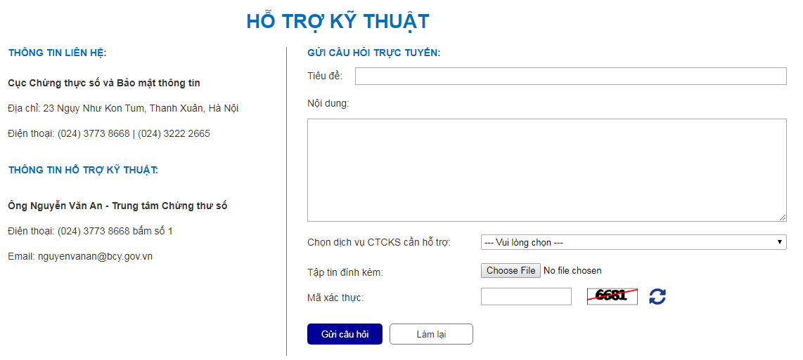

Hình ‑: Giao diện trang Hỗ trợ kỹ thuật

1. Gửi câu hỏi

|  |  |
| --- | --- |
| **Tên Usecase:** Gửi câu hỏi | **Mức độ BMT:** B |
| **Tác nhân chính:** Cơ quan, tổ chức/cá nhân | **Tác nhân phụ:** Không có |
| **Mô tả Usecase:** Cơ quan, tổ chức/cá nhân gửi câu hỏi | |
| **Điều kiện để bắt đầu Usecase:** Cơ quan, tổ chức/cá nhân truy cập vào cổng DV CTCKS | |
| **Điều kiện để kết thúc Usecase:** Gửi câu hỏi thành công | |
| **Trình tự các sự kiện trong quá trình hoạt động của Usecase:**   1. Cơ quan, tổ chức/cá nhân truy cập vào trang [Hỏi đáp] 2. Cơ quan, tổ chức/cá nhân nhấn vào nút “Gửi câu hỏi”, hệ thống hiển thị khung nhập nội dung câu hỏi 3. Cơ quan, tổ chức/cá nhân nhập thông tin chung, nhập thông tin câu hỏi và nhấn nút [Gửi câu hỏi] | |
| **Hoàn cảnh sử dụng thành công cơ bản:**   * Hiển thị thông báo “Cảm ơn bạn đã đặt câu hỏi cho chúng tôi! Câu hỏi của bạn sẽ được trả lời trong thời gian sớm nhất.” | |
| **Hoàn cảnh sử dụng phụ (thay thế) trong trường hợp không thành công:**   * Dung lượng [Tập tin đính kèm] lớn hơn dung lượng quy định:   + Hiển thị thông báo “Dung lượng tập tin đính kèm tối đa là 30 MB”   + Nội dung đã nhập trong form vẫn giữ nguyên   + Mã xác thực reload mã khác   + Khung nhập Mã xác thực bị xóa nội dung * Định dạng [Tập tin đính kèm] không đúng với định dạng quy định:   + Hiển thị thông báo “Vui lòng chọn tập tin có định dạng sau: Word (.doc, .docx, .rtf), PDF (.pdf), Zip (.rar, .zip, .7z), Image (.png, .jpg, .jpeg, .gif, .bmp)”   + Nội dung đã nhập trong form vẫn giữ nguyên   + Mã xác thực reload mã khác   + Khung nhập Mã xác thực bị xóa nội dung * Nhập [Mã xác thực] không chính xác:   + Hiển thị thông báo “Vui lòng nhập chính xác Mã xác thực”   + Các nội dung đã nhập trong form vẫn giữ nguyên   + Mã xác thực reload mã khác   + Khung nhập Mã xác thực bị xóa nội dung * Cơ quan, tổ chức/cá nhân nhấn nút [Làm lại]   + Các dữ liệu trong các khung nhập bị xóa hết   + Mã xác thực reload mã khác | |
| **Hành động liên quan sẽ xảy ra khi Usecase kết thúc:**   * Nhấn vào nút “Quay lại” để quay lại trang “Hỏi đáp, Góp ý” | |
| **Các yêu cầu phi chức năng:** Không có | |

## Nhóm chức năng “Trò chuyện trực tuyến (Live Chat)”

Hệ thống Cổng DV CTCKS được tích hợp với phần mềm trò chuyện trực tuyến (Live Chat), sử dụng các phần mềm có sẵn như Messenger, Zalo để các cán bộ của Cục CTS&BMTT có thể trao đổi, hỗ trợ cơ quan, tổ chức, cán bộ cần xử lý các nghiệp vụ liên quan đến chứng thư số.

# YÊU CẦU PHI CHỨC NĂNG TRÊN HỆ THỐNG (NON-FUNCTIONAL REQUIREMENTS)

## Tích hợp, trao đổi dữ liệu giữa các vùng dữ liệu trên hệ thống (Frontend – Backend – TMS)

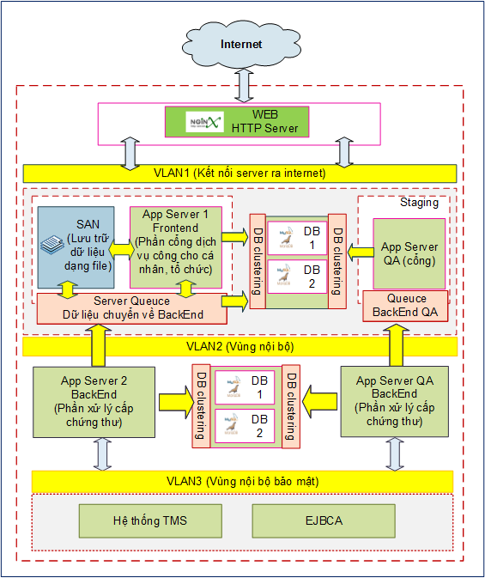

* Trao đổi giữa Front-end và Back-end:
  + Là trao đổi 1 chiều đi từ Back-end ra Front-end, không có chiều ngược lại
  + Thông qua Web Service: SOAP hoặc Restful (JSON)
* Trao đổi giữa Back-end và hệ thống TMS:
  + Là trao đổi 2 chiều giữa Back-end và TMS
  + Thông qua Web Service: SOAP hoặc Restful (JSON)

## Tích hợp giữa phân hệ Quản lý văn bản với Trục liên thông văn bản Quốc gia

Phân hệ Quản lý văn bản được xây dựng có các API để tích hợp với Trục liên thông văn bản Quốc gia:

* Cho phép tiếp nhận các văn bản đến của Cục CTS&BMTT được gửi đến thông qua Trục liên thông văn bản Quốc gia.
* Cho phép phát hành các văn bản đi của Cục CTS&BMTT đến các đơn vị, cơ quan, tổ chức khác thông qua Trục liên thông văn bản Quốc gia

## Đồng bộ dữ liệu chứng thư số ban đầu

* Hệ thống TMS đang hoạt động của Cục CTS&BMTT hiện tại đang lưu trữ khoảng 200.000 dữ liệu chứng thư số.
* Dữ liệu này cần phải được đồng bộ vào hệ thống Cổng Dịch vụ Chứng thực chữ ký số và hệ thống xử lý chuyên ngành nghiệp vụ chứng thư số trước khi đưa vào triển khai thực tế.
* Giải pháp đồng bộ dữ liệu chứng thư số hiện có vào hệ thống mới sẽ được mô tả trong giai đoạn thiết kế, xây dựng, phát triển hệ thống phần mềm.